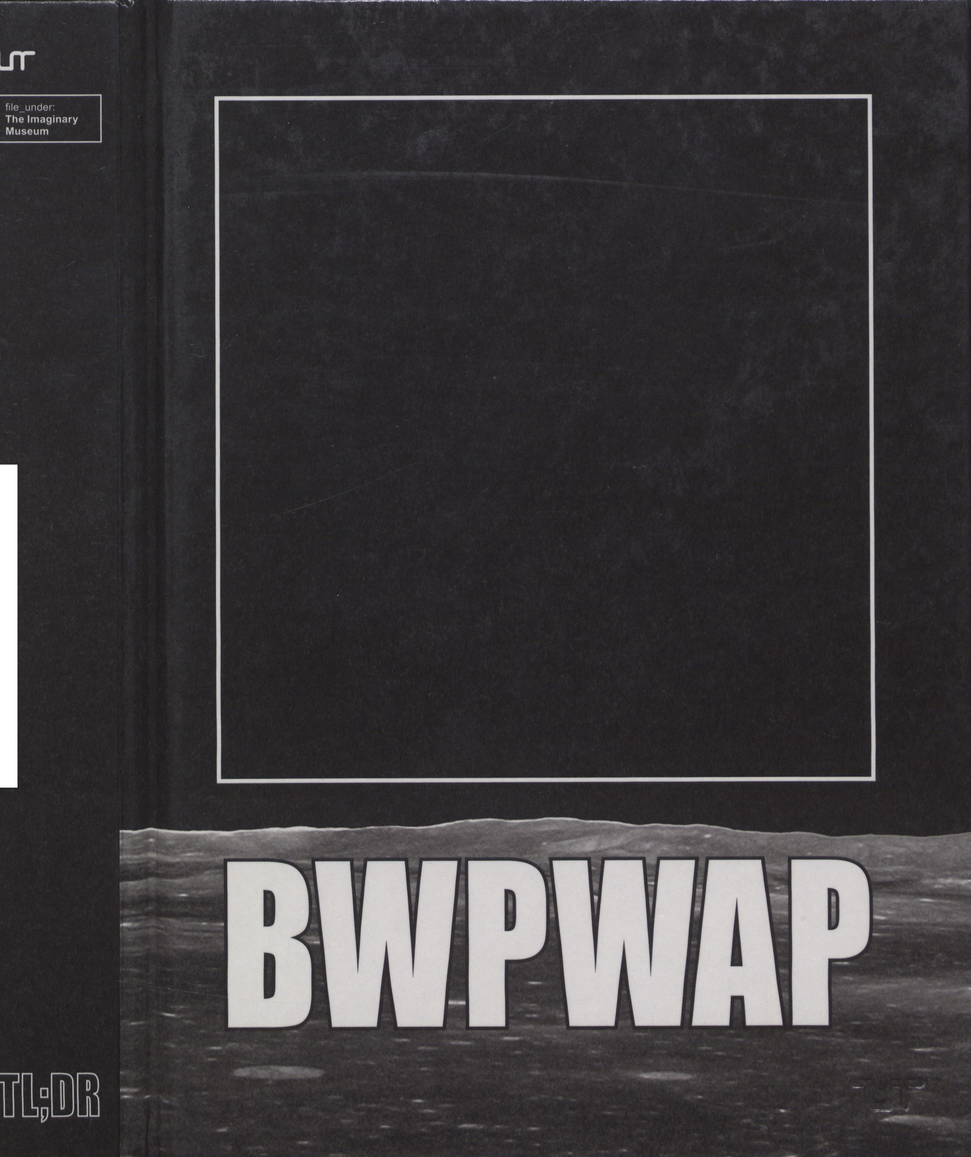
transmediale ¿utó bwpwap

This book is not to be
taken from the Library






I
■
■
I

■
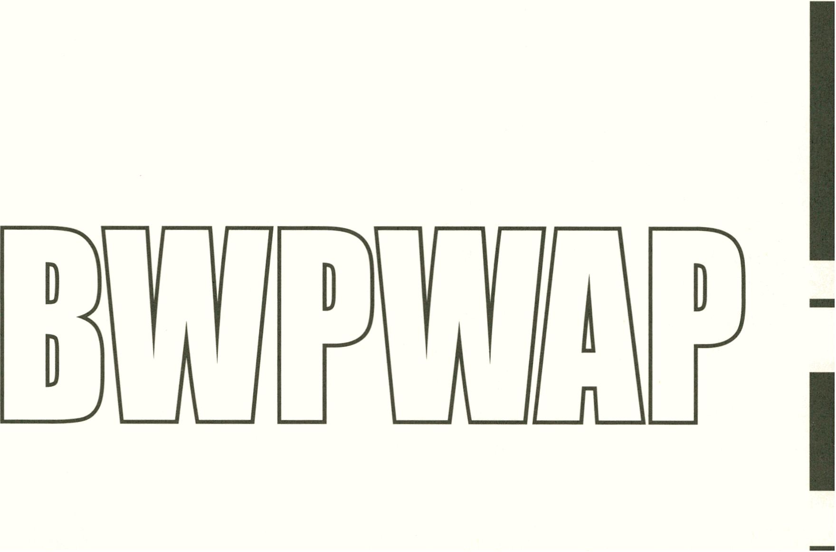

For its 26th edition, transmediale boldly goes BWPWAP - Back
When Pluto Was a Planet. This does not necessarily mean
entertaining nostalgia for the past. On the contrary, Pluto and its
reclassification is taken as a metaphor for how quickly cultural
imaginaries can change and be contested in a world driven
by parallel and shifting paradigms. It is not so long ago when Pluto
was still officially counted as a planet: 2006 to be precise. Yet,
in terms of media hype and social, economic and political develop-
ment, the days of Pluto already seem part of a bygone era. Think
about financial bubbles, social networking services, political lead-
ers and a life before smartphones (or communication before
e-mail). At transmediale 2013, we are interested in retrieving per-
spectives that today may seem out of place within consensual
views of technology and society, but which up until fairly recently,
did not seem so improbable. BWPWAP suggests a methodology of
looking backwards in order to cast a critical eye on the present and
in doing so reformulating cultural practices for a less prescribed
and more explorative sense of the possible.
In one of the most ambitious editions of the festival yet, we
present no less than three exhibitions and a five-day conference,
workshop, screening and performance program. Additionally,
the all-year platform, “resource transmedial culture berlin” has
contributed to the creation of three large installation and perfor-
mance projects.
To help visitors navigate this extensive program, we devel-
oped four threads that are each explored through BWPWAP
methodology: Users, Networks, Paper and Desire. Just like the
debates on Pluto and its possible definitions, these threads re-clas-
sify the standard festival event taxonomy and offer an alternative
roadmap to the festival program.
In 2004, back when Pluto was indeed still a planet,
the German Federal Cultural Foundation generously included
transmediale in its five-year funding program. In 2011, re-
classification of Pluto notwithstanding, the foundation decided to
extend funding for another five years. The importance of the conti-
nuity granted by this funding structure is reflected in the festival’s
curatorial strategy. Since the beginning of 2012, the transmediale
team has been working together on a series of workshops
stemming from a critical re-thinking of the notion of The Imaginary
Museum. This discussion led to the meta-framework file_under:
The Imaginary Museum, feeding into the festival program, this
publication, as well as into other festivals to take place in the future.
The dynamic curatorial approach and rich program would
not have been possible without other additional supporters. We are
grateful to the German Federal Agency for Civic Education for
their crucial support of the conference program, the Medienboard
Berlin Brandenburg for their recognition of transmediale as a
unique event in Berlin’s cultural life and, of course, to the Haus der
Kulturen der Welt for being an extraordinary and cooperative
host. A special thanks also goes out to transmediale’s technical
production unit and sponsor, serve-u. This year saw not only
significant support of organizations that have been part of the festi-
val since BWPWAP, but also welcomed new collaboration with
and funds from the GIZ and the EU program for European Cultural
Festivals. But the most important support, as always, comes
from the team, participants and audience who make the festival
come alive—conjoining this time to go BWPWAP!
Kristoffer Gansing
Artistic Director
Zur 26. Ausgabe begibt sich die transmediale mutig zurück in eine
Zeit BWPWAP - als Pluto noch ein Planet war. Das heißt nicht,
dass hier Nostalgie bemüht wird. Im Gegenteil, Pluto und seine
Neuklassifizierung sind eine Metapher dafür, wie rasant sich
kulturelle Vorstellungswelten in einem Kosmos paralleler und in
Bewegung befindlicher Paradigmen verändern und wie sie in Frage
gestellt werden können. Vor nicht allzu langer Zeit galt Pluto noch
als Planet: bis 2006, um genau zu sein. Zieht man aber Medien-
Hypes und soziale, ökonomische und politische Entwicklungen in
Betracht, scheint Pluto Teil einer längst vergangenen Zeit zu sein.
Denken Sie an Finanzblasen, soziale Netzwerkdienste, führende
Politiker und ein Leben vor dem Smartphone (oder an Kommunika-
tion vor der E-Mail). Die transmediale 2013 greift Perspektiven
wieder auf, die angesichts aktueller Vorstellungen von Technologie
und Gesellschaft veraltet erscheinen mögen, noch vor Kurzem
aber als gar nicht so unwahrscheinlich galten. BWPWAP schaut
zurück, wirft aus der Vergangenheit heraus einen kritischen Blick
auf die Gegenwart, denkt kulturelle Praktiken neu und erlaubt
so eine mehr erforschende und weniger vorgeschriebene Wahr-
nehmung dessen, was möglich ist.
In einer der ambitioniertesten Ausgaben in der Geschichte
des Festivals präsentieren wir drei Ausstellungen, eine fünftägige
Konferenz, ein Programm mit Workshops, Screenings und
Performances und drei große Installations- und Performance-
Projekte, die Ergebnis der ganzjährig aktiven Plattform reSource
transmedial culture berlin sind.
Um es Besuchern leichter zu machen, sich in diesem reich-
haltigen Programm zurechtzufinden, haben wir vier thematische
Stränge entwickelt, die wir im Sinne der BWPWAP-Methodik
durchleuchten: Users, Networks, Paper und Desire. Angelehnt an
die Debatte rund um Pluto und seine potenziellen Definitionen,
werten wir so standardisierte Festival-Systematiken um und bieten
eine alternative Roadmap für das Programm.
2004, als Pluto tatsächlich noch ein Planet war, nahm die
Kulturstiftung des Bundes die transmediale großzügig in ihr auf fünf
Jahre angelegtes Förderprogramm auf. 2011, ungeachtet der Neu-
klassifizierung Plutos, entschied sich die Stiftung, die Förderung
um fünf weitere Jahre zu verlängern. Wie wichtig die durch diese
Förderstruktur ermöglichte Kontinuität ist, zeigt die kuratorische
Strategie des Festivals. Seit Anfang 2012 hat das transmediale-
Team an einer Reihe von Workshops gearbeitet, die das Konzept
des „Imaginären Museums“ kritisch reflektieren. Die Diskussionen
führten zu dem Meta-Rahmen file_under: The Imaginary Museum,
der sich im Festivalprogramm und in dieser Publikation manifestiert
und auch künftige Festivalausgaben speisen wird.
Auch ohne den Beitrag weiterer Institutionen wären ein so
dynamischer kuratorischer Ansatz und ein derart reichhaltiges
Programm nicht möglich gewesen. Wir danken der Bundeszentrale
für Politische Bildung für die Unterstützung des Konferenzpro-
gramms, dem Medienboard Berlin Brandenburg für die Anerken-
nung der transmediale als eine einzigartige Veranstaltung in Berlins
Kulturlandschaft und natürlich dem Haus der Kulturen der Welt,
das ein außergewöhnlicher und kooperativer Gastgeber ist. Ein
besonderes Dankeschön geht auch an unseren Sponsor serve-u
für die technische Produktion. Neben der bedeutenden Förderung
durch Organisationen, die schon BWPWAP im Boot waren, freuen
wir uns über die neue Unterstützung von und Zusammenarbeit mit
der GIZ und dem EU-Programm für Europäische Kulturfestivals.
Der stärkste Rückenwind aber kommt wie immer vom Team, den
Teilnehmern und dem Publikum - sie alle füllen das Festival mit
Leben. Dieses Mal kommen sie zusammen, um gemeinsam zurück
in eine Zeit BWPWAP zu reisen!
Kristoffer Gansing
Künstlerischer Leiter
Picture 1, Calibration Circle for Golden Voyager Record, by Jon Lomberg


Introduction by the German Federal Cultural Foundation
Philosopher Hans Blumenberg wrote in his book The Completeness
of the Stars: “Definitions include a risk. ... The aura of naturalness
is the most dangerous.” Where the aura is shaken up, seemingly
entrenched systems go into a tailspin: Banking houses falter,
governments are overthrown, the Holocene passes, the climate is
shifting and “on the coast—one reads— the tide is rising” (van
Hoddis). In 2006, it has overtaken Pluto: The farthest planet in our
solar system is no longer to be a planet? Who says? Who is wiping
it out, our galactic order, and makes a decision of such astronomi-
cal magnitude?
Certainly, this transmediale will hardly propel us into a “Pluto
crisis” the way the Soviet Sputnik capsule circumnavigating the
earth in the late 50s could, shaking the political coordination sys-
tem between East and West. However, the Pluto demotion does
make a suitable crisis phenomenon—after all, improved computing
power was able to ignite discussion around the planet at all.
Beyond that, the Internet plays a major role in negotiating the Pluto
question.
Most importantly: The jocular formula “Back When Pluto Was
a Planet” is increasingly relevant to teach a kind of historical con-
sciousness to digital culture optimized for futurity. The formula is
ideally suited to awaken the memory of some of those promises
that accompanied digital media’s progress in recent years: the
cross-border dispersion of knowledge and culture, improved par-
ticipation in democratic processes, overcoming autocratic systems,
the development of a critical global public. Those were the topics of
transmediale back when Pluto was a planet, and today the ques-
tions addressed in this festival are still about social effects besides
innovation, about criticism of clientele and interest politics, insight
as well as resistance, that can stir up the arts and digital culture.
The Federal Cultural Foundation is very pleased to support
this edition of transmediale within the context of its promotion
of excellence. We thank the festival’s curatorial team, Marcel
Schwierin, Jacob Lillemose, Tatiana Bazzichelli and artistic director
Kristoffer Gansing for organizing a present-day festival that puts
other assumptions to the test besides Pluto’s planetary existence.
Hortensia Volckers
Board Member/Artistic Director
German Federal Cultural Foundation
Alexander Farenholtz
Board Member/ Administrative Director
German Federal Cultural Foundation
Grußwort der Kulturstiftung des Bundes
„Definitionen enthalten ein Risiko,” schrieb der Philosoph Hans
Blumenberg in seinem Buch Die Vollzähligkeit der Sterne:
„Die Aura der Selbstverständlichkeit ist am gefährlichsten.“ Wo sie
erschüttert wird, geraten scheinbar festgefügte Systeme ins
Trudeln: Bankhäuser schwanken, Regierungen stürzen, das Holo-
zän vergeht, das Klima kippt und „an den Küsten - liest man -
steigt die Flut” (van Hoddis). Und 2006 hat es Pluto ereilt: Der
fernste Planet unseres Sonnensystems soll kein Planet mehr sein?
Wer sagt das? Wer wischt sie weg, unsere galaktische Ordnung
und trifft eine Entscheidung von solch astronomischem Ausmaß?
Gewiss, diese transmediale wird uns kaum in eine „Pluto-
Krise“ treiben, so wie Ende der 1950er Jahre die Umkreisung der
Erde durch die sowjetische Sputnik-Kapsel das politische Koordi-
nationssystem von Ost und West erschüttern konnte. Als Krisen-
phänomen aber eignet sich die Pluto-Degradierung schon -
immerhin hatten optimierte Rechnerleistungen die Diskussion um
den Planeten überhaupt entfachen können. Darüber hinaus
spielt das Internet eine gewichtige Rolle bei der Verhandlung der
Pluto-Frage.
Das Wichtigste aber ist: Die scherzhafte Formel „Back When
Pluto Was A Planet” (BWPWAP) wird zunehmend einschlägig,
um der auf Zukünftigkeit getrimmten digitalen Kultur eine Art Ge-
schichtsbewusstsein beizubringen. Sie eignet sich hervorragend,
um die Erinnerung an einige jener Versprechungen wachzurufen,
mit denen der Fortschritt digitaler Medien in den vergangenen
Jahren einherging: die grenzüberschreitende Verbreitung von Wis-
sen und Kultur, verbesserte Partizipation in demokratischen Pro-
zessen, die Überwindung autokratischer Systeme, der Aufbau
einer kritischen globalen Öffentlichkeit. So hießen die Themen
der transmediale bereits BWPWAP und so lauten bis heute die
Fragestellungen dieses Festivals, dem es neben der Innovation
immer auch um gesellschaftliche Wirkungen ging, um die Kritik
an Klientel- und Interessenpolitik und um die Einsichten sowie
den Widerstand, den die Künste und die digitale Kultur entfachen
können.
Die Kulturstiftung des Bundes ist sehr froh, auch diese
Ausgabe der transmediale im Rahmen ihrer Spitzenförderung
unterstützen zu können. Wir danken dem kuratorischen Team des
Festivals, Marcel Schwierin, Jacob Lillemose, Tatiana Bazzichelli
und dem künstlerischen Direktor Kristoffer Gansing für die
Gestaltung eines Festivals in einer Gegenwart, die noch einige
andere Selbstverständlichkeiten auf die Probe stellt als das plane-
tarische Sein des Pluto.
Hortensia Völckers
Vorstand / Künstlerische Direktorin
Grußwort der Kulturstiftung des Bundes
Alexander Farenholtz
Vorstand / Verwaltungsdirektor
Grußwort der Kulturstiftung des Bundes

Map of HKW ' . p.16
BWPWAP . < p.19
BWPWAP Threads Overview > < p.25
BWPWAP Users . < p.26
BWPWAP Users with Olga Goriunova > « p.28
BWPWAP Networks. . p.30
BWPWAP Networks with Geert Lovink ■ < p.32
BWPWAP Paper i ■ p.34
BWPWAP Paper with Kenneth Goldsmith < p.36
BWPWAP Paper Special with Alejandro Jodorowskyi « p.38
BWPWAP Desire ■ < p.46
BWPWAP Desire with Allucquere Rosanne “Sandy” Stone * « p.48
transmediale Marshall Me Luhan Lecture 2013 with Ian Hacking' « p.50
CTM-The Golden Age > « p.51
file_under: The Imaginary Museum ■ > p.55
Imaginary Museums, Computationality & the New Aesthetic' < p.61
resource 003: P2P Vorspiel > > p.108
Pluto Daily' • p.113
All Events/Times of the One Festival Long Pluto Day > ■
EvErYtHiNg BuT ThE PIAnEtS . p.267
Film and Video Program
The Miseducation of Anya Major > > p.275
Tools of Distorted Creativity > < p.283
Imaging with Machine Processes. > ■ p.299
The Generative Art of Sonia Landy Sheridan
Evil Media Distribution Centre • < p.321
resource > < p.331
Three Ongoing Network Projects > < p.337
Participants • < p.350
Photo Credits > ■ p.359
Supporters > < p.360
Thank you ■ > p.366
Imprint ' > p368
HKW
Haus der Kulturen der Welt
Map/Karte
CZ3

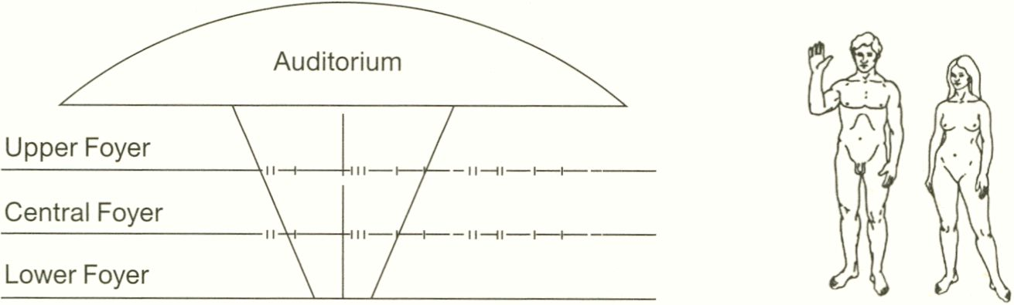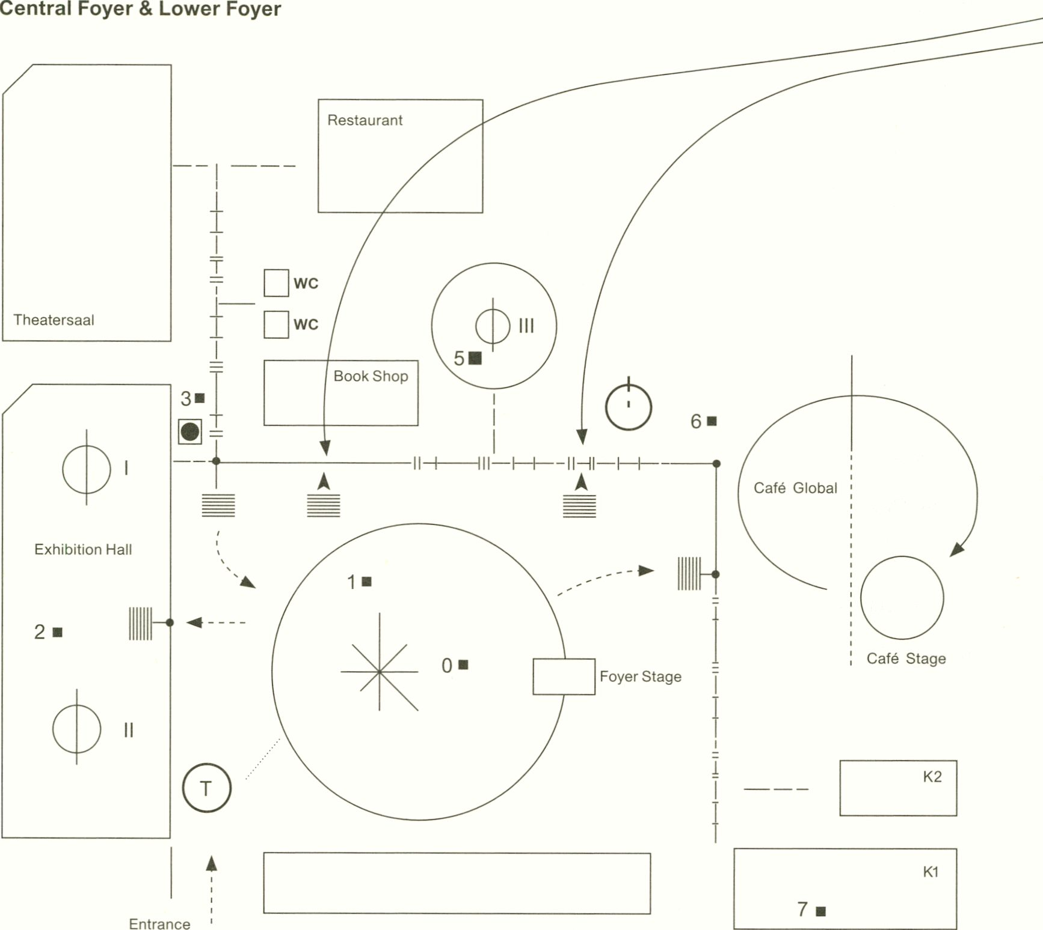

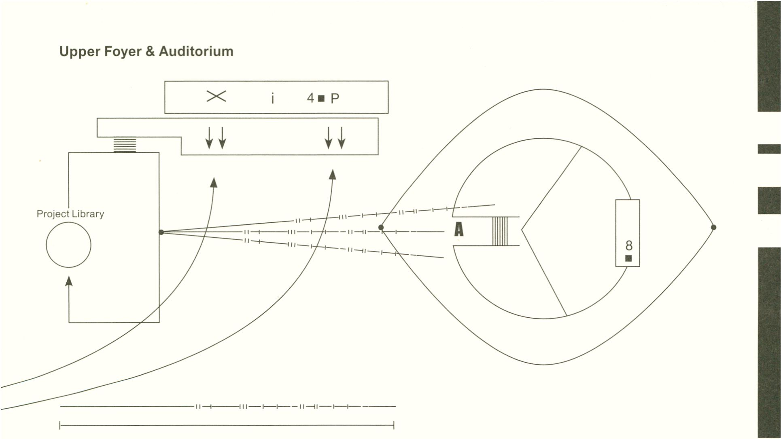
OCTO P7C-1, a joint collaboration between the
T\ resource transmedial culture ber//n/transmediale, the
Telekommunisten collective and raumlabor berlin, 2013
0ReFunct Media #5 by Benjamin Gaulon, Karl Klomp,
Tom Verbruggen, Gljs Gleskes with Phillip Stearns
and Peter Edwards 2013
The Miseducation of Anya Major
- Tools of Distorted Creativity
- Imaging with Machine Processes.
The Generative Art of Sonia Landy Sheridan
- Evil Media Distribution Centre
[0| Post-Digital Publishing Workshop coordinated
by Florian Cramer, Alessandro Ludovico, Simon Worthington

■ 0 Octo P7C-1 Central Buero
X Wardrobe
i Info & Merchsandising
P Festival Passes
P Professionals Counter
P Press Counter
A Auditorium
T Tickets
- Octo P7C-1 Station 1: PNEUMAtlc clrclIS
- Octo P7C-1 Station 2: PNEUMAtic clrclIS
- Octo P7C-1 Station 3
- Octo P7C-1 Station 4
- Octo P7C-1 Station 5
- Octo P7C-1 Station 6: PNEUMAtic circUS
- Octo P7C-1 Station 7
- Octo P7C-1 Station 8
Pluto Day
Earth Days
^ ^ ^ ^ Exhibition: 29 Jan-3 Feb 10:00-22:00
Info Counter: 29 Jan - 3 Feb 10:00 - 21:00
Festival Duration
17
transmediale 2013 BWPWAP
Haus der Welt der Kulturen, Berlin
29.01-03.02.2013
Festival Outline
transmediale 2013 Program Team:
Kristoffer Gansing, Artistic Director
Tatiana Bazzichelli, reSource transmedial culture berlin, Program Curator
Jacob Lillemose, Exhibition Curator
Marcel Schwierin, Film and Video Program
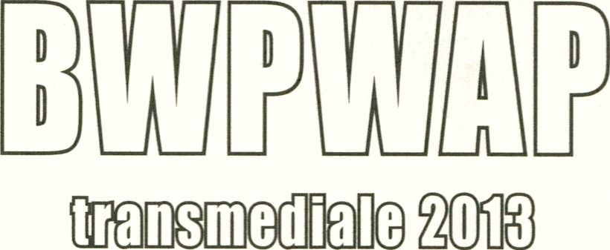

BWPWAP
BWPWAP Threads Overview
BWPWAP Users
BWPWAP Users with Olga Goriunova
BWPWAP Networks
BWPWAP Networks with Geert Lovink
BWPWAP Paper
BWPWAP Paper with Kenneth Goldsmith
BWPWAP Paper Special with Alejandro Jodorowsky
BWPWAP Desire
BWPWAP Desire with Allucquere Rosanne
“Sandy” Stone
2
7
.. 8
10
12
14
16
18
20
28
30
32
transmediale Marshall Me Luhan Lecture 2013
with Ian Hacking


transmediale 2013 BWPWAP
Back When Pluto Was A Planet
Thematic Introduction
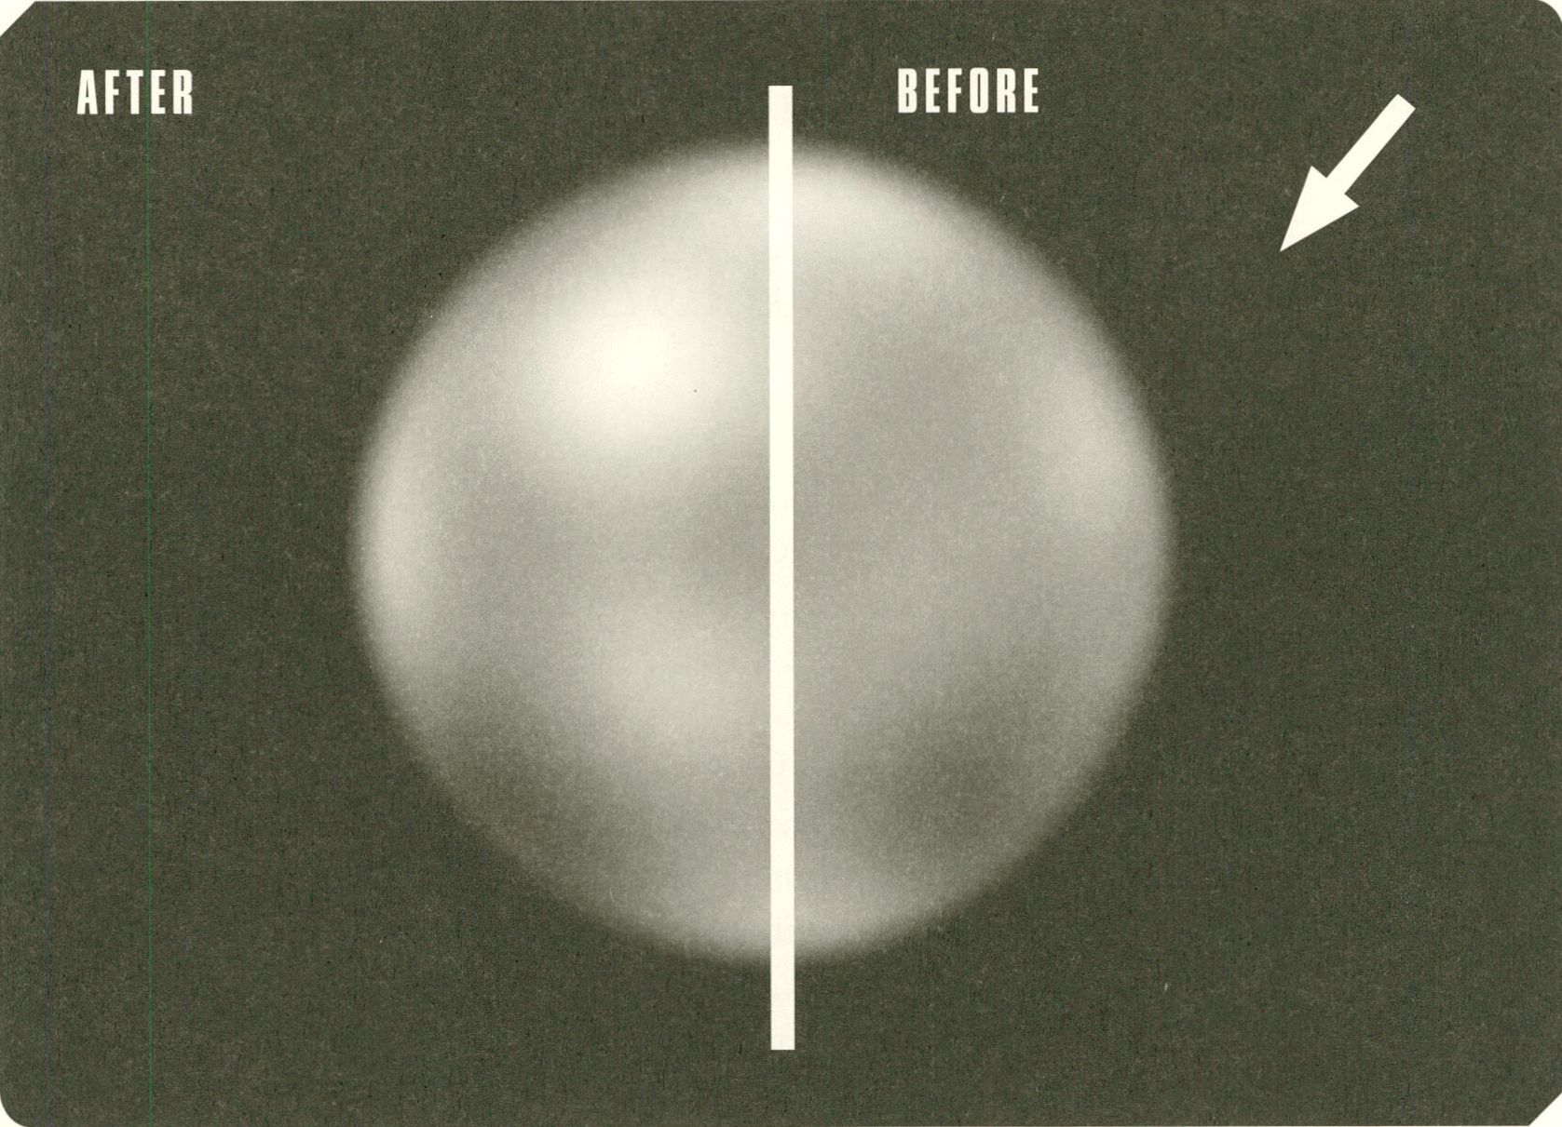

en BACK WHEN Mobile phones were dumb. Letters traveled by pneumatic air.
Tweeting was for birds. Users were chatting on the Minitel. ICQ beat IRC. Xerox chal-
lenged the Thermofax. YouTube was just another Web 2 start-up. Fax was the new Telex.
You were calling up Bulletin Board Systems. Only university students were using
facebooks. History had ended. We had nine planets. PLUTO WAS A PLANET
The net jargon acronym BWPWAP - Back When Pluto Was a Planet is an expression
used whenever one wants to talk about things in our recent past that have changed
quickly.
On August 24th, 2006, at the closing ceremony of their general assembly, the Inter-
national Astronomical Union infamously voted in favor of “demoting” Pluto from
its planetary status. Now, even if officially Pluto is no longer a planet, for many
people it remains one nevertheless. The reason behind Pluto’s demotion largely
20 depended on new technologies of observation and along with them, a reformu-
lation of the definition of what a planet is. So from nine planets, we now officially
have eight planets in the solar system. So what is Pluto? A dwarf planet, a plutoid, a
planet, a mythological ruler of the underworld, a cartoon dog. More than these pos-
sible definitions, in the context of transmediale 2013, Pluto stands for the introduc-
tion of an element that is generating crisis: its fluctuating and contested identity con-
firms the reformulation of established knowledge categories. The vote to
“de-planetize” Pluto was, however, not popular with everyone. Complaints were
heard from astronomers unable to attend the 2006 meeting and a broad public re-
sponse erupted, with rap songs like “Bring Back Pluto,” T-shirts and bumper stick-
ers protesting the vote, computer games such as “Pluto Strikes Back,” YouTube vid-
eos depicting Pluto for planet demonstrations. The list of popular and user-culture
responses goes on. And then there is the net jargon acronym BWPWAP - Back
When Pluto Was a Planet, used to describe things in the past or things that do not
conform to established standards of knowledge.
transmediale 2013 suggests that this classification crisis, spurred on by new tech-
nologies and shifting knowledge paradigms, opens up a rich space of cultural nego-
tiation and artistic intervention. The significance of Pluto does not, in the end, have
so much to do with the definition of what a planet really is or is not. Instead, the
story of Pluto is about our cultural situation: how technological development and
new knowledge paradigms change our cultural imaginarles. However, resistance to
Pluto’s demotion shows that this techno-scientific world is also a highly contested
one. At transmediale 2013, you are invited to further contest the apparently given,
through a program that re-enacts not-so-distant pasts and half-forgotten places, ex-
ploring unrealistic and poetic modes of cultural critique—as if BWPWAP.
The program follows four threads: Users, Networks, Paper and Desire. The fes-
tival will look at what these topics meant BWPWAP, what they mean today and how
they might develop in the future following the sense of alternate realities that lies at
the core of the theme. These threads run transversely across the different festival
events and by following them, visitors can experience constant shifts of modalities
and perspectives.
The Users thread explores the user as one of the most important figures occupy-
ing the 21st century cultural landscape: adopting a broad perspective which includes
a historical look at user cultures’ development in consumer society and cybernetics,
as well as the changing roles of the user.
In Networks we ask what it means when networks are BWPWAP, when (social)
networks have become a pervasive part of daily life and have contributed in chang-
ing the way we create friendships and connections.
The Paper thread traces the history of paper as a transcendent cultural form and
its various artistic appropriations from Mail Art and visual imaginary
, ... , , , classification
poetry to electronic literature and beyond. crisis 21
In the Desire thread, we look at how critical reflections on sexuality and por-
nography can inform digital culture and politics of the present, by creating juxtapo-
sitions, decompositions, fragments and unexpected combinations as forms of queer
expression.
As with Pluto itself, these threads are “objects” in crisis. Their identity is not to
be taken for granted in the post-digital age as is evident through the cultural, po-
litical and economical crises that they are all undergoing. These states of crisis are
taken as opportunities for artistic intervention and reflection. In each thread, we
search for new ways to engage with the histories, practices and futures of these fa-
miliar domains according to the time and place-shifting logic of BWPWAP: areas
that we might have taken for granted until recently, but where we now need to learn
from the past in order to intervene in the present and create new concepts for cul-
tural practice.
transmediale 2013 Program Team
Kristoffer Gansing, Artistic Director
Tatiana Bazzichelli, resource transmedial culture berlin, Program Curator
Jacob Lillemose, Exhibition Curator
Marcel Schwierin, Film and Video Program
de BACK WHEN Als Mobiltelefone noch stumm waren. Briefe durch Rohrpostanlagen
flogen. Tweets von Vögeln kamen. User mit Minitel chatteten. IRC von ICQ ablöst wurde.
Xerox mit Thermofax konkurrierte. YouTube irgendein Web 2.0-Start-up war. Fax das
neue Telex war. Man Bulletin Board Systeme abrief. Nur Studenten Facebook nutzten. Ge-
schichte zu Ende gegangen war. Wir neun Planeten hatten. PLUTO WAS A PLANET
Im Netzjargon benutzt man das Akronym BWPWAP (Back When Pluto Was a
Planet), um über Dinge zu reden, die sich vor Kurzem schnell verändert haben.
Am 24. August 2006 stimmte die Internationale Astronomische Union bei der
Abschlusszeremonie ihrer Generalversammlung für die „Degradierung“ Plutos und
erkannte ihm den Planetenstatus ab. Auch wenn Pluto nun offiziell kein Planet mehr
ist, bleibt er das für viele Menschen. Dass Pluto degradiert wurde, war vor allem
neuen Beobachtungstechnologien und einer damit einhergehenden Neudefinition
von Planeten geschuldet. Von ursprünglich neun zählt unser Sonnensystem nun also
nur noch acht Planeten. Und was ist Pluto? Ein Zwergplanet, ein Plutoid, ein Planet,
ein mythologischer Herrscher der Unterwelt, ein Zeichentrickhund. Über diese mög-
lichen Definitionen hinaus steht Pluto im Kontext der transmediale 2013 für ein Ele-
ment, das zur Krise führt: Seine fluktuierende und umstrittene Identität bekräftigt
die Neuformulierung etablierter Wissenskategorien. Die Entscheidung, Pluto aus
seinem Planetenstatus zu entheben, verärgerte viele. Stimmen von Astrologen wur-
den laut, die 2006 nicht an der Versammlung hatten teilnehmen können. Eine starke
öffentliche Reaktion folgte, Gegner protestierten mit Rap-Songs wie Bring Back
Pluto, T-Shirts und Autoaufklebern gegen das Abstimmungsergebnis, verbreiteten
Computerspiele wie Pluto Strikes Back und YouTube-Videos von Demonstrationen
für Pluto, um nur einige Reaktionen aus Populär- und User-Kultur zu nennen. Und
dann ist da noch das Akronym BWPWAP aus dem Netzjargon, das Dinge aus der
Vergangenheit und der Gegenwart beschreibt, die sich etablierten Wissensstandards
nicht unterordnen.
Die transmediale 2013 zeigt, dass die von neuen Technologien und in Bewegung
befindlichen Wissensparadigmen angefeuerte Klassifizierungskrise wertvollen Raum
für das Aushandeln von Kultur und künstlerische Interventionen eröffnet. Letztlich
hat die Bedeutung von Pluto gar nicht so viel damit zu tun, was laut Definition nun
ein Planet ist oder nicht. Plutos Geschichte ist vielmehr eine über unsere kulturelle
Situation, eine darüber, wie technologische Entwicklungen und neue Wissenspara-
digmen unser kulturelles Imaginäres verändern. Trotzdem zeigt der Widerstand ge-
gen Plutos Degradierung, dass diese technoide wissenschaftliche Welt auf Ableh-
nung stößt. Bei der transmediale 2013 laden wir Sie dazu ein, das vermeintlich
Offensichtliche weiter in Frage zu stellen, mit einem Programm, das junge Vergan-
genheiten und halbvergessene Orte wieder auf den Plan ruft und irreale sowie poe-
tische Modi der Kulturkritik untersucht - als ob BWPWAP.
Das Programm folgt vier Themensträngen: Users, Networks, Paper und 23
Desire. Es wirft einen Blick darauf, was diese Motive BWPWAP bedeuteten, was sie
heute bedeuten und wie sich diese Bedeutung in der Zukunft entwickeln könnte -
ausgehend von der zentralen These sich verändernder Realitäten. Die Themensträn-
ge verlaufen quer durch die verschiedenen Festival-Events, und indem sie ihnen nach-
gehen, können die Besucher ständige Verschiebungen von Vorgehensweisen und
Perspektiven erleben.
Der Themenstrang Elsers widmet sich dem User als einer der wichtigsten Figuren
in der Kulturlandschaft des 21. Jahrhunderts, beleuchtet verschiedene Aspekte, zum
Beispiel die geschichtliche Entwicklung der User-Kultur innerhalb der Konsumge-
sellschaft und der Kybernetik, und greift die wechselnden Rollen des Users auf.
Mit dem Themenstrang Networks fragen wir danach, was es heißt, wenn Netz-
werke BWPWAP sind und was es bedeutet, dass (soziale) Netzwerke allgegenwärtig
sind und die Art und Weise verändern, wie wir Freundschaften schließen und Kon-
takte knüpfen.
Der Themenstrang Paper folgt der Geschichte des Papiers als transzendente kul-
turelle Form und beschäftigt sich mit den diversen künstlerischen Aneignungen des
Mediums in Bewegungen wie der Mail Art und der Visuellen Poesie, mit elektroni-
scher Fiteratur und anderen Phänomenen.
Rund um das Thema Desire erkunden wir, wie die kritische Auseinanderset-
zung mit Sexualität und Pornografie die digitale Kultur und die Politik der Gegen-
wart beeinflussen kann. Dafür nutzen wir Formen queerer Ausdrucksweisen, stellen
gegenüber, demontieren, fragmentieren und schaffen unerwartete Kombinationen.
Wie Pluto selbst sind diese Themen „Objekte“ in der Krise. Im post-digitalen
Zeitalter ist ihre Identität nicht mehr selbstverständlich, das macht sich in den kul-
turellen, politischen und ökonomischen Krisen bemerkbar, die sie alle durchlaufen.
Doch diese Krisen sind Gelegenheit für künstlerische Auseinandersetzung und Re-
flexion. Der zeit- und raumlosen Fogik von BWPWAP folgend, suchen wir in jedem
dieser Themenstränge nach neuen Wegen, Geschichte, Praxis und Zukunft dieser
vertrauten Territorien zu begreifen. Vor Kurzem mögen wir diese Territorien noch
als selbstverständlich hingenommen haben, doch jetzt müssen wir von der Vergan-
genheit lernen, um in der Gegenwart neue Konzepte für die kulturelle Praxis gestal-
ten zu können.
Programm-Team der transmediale 2013
Kristoffer Gansing, Künstlerischer Leiter
Tatiana Bazzichelli, reSource transmedial culture berlin, Programm-Kuratorin
Jacob Lillemose, Kurator der Ausstellungen
Marcel Schwierin, Film- und Videoprogramm
USERS,
NETWORKS,
PAPER,
DESIRE
en The transmediale 2013 program unfolds through four threads that
are interconnected through the BWPWAP perspective: Users, Networks,
Paper and Desire.
These threads run transversely
across the different festival
events. By following them,
visitors experience constant
shifts of modalities and perspec-
tives. Just like the debates about
Pluto and its possible definitions,
these threads re-classlfy the
standard festival event taxonomy
and offer an alternative roadmap to
the festival program.
The festival looks at what the
topics of Users, Networks, Paper,
and Desire meant BWPWAP, how
they look today, and how they will
develop in the future. By saying
that these familiar domains are
BWPWAP, we are displacing them
and making them strange: on the
one hand declaring them somewhat
obsolete, but on the other, preparing
them for renewal.
de Vier Themenstränge, die alle durch die BWPWAP-Perspektive miteinander
verbunden sind, ziehen sich durch das Programm der transmediale 2013:
Users, Networks, Paper und Desire.
Die Themenstränge verlaufen
quer durch alle Veranstaltungen.
Indem Besucher Ihnen nachge-
hen, können sie ständige Ver-
schiebungen von Vorgehenswei-
sen und Perspektiven erleben.
Angelehnt an die Debatte rund
um Pluto und seine potenziellen
Definitionen, werten wir so
standardisierte Festival-Systemati-
ken um und bieten eine alternative
Roadmap für das Programm.
Das Festival rollt auf, was die
Konzepte User, Netzwerke, Papier
und Verlangen BWPWAP bedeu-
teten, blickt auf ihre gegenwärtigen
Bedeutungen und zeigt Tendenzen
für die Zukunft auf. Indem wir diese
vertrauten Territorien mit dem Label
BWPWAP versehen, dissoziieren
und entfremden wir sie. Einerseits
erklären wir sie dadurch für obsolet
- andererseits bereiten wir sie so für
eine Erneuerung vor.
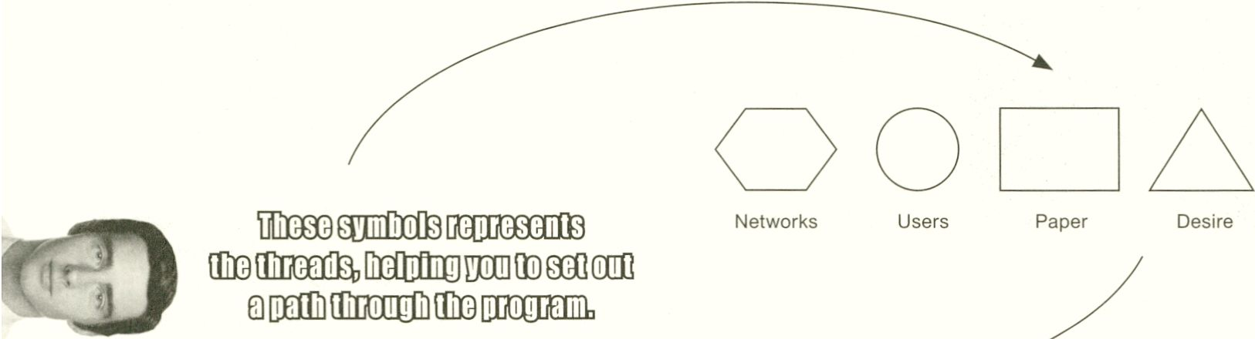
styles
objects
memes
BWPWAP Users
Introduction to the festival thread
USERS
transmediale2013
“Digital folk, being a wide layer of culture below the radar, inspires many artistic
practices and informs academic research into customization and the mundane life of
digital objects.” Olga Goriunova & Alexei Shulgin, From From Art on Networks to
Art on Platforms, 2006
 | 117 | alva noto . uni acronym, | Screening, 17:00, Theatersaal
 | 125 | ReFunct Media Presentation, | reSource, 20:30, K1
o | 135 | Imaginary Museums, Computationality... | Conference, 13:30, Central Foyer
o | 141 | Learning From Evil Media | Conference, 16:00, K1
o | 149 | casperelectronics | Performance, 19:30, Café Global
o | 153 | [[[I’ll Show You HD]]]... | Conference, 20:15, Embassy of Canada
o | 161 | E-Waste Workshop | Workshop, 11:00 K2
o | 175 | What Was The User? | Conference, 15:00, Auditorium
o | 177 | de/Rastra | Performance, 17:00, Café Global
o | 179 | The Economy, Stupid! | Screening, 18:00, Theatersaal
o | 181 | Let there Be Light and Sound... | Performance, 19:00, K1
o | 189 | Analog sound and light synth building... | Workshop,10:00, K2
o | 207 | Mobile Device Forensics for Artists | Workshop, 16:00, K2
• | 213 | BWPWAP Users with Olga Gorinuova | Conference, 19:00, Auditorium
o | 215 | BWPWAP Users: Coded Narratives | Performance, 21:30, Auditorium
o | 219 | The Outsourced / Outsourcing User (Part I)... | Conference, 12:00 K1
o | 229 | The Outsourced / Outsourcing User (Part II)... | Conference ,14:30, K1
o | 227 | Too Many Things | Screening, 14:30, Theatersaal
o | 243 | Sources Synths Circuits... | Conference, 21:30, Theatersaal
Pluto Day Book Users Thread W,W, Earth
Time Page Events W Date
29.Jan
30.Jan
31.Jan
01.Feb
02.Feb

en What was the User? Paraphras-
ing Foucault’s famous analysis of
the author we might ask with what
cultural imaginaries the “user
function" is still providing us. Is it
not an obsolete paradigm in the
world of participatory pro-sumer
culture? Maybe the question
should be whether or not “you
believe in Users?”, as Olia Lialina
and Dragan Espenschied have
paraphrased the Ram character’s
classic line from the film Tron.
transmediale 2013 certainly does
26 believe in the persistence of users,
and this has consequences for
conceptualizing the political
composition of network culture.
In this thread, we explore the user
as one of the most important
figures occupying the 21st
century cultural landscape:
adopting a broad perspective
which includes a historical look at
user cultures’ development in
consumer society, in cybernetics
as well as the changing roles of
the user. Are we all users in the
end? Shaping and being shaped
by our tools? And if so, what

terms may help us navigate and
reconstruct this user culture? The
user role’s perspective is
still pervasive, in spite of media
industries telling us that the
passive consumer has been
turned into an active prod-user.
Here, we are looking at how new
digital consumer production
ambiguously alternates between
exploitation and appropriation.
Ultimately we are interested in
what the user’s cultural position
is, has been, and how we might
use this knowledge to re-imagine
the user.
auch wenn die Medienindustrie
erklärt, der passive Konsument
habe sich längst in einen aktiven
Produser verwandelt. Wir zeigen
auf, wie die neue digitale Konsu-
mentenproduktion zwischen
Ausbeutung und Aneignung
pendelt. Und schließlich fragen wir
danach, welche neue kulturelle
Position der User einnimmt,
welche er vorher besetzte und wie
wir dieses Wissen nutzen können,
um den User neu zu denken.

de Was war der User? Indem wir
Foucaults berühmte Analyse
des Autors paraphrasieren,
können wir fragen, welche
Formen des kulturellen Imaginä-
ren uns die „User-Funktion“
bietet. Handelt es sich vielleicht
um ein obsoletes Paradigma in
einer Welt partizipatorischer
Prosumer-Kultur? Oder sollte die
Frage lauten: „Glaubt ihr noch an
den User?“ So haben jedenfalls
Olia Lialina und Dragan Espen-
schied ein klassisches Zitat der
Figur Ram aus dem Film Tron
umformuliert. Die transmediale
2013 glaubt an das Fortbestehen
des Users. Das hat Folgen für die
Konzeptualisierung der politi-
schen Beschaffenheit von
Netzkultur. Der Themenstrang
Users widmet sich dem User als
einer der wichtigsten Figuren in
der Kulturlandschaft des 21.
Jahrhunderts, beleuchtet
verschiedene Aspekte, etwa die
geschichtliche Entwicklung der
User-Kultur innerhalb der
Konsumgesellschaft und der
Kybernetik, und greift die
wechselnden Rollen des Users
auf. Sind wir letztlich alle User?
Gestalten wir mit unseren Tools
und werden wir von ihnen
gestaltet? Und, wenn das so ist,
welche Begriffe helfen uns dabei,
uns in dieser User-Kultur
zurechtzufinden und sie zu
rekonstruieren? Noch ist die
Rolle des Users weit verbreitet,
appropriation
tools
exploitation
USERS
BWPWAP Users with Olga Goriunova
Aesthetic growth: becoming a human, a thing or a piece of code
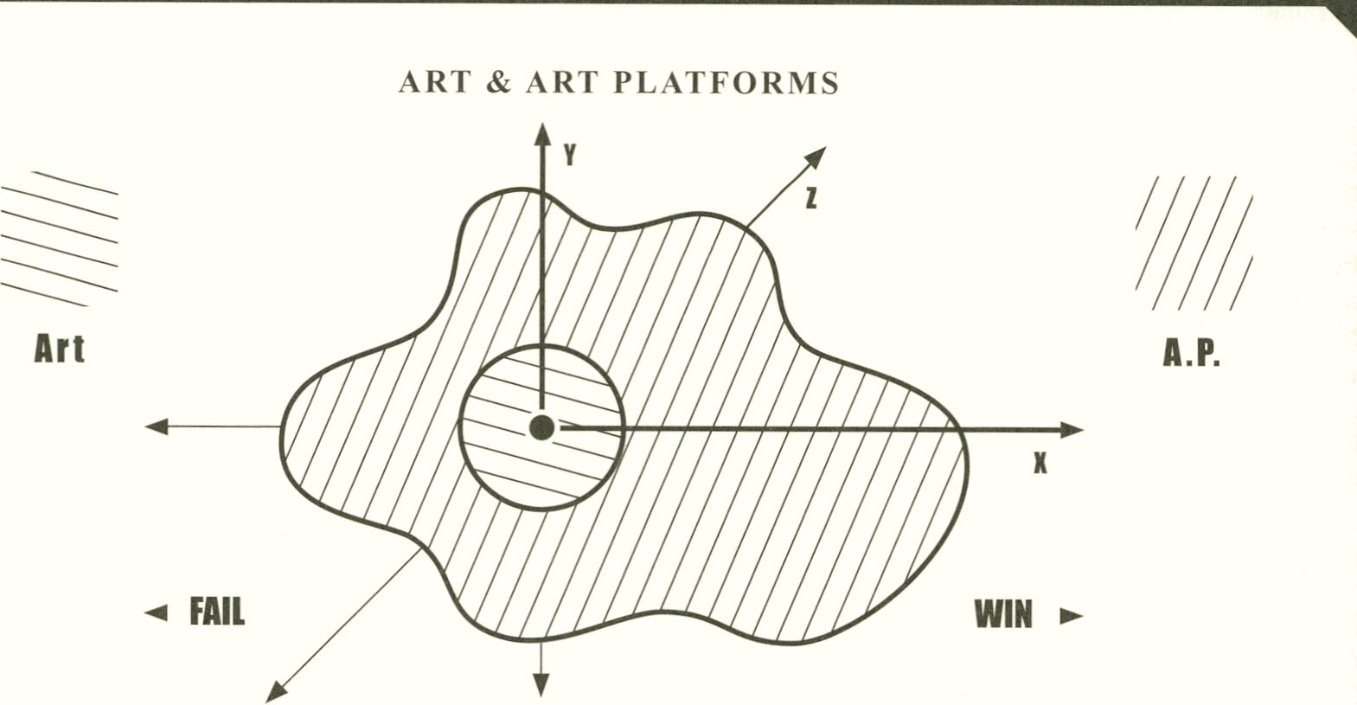When: Fr. 01.02.2013
Pluto Time: 15:41
CET: 19:00
Where: Auditorium
Respondent: Finn Brunton
Event Information
on page 213
K „failing to become art“ - „becoming art“ axis
Y aspiring to become art level (avantgarde meter)
Z living practices & cultural life axis (blurred)

fig-1

Contextualization > An excerpt from:
From Art Platforms and Cultural
Production on the Internet
(Routledge, 2012).
Aesthetic Growth: Becoming a
Human, a Thing or a Piece of Code
The ways in which culture occurs,
how it is practiced ... are now
irreversibly co-produced by
networked media technology. In
order to understand this, we need to
look at the ways in which aesthetic
forms of life cut through
28 processes of subjectification
and organization, how they
mobilize ... network systems and
cultures, and how those, in turn,
condition and co-create these
forms of life.
Art platforms bring together
human-technical creativity,
repetition, aesthetic amplification,
folklore and humor... to generate a
cultural organizational mechanism
powerful enough to disrupt some
of the ... stratifying tendencies of
... society. Art platforms are
self-unfolding mechanisms
through which cultural life may


BWPWAP USERS
Performance
Coded Narratives with
Vanessa Ramos-Velasquez
with guest musician A Guy
Called Gerald
Fr, 01.02.2013, 21:30 CET
Auditorium

fig-2
aspiring to failing,
aspiring to becoming art
advance to produce fascinating
aesthetic objects and processes.
... An art platform is never simply a
techno-cultural object, but is a
resonance, a movement.... The
capillaries of aesthetic emergence
in art platforms draw from the tech-
nical materiality of networks and
software, folklore creativity, forces
of repetition and sociality,
conflictual border zones and
disjunctures between normality,
capitalism, politics, quotidian labor
and despair, creation.
Art platforms are types of
networks, a specific coloration of
new media ensembles ... which do
not form an Internet genre that is
soon to become obsolete due to
technical upgrades. Art platforms
disseminate themselves amongst
a variety of activities undergoing
formation and change across
contemporary new media: in social
networking sites, widgets, post
archives, online curating, 3D
worlds, and other loci of techno-
cultural reality. Art platforms, their
parts, features and effects can be
found across the Internet, as
stand-alone web-sites, sections of
larger portals, islands and
constellations of objects...
proliferations of the germs ... of the
aesthetic devices experimented on
by art platforms.
... [Ajrt platforms engage with
living practices in their blurred and
“dirty” forms in-between a more
broadly defined swathe of culture
and art.... [Tjhey are found in the
“grey” zones of cultural production.
They undergo formation in ways
that allow them to be witnessed
and taken part in. Such cultural
production has not yet acquired
the kinds of aesthetic value
characteristic of art, however, it is
here that brilliant aesthetic
practices may be born (as well as
mediocre repetitions of fixed
formulas). Despite their name, art
platforms work with such practices
that often do not self-conceptual-
ize as art per se, but that might
become culturally significant. Such
“art” in “art platforms” is precisely
the point of their strength:
something becoming art, failing to
become art, aspiring to become
art—where art is an avant-garde
formation of new realities, language,
ways of living, seeing and imagining.
As such, art platforms aim at
mapping wide assemblages of
ideas, territories and practices in the
processes of emergence that
always maintain a possibility of
breakthrough as well as of failing to
come to fruition.
Olga Goriunova is Assistant
Professor at the Centre for
Interdisciplinary Methodolo-
gies, University of Warwick
and the author of ‘Art
Platforms and Cultural
Production on the Internet’.
community
virtual
avant-garde 29
h

fflW
NETWORKS
BWPWAP Networks
Introduction to the festival thread
transmediale 2013
“Media, these days, are still partial media, with a promise to reach an ultimate mo-
ment of synergy, the medium to end all media. That utopian moment, to invade, and
connect all senses has a particularly strong, irrational, mythical drive.” Geert
Lovink, Fragments of Network Criticism, 1999
Pluto Day Book Users Thread W,W, Earth
Time Page Events W Date
o | 123 | OCTO P7C-1 Product Demonstration | reSource, 18:00, Central Foyer | 29.Jan
oooooo | 11S | PNEUMAtic circUS | reSource, 20:30, Central Foyer | 29.Jan
o | 129 | Depletion Design | Conference, 11:00, Theatersaal | 30. Jan
o | 133 | Mail Art in the GDR | Conference, 13:00, K1 | 30. Jan
o | 137 | Talking to the Exterior World | Screening, 14:30, Theatersaal
o | 115 | PNEUMAtic circUS | Resource, 15:00, Central Foyer
o | 115 | PNEUMAtic circUS | Resource, 18:00, Central Foyer
o | 147 | -logy | Performance, 19:00, Café Global
o | 155 | Instrumentarium II.... | Performance, 21:00, Auditorium | 31 Jan
o | 159 | OPEN, O SESAMI. OPEN, O GREEN,... | reSource, 11:00, Central Foyer | 31 Jan
o | 171 | Remixing Digital Cities | Conference, 15:00, K1
o | 115 | PNEUMAtic circUS | Resource, 15:00, Central Foyer
o | 123 | OCTO P7C-1 Miscommunication... | Resource, 17:30, Central Foyer
o | 115 | PNEUMAtic circUS | Resource, 18:00, Central Foyer
• | 183 | BWPWAP Networks with Geert Lovink | Conference, 19:00, Auditorium
o | 185 | BWPWAP Networks: Consequences... | Perfomance, 21:30, Auditorium
o | 193 | encapsulations/openings... | Workshop, 11:30, Central Foyer | 01.Feb
o | 201 | Video Vortex Hangout | Screening, 14:30, Theatersaal
o | 203 | Disrupting the Bureaucracy, Rethinking Soc... | Conference, 15:00, Auditorium
o | 115 | PNEUMAtic circUS, | reSource, 16:00, Central Foyer
o | 209 | Composting the City 1 Composting the Net | Performance, 17:30, K1
o | 211 | Tales of the Unknown | Screening, 18:00, Theatersaal
o | 123 | OCTO P7C-1 Product Demonstration | reSource, 15:00, Central Foyer | 02.Feb
o | 231 | Control your own cloud | Workshop, 15:00, K2
o | 115 | PNEUMAtic circUS | reSource, 14:00, Central Foyer | 03.Feb
o | 253 | Trail Blazers Web Surfing Contest | Workshop, 15:00, Café Global

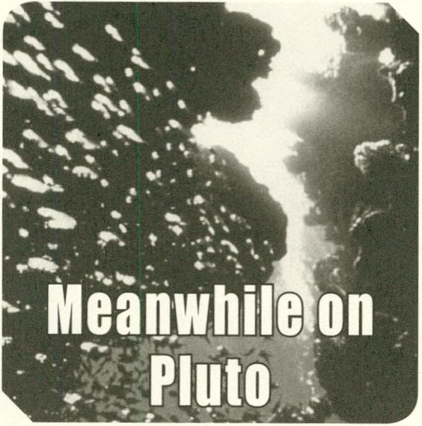
en What is the meaning of the
assumption that networks are
BWPWAP, when (social) networks
have become a pervasive part of
our daily life, and have contributed
to changing the way we create
friendships and connections? If
cooperation, sharing and network-
ing became the motto of Web 2.0,
what was the critical response
from activists and artists working
with and within networks?
Rethinking the role of networked
art in the immaterial economy,
means shifting perspectives in the
analysis of progressive commer-
cialization of sharing and
networking environments. This
process implies not only
imagining how to challenge the
present state of economic crisis
from within, but also, by reappro-
priating artistic practices from
past decades, to work critically
within network technologies,
investigate experimental modes
of interaction, and highlight the
possible “bugs of the system.” In
order to move forward, we need
to operate a constant shift
between the past, present and
future of networking practices,
imagining different possibilities of
media interaction and interven-
tion, by reframing methodologies
of participation and sharing.
Covering a wide range of
distributed practices, from mail
art to social networking and
outsourcing, artists are working
on the creation of new experi-
mental visions. These visions are
either based on a network mode
of communication—an alterna-
tive to mainstream networking—
or aim to disrupt it. By critically
reflecting on strategies of mutual
exchange, collaboration and
cooperation, their work becomes
an incentive for technological
reinvention and innovation by
challenging the meaning of
“networking” itself.
[Mm* am
die Gegenwart und die Zukunft von
Netzwerk-Praktiken zusammen
denken, und, indem wir neue
Methoden von Partizipation und
Sharing ausprobieren, verschiede-
ne Szenarien medialer Interaktion
und Intervention konstruieren.
Künstler nutzen gängige Praktiken
wie Mail Art, soziales Netzwerken
oder Outsourcing und gestalten
neue experimentelle Visionen.
Diese Visionen basieren auf einem
Netzwerk-Modus der Kommunika-
tion - eine Alternative zum
Mainstream - oder zielen darauf
ab, sie zu zerstören. Sie hinterfra-
gen die Bedeutung des Netzwer-
kens, reflektieren Strategien des
gegenseitigen Austauschs, der
Zusammenarbeit und der
Kooperation kritisch und regen so
technologische Innovationen an.


de Was heißt es, wenn Netzwerke
BWPWAP sind, wenn (soziale)
Netzwerke allgegenwärtig sind
und die Art und Weise verändern,
wie wir Freundschaften schließen
und Kontakte knüpfen? Wie
reagieren Künstler und Aktivis-
ten, die mit und innerhalb von
Netzwerken arbeiten, darauf,
dass Kooperation, Sharing und
Netzwerken zu Maximen des
Web 2.0 geworden sind? Die
Auseinandersetzung mit der
Rolle der Netzkunst in der
immateriellen Ökonomie eröffnet
neue Perspektiven für die
Analyse der fortschreitenden
Kommerzialisierung des
Sharings und von Netz-Umge-
bungen. Dieser Prozess bietet
mehr als nur die Möglichkeit, in
das Innerste der gegenwärtigen
Wirtschaftskrise einzudringen.
Das Aufgreifen künstlerischer
Praktiken aus den vergangenen
Jahrzehnten ermöglicht es,
innerhalb von Netzwerktechnolo-
gien kritisch zu agieren, experi-
mentelle Modi der Interaktion zu
untersuchen und mögliche
„System-Bugs“ zu identifizieren.
Um vorwärts zu kommen,
müssen wir die Vergangenheit,
Mm» am
CDöaraüzfiQO© am
MUKÜI
central
décentrai
O'Reilly 31


NETWORKS
BWPWAP Networks with Geert Lovink
Social Media: From Complaints to Alternative Tools

When: Wed, 31.01.2013
Pluto Time: 11:55
CET: 19:00
Where: Auditorium |  | A  Event Information
Respondent: Craig Saper |  | on page 183

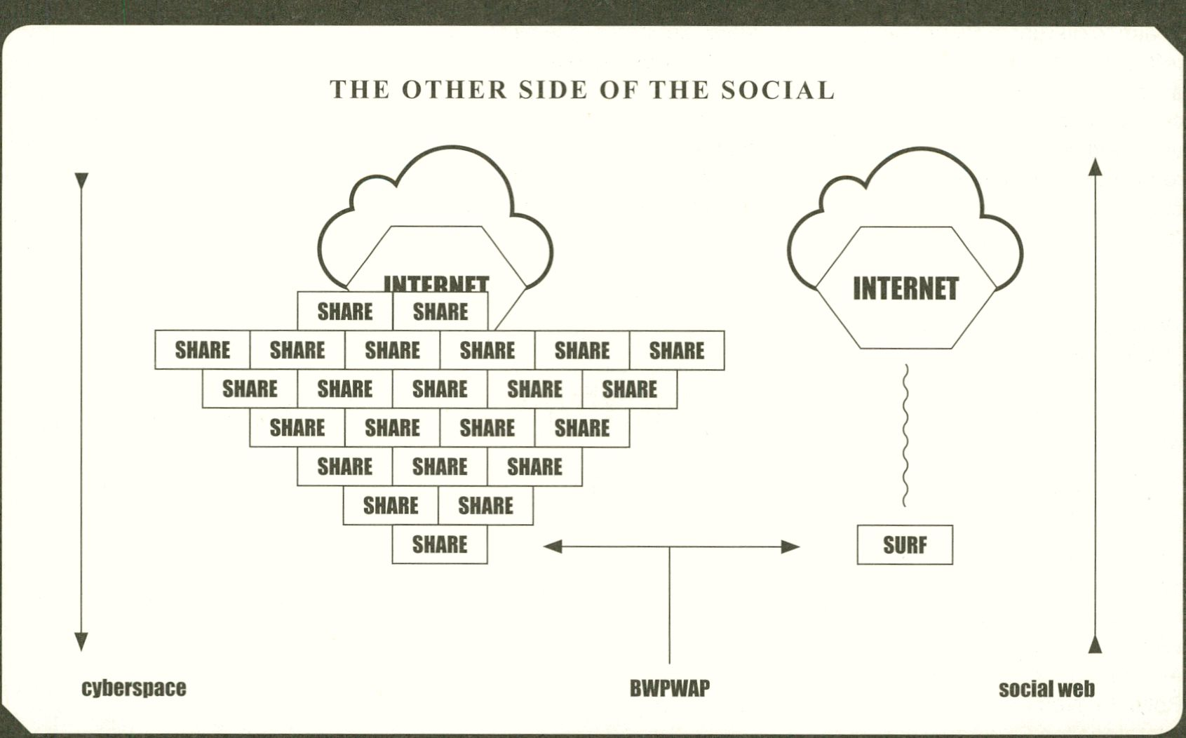
fig-1

Contextualization > An Introduction by:
Geert Lovink
By 2012 the term ‘social media’ had
almost become synonymous with
internet itself. A substantial part of
the population never leaves the
so-called ‘walled gardens’ anymore
and even blacks out most online
services. The social media
discourse has been about pragmat-
ic usage of social networking for
marketing reasons and campaign
promotion, including artistic
32 appropriation. If we hear
concerns at all, they are primarily
related to privacy violations and
the problem of multi-tasking and
distraction. From early on we’ve
been numbed about the ‘abuse’ of
private data caused by confusing
privacy settings but we don’t care.
The future merely provokes
feelings of indifference. Wiped-out,
erased, dysfunctional data can no
longer haunt us. The hard drives
storing our bad vibes of the social
media age will be rusting and
rotting on the dustbin of history.
Who cares?
Some hippies turned IT
experts tell us that social media
are bad for us because they make
us either stupid (N. Carr) or lonely
(S. Turkle). Andrew Keen believes
that social media lower collective
intelligence, fragment society and
promote mass conformity and herd
behaviour. Once again the Western
Subject is in danger of being
crushed by the crowd. What do
tactical media activists, theorists,
designers, programmers and
artists have on offer against such
wave of moralistic judgements?
The positive New Age business-
as-usual approach has no other
option but to ignore the concerns
in the hope that the negative side
effects will somehow fade away. If
we follow Peter Sloterdijk it should
be sufficient to train the Self
through daily constraint and limited
access. But do we really need
more discipline? Has the desire to
break out of the common con-
straints really played itself out?
Trapped in the System, there is no
alternative for social media—at
least so it seems. The only thing
we can do is hang onto it and wait
till the storm is over.
BWPWAP NETWORKS
Performance
BWPWAP Networks with
People Like Us -
Consequences (One Thing
Leads To Another)
Thu, 31.01.2013, 21:30 CET
Auditorium
user provides:
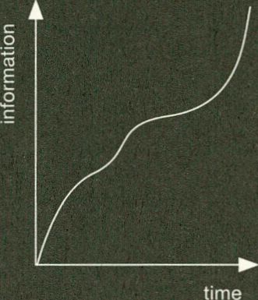
I
user receives:
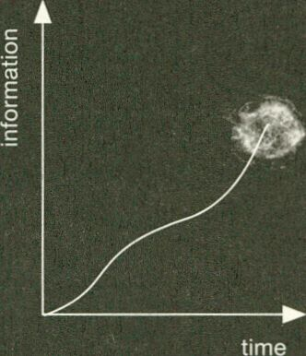
fig-2
information diagram
Once wired and soon tired, the
social looks for other venues to
Come Together. If it is no longer
the techno-club, the movement,
the hood or cyberspace, there will
always be a next focal point that
will draw the multitudes. Let’s get
into designing the Temporary
Common Denominators once
again. Remember, they are
random and local in nature; there is
no historical necessity, just a
pleasure in making up common
memes.
Who will eventually benefit
from the inevitable internet
backlash that's in the making?
Remember, the offline world is still
digital. And there is plenty to share.
If social media will make you
lonely, so will the post-internet
reality.
In the meanwhile digitization
takes command and penetrates
society in smallest of veins, from
health care, sport clubs, publish-
ing, law and education to farming
and construction. For a long time
the social contract between user
and provider has been straight-for-
ward: in exchange for a free service
users were willing to pass on their
private conversations to corpora-
tions, police and secret services.
But many are starting to ask
questions. They finally become
bored of the same old LOL cats and
food pics, the primitive options and
limited interfaces. How long will this
silent hegemony last? We are often
asked to predict the inevitable,
sudden downfall of Marc Zucker-
berg. This is the reality soap the
Society of the Spectacle demands
us to execute (yet we refuse). When
status updating is becoming a
deadly routine and sending out
tweets is nothing more than a
second-grade self-promotion act, it
is time to move on. All you need to
do is to forget the password, just
keep your finger pressed for about
3-4 seconds on the app symbol.
Caught in the net of the same-old
school friends, colleagues and
family members you have run into
the identity trap where it is no longer
beneficial to make jokes, be silly and
go wild. Good old cyberspace will
help you to drop out (from Howard
Rheingold to Croatan). How many of
your ‘friends’ liked what happened
to you recently? Did anyone notice
your silence? The absence? No,
there you go: you crossed the bridge
to the point of no return. Welcome to
the Other Side of the Social.

Geert Lovink (b. 1959) is a
media theorist, internet
critic and author of Zero
Comments (2007) and
Networks Without a Cause
(2012).

campfire
nation
listserv 33


BWPWAP Paper
Introduction to the festival thread
transmediale2013
PAPER

“In 1959, Brion Gysin proclaimed writing to be 50 years behind painting. Today,
I think he remains correct.” Kenneth Goldsmith, After Language Poetry, 2001
 | Pluto Day | Book | Users Thread | w,w, | Earth
 | Time | Page | Events | w | Date

 | □ | 119 | Memoblast | Performance, 17:00, Café Global | 29.Jan
□□□□□□ |  | 131 | P-DP Workshop: DIY Publishing | Workshop, 12:00, Lower Foyer | 30.Jan
□ |  | 139 | Paperbound - Cultural Imaginaries... | Conference, 15:00, Auditorium | 30.Jan
□ |  | 151 | Movement Materials and What We Can Do | Performance, 20:00, K1
■ | □ | 157 | Launch of the Researching BWPWAP Newspaper  Atypo.org: artist’s books in the post digital era | Conference, 11:00, Theatersaal | 31.Jan
□ |  | 163 |  | Workshop, 11:00, K1 | 31.Jan
□ |  | 165 | P-DP Workshop: Publishing & the University...  Media’s Material | Workshop, 12:00, Lower Foyer
 | □ | 169 |  | Screening, 14:30, Theatersaal
□ |  | 187 | Mind the Volcano! | Performance, 22:30, Café Global
 | □ | 195 | P-DP Workshop: Indy Publishers... | Workshop, 12:00, Lower Foyer | 01.Feb
■ | □ | 221 | P-DP Workshop: Home Library | Workshop, 14:00, Lower Foyer | 02.Feb
■ |  | 233 | BWPWAP Paper with Kenneth Goldsmith | Conference, 17:00, Auditorium
□ |  | 237 | WYBIDIBD: When You Break It Down It Br... | Conference, 18:30, K1
 | ■ | 239 | In the Jodoverse and Beyond.... | Conference, 20:30, Auditorium
 | □ | 241 | Darkness Bright | Conference, 22:30, Auditorium

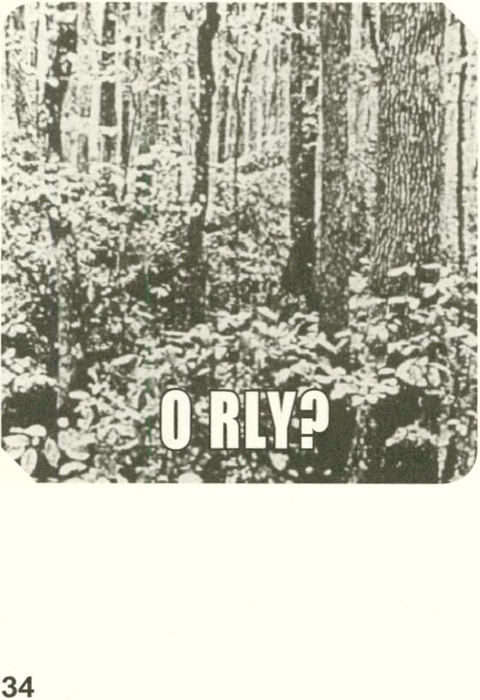
en BWTGGWAG - Back When The
Gutenberg Galaxy Was A Galaxy:
In the post-digital and networked
world, printed matter is no longer
the exclusive factor that defines
literacy as a cultural imaginary.
Theorists such as Katherine N.
Hayles have suggested that the
new digital culture of reading and
writing ultimately makes us think
differently. The writer Kenneth
Goldsmith proposes eternally
repurposing “uncreativity” as the
central cultural practice of
networked literacy. However,
instead of a sharp break with the
past, the contemporary situation
of reading and writing Is informed
by hybrid states in between the
analog and digital, forming a
post-digital print culture.
Paradoxically, a seemingly
obsolete material entity haunts
these hybrid practices: paper. It is
not so much the book or any
other specific publishing format
that acts as a mediator, but paper
itself has taken on the role of a
persisting material. This thread
investigates different facets of


post-digital print culture,
extending into new forms of DIY
publishing that refashion analog
forms into the digital and vice
versa. It also looks into historical
conditions of this culture, tracing
important socio-cultural histories
such as the history of paper as a
transcendent cultural form and its
various artistic appropriations in
mail art, concrete poetry and
artists books. By taking paper as
its starting point, we are both
signaling interest in the technical
materiality that allowed such
experiments to take place and
suggesting that we perceive
paper as a powerful cultural
imaginary informing print culture,
beyond the material as such.
From this perspective, we are
also moving into the (at times
unruly, at times code-based)
poetical territories of fiction.
de BWTGGWAG - Back When The
Gutenberg Galaxy Was A
Galaxy (Als die Gutenberg-Gala-
xis noch eine Galaxis war): In der
post-digitalen, von Netzwerken
durchdrungenen Welt ist
gedruckte Materie nicht mehr der
einzige Faktor, der Schriftkultur
als kulturelles Imaginäres
definiert. Theoretiker wie
Katherine N. Flayles nehmen an,
dass die neue digitale Schreib-
und Lesekultur die Art verändern
wird, wie wir denken. Der Autor
Kenneth Goldsmith propagiert
„Unkreativität“ als zentrale
kulturelle Praktik der Netz-
Schriftkultur. Die zeitgenössische
Art zu schreiben und zu lesen ist
aber kein radikaler Bruch mit der
Vergangenheit. Es handelt sich
vielmehr um hybride Formen
zwischen dem Analogen und
dem Digitalen, um eine Art
post-digitale Druckkultur.
Paradoxerweise geistert in
diesen hybriden Praktiken ein
scheinbar obsolet gewordenes
Dinghaftes herum: das Papier. Es
ist nicht so sehr das Buch oder
irgendein anderes spezifisches
Printformat, das hier als Mittler
fungiert. Das Papier selbst
entpuppt sich als beharrliches
Material. Dieser Themenstrang
untersucht verschiedene Facetten
der post-digitalen Printkultur und
neue Beispiele des DIY-Herausge-
bens, die analoge Formen ins
Digitale überführen und umge-
kehrt. Erfragt nach den histori-
schen und soziologischen
Bedingungen dieser Kultur,
beschäftigt sich mit Papier als
transzendenter kultureller Form und
präsentiert die diversen Formen
der künstlerischen Aneignung des
Mediums in Bewegungen wie der
Mail Art, der Konkreten Poesie und
in Künstlerbüchern. Indem wir
Papier hier zum Ausgangspunkt
machen, betonen wir unser
Interesse an der technologischen
Materialität, die solche Experimen-
te ermöglicht hat, und machen
deutlich, dass wir Papier als
einflussreiches kulturelles
Imaginäres verstehen, das Heraus-
geberkultur auch über das Material
hinaus durchdringt. Aus dieser
Perspektive heraus betrachten wir
außerdem die (mal widerspensti-
gen, mal auf Codes basierenden)
poetischen Bereiche der Fiktion.
I

I
literacy
hypertext
page

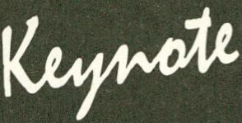
BWPWAP Paper with Kenneth Goldsmith
On Uncreative Writing
PflPIBI

When: Sat.02.02.2013
Pluto Time: 19:08
CET: 17:00 ,
Where: Auditorium Event Information
Respondent: Florian Cramer I on page 233
AUTHOR/WORK RELATIONSHIP

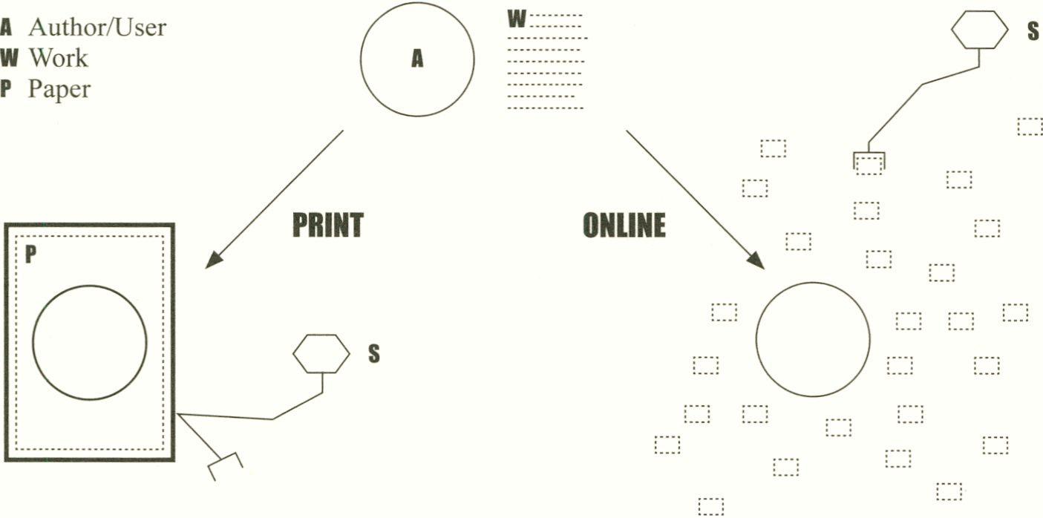
S Search Machine M Online Text Pool (work becomes meme,
advertising, song, pom, placeholder text,...)
fig.1

Contextualization > An excerpt from:
Your Poems Will Never Go Out
of Print! By Kenneth Goldsmith
Dearest poets, the immortality of
your poems that you have long
desired has now been fulfilled. Your
heartfelt couplets, your unique
observations, your sensitive
pronouncements on the fragility and
fate of the human race, your
high-minded aspirations to help
those in need, your earnest efforts
to give voice to those who have
36 none, your trials and travails
as expressed in exquisitely crafted
verse, your finely rendered moral
arguments, your articulated life
lessons, your chiseled enjamb-
ment, your precious moments and
the vulnerable bearing of your soul
shall live for eternity — as ad bait.
Once you publish something on
the internet, it never goes out of
print. Your words are scraped and
sorted, converted into keywords
and used to sell. Your lust for an
audience has now been granted:
The machines have carefully
parsed and closely read your


BOOK
Sprint
Imaginary
Museums,
Computationally &.
the New
AESTHETIC.
Read the Book Sprint on
page 61
Local Books:
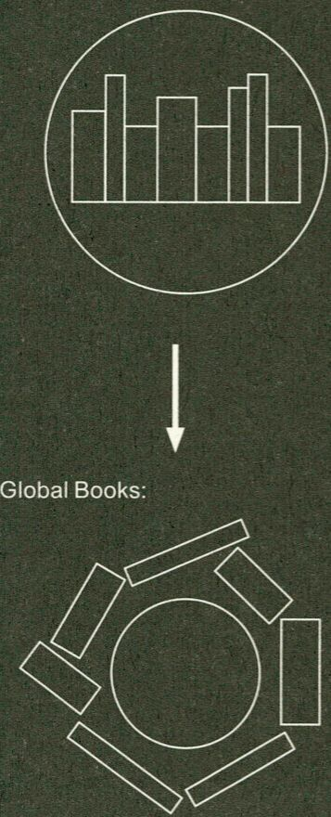
fig-2
act local diagram
poems more than any human
reader ever will, succinctly
analyzing every word, extracting
the most specific interpretations
possible. They are your dream
readers. You used to worry that
your work would be unloved and
unread: fear not, for you are now
popular, a poet in great demand.
Your poems are detourned as
password code crack lexicons,
document compilers and automati-
cally harvested “knowledge”
aggregators, appearing on untold
numbers of machine-built blogs of
the least discriminating nature: the
more unique your words are, the
more likely they are to appear on
ad sidebars, hoping to snare
consumers. Your work has never
been this widely distributed,
mirrored untold times.
Realms such as poetry — which
we once thought of as being
protected — are making them-
selves available to commercial
processes. Our writing has eerily
begun to resemble data trails,
spoofing web spiders into thinking
that they are records of purchasing
patterns or consumer profiles
instead of poems. Our subjectivity
is now being scooped, coded,
analyzed and distributed by
tracking devices, all in hopes of
increasing purchasing activity. The
character of our writing has now
modeled itself to the whims of
shopping: modulation, constant
change, camouflage, mutation,
predation, sabotage, parasitism
and surveillance. As our writing be-
comes more fluid — supercharged
and impulsive — It acquires more
reach, more agility, more speed
and deeper market penetration. As
a result, our poems now represent
the means by which consumerism
can continue its expansion. Poetry
as manifest destiny: our expansion
knows no limits. Why be local
when you can truly be global?
I know what you're thinking. You
don’t want any part of this. I'm
going to drop a real secret on you.
Shhhh... the new radicalism is
paper. Right. Publish it on a printed
page and no one will ever know
about It. It’s the perfect vehicle for
terrorists, serial killers, and sensitive
poets. If you don’t want it to exist
— and there are many reasons to
want to keep things private — keep
it off the web. Otherwise, close your
eyes and think of England, dear.
from: http://www. poetryfou ndatlon.
org/harriet/2010/04/your-poems-
wlll-never-go-out-of-prlnt/
Kenneth Goldsmith is a
writer and poet whose
writing has been called
“some of the most
exhaustive and beautiful
collage work yet produced
in poetry” by Publishers
Weekly.
producing
consuming
prosuming 37

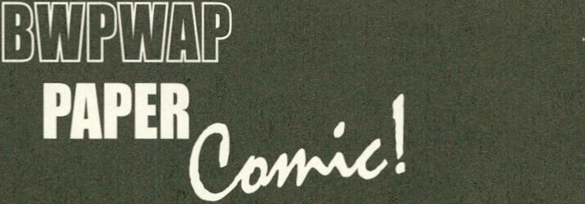

In the Jodoverse and
Beyond.
With participation of
Alejandro Jodorowsky
through a live video
stream. Including:
Darkness Bright
Demdike Stare;
Gatekeeper “EXO”
Performance
Double Bill
Sa.02.02.2013
Conference,
Performance,
20:30 to 00:15,
Auditorium
Event description
on page 239
The Incal - A Comics Universe by
Alejandro Jodorowsky
When his allegedly 14-hour movie
version of Frank Herbert’s novel
Dune was stalled in 1976 due to a
lack of finances, Alejandro
Jodorowsky and his character and
set designer Moebius (Jean Giraud)
decided to develop further the work
they had put into the movie
production In the medium of comics.
Thus, the story of the Incal and the
extensive universe in which it
unfolds was born.
The story written by Jodor-
owsky and originally illustrated by
Moebius follows the unlikely,
private-eye character John DiFool’s
journey with the Incal, a pyramid-
shaped crystal of great powers.
Many factions want to get a hold of
the Incal and DiFool’s journey is a
complicated and dangerous one
that Involves everything from
fighting monsters and a talking
“concrete seagull” to being captured
by Technopriests and shooting a
wolf copulating with a transmutating
beauty and beyond ... It Is a journey
that takes him—and the reader—
to unexpected and unbelievable
dimensions of the technological,
spiritual and cosmic imagination In
an grand epos about the fate of
mankind and the continuous search
for universal Enlightenment.
Other main characters include:
the Metabaron who is a bounty
hunter and the best fighter In the
universe; the technocratic cult of the
Technopriests who worships the
darkness of the Shadow Egg; the
city of Megalex inhabited mainly by
doped “television wrecks” and a
decadent aristocracy; and bird-like
creatures called Bergs who gives
John DiFool the Incal. All the
38 main characters are based
upon Tarot de Marseille cards,
which Jodorowsky reassembled in
the 1990s.
The Incal series (all originally
written in French) includes:
- LIncal Noir
(“The Dark Incal”) (1981),
- LIncal Lumière
(“The Light Incal”) (1982),
- Ce qui est en bas
(“What Lies Beneath”) (1984),
- Ce qui est en haut
(“What is Above”) (1985),
- La cinquième essence -
Galaxie qui Songe (“The Fifth
Essence - The Dreaming
Galaxy”) (1988),
- La cinquième essence -
La planète DiFool (“The
Sixth Essence - Planet
DiFool”) (1989)
Jodorowsky has since
created several stories with other
illustrators related to The Incal,
most notably the prequel Before
the Incal, which consists of:
- Adieu le père (“Goodbye
to Father”) (1988),
- Détective privé de “Classe R”
(“Class R Detective”) (2003),
- Croot! (1991),
- Anarchopsychotiques
(“Psychoanarchists”) (1992),
- Oulsky, SPV et homéoputes
(“Ouisky, SPV and
homeowhores”) (1993), and
- Suicide Allée
(“Suicide Alley”) (1995).
There is also the sequel
After the Incal, which so far only
consists of Le nouveau rêve
(“The New Dream”) (2000) and the
Final Incal, which consists of
- Les Quatre John DiFool (“The
Four John DiFool”) (2008) and
- Louz de Garra (2011).
Jodorowsky has also written
individual series on the Metabaron,
the Technopriests, and Megalex.

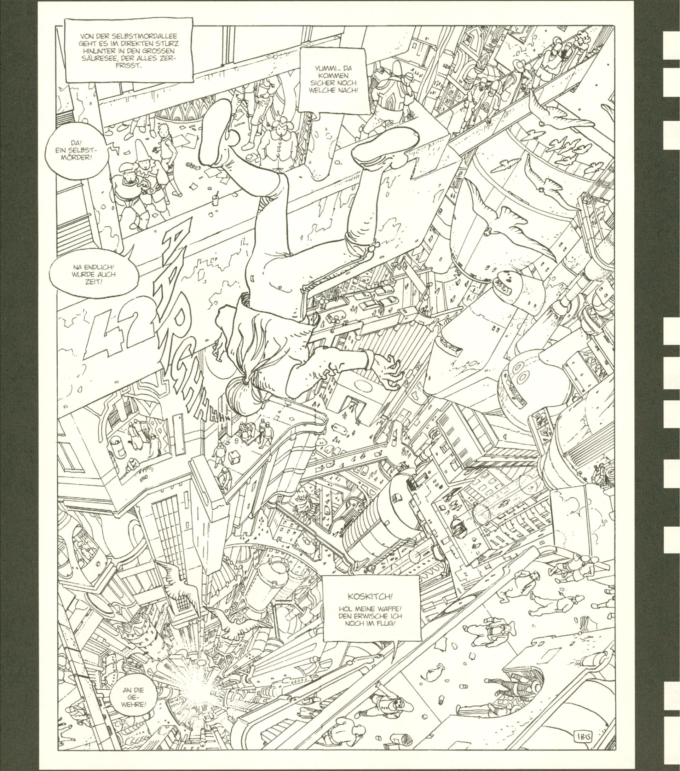
The Incal begins - and ends - with John DiFool falling towards his death.
He is eventually saved and soon thereafter he is handed the Incal from a dying Berg.
From The Dark Incal

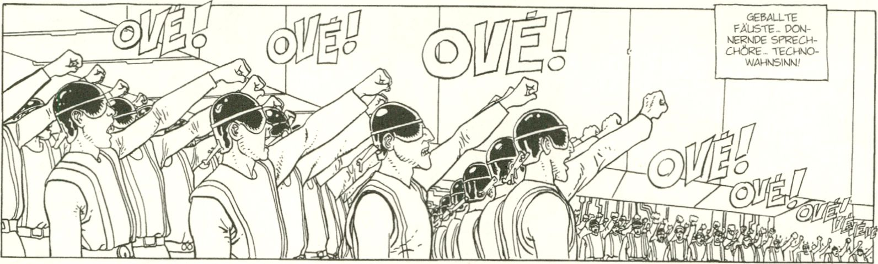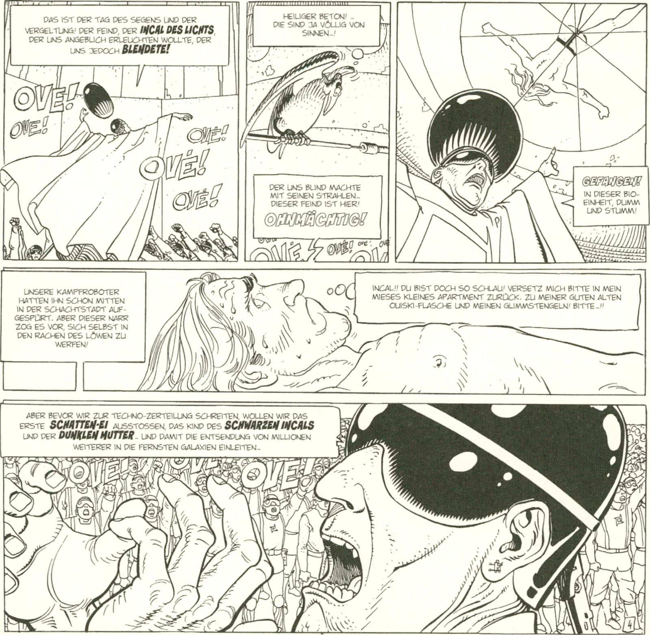
The Technopriests have captured John DiFool in the TechnoTower and led by the Technopope they are
praising the dark forces of the Shadow Egg to conquer the power of the Light Incal.
From The Light Incal

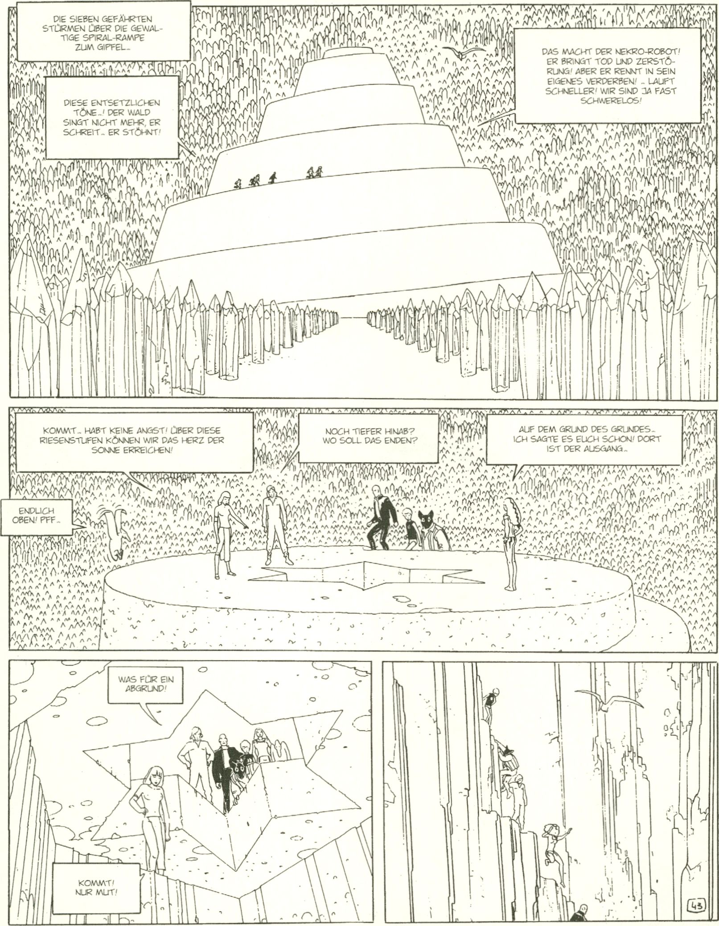
Escaping through the Crystal Forest John DiFool and his fellowship reach the place where they
reunite the Light and Dark Incal in the body of the androgynous messiah Solune.
From What Lies Beneath

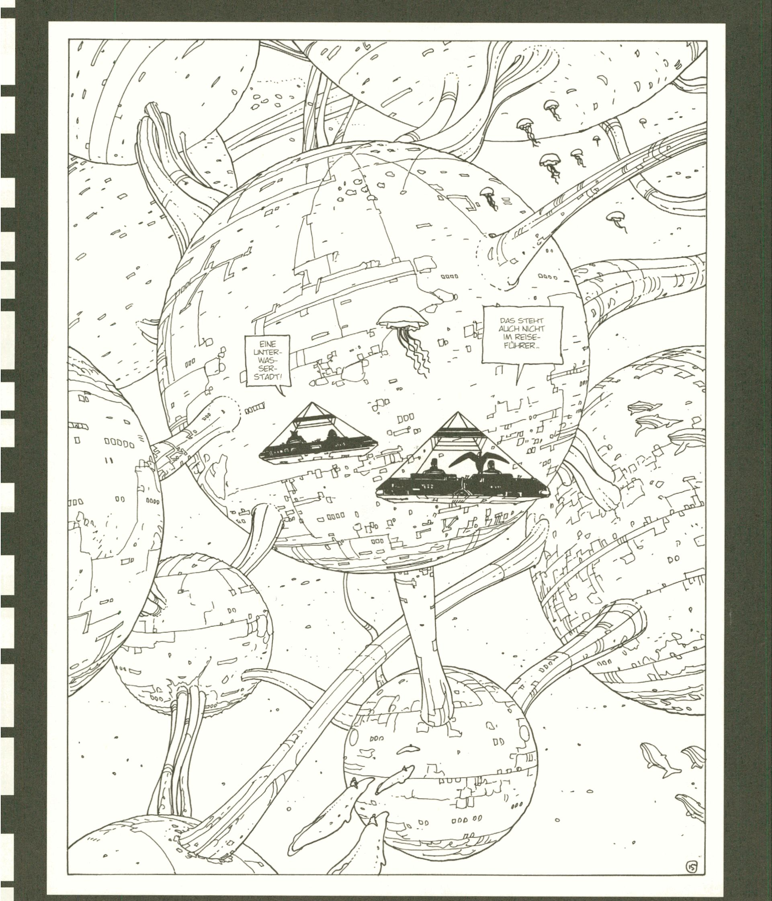
On the planet Aquaend John DiFool and his fellowship dive into a friendly water world,
where they gather necessary support for the fight against the impending darkness caused by the Shadow Egg.
From What is Above

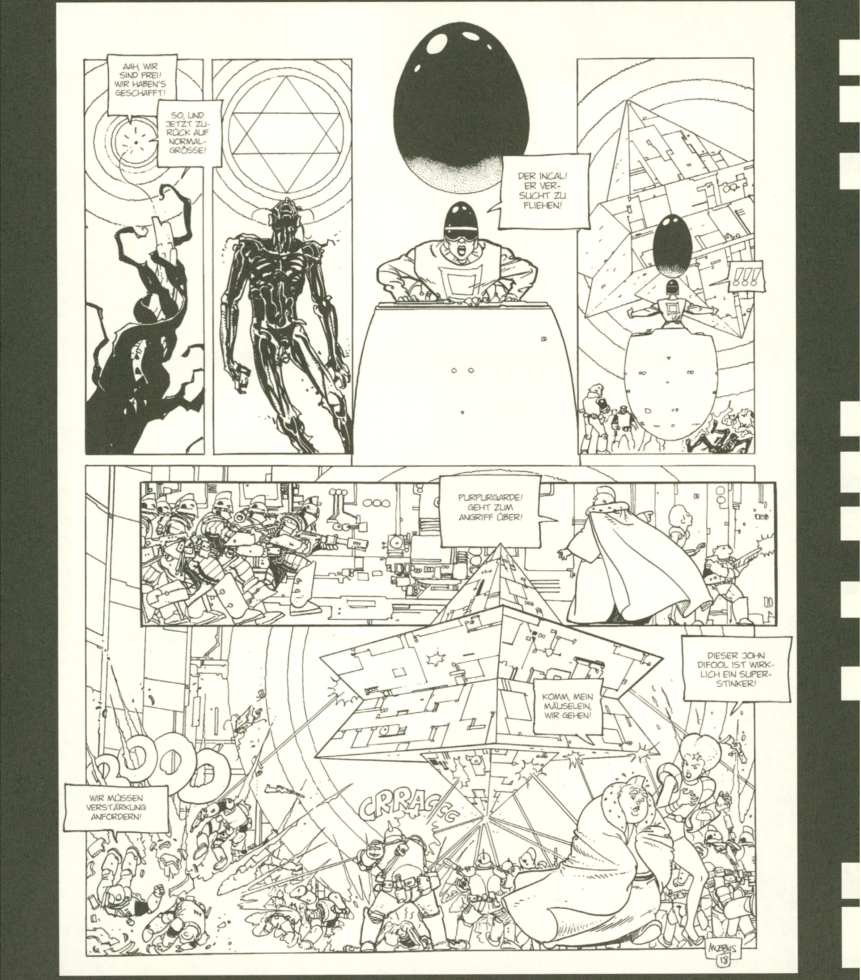
Just before it is too late John DiFool is once again rescued and a big
fright breaks out leading to a confrontation between the Incal and the Darkness.
From The Fifth Essence - The Dreaming Galaxy

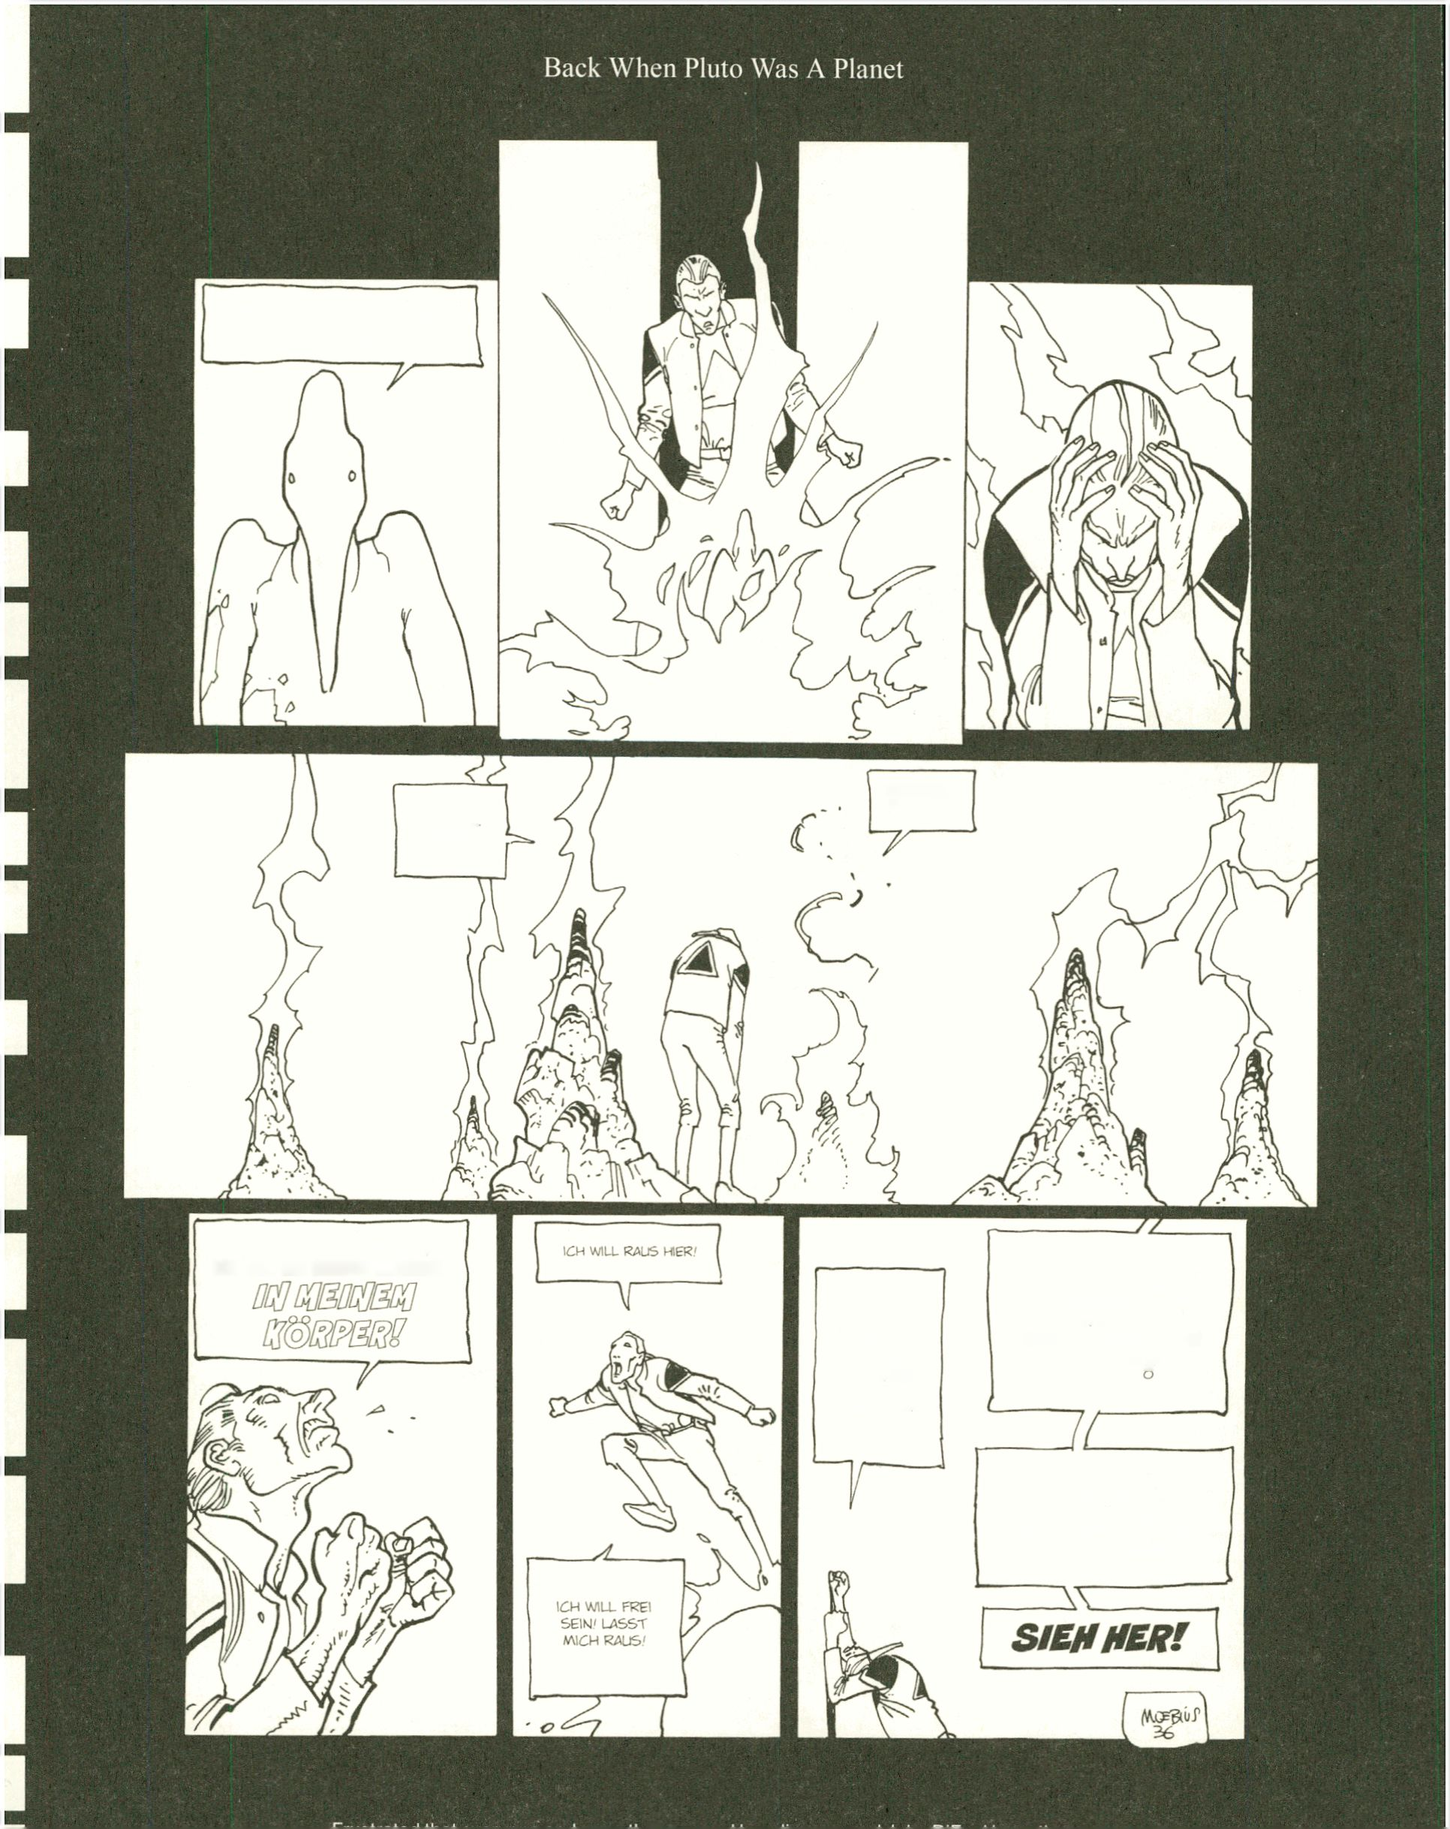
ICH TEILE DAS SCHICKSAL DES
INCAL. LEB WOH_, 3CHKI- WIR
SEHEN UNS IW 0ENSE1TS-
DAS IST.
UNFAIR.
KR1WINELL
IST DAS-
ICH WILL WICH NICHT ERGEBEN'
ICH WILL ICH SELBST BL6IBBJ!
INCAL, DU
PERVERSER
APPARAT,
LASS WICH
RAUS' GIB
WIR DIE
FREIHEIT-'
VON ANFANG AN WARST
DU GEFANGEN- IN DIR
SELBST' DIR IST DEINE
EIGENE BEFREIUNG NICHT
GELUNGEN [7
ABER WIR HABEN
GESIEGT- WITHILFE
DEINER GEFÄHRTEN. WR
WERDEN IN DEN KERN DER
FINSTERNIS EINDRINGEN..

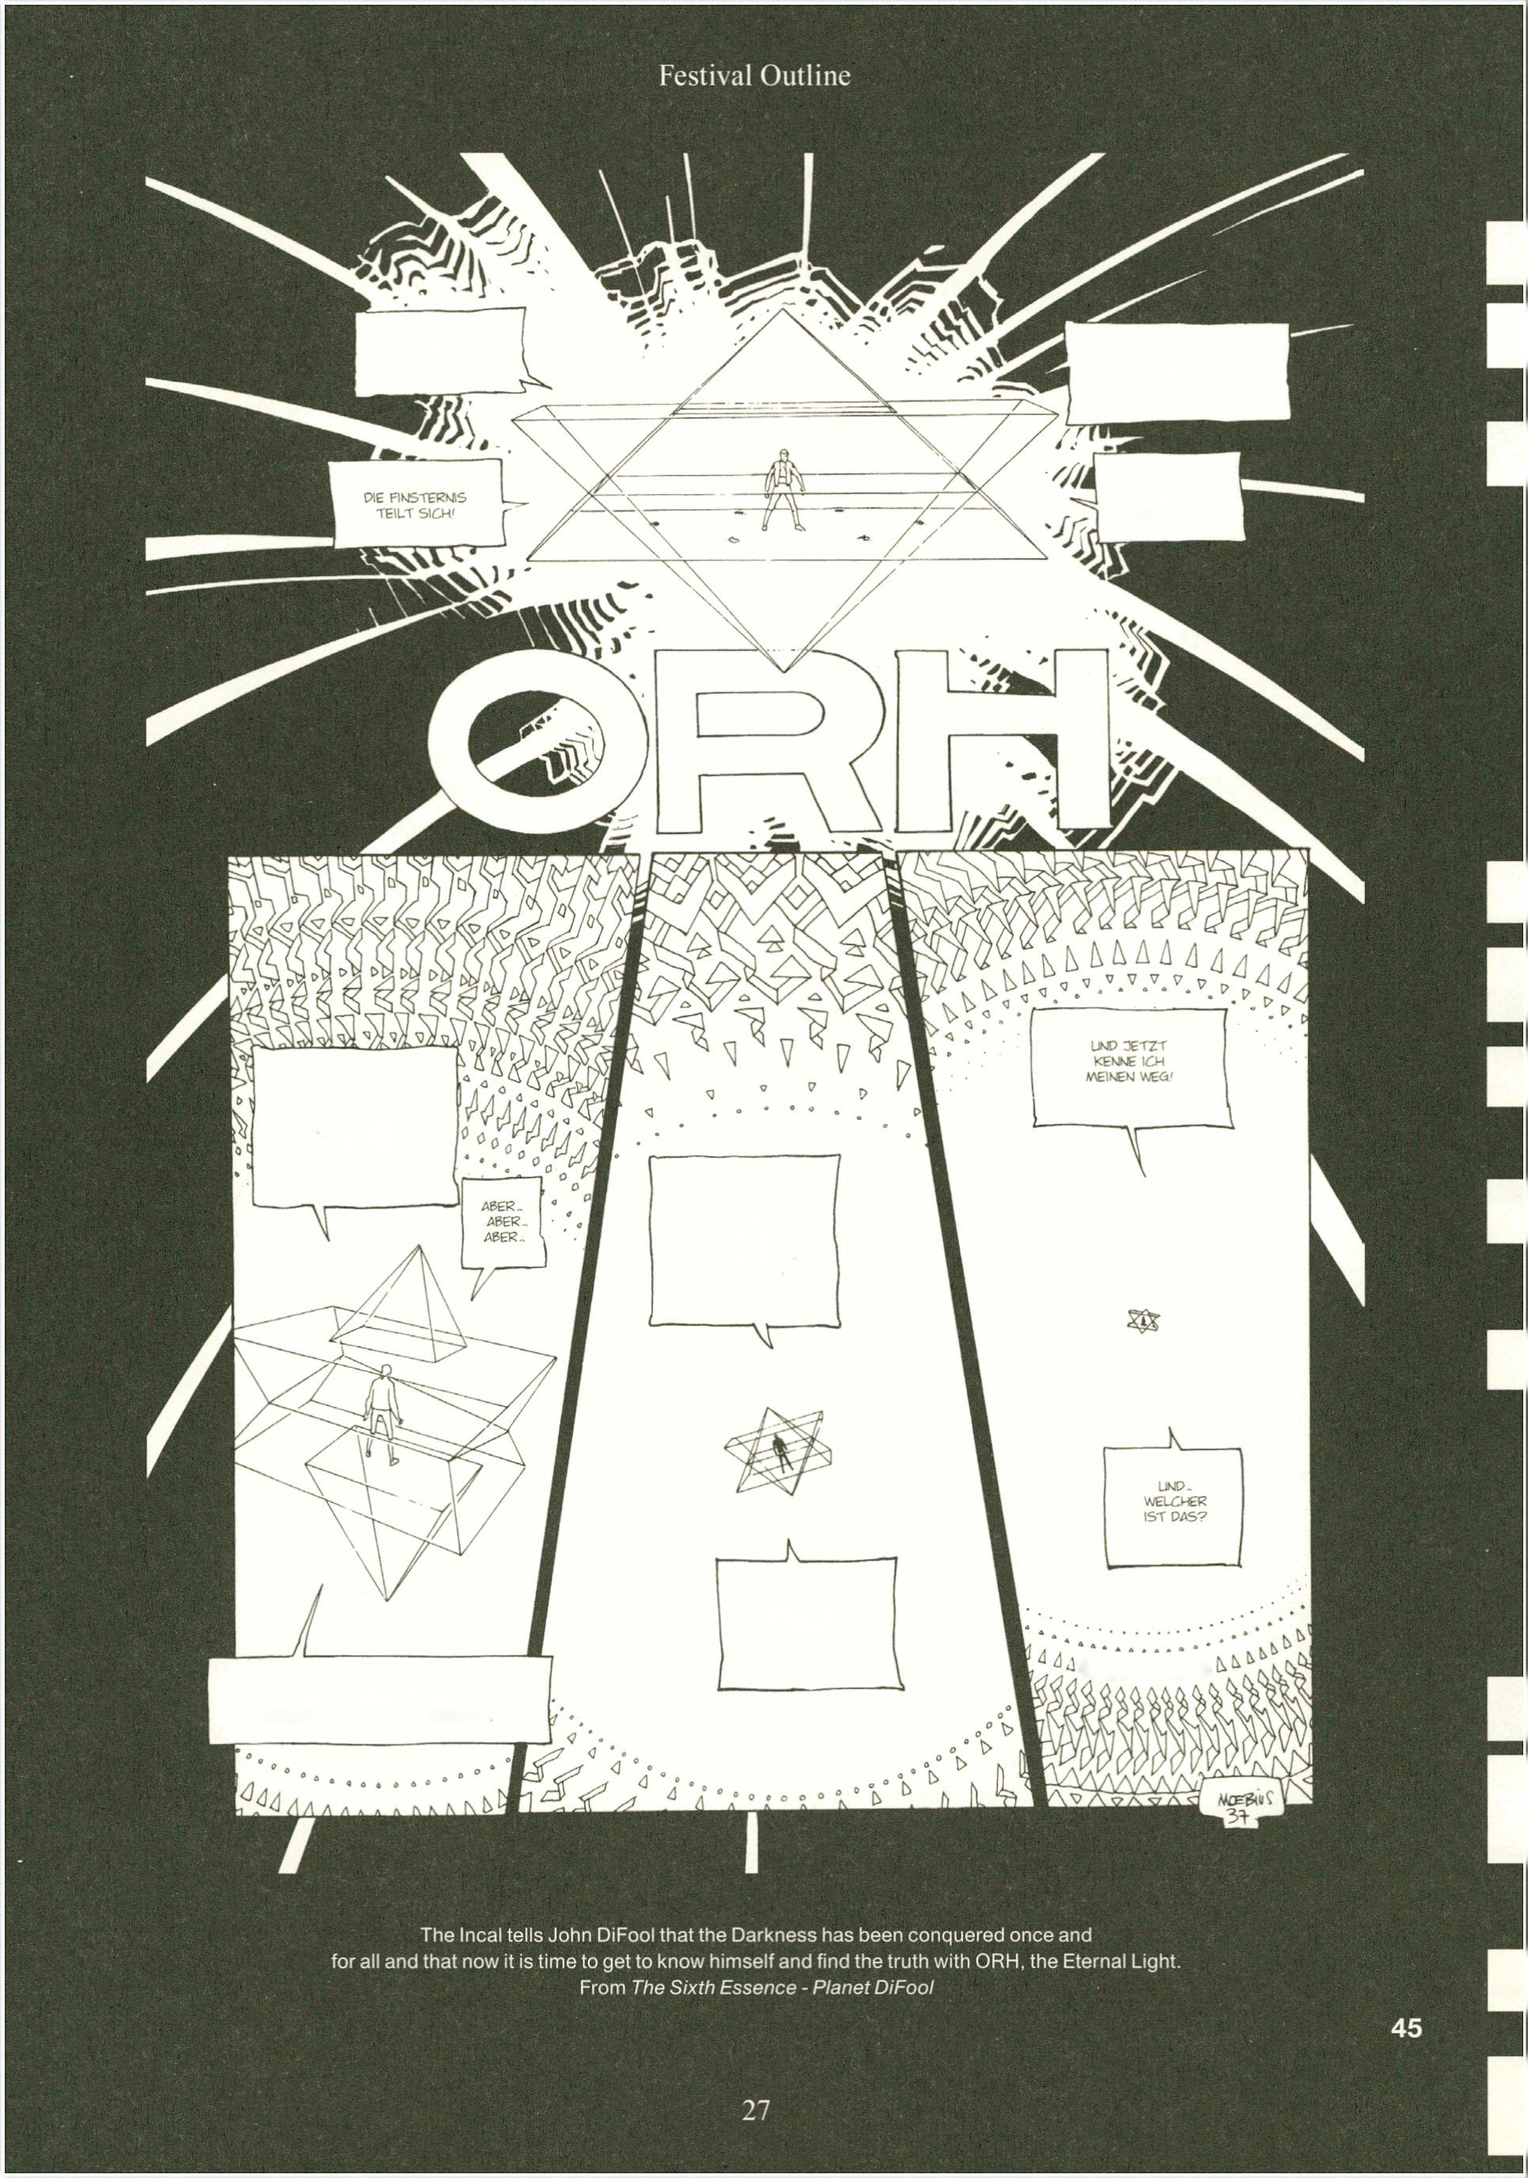
ICH SEE€- DUR CH
DICH HINDURCH -
DIE “TRANSPARENZ
IST MEINE LETZTE
MUTATION.'
WIR HAßEN
DENKERN
GESPALTEN.'

SIEHST DU, XHJ
DIFOOL? DAS IST DAS
U6HT' DAS INNERE DER
FINSTERNIS BESTEHT
AUS UCHT.'
ABER, 30HN,
IST DIR NICHT
KLAR, DASS WIR
DIE FINSTERNIS
BESIEGT HABEN?
FLR IMMER'
FCR IMMER,
3CHN DIFOCC'
FCR IMMER LUD
EWIG.'.'

DU HAST UNS IN DIESES
WAHNSINUSABENTEUER GEHETZT, OHNE
DEINEN WEG SELBST ZU KENNEN-'
BWPWAP Desire
Introduction to the festival thread
DESIRE
transmediale2013
“The war of technology and desire is a war of transformation, in which, if we look
deeply enough, we can make out the lineaments of our own vampire future.”
Allucquere Rosanne Stone, The War of Desire and Technology at the Close of
the Mechanical Age, 1996
Pluto Day  Time | Book  Page | Users Thread  Events | w,w,  w | Earth  Date
A A A A A A | 173 | Building Local Autonomy Networks | Workshop, 15:00, K2 | 31 Jan
A | 191 | Spam, Porn and Bodily Computation | Conference, 11:00, Theatersaal | 01.Feb
A | 199 | Textfiles of Desire | Conference, 13:30, K1
A | 217 | Back When Pluto was Another Cold War H... | Conference, 11:00, Theatersaal | 02.Feb
A | 223 | Emoporn, Sex Machines and Mediated Sexu... | Conference, 13:30, Auditorium
A | 245 | Software of the Future, or The Model prec... | Workshop, 11:00, K2 | 03.Feb
A | 249 | In A Quare Time and Place: On the Poli... | Conference, 14:00, K1
A | 255 | BWPWAP Desire with Allucquere Rosanne... | Conference, 16:00, Auditorium
A | 257 | BWPWAP Desire Eier Haben with Diane Torr | Performance, 18:30, Auditorium

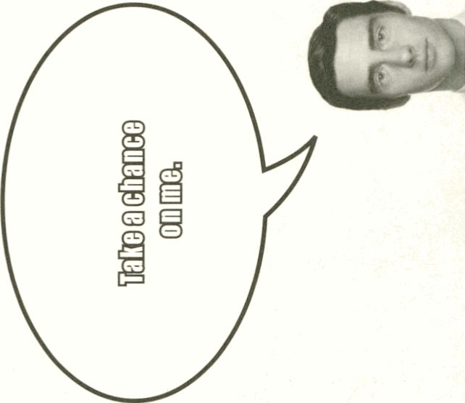
en BWPWAP Desire is a space in
between. If Pluto stands for the
introduction of an element
generating crisis, in BWPWAP
Desire the queer idea of uncertain
belonging generates multiple
perspectives, where the flow of
desire becomes a way to re-imag-
ine identities and subjectivities. By
staying within moments of crisis
rather than resolving them, queer
artists and sex activists, porn
theorists and practitioners,
advocate a state of mind and
bodily expression in which
paradigms are constantly
re-contextualized, re-built,
re-composed, leaving contradic-
tions open. What is familiar is
recognized as always infused
with desire. And through a
process of estrangement, digital
culture (and its obsessive
communication) is displaced,
reassembled and left open to
new interpretations. Sexual
dichotomies are highlighted and
blurred, power structures are
exposed and disrupted, while
spam, bugs, memes, online porn,
and other body technologies
become a challenge to reshape
our experience of sexual desire.
Juxtapositions, decompositions,
fragments and unexpected
combinations become forms of
queer expression. The funda-
mental question of this thread Is:
Whether or not Comte de
Lautreamont’s definition of
beauty (“The chance encounter
on a dissecting table of a sewing
machine and an umbrella”) might
still serve as a methodology of
montage with which to experi-
ment and critically reflect on
social and cultural practices.
Kombinationen werden zu Formen
einer queeren Ausdrucksweise.
Die grundlegende Frage dieses
Themenstrangs bezieht sich auf
Comte de Lautreamonts Definition
von Schönheit als „zufällige
Begegnung einer Nähmaschine
und eines Regenschirms auf
einem Seziertisch“. Eignet sie sich
noch heute als montierende
Methode, mit deren Hilfe soziale
und kulturelle Praktiken experi-
mentell erkundet und kritisch
reflektiert werden könnten?
EMMS 0ÜM)
GÄ
■


de Verlangen BWPWAP ist ein
Zwischenort. Angelehnt an die
Thematisierung Plutos als zur
Krise führendes Element, verfolgt
dieser Themenstrang die queere
Idee der ungewissen Zugehörig-
keit. Er erzeugt multiple Sichtwei-
sen auf Verlangen als Möglich-
keit, Identitäten und Subjek-
tivitäten neu zu denken. Indem
sie in Krisenmomenten verweilen
anstatt einen Ausweg aus diesen
zu suchen, stehen queere
Künstler, Sexaktivisten sowie
Porno-Theoretiker und -Praktiker
für einen seelischen und körper-
lichen Zustand ein, in dem
Paradigmen immer wieder neu
kontextualisiert, gebildet,
organisiert und Widersprüche
offen gelassen werden. Vertrau-
tes wird stets als von Verlangen
durchtränkt wahrgenommen.
Durch einen Entfremdungspro-
zess wird digitale Kultur (und die
darin obsessiv praktizierte
Kommunikation) dissoziiert,
neu zusammengesetzt und für
neue Interpretationen geöffnet.
Sexuelle Dichotomien werden
verdeutlicht und verwischt,
Machtstrukturen offengelegt und
unterwandert, während Spam,
Bugs, Meme, Onllne-Pornografle
und andere Körper-Technologien
unsere Erfahrung sexuellen
Verlangens verändern. Gegen-
überstellungen, Dekonstruktio-
nen, Fragmente und unerwartete
I
I
planets
bodies
festivals


DESIRE
BWPWAP Desire with
Allucquére Rosanne „Sandy“ Stone

When: Sun, 03.02.2013
Pluto Time: 22:44
CET: 16:00 ,
Where: Auditorium Event Information
Respondent: Francesco WARBEAR Macarone Palmieri I on page 255

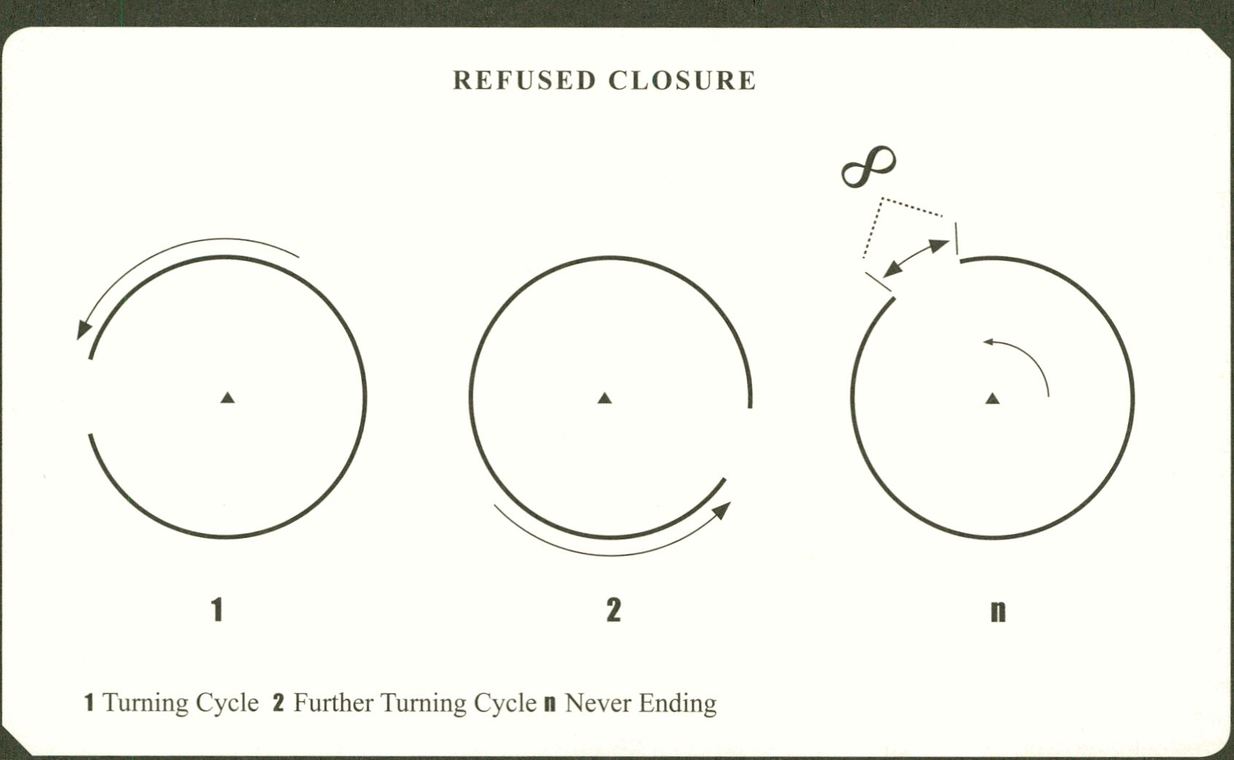
fig.1

Contextualisation > An excerpt from:
The Consensual Hallucination’s
Binding energy. By Sandy Stone
A therapist might call such a
moment one of breaking through
one’s defenses; I prefer an exten-
sion of the Chomskyian deep
structure model, which is to say that
reality is inescapably mediated by
‘language’ in the sense of syntactic
and grammatical rules which may
be hardwired and which determine
perception in all the modes we
possess — hearing, seeing,
48 moving. I think all of my work
expresses this core concept in
different ways.
“Trapped”, an ambiguous
figure wrapped in cloth and rope
which sometimes struggles
against its bonds, was designed to
creep people out by the way it
ruptures the boundaries between
inanimate and animate. I had the
pleasure of standing in a corner of
the darkened gallery and watching
visitors approach the plinth upon
which the piece rested during the
interval when it was still, then
watch them recoil when it began to
show signs of life.

Allucquere Rosanne
f “Sandy” Stone is an
artist, performer,
computer programmer,
recording engineer,
filmmaker and
theoretician.
«
BWPWAP DESIRE
Performance
Eier Haben by Diane
Torr with Diane Torr, Anus B.
Haven, Anais Heraud, Kai
Simon Stoeger and Viola
So, 03.02.2013,18:30 CET
Auditorium
— ^{A} C (Vision)
^{A}A
fig.2
xxxxxxxx
Pieces in the series “The Near-
Legibility Project” were designed to
hold one’s attention at an unset-
tling point at which one is very
close to recognizing an object, situ-
ation, or identity but can never
complete that motion. They are an
embodiment of “refuse closure”.
My purpose In creating them was
to produce the same condition of
exceeding the consensual
hallucination’s binding energy, or
moment of rupture, in which the
possibility exists to experience a
different order of reality in which
the structure of the hallucination
becomes visible — and may,
perhaps, be modified. An
installation in this series, “Presque
Vu”, presented the viewer with an
imperfect ganzfeld experience
(there were vague shapes which
disturbed the uniform visual field),
In which, rarely and unpredictably,
something near the periphery of
vision would move very fast and
then disappear.
In my earliest work I tried to
develop ways of stunning the
forebrain with bright lights and
loud sounds so as to get more
direct access to deeper levels of
consciousness. I think I originally
developed that approach because
of growing up in a rather repressive
culture and needing to push back
against it. Of course this long
predated LSD, which would have
greatly simplified those efforts.
More recently I have been
working, quite literally, with
phenomena at the very edges
of perception. Faster computer
hardware and tighter software
have made it possible to actualize
pieces that for years had existed
only in my notebooks. “Now you
don’t”, a room-sized installation,
uses face tracking algorithms to
sense where a person is looking,
and then to create disturbing
phenomena — staring eyes — only
at the extreme edge of the visual
periphery.
We reflexively try to look
directly at such phenomena, and
when the viewer does so, slight
hysteresis in the system allows the
staring eyes to drift further into the
viewer’s field of vision for an Instant,
when they are more noticeable,
before disappearing. So in this work
i am trying to recreate a lizard-brain
experience, poking at ancient
reflexes that are normally evoked by
predator-prey situations and that
were useful when our distant
ancestors lived on the savanna. You
can see that even now I’m still trying
to find ways to bypass the forebraln.
Another way of fooling with the
lizard brain is to evoke a vaguely
disturbing sense of being observed.
“Sandy’s Fan Club” Is a roomful of
oscillating electric fans. When
someone enters the room, all the
fans turn to look at them, and
continue to turn to follow them as
they move about the room. The
piece raises questions of agency,
presence, and personal boundary,
and also that sense of something
vague and disturbing that runs
through most of my work.
None of these pieces address
issues of gender and/or identity in
any direct way. I’ve done that only
once in gallery work, with the video
installation “Simple Identity”. For
the rest, I find that the only approach
that satisfies me is theatrical
performance, because only
theatre affords enough ways to
sufficiently control the experience
between performer and audience
—■ lighting, sound, voice modulation,
body position —to permit the
creation of an immersive narrative
world.
For me, after a lifetime of
making art, the immediacy of the
interaction between actor and
audience in a black-box theatre is
the purpose and fulfillment of my
work.
A black-box theater is nothing
but a room full of potential — poten-
tial straining to be actualized
in a way that evokes high emotion
and deep thought. It’s risky,
because sometimes the magic
works and sometimes it doesn’t, but
I can’t think of a higher calling.
suspension
alligators
immersion 49

McLuÙsh
LuXwii 2 013
u/\d
I A4*

transmediale Marshall McLuhan Lecture
2013 with Ian Hacking
Plutos, Plutocrats & Plutonium
When: Thu, 30.01.2013
Pluto Time: 08:05
CET: 18:30
RSVP: www.mcluhan-salon.de/en/calendar
Where: Embassy of Canada
Followed by the
Opening of:
[[[I’ll Show You HD]]]
transmediale Marshall
McLuhan Salon 2013
Exhibition by
Jennifer Chan
CET: 20:00
L. -

en For the transmediale Marshall
McLuhan Lecture 2013, we invite
you to “dwell In a universe of kinds”
with the philosopher Ian Hacking in
conversation with Lorraine Daston.
The transmediale Marshall
McLuhan Lecture is a cooperation
between transmediale and the
Marshall McLuhan Salon of the
Embassy of Canada.
Ian Hacking is often described
as a “philosopher of science.“ By
training as an analytical philosopher
of the Cambridge School (that
draws on Russell, Moore and
Wittgenstein), Hacking is known for
bringing a historical approach to the
philosophy of science as well as for
his work, influenced by Foucault,
on the social and institutional
50 construction of the concepts
and epistemological frameworks
of science. This makes Hacking in
his own words, “an analytic
philosopher who makes use of the
past” as well as a unique transdis-
ciplinary thinker who moves
rigorously across the natural
sciences and the humanities.
In his 2013 Marshall McLuhan
lecture at transmediale, entitled
Pluto, Plutocrats & Plutonium, the
world renowned Canadian
philosopher will root out the basic
importance of classification to our
ways of inhabiting and acting in the
world and thereby address
questions fundamental to this
year’s transmediale conference
program. Drawing on his earlier
groundbreaking work on why
classifications and naming matters
to how we inhabit the world,
Hacking specifically points to the
difference between the naming of
different kinds of things and
different kinds of people and
what it has to do with distant
celestial bodies like Pluto and
entities like Plutonium that affect
us directly. In his paper A
Tradition of Natural Kinds, Ian
Hacking wrote: “Kinds are
important to the agents and
artisans who want to use things
to do things. Were not our world
amenable to classification Into
kinds that we cognize, we should
not have been able to develop
any crafts. The animals, perhaps,
inhabit a world of properties. We
dwell in a universe of kinds.”
CTM.13 - THE GOLDEN AGE
Festival for Adventurous Music and Arts
http://www.ctm-festival.de
en transmediale’s sister festival,
CTM - Festival for Adventurous
Music and Arts, once again takes
place in parallel, taking over
some of Berlin’s most exciting
cultural and nightlife venues
including the FIAU, Berghain,
Stattbad, Kunstquartier
Bethanien and the Funkhaus
Nalepastrasse, home of the DDR
National Broadcasting Corpora-
tion until 1990. With an extensive
program of concerts, club nights,
presentations, talks and
workshops as well as an
exhibition the 14th edition of
the festival reflects on the
current (over-)abundance
and ubiquity of music and
its consequences for
artists and listeners, for
aesthetics, politics and the
economy.
Under the conditions
deployed by globalization
and digital culture, which has
always been a key aspiration
and promise of art and pop
culture now fully unfolds:
subjectivity unleashed in infinite
imaginaries meets with the wide
public acceptance of its diverse
forms of expression. These
manifest not so much as
essential originality, but rather as
the products of continuous
processes of self-design based
on the eclectic or syncretic
appropriation and transformation
of available materials.
Against this backdrop, today’s
music presents itself as more
diverse than ever before, and
never before have the listeners’
ears been so receptive. This
“anything goes” situation, barely
constrained by canons, techno-
logical limitations, or gatekeeper
authorities, fosters what appears
to be a paradisiacal flowering of
fully realized creative potential:
The Golden Age. But when
self-expression,once a heavily-
(JfM.ß
m Qoim m
fan
Hmic


contested strategy for emancipa-
tion, becomes the norm within
digital capitalism’s gift economy,
that which initially appears to be
the manifestation of long fought-for
creative freedom quickly reveals its
shadow side: competition for the
limelight, narcissism, “tumbleriza-
tion”, redundancy, unfair appropri-
ation or sterility are just some of
the catchwords up for discussion.
Collaborative Program of
CTM and transmediale
The transmediale and CTM
Festivals have once again
2
l H 2 013
co-curated this year’s program of
audiovisual and audio performanc-
es at the Flaus der Kulturen der
Welt. Performances by Demdike
Stare, Gatekeeper, People Like Us,
Vanessa Ramos-Velasquez with
guest musician A Guy Called
Gerald, as well as Boris Flegenbart
with Felix Kubin unite the ideas
behind both festival themes: The
synchronicity of different tempo-
ralities, the increasing blurriness of
terms such as near and far, natural
and synthetic, and the paradox of
simultaneous excess and scarcity
are all seen as effects of a
dissolution of boundaries
fomented by the digitalization of
cultural artefacts and their
production. The homey comfort
of obsolete technologies and
archives stands beside the
brutally illuminated, overstimu-
lating aesthetic of global
digital capitalism. Reversals,
devaluations, and re-evalua-
tions are to be found
everywhere. Dystopia
transforms into utopia, the
past into the present, wealth
into want, and back again.
Working with the abundance of
existing approaches feeds
idiosyncratic re-invention and,
at the same time, opposes the
concept of original creativity. And
wherever the omnipotent flow of
communication can be taken for
granted, new (or old?) possibilities
of community open up by limiting
or even interrupting these
connections. BWPWAP identifies
the ongoing revision of established
categories of knowledge as a
source of continuous upheaval, a
process that equally feeds the
blissfull diversification and
mercilessly cumulative excesses
of the Golden Age. The revisited
will never be completely forgotten,
but rather retroactively induces a
plethora of alternate narratives.
overload
reverse-remediation
self-ironv 51
de Das Schwesterfestival der
transmediale, das CTM - Festival
for Adventurous Music and Arts,
findet auch in diesem Jahr zeit-
gleich an einigen der spannendsten
Orte des Berliner Kultur- und
Nachtlebens statt, darunter im HAU,
im Berghain, im Stattbad, im
Kunstquartier Bethanien und im
denkmalgeschützten Funkhaus
Nalepastraße, in dem bis 1990 der
Rundfunk der DDR seinen Sitz
hatte. In Konzerten, Clubnächten,
einem Gesprächs- und Ausstel-
lungsprogramm sowie in Work-
shops beschäftigt sich die 14.
Ausgabe des Festivals unter dem
Titel The Golden Age mit der
gegenwärtigen Überfülle und
Allgegenwart von Musik. CTM.13
fragt nach den aus dieser Situation
resultierenden Chancen und
Herausforderungen für
Künstler und Zuhörer, und
diskutiert Fragen in den
Bereichen Ästhetik,
Ökonomie und Politik.
Unter den Bedingungen der
Globalisierung und der
digitalen Kultur zeigt sich
heute, was stets Streben
und Versprechen von Kunst
und Popkultur war: Eine
radikal freigesetzte Subjektivi-
tät darf sich nahezu grenzenlos
verwirklichen. Diverse Ausdrucks-
formen sind akzeptiert. Sie
beanspruchen keine Originalität,
sondern sind Self-Design-Produkte,
die auf eklektische oder synkretisti-
sche Weise aus den Ressourcen
des bereits Vorhandenen schöpfen.
Die Musik der Gegenwart zeigt eine
nie dagewesene Vielfalt. In einem
kaum noch durch einen Kanon,
technische Limitierungen oder
Autoritäten geregelten „anything
goes“-Raum eröffnet sich ein
unendliches und daher oft als
paradiesisch empfundenes
Arsenal künstlerischer Möglichkei-
ten. Selten zuvor waren die Ohren
so weit geöffnet. Wenn aber Selbst-
verwirklichung, einst eine hart
umkämpfte Strategie der Befreiung,
in der Geschenkökonomie des
digitalen Kapitalismus zur
52 gesellschaftlichen Norm
CTM.13
m QOtmi (\QB
ftith/fil fan
mU Pt'CU
wird, zeigen sich schnell die
Schattenseiten: Beliebigkeit,
Aufmerksamkeitskonkurrenz,
Verlust von Öffentlichkeit,
Narzissmus, Redundanz
und
9 9
Ste- rilität
sind nur einige der Schlagworte,
die zur Diskussion stehen.
Gemeinsames Programm von
CTM und transmediale
Das diesjährige Programm mit AV-
und Audio-Performances im Haus
der Kulturen der Welt entstand in
enger Zusammenarbeit zwischen
der transmediale und dem
CTM-Festival. Die Aufführungen
von Demdike Stare, Gatekeeper,
People Like Us, Vanessa
Ramos-Velasquezfeat. A
Guy Called Gerald sowie Boris
Hegenbart mit Felix Kubin
verbinden die Motive der beiden
Festivalthemen: Die Synchronizi-
tät unterschiedlicher Zeitebenen,
der Zusammenfall des Fernen
und des Nahen sowie des
Synthetischen und des Natürli-
chen und die Parallelität von
Überfluss und Mangel zeigen
sich als Effekte einer durch die
Digitalisierung angefeuerten
Entgrenzung der kulturellen
Artefakte und ihrer Produktion.
Das Heimelige obsoleter
Technologien und des Archivs
steht dabei neben der brutal
ausgeleuchteten, überstimulie-
renden Ästhetik des globalen
Digital-Kapitalismus. Allerorts
finden sich Umkehrungen,
Entwertungen und Neubewer-
tungen. Dystopia verwandelt
sich in Utopia, Vergangen-
heit in Gegenwart,
Reichtum in Bedürfnis und
zurück. Die Arbeit mit dem
reichlich Vorhandenen
nährt ideosynkratische
Neufindungen und stellt
sich zugleich dem Konzept
originärer Schöpfung entgegen.
Und wo der Fluss der Kommuni-
kation mit seiner alles verbinden-
den Potenz als gegeben
angesehen werden kann,
eröffnen sich zugleich neue
(oder alte?) Möglichkeiten der
Vergemeinschaftung durch die
Begrenzung oder gar Unterbre-
chung dieser Verbindungen.
BWPWAP identifiziert die
fortlaufende Revision etablierter
Wissenskategorien als eine
Quelle für andauernde Umbrü-
che. Dieser Prozess zeigt
zugleich das beglückend wie
gnadenlos Akkumulative des
Golden Age: Die durch neue
Entwicklungen überholten
Wissenskategorien werden
niemals vollständig gelöscht,
sondern induzieren retroaktiv
eine Vielzahl neuer Abzweigun-
gen und alternativer Erzählungen.
CTM
Program
Highlights
Sat 25 Jan
19:00
Kunstraum Kreuzberg /
Bethanien
CTM.13 Exhibition - In That
Weird Age
Works by Lucas Abela (au),
Tabor Robak (us), Doppeldenk
(de), Tim Tetzner (de), Nam
June Paik (kr), Network
Awesome (de/us), Alexander
Dorn (de), Constant Dullaart (nl),
Curating Youtube (de) and more
- Duration: 26. January till 24
February 2012
- Opening times: daily 12 -19:00
^{r}ed 30 Jan
16:00 HAU2 Rehearsal Space
Pulse Lab II: Works for Wave
Field Synthesis
Students of Robert Henke /
Soundstudies masters program
at the UdK Berlin. - entrance
free
17:00 HAU2
Soulnessless - Canto l-IV
Terre Thaemlitz (us)
18:30 HAU2
Soulnessless - Talk
Terre Thaemlitz (us)
20:00 HAU2
Soulnessless - Canto V
Terre Thaemlitz (us)
20:00 Berghain
Jar Moff (uk), Mark Fell (uk),
Keith Fullerton Whitman (us),
Florian Hecker (at)
Lee Gamble (uk), Heatsick
(uk/de) “ExtendedPlay”. In
collaboration with PAN
hu 31 Jan
16:00 HAU 2 Rehearsal Space
Pulse Lab II: Works for Wave
Field Synthesis
CfM.13
m Qoim me
Students of Robert Henke /
Soundstudies masters program at
the UdK Berlin. - entrance free
20:00 Berghaln
A Ceil of One (de), Holly Herndon
(us), Forest Swords (uk), Kuedo
live A/Vshow with MFO (uk/de),
d'Eon (ca)


Fri 1 Feb
16:00 HAU2 Rehearsal Space
Pulse Lab II: Works for Wave
Field Synthesis
Students of Robert Henke /
Soundstudies masters program at
the UdK Berlin
20:00 HAU1
Dean Blunt
presents The Narcissist (uk)
Xiu Xiu + Eugene S. Robinson: Sal
Mineo (us)
23:00 Berghaln
Rave Undead II
Conor Thomas (uk), Samuel
Kerndge (uk), Shed (de), Powell
3 H 2013
I (uk), Evol (es), Andy Stott (uk), Mark
Archer (Altern 8, uk), Lower Order
I Ethics (hu)
Sat 2 Fel
_ 13:00 Funkhaus NalepastraSe
" Subharchord - A Child of the
Golden Age
I Ina Pillat (de/no) - “Subharchord-
A Child of the Golden Age”-
documentary preview & discussion
Gerhard Steinke (de) - talk
I
Frederic Rzewski (us)
“Zoologischer Garten"
Frank Bretschneider (de)
“Kippschwingung”
^{m} Biosphere + The Pitch (no/int)
116:00 HAU2 Rehearsal Space
Pulse Lab II: Works for Wave
■ Field Synthesis
Students of Robert Henke /
I
Soundstudies masters program at
the UdK Berlin.
23:00 Stattbad Main
* Greco-Roman Soundsystem
(uk/de), Simian Mobile Disco (uk),
I Skream feat. Sgt Pokes (uk)
| 23:00 Stattbad Bunker Floor
Purge
I BlackBlackGold (us), Tom Ass (se),
" xorzyzt (us), Sun Worship (de),
Necro Deathmort (uk), Alec Empire
⁹ (de)
® 23:00 Stattbad Boiler Floor
_ #Ghashtag
BlackBlackGold (us), Tom Ass (se),
_{m} xorzyzt (us), Half Girl/Half Sick
(de), Gatekeeper (us) “Giza”,
| =jf—Ttf 0^{nt})’ Mykkl Blanco
(us), EAN(uk)
Sun 3 Feb
16:00 HAU 2 Rehearsal Space
Pulse Lab II: Works For Wave
Field Synthesis
_ Students of Robert Henke /
^{m} Soundstudies masters program at
the UdK Berlin.
■
20:00 Astra
I Khyam Allami (iq) with Vasilis
_ Sarikis (gr), Sunn O))) (US) 53
“flle_under:”
An Introduction by Kristoffer Gansing
file_under: The Imaginary Museum (en)
The Imaginary Museum Events
flle_under: The Imaginary Museum (de)
transmediale 2013 BWPWAP
http://www.transmediale.de/bwpwap
transmediale 2013 BWPWAP
file_under:
The Imaginary
Museum

Introduction to the new festival framework Ê /V
transmediale 2013 BWPWAP KhL
file_under:
The Imaginary
Museum
The Zone (p.127)
Screening,29.Jan, 21:30, Auditorium
Remade Reproductions (p. 143)
Screening, 30.Jan, 18.00, Theatersaal
Toute la mémoire du monde (p.235)
Screening, 02.Feb, 18:00, Theatersaal
file_under: The Imaginary Museum (p.247)
Conference, 03.Feb, 12:00, Theatersaal
Malraux’s Screening (p.251)
Screening, 03.Feb, 14:30, Theatersaal
Imaginary Lives (p.259)
Screening, 03.Feb, 18:30, Theatersaal
file_under: ^{m}
The Imaginary
Museum
en As an overall conceptual road map to the year-
ly changing themes, at transmediale 2013 we
initiate the file_under: framework as an ongo-
ing discussion surrounding the festival and our
all-year program. The file^under: activity takes
place through our workshops, public discussions at the festival and year-round
events, experimental forms of documentation and publications. With this frame-
work we want to develop long-term arguments for the imaginary space created by
the festival as a temporary multiform of ideas and practices. Curators behind trans-
mediale initiated the framework concept in early 2012 with a discussion of the no-
tion of The Imaginary Museum. This discussion has been informing development
of the festival program and instigated critical re-engagement with André Malraux’s
Imaginary Museum as one of the most influential paradigms for technologically
informed 20th century cultural production. Malraux’s work, dating back to his
first art theory books in the mid 1940s, employs a cinematic montage technique,
where Malraux acts as a kind of proto-image blogger, arranging artworks of dif-
ferent genres and eras, recontextualizing them through odd pairings, close-ups,
even retouching. Despite this innovative technique, one might (as Georges
Didi-Huberman recently suggested) think about the imaginary museum as dated in
its ambition to present an art of all times and places, and indeed BWPWAP, as it
promotes the idea of world culture ultimately linked to universalism with a mod-
ernist, Western bias. However, perhaps it is precisely this kind of universalism that
would be exciting to think about in relation to the fragmented and post-global
meme culture of digital networks and related ideas, such as the new aesthetic. At
transmediale 2013 and beyond, this discussion of the imaginary museum will be
interrogating the past, present and future processes of decontextualization and re-
contextualization taking place in contemporary network culture.
The wider theoretical implications of the imaginary museum aside, the idea is
also to use the framework of the imaginary museum as a reflection of what we do
in the festival. A festival can be seen as the opposite of a museum: It is a temporary
manifestation, as festivals traditionally celebrate the transition between seasons.
But a festival like transmediale is also much more than the five days at the begin-
ning of February each year. It is also an imaginary space that is engaging
56 and being engaged by people over the entire year. With its more than i
25-year history, transmediale has built itself a reputation as one
of the premier festivals dealing with media art, critical media the-
ory and DIY culture. As such, participants and audiences do not
only emerge at transmediale out of nowhere they participate in
creating the imaginary of the festival. And what does a festival build over time? It
could be argued that like museums, a festival puts forward certain long-term argu-
ments. It collects and classifies through repeated specific approaches, recurring par-
ticipants’ topics and formats. In this sense, without a permanent physical presence,
one can think of the festival as an imaginary museum. This resonates with the flu-
id and open concept that the museum enjoyed in the Renaissance (See Paula
Findlen’s groundbreaking The Museum: Its Classical Etymology and Renaissance
Genealogy). Intrinsically linked to the imaginary, this notion of museum was
connected to cultural practices—predominantly to that of collecting without
necessarily creating systematic archives, but instead producing unpredictable
encounters.
Although we might consider digital culture as a space of unpredictable encoun-
ters governed by algorithms defining the new walls of the imaginary museum, it
still has users and agency. But users and their agency unfold differently today than
in the culture of private collectors in the Renaissance, or in the post-war curating
of the imaginary museum. The distributed network allows for interventions to take
place independently of collections, institutions and corporations, albeit still in in-
teraction and co-dependency with them.
file_under:
The Imaginary
Museum
For the transmediale framework of The Imaginary Museum, we are interested
in Malraux’s contemporary lure, asking why the imaginary museum is interesting
to think about today: in thinking about memes as creating worlds within the glob-
al, going against the idea of globalization as flattening or depending on a totalizing
Googlesphere, and instead looking to the constant creation of shared intimate and
sometimes closed worlds of reference.
In the next section of this catalog, we invite you to reflect fur-
ther on this topic through the essay Imaginary Museums,
Computationality & the New Aesthetic. This text was produced
in a four-day long process of collaborative writing, a so called
book sprint, facilitated by Adam Flyde through the Booktype
software and featuring writers David M. Berry, Michael Dieter,
Baruch Gottlieb and Lioudmila Voropai. The instructions were to
write an essay on the relationship between the netculture meme,
The New Aesthetic and The Imaginary Museum, as an art world meme. Following
this intense and extremely creative writing process, a work of approximately 12,000
words was produced as a contribution to the file_under: The Imaginary Museum
framework informing transmediale 2013. decontextuaiisation
BOOK
SPRINT
Imaginary
Museums.
Computationality &
the new
Aesthetic.
P.61
worlds

file_under:
The Imaginary
Museum
1
book
Sprint
imaginary
Museums,
COMPUTATIONALITY &
THE NEW
AESTHETIC.
P.61
de Als umfassende konzeptuelle Roadmap für die jährlich wech- —
selnden Themen und als Rahmen für die Diskussionen rund um das Festival und
das begleitende Jahresprogramm führen wir bei der transmediale 2013 das Projekt
file_under: ein. Es zieht sich als roter Faden durch die Workshops und öffentlichen
Diskussionen des Festivals, durch die das ganze Jahr über stattfindenden Veranstal-
tungen und manifestiert sich in experimentellen Formen der Dokumentation und in
Publikationen. Mit diesem thematischen Rahmen wollen wir Thesen für den ima-
ginären Raum entwickeln, den das Festival als temporäre Plattform für vielfältige
Ideen und Praktiken öffnet. Initialzündung war eine Anfang 2012 geführte Diskus
sion der transmediale-Kuratoren zur Idee des „Imaginären Museums“. Sie begleitete
die Entwicklung des Festival-Programms und regte eine neue Auseinandersetzung
mit André Malraux’ Imaginärem Museum als einem der einflussreichsten Paradig-
men der technologisch geprägten Kulturproduktion des 20. Jahrhunderts an. Be-
ginnend mit seinen ersten kunsttheoretischen Büchern aus den 1940er Jahren, nutzt
Malraux eine kinematografische Montagetechnik. Wie ein Pionier des Bloggens
arrangierte er Bilder verschiedener Genres und Epochen, rekontextualisierte sie in
seltsamen Paarungen, entnahm Close-ups und retuschierte sogar. Trotz dieser in-
novativen Technik kann man (und Georges Didi-Huberman tat das kürzlich) dem
Imaginären Museum vorwerfen, es sei mit seinem Anspruch, die Kunst aller Zeiten
und Orte zu präsentieren, überholt und tatsächlich BWPWAP, schließlich geht
es von einer universalen Weltkultur aus, eine westlich-modernistisch geprägte Vor-
stellung. Doch vielleicht ist es fruchtbar, gerade über diese Art der Universalität
nachzudenken, mit Blick auf die fragmentierte post-globale Meme-Kultur digitaler
Netzwerke und verwandte Konzepte, etwa „New Aesthetic“. Bei der transmediale
2013 und darüber hinaus beleuchtet die Diskussion rund um das Imaginäre Museum
die in der gegenwärtigen Netzkultur stattfindenden Prozesse der Dekontextualisie-
rung und Rekontextualisierung und wirft den Blick auch in die Vergangenheit und
in die Zukunft.
Abgesehen von den weitläufigen theoretischen Implikationen des Imaginären
Museums, wollen wir das Konzept auch als Reflexion dessen nutzen, was wir beim
Festival machen. Ein Festival kann als gegensätzlich zu einem Museum aufgefasst
werden: Es handelt sich um eine temporäre Manifestation, traditioneller Weise fei-
ern Festivals die Übergänge zwischen den Jahreszeiten. Ein Festival wie die
58 transmediale ist aber weit mehr als die fünftägige Veranstaltung Anfang in

Februar jeden Jahres, nämlich ein imaginärer Raum, der das gan-
ze Jahr über von Menschen bespielt wird und ihnen offen steht. In
den mehr als 25 Jahren ihrer Geschichte hat sich die transmediale
einen Namen als eines der bedeutendsten Festivals für Medien-
kunst, kritische Medientheorie und DIY-Kultur gemacht. Teilnehmer und Publikum
tauchen nicht plötzlich aus dem Nichts auf, sie schaffen das Imaginäre des Festivals
mit. Und was erschafft ein Festival im Laufe der Zeit? Man könnte sagen, es formu-
liert ähnlich wie ein Museum langfristig wirksame Thesen. Es sammelt und katego-
risiert, folgt dabei bestimmten Strategien und greift wiederkehrende Themen und
Formate auf. In diesem Sinne kann ein Festival auch ohne permanente Präsenz als
Imaginäres Museum betrachtet werden. Diese Vorstellung erinnert an das offene
Ausstellungskonzept von Museen in der Renaissance (Paula Findlen stellt es in ihrer
bahnbrechenden Arbeit The Museum: Its Classical Etymology and Renaissance
Genealogy dar). Eng verbunden mit dem Imaginären war diese Vorstellung an kul-
turelle Praktiken geknüpft, vor allem an die des Sammelns ohne systematische Ar-
chivierung, wobei unvorhergesehene Verbindungen entstehen.
Ist digitale Kultur ein Raum unvorhersehbarer Begegnungen, bestimmt von Al-
gorithmen, welche die neuen Wände des Imaginären Museums ausmachen, wirken in
ihr trotzdem Akteure. Und ihre Praxis unterscheidet sich von der privater Sammler
der Renaissance oder von der kuratorischen Herangehensweise an das Imaginäre
Museum nach dem Zweiten Weltkrieg. Das dezentrale Netzwerken erlaubt Interven-
tionen außerhalb von Sammlungen, Institutionen und Unternehmen, wenn auch oft
in Interaktion mit oder Co-Abhängigkeit von solchen Organisationen.
filejjnder:
The Imaginary
Museum
Im Rahmen der Auseinandersetzung der transmediale mit dem Imaginären
Museum fragen wir nach Malraux’ zeitgenössischer Bedeutung und danach, warum
es heute interessant sein könnte, sich mit dem Imaginären Museum zu beschäftigen.
Wir untersuchen Meme als Produzenten von Welten innerhalb des Globalen, schwim-
men gegen den Strom der Vorstellung von einer Globalisierung, die von der totalisie-
renden Googlesphäre abhängt, und blicken stattdessen auf die ständige Produktion
geteilter intimer und manchmal geschlossener Referenzwelten.
Wir laden Sie dazu ein, nach der Lektüre des Essays Imaginary Museums,
Computationality & the New Aesthetic auf den folgenden Seiten weiter über dieses
Thema nachzudenken. Es entstand in einem viertägigen Prozess kollektiven Schrei-
bens, einem so genannten Booksprint, ermöglicht von Adam Hyde durch die Soft-
ware Booktype und ausgeführt von den Autoren David M. Berry, Michael Dieter,
Baruch Gottlieb und Lioudmila Voropai. Wir baten sie, ein Essay über die Beziehun-
gen von Netzkultur-Memen sowie über New Aesthetic und das Imaginäre Museum
als Kunstwelt-Meme zu schreiben. Ergebnis dieses intensiven und außergewöhnlich
kreativen Schreibprozesses ist ein Text von rund 12.000 Wörtern, ein Beitrag zum
Projekt file_under: The Imaginary Museum anlässlich der transmediale
2013. 59
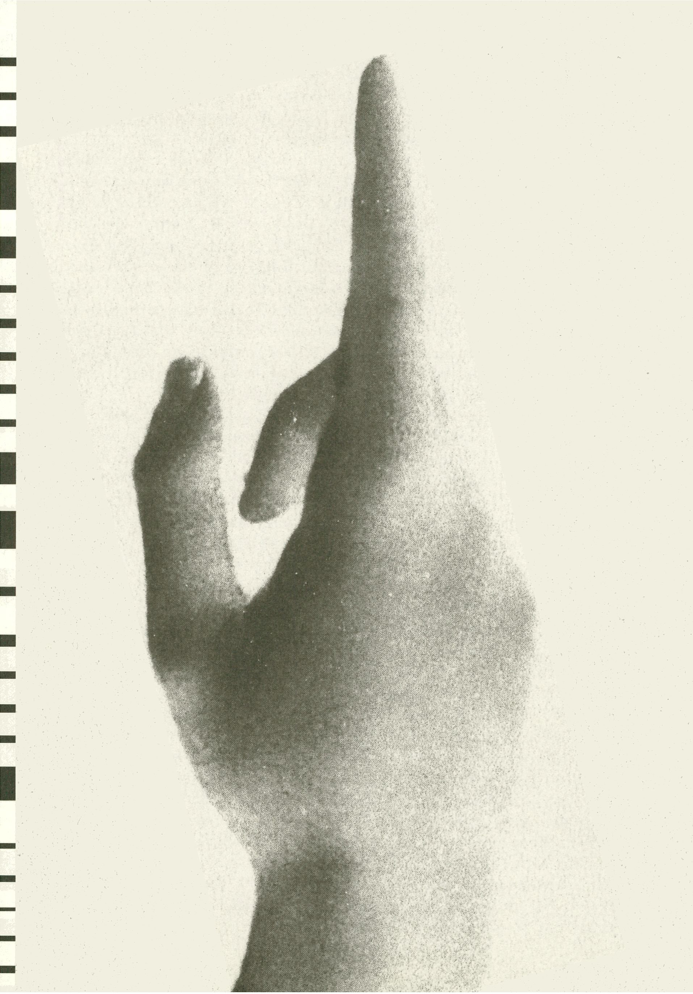

file_under:
The Imaginary
Museum
IMAGINARY
Museums,
Computationally &
THE
New Aesthetic
CHAPTER 1
INTRODUCTION
2
CHAPTER 2
8
II THE LIMITS OF THE IMAGINARY MUSEUM
Chapter 3
14
III THE (UN)PROBLEMATIC OF THE
MEMORY INDUSTRIES
Chapter 4
IV NEW AESTHETIC REGIME
23
Chapters
IV CONCLUSION

Chapter One
INTRODUCTION
ONCE WE KNOW THAT THE VERY ESSENCE
OF CREATION IS A BREAK WITH THE PAST,
ART LINKS UP WITH HISTORY, SO TO SPEAK,
IN REVERSE.
T
he notion of the glitch, as a technical artifact, whether
accidental, system-generated, pragmatically or aestheti-
cally created, contains within it a framework for thinking
through the digital, or as we would prefer, the compu-
tational. More specifically, the glitch is an exceptional
way of reflecting on key aspects of the new aesthetic as
a moment within a computational society, or what Vilem Flusser
once called a post-historical age where we recognize ourselves not
as subjects, but projects bound up in the structure of algorithms and
theorems designed out of ourselves (2004: 90). In many ways the
new aesthetic has served as a lightning rod for general recognition
that our computational way of thinking is (finally) having a major
influence on socialities, work and life itself. Indeed, the capacities
of calculative systems and devices to use context to present the user
with predictive media and information in real-time, sometimes to
startling effect, has become a normative experience of living in a
computationally augmented everyday. We would even go further
and suggest that computation itself has become an important set of
conceptual, theoretical, aesthetic, and practice-based styles of life
today, such that we live in a historical constellation of intelligibility
defined by computationality. But that is getting ahead of ourselves.
The new aesthetic, as is now widely known, was initiated as
the ‘New Aesthetic project’ in early 2011 through a Tumblr blog
started by James Bridle, a UK based designer/artist/programmer
working in the creative industries. He declared his ambition as “col-
lecting images and things that seem to approach a new aesthetic of
the future”, which mainly took place by posting ‘found’ images
from across the Internet (Bridle 2011). Tumblr archives imagery - it
is a noticeably visual platform — and highlights digital processing
from multiple perspectives (see Berry et al 2012). Fic.l
This nascent New Aesthetic was subsequently presented at
South By Southwest (SXSW) in a panel Bridle organized. The
presentation was structured in particular around the notion of ma-
chinic vision, as the abstract for the event stated,
We are becoming acquainted with new ways of seeing: the
Gods-eye view of satellites, the Kinect’s inside-out sense of the
living room, the elevated car-sight of Google Street View, the
facial obsessions of CCTV... As a result, these new styles and
senses recur in our art, our designs, and our products. The pix-
elation of low-resolution images, the rough yet distinct edges of
3D printing, the shifting layers of digital maps. In this session,
the participants will give examples of these effects, products
and artworks, and discuss the ways in which ways of seeing are
increasingly transforming ways of making and doing (SXSW,
2012).
In the audience was the science fiction author Bruce Sterling, who
wrote a short essay for his Wired blog, Beyond the Beyond, reflect-
ing on the idea, in some senses mapping out its contours and pos-
sibilities (Sterling 2012). Shortly after being published, this post
rapidly circulated around the world, generating significant contro-
versy and a great deal of discussion from a number of commenta-
tors. The contestation created in this storm of attention around
the new aesthetic has been extremely revealing, both in the terms
of reservations from media arts contexts, but also with more fasci-
nating recognition by a wider public that the concept of the new
aesthetic identified something interesting.
It is this something that we want to discuss here, to tease
out how the new aesthetic has given us a useful register to talk
more generally about computationality, especially in terms of the
post-humanist claims surrounding the idea, along with questions
of contemporary cultural production, materialist politics and criti-
cal thinking. Put another way, the new aesthetic has given us one
possible grammar for identifying and critiquing the digital, but
also for recognizing an emergent regime of computational sense-
making — an issue that we want to explore in this text. To be clear,
our aim is not to become the defenders of the new aesthetic, or to
accept it as defined by the creative industries themselves. Rather,
we want to think through the spaces opened up by this concept far
beyond the initial ‘mood- boarding’ techniques that gave rise to
Bridle’s formulation. Somewhat tellingly, criticism of the new aes-
thetic often goes no further than declaring that the new aesthetic
is neither ‘new’ nor ‘aesthetic’, which only serves to close down
discussion before it has even started.
Thus we explore computational sense-making as machines
process, format, organize and understand the world, especially as
this is entangled with competing notions of (post)humanism. We
investigate, moreover, how these settings encourage modes of ar-
chiving and representing connected to informational accumula-
tion and security apparatuses. In other words, we aim to unpack
these ideas as a practice of assembling which is shaped by compu-
tational means, and also how this implies the elaboration of a new
aesthetic regime.
Perhaps surprisingly, the notion of The Imaginary Museum
first proposed by André Malraux in the late 1940s and early 1950s
assists with establishing the terms of our discussion. Archiviza-
tion and collecting is comprehended in this schema as transforma-
tive in onto-epistemological terms. That is, as Barbara Eldredge
writes, “taking an object out of its original context and placing it
in a museum fundamentally changes the very nature of the object,
changes its purpose from utilitarian to aesthetic... In this way, a
table created for utilitarian purposes or a religious icon created
to access the sublime are transformed into aesthetic objects, what
Malraux calls style” (Eldredge 2012). There is, likewise, a strong
medial aspect to Malraux’s understanding of these processes, espe-
cially as photography becomes a medium that allowed for techni-
cal diagramming of semblances and affinities,
Malraux argues that his collection of reproductions performs
the same transformative function but better. Photographs or art
are not bound by the limitations of physical display. Exhibiting
pictures of artworks is infinitely easier to access/transport/dis-
play/juxtapose than the artworks themselves. In an instant, one
can place a picture of The Sphinx beside a picture of the Eiffel
Tower (Eldredge 2012).
From our perspective, the notion of the imaginary museum might
itself be productively thought in relation to the new aesthetic
for two reasons. Firstly, it invites discussion of the new aesthetic
through one of the frameworks that animates transmediale 2013,
and which we also believe is an interesting framework in terms of
computational systems. Secondly, it allows us to ask the question
of what the Imaginary Museum imagines, and what this can tell
us about the collection, curation and archivization of cultural con-
tent today through new media. Indeed, aspects of elitism, popular
culture, technical storage, analytics and reproduction that inform
the imaginary museum are also fully present in the new aesthetic.
In Malraux’s terms, we might wonder whether we are similarly
witnesses of a consistent or ‘grand style,’ certainly in relation to a
dominant trend for all things posthuman.
There have, however, been previous attempts to think
through the imaginary museum in terms of the computational. For
example, in the 1980s Harold McWhinnie expanded on Malraux’s
idea through the notion of an ‘instant museum’ enabled by digital
technologies. He created prototypes of three such ‘museums’ on
floppy disks, but the full unrealized proposal included a distributed
bulletin board that extended to locations in outer space, so that
“works of art would be stored in an information retrieval system
and could be beamed back and forth to the museum spectator both
on earth, or under it in an art museum, and on other space stations
as well” (cited in Prince 1988: 88). Despite seeming outlandish,
electronic imaginary museums are arguably no longer hypothetical
propositions, but fully enabled through the database technologies
that form computationality.
In this respect, we can examine the concept of the imagined
museum - drawing links with the function of the imaginary linked
to the notion of imagined community theorized by Benedict An-
derson (2006) or Wendy Hui Kyong Chun’s imaginary networks.
As Darzin (1957) argues:
The imaginary museum is an essentially modern thing: brought
forth by the improvements in methods of reproduction and by
the development of color photography, it has helped to famil-
iarize the modern public with works of different periods and
cultures. The exemplary works thus forfeit their high rank and
are integrated in the community of minor works. Paintings,
sketches, sculptures, ceramics are detached from their surround-
ings and thrust into a realm where they can lead an autonomous
existence, unhampered by the laws of time and space (Darzins
1957: 107).
Speculation of an imaginary museum of culture also drives tech-
nological dreams of comprehensive digital collections — sometimes
referred to as an infinite archive. The accumulative and curato-
rial nature of the new aesthetic has obvious links with this notion
of registering and recording technical artifacts. It resonates, more-
over, with how the Platonic dream of a new ‘cyberspace’ and has
informed the imaginaries of Internet technologists. As Erik Davis
put it, “the animating archetype of the information economy, its
psychological spunk, lies in a gnostic flight from heaviness and tor-
por of the material earth, a transition from the laboring body into a
symbol processing mind” (1999: 115). Others have also noted this
characteristic in Malraux’s notion; for example, Sypher observes,
“in fact, there is something almost Platonic about the [imaginary]
museum that sets Heraclitean Change over against the Eleatic Per-
manence of an Art” (1985: 149).
Indeed, having considered the possibilities opened up by pho-
tographic reproduction, Malraux conceives of this milieu as both
singular and somehow ‘without walls’ in contrast with the ‘real’
museums. He writes:
Hitherto the connoisseur duly visited the Louvre and some
subsidiary galleries, and memorized what he saw as best he could.
We, however, have far more great works available to refresh our
memories than those which even the greatest of museums could
bring together. For a ‘Museum without Walls’ is coming into
being, and (now that the plastic arts have invented their own
printing-press) it will carry infinitely farther that revelation of
the world of art, limited perforce, which the ‘real’ museums of-
fer us within their walls (Malraux 1978: 16).
Nevertheless, the affordances of this imaginary museum are the
systems of photographic reproduction available to Malraux in the
1940’s. This is essentially a question of media abstraction. Similarly
the new aesthetic must be thought through historically, critically
and materially, and its site in the computational culture we now ex-
perience reflects the contemporary problems raised by widespread
adoption of general purpose computing (Berry et al 2012). Our
mobile phones, televisions, the trains, cars and aircraft in which we
travel, the health technologies, drug development, neonatal care,
educational systems, and indeed our consumption practices are
now informational commodities and practices structured through
and by computation.
But computation is not a closed system, and it remains open to
contestation and experimentation, aesthetic practice, critique and
a politics of the technical, through hacking and cracking. In this
spirit, therefore, we want to analyze the calculative arrangements
of the imaginary museum, to patch its internal logics, and, in some
sense, to follow The Critical Engineering Manifesto’s call to challenge
and transform the systems upon which it is based (Oliver, Savi i
and Vasiliev 2011). The new aesthetic — in some senses, a collective
mapping of infrastructural breakages, faults, failures, glitches and
breakdowns — draws attention to how memory, perception, sense
and control are expropriated through an informational capitalism
that now focuses on us, as human subjects who also require error-
correction and the space for graceful failures (The Royal Society
2012). So let us turn to the question of the imaginary museum and
the issues it raises in a time of infinite archives, database technolo-
gies, and real-time streams.
Chapter Two
THE LIMITS OF THE IMAGINARY MUSEUM
What does it mean to explore Malraux’s notion of the imaginary
museum (musée imaginaire) in relation to the problematics of com-
putationality? Malraux first articulated the concept out of a Ro-
mantic understanding of art in publications like The Psychology of
Art (La psychologie de l’art) (1947-50), The Voices of Silence (Les voix
du silence) (1953) and Imaginary Museum of the Sculpture of the
World (La musée imaginaire de la sculpture mondiale) (vol. 1-3, 1952-
54). Defined as the “art of [the] imaginary”, it was connected to
historical questions of the beautiful and particular understandings
of artistic practice as human will against ‘Fate.’ So for Malraux,
“Art is anti-fate” (Malraux 1978: 6) to the extent that an artist’s
work is a continuous fight against ‘Time’ and ‘Death’ — accord-
ingly, art is the terrain where human beings can triumph in an
eternal war.
Malraux wrote at a time when photography was conceived
as a revolutionary technology of reproduction that enabled high
definition images to be taken of works of art. These photographic
reproductions flattened sculpture, painting, and other mediums to
the dimensions of photograph paper. But for Malraux this transfor-
mation of the artwork opened new possibilities for viewing, curat-
ing, juxtaposing and assembling works. Nevertheless, he remained
extremely critical of art books, which he believed reduced art-
works to a set size, position and perspective, and locked them into
a certain kind of reception. By contrast, he perceived the imagi-
nary museum as capable of containing technical reproductions of
all sizes and shapes; he emphasized the ability of supplementary
photography to offer different visual enhancements of detail in
works, which enabled new readings and attention to the detail of
art. So the imaginary museum was not necessarily limited in scale
or scope, although today we might be attentive to the limitations
of photography in terms of cost, materiality and so forth.
Thus, Malraux’s imaginary museum was potentially a universal re-
pository for art - containing the common heritage of humankind
- reified in various artifacts, from the cult objects of ancient cultures
to the canonical masterpieces of Western art. Interestingly, despite
being widely referred to as the imaginary museum, musée imaginaire
was first translated into English as the ‘Museum Without Walls.’ For
Rosalind Krauss, this semantic shift in translation signals “the Eng-
lish language’s appetite for demonstration, for the concrete instance,
for the visualizable example - for the image” (Krauss 2005: 241).
The replacement unfortunately eliminates the original conceptual
underpinnings of musée imaginaire, Krauss argues, since “in French,
Malraux’s master conceit addresses the purely conceptual space of
the human faculties: imagination, cognition, judgment; Englished,
it speaks instead to a place rendered physical, a space we might walk
through, even though a museum without walls, being something
of a paradox, will be traversed with difficulty” (Krauss 2005: 241).
This paradoxical characteristic of Malraux’s concept is also found in
contemporary discussions of the digital and, more specifically, the
new aesthetic. $ Fig.2
The ‘spatial’ translation of musée imaginaire as the Museum
Without Walls, however, stresses the strong medial aspect of Mal-
raux’s concept. Devices to support technical imaging, especially by
photographic means, were important tools for Malraux. The influ-
ence of reproducibility on art, in particular, was another central
concern of his work. In contrast to Walter Benjamin, Malraux’s
agenda was not to problematize the ‘decay of aura,’ but rather, with
the help of photography, to return some form of the auratic to other
products of human creativity and our understanding of world art
(Didi-Huberman 2012).
The musée imaginaire can, therefore, be deployed in contradic-
tory ways, depending on how it is translated and understood. None-
theless, it is also interesting to suspend a definitive explanation of the
term, especially as it ultimately remains entangled with the imagi-
nation and the materiality of the photographic image. The seduc-
tion of the idea within art theoretical discourse and wider publics
itself raises curious questions in this respect. Regardless of Malraux’s
texts, the imaginary museum provides the reader with a potentially
immense interpretative space limited only by one’s own imagina-
tion. We do not have space here to delve deeper into the difficulties
of translation that this reveals, but want to keep this complexity in
the concept operating throughout our text as a productive tension.
Accordingly, the imaginary museum, in part due to its ac-
centuated medial aspect, provokes diverse interpretations as a ‘pro-
totype’ for an emergent kind of imaginary museum in the age of
computational reproduction. Indeed, it is easy to envision an infi-
nite archive of digital images on the Internet as a present day ver-
sion. But precisely these aspects make the use of the ‘imaginary
museum’ concept in relation to digital culture quite problematic. As
Krauss argues:
The recycling of the past which is the function of the ragpicker
has become that, as well, of the artist - pasticheur. That has been
the fate of the musée imaginaire in our time. Malraux’s beauti-
ful art book with its wonderful color plates and its elegantly
photographed fragments, yielding their delicious ‘fictions’, has
become the vastly expanded art library into which the contem-
porary artist goes on his raids. And the musée imaginaire, turned
into a field of serendipitous exploration, has not only become
a vast used-book store, but perhaps even more accurate to the
nature of the exchange that takes place, a flea-market (Krauss
2005: 244-245).
In many ways, Krauss’ discussion recalls the discussion between
Benjamin and Theodor Adorno on how to interpret the figure of
the ragpicker in nineteenth-century Parisian culture. In his text
on Baudelaire, Benjamin turned the marginalized figure of the
ragpicker as a social outsider into a symbol of the artist in capital-
ist society. In response, with his habitual disillusionment, Adorno
critiqued Benjamin’s romanticization of both the artist and the rag-
picker as a failure to understand these figures in their true social
functions. For Adorno,
Benjamin simply ignored the capitalist function of the ragpicker
“to subject even rubbish to exchange value” (Adorno 1973: 71).
Of course, the promise of unlimited access to a universe of images
through digital and networked technologies can also too often be
easily celebrated as a radically democratic process. It is claimed
that the resulting challenge to institutional authorities and cultur-
al gatekeepers allegedly destroys the elitist role of the traditional
museum. The digital imaginary museum in its ‘updated’ form,
moreover, then turns into an operationalized model’ which we
argue reflects informationalism in cultural production. This new
imaginary museum is claimed to blur the borders between art as
institution and visual culture as a whole, dramatically changing its
role and function in society, while ignoring crucial questions of
power and economics.
As Marx proclaimed in his early writings, the political econ-
omy of leisure has replaced that of work; or rather, as today’s critics
of cognitive capitalism and governmental practices of self-exploita-
tion would put it, the very border between the political economy
of leisure and work is enmeshed or blurred. Here, the capitalist
function of digital ‘ragpicking’, as it were, as a cultural practice is
not, as in Baudelaire’s time ‘to subject even rubbish to exchange
value,’ but the opposite, to subject exchange value to a terrain of
creative destruction. This argument, therefore, can be extended far
beyond conventional borders of the self-referential contemporary
art world. The wish to apply the imaginary museum, or in this
case, the metaphor of the imaginary museum, to Internet plat-
forms, databases, Tumblr, and so forth, becomes highly complex in
conditions of informational capitalism. Indeed, we need to think
of the imaginary museum carefully by connecting it to the wider
power dynamics of computational affordances and informational
regimes of accumulation. Ragpickers and flea-markets may have
changed their modes of existence and forms of appearance, but
they have kept their function. Recycling the past, following the
path of dromology - as a need for accelerated life - has turned
into an intensified inception of the future (Coley and Lockwood,
2012). Fig.3
There is a danger, accordingly, that digital ‘flea-markets’ are
conceptualized as imaginary museums, while physical museums
become the flea market for the Cloud. The creative industries,
C«
|hte
meanwhile, celebrate themselves as subversive revolutionaries, at
the same time as generating exchange value within this ‘new’ cul-
tural economy. Here, cultural constructions of the new require
not only a notion of the ‘Old,’ but also the constant circulation of
newness as an intellectual ferment in the continual re-adjustment
to treading topics. This cultural logic is insightfully addressed by
Boris Groys in his text Über das Nene. Versuch einer Kulturokonomie
(1992) which aims to and ‘proves the theorem’ that in art and culture
the new as such does not exist. Rather, we continually deal with a
contextual displacement of cultural phenomena and their ongoing
re-evaluation, in a mode comparable to Nietzsche’s ‘transvaluation
of values’ (Nietzsche 2008). The construction of the new implies
a particular hierarchy of values enabled by the “Cultural Archive
as opposed to the Profane Space” (kulturelles Archín versus profaner
Raum), as Groys puts it. This Cultural Archive can be taken as the
materialized memory of a society in which all the valuable cultural
objects are preserved. It consists of libraries, museums, institutes,
and other public organizations that support new media.
A continuous transfer of certain phenomena from the ‘profane
space’ of digital folklore and grass-roots creativity into cultural ar-
chives is accompanied by a counter-transfer of appropriate models
of conceptualization and the invention of new classifications, which
provides innovative contexts for circulation in variegated informa-
tional economies. This perpetually refilled cultural archive is full
of recombinant ideas and theories, which wait in the wings to le-
gitimate the further extension of archivalization through computa-
tionality. This is exactly how we can apply the model from Groys,
since despite these claims to new cultural forms, the structures and
mechanisms brought about by new cultural economics continue to
function in accordance with a particular logic of accumulation and
power. They provide the material grounds for establishing compu-
tational memory industries.
Consequently, we should ask, why even describe platforms
like Tumblr.com in terms of the imaginary museum? Are they a
special kind of ethnographic museum of digital folklore, contain-
ing a random collection of media artifacts - texts, images, audible
objects and so forth? And how useful is it as an explanatory form?
Does this gesture of defining certain phenomena as museums point
to a latent investment in so-called high cultural institutions, but
now masquerading under a particular call for démocratisation? Is it
simply an attempt to validate certain cultural practices and artifacts
as subjects of study? Indeed, with these questions in mind, we now
turn to a discussion of computationality, mnemotechnics and the
political economy of informational capitalism.
Chapter Three
THE (UN)PROBLEMATIC OF THE MEMORY
INDUSTRIES
The digital technical system is a global network of devices, prac-
tices and processes that have an underlying computational struc-
ture. We referred earlier to the emergence of a new historical con-
stellation of intelligibility called computationality, which we use
to identify this new mode of development. Within such a system,
new methods of‘writing’ and ‘reading’ are emerging which stand
against, if not reconfigure, the Enlightenment reliance on literary
practices. Here, we are thinking of practices that are broadly un-
derstood as ‘computational thinking,’ but which include, beyond
reading and writing practices as commonly defined, program-
ming, digital media skills, algorithmic thinking, digital methods
and cultural analytics. This also connects to issues of cognitive
enhancement and posthumanism, which consider means “to raise
[human] function to a level considered to be ‘beyond the norm’
for humans” (The Royal Society 2012) and to notions of Humanity
2.0 (Fuller 2011).
To quote the collaboratively authored V2_ text, New Aesthetic,
New Anxieties:
Computationality is a central, effective, dominant system of
meanings and values that are abstract but also organizing and
lived... It is related to a whole operative body of computational
practices and expectations, for example how we assign energy to-
wards particular projects and how we ordinarily understand the
‘nature’ of humans and the world. The meanings and values that
it sets up are experienced as practices which are reciprocally con-
firming, repeated and predictable, at the same time as being used
to describe and understand the world itself (Berry et al 2012: 31).
Computationality creates a new historical ‘epoch’ or ontotheology.
In other words, software is the paradigmatic case of computational-
ity, and presents us with a research object that is located at all major
junctures of modern society. It is, therefore, unique in enabling a
comprehension of the present situation - as a collection, network
or assemblage of‘coded objects’ or ‘code objects.’
Computationality, moreover, is distinct from the ‘challeng-
ing-forth’ of technicity as Martin Heidegger described it - by con-
trast, computationality has a mode of revealing that we might call
a ‘streaming-forth.’ One consequence of this streaming-forth is
the generation of second-order information and data to maintain a
world which is itself perceived and sensed as flow, but drawn from
a universe which is increasingly understood as object-oriented and
discrete. Though rippling with its own set of superlatives, Malraux’s
imaginary museum provides one counter-intuitive way to consider
the mobilization of the past through these modes of computation.
As revealed by the flattening effect of photographic media, for
Malraux, humanity’s ‘great accomplishments’ are subsumed by the
imaginary museum into a generalized historic flux:
It is as though an unseen presence, the spirit of art, were urging
all on the same quest, from miniature to picture, from fresco to
stained-glass window, and then, at certain moments, it abruptly
indicated a new line of advance, parallel or abruptly divergent...
Nothing conveys more vividly and compellingly the notion of
a destiny shaping human ends than do the great styles, whose
evolutions and transformations seem like long scars that Fate has
left, in passing, on the face of the earth (Malraux 1978: 48).
Here, we might now consider the operations of real-time streams,
trajectories and informational vectors as they transform collective
sense and perception, experience and aesthetics. While Malraux
would reflect on the rapid expansion of photographic media tech-
nologies, our networked present subsumes all manner of past ac-
tivities and prefigures potential variations in new ways. Similarly,
weird curtailed temporalities arise from these commercial pro-
cesses, as Geert Lovink provocatively claims, “forget the browser;
real-time is the new crack... Much like finance, the media industry
Copyrighted material
is forced to maximize surplus value by exploiting miniseconds.
The industry can only return profits by utilizing the colonization
of these streams on a planetary scale and in a distributed fashion”
(2011: 11).
At a fundamentally abstract level, all computation involves
the processing of streams. The latter refers to a sequence of “data
elements made available over time. A stream can be thought of as a
conveyor belt that allows items to be processed one at a time rather
than in large batches” (Wikipedia 2012). However, in managing
these streams, computational devices are unique for appearing to
oscillate rapidly between Vorhandenheit/Zuhandenheit (present-at-
hand/ready-to-hand) — a glitch ontology (Berry 2012b). Or per-
haps better, constantly becoming ready-to-hand/unready-to-hand
in quick alternation as a way of handling of exceptions. And by
quick, we mean this can occur in microseconds, milliseconds or
seconds, repeatedly in rapid succession. This aspect of breakdown
has been acknowledged as an issue within human-computer design
and is accepted as one of pressing concern to be ‘fixed,’ handled
properly and, ultimately, made invisible to the computational de-
vice user (Winograd and Flores 1987). §§: Fig.4
Oscillations create the glitch as a state of computational ex-
ception, as opposed to other technical forms. This is the problem
that generates a conspicuousness that breaks the everyday experi-
ence of things, and more importantly, it breaks the flow of things
being comfortably at hand. It is a form Heidegger called unread-
iness-to-hand (Unzuhandenheit). In fact, Heidegger defined three
forms of unreadiness-to-hand: Obtrusiveness (Aufdringlichkeit), Ob-
stinacy (Aufsässigkeit), and Conspicuousness (Auffälligkeit), where the
first two are non-functioning equipment and the latter is equip-
ment that is not functioning at its best (see Heidegger 1978, fn 1).
In other words, if computational equipment breaks down, you
have to think about it in a specific way in relation to your activity.
Glitches, as we will go on to discuss in the next section, are an un-
expected breakdown in a stream, as interruptions in computational
formalization. That is, in some senses, there is a failure to anticipate
an event in the handling of a media stream (within computer sci-
ence this is articulated as a failure to ‘catch’ an exception that was
‘thrown’ - a conceptual structure we explore in the next section).
A stream is a dynamic flow of information (for example,
multi-modal media content). They are instantiated and enabled by
code/software and a networked environment. Streams are becom-
ing part of digital media ecology as media increasingly are deliv-
ered via streaming platforms — called real-time streams. However,
the real-time stream is not just an empirical object, it also serves
as a technological imaginary, and points to a potential direction of
travel for new computational devices and experiences. That is as “a
real time, flowing, dynamic stream of information — that... users
and participants can dip in and out of and whether we participate
in them or simply observe we are... a part of this flow” (Berry
2011: 143). For example, on the night of the 2012 US Presidential
election, Twitter recorded 31 million election-related tweets from
users of the streaming news service (which contained certain key
terms and relevant hashtags) and election-related tweets at 327,452
tweets per minute (TPM) (Twitter 2012).
In real-time stream ecology, the notion of the human is con-
tested/constructed as radically different to the ‘deep attention’ of
previous historical periods. Indeed, the user is constantly bombard-
ed with data from a thousand (million) different places, all in real-
time, and requiring complementary technologies to manage and
comprehend this flow and to avoid information overload. This is
increasingly understood as a lack within human capabilities to be
remedied using more technology - real-time streams need visuali-
sation, cognitive assistants, push notification, dashboard interfaces,
and so forth. This has become a gap in which the memory indus-
tries have positioned themselves to fill with new products and ser-
vices. As N. Katherine Hayles (1999) states, “modern humans are
capable of more sophisticated cognition than cavemen not because
moderns are smarter... but because they have constructed smarter
environments in which to work” (Hayles 1999: 289).
Bernard Stiegler has begun a useful project for mapping
and critiquing the infrastructural requirements, institutions, and
economies of computationality. To do this, he makes a number
of productive moves to develop categories for thinking through
the computational; for him, this is deeply connected to a project
of grammatization, remembrance and cognition. For example, he
introduces the notion of primary, secondary and tertiary retentions
to understand how the human and the technical are linked through
activities of practical life, consciousness and memory. The primary
retentions are concerned with the present; that is, with the not yet
of memory, as phenomena given to the senses and perception; the
secondary retentions are concerned with the past, that which is not
perceived, but is given by human memory; finally, the tertiary re-
tentions, are retained by a mnemonic function - mental and behav-
ioral flows that can be made discrete and materialized in cultural
production. He writes:
Primary retention is that which is formed in the very passage
of time, as the course of this time, such that, as a present which
passes, it is constituted by the immediate and primordial reten-
tion (the ‘primary retention’) of it’s own passing. Becoming past,
this passage of the present is then constituted as secondary re-
tention, that is, as all those memorial contents [souvenirs] which
together form the woven threads of our memory [memoire]...
Tertiary retention is a mnemotechnical exteriorialization of sec-
ondary retentions which are themselves engendered by primary
retentions (Stiegler 2009: 8-9).
Once human culture exists as tertiary retentions, and has this ma-
terial form, it resides in an extra-somatic fashion. In other words,
it becomes cultural artifacts such as books, paintings, sculpture and
recorded sounds. This ability to exteriorialize our memories in or-
der to create a sphere of culture, as it were, maintains the remem-
brance and education of generations. This enables possible condi-
tions for our complex societies, which are built on this material
memory, and allows for historical consciousness to emerge. There
is not enough space here to present the complexities of Stieger’s
work, but we now want to focus on his notion of the ‘memory
industries’ to provide a rich concept for thinking through the new
aesthetic in tandem with imaginary museums. EiSj Fig.5
We can think of Google as the quintessential memory in-
dustry corporation in, for example, Google’s internal notion of its
general Internet ‘footprint.’ For Google, “being number one in
search is fine, but not sufficient. In its goal to own the seman-
tic universe, taking over ‘territories’ is critical. In that context, a
‘territory’ could be a semantic environment that is seen as critical
to everyone’s daily life, or one with high monetization potential”
(Filloux 2012). The imperialist imperative to capture all aspects
of everyday life is implicated in the drive of computationality to
transform all things into computational forms. In order to do this,
Google and other corporations, seek to grammatize, encode, store,
aggregate and distribute code-objects that stand-in for, or repre-
sent, other objects. In some instances, these code-objects come to
replace their referent forms — for instance, film, television, and mu-
sic recordings are increasingly stored within digital formats and
their analog carriers discarded.
Computational devices and systems also enable assemblage
of new social ontologies and the corresponding social epistemolo-
gies that we have increasingly grown to take for granted in com-
putational society, including Wikipedia, Facebook and Twitter —
we might say new social forms enmediated by the computational
(Berry 2012a). The extent to which digital devices, and the com-
putational principles on which they are based and from which they
draw their power, have permeated the way in which we use and
develop knowledges in everyday life is astounding, if we had not
already discounted and backgrounded its importance. For exam-
ple, see Zax (2011) for the extent to which computational meth-
ods like n-gramming are being utilized to decode everyday life.
The ability to call up information instantly from a mobile device,
combine it with other data streams, subject it to debate and critique
through real-time social networks, and then edit, post and distrib-
ute it worldwide would be incredible if it had not already started to
become so mundane to us.
In fact, a much-heralded ‘Age of Context’ is being built upon
the conditions of possibility supported by distributed computing,
cloud services, smart devices, sensors and new programming prac-
tices around mobile technologies. This emergent paradigm in com-
puting stresses the importance of connecting up multiple technolo-
gies that provide data from real-time streams and APIs (Application
Programming Interfaces) to enable a new kind of intelligence
within these systems. A good example is given by ‘Google Now,’
a product which attempts to think ‘ahead’ of the user by provid-
ing algorithmic prediction based on past user behavior, customized
preferences, search result histories, smart device sensors, geoloca-
tion, and so on. As they explain:
Google Now gets you just the right information at just the right
time. It tells you today’s weather before you start your day, how
much traffic to expect before you leave for work, when the next
train will arrive as you’re standing on the platform, or your fa-
vorite team’s score while they’re playing. And the best part? All
of this happens automatically. Cards appear throughout the day
at the moment you need them (Google 2012b).
These new contextual technologies form a constellation that creates
new products and services, new tastes and desires, and the ability to
make an intervention into forethought - what Google calls “Aug-
mented Humanity” (see Eaton 2011). In some senses this follows
from the idea that after “human consciousness has been put under
the microscope, [it has been] exposed mercilessly for the poor thing
it is: a transitory and fleeting phenomenon” (Donald, quoted in
Thrift 2006: 284). The idea of augmented humanity and contex-
tual computing are intended to remedy this ‘problem’ in human
cognitive ability. Here the technologists are aware that they need
to tread carefully as Eric Schmidt, Google’s ex-CEO, revealed,
“Google policy is to get right up to the creepy line and not cross it”
(Richmond 2010). The ‘creepy line’ is the external product line at
which the public and politicians think that a line has been crossed
into surveillance, control and manipulation by capitalist corpora-
tions - of course, internally Google’s experimentation with these
technologies is potentially much more radical and invasive - there
is no such creepy line within the corporation that limits techno-
logical experimentation. These new technologies need not be as
dangerous as they might seem at first glance, and there is no doubt
that the contextual computing paradigm can be extremely useful
for users in their busy lives - acting more like a personal assistant
than a secret policeman. Israel (2012) argues that this new Age of
Context is made possible by the confluence of a number of com-
peting technologies. He writes that contextual computing is built
on, [1] social media, [2] really smart mobile devices, [3] sensors, [4]
Big Data and [5] mapping. We argue that the confluence of these
five forces creates a perfect storm whose sum is far greater than any
one of the parts.
It should, therefore, hardly come as a surprise that code/soft-
ware today is a key mediator between ourselves and the world we
encounter, disconnecting the physical world from a direct coupling
with our physicality, whilst managing a looser softwarized trans-
mission system. Called ‘fly-by-wire’ in aircraft design; in reality,
fly_by-wire can be thought of as the condition of the calculative
media environment we increasingly experience - as computation-
ality - with digital devices augmenting our perception and cogni-
tive forethought to such an extent as to shape the very possibility
of human thought in contrast to previous constructions of the En-
lightenment self. That is, through the very creation of a repository
of memory itself, and the cognitive processing of what are now
huge databases and archives of personal and cultural entities, stored
in servers around the globe, creates a new co-constructed indi-
vidual on-the-fly.
As Stiegler argues, “memory is always the object of a politics,”
and combined with the industrialization of memory, he writes:
Today more than ever the political question is memory, in that
it is industrialization itself that raises the question of selection,
of pre-judgments, of the criteria of both judgment and the re-
sultant decisions to be made in the possible beyond of the real
itself, technoscience no longer constatively describing the real’s
existence but rather performatively exploring and writing about
the new possibilities to be found there (Stiegler 2009: 21).
Stiegler’s notion of the memory industry also points towards the
becoming-database of culture, since it provides a way of represent-
ing and mediating the world through the digitally encoded form
that is understandable as an infinite archive (or collection). This
Copyrig
creates not only digital repositories but also the possibility of plug-
in memory for individuals through dashboards, notification cen-
ters, real-time streams and digital-asset management services — of
what Tim Maly (2012) calls the ‘corporate-readable world.’ Like
Malraux’s imaginary museum, it also creates the conditions of pos-
sibility for new ways of seeing, new aesthetics of archives viewable
through the mediation offered in software and code. Aggregation,
collections, mash-ups, remixes and cultural remembrance served
up through computational devices that offer instant-on, autocom-
pleted, augmented, aesthetic outputs to problems we had not even
been given a chance to question. This is an issue of media aesthetics
that we now turn to in the next section.
Chapter four
NEW AESTHETIC REGIME
To even mention aesthetics in relation to digital and networked
media - to the kinds of memory industries and technological imag-
inaries described in the previous chapter - is already asking for
trouble. As a particular domain of philosophical thought and re-
flection, aesthetics has been mobilized over time by a wide range
of questionable political programs and agendas. Indeed, its use as
a conceptual framework to legitimate and de-legitimate particular
practices, assertions or ideologies has been a topic of intense de-
bate. The term, accordingly, has had a ‘checkered career’ through-
out modernity, from materialist understandings of embodiment to
aristocratic theories of sensibility and neo-Kantian containment
strategies of irrationality or contingency. Reflecting on such con-
structs, Raymond Williams would insightfully observe, “the form
of this protest, within definite social and historical conditions, led
almost inevitably to new kinds of privileged instrumentality and
specialized commodity,” whilst adding, “the humane response was
nevertheless there” (1977: 151).
Given these histories, the notion of a new aesthetic, unsur-
prisingly, can lead to a mire of indignation from artists, theorists
and critics; or more likely, a blanket dismissal of the naivety of
invoking such problematic and complex lineages. In our view,
however, it can be convincingly argued that the new aesthetic also
contains a kind of provocative ambiguity, a productive emptiness,
which ironically speaks to the convolutions of meaning character-
istically linked to and associated with an aesthetic regime of experi-
ence and sense-making.
One way to consider this is through the work ofjacques Ranciére,
where aesthetics has characteristically been defined by a fundamen-
tal confusion between ‘heteronomy’ and ‘autonomy,’ or the desire
for the integration of creativity into the everyday and. the irreduc-
ibility of this activity to means/ends relations. Within this schema,
art is always defined as something more than itself, since artworks
are simultaneously removed from politics and located within its
sphere of influence by forever holding out the possibility of another
world.
This is also how aesthetic gestures are capable of being politi-
cally deployed. Consider, for instance, the diverse claims for the
new aesthetic as a space of contestation and confusion, such as en-
dorsements of object-oriented-ontology (OOO), claims that the
term is largely ignorant of new media theory and even its possibil-
ity of being leveraged by creative ‘thought-leaders’ in the pursuit
of lucrative markets (Bogost, 2012; Biggs, 2012; Pearson 2012).
These seemingly contradictory perspectives arise with network
cultures, so that the significance of the new aesthetic becomes both
an expression of a struggle to creatively explicate computational
infrastructures of the everyday and a debate over what this might
mean in terms of socio-political formations.
However, despite the discourses on the post-human that have
been attached to the term, it should be obvious that these contes-
tations ultimately converge on a profoundly humanist set of con-
cerns. That is, they are centered on questions of collective agency,
technical action and interfaced communication. Nevertheless, dif-
fering conceptions of technological aesthetics continually unfold
across this terrain, implicating understandings of design and com-
putational thinking which, as Florian Cramer observes, tends to-
ward a logical assessment of functional elegance, “thus reiterating
both classical 18th century categories of aesthetic judgment and,
on a larger historical horizon, Pythagorean and Platonist ideas of
the transcendence of beauty in mathematics, arts (music) and cos-
mology” (2011: 121). These conditions of computationality beauty
carry a series of difficult issues for classical notions of politics and
critical thought; they are settings in which the new aesthetic allows
us certain opportunities to reflect on computational sense- making.
In Curt Cloninger’s sardonic description, “the New Aesthetic
image is like outsider art incidentally created by systems” (2012).
Indeed, we need to recognize how the significance of the technical
stuff accumulated by the term new aesthetic extends well beyond
a philosophy of art. Rather, it suggests broad reflection on the
infrastructural settings of informationalism and how these systems
invoke problems for processes of socio-political mediation at large.
Thus the curatorial function of the new aesthetic is based on col-
lectively documenting the uncanny failures of computation as it
scales into increasingly ubiquitous configurations: tagging, post-
ing, tweeting and categorizing incongruities in computationality.
In the context of memory industries, such activity transforms what
Siegfried Zielinski once described as “fortuitous finds” (2006).
The archive is now the database, or better yet, the Cloud. There
is, therefore, an obvious irony in the fact that new aesthetic im-
ages, events, objects and texts strive to reflect on media abstractions
while recirculating content for social platforms and building active
audiences for new enclosures.
In this way, the artifacts mapped by the new aesthetic are
profoundly caught up with capitalist realities and neoliberal gov-
ernmentalities. Here, the significance of the new aesthetic as a col-
lective style fixated on the eventfulness of error-activated systems is
symptomatic. While apparently opening onto a more-than-human
experience, it also becomes an archive for the inhuman logics of a
corporate readable world in states of malfunction, following Maly:
For a glimpse of the corporate readable world, look to Twit-
ter’s routinely useless ‘who to follow’ panel, Klout’s laughable
ideas about what you are influential about, Facebook’s clumsy
attempts to get you to join a dating site, and Google’s demented,
personalized, Gmail ads. You can see it in your credit rating, and
your position on the actuarial tables. You can see it in Blackwa-
ter / Xe / Academi’s attempt to conceal itself by shedding names
like a trickster god shedding skins (Maly, 2012).
We might consider moments of dislocative media, the a-ratio-
nality of algorithms or the conservative tendencies of fault-tol-
erance as either aligned and disjoined with modes of informa-
tional capitalism. But let us be careful not to celebrate these
failures without also drawing out the motivations and pleasures
of cataloging corporate disasters to begin with. Besides the fact
that these kinds of breakdown provide opportunities for further
profit-seeking and economic error-correction, simple re-circula-
tion suggests another problematic iteration of what Malraux called
the imaginary museum.
There is a risk in the desire for infinite archivization as it
makes new grand styles visible and throws singular creativity into
question. As we pour more of our lives into social platforms and
link up the history of cultural production, the social unit of our
neoliberal societies - the individual - buckles and breaks apart
into what Gilíes Deleuze memorably described as ‘the dividual’
(1992). These fragments are treated as resources; they flow by
in a deluge of real-time streams, cascading into repositories for
memory industries.
Re-circulatory dynamics are threaded into the intelligi-
bility of cultural production. Here, art is no longer categorical,
nor exploratory, but ‘recreative’ (Reynolds, 2012). We no longer
believe in the figure of the individual genius, but easily accept
the power of objects and nonhuman agencies. Our Museum-
Without-Walls, therefore, might benefit from heeding Malraux’s
dilemma in the wake of technical reproducibility, but now expe-
dited by computationality:
Once we know that the very essence of creation is a break with
the past, art links up with history, so to speak, in reverse. In-
deed the history of art, so far as genius is concerned, is one long
record of successive emancipations, since while history aims
merely at transposing destiny on to the plane of consciousness,
art transmutes it into freedom (Malraux, 1978: 623).
Any reinstantiation of such autonomy today requires consider-
ation of the circulation of value and waste through digital and
networked technologies. If the new aesthetic !is a technological
imaginary tied to both memory industries and creative industries,
then it indicates how the production of exceptional events and
heterogeneous temporalities are now key concerns of creativity.
And here, ‘convenience’ and ‘exception-handling’ provide oppor-
tune frames of reference for critical thinking.
Intrinsic to the performativity afforded by computation are
approximations. Interfaces are sculpted ergonomically, including
the calculation of correct solutions within finite timings - indeed,
a great amount of money is expended on web analytics to shape
the web to the desires of its consum/users. Users also accommodate
their behavior to the predilections of the computational, including
inadequacies such as lack of functionality, frames, filters or lag. Us-
ers might entertain the impulse of their desires to the interface, and
a gratified or frustrated experience depends on whether their con-
cession is redeemed. These are desires which cannot be afforded by
the computational experience, they either atrophy or distract; what
remains can elaborate points of departure, antagonisms, conflicts
and critiques.
Convenience for users is a mantra of digital memory indus-
tries. Taking the root ‘convene’ (to meet) this goal contains both
economic and cybernetic resonances. With convenience, there is
approximation. As long as things are consistently brought togeth-
er, we enjoy the performative excellence and resilience of systems.
The convenience of automated systems is what we receive in re-
turn for restructured labor forces, and redirected workflow. As
long as computationally can withstand fault-tolerance, then we
may no longer notice that expertise and embodied knowledge are
being expropriated through ‘coercive paternalism’ (Metahaven,
2012). There are moments of grace where the functionality of
the machine seems to merge with our intentionality. We behold
the world through this experience of convenience, and anticipate
seamless connectivity.
Exceptions nevertheless routinely occur within computa-
tional processes. These exceptions often go unnoticed across cri-
sis-ridden composition of digital and networked infrastructures.
Graceful-failure and fault-tolerance are built into these socio-tech-
nical ensembles. One might think of interrupts in the redirection
of a functioning CPU, or more tellingly, when a program enters
into an ‘unlikely’ scenario or moment of logical indecision. These
are states of computational exception; historically they have been
dealt with by traps (Hardy, 2002). To put this another way, compu-
tationality always involves a certain deferral or handling of precari-
ousness; for Chun, “crises do not arguably interrupt programming,
for crises - exceptions that demand a suspension, or at the very
least an interruption of rules or the creation of new norms - are in-
triguingly linked to technical codes or programs” (2011: 99). Chun
points to a need to understand how computation in this respect
supports a deferral of decision-making that renders “everything
and thus nothing a crisis” (106). One way to extend her insightful
analysis further, however, is to consider how traps are transferred,
registered and analyzed to avoid fatal errors, or to facilitate debug-
ging. To fully grasp, however, the socio-political and cultural sig-
nificance of graceful degradation requires some understanding of
extrogeneous and endogenous settings for computationality. That
is, it requires a theorization of how the eventfulness of computation
unfolds within wider socio-technical assemblages and milieus.
The equanimity of a computer algorithm, for instance, can
produce cultural effects that have a sly appeal. This is especially the
case for those individuals directly entangled up with those com-
putational processes. Algorithms, of course, are executed with a
particular purpose in mind, but they are easily reworked for other
purposes, like when a JPG file is read by a text editor or vice versa.
Algorithms might first arise as a description of activity required
to successfully attain a goal, and translated into programs, for in-
stance, as methods and functions; but then this might still result in
unexpected upshots. As Andrew Goffey puts it, “algorithms act,
but they do so as part of an ill-defined network of actions upon ac-
tions, part of a complex of power- knowledge relations, in which
unintended consequences, like the side effects of a program’s be-
havior, can become critically important” (2008: 19). In this case,
programs might run in infinite loops, work through pointless com-
putations, or generate unexpected errors that can lead to more sys-
temic problems. 23 ^{FlG}-⁶
Algorithms are somehow always inadequate, despite their
purported formal consistencies. Crucially, the inadequacies of the
algorithm are not merely computational, but fesonate across so-
cio-cultural contexts. The software for Google Earth, for instance,
suffers from notable insufficiencies in the composition of seamless
planetary topologies for desktop navigation and tourism. As Clem-
ent Valla’s archival project Postcards from Google Earth reveals,
weird aberrations occur as freeways and highways are continuously
collapsed into rendering processes for terrain and landforms. Apple
Maps similarly displayed the telltale glitches of computational as-
sumptions about the layout of the physical world, with impossible
topologies and bizarre gaps in its mapping.
We might also consider selective auto-linking on 18th cen-
tury manuscripts in the Google Books project, such as Galeeren
in Engelland mit Galleotten by Johann Andreas Graf, published in
1700, where the ornate imagery of historical documents clash with
bright blue hyperlinks to presumed accidentally related pages (see
Art of Google Books 2012). These are moments of socio-technical
dissensus where algorithms fail to meet certain expectations - or
sometimes even to exceed them. All this requires error-correction
of some kind, even if this involves crafting solutions manually — for
example, with Google Maps which requires extensive customiza-
tion and exception handling (Madrigal 2012). They are identified
as nonstandards through discursive, stylistic, formal or other epis-
temological frameworks that are extrogeneous in many ways to
computation proper. In this respect, the general desperation of in-
adequate systems produces charming, but also potentially critical
malfunctions.
There are also specific interventions to create glitches and
failures, whereby a computational system is probed to find cracks
and fissures in the code that allows it to be exploited in partic-
ular ways. This can be linked to political projects, like the at-
tacks carried out by Anonymous on Swedish government websites
in October 2012 - for example, on Sweden’s central bank, the
Riksbank, whose website was taken down and suffered a five-
hour-long blackout (Grundberg and Rolander 2012). Or consider
Stuxnet, a computer worm that was designed to attack the code
in an Iranian uranium-enrichment facility at Natanz, Iran (Berry
2012c). Stuxnet was “intriguing because it is not a general pur-
pose attack, but designed to unload its digital warheads under spe-
cific conditions against a specific threat target. It is also remarkable
in the way in which it disengages the interface, the screen for the
user, from the underlying logic and performance of the machine”
— in other words the logic of the code was disconnected from the
visual feedback of the interface such that the “normal” observed
by the users was, in fact, a deliberate “glitch” (Berry 2012c). We
might also look at more surprising examples of hackers utilizing
common methods through unconventional means, such as SQL
code injection attacks via car license plates. Essentially, these work
by supplementing the data that the computer experts extract from
its camera input with extra SQL commands that are treated un-
problematically as extra code. All of these examples show that
computational systems agential processes remain open to specific
assumptions and liminal zones which lay them open to disrup-
tion and hacking, and which can produce interesting and unusual
glitches and effects. 3^5 FiG.7
Dislocative media is another instance of tracking these lim-
inal zones as they converge on the production of space. In this
case, temporal-spatial suspensions occur in strategies of coordina-
tion, way finding or getting one’s bearings gets interrupted. Here,
we might consider James Bridle’s publication Where the F*ck Was
I? (2011), an ‘artist’ book that documents and visualizes iPhone
tracking through consolidated.db, including glitchy moments or
outliers in location algorithms; moments that can be recognized
as impossible approximations. These techniques are widespread
throughout media arts, like Julian Oliver’s Border Bumping (2012)
project by that over-identifies with the calculative operations of
cellular telecommunications infrastructure to disrupt the formal
consistency of national borders. That is, if a user location is logged
in a bordering country, then territories are redrawn on the terms
of computationality:
As we traverse borders our cellular devices hop from network to
network across neighboring territories, often before or after we
ourselves have arrived. These moments, of our device operat-
ing in one territory whilst our body continues in another, can
be seen to produce a new and contradictory terrain for action
(Oliver 2012).
From another perspective, we can also consider the contestation
of borders through translations of hacker practice. In this case,
the widely-celebrated work Borderxing Guide (2001-11) by Heath
Bunting that strives to interrogate systems and then log exceptions
in the securitization of nation states. With the aim of advancing
aesthetic constructs and frameworks for the computational, each of
these instances might be considered in alternate terms of interrup-
tions and trapping. That is, they are techniques for categorizing,
extending or opening out exceptionality, or for re-routing fault-
tolerance into alternative transductive formations. j^§ Fic.8
To be clear, we are not advocating approaches that claim a
Romantic posture towards failure and technical glitches. There are
clear limits, moreover, to how far fault- tolerance might be theo-
rized for critical and creative acts. Certainly, we are also enamored
with experiences of computational convenience and recognize the
necessity for infrastructural efficiencies. However, there is a desper-
ate need for access to socio-political problems as computationality
is mobilized by informational capitalism in crisis-prone manifesta-
tions. Sabotage, in this respect, might be provocatively considered
in Veblenian terms as the imposition of non-democratic solutions,
a moment of locking-down potential sources of computational dif-
ferentiation, even at the expense of efficiencies in order to maintain
profitability and control.
In this case, instances of DRM (Digital Rights Management)
and corporate black-boxing become strategies of entrapment that
close off the possibility of a collective articulation of problems. For
Deleuze, these configurations work in terms of Majoritarian poli-
tics or molar thought whereby:
The master sets a problem, our task is to solve it, and the result
is accredited true or false by a powerful authority. It is also a
social prejudice with the visible interest of maintaining us in an
infantile state, which calls upon us to solve problems that come
from elsewhere, consoling or distracting us by telling us that we
have won simply by being able to respond (Deleuze, 2001: 158).
For Alexander R. Galloway (2011), moreover, the notion of the
black box is linked to operations of power within what he calls
‘cybernetic societies’ such that hiding mechanisms of the state,
becomes itself a technical means of control by obscurity. This is a
‘specific kind of invisibility’, a blackness that “is not simply an effect
of cybernetic societies but is in fact a necessary precondition for
them” (239). Here, knowledge is utilized to drive modes of eco-
nomic and market-based contest without access to how problems
for politics are determined, without the right to problems or, more
explicitly, without a capacity for a problematization of problems.
This is one set of interrupting the present that has developed on the
terms of these new archival technologies that might be radicalized
as a domain for alternate modes of computational sense-making,
including a sense of how to handle problems differently - or even,
how to generate problems that are simultaneously artistic, critical
and anti-positivist.
Chapter Five
CONCLUSION
Mapping out the implications of computationally for an imagi-
nary museum, more so in terms raised explicitly and implicitly by
the new aesthetic, inevitably raises more questions than answers.
Indeed, the very issues that inspired Malraux in his formulation of
the imaginary museum now appear timelier in terms of the pos-
sibilities opened up by computational technologies. Even though
Malraux often spoke of the imaginary museum in the singular,
he clearly also had in mind some kind of temporality, multiple
instantiations of, or developments in and of imaginary museum(s)
created by technical reproduction. He wrote:
Not that these works on entering our Museum without Walls
will disclaim history - as did the classical works when they en-
tered the official museums of the recent past. Rather, they still
link up with history, though precariously (the link is sometimes
snapped); their metamorphosis, though infusing new life into
history as well, does not affect it to the same extent as it affects
the works of art themselves... It is in terms of a world-wide order
that we are sorting out, tentatively as yet, the successive resusci-
tations of the whole world’s past that are filling the first Museum
without Walls (Malraux 1978: 127).
The ability to position works in relation to each other, to make
what today we would call a distant reading of past art, he identified
as style. In this sense, style becomes an aggregated sense of the aes-
thetic practices, representation or affect of a definite historical pe-
riod. This corporate sense of an assemblage, as it were, was directly
addressed by Malraux in terms of what he called an ‘imaginary
super-artist.’ He explains:
Thus it is that these imaginary super-artists we call styles, each
Copyrighted
of which has an obscure birth, an adventurous life, including
both triumphs and surrenders to the lure of the gaudy or the
meretricious, a death-agony and a resurrection, come into be-
ing (Malraux 1978: 46).
This is, of course, a lived issue today with the question of compu-
tational readings of works from the past managed through massive
archival databases, image processing and text analysis using sta-
tistical algorithms. Where photographic reproduction served as a
frame of compression for Malraux, taking a sculpture and flatten-
ing it onto a surface, computational processing discretizes entities
into shards, which might be pixel-based, geometric, mathematical
or multimedia fragments, themselves ‘compressed’ into a new for-
mat, or as we would say today, another medium. This new data-
base of fragments, in reality code-objects, can then be aggregated,
processed, transformed and recombined into new things, which
can then be subject to further calculative processes, visualizations
and re- presentations. Here, we are thinking of Lev Manovich’s
work and his notion of cultural analytics, reading cultural produc-
tion from afar (Manovich 2007).
Culture, and the production of art is, for Malraux, linked to a hu-
manistic notion of the Kantian ideal of the Enlightenment, using
notions such as ‘humanistic heritage,’ an ‘international heritage,’
and so on (Malraux 1978: 591). His distinction between a ‘strong-
ly developed culture,’ that is one which has an ‘exemplary picture
of a man as a totality’, and a Plutarchian one, that is a ‘weak’
culture where only ‘exemplary elements of a man’ are recorded.
Today we are less likely to make these kinds of judgments on the
cultural production of the other, as it were. Although the idea
of self-education linked to maturity continues to have resonance
with the Kantian idea of societies in maturity and immaturity
analogous to individuals (Kant 2009: 2), an ideal that remains
important today and has been revisited by Stiegler (2010) in rela-
tion to the pharmakon as represented by the memory industries and
computation. Malraux argues that this ability to create collections
in new media forms, and by this he means photographs, is poten-
tially transformation:
Alongside the museum a new field of art experience, vaster than
any so far known (and standing in the same relation to the art
museum as does the reading of a play to its performance, or hear-
ing a phonograph record to a concert audition), is now, thanks
to reproduction, being opened up. And this domain - which
is growing more and more intellectualized as our stock-taking
and its diffusion proceeds and methods of reproduction come
nearer to fidelity - is for the first time the common heritage of
all mankind (Malraux 1978: 46).
Interestingly, the common heritage of all humankind has in the
past been used interchangably with the ‘province of all human-
kind,’ but today, increasingly, ‘common heritage’ is taken to refer
to ‘material objects’, while ‘province’ refers to activities and use
(see Gabrynowicz 1992: 692). Malraux’s use chimes with this dis-
tinction in its reliance on the production of material objects, in
this case, photographic reproductions, which can be hosted in the
imaginary museum. The question of what can and what cannot be
put into the imaginary museum then, is linked to the materiality
of the medium used for its instantiation. The imaginary museum
becomes a culturally reflective project of the drive towards a com-
puter- readable world.
The status of the human and the questions it raises are deep-
ly embedded within such a discussion, which, whilst conceptu-
alized in terms of the notion of the creative artist asserting her
freedom against that of ‘Fate,’ are also implicit in the loss of au-
tonomy, or perhaps, humanity forgetting its distinctively human
potentials and qualities. For Malraux, one of the dangers latent
in the imaginary museum is that in its overview of the whole of
human cultural production - one no longer identifies human cre-
ation in the particular — and instead sees only the meso level of the
group or the culture. Malraux calls this style and we 'might think
of this as patterns - or as a cumulative heap of culture held in
the imaginary museum. Humanism and its particularity, whilst
remaining central to Malraux’s discussion, also has tensions, as
Darzins explains:
The dilemma of humanism vs. non-humanism pervades much
of The Voices of Silence. To the extent that the hidden telos of
the work is the rejection of humanism, it moves toward a de-
struction of aesthetics. Integrated in the imaginary museum,
the most heterogeneous art forms do not become objects of
‘aesthetic experience,’ but loom large as witnesses to bygone
cultures. Aisthesis - the enjoyment of a sensuous form as an end
in itself - no longer counts, and the cultivation of the ‘plastic
mind’ (the term is I. A. Richards’) is rejected in favor of the
contemplation of a rigid, tragic écriture. With ascetic patience,
the imaginary museum seems to be awaiting the moment when
it will be transposed from the realm of the imaginary into a
cultural world and when its écriture will merge with an authen-
tic collective style. (Darzins 1957: 113).
This resonates with the pervasive posthumanism that inhabits cer-
tain conceptions of the new aesthetic, in the idea of ‘seeing like
a machine,’ or that, in some way, we (the humans) are being ob-
served by them (computers), whether understood developmental-
ly, as is sometimes the case in Bridle’s discussions of‘teaching’ the
machine, or in terms of ‘creepy’ surveillance technologies linked
to a politics of the new aesthetic in others (see Bridle 2011b). But it
is also there in the logic of closed feedback loops and the difficulty
of monitoring the activities of calculative machines, even when
they are visual, only where visuality is explicitly non-human vi-
sualization for non-human ‘eyes.’ All this can generate an apa-
thetic attitude to the expansion of computationality; that is, it is
presented for the sake of merely documenting and describing this
‘education’ of the machines, even contributing to their ‘learning,’
but we are ultimately powerless to do anything about it — indeed,
we can only ‘wave’ at the machines. As Bridle writes:
The machines aren’t very smart yet, but we’re teaching them
this stuff all the time. We’re giving them eyes and ears and
we’re giving them access to our world. We’re sharing our so-
cial spaces with them increasingly... Unfortunately, because of
the way we’re building things, that has bad consequences now,
because we have a bad view of these things. Were build-
ing them for the wrong reasons. We’re talking to them in the
wrong ways, and it’s encouraging them in the wrong direc-
tions. But if we could speak to them better, if we could speak
to them more clearly, if we could start to share the world and
see it a little as they do, then maybe they’ll start to see it a little
as we do (Bridle 2011b).
The imaginary museum is an extremely rich concept that elabo-
rates on this notion of the new aesthetic in interesting ways. There
are fascinating parallels between photographic reproduction of
Malraux’s imaginary and the computational media of today. We
have touched upon a number of these trajectories; further plots
could easily be charted. Certainly, we could reflect further on the
new aesthetic as a grand style, or the current tendency to think of
patterns and recreativity against the singular of the creative agent,
whether human or non-human, that we are also submitting the
artist to the calculation of the machine, to the memory industries
described by Stiegler — whereby the artist then returns as the ex-
ception, a glitch.
Computational media explicitly surpasses the affordances of
previous media forms, and provides for potentially unlimited con-
ceptualization of the imaginary museum, not only in terms of its
instantiations, but its reworkings, appropriations, links, histories
and contents. In terms of the new aesthetic, digital media points
towards imaginary museums, the pluralization of the concept,
within which new aesthetics could also find its place.
HOW THIS WAS WRITTEN
This article was created in a 3.5 day book sprint by 3.5 participants
(one was sick for a day). The process involved a type of ‘theory
sprint’ - bringing together free flowing narratives informed by
Malraux’s ‘Imaginary Museum’ and Bridle’s ‘New Aesthetic Tum-
blr.’ Kristoffer Gansing introduced Malraux to the group at the
beginning of the first day. We worked through the Russian and
German texts available to us and used the Amazon ‘Look Inside’
feature to research Malraux in English three pages at a time. Re-
flection on a previous booksprint, New Aesthetic, New Anxieties, and
the attempt to situate the new aesthetic within a wider theoreti-
cal, social, cultural and economic context drove the discussion and
writing in this project. The new aesthetic was known to half the
group (David M. Berry and Michael Dieter) as they had been in-
volved in a previous book sprint on this topic. Baruch Gottlieb and
Lioudmila Voropai also joined the adventure. Adam Hyde facili-
tated. The book sprint process involves a lot of discussion and ex-
ploration which is captured into textual form usually in book form
although presented here as a book within a book.
BIBLIOGRAPHY

Adorno, T. (1973) ‘Letters to Walter Benjamin,’ New
Left Review81: 55-80; http://newleftreview.0rg/I/8l/
theodor-adorno-letters-to-walter-benjamin
Anderson, B. (2006) Imagined Communities: Reflec-
tions on the Origin and Spread of Nationalism, London:
Verso Books.
Areino (2008) Hackeando; http://www.areino.com/
hackeando/
Berry, D. M. (2011) The Philosophy of Software: Code
and Mediation in the Digital Age, London: Palgrave.
. (2012a) ‘Against Remediation,’ Stunlaw,
http://stunlaw.blogspot.de/2012/10/against-remedi-
ation.html
. (2012b) ‘Glitch Ontology,’ Stunlaw, http://
stunlaw.blogspot.de/2012/05/glitch-ontology.html
. (2012c) Life in Code and Software: Mediated
Life in a Complex Computational Ecology, http://www.
livingbooksaboutlife.org/books/Life_in_Code_and_
Software
Berry, D. M., Dartel, M. v., Dieter, M., Kasprzak, M.
Muller, N., O’Reilly, R., and Vicente, J. L (2012) New
Aesthetic, New Anxieties, Rotterdam: V2_ Press.
Biggs, S. (2012) ‘The New Aesthetic: Questions and
Conclusions,’ empyre, http://lists.cofa.unsw.edu.au/
pipermail/empyre/2012-September/005653.html
Bogost, I. (2012) ‘The New Aesthetic Needs to Get
Weirder,’ The Atlantic, http://www.theatlantic.com/
technology/archive/2012/04/the-ne w-aesthetic-
needs-to-get-weirder/255838/
Bridle, J. (2011) The New Aesthetic, http://www.
riglondon.com/blog/2011 /05/06/the-new-aesthetic/
. (2011b) ‘Waving at Machines,’ Web Directions
South, http://www.webdirections.org/resources/
james-bridle-waving-at-the-machines/
Chun, W. H. K. (2011), ‘Crisis, Crisis, Crisis, or
Sovereignty and Networks,’ Theory, Culture & Society
28.6: 91-112.
Cloninger, C. (2012) ‘Manifesto for a Theory of the
New Aesthetic,’ Mute, http://www.metamute.org/ed-
itorial/articles/manifesto-theory-%E2%80%98new-
aesthetic%E2%80%99
Coley, R. and Lockwood, D. (2012) Cloud Time: The
Inception of the Future, London: Zero Books.
Cramer, F. (2011) ‘What is Interface Aesthetics, or
What Could It Be (Not)?,’ in Christian Ulrik Ander-
sen & Soren Bro Pold (eds) Interface Criticism: Aesthetics
Beyond Buttons, Aarhus: Aarhus University Press, pp.
117-129.
Deleuze, G. (1992) ‘Postscript on the Societies of
Control,’ October 59: 3-7.
. (2001) Difference and Repetition, trans. Paul
Patton, London: Continuum.
Didi-Huberman, G. (2012) Experimentieren, um
zu sehen, Zeitschrift für Ästhetik und Allgemeine Kunst-
wissenschaft, Band 57. Heft 2
Darzins, J. (1957) ‘Malraux and the Destruction of
Aesthetics,’ Yale French Studies 18: 107- 113.
Davis, E. (1999) TechGnosis: Myth, Magic & Mysticism
in the Age of Information, London: Serpent’s Tail.
Eaton, K. (2011) ‘The Future According to
Schmidt: “Augmented Humanity,” Integrated Into
Google’, Fast Company, http://www.fastcompany.
com/1720703/future- according-schmidt-augment-
ed-humanity-integrated-google
Eldredge, B. (2012) ‘Why Digital Museums Need
“Walls” Part 1: André Malraux,’ museummonger,
http://museummonger.wordpress.com/2012/09/17/
andre-malraux/
Filloux, F. (2012) ‘The Press, Google, Its Algorithm,
Their Scale,’ Monday Note, http://www.mondaynote.
com/2012/11/04/the-press-google-its-algorithm-
their-scale/
Flusser, V. (2004) Writings, ed. A. Ströhl, trans. E.
Eisel, Minneapolis: University of Minnesota Press.
Fuller, S. (2011) ‘Humanity 2.0: What it Means to
be Human Past, Present and Future,’ The Guard-
ian, http://www.guardian.co.uk/technology/2011/
sep/25/steve-fuller-time-for-humanity
Gabrynowicz, J. I. (1992) ‘The “Province” and “Her-
itage” of Mankind Reconsidered: A New Beginning,’
http://www.nss.org/settlement/moon/library/LB2-
805- ProvinceAndHeritage.pdf
Galloway, A. R. (2011) ‘Black Box, Black Bloc,’ in
B. Noys (ed.) Communization and its Discontents: Con-
testation, Critique, and Contemporary Struggles, New
York: Autonomedia, pp. 237-249; http://www.mi-
norcompositions.info/wp-content/uploads/2011/11/
CommunizationDiscontents-web.pdf
Gizmodo (2010) ‘SQL Injection License Plate Hopes
to Foil Euro Traffic Cameras,’ Gizmodo, http://giz-
modo.com/5498412/sql-injection-license-plate-
hopes-to-foil- euro-traffic-cameras
Goffey, A. (2008) ‘Algorithm,’ in M. Fuller (ed.) Soft-
ware Studies: A Lexicon, Cambridge, MA: MIT Press,
pp. 15-20.
Google (2012) Google Now, http://www.google.
com/landing/now/
Groys, B. (1992) Über das Neue. Versuch einer Kul-
turökonomie, Munich/Vienna: Carl Hanser Verlag.
Grundberg, S. and Rolander, N. (2012) ‘Sweden Hit
by Web Attacks,’ The Wall Street Journal, http://on-
line.wsj.com/article/SB100008723963904442231045
78038181717932580.html
Hardy, N. (2002) ‘History of Interrupts,’ http://
www.cap-lore.com/Hardware/int.html
Hayles, N. K. (1999) How We Became Posthuman: Vir-
tual Bodies in Cybernetics, Literature, and Informatics,
Chicago: University of Chicago Press.
. (2007) ‘Hyper and Deep Attention: The Gen-
erational Divide in Cognitive Modes,’ Profession 13:
187-199.
Heidegger, M. (1978) Being and Time. London: Wi-
ley-Blackwell.
Israel, S. (2012) ‘Age of Context: Really Smart Mo-
bile Devices,’ Forbes, http://www.forbes.com/sites/
shelisrael/2012/09/05/age-of-context-really-smart-
mobile-devices/
Kant, I. (2009) An Answer to the Question: ^{l}What is
Enlightenment?’, trans. H. B. Nisbet, London: Penguin.
Krauss R. (2005) ‘Postmodernism’s Museum without
Walls,’ in R. Greenberg, et al. (eds) Thinking about
Exhibitions, Routledge, pp. 241-245.
Lovink, G. (2011) Networks without a Cause: A Critique
of Social Media, Cambridge: Polity.
Madrigal, A. (2012) ‘How Google Builds Its Maps
- and What It Means for the Future of Everything,’
The Atlantic, http://www.theatlantic.com/tech-
nology/archive/2012/09/ho w-google-bui lds-its-
maps-and-what-it-means-for-the-future-of-every-
thing/261913/
Malraux, A. (1978) The Voices of Silence: Man and his
Art, Princeton University Press.
Manovich, L. (2007) ‘Cultural Analytics: Analysis
and Visualization of Large Cultural Data Sets,’ http://
www.manovich.net/cultural_analytics.pdf
Maly, T. (2012) ‘On the Leakiness of Surveillance Cul-
ture, the Corporate Gaze, and What That Has to Do
With the New Aesthetic,’ Quiet Babylon; http://quiet-
babylon.com/2012/on-the- leakiness-of-surveillance-
culture-the-corporate-gaze-and-what-that-has-to-
do-with-the-new- aesthetic/
Metahaven (2012) ‘Captives of the Cloud: Part 1,’ e-flux
38; http://www.e-flux.com/journal/captives-of-the-
cloud-part-ii/
Moretti, F. (2007) Graphs, Maps, Trees: Abstract Models
for a Literary History, London: Verso.
Nietzsche, F. (2008) The Genealogy of Morals, Oxford:
Oxford Paperbooks.
Oliver, J., Savi i call, G., and Vasiliev, D. (2011) The
Critical Engineering Manifesto, http://criticalengineer-
ing.org
Pearson, M. (2012) ‘Embrace the New Aesthetic to
Build Your Brand,’ Globe and Mail, http://www.theglo-
beandmail.com/report-on-business/small-business/
sb-marketing/advertising/embrace-the-new-aesthet-
ic-to-build-your-brand/article4809848/
‘Picture of the Day: When a Plane Flies Through a
Google Maps Satellite Image,’ The Atlantic (2010),
http://www.theatlantic.com/technology/ar-
chive/2010/12/picture-of-the-day-when-a-plane-
flies-through-a-google-maps-satellite-image/67701/
Prince, P. D. (1988) ‘The Aesthetics of Exhibition: A
Discussion of Recent American Computer Art Shows,’
Leonardo 1: 81-88.
Ranciere, J. (2006) The Politics of Aesthetics, trans. Ga-
briel Rockhill, London: Continuum.
Reynolds, S. (2012) ‘You Are Not a Switch: Recre-
ativity and the Modern Dismissal of Genius,’ Slate,
http://www.slate.com/articles/arts/books/2012/10/
against_recreativity_critics_and_artists_are_obsessed_
with_remix_culture_.html
Richmond, S. (2012) ‘Eric Schmidt: Google gets Close
to “the Creepy Line,”’ The Telegraph, http://blogs.tele-
graph.co.uk/technology/shanerichmond/100005766/
eric- schmidt-getting-close-to-the-creepy-line/
The Royal Society (2012) ‘Human Enhancement and
the Future of Work,’ http://royalsociety.org/policy/
projects/human-enhancement/
Stiegler, B. (2009) For a New Critique of Political Econo-
my, trans. Daniel Ross, Cambridge: Polity.
. (2010) Taking Care of Youth and the Generations,
trans. Stephen Barker, Stanford University Press.
Sterling, B. (2012) ‘An Essay on the New Aesthetic,’
Wired, http://www.wired, com/bey ond_the_be-
yond/2012/04/an-essay-on-the-new- aesthetic/
SXSW (2012) ‘The New Aesthetic: Seeing Like Digi-
tal Devices,’ SXSH'', http://schedule.sxsw.com/2012/
events/event_IAP11102
Sypher, W. (1985) ‘Aesthetic of Doom: Malraux,’ Sal-
magundi 68/69: 146-165.
Thrift, N. (2006) ‘Re-inventing Invention: New Ten-
dencies in Capitalist Commodification,’ Economy and
Society 35.2: 279-306.
Twitter (2012) ‘Bolstering Our Infrastructure,’ Twitter
Blog, http://engineering.twitter.com/2012/ll/bolster-
ing-our-infrastructure.html
Valla, C. (2012) ‘The Universal Texture,’ Rhizome,
http://rhizome.org/editorial/2012/jul/31/universal-
texture/
Wikipedia (2012) ‘Stream (Computing),’ http://
en.wikipedia.org/wiki/Stream_(computing)
Williams, R. (1977) Marxism and Literature, New York:
Oxford University Press, 1977.
Wilson, K. (2012), ‘SEPTEMBER 5, 2012,’ The Art of
Google Books, http://theartofgooglebooks.tumblr.com/
post/30932401181/selectively-indexed-from-galeeren-
in-engelland
Zax, D. (2011) ‘You Can’t Keep Your Secrets From
Twitter,’ Fast Company, http://www.fastcompany.
com/1769217/there-are-no-secrets-from-twitter
Zielinski, S. Deep Time of the Media: Toward an Archaeol-
ogy of Hearing and Seeing by Technical Means, trans. Gloria
Custance, Cambridge: MIT Press, 2006.

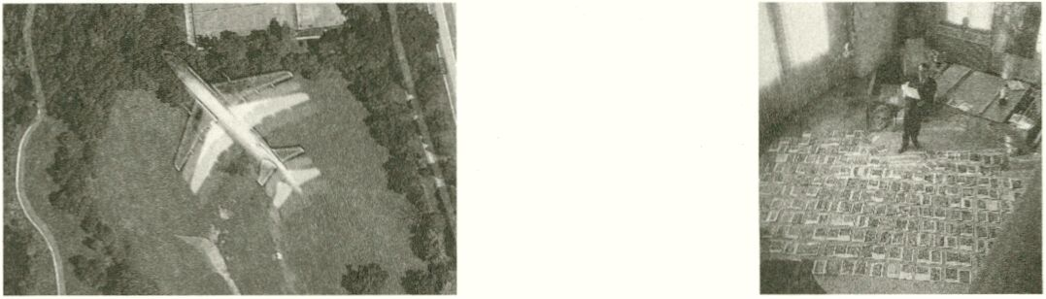
FIG.2
Malraux creating his musée imaginaire

FIG.l
Glitch Airplane flying over Hyde Park Chicago IL
from Google Maps (Atlantic 2010)

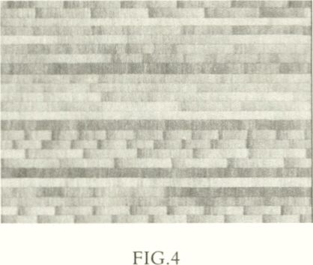
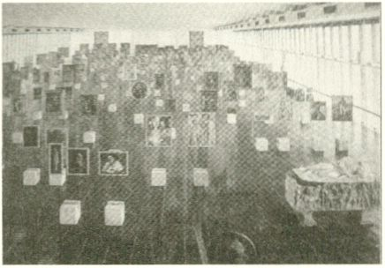
FIG.3
‘The Museum Without Walls’
Disturb by Alexandra Roozen
Google Maps (Atlantic 2010)
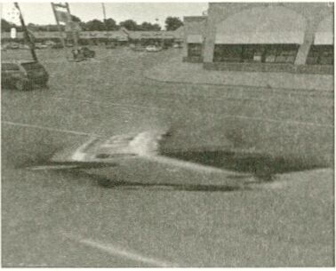
FIG.5
From #Glitch == error curated by Rosa Menkman,
collected from Google Street View by Stallio
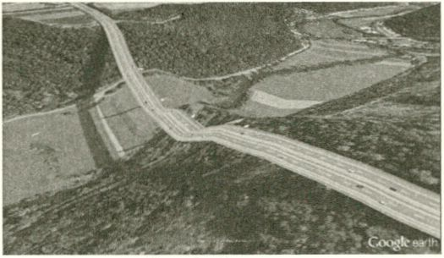
FIG.6
Google Earth - The Universal Texture (Valla 2012)
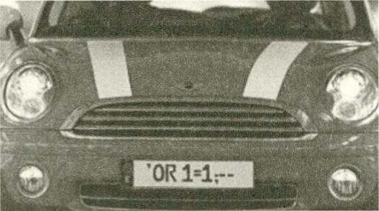
FIG.7
Hackeando Code Injection Attack (Areino 2008)
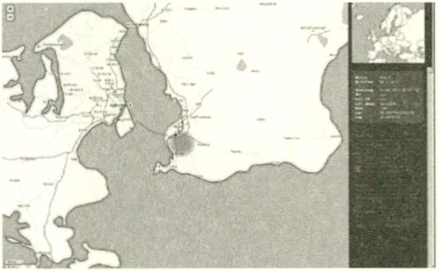
FIG.8
Julian Oliver, Border Bumping (2012)



Ohne Euch hätten wir keine zehn Festivals auf die Beine gestellt.
Das Going Underground Team dankt:
Somer Abbas | James Appleton | Alexei Alexev | allen U-Bahnfahrerinnen und -fahrern | allen
Hausmeistern | allen, an dieser Stelle nicht explizit Genannten | Harry Baer | Uwe Berger | Benoit
Berthe | Pierre Böhmann | Stephan v. Bothmer | Lea Braskamp | Tine Breuninger | Rita Burkert | BVG |
Laura Chung | Horst Da Luz | Jerry Dämmers | Sarah Dietrich | Sükriye Dönmez | Michael Dropmann |
Thomas Dutz | Holger Ebellng | Daniel Faigle | Philipp Fleischmann | Mario Franke | Harald Frlck |
Christian Gesell | Kai Gelpel | Paula Gelbke | Denise Gloye | Gudrun Göhlert | Stephan Goll | Matthias
Gralow | Detsky Grafham | Matthias Groll | Jürgen Haas | Markus Habicht | Marc Hammer | Hanna
Maria Heidrich | Pascal Helduk | Heinz Hermanns | Wolfgang Hogekamp | Wanja Janowski | Scott
Jones | Thomas Kalwait | Stephanie Keitz | Adrian Kennedy | Gerald Klein | Till Kleinert | Frau Kluck |
Brigitte Knuschke | Hans Jörg Kopp | Monika Koshka-Stein | Frank Kostka | Fred Kuhaupt | Kraesten
Kusk | Martin Kruska | Rolf Lang | Steffi Lindner | Nicklas Luckwald | Linda Malchin | Marvin Massih |
Jens Mikat | Ulrike Murach | Michael Neuner | Simon Newby | Ettore Nicoletti | Mama und Papa |
Marc Oh | Andreas Orth | John Peel | Angelika Perdelwltz | Sabine Petschke | Picture Palace Music |
Maria Pollei | Ute Pollei | Thomas Puhahn | Annette Rehpenning | Rewe-Markt in der Schönhauser |
Jürgen Roth | Ralph Ruthe | Martina Scholz | Helmut Schracke | Oliver Scherz | Heide Schürmeier |
Prof. Gert Siegle | Robert Skuppin | Kwangsoo Son | Myungsoo Suh | Alexander Stein | Beate Stübe |
Uwe Thiede | Dr. Ingolf Toll-Ebel | Dirk Tschirlich | unseren Ärzten, Rechtsanwälten und Tresenkräften |
Allna Ullmann | Giuseppe Urso | Ido Vaginsky | Tilman Vogt | Sven Wegner | Guido Weidner | Eckhard
Weis | Paul Weller | Volker Wleprecht | Cristian Wiesenfeld | Sebastien Wolf | Patrick Wollrabe | Lukas
Worm I Henrv Wuttke I Yanan I Arlaa 7ahal I Klan«? 7anf I


Astronaut waiting for the shuttle © cultura2
#37845900 / XXL Standard (from 15 Euro)

Europe’s No.1 creative resource.
20 million royaity-free Photos, Vectors and Videos starting at 0,75 €.
Phone +49 (0)30 208 96 208 | www.fotolia.de
(XDfotolia

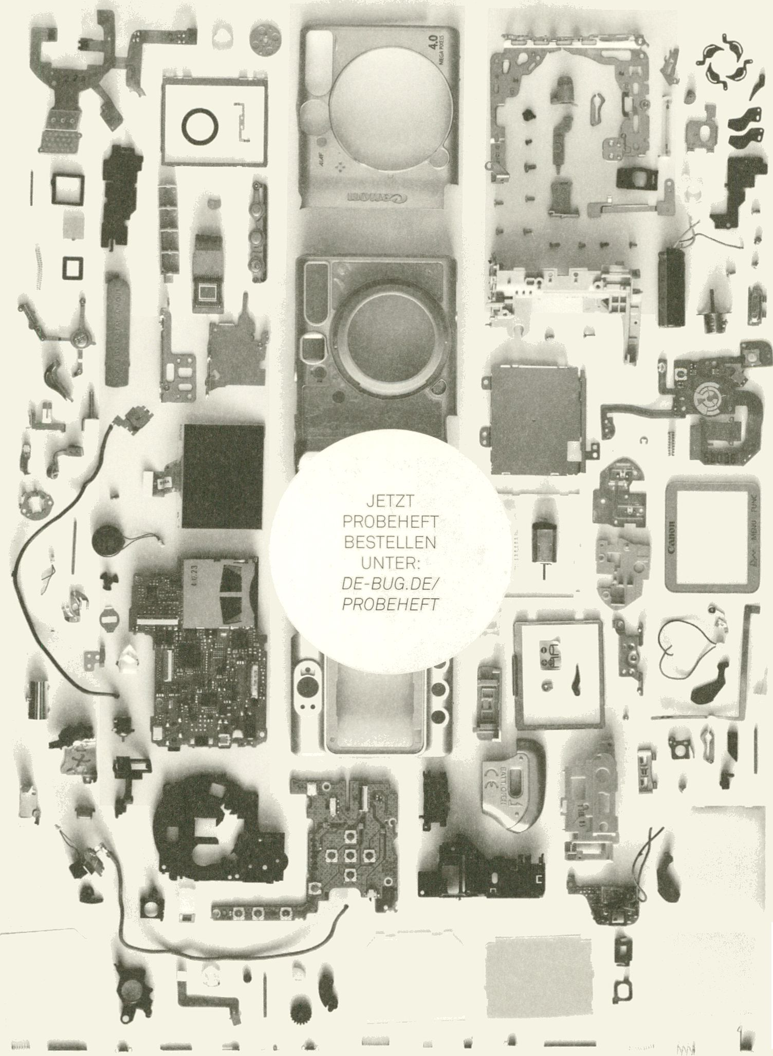
Photo®® Kelly Hofer

ELEKTRONISCHE LEBENSASPEKTE
MAGAZIN FÜR MUSIK, MEDIEN, KULTUR & SELBSTBEHERRSCHUNG WWW.DE-BUG.DE
Utopien vermeiden
Werkleitz Jubiläums Festival 2013
www.uiferkleitz.de
Oktober 2013

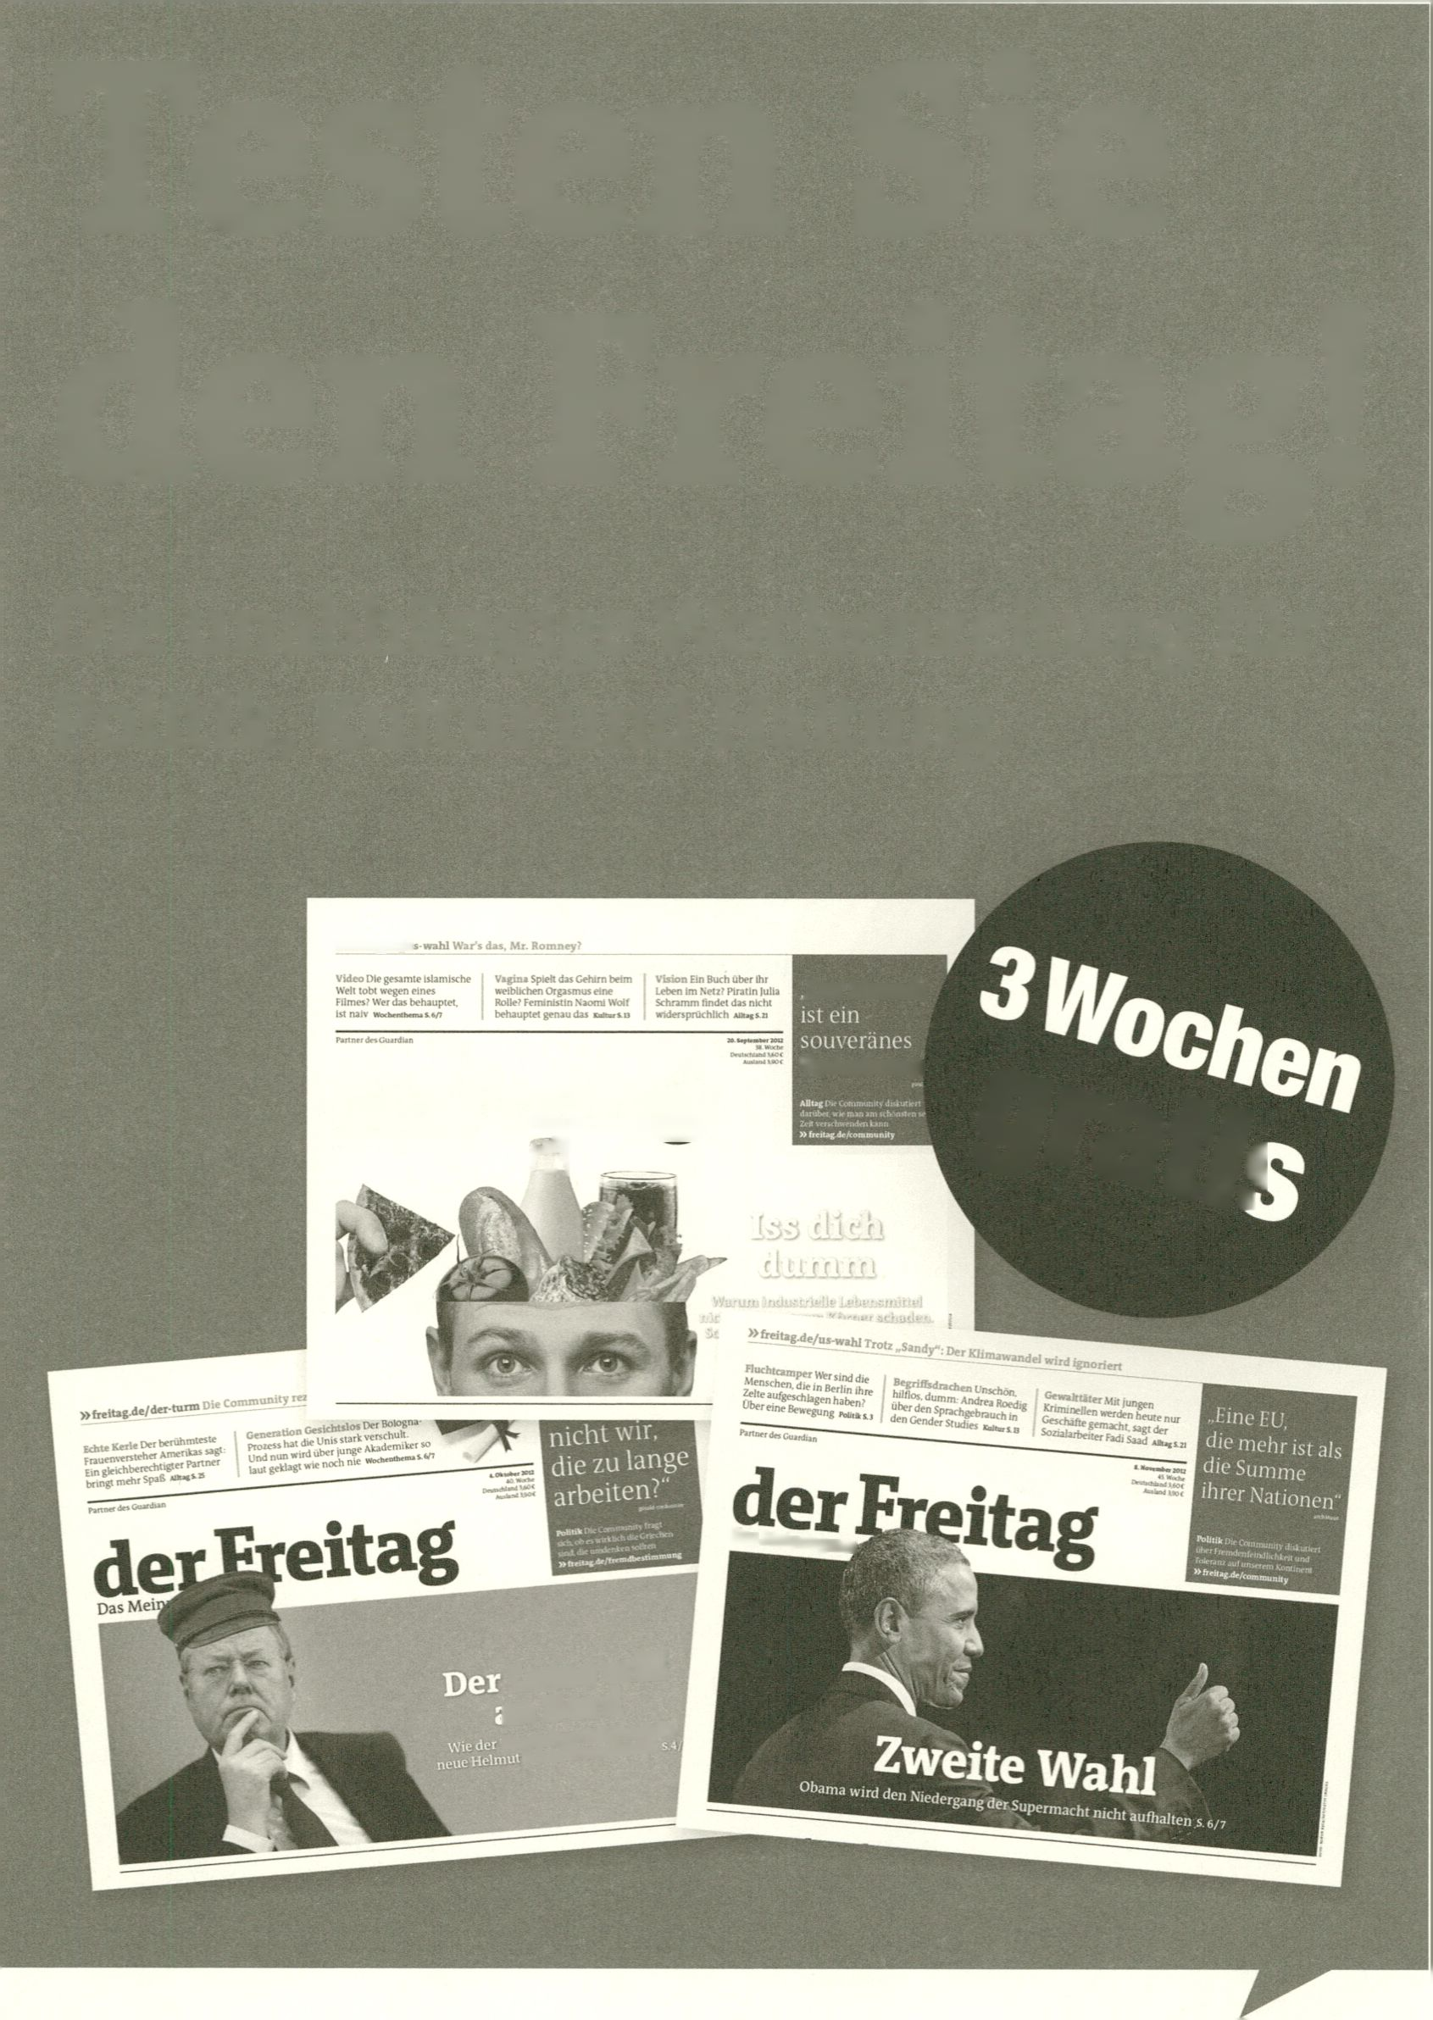Testen Sie
den Freitag!
der Freitag
Das Meinungsmedium s*
H
Die unabhängige Wochenzeitung für
Politik, Kultur und Haltung.
»freitag.de/o
.Der Mensch
Verlustwesei
Srati,
Das Meinungsme
Lotse will
in Bord
»«'"’ÄS“
Schmidt werden wüi

www.freitag.de/ausprobieren
der Freitag
fioc XAflinunncmoninm
Das Meinungsmedium

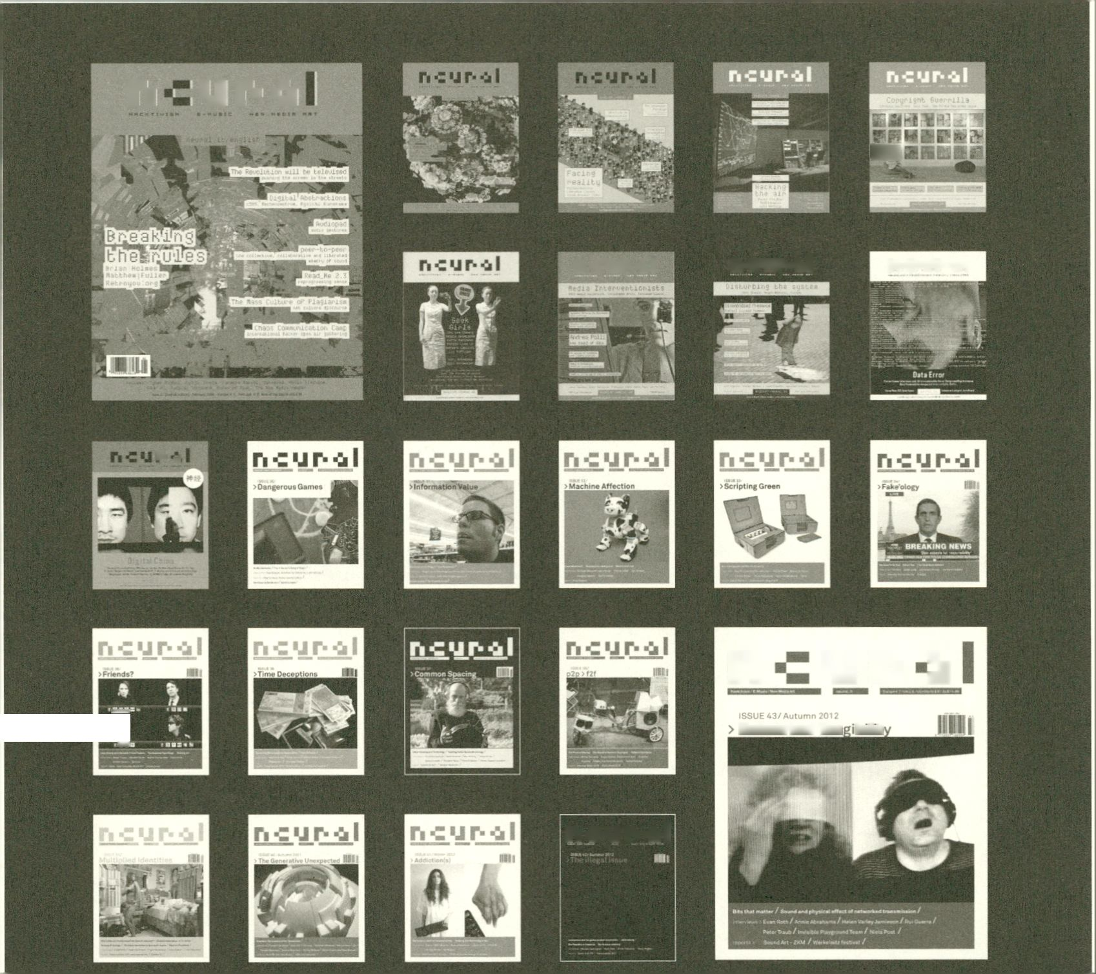
ri
y
r-
*
RS

n-iur-jl
neural

^{r}- -■
^{r}- -■
n
u
r-
:x 3ft i
Networked
Tan
bilit

n ■: u r- -i I
n■ j r--j I
1993-2013 - 20 years of media culture
http://www.neural.it
Post-Digital Print
The Mutation of Publishing since 1894
written by
Alessandro Ludovico
introduction by
Florian Cramer
Onomatopée
http://www.onomatopee.net
resource 003:
P2P Vorspiel
19 Jan-2 March Wed/Thu 16:00-19:00, F
16:00-21:00, Sat 14:00-'
24 Jan 15:00-17:00
19:00
20:00
- Jan 21:30
- Jan 18:00-22:00
18:00-23:00
19:00-00:00
19:30-23:30
20:00-00:00
23:00-open end
19:00
19:00
i Substitut
l:00
SUPERMARKT
General Public
reboot.fm @ Südblock
LoopHole
SUPERMARKT
LIEBIG12
Kunstraum Kreuzberg
/ Bethanien
ARTCONNECT BERLIN
Art Laboratory Berlin
HORST KRZBG
designtransfer, Berlin University
of the Arts
Collegium Hungaricum Berlin |
.CHB
designtransfer, Berlin University
of the Arts
Naherholung Sternchen
Panke e.V.
TOOLS FORTHE NEXT
REVOLUTION
ILLUMINATIONS OF WEDDING:
Roaming workshop on location-based
video-art practice and techniques
“L’Age d’Or” Exhibition Opening
Vorspiel Vorspeise discussion: Was fur
eine Stadt? Gentrification, City Tax und
Kultur Politik.
FORPLAY INTRO EVE
ILLUMINATIONS OF WEDDING:
Exhibition Vernissage featuring live AV
performance
SPACE US THE PLACE I: street / public
art interventions and performances
with Holger Bleck & Allegra solitude,
Pietro Lahara, Simon Olivier, Nico
Lippolis & Giovanni Verga
“IN THAT WEIRD AGE” Opening, An
exhibition for CTM.13 - Festival for
Adventurous Music and Arts.
“The pluto in me" Opening
“Synaesthesia/2: Space and
Perception” Opening
“IN THAT WEIRD AGE” Opening party
“45 Sek!” Opening
“TORRENTIAL FORMS” Opening
“Prototype: Exhibition in the Cloud”
Opening & Discussion
The XLterrestrials present CiTiZEN
KiNO: “20th Century Fix, social media
for social bodies is retro-hackable”
Fingerdrumming Workshop with
Comfort Fit
Pre-Pluto Time Start of one festival week long Pluto day
SUN.25-27.01
I
en P2P Vorspiel is a weekend of distributed
partner events preceding the opening of
transmediale 2013 BWPWAP and CTM.13 -
The Golden Age through a dissemination of
projects including workshops, talks, perfor-
mances and parties (various locations).
P2P Vorspiel works toward the creation of
a shared knowledge laboratory within the
festivals and a project of visibility for local
and translocal distributed networks.
de Vor der Eröffnung der transmediale 2013
BWPWAP und dem CTM.13 - The Golden
Age lädt ein Wochenende mit verschiedenen
Partner-Veranstaltungen, das P2P Vorspiel, zu
Workshops, Talks, Performances und Partys
ein. Ziel ist es, ein gemeinsames Wissensla-
bor dieser Festivals zu schaffen und ein
Projekt, das für regionale und überregionale
Netzwerke sichtbar ist.

P2P Vorspiel is coordinated by resource transmedial culture
berlin and CTM/Disk.
19:00 Substitut
TOOLS FOR THE NEXT REVOLU-
TION: Guided tour and talk with the
artists
A Performance of Electronic Music in
Three Sets by Martin Hiendl
As a Frame -Music Performances with
Visual/Silent-Film
“Paris / Berlin : 20 years of under-
ground techno” screening followed by
DJ set
Concert with ALLIE +TBA + DJ Set by
Hélène Berthe
Support Your Local Ghetto
XLterrestrials Afterparty (w/ dj/vjs/xjs +
special guests)
DROMOSCOPE SESSION VII
20:00 Apartment Project Berlin
20:00 Galerie Mario Mazzoli
21:00 ausland
21:00 Madame CLAUDE
22:00 Pankee.V.
23:00 Naherholung Sternchen
25 Jan 21:00 - open end LoopHole
designtransfer, Berlin University 45 Sek! Exhibition
25 Jan-15 Feb (vuote)
of the Arts

Collegium Hungaricum Berlin |
.CHB
Schering Stiftung
25 Jan-3 Feb 10:00-19:00, Sat/Sun
14:00-19:00
25 Jan-3 March Mon - Sat 11:00-18:00
TORRENTIAL FORMS by Alexander
Bermann, Filip Strebeyko and Gabor
Papp
Hannes Rickli. “Fischen lauschen”:
Beginning of Data Transmission from
the Arctic Sea

- Jan-9 Feb
25-26 Jan
25-27 Jan
- Jan
discussion: Urban expressionism, and
the role of public art and technological-
ly-mediated interventions for evolving
communities
15:00-17:00 DAM Berlin “Back when Digital Art was still new” -
Panel discussion
Thu, Fr: 16:00-20:00
19:00-00:00
21:00
15:00-17:00
General Public
Altes Finanzamt
O Tannenbaum
SUPERMARKT
“L’Age d’Or” Exhibition
Osmosis
Golden Age / Jet Age
ILLUMINATIONS OF WEDDING: Panel

resource 003:
P2P Vorspiel
15:00-18:00 | emitter19 | Performance and installation by Marta  Zapparoli, Seiji Morimoto, Kris Limbach  and friends
18:00-23:00 | LIEBIG12 | SPACE US THE PLACE II: CLOUDS,  SIEVES and BEES by Cristian Vogel
19:00-22:00 | Errant Bodies | “Dirty Ear Forum” Opening
21:00-05:00 | Sameheads | Noisekolln X Sameheads X CTM  Vorspiel: Teams, VIV, Marie Dior, Time  Wave Zero
Workshop: 19:00;  Music: 21:00 | Das Gift | Geek Out! Modular music technology,  soldering fumes and good vibes.
18:00 | PLATOON Kunsthalle | PLATOON global network presentation
18:30 | PLATOON Kunsthalle | Presentation of the projects: Forces  between particles & Digital Fragments
19:00 | PLATOON Kunsthalle | Launch of the installation FORCES
BETWEEN PARTICLES (byTikul &
Jendrek - Pussykrew video collective) &
DIGITAL FRAGMENTS (by Stefanie
Greimel and Elektropastete collective)

26 Jan
20:00 Panke e.V.
LEAP (Lab for Electronic Arts
and Performance)
20:00 Mindpirates
21:00 ausland
21:00 Madame CLAUDE
22:00 NK Projekt
22:00-open end LoopHole
00:00-06:00 Horst Krzbrg
SCOPE AV EXPOSURE (with
audiovisual performances by IM2 and
Pussykrew)
“Wahrnehmung des Digitalen /
Abstrakte Welten realisieren” Opening
A TEMPLE TO PLUTO
Turntables performances with JD
Zazie, Jonah and Joke Lanz
Concert with The White Noise
Supremacists + TBA + DJ Set by Nuit
Noire
Dislocation of Time: Concerts with Bill
Kouligas, Navnlaust Monster Opptog
and redFrik
INSECURITY PARANOID PARTY
Greco-Roman Night
Pre-Pluto Time
Start of one festival week long Pluto day
SUN.25-27.01
I

26 Jan-10 March Fri-Sun 14:00-18:00, also
30 Jan-3 Feb 14:00-18:00
Art Laboratory Berlin
Synaesthesia/2: Space and Perception
26 Jan - 09 Feb
- Jan-24 Feb
26-27 Jan
26-31 Jan
- Jan
Tue-Sat12h-18h
12:00-19:00, 2 Jan-3 Feb
12:00-22:00, from 4 Feb
onward daily 12:00-20:00
Starting: 26 Jan 23:00;
Closing: 27 Jan 22:00
12:00-18:00
14:00-15:00
17:00-20:00
LEAP (Lab for Electronic Arts
and Performance)
Kunstraum Kreuzberg /
Bethanien
Tresor
ARTCONNECT BERLIN
Collegium Hungaricum Berlin |
.CHB
Felleshus/Nordic Embassies in
Berlin
18:00-23:00
19:00-22:00
LIEBIG12
NK Projekt
Wahrnehmung des Digitalen /
Abstrakte Welten realisieren
“IN THAT WEIRD AGE”, An exhibition
for CTM.13 - Festival for Adventurous
Music and Arts.
GEGEN HOMOPATIK: THE GOLDEN
CAGE.
The pluto in me
Café Liberté in the series “Critique and
Crisis” with Georgios Papadopoulos
and Luca Di Blasi
“The Embassy Reconstructed”
Opening with Brandon LaBelle, Juliana
Hodkinson, Jacob Kirkegaard, Liv
Strand, Susanne Skog, Asa Stjerna and
members of KNM, Kammerensemble
Neue Musik Berlin
SPACE US THE PLACE III: A
SCANNER DARKLY by Pierce
Warnecke
Dislocation of Time II: Performative Talk
with Ruben Patino and Martins Rokis
14:00
Panke e.V.
18:00
uqbar
20:00 Panke e.V.
20:00 c-base e.V.
CiTiZEN KiNO (Matinee for All Ages +
Brunch)
re.act.feminism #2 - a performing
archive, table talk @ uqbar
CiTiZEN KiNO (Adult X version)
=KAOS - II libro sui 10 anni di A/l
21:00
Madame CLAUDE
OPEN MIC L.J. Fox
27 Jan
27 Jan-3 Feb
27 Jan-3 Feb
29 Jan-1 Feb
16:00-open end LoopHole
THE LOVELOOPERS-DAY
13:00-17:00 Errant Bodies
Mon-Fri 10:00-18:00 Felleshus/Nordic Embassies in
Berlin
Dirty Ear Forum
The Embassy Reconstructed
10:00-18:00
designtransfer, Berlin University Prototype: Exhibition in the Cloud
of the Arts

All events of
transmediale 2013 BWPWAP
‘comes with Pluto Time
Pluto Daily
All Events/Times
of the One Festival
Long Pluto Day
Tue. 29.01.
- Sun.03.02.
- PNEUMAtic circUS
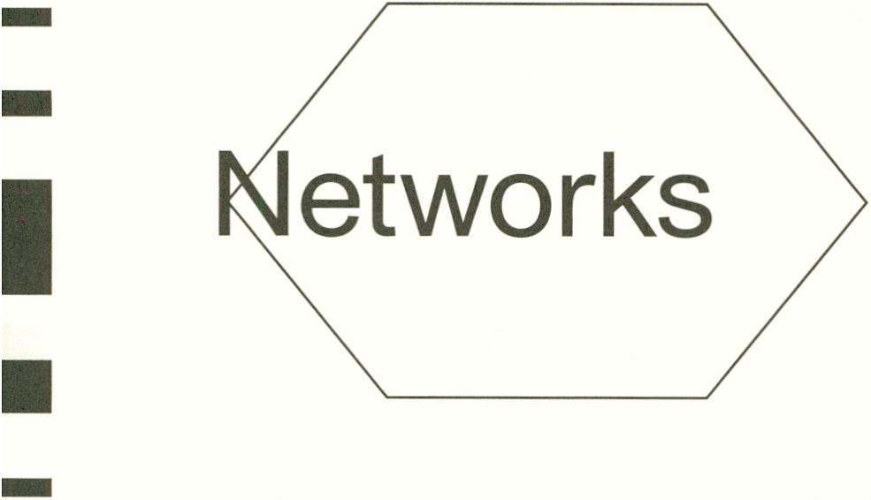

; TUE. 29.01. 20:30-22:00
- WED. 30.01. 15:00-17:00
I 18:00 - 20:00
" THU. 31.01. 15:00-17:00
¹ 18:00 - 20:00
" FRI. 01.02. 16:00 - 21:00*
Z SAT. 02.02. 16:00 - 21:00*
- SUN. 03.02. 14:00-19:00*

■
_ ‘including breaks

I
CO
CO
o o o
° I

en It’s alive! See a giant OCTOpodous kinetic
sculpture rattle and shake at the speed of
light! Join a scrambled retro-futuristic social
network where everyone really IS a star!
Perform a piece of PNEUMA (soul) from
over a hundred international mail artists!
Expose yourself in the circIJS arena by
interacting with distant networkers: the
circUS is US!
It’s easy!
- Request a PNEUMAtic circUS capSOULe
from our Central Bureau by simply following
the instructions at the PNEUMAtic circUS
stations.
- A random capSOULe will be soon deliv-
ered to you in a basket at this OCTO station.
Open it and extract the art materials and
instruction forms provided by the author.
- Follow the instructions and perform the
capSOULe, staying inside the circUS ring of
this OCTO station. To be informed of the
accessibility to this project’s documentation,
you are welcome to leave your contact
information on the back of the instructions
sheet inside the capSOULe, using the
rubber stamp provided.
- Put all the materials back into the cap-
SOULe, close it and leave it on the station
desk for other users, or for OCTO staff to
return it to the Central Bureau.
PNEUMAtic circUS is a project of
NETWORKED ART powered by OCTO,
curated by Vittore Baroni. With the collabo-
ration of the PNEUMAtic CircUS system
“supervisors”: LutzWohlrab, Karla Sachse,
Tatiana Villani, Manuel Perna, Topsy Qur’et
and Theis Vallo Madsen.
PNEUMAtic circUS is active every day.
For further information, ask our OCTO
Central Bureau at the Haus der Kulturen der
Welt.
More about the PNEUMAtic circUS on
page 338
PNEUMAtic circUS is powered by
OCTO P7C-1, a joint project of resource
transmedial culture beriin, Telekommunisten
and raumlabor beriin.
de Es lebt! Seien Sie dabei, wenn sich eine
riesige achtarmige kinetische Skulptur in
Lichtgeschwindigkeit schüttelt und klappert!
Werden Sie Teil eines retrofuturistischen
sozialen Netzwerks, in dem jeder ein Star
ist! Bieten Sie ein Stück Pneuma (Seele)
eines von über 100 Mail Artists dar! Steigen
Sie in die circUS-Manege, indem sie mit
fernen Netzwerkern interagieren: Wir sind
der circUS!
Es ist ganz einfach!
- Besorgen Sie sich eine PNEUMAtic
circUS-capSOULe, indem Sie den Instrukti-
onen an den PNEUMAtic c/rcl/S-Stationen
folgen.
- Eine zufällig ausgewählte capSOULe wird
Ihnen in einem Korb zu ihrer OCTO-Station
geliefert. Öffnen Sie sie und nehmen Sie die
Kunstmaterialien und Anweisungen des
jeweiligen Autors heraus.
- Folgen Sie den Instruktionen aus der
capSOULe und bleiben Sie dabei im
c/rcL/S-Ring dieser OCTO-Station. Sollten
Sie an der Dokumentation des Projekts
interessiert sein, hinterlassen Sie Ihre
Kontaktinformationen mithilfe des dafür
vorgesehenen Stempels auf der Rückseite
des Zettels in der capSOULe.
- Legen Sie alles zusammen zurück in die
capSOULe, verschließen und legen Sie sie
auf den Tisch der Station, damit andere
Nutzer oder die OCTO-Mitarbeiter sie
zurück ins Zentralbüro bringen können.
PNEUMAtic circUS ist ein Netzkunst-Projekt
präsentiert von OCTO, kuratiert von Vittore
Baroni in Zusammenarbeit mit den „Super-
visoren“ des PNEUMAtic c/rcUS-Systems:
Lutz Wohlrab, Karla Sachse, Tatiana Villani,
Manuel Perna, Topsy Qur’et und Theis Vallo
Madsen.
Der PNEUMAtic circUS ist jeden Tag
aktiv. Mehr Information erhalten Sie im
OCTO-Zentralbüro im Haus der Kulturen der
Welt.
- alva noto . uni acronym
I (featuring anne-james
- chaton)
- . / \
Users
I By Carsten Nicolai (de)
" 2011, 7 min.
I
■ 17:00 - 23:30 CET
- Installation, Theatersaal
I
I
Pluto Time:
I °
en Acronyms are special kinds of abbrevia-
tions. In chat language, they are so popular
because they save time when typing and
because they are also reminiscent of pro-
grammer language—communication be-
tween insiders, alva noto. uni acronym is, on
the other hand, based primarily on abbrevia-
tions from propaganda and marketing that
serve to break down complex names and
circumstances into catchy formulas.
Euskadi Ta Askatasuna becomes ETA.
The staccato-like quality of pitch in a video
presented by a machine voice develops its
eerie quality from the seeming reduction of
the whole world into three letters, and the
connotations derived from CEO, CIA and
CNN become the triad of an alphabetical
conspiracy theory, alva noto. uni acronym
is presented as an installation in the theater
on transmediale’s opening evening.
de Akronyme sind Sonderfälle von Abkürzun-
gen. In der Chatsprache sind sie nicht nur
deswegen so beliebt, weil sie Zeit beim
Tippen sparen, sondern auch, weil sie an die
Codes der Programmiersprachen erinnern
- Kommunikation unter Eingeweihten.
alva noto. uni acronym dagegen basiert
vorrangig auf Abkürzungen aus Propaganda
und Marketing, die dazu dienen, komplexe
Namen und Sachverhalte auf eingängige
Formeln herunterzubrechen. Aus Euskadi Ta
Askatasuna wird ETA. Das stakkatoartig in
der Tonlage einer Maschinenstimme vorge-
tragene Video entwickelt seine unheimliche
Qualität aus der scheinbaren Reduktion der
ganzen Welt auf je drei Buchstaben und aus
den sich ergebenden Konnotationen: CEO,
CIA und CNN werden zum Dreiklang einer
alphabetischen Verschwörungstheorie.
alva noto. uni acronym wird am Eröffnungs-
abend der transmediale im Theatersaal als
Installation präsentiert.
Memoblast
■ Paper
I By Goto80 (se), Raquel
- Meyers (es) and Jacob
I Sikker Remin (dk)
¹ 17:00 - 22:00 CET
i Performance, Café Global
I
I
■
Pluto Time:
I ^{n}
en Memo blast is a group performance in a
fax-based office. Raquel Meyers, Jacob
Sikker Remin and Goto80 are office workers
who handle the flow of information by
following rituals and rules of efficiency.
They work with conventional office tools
such as text editors and spreadsheets to
create graphics, music and memos.
Everyday we maintain and develop
rituals to keep up with the flow of information.
Memoblast can be understood as a metaphor
for the modern database lifestyle, where
personal expression is conditioned by
technology more than we like to admit.
Fax machines are ancient, but also
advanced and exclusive: They produce
tangible objects from telecommunication,
which can be annotated and modified
directly, in the flesh world. In this respect,
Memoblast also demonstrates the short-
comings of modern technologies. The ability
to doodle on a piece of paper and for it to
materialize directly on the receiving end has
never been recreated with modern media.
Fax is a dangerous and spontaneous
technology, and Memoblast is open for you.
Please fax at: +49 30 39 787 288
de Memoblast ist eine Gruppenperformance
in einem Büro mit Fax. Raquel Meyer,
Jacob Sikker Remin und Goto80
sind Büroangestellte und verarbeiten eine
Informationsflut, indem sie bestimmten
Ritualen und Effizienz-Regeln folgen.
Sie nutzen herkömmliche Bürowerkzeuge
wie Textverarbeitungsprogramme und
Kalkulationstabellen, um Grafiken, Musik
und Memos herzustellen.
Jeden Tag entwickeln wir Rituale oder
halten welche aufrecht, um mit dem Informa-
tionsfluss mithalten zu können. Memoblast
kann als Metapher für den modernen
Datenbank-Lifstyle gelesen werden, in dem
der persönliche Ausdruck stärker von Techno-
logie geprägt wird als wir zugeben mögen.
Faxapparate sind alt, aber auch fort-
schrittlich und exklusiv: Sie produzieren aus
der Telekommunikation heraus greifbare
Objekte, die in der physischen Welt mit
Notizen versehen und direkt verändert
werden können. In diesem Sinne zeigt
Memoblast auch die Unzulänglichkeiten
moderner Technologien auf. Die Möglichkeit,
ein Blatt Papier zu bekritzeln und es dann
am empfangenden Ende direkt zu materiali-
sieren, konnten moderne Medien nie bieten.
Fax ist eine gefährliche und spontane
Technologie, und Memoblast ist offen für Sie.
- Pluto Y U No Planet?
I Opening Ceremony
- for transmediale 2013
\ BWPWAP
- Welcoming words:
I Bernd Scherer, HKW (de);
“ Host: Kristoffer Gansing
* (se/de); Special guests:
- Mike Brown (us), Gerhard
- Schwehm (de), Lisa
- Messeri (us)
¹ 19:00 - 20:30 CET
- Auditorium
■
en Classification is the first step toward
understanding.
- Mike Brown, “The Guy Who Killed Pluto,”
California Institute of Technology
... when it appears that science is decided by
votes, it makes all of science look arbitrary. ”
- Alan Stern, Chief Investigator, New
Horizons, Mission to Pluto, NASA
Back when openings were just openings,
a few self-congratulatory statements and an
introductory speech or two sufficed. At this
year’s transmediale we are aiming some-
what higher: to the stars! At this unique
opening event, we are learning about how
the significance of Pluto (in the end) does
not have so much to do with the definition
of what a planet is or not, but rather how
Pluto’s story is about our cultural situation
where technological and scientific discoveries
may quickly change our cultural imaginarles.
At the same time, the response contesting
the 2006 vote on Pluto’s planetary status
shows that our technocratic world is also a
cultural and social one, and that in effect
the imaginary of the planetary system could
belong to anyone. This potential for appro-
priations out of time and place Is the focus
of this opening in which the audience is
transformed into participants of a historic
debate and event.
The opening will conclude with an
introduction to the festival program by
artistic director Kristoffer Gansing. Afterwards,
the audience is invited to explore the transme-
diale exhibition, and enjoy special screenings,
performances and artist presentations.
de „Klassifizierung ist der erste Schritt in
Richtung Verstehen.“
Mike Brown, „der Mann, der Pluto ermorde-
te“, California Institute of Technology
„ (...) wenn der Eindruck entsteht, Wissen-
schaft werde durch Abstimmungen ent-
schieden, wirkt Wissenschaft beliebig.”
Alan Stern, Forschungsleiter, New Horizons,
Mission zum Pluto, NASA
Als Eröffnungen lediglich Eröffnungen
waren, genügten ein paar selbstgefällige Be-
merkungen und ein oder zwei Einführungs-
reden. Die diesjährige transmediale zielt
etwas höher: Sie greift nach den Sternen!
Bei dieser besonderen Eröffnungsveranstal-
tung erfahren wir, dass die Bedeutung
Plutos (letztlich) nicht so sehr in der Definiti-
on von Planeten liegt. Pluto Ist ein Sinnbild
unserer kulturellen Situation, in der techno-
logische und wissenschaftliche Entdeckun-
gen unser kulturelles Imaginäres schlagartig
verändern können. Gleichzeitig zeigt der
Widerspruch gegen die Abstimmung über
Plutos Planeten-Status im Jahr 2006,
dass unsere technokratische Welt auch
eine kulturelle und soziale ist, und dass
das Imaginäre des Planetensystems jedem
zugänglich ist. Dieses Potenzial für Aneig-
nungen jenseits von Zeit und Raum steht im
Mittelpunkt dieser Eröffnung, in der das
Publikum Teil einer historischen Debatte
und eines historischen Ereignisses wird.
Die Eröffnung schließt mit einer
Einführung in das Festivalprogramm durch
den künstlerischen Leiter Kristoffer Gansing.
Danach kann das Publikum die transmediale-
Ausstellungen, Screenings, Performances
und Künstlerpräsentationen entdecken.
- OCTO P7C-1 Product
I Demonstration
Networks
I
- With Telekommunisten
I Collective (de)
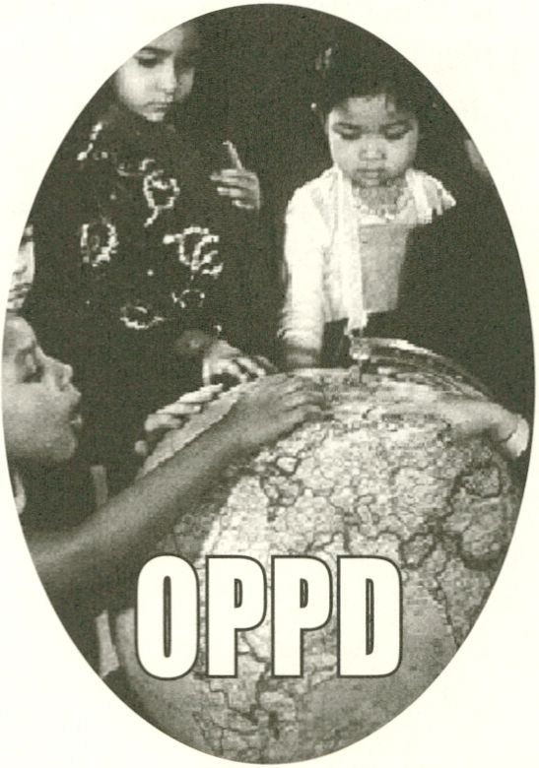¹ 20:30 - 22:00 CET
I
Presentation, Central
Foyer and other
OCTO Stations
I
I
Pluto Time:
O
en OCTO announces official launch of P7C-1
at the transmediale 2013.
The investors’ insider tip of the year: OCTO!
Total communications control with unprec-
edented ease of implementation. Invisible
and pervasive, totally centralized and
optimized for unlimited marketing applica-
tions and collection of user data.
Visitors to transmediale have a once-
in-a-lifetime chance to be amongst the first
to discover the next paradigm-changing
technology. Besides having a chance to get
in on the “ground floor” as early investors,
visitors are all potential OCTO subscribers
and end-users, transmediale visitors experi-
ence the amazing OCTO P7C-1 system.
PNEUMAtic circUS is a groundbreaking
project by an international mail-art network
— early adopters of the OCTO platform.
Projects such as PNEUMAtic circUS, repre-
sent a vast quantity of no-cost, user-motivated
consumer value drawing attention to the
service and even helping develop new
commercial implementations and products
for the service.
OCTO CEO Octavia Allende-Freed-
man is delivering the official inaugural press
conference for OCTO at transmediale, by
outlining features of the new P7C-1 system
and exciting investment prospects.
Members of the Telekommunisten collective:
Dmytri Kleiner, Baruch Gottlieb, Jeff Mann
and Jonas Frankki are presenting the mis-
communication technology series, including
the official miscommunication platform of this
year’s transmediale: OCTO P7C-1.
The miscommunication technologies
platform is an ongoing series of works
investigating social relations embedded in
communication technologies.
More info on page 338 and www.telekommunisten.net
Additional product demonstration: 02.02.2013,
15:00 to 15:45
OCTO P7C-1 is a joint project of resource transmedial
culture berlin, Telekommunisten and raumlabor berlin.
de OCTO launcht den P7C-1 zur transmediale
2013.
Es ist der Insider-Tipp des Jahres für
Investoren: OCTO! Totale Kontrolle der
Kommunikation. Einrichtung so einfach wie
nie zuvor. Unsichtbar, überall verbreitet und
zentralisiert. Endlos viele Anwendungsmög-
lichkeiten für das Marketing und das Sammeln
von Nutzerdaten.
transmediale-Besucher haben die
einmalige Möglichkeit, zu den Ersten zu
gehören, die diese neue paradigmenwech-
selnde Technologie erkunden. Sie erhalten
die Chance, gleich zu Beginn als Investoren
einzusteigen und sind gleichzeitig potenzielle
Abonnenten und Erst-Anwender. Sie erleben
das fantastische OCTO P7C-7-System.
PNEUMAtic circUS ist ein bahnbre-
chendes Projekt eines internationalen
Mail-Art-Netzwerks, den Pionieren der
OCTO-Plattform. Projekte wie der
PNEUMAtic circUS bieten jede Menge
kostenlosen, user-motivierten Konsumen-
tennutzen, ziehen Aufmerksamkeit auf die
Dienstleistung und helfen dabei, neue
kommerzielle Anwendungen und Produkte
dafür zu entwickeln.
OCTO-CEO Octavia Allende-Freedman
wird bei der transmediale die offizielle
Pressekonferenz zu OCTO abhalten, Funk-
tionen von P7C-1 und aufregende Möglich-
keiten für Investoren vorstellen.
Mitglieder des Kollektivs Telekommunisten:
Dmytri Kleiner, Baruch Gottlieb, Jeff Mann
und Jonas Frankki. Sie repräsentieren die
offizielle Plattform für Fehlkommunikation
der diesjährigen transmediale: OCTO P7C-1.
Die Plattform für Fehlkommunikationstech-
nologien ist eine laufende Serie von Arbei-
ten, die sich mit in Kommunikationstechno-
logien eingebetteten sozialen Beziehungen
auseinandersetzen.

OCTO P7C-1 is the official miscommunication
technology of transmediale 2013.
- ReFunct Presentation
■ Introduced by Tatiana
Bazzichelli (it/de)
" With Benjamin Gauion (fr/
- ie), Gijs Gieskes (nl),
I Phillip Steams (us), Tom
“ Verbruggen (toktek) (nl),
^{B} Karl Klomp (nl), Peter
I Edwards (us)
- 21:00-21:30 CET
" Presentation, K1
I
Pluto Time:
■
I
en This performative event presents ReFunct
Media #5, a multimedia installation that
(re)uses numerous “obsolete” electronic
devices (digital and analog media players
and receivers). The devices are hacked,
misused and combined into a large and
complex chain of elements. To make an eco-
logical analogy, they “interact” in different
symbiotic relationships like mutualism,
parasitism and commensalism.
The development of the ReFunct
Media #5 installation for transmediale 2013
started in August 2012 by hacking a very
iconic device: the French Minitel, a Videotex
online service accessible through the
telephone lines. During the summer work-
shop, participants became familiar with
basic hardware hacking and circuit bending,
working with a just-proclaimed-dead device,
as the network has been closed for good.
de Diese performative Veranstaltung präsen-
tiert ReFunct Media #5, eine Multimedia-
Installation, die diverse überholte elektroni-
sche Medien (um-)nutzt, zum Beispiel
digitale und analoge Abspiel- und Emp-
fangsmedien. Sie werden gehackt, entge-
gen ihres ursprünglichen Zwecks genutzt
und zu einer langen und komplexen Kette
von Elementen zusammengefügt. Mit einer
ökologischen Analogie gesprochen: Sie
interagieren in verschiedenen symbioti-
schen Verhältnissen, etwa mutualistischen,
parasitären und kommensalistischen.
Initialzündung für ReFunct Media #5
war das Hacken eines ¡konischen Online-
dienstes während eines Workshops im
August 2012: des französischen Minitels, ein
Vortex-Dienst, der über Telefonleitungen
zugänglich war. Die Teilnehmer wurden in
basisches Hardware-Hacking und Circuit
Bending eingeführt und arbeiteten mit einem
gerade für tot erklärten Dienst, denn das
Minitel-Netzwerk war bereits für immer
geschlossen worden.

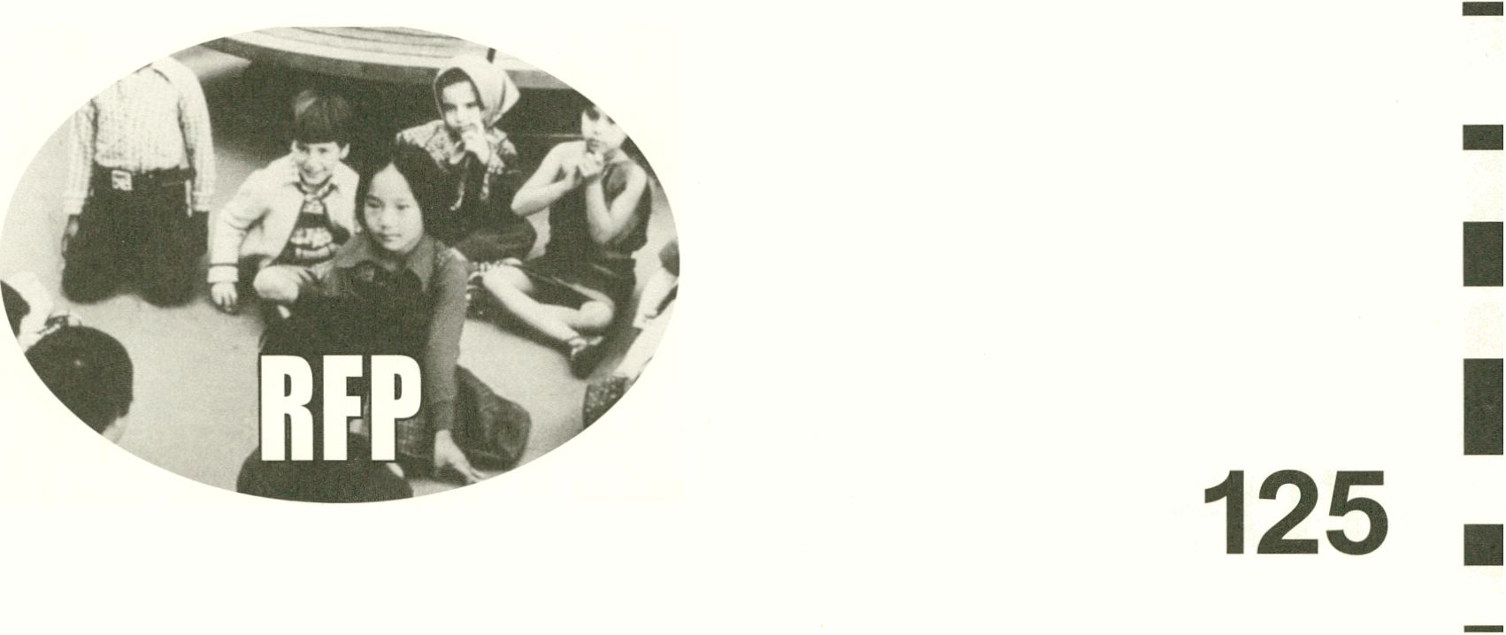
I

I

- The Zone
file_under:
_{m} The Imaginary
Museum
^ By People Like Us (uk)
" 2012,98 min.
I 21:30-23:15 CET
“ Installation, Auditorium
I
I
i
I
■
l
en The Zone is an imaginary film museum.
It juxtaposes two extremely different film
classics that represent equally divergent
systems, both filmic and political.
The Wizard ofOz, a berserk musical from
the 1940s, is screened on the left, on the
right Tarkovsky’s Stalker, an existentialist
science fiction drama from 1979. Neverthe-
less, they share mutual traits: Both films
regularly appear on “Best Of” lists of film
history, and both tell the story of a phantas-
magorlcal journey to a consciousness-
altering place. At first, the films seem to be
screening alongside but without relation to
each other; when Judy Garland starts
jabbering away, the opening credits in
Stalker are still on the screen. But an
increasing number of reference points
appear between the images, as if the silly
figures on the left and the dead serious
characters on the right are communicating
with each other. The subtle interventions in
montage are only apparent when both films
switch from black and white to color. The
Zone is presented as an installation in the
Haus der Kulturen der Welt auditorium, a
hall built in the 1950s at the Inner German
border to represent the communication
possible between worlds.
de The Zone ist ein imaginäres Filmmuseum.
Es stellt zwei extrem unterschiedliche
Filmklassiker gegenüber, die zwei ebenso
divergente filmische wie politische Systeme
repräsentieren. Links läuft The Wizard ofOz,
ein aufgedrehtes Musical aus den 1940er
Jahren, rechts Tarkovskys Stalker, ein existen-
tialistisches Science-Fiction-Drama von 1979.
Dennoch gibt es Gemeinsamkeiten: Beide
Filme tauchen regelmäßig in den Best-of-
Listen der Filmgeschichte auf, beide er-
zählen eine fantastische Reise an einen
bewusstseinsverändernden Ort. Zunächst
scheinen die Filme beziehungslos nebenein-
ander herzulaufen, wenn Judy Garland
schon wild los plappert, läuft bei Stalker
immer noch der Vorspann. Doch mehr und
mehr ergeben sich Bezugspunkte zwischen
den Bildern, scheinen die albernen Figuren
links und die todernsten rechts miteinander
zu kommunizieren. Die subtilen Eingriffe in
der Montage werden jedoch erst offenbar,
wenn beide Filme gleichzeitig von Schwarz-
weiß zu Farbe wechseln. The Zone wird als
Installation im Auditorium des Hauses der
Kulturen der Welt präsentiert, einem Saal,
der, in den 1950er Jahren an der inner-
deutschen Grenze gebaut, für die mögliche
Kommunikation zwischen den Welten
stehen sollte.
- Depletion Design
I (^Networks)
! Moderated by Carolin
- Wiedemann (de),
I Soenke Zehle (de)
" With Jennifer Gabrys (us/
¹ uk), Marie-Luise Angerer
I (at/de), David Michael
: Berry (uk)
■
; 11:00-13:00 CET
Discussion & Presenta-
- tion, Theatersaal
■
Pluto Time:
en “Depletion Design” suggests that ideas
of exhaustion cut across cultural, environ-
mentalist, and political idioms and offers
ways to explore the emergence of new
material assemblages.
We (or so we are told) are running out
of time; of time to develop alternatives to a
new politics of emergency, as constant
crisis has exhausted the means of a politics
of representation too slow for the state of
exception, too ignorant of the distribution
of political agency, and too focused on the
governability of financial architectures.
But new forms of individual and collective
agency are already emerging, as we learn to
live, love and work within the horizon of
depletion, and to ask what it means to
sustain ourselves, and each other, again.
Of these things and other knowledge
created, there can no longer be an encyclo-
pedia; a glossary, perhaps—and discussion.
Soenke Zehle and Carolin Wiedemann
discuss “Depletion Design” with Marie-Luise
Angerer, Jennifer Gabrys and David M. Berry,
inviting transmediale 2013 participants into
collaborative reflection of the necessity to
understand human beings as one species
among others. Species constituted by
interactions of media, organisms, weather
patterns, ecosystems, thought patterns,
cities, discourses, fashions, populations,
brains, markets, dance nights and bacterial
exchanges (Angerer); on the material
leftovers of electronics as provocations to
think through and rework practices of
material politics that may be less exploitative
within our natural-cultural relationships
(Gabrys); and on lines of flight from and
through the computational—about expand-
ing them into new ways of living beyond
current limitations and towards new means
of judgment and politics (Berry).
de In Kultur, Umweltaktivismus und Politik
ist die Rede von Erschöpfung - Depletion
Design sieht im Begriff der Erschöpfung
eine Möglichkeit, über die Entstehung neuer
sozio-technologischer Formen und Verbin-
dungen nachzudenken, und über die
Grenzen einzelner Disziplinen und Politikfel-
der hinaus nach neuen Potenzialen zu
suchen.
Uns geht die Zeit aus: Es bleibt, so heißt
es, keine Zeit, Alternativen zu einer neuen
Politik des Ausnahmezustands zu entwi-
ckeln, denn die Dauerkrise hat die Mittel
einer Repräsentationspolitikerschöpft. Sie
ist zu langsam für den Ausnahmezustand,
zu unwissend in Bezug auf die tatsächliche
Verteilung politischer Macht, zu fixiert auf
die Reparatur von Finanzarchitekturen. Doch
in diesem Zustand ständiger Erschöpfung,
in dem wir zu leben, lieben und arbeiten
gelernt haben, und in dem wir uns fragen,
was es eigentlich heißt, uns selbst und
einander am Leben zu erhalten, entstehen
bereits neue individuelle und kollektive
Handlungsformen. Für solche Wissensfor-
men kann es (noch) keine Enzyklopädie
geben, ein Glossar aber durchaus. Soenke
Zehle und Carolin Wiedemann diskutieren
“Depletion Design” mit Marie-Luise Angerer,
Jennifer Gabrys und David M. Berry, und
laden transmediale 2013-Teilnehmer dazu
ein, gemeinsam über die Notwendigkeit
nachzudenken, den Menschen als eine
Spezies unter vielen wahrzunehmen, deren
Existenz auf der Interaktion von Medien,
Organismen, Wetterlagen, Ökosystemen,
Gedankenmustern, Städten, Diskursen,
Moden, Populationen, Verstand, Märkten,
Tanznächten und Bakterienaustausch
beruht (Angerer); über materielle Reste von
Elektronik, die ein Umdenken provozieren
und zu neuen, weniger ausbeuterischen
Praktiken im Umgang mit Materialien
ermutigen (Gabrys); und über Fluchtlinien
von und durch Informationstechnologie, hin
zu einem neuen Urteilsvermögen und einer
neuen Politik (Berry).
- Post-Digital Publishing
~ Workshop: DIY Publishing
- With Florian Cramer (de/
Paper
I nl), Eleanor Greenhalgh
" (uk) & Dave Young (ie),
* Andre Castro (pt) & Silvio
I Lorusso (it), Annette Knol
- (nl)
~ 12:00-19:00 CET
Workshop, Lower Foyer
en The future is already here - it’s just not
evenly distributed. - William Gibson
The Post-Digital Publishing workshop is
doing its own little bit of “future re-distribution”
for open source and indie publishing. Not
that much re-distribution help is needed
since an imminent deluge of books is
already set loose, as the book goes digital
and universities open their libraries with
Open Access publishing. The four days of
the workshop cover: DIY publishing tools,
the battle for reimagining the university,
indie infrastructures and cyber-librarianship.
This is a hack day where different
members of the publishing community can
come together to showcase their projects
from across the spectrum of open source
tools and platforms used in publishing.
Some areas of interest are: eReader mod-
ding, the social book, collaborative writing
like Etherpad and collaborative publishing,
fonts and DTP tools, graphic design tool
kits, open standards, mobile reading, app
making and machine reading and writing,
to name just a few.
As this is a DIY Publishing day, it is
also DIY in its format, on each day of the
workshop we collectively select a number of
projects to work on and then hack away over
the course of the day.
Workshops offered:
Consent to Print
(Eleanor Greenhalgh & Dave Young, Piet Zwart Institute, Rotterdam): An
experiment on how to create publications collaboratively without
following the usual consensus models, but allowing for dissent.
Spam Publishing
(Andre Castro & Silvio Lorusso, Piet Zwart Institute, Rotterdam): How to
create writing and hybrid media publications from your junk mail folder.
Make your own e-book in the epub format
(Florian Cramer, Creating 010, Rotterdam): A crash course requiring no
prior knowledge except some HTML skills, followed by a look into
experimental stuff like computer-generated ebooks.
Post-digital printmaking
An evening workshop with stencil printers at Kotti Shop
From 17:00 to 20:00 this event will take place at Kotti-Shop,
Adalbertstr.4.10999 Berlin (www.kotti-shop.net).
Organized by Florian Cramer, Alessandro Ludovico and
Simon Worthington
In association with Creating 010, Hybrid Publishing Consortium
(Leuphana University of Lüneburg), Neural and Mute
This is the first event of the Post-Digital
Publishing Workshop series.
de „Die Zukunft ist schon da - sie ist nur nicht
gleichmäßig verteilt.“ William Gibson
Dieser Workshop zum post-digitalen
Herausgeben nimmt eine eigene „Umvertei-
lung der Zukunft“ in den Bereichen Open-
Source-Publishing und unabhängiges
Herausgeben vor. Nicht, dass Unterstützung
bei dieser Umverteilung nötig wäre. Seit der
Digitalisierung des Buchs, und seit Universi-
täten ihre Bibliotheken durch Open-Access-
Publishing öffnen, verfügen wir über eine
riesige Bücherflut. In den vier Workshop-
Tagen geht es um: DIY-Herausgeber-Tools,
den Kampf um eine neue Vorstellung dessen,
was die Universität eigentlich ist,lndie-lnfra-
strukturen und Cyber-Bibliothekswesen.
An diesem Hack-Tag kommen ver-
schiedene Vertreter der Herausgeber-
Community zusammen und präsentieren
Ihre Projekte aus dem Spektrum der Open-
Source-Tools und-Plattformen. Einige
Themen sind: eReader-Modding, das Social
Book, gemeinsames Schreiben, etwa mit
Etherpad, kollaboratives Herausgeben,
Fonts und DTP-Tools, Grafikdesign-Tool-
Kits, offene Standards, mobiles Lesen,
App-Produktion sowie maschinelles Lesen
und Schreiben, um nur einige zu nennen.
Da sich alles um das DIY-Herausge-
ben dreht, wird auch das Format von den
Teilnehmern selbst gemacht. An jedem
Workshop-Tag wählen sie gemeinsam ein
paar Projekte aus, an denen sie dann über
den Tag hinweg arbeiten.
Angebotene Workshops:
Consent to Print
(Eleanor Greenhalgh und Dave Young, Piet Zwart Institute, Rotterdam):
Ein Experiment zu einem gemeinschaftlichen Herausgeben, das keinen
gängigen Konsens-Modellen folgt und abweichende Meinungen zulässt.
Spam Publishing
(Andre Castro und Silvio Lorusso, Piet Zwart Institute, Rotterdam):
Eine Anleitung zum kreativen Schreiben und Herausgeben hybrider
Medien-Publikationen mithilfe des Spam-Ordners.
Make your own e-book in the epub format
(Florian Cramer, Creating 010, Rotterdam): Ein Crash-Kurs, für den keine
Vorkenntnisse außer ein paar HTML-Skills erforderlich sind, gefolgt von
Beispielen aus dem experimentellen Bereich, wie computergenerierten
E-Books.
Post-digital printmaking
Ein Workshop-Abend mit Schablonen-Druckern im Kotti-Shop,
Adalbertstraße 4,10999 Berlin
Moderated by
Dieter Daniels
With Karla Sachse (de),
Lutz Wohlrab (de)
- Mail Art in the
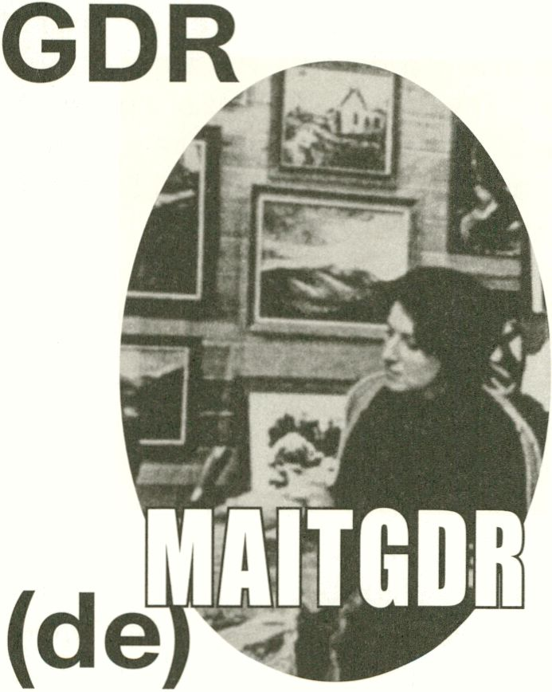13:00 -14:30 CET
I
I
I
- Panel, K1
I
o
07:13 PT
■
en Networking as a direct mode of interchange
and communication was a substantial
foundation of Mail Art in the GDR, a wide-
ranging aesthetic movement reaching its
zenith in the 1980s. Artistic activity became
visible not only in the tremendous number of
postcards, envelopes and artist stamps
created and sent out by network members,
but also in the net of collaboration itself
which, of course, grew through the interna-
tional postal system. Mail Artists, engaged
in a domestic as well as international
network, used the postal service as a
narrow path of connection to the world and
also—in a playful but quite risky way—to
uncover contradictions and disproportions
pervading daily life. For mail activists in
former East Germany, it was not without
danger to interact with the Mail Art network.
Since the Ministry for State Security (“Stasi”)
controlled all domestic post, and interna-
tional post even more closely, Mail Art was
criminalized. Each critical statement was
declared a hostile act against the state.
The Stasi’s carefully planned actions to
discomfort participants and the punishment
of imprisonment transformed the Mail Art
scene into an underground movement.
This panel describes a few of the
daring projects: from the activities of Robert
Rehfeldt (the first and most well-known mail
artist of the GDR), to the political aesthetical
statements of networking activists who did
not reduce their efforts to undermine
governmental restrictions and even the
seemingly indestructible Wall.
de Netzwerken als direkte Form des Austauschs
und der Kommunikation war Ausgangs-
punkt der Mail Art in der ehemaligen DDR,
eine weitläufige ästhetische Bewegung,
die ihren Höhepunkt in den 1980er Jahren
erreichte. Ihre künstlerische Aktivität
manifestierte sich in einer Großzahl Post-
karten, Umschläge und von den Mitgliedern
gestalteten und versendeten Briefmarken,
aber auch in dem im internationalen Post-
system wachsenden Netzwerk selbst. Die in
nationalen und internationalen Netzwerken
engagierten Künstler nutzten den Postdienst
als - wenn auch lose - Verbindung zur Welt
und machten auf spielerische und gleichzei-
tig riskante Weise auf die den Alltag durch-
dringenden Widersprüche und Missstände
aufmerksam. Die Verbindung zum Mail-Art-
Netzwerk war für die Aktivisten gefährlich.
Das Ministerium für Staatssicherheit kont-
rollierte die nationale Post, noch penibler
überprüfte es die internationale, Mail Art
wurde kriminalisiert. Jede kritische Aussage
wurde zum feindlichen Akt gegen den Staat
erklärt. Die von der Stasi sorgfältig geplan-
ten Aktionen zur Verunsicherung der Szene
und Gefängnisstrafen machten Mail Art zu
einer Untergrundbewegung.
Dieses Panel stellt mutige Projekte
von damals vor: die Aktivitäten des ersten
und bekanntesten Mail Artist der DDR,
Robert Rehfeldt, und politisch-ästhetische
Positionen anderer Netzkünstler, die stets
Restriktionen zu untergraben versuchten
und an der scheinbar unzerstörbaren Mauer
rüttelten.
- Imaginary Museums,
l Computationality &
- the New Aesthetic
file_under:
The Imaginary
™ Museum
I With David M. Berry (uk),
- Baruch Gottlieb (ca/de),
¹ Lioudmila Voropai (ru/de),
I Adam Hyde (nz),
- Michael Dieter (au/nl)
~ 13:30 -14:30 CET
Presentation, Central
* Foyer
■
Pluto Time:
en Contributors to this panel were invited to
take part in a book sprint—an intense
four-day writing retreat—in November 2012
in Berlin to explore André Malraux’s notion
of the “Imaginary Museum” or ‘Museum
Without Walls’ in computational and new
aesthetic terms. Following this intense and
extremely creative writing process, the
panelists produced a work of approximately
12,000 words and had it printed as part of
the transmediale 2013 catalogue. They hope
It will be an interesting and provocative
theoretical contribution to the debates at the
festival. In this panel, they will discuss the
final text and some of the theoretical work
that went Into its synthesis. Discussion will
also be about the book sprinting process
itself, not only as a means of writing, but also
as a way of collaborating and sharing ideas
and concepts in creative dimensions.
de Die Teilnehmer dieses Panels wurden Im
November 2012 zu einem Booksprint - ei-
nem viertägigen Schreibmarathon - in Berlin
eingeladen, um André Malraux¹ Konzept des
„Imaginären Museums“ oder des „Museums
ohne Wände“ im Kontext von Informations-
technologie und einer neuen Ästhetik zu
denken. In diesem kreativen Schreibprozess
produzierten sie eine rund 12.000 Wörter
starke Arbeit, die als Teil des Katalogs der
transmediale 2013 gedruckt wurde. Sie hoffen,
dass sie damit einen interessanten und
provokativen theoretischen Beitrag zu den
Debatten des Festivals liefern. Bei diesem
Panel diskutieren sie das Ergebnis und
einige der theoretischen Werke, die sie darin
verarbeitet haben. Thema wird auch der
Booksprint-Prozess selbst sein, als Mittel
des Schreibens und Möglichkeit des
Zusammenarbeitens und Sharings von
Ideen auf kreativer Ebene.
- Talking to the Exterior
I World
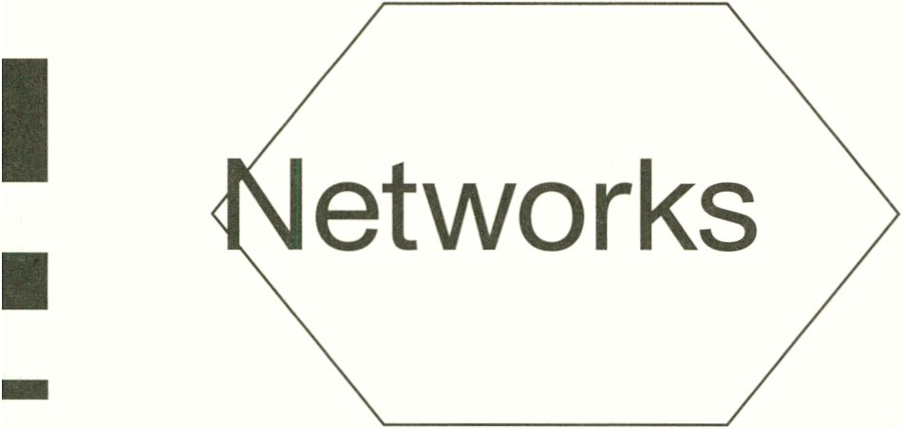

- Films by Laurie Anderson
I (us), Gary Kibbins (ca),
" Jesse McLean (us), Andy
¹ Weir (uk), Mochu (in),
I Tonje Alice Madsen* (dk),
- Karimah Ashadu* (ng)
_{B} 14:30 -16:30 CET
Screening, Theatersaal
Pluto Time:
o
07:27 PT
en Nothing seems more difficult than the
medial communication of reality. All
communication is based on a particular view
of the world, a pooling and contextualization
of knowledge. Beyond that, it must also
follow the transmitting technologies’ own
laws, on top of everything else. At the
Shrink’s (A Fake Hologram) makes use of an
extremely simple form of three-dimensional-
ity applied in the past by museums: The
artist projects her self-portrait on a sculp-
ture, analogous to the theory of projection
from psychology. What is perhaps the most
formative and problematic form of knowl-
edge transfer is the theme of 7 Questions
about Bicycles. A boy questions his parents
and evokes explanations that sound as
logical as they are wrong. In Remote,
unease with the deceptive certitude of
external reality manifests itself. Central to
science fiction the question of communication
of machines appears in Call to a Dark Image
as a dialogue between a computer and
“dark matter.” Wake interweaves its own
language of symbols of Indian mythology
with images from a journey through time into
the human future. Insideout collects mani-
festations of extremely personal clips from
YouTube: romantic dramas, fantasies of
suicide; nothing seems too private to be
shared worldwide. In contrast, Lagos Island
appears like a counterpoint to the program.
The fragile existence of refugees living on
the beach is filmed by a camera rotating on
its own axis—a connection between Direct
Cinema and Structural Film that creates a
totally different perception of reality.
Program:
- At the Shrink’s (A Fake Hologram) by Laurie Anderson (nl), 1977,4 min.
- 7 Questions About Bicycles by Gary Kibbins (ca), 2009,14 min.
- Remote by Jesse McLean (us), 2011,11 min.
- Call to a Dark Image by Andy Weir (uk), 2012,4 min.
- Wake by Mochu (in), 2008,14 min.
- Insideout by Tonje Alice Madsen* (dk), 2010,25 min.
- Lagos Island by Karimah Ashadu* (ng) 2012,5 min.
de Nichts scheint schwieriger zu sein als die
mediale Vermittlung von Wirklichkeit. Jede
Kommunikation basiert auf einem bestim-
mten Weltbild, einer Bündelung und Kontex-
tualisierung von Wissen, und darüber hinaus
gehorchen die sie übertragenden Technolo-
gien auch noch ihren eigenen Gesetzen.
At the Shrink’s (A Fake Hologram) verwen-
det eine extrem einfache, früher in Museen
angewendete Form der Dreidimensionalität:
Die Künstlerin projiziert ihr Selbstbild auf
eine Skulptur, analog zur Theorie der
Projektion aus der Psychologie. Die viel-
leicht prägendste und problematischste
Form der Wissensvermittlung thematisiert
7 Questions About Bicycles. Die Fragen
eines Jungen an seine Eltern evozieren
Erklärungen, die genauso logisch klingen,
wie sie falsch sind. Unbehagen an der
äußeren Wirklichkeit und ihrer trügerischen
Sicherheit manifestiert sich in Remote. Die
für Science-Fiction zentrale Frage der
Kommunikation der Maschinen erscheint
in Call to a Dark Image als Dialog eines
Computers mit „dunkler Materie“. Wake
verwebt die ganz eigene Symbolsprache
indischer Mythologie mit Bildern einer
Zeitreise in die Zukunft des Menschen.
Extrem persönliche Manifestationen aus
YouTube sammelt Insideout: Beziehungs-
dramen, Selbstmordphantasien, nichts
scheint zu privat zu sein, als dass es nicht
weltweit verbreitet werden könnte. Wie ein
Kontrapunkt des Programms dagegen
mutet Lagos Island an. Die zerbrechliche
Existenz von am Strand lebenden Flüchtlin-
gen wird mit einer um ihre eigene Achse
rotierenden Kamera aufgenommen - eine
Verbindung aus Direct Cinema und Struktu-
rellem Film, die eine ganz andere Wahrneh-
mung von Wirklichkeit schafft.

Director will attend screening and Q&A.
Paperbound - Cultural
Imaginaries and Practices
in the Epoch of Paper


Moderated by Alessandro
Ludovico (it)
I
I
I
With Lothar Müller (de),
Markus Krajewski (de),
Gary Hall (uk),Janneke
Adema (nl)
, 15:00 -17:00 CET
Panel, Auditorium
■
Pluto Time:
. WED.30.01. ■
■
en Books, letters, documents and indexes are
all paperbound forms central not only to
literary, but also to computational culture. In
his recent book, White Magic. The Paper
Age (2012), Lothar Muller suggests looking
at paper’s cultural significance not only from
the viewpoint of its practical use, but also as
a universal metaphor informing everyday
culture. In this sense, paperbound cultural
practices are not restricted to the analog.
Instead, we can see how the persistence of
paper confounds the idea of linear transition
from the analog to the digital. As Alessandro
Ludovico argues, the post-digital era is
one where print is not obsolete, but is in
the process of reinvention. This argument
examines how the legacy of different
paperbound forms is being transformed
and is transforming cultural imaginaries and
practice. Lothar Muller’s historical view of
paper serves as an introduction to his
exploration of the evolving social and
cultural impact of paper in different formats,
such as postage stamps, punch cards and
newsprint, as well as the influence of paper
on literary modernity. Markus Krajewski will
delve deeper into the computational aspects
of paper, looking at the transformation of
writing that took place in electronic contexts,
as well as giving a brief introduction to his
Synapsen software, a virtual punch card
environment. Gary Hall and Janneke Adema
explore how books exist between being
material and conceptual objects, juxtapos-
ing the artist book and the scholarly mono-
graph, where in both cases the book may
be seen as a paperbound political tool for
constructing an alternative future.
de Papierbasierte Medien wie Bücher, Briefe,
Dokumente und Karteikarten spielen nicht
nur für die literarische Kultur, sondern auch für
die Computerkultur eine zentrale Rolle. In
Weiße Magie - Die Epoche des Papiers (2012)
stellt Lothar Müller die These auf, die
kulturelle Bedeutung von Papier sei nicht
nur aus praktischer Sicht zu bewerten,
sondern Papier sei als universale Metapher
zu denken, die unsere Alltagskultur durch-
dringt. In diesem Sinne sind papierbasierte
kulturelle Praktiken nicht auf das Analoge
beschränkt. Das Fortbestehen von Papier
stellt die Vorstellung von einem linearen
Übergang des Analogen zum Digitalen in
Frage. Alessandro Ludovico geht davon
aus, dass Druckmedien in der postdigitalen
Ära nicht obsolet geworden sind, sondern
nur neu erfunden werden. Er untersucht, wie
das Erbe verschiedener papierbasierter
Medien transformiert wird und umgekehrt
das kulturelle Imaginäre und kulturelle
Praktiken transformiert. Müllers historischer
Ansatz ist die Basis für seine Erkundung des
sozialen und kulturellen Einflusses von
Papierformaten wie der Briefmarke, der
Lochkarte oder dem Zeitungspapier und
des Einflusses von Papier auf die literari-
sche Moderne. Markus Krajewski geht am
Beispiel der Veränderungsprozesse des
Schreibens in elektronischen Kontexten auf
Papier als Aspekt der Computerkultur ein
und stellt seine Software Synapsen vor,
einen virtuellen Zettelkasten. Gary Hall und
Janneke Adema untersuchen die Existenz
des Buches zwischen materiellem und
konzeptuellem Objekt. Dafür stellen sie
das Künstlerbuch und die wissenschaftliche
Monografie gegenüber. In beiden Fällen
kann das Buch als papierbasiertes politi-
sches Werkzeug für den Entwurf einer
alternativen Zukunft betrachtet werden.
- Learning From Evil Media
| (users)
_ Moderated by Jacob
- Lillemose (dk)
I With Andrew Goffey (uk),
" Matthew Fuller (uk)
■ 16:00 - 18:00 CET
~ Panel, K1
I
■
07:41 PT
■
en The panel is discussing the installation
project Evil Media Distribution Centre by
Graham Harwood (uk) and Matsuko Yokokoji
(jp/uk) (YoHa) that is part of the festival’s
exhibition series The Miseducation of Anya
Major. The project is an artistic response to
the recently published book Evil Media (MIT,
2012) by Matthew Fuller and Andrew Goffey,
an attempt to develop an understanding of
how contemporary media systems, tech-
niques and practices influence our lives
more extensively and more fundamentally
than we often imagine. In the form of a
distribution center turned into a cabinet of
curiosities, the installation presents a
collection of objects accompanied by text
written by invited contributors relating to
both specific points and the general thesis
of the book.
In the panel, the two authors discuss
the notion of “evil media,” their “stratage-
matic” approach, the areas of focus that
structure the book (Intelligence, Together-
ness, Algorithms, Structures, Technicalities,
Productivity and Excellence), as well as
respond to YoHa’s response to the book.
Moreover, using examples from the book
and installation, discussion addresses the
question of the complex cultural signifi-
cance of media beyond its straightforward
instrumental value.
de Dieses Panel diskutiert das Installations-
projekt Evil Media Distribution Centre von
Graham Harwood (uk) und Matsuko Yokokoji
(jp/uk) (YoHa), das Teil der Festivalausstel-
lungsreihe The Miseducation ofAnya Major
ist. Das Projekt ist eine Antwort auf das vor
Kurzem veröffentlichte Buch Evil Media
(MIT, 2012) von Matthew Füller und Andrew
Goffey. Es will ein Verständnis davon entwi-
ckeln, wie zeitgenössische Mediensysteme,
Techniken und Praktiken unser Leben
tiefgreifender beeinflussen als wir gemein-
hin annehmen. In Form eines in ein Kuriosi-
tätenkabinett verwandelten Schaulagers
präsentiert die Installation eine Sammlung
von Objekten. Texte von Gastautoren, die
sich zugleich auf spezifische Punkte und
die allgemeine These des Buches beziehen,
begleiten sie.
Die beiden Autoren diskutieren das
Konzept der „bösen Medien“, ihre „stratage-
mische“ Herangehensweise und die das
Buch strukturierenden Kernkonzepte
(Information, Zusammengehörigkeit,
Algorithmen, Strukturen, Formsachen,
Produktivität und Exzellenz). Darüber hinaus
reagieren sie auf die Antwort des Duos
YoHa auf ihr Buch. Anhand von Beispielen
aus dem Buch und der Installation reflektie-
ren sie die komplexe kulturelle Bedeutung
von Medien jenseits ihres unmittelbaren
instrumentellen Werts.
- Remade Reproductions
file_under:
^{m} The Imaginary
I Museum
" films by Malcolm Le
. Grice (uk), Dan Boord (us),
- Luis Valdovino (us),
I Marilyn Marloff (us), Volker
“ Schreiner* (de), Lewis
¹ Klahr (us), John Smith*
- (uk), Dietmar Brehm (at)
- 18:00 - 20:00 CET
_{a} Screening, Theatersaal
I
en In commercial film, a remake of successful
material is routine. Studios assume (and
they are usually right) that the original has
been forgotten anyway, at least in cinema.
Art films are totally different. The value of a
work increases with age. If the work has not
completely disappeared from the screen,
then it becomes worthy of a museum and
thus becomes an “eternal” component of a
canon. The remake of an artistic work is not
directed toward the public; it is the artist’s
imaginary dialogue with a stranger’s (or
even his or her own) work.
After Lumière - L’Arroseur arrosé picks
up a classic from early cinema and tells a
made-up story behind the famous images.
The title Return to the World of Dance
(borrowed from the idea of a monster-film
series) describes a series made over the
course of a decade about the public’s
relationship to contemporary dance.
Hollywood Movie stages Nam June Paik’s
aggressive directorial instructions to viewing
mainstream films with the stars of exactly
these films and thus leads the avant-garde
back into the arms of entertainment. Well
Then There Now is the animation of an
unrealized film script by John Zorn from
the 1980s.
In The Man Phoning Mum, the artist
projects new, color material on his black and
white classic from the 1970s. XXX! is based
on a 16-mm roll of film from the artist’s
archive that has never been used before and
which is refilmed from the projection screen
with a digital camera. Thus the dying
medium of film is transferred to a new
format.
Program:
- After Lumière - L’Arroseur arrosé by Malcolm Le Grice (uk), 1974,14 min.
- Return to the World of Dance by Dan Boord and Luis Valdovino and
Marilyn Marloff (us), 2011,7 min.
- Hollywood Movie by Volker Schreiner* (de), 2012, 7 min.
- Well Then There Now by Lewis Klahr (us), 2011,14 min.
- The Man Phoning Mum by John Smith* (uk), 2011,12 min.
-XXX! by Dietmar Brehm (at), 2011, 8 min.

de Im kommerziellen Film ist das Remake
eines erfolgreichen Stoffes alltäglich, die
Studios gehen - meist zu Recht - davon
aus, dass das Original inzwischen ohnehin
vergessen sei, zumindest im Kino. Ganz
anders ist das im künstlerischen Film. Hier
steigt der Wert eines Werkes mit dem Alter.
Wenn die Arbeit nicht völlig von der Bild-
fläche verschwindet, wird sie museal und
damit „ewiger“ Bestandteil des Kanons.
Das Remake einer künstlerischen Arbeit
richtet sich nicht an das Publikum, es ist ein
imaginärer Dialog des Künstlers mit einem
fremden oder sogar seinem eigenen Werk.
After Lumière - L’Arroseur arrosé greift
einen Klassiker des frühen Kinos auf und
erzählt eine erfundene Geschichte hinter
den bekannten Bildern. Der an Monsterfilm-
serien angelehnte Titel Return to the World
of Dance beschreibt eine über ein Jahrzehnt
gehende Serie von Arbeiten über das
Verhältnis des Publikums zum zeitgenös-
sischen Tanz. Hollywood Movie inszeniert
Nam June Paiks aggressive Handlungsan-
weisung zum Betrachten von Mainstreamfil-
men mit den Stars eben dieser Filme und
führt die Avantgarde so wieder in die Arme
des Entertainments zurück. Well Then There
Now ist die Animation eines nicht realisi-
erten Filmskripts von John Zorn aus den
1980er Jahren. In The Man Phoning Mum
projiziert der Künstler das neue, farbige
Material aufseinen Schwarzweiß-Klassiker
aus den 1970er Jahren. XXX! basiert auf
einer niemals verwendeten 16-mm-Rolle
aus dem Archiv des Künstlers, die dieser mit
einer digitalen Kamera von der Leinwand
abfilmt und so das sterbende Medium Film
in ein neues Format überführt.

143
Director will attend screening and Q&A.
- transmediale Marshall
I McLuhan Lecture 2013
I with Ian Hacking
Plutos, Plutocrats,
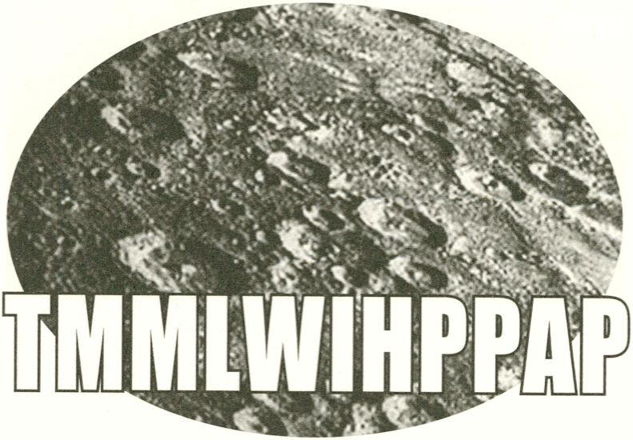. & Plutonium
Respondent:
I
I
I
Lorraine Daston (us/de)
: 18:30 - 20:00 CET
■ Lecture, Embassy of
_{R} Canada
I
■
Pluto Time:
en Thetransmediale Marshall McLuhan
Lecture 2013 will be held by Ian Hacking
(ca). In this year’s lecture Pluto, Plutocrats &
Plutonium, the world renowned Canadian
philosopher Ian Hacking will root out the
importance of classification and naming to
our ways of inhabiting and acting in the world.
Name-games and reality. (Yes,
Virginia, there is a reality.) This year’s theme
for transmediale, “Back when Pluto was a
Planet,” has lots of cautionary tales about
both. Planets were so-named by the Greeks
as “wandering stars.” In 1900, American
plutocrats vied with each other to found the
biggest and best observatories, each with a
fantastic mission. Percival Lowell’s aimed at
finding Planet-X. What he found became, in
1930, Pluto, the (dwarf)-planet: so-named by
an 11-year-old girl. (Pluto the God of the
Underworld had the skill to make himself
invisible.) The following year Disney named
Pluto-the-Pup after the then sensational
new planet. A decade later a new and
terrible element was man-made, Plutonium,
also named after Pluto the planet (and given
the symbol Pu because pronounced in
American that resembles the sound for “it
stinks”). But there’s a big difference between
Plutonium and the planets. The wandering
definition of the latter is a convenience.
Plutonium is not arbitrary and is real enough
to destroy life on Earth if abused by maniac
science.
And now the important questions.
What kinds of things are like Plutonium, and
which are more arbitrarily classified, like
planets? That really matters when we come
to kinds of people. This talk ends with a
meditation on a half-truth of Nietzsche’s:
“What things are called is incomparably
more important than what they are.”*
Half-truth? It is much more true of kinds of
people than of kinds of things.
Doors Open: 18:00, Lecture 18:30 (please allow sufficient time for
Embassy security)
To RSVP please register via www.mcluhan-salon.de/en/calendar.
Please be prepared to present a valid photo-ID at the door.
The Marshall McLuhan Lecture is a collaboration between transmediale
and the Embassy of Canada.
de lan Hacking (ca) hält die Marshall McLuhan-
Lecture der transmediale 2013. In Pluto,
Plutocrats & Plutonium legt der angesehene
kanadische Philosoph dar, wie wichtig
Klassifizierungen und Benennungen für
unser Existieren und Handeln in der
Welt sind.
Das Thema der transmediale 2013
„Back when Pluto was a Planet“ hält jede
Menge belehrende Geschichten über beides
bereit. Die Bezeichnung „Planet“ kommt von
den Griechen und bedeutet „wandernder
Stern“. Um 1900 wetteiferten amerikanische
Plutokraten darum, wer die größte und beste
Sternwarte baut, jeder mit einer fantastischen
Mission. Percival Lowell versuchte Planet-X
zu finden. Was er schließlich fand, wurde im
Jahr 1930 Pluto, der (Zwerg-)Planet: Ein
elfjähriges Mädchen hatte ihn so getauft. Im
Jahr darauf benannte Disney den Hund Pluto
nach dem sensationellen neuen Planeten.
Ein Jahrzehnt später wurde das schreckliche
menschengemachte Element Plutonium
nach dem Planeten benannt. Aberzwischen
Plutonium und dem Planeten besteht ein
großer Unterschied. Die Definition von Pluto
kann sich einfach verändern. Plutonium aber
ist nicht arbiträr, sondern real genug, um
Leben auf der Erde zu zerstören, wenn es in
die Hände von wahnsinnigen Wissenschaft-
lern gerät.
Und jetzt zu den wichtigen Fragen.
Was ist wie Plutonium, und was ist, wie
Planeten, eher willkürlich klassifizierbar?
Diese Fragen sind vor allem bedeutend,
wenn es um Menschen geht. Diese Reflexion
hier endet mit einer Meditation auf eine
Halbwahrheit von Nietzsche: „Dies hat mir
die größte Mühe gemacht und macht mir
noch immerfort die größte Mühe: einzuse-
hen, dass unsäglich mehr daran liegt, wie
die Dinge heißen, als was sie sind“ (aus:
Die fröhliche Wissenschaft). Eine Halbwahr-
heit? Zumindest ist sie für Menschen wesent-
lich wahrer als für Dinge.

This is a free event and the lecture will take place
In English.
By Vanessa Gageos (ro)
-logy
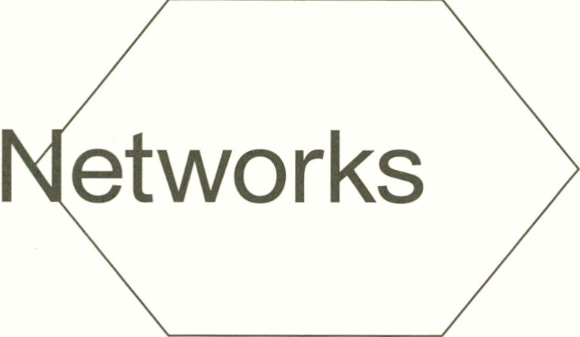
19:00 -19:15 CET
Performance, Café Global
en -logy is a “science fiction” performance
representing the border between controlled
and uncontrolled technology, exploring the
exchanged energy between humans and
technology.
Online networks have become a
pervasive part of our daily lives. Through the
Internet we connect ourselves to different
systems, like social platforms, online gaming
networks, etc. Being part of a network gives
us the feeling of belonging to a community
that does respect certain rules although it
has no direct center or leader. By connecting,
we diminish our freedom simply by belong-
ing to a community or extending ourselves.
By connecting to networks, technology has
finally invaded our bodies. Will it eventually
be able to survive on its own, independent of
our control, or will it always be an exchange
of survival energy between human and
technological forms? -logy exploits the idea
of energy exchange between the two:
Technology becomes alive with human help.
Become connected with the help of technol-
ogy and be part of the emerging network.
de Die „Science-Fiction-Performance“ -logy
zeigt die Grenze zwischen kontrollierter
und unkontrollierter Technologie auf und
erforscht den Energieaustausch zwischen
Menschen und Technologien.
Online-Netzwerke sind in unserem
Alltag allgegenwärtig geworden. Über das
Internet verbinden wir uns mit unterschiedli-
chen Systemen, wie sozialen Plattformen
oder Online-Gaming-Netzwerken. Teil eines
Netzwerks zu sein, gibt uns das Gefühl einer
Community anzugehören, die bestimmten
Regeln folgt, ohne ein Zentrum zu haben
oder geführt zu werden. Allein dadurch,
dass wir Teil einer Community werden und
uns ausweiten, geben wir ein Stück Freiheit
auf. Durch die Zugehörigkeit zu Netzwerken
ist die Technologie schließlich in unsere
Körper eingedrungen. Wird sie am Ende
fähig sein, allein zu überleben, unabhängig
von unserer Kontrolle? Oder wird es immer
einen Austausch von Überlebensenergie
zwischen Mensch und technologischen
Formen geben? -logy schöpft die Idee
eines Energieaustausches zwischen beiden
aus: Technologie wird durch menschliche
Hilfe zum Leben erweckt. Verbinden Sie
sich durch Technologie und werden Sie Teil
eines aufstrebenden Netzwerks.
casperelectronics
(Users)
By Peter Edwards (us)
19:30 -19:50 CET
Performance, Cafe Global
stage
en This audiovisual performance by musical
instrument designer and circuit-bender
Peter Edwards (aka Casperelectronics)
occupies a sonic territory between noise
and melody, chaos and structure. Using the
Benjolin Light Synth, his own modification
of engineer/artist Rob Hordijk’s Benjolin
synthesizer, Casperelectronics creates an
intense soundscape reminiscent of an
analog modem trying to transmit data over
outer-space radio waves, all accompanied
by a constantly flickering RGB code. The
light display utilizes three high intensity
LEDs in red, green and blue. Combining
these three colors allows full spectrum color
mixing. Signals taken from the audio circuit-
ry are used to control the three LEDs
Independently. The lights can be configured
in a variety of ways to respond to the circuit-
ry. In some cases, the relationship between
what you hear and what you see will be very
obvious, in others it will be less obvious or
not at all. Regardless, the sound and light
always comes from the same circuitry and
are linked on some level. A modular and DIY
approach characterizes Peter Edwards’
work. Edwards is keen on destabilizing
preconceptions of role and function as well
as dissolving the barriers between producer
and consumer. Particularly to this end, he
employs the practice of electronics hacking
and circuit-bending of common technolo-
gies to illustrate that function need not be
dictated to the end user.
de In einem auditiven Territorium zwischen
Lärm und Melodie, Chaos und Struktur
entfaltet sich diese audiovisuelle Perfor-
mance von Instrumentenbauer und
Circuit-Bending-Experte Peter Edwards
(aka Casperelectronics). Mit dem Benjolin
Light Synth, einer von ihm selbst kreierten
Variante des Benjolin-Synthesizers von
Ingenieur/Künstler Rob Hordijk, erzeugt
Casperelectronics eine intensive von einem
flackernden RGB-Code begleitete Klang-
landschaft, die an den Ton eines Analog-
Modems erinnert, das versucht, Daten über
Weltall-Radiowellen zu vermitteln. Das
Licht-Display nutzt drei starke LEDs In Rot,
Grün und Blau, mit denen das ganze
Farbenspektrum gemischt werden kann.
Signale aus den Audio-Schaltkreisen
bedienen die drei LEDs unabhängig vonein-
ander, die Reaktion der Lichter auf die
Kreisläufe kann durch verschiedene Einstel-
lungen verändert werden. In einigen Fällen
ist der Zusammenhang zwischen dem, was
man sieht, und dem, was man hört, sehr
deutlich, in anderen weniger oder überhaupt
nicht. Trotzdem kommen Ton und Licht
immer aus dem gleichen Schaltkreis und
sind miteinander verknüpft. Peter Edwards’
Arbeitsweise folgt einer Art Baukasten-Sys-
tem oder DIY-Logik. Er stellt vorgefertigte
Vorstellungen von Rolle und Funktion in
Frage und löst die Grenzen zwischen
Produzent und Konsument auf. Um das zu
erreichen, nutzt er Praktiken des Elektronik-
Hackens und des Circuit Bendings alltägli-
cher Technologien, und zeigt, dass ihre
Funktion keineswegs auf den Endkonsu-
menten zugeschnitten sein muss.
- Movement Materials and
Z What We Can Do
- By Andrew Norman
. Wilson (us)
Paper
¹ 20:00 - 21:00 CET
i Lecture Performance, K1
I
en In Movement Materials and What We Can Do,
Andrew Norman Wilson employs corporate,
academic and artistic lecture techniques to
the intertwining concerns of his projects
Workers Leaving the Googleplex and
ScanOps. Medium-specific considerations
and various histories of film/video, photog-
raphy and publishing media are addressed,
emphasizing the materiality of both analog
and digital media and the labor processes
they entail.
Workers Leaving the Googleplex
investigates the marginalized, yellow
badge-wearing class of ScanOps workers at
Google’s international corporate headquar-
ters in Silicon Valley. Andrew Norman
Wilson documented the ScanOps workers,
while simultaneously chronicling the com-
plex events surrounding his own dismissal
from the company. The reference to the
Lumière Brother’s 1895 film Workers Leaving
the Factory situates the video within motion
picture history, suggesting transformations
and continuities in arrangements of labor,
capital, media and information.
ScanOps is based on Google Books
images in which software distortions, the
scanning site and the hands of the book-
scanning “ScanOps” employees are visible.
Through varied analog presentations, the
aesthetics of the images and the appara-
tuses that produced them are used as a
foreground over the originally intended
content. These re-materializations are
treated as photography—taking the form
of framed image-sculptures, compiled in a
mobile book-sculpture, and presented in a
performance-lecture.
de In Movement Materials and What We Can Do
wendet Andrew Norman Wilson wirtschaft-
liche, akademische und künstlerische
Lesarten auf die sich überschneidenden
Anliegen seiner Projekte Workers Leaving
the Googleplex (Arbeiter verlassen das
Googleplex) und ScanOps an. Er beleuchtet
medienspezifische Themen und die Ge-
schichte von Film/Video, Fotografie und
Druckmedien, wobei er die Materialität
analoger und digitaler Medien sowie die mit
ihnen verknüpften Arbeitsprozesse betont.
Workers Leaving the Googleplex setzt
sich mit der in die Bedeutungslosigkeit
verdrängte, gelbe Abzeichen tragende
Klasse von ScanOps-Arbeitern im internati-
onalen Google-Hauptsitz in Silicon Valley
auseinander. Andrew Norman Wilson
dokumentiert die ScanOps-Arbeiter und
zeichnet dabei zugleich die komplizierten
Ereignisse nach, die zu seiner eigenen
Entlassung aus der Firma geführt haben.
Die Anspielung auf den Film Arbeiter
verlassen die Fabrik (1895) der Brüder
Lumière verortet das Video innerhalb der
Filmgeschichte und suggeriert Veränderungen
und Kontinuitäten in der Organisation von
Arbeit, Kapital, Medien und Information.
ScanOps basiert auf Google-Books-
Bildern, auf denen Software-Verzerrungen,
der Ort des Einscannens und die Hände der
Bücher scannenden ScanOps-Arbeiter zu
sehen sind. In verschiedenen analogen
Präsentationen steht die Ästhetik der Bilder
und der sie produzierenden Apparate, die
über den ursprünglich beabsichtigten
Inhalt hinausgeht, im Mittelpunkt. Diese
Re-Materialisierungen werden wie Fotogra-
fien behandelt, nehmen die Form gerahmter
Bild-Skulpturen an, werden in einer mobilen
Buch-Skulptur gesammelt und in einer
performativen Lesung präsentiert.
- [[[I’ll Show You HD]]]
Z transmediale Marshall
■ McLuhan Salon 2013
Exhibition by Jennifer
_ Chan
¹ 20:15 - 21:30 CET
I Exhibition Opening,
- Embassy of Canada
■
_{B} Exhibition: Open daily
. from 30 Jan - 3 Feb 2013
en As part of the “post-internet” generation of
young artists, Jennifer Chan (ca) maintains
three YouTube channels and five tumblr
blogs all under different names and projects.
Fluid and mediated identities definitely play
an important role in her work, which displays
an equal appreciation and revolt for the
long-standing of interests and communities
online, from sexually and spiritually infused
new media business hype to the sometimes
overcrowded, sometimes lonely vistas of
cyberspace. The exhibition [[[I’ll Show You
HD]]] consists of a series of “visual mix-
tapes” that all follow a vernacular remix
aesthetic in which net culture is captured as
a form of “found footage” and recontextual-
ized through satirical montage, showing the
cleanliness of digital culture to be full of
contradictions and confused desires.
This exhibition is realized in coopera-
tion with the Marshall McLuhan Salon at the
Embassy of Canada, which holds one of the
most significant collections of audio-visual
material by and about the Canadian media
theorist Marshall McLuhan, as well as a
large number of his publications. Since
2007, exhibitions and events organized in
cooperation with the transmediale have
been held in the Salon. For transmediale
2013, the exhibition [[[I’ll Show You HD]]]
and the Marshall McLuhan Lecture 2013
with Ian Hacking are on the program.
The exhibition [[[ I’ll Show You HD ]]] is a
collaboration between transmediale and
the Embassy of Canada.
Address:
Marshall McLuhan Salon
Embassy of Canada
Ebertstr. 14
10117 Berlin
de Jennifer Chan (ca) gehört zu den jungen
Künstlern der „Post-Internet-Generation“
und betreibt unter verschiedenen Namen
drei YouTube-Kanäle und fünf tumblr-Blogs.
Fließende und vermittelte Identitäten spielen
in ihrer Arbeit eine wichtige Rolle, genauso
wie ihre Wertschätzung von und Revolte
gegen Interessen und Communitys des
Internets, vom sexuell und spirituell moti-
vierten New-Media-Business-Hype bis hin
zu den manchmal übervölkerten, manchmal
einsamen Cyberspace-Landschaften. Die
Ausstellung [[[l’ll Show You HD]]] zeigt eine
Serie von „visuellen Mixtapes“ in einer viel
gebrauchten Remix-Ästhetik, die Netzkultur
als Form von „Found Footage“ spiegelt, sie
durch satirische Montage rekontextualisiert
und zeigt, dass die vordergründige Reinheit
digitaler Kultur voller Widersprüche und
wirrer Sehnsüchte steckt.
Die Ausstellung ist in Kooperation mit
dem Marshall McLuhan-Salon der Kanadi-
schen Botschaft entstanden, der eine der
bedeutendsten Sammlungen mit audiovisu-
ellem Material von dem und über den
kanadischen Medientheoretiker Marshall
McLuhan besitzt, sowie viele seiner Publika-
tionen. Seit 2007 werden hier in Zusammen-
arbeit mit der transmediale Ausstellungen
gezeigt und Veranstaltungen durchgeführt.
Zur transmediale 2013 hält das Programm
neben der Ausstellung [[[l’ll Show You HD]]]
auch eine Marshall McLuhan Lecture mit
lan Hacking bereit.

Opening Hours:
Thu-Fri: 10:00-18:00
Sat + Sun: 14:00-18:00
- Instrumentarium II.
I (BWPWAP and
| The Golden Age Edition)
_ (Networks >
. By Boris Hegenbart (de)
j feat. Felix Kubin (de)
■ 21:00- 22:30 CET
i Performance, Auditorium
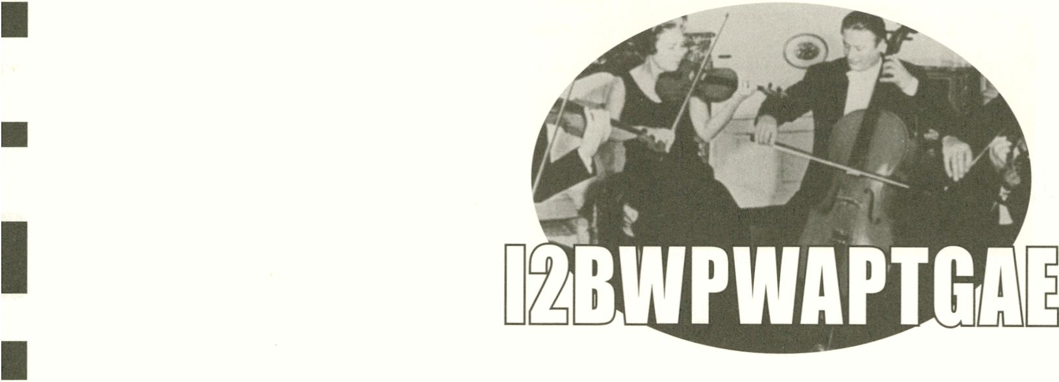
Pluto Time:
08:28 PT
. WED.30.01.
en Instrumentarium is a performance series
for musicians in separate rooms orches-
trated by Berlin sound artist Boris Hegen-
bart in collaboration with various guest
musicians. For the Special Edition
BWPWAP and The Golden Age, he invited
avant-garde cosmonaut Felix Kubin. Togeth-
er they lift Instrumentarium to a new level
and present the performance from a far
away place: Pluto.
The setting is reminiscent of a studio
production, from dub music in particular.
Two musicians play in two acoustically
separate rooms: they play together, but
their communication is restricted. The limited
information flow is the Instrumentarium’s
object of musical design. Composer Boris
Hegenbart sits with his laptop and mixer in
the middle of the audience in front of an
empty stage, while his duet partner is
located in another room. Sound and image
transmission connect the two musicians,
whereas the “absent” artist is isolated,
similar to being in sensory deprivation: He
never sees his partner and whether or not
the sounds played through his headphones
are those that Hegenbart simultaneously
plays in the concert remains uncertain.
However, the mute, surveillance-camera-
like black and white video image is authen-
tic, live and unedited. The audience must
“believe” in the authenticity, that is, however,
impossible to prove in a digital world of
media.
In collaboration with CTM Festival
de Instrumentarium ist eine Performance-
Reihe für Musiker in getrennten Räumen,
orchestriert von dem Berliner Soundkünstler
Boris Hegenbart in Zusammenarbeit mit
verschiedenen Gastmusikern. Für die
Special Edition BWPWAP and The Golden
Age hat er den Avantgarde-Kosmonauten
Felix Kubin eingeladen. Gemeinsam heben
sie Instrumentarium auf eine neue Stufe und
bieten die Performance von einem weit
entfernten Ort aus dar: Pluto.
Das Setting erinnert an die Situation
von Studioproduktionen, insbesondere aus
der Dub-Szene: Zwei Musiker agieren in
zwei akustisch getrennten Räumen, sie
spielen zusammen, aber ihre Kommunikati-
on ist eingeschränkt. Die Beschränkung des
Informationsflusses wird in Instrumentarium
Gegenstand der musikalischen Gestaltung.
Der Komponist Boris Hegenbart sitzt mit
Laptop und Mischpult mitten im Publikum
vor einer leeren Bühne, während sich sein
Duo-Partner in einem anderen Raum
befindet. Ton- und Bildübertragung verbinden
die beiden Musiker, wobei der „abwesende“
Künstler wie in sinnlicher Deprivation isoliert
ist: Nie sieht er seinen Partner, und ob
die Klänge, die ihm mitunter über seinen
Kopfhörer zugespielt werden, jene sind, die
Hegenbart genau zeitgleich im Konzert spielt,
bleibt unsicher. Das stumme schwarzweiße
Video-Bild, das wie von einer Überwa-
chungskamera aufgenommen wirkt, ist
aber authentisch, live und unbearbeitet. An
die Authentizität muss das Publikum aber
„glauben“, ist es doch in einer digitalen
Medienwelt unmöglich, sie zu beweisen.
Launch of the
Researching BWPWAP
Newspaper
Moderated by Geoff Cox (uk/dk)
and Christian Ulrik Andersen (dk)
With Armin Beverungen (de),
Tatiana Bazzichelli (it/de) and the
participants of the Researching
BWPWAP PhD Conference/
Workshop
Paper
11:00-13:00 CET
Panel, Theatersaal
Pluto Time:
I
_{e}n This event brings together participants of
the Researching BWPWAP workshop that
preceded transmediale and was focused
on the question of how BWPWAP can be
interpreted in the context of research
culture. This process culminated in the
production of a peer-reviewed research
newspaper—itself an experiment in new
forms of scholarly publishing. Following
the thread initiated last year with the collab-
orative production of the World of the
News (transmediale 2k+12), the research
newspaper is the thematic publication of
transmediale 2013.
Strategies within software and net
culture Back When Pluto Was A Planet
became enmeshed with big business.
Research culture was visited by a similar
fate: Conferences were reduced to events
to foster cultural capital, and scholarly
communications were reduced to impact
factors measured by grant givers. In light of
all this, what kinds of technological and
artistic practices are suggested by BWPWAP
and might produce rhizomatic effects for
research? Is research today more occupied
with mundane acts of recategorization? Or
does it still Inspire the kind of marvel and
wonder that so many ascribe to Pluto and
that BWPWAP captures as a cultural term?
If BWPWAP captures a time when transme-
dial culture was researched outside aca-
demia, we would like to reflect on how
network culture and digital media contribute
to and transform research culture, forcing it
out of its closet and, if not into the solar
system, then at least beyond the academy.
de Diese Veranstaltung bringt Teilnehmer des
vor der transmediale durchgeführten
Workshops Researching BWPWAP zusam-
men, in dem diskutiert wurde, wie BWPWAP
im Hinblick auf Forschungskultur interpre-
tiert werden kann. Daraus entstand eine auf
Peer-Review-Basis erarbeitete Forschungs-
zeitung, die selbst schon ein Experiment zu
wissenschaftlichem Publizieren ist. Nach
der im vergangenen Jahr gemeinsam
produzierten Zeitung World ofthe News ist
Researching BWPWAP die thematische
Publikation zur transmediale 2013.
Als Pluto noch ein Planet war, also
BWPWAP, verwickelte sich Software- und
Netzkultur im „Big Business“. Ähnlich ging
es der Forschungskultur: Konferenzen
waren plötzlich nur noch Veranstaltungen,
die Kulturkapital zu Wachstum verhalten,
und wissenschaftliche Kommunikation nur
noch Entscheidungshilfe für Geldgeber.
Welche technologischen und künstlerischen
Praktiken entstanden vor diesem Hinter-
grund und welche rhlzomatischen Effekte
könnten sie für die Forschung haben?
Beschäftigt sich Forschung heute eher mit
profanen Akten der Rekategorisierung?
Oder inspiriert sie noch immer dieses
Staunen, das so viele mit Pluto assoziieren,
und das der Begriff BWPWAP beschreibt?
In BWPWAP klingt die Zeit an, in der
transmediale Kultur noch außerhalb der
Akademie erforscht wurde. Wir möchten
darüber nachdenken, wie Netzkultur und
digitale Medien heute dazu beitragen
können, Forschungskultur wiederaus ihrem
Kämmerchen hervorzulocken, und sie-
wenn auch nicht ins Sonnensystem - zumin-
dest raus aus der akademischen Welt holen.
Organized in collaboration with the Digital
Aesthetics/Participatory IT Research Centre
of Aarhus University, the Centre for Digital
Cultures/Leuphana University of Lüneburg,
and the resource transmedial culture berlin/
transmediale festival
- OPEN, O SESAMI. OPEN, O
I GREEN. OPEN, O FIELDS.
■ A chance meeting in the
_ name of Green Rush

' / \
- Networks >
Initiated by Shu Lea Cheang (us/
I fr) With Svenja Nette (de),
- Annemie Maes and Givan Bela
_ (be), Lenka Dolanova and Michal
- Kindernay (cz), Rasa Smite and
Raitis Smits (Iv), Maja Smrekar
^{H} (si), Armin Medosch (de)
■
I 11:00 -13:00 CET
_{a} Talk, Central Foyer
Pluto Time:
en This meeting on the occasion of the
Composting the City \ Composting the Net
launch brings together partners and projects
of green rush. In 2009, Nomadisch Grun
launched Prinzessinnengarten on Moritz-
platz in Berlin-Kreuzberg, and cultivated a
wasteland into a vibrant, self-sustainable
urban farming/gathering site. In 2012, a Let it
grow campaign called for public support to
prevent the Property Fund from selling the
land. ALOTOF, A Laboratory On The Open
Fields, is an Okno (Brussels) initiative to
develop framework and structures, seeking
open lab/field possibilities for the practices
of media art and ecology. Yo-yo (Prague and
Hranice) supports experiments at the
intersection of art, ecology and media,
across rural and urban contexts. RIXC (Riga
Centre for New Media Culture) organizes
TECHNO-ECOLOGIES (since 2011), as part
of the Baltic-Nordic initiative RENEWABLE
NETWORK, taking the environment, social
relations and human subjectivity into
account. FIELDS maps expanded areas of
artistic practices that merge politics, tech-
nology, ecology, gender and semiology.
Composting the City (2012) investigates
urban farms and cycles of composting
systems. In search of biotechnological
food production, Hu.M.C.C (2012) creates
a brand new product line “Maya YogHurt.”
Extending the invitation to catch-up
and chat with acquaintances and strangers,
artists and organizers, builders and schem-
ers, the techno-minded and those with dirty,
soil-stained hands, this meeting serves as a
depot for information drop-off, pick-up, take-
away and tag along, walking us into a
rhizomic rooted forest-scape.
More info on: www.greenrush.net
Svenja Nette (de)- prinzessinnengarten.net
Annemie Maes and Givan Bela (be) - Okno.be
Lenka Dolanova and Michal Kindernay (cz)-yo-yo-yo.org
Rasa Smite and Raitis Smits (Iv) -rixc.lv
Maja Smrekar (si) - mayayoghurt.net
Shu Lea Cheang (us) - Composting the city \ Composting the net
Armin Medosch (de) - RIXC-FIELDS
de Bei diesem Meeting anlässlich des Launchs
von Composting the City \ Composting the
Net kommen Partner und Projekte aus dem
grünen Bereich zusammen. Im Jahr 2009
initiierte Nomadisch Grün die Prinzessinnen-
gärten am Moritzplatz im Berliner Stadtteil
Kreuzberg und verwandelte eine Brache in
einen blühenden, nachhaltigen urbanen Ort
für Gemüseanbau und Zusammenkünfte.
2012 mobilisierte die Kampagne Wachsen
Lassen die Öffentlichkeit gegen den Verkauf
des Grundstücks. ALOTOF, A Laboratory
On The Open Fields ist eine Initiative von
Okno (Brüssel), die Rahmenbedingungen
und Strukturen für die Open-Lab/Field-
Möglichkeiten von Praktiken aus Medien-
kunst und Ökologie entwickelt. Yo-yo (Prag/
Hranice) unterstützt Experimente, die Kunst,
Ökologie und Medien in ländlichen und
urbanen Kontexten verbinden. RIXC (Riga
Centre for New Media Culture) organisiert
seit 2011 als Teil der baltisch-nordischen
Initiative Renewable Network Techno-Öko-
logien und bezieht dabei Aspekte der
Umwelt, sozialer Beziehungen und mensch-
licher Subjektivität mit ein. Fields bildet
Bereiche künstlerischer Praktiken ab, die
Politik, Technologie, Ökologie, Gender und
Semiologie miteinander verbinden. Com-
posting the City (2012) erkundet urbane
Bauernhöfe und Kreisläufe von Kompostier-
systemen. Auf der Suche nach Möglichkeiten
der biotechnischen Nahrungsmittelherstellung
kreiert Hu.M.C.C (2012) die brandneue
Produktreihe Maya YogHurt.
Dieses Meeting lädt dazu ein, Bekannte
und Fremde zu treffen, Künstler und Organi-
satoren, Anpacker und Schematiker, Techno-
logie-Vordenker und jene, mit Erde an den
Händen, wird zum Depot für den Informati-
onsaustausch und führt uns in eine rhizoma-
tisch unterwachsene Waldlandschaft.
- E-Waste Workshop
| (Users^j
_ Initiated by Benjamin
- Gaulon (fr/ie) and
- Lourens Rozema (nl)
" Workshop led by Karl
¹ Klomp (nl), Tom
I Verbruggen (toktek) (nl)
E and Benjamin Gaulon (fr /
- ie)
\ 11:00-14:00 CET
* Workshop, K2
■
Pluto Time:

I
I
en Using e-waste as raw material, the work-
shop offers participants to become familiar
with basic circuit bending, hardware and
software hacking/recycling while gaining
hands-on experience making an interactive
art project at the same time.
By re-purposing second-hand hard-
ware or cheap toys into unique devices,
the idea is to start from scratch and create
a completely new project by the end of the
workshop, from concept, design, and
electronics to interfacing.
Participants engage with various
circuit-bending techniques and (when
needed) explore hardware hacking and
programming with Arduino, Max/Msp,
Pure Data or Processing.
The workshop is open to participants
from different backgrounds, and no pro-
gramming or electronic skills are required.
This workshop is part of ReFunct Media #5,
a collaborative project initiated by Benjamin
Gaulon with Karl Klomp, Tom Verbruggen,
Gijs Gieskes (with special guests for the
transmediale edition: Phillip Stearns and
Peter Edwards).
Participation with pre-registration only.
Register online: www.transmediale.de/
bwpwap
de Dieser Workshop nutzt E-Müll als Rohma-
terial, führt die Teilnehmer in Grundfertig-
keiten des Circuit Bendings, des Hackens
und Recycelns von Hard- und Software ein
und bietet Gelegenheit, Gelerntes gleich in
einem interaktiven Kunstprojekt praktisch
anzuwenden.
Indem die Teilnehmer Secondhand-
Hardware oder billige Spielzeuge in einzig-
artige Geräte verwandeln, lernen sie von
Grund auf und gestalten ein neues Projekt,
von Konzept über Design und Elektronik bis
hin zum Interfacing.
Sie beschäftigen sich mit verschiede-
nen Circuit-Bending-Techniken und erkun-
den (wenn Bedarf besteht) Hardware-
Hacking und Programmieren mit Arduino,
Max/Msp, Pure Data oder Processing.
Der Workshop steht Teilnehmern aus
unterschiedlichen Bereichen offen, weder
Vorkenntnisse im Programmieren noch im
Bereich Elektronik generell sind erforderlich.
Dieser Workshop ist Teil des Gemein-
schaftsprojekts ReFunct Media #5, initiiert
von Benjamin Gaulon zusammen mit Karl
Klomp, Tom Verbruggen, Gijs Gieskes
(Special Guests der transmediale-Ausgabe:
Phillip Stearns und Peter Edwards).
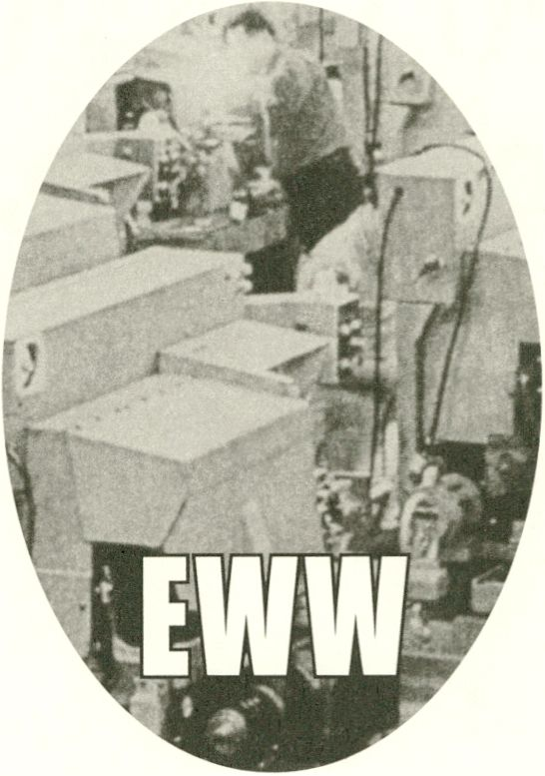

Atypo.org: artist’s books in
the post digital era
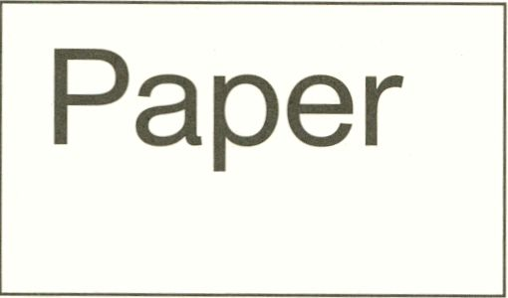

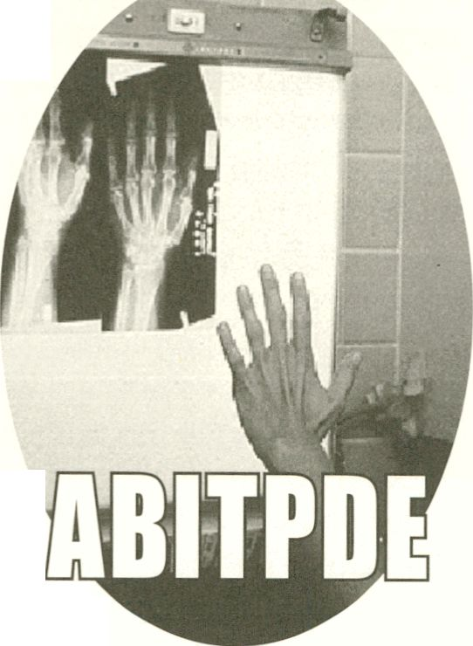With Giacomo
Verde (it), Les Liens
Invisibles (it)
I
I
11:00-12:00 CET
12:00 -14:00 CET
Workshop, K1
en Atypo is a virtual publishing house that
deals with the promotion and production of
artist books (www.atypo.org). It proposes a
creative and experimental approach to
publishing, working on the idea of artist
books as “real” and unique objects, and
questions how to challenge their unicity. It Is
a practice-based reflection on the concept
of e-books, proposing artist books that
e-books cannot yet replicate. The workshop
is structured in two phases. Initially, four
artist books are presented, resulting from a
collective process dealing with both the
materiality and dematerialization of artistic
objects: L’Arte delle mine, by Luca Leggero
and Luca Giorgi; Philatelic Album: 20 Years
of Berlusconismo in Italy (1994-2011), by
Marcantonio Lunardi; Multi Book: Italian
Table 2001/2011, by Giacomo Verde; and
Unhappening, not here, not now, by Les
Liens Invisibles. The second part of the
workshop is dedicated to exploring
“material/immaterial codes” hidden behind
two of the four projects.
Unhappening, not here, not now, by Les Liens Invisibles, is an
art catalog printed online that contains 100 “works of art” created by
using a text generator and a selection of images from Google Images.
The exhibition of such non-existent works will never happen, neither here
nor now. The artists examine the invisible code that generates the
“artworks” drawing up possible developments for realizing other serial
artistic books.
Multi Book: Italian Table 2001/2011, by Giacomo Verde is a
project that started by printing frames extracted from a video on
transparent sheets, mixing political images on a dinner table and
shattering them. The project was expanded with three book versions on
Lulu.com. One of them is a cookbook where every political image has
been associated with a recipe playing on the connections between food
and political events. In this workshop, Giacomo Verde explores
techniques and development of the project focusing on the possibility of
invading Lulu.com with books of “political recipes”.
de Atypo ist ein virtueller Verlag, der Künstler-
bücher produziert und vertreibt (www.
atypo.org). Er verfolgt einen kreativen und
experimentellen Ansatz des Verlegens,
setzt sich mit der Vorstellung von Künstler-
büchern als „echte“ und einzigartige Objek-
te auseinander und entwickelt Strategien,
um ihre Einmaligkeit herauszufordern. Im
Mittelpunkt der Überlegungen stehen neue
Arten des E-Books und Formen des Künst-
lerbuchs, die bislang keine digitalen Ent-
sprechungen hatten. Im Workshop werden
vier aus einem kollektiven Prozess heraus
entstandene Künstlerbücher vorgestellt und
die Themen Materialität und Entmaterialisie-
rung von künstlerischen Objekten behan-
delt: L’Arte delle mine von Luca Leggero und
Luca Giorgi; Philatelie Album: 20 Years of
Berlusconismo in Italy (1994-2011) von
Marcantonio Lunardi; Multi Book: Italian
Table 2001/2011 von Giacomo Verde und
Unhappening, nothere, notnowvon Les
Liens Invisibles. Der zweite Teil des Work-
shops erkundet „materielle/immaterielle
Codes“ aus zwei von vier Projekten.
Unhappening, nothere, notnow von Les Liens Invisibles ist ein
online gedruckter Kunstkatalog mit mehr als 100 „Kunstwerken“, für
deren Kreation ein Textgenerator und Bilder aus Google Images genutzt
wurden. Diese Arbeiten werden niemals ausgestellt, weder hier noch
jetzt. Die Künstler untersuchen den unsichtbaren Code, der diese
„Kunstwerke“ generiert hat, und skizzieren eine mögliche Weiterentwick-
lung für andere Serien künstlerischer Bücher.
Multi Book: Italian Table 2001/2011 von Giacomo Verde begann
mit auf Transparentfolie gedruckten Videostills, einer am Esstisch
gemischten Zusammenstellung politischer Bilder. Mit drei zusätzlichen
Versionen wurde das Projekt auf Lulu.com erweitert. Eines davon ist ein
Kochbuch, in dem jedes politische Bild mit einem Rezept versehen
wurde. In diesem Workshop gibt Giacomo Verde Einblick in den
Entwicklungsprozess und in die Möglichkeit, Lulu.com mit Büchern voller
„politischer Rezepte“ zu überschwemmen.

Thanks to Luca Leggero, Marcantonio
Lunardi, Silvana Vassallo & Maria Sabbatini
Participation in the second part of the
workshop with pre-registration only.
Register online: www.transmediale.de/
bwpwap
Post-Digital Publishing
Workshop: Publishing and
the University - Open
Access and Open Learning
With Simon Worthington
(uk)
Paper
12:00-19:00 CET
Workshop, Lower Foyer
Pluto Time:
I
en A day of critical reflection on the state of the
university: As the walls around universities’
repositories of knowledge crumble and fall,
who will be the new learners and the new
gatekeepers?
Research communities have been
advocating public access to research
material via Open Access publishing models
for over a decade, with only slow steps
forward. Similarly, with the use of Creative
Commons and Open Education Resources,
educators have been adding to the ambi-
tions of global universal education and the
easy reuse of learning material over this
same long decade.
The year 2012 welcomed the “Academ-
ic Spring” where academics openly striked
against corporate publishers, and at the
same time a wealth of Web 2.0 online
learning platforms have sprung up. Both of
these phenomena point to an accelerated
pace of change to a critical mass with a
confluence of forces at play: the maturity of
the net and social media, financial crisis,
stifling greedy corporate publishers and the
failings of the universities to adapt to a
changing net.
A battle is underway. As reimagining
the university is feverishly played out,
venture capitalists look for easy pickings as
they integrate themselves even further into
the public purse, and Open Culture advo-
cates look to open up learning.
Contributions to the workshop come
from Mute magazine that recently collabo-
rated on a research paper on open educa-
tion with Coventry University, titled We’re
All Game-Changers Now: A Media Study
of Open Education.
In association with Creating 010, Hybrid Publishing
Consortium (Leuphana University of Luneburg),
Neural and Mute
Participation with pre-registration only.
Register online: www.transmediale.de/bwpwap
Organized by Fiorian Cramer, Alessandro Ludovico
and Simon Worthington
This event is part of the Post-Digital
Publishing Workshop series.
de Ein Tag zum kritischen Nachdenken über
den Zustand der Universität: Die Schutz-
wälle der universitären Wissensspeicher
stürzen ein. Wer werden die neuen Lernen-
den und wer die neuen Gatekeeper sein?
Seit über einem Jahrzehnt treten For-
schungsgemeinschaften für den öffentli-
chen Zugang zu Forschungsmaterial über
Open-Access-Verlegermodelle ein, doch
voran geht es nur schleppend. In der
Zwischenzeit schöpfen Lehrende aus
Guellen wie Creative Commons und Open
Education und schüren so die Hoffnung auf
globale universitäre Erziehung und das
einfache Nutzen von Lernmaterialien.
Im Jahr 2012 kam es zum „Akademischen
Frühling“, als Akademiker Großverlage offen
bestreikten, gleichzeitig entstand eine Fülle
neuer Web 2.0.-Online-Lernplattformen.
Beide Phänomene führen zu einem rasanten
Wandel hin zu einer kritischen Masse mit
konvergierenden Interessen: Reife des
Internets, Social Media, Finanzkrise, unter-
drückende, geizige Großverleger und
gescheiterte Versuche der Universitäten,
sich einem stetig wandelnden Internet
anzupassen.
Das Gefecht hat so gut wie begonnen.
Mögliche Neukonzeptionen der Universität
werden heiß diskutiert, Risikoinvestoren
suchen nach leichter Beute und graben sich
dabei immer tiefer in die öffentliche Briefta-
sche, Verfechter der Open Culture versu-
chen, Lernprozesse zu öffnen.
Die Workshop-Beiträge kommen vom
Magazin Mute, das vor kurzem mit der
Universität Coventry kollaboriert und einen
Forschungsentwurf zur offenen Lehre mit dem
Titel We’re All Game-Changers Now: A Media
Study of Open Education vorgelegt hat.
OVER the HEAD
With Siegfried Zielinski (de)
Introduced by Marcel
Marburger (de)
14:00 CET
Book Launch, Central Foyer
Pluto Time:
I
en Book launch — with a critique of conven-
tional presentation software. For his
performative lecture, Siegfried Zielinski
uses one of his well-known, characteristic
devices: an overhead projector.
de Buchpräsentation - und eine Kritik
herkömmlicher Präsentationssoftware.
Für seinen performativen Vortrag wird
Siegfried Zielinski eines der für ihn charak-
teristischen Medien verwenden: einen
Overhead-Projektor.
Media’s Material
Films by Germaine Dulac (fr),
Dwinnel Grant (us), Morgan Fisher
(us), Shai Heredia and Shumona
Goel (in), Michel Klofkorn* (de),
Eleonore de Montesquiou* (fr),
Sun Xun (ch), David OReilly (de)
Paper
14:30 -16:30 CET
Screening, Theatersaal
Pluto Time:
□
11:13 PT
en Like book printing, film has not evolved
very much technically: Film today is shot on
35 mm just like in the 19th century. Though it
will soon be displaced by digital formats,
digital carriers become obsolete unbeliev-
ably quickly. This program is a very short
history of the disappearance of carrier
media. Disque 957 is about records, in its
time a very modern medium. Ironically, this
is intentionally a silent film; music is trans-
ferred in a visual rhythm. Color Sequence is
the first flicker film In history, and in color at
that. The film medium is reduced to its
essential: the changing projection of light.
This is experienced completely differently In
Projection Instructions, a film that “forces”
the projectionist to do a live performance. /
am Micro is the story of the Indian film
Industry, told through its abandoned pro-
duction facilities. In the elaborate animation
/... (liquid paper), the filmmaker cuts
through books. The protagonist in Gazette
shows us her collected treasures, every
issue of the 17 journals she subscribed to in
the Soviet Union, archived precisely in
neatly bound piles. In China, the woodcut
was a popular form of printing to produce
simple propaganda material. In contrast, in
the animation Some Actions (...) the wood-
cut is used for a very complex visual reflec-
tion on the revolution. The External World is
a grim psychogram of a cold world, in which
the artist consciously applies obsolete,
digital animation techniques.
Program:
- Disque 957 by Germaine Dulac (fr), 1928,6 min.
- Color Sequence by Dwinnel Grant (us), 1943,3 min.
- Projection Instructions by Morgan Fisher (us) 1976,4 min.
- I am Micro by Shai Heredia and Shumona Goel (in) 2010,16 min.
-/... (liquid paper-flüssiges papier) by Michel Klöfkorn (de), 2010,4 min.
- Gazette by Eleonore de Montesquiou(ru/ee) 2009,4 min.
- Some Actions Which Haven't Been Defined Yet in the Revolution -
Yi Chang Ge’g Zhong Hai Wei Lai De Ji Ding Yi De Xing Wei by Sun
Xun(ch), 2011,13 min.
- The External World by David OReilly (de) 2010,15 min.
de Wie der Buchdruck hat sich auch der Film
In seiner Geschichte technisch nicht sehr
gewandelt: Aktuelle Filme werden wie Im 19.
Jahrhundert auf 35 mm gedreht. Zwar dürfte
Film bald von digitalen Formaten verdrängt
werden, jedoch veralten diese ihrerseits
unglaublich schnell. Dieses Programm ist
eine sehr kurze Geschichte von im Schwin-
den begriffenen Trägermedien. Disque 957
thematisiert ein seinerzeit sehr modernes
Medium, die Schallplatte. Ironischerweise
ist der Film absichtlich stumm, Musik wird in
einen visuellen Rhythmus transferiert. Color
Sequence Ist der erste Flicker-Film der
Geschichte, dazu noch in Farbe. Das
Medium Film wird auf sein Wesentliches
reduziert: die wechselnde Projektion von
Licht. Ganz anders wird diese in Projection
Instructions erfahrbar, der Film „zwingt“ den
Vorführer zu einer Live-Performance. I am
Micro ist eine Geschichte der indischen
Filmindustrie, erzählt anhand ihrer aufgege-
benen Produktionsstätten. In der kunstvol-
len Animation /... (flüssiges Papier) schnei-
det sich der Filmemacher durch Bücher
hindurch. Die Protagonistin in Gazette zeigt
uns ihre gesammelten Schätze, alle 17
Zeitschriften, die sie in der Sowjetunion
abonniert hatte, fein säuberlich zu gebunde-
nen Stapeln archiviert. Der Holzschnitt war
in China eine beliebte Drucktechnik zur
Herstellung einfachen Agitationsmaterials.
In der Animation Some Actions (...) wird sie
dagegen für eine sehr komplexe visuelle
Reflexion über die Revolution verwendet.
The External World ist ein düsteres Psycho-
gramm einer kalten Welt, in der der Künstler
bewusst veraltete digitale Animationsverfah-
ren einsetzt.
- Remixing Digital Cities
| ^Networks)
! Moderated by Clemens
- Apprich (at/de)
. With Felipe Fonseca
" (br),Marleen Stikker (nl),
¹ Karl Heinz Jeron (de),
I Mathias Fuchs (at/de)
i 15:00 -17:00 CET
. Panel, K1
I
i
Pluto Time:
de Remixing Digital Cities setzt sich mit dem
Konzept „digitale Städte“ und alternativen
urbanen Netzwerken in Europa und Brasilien
auseinander. In Berlin, Amsterdam und an
anderen Orten gründete man in den 1990er
Jahren digitale Städte, um Internetzugang
bereitzustellen und Versprechen sowie
Risiken der gerade entstehenden Netztech-
nologien zum Thema zu machen. Kern der
Diskussion war die Vorstellung, diese
Technologien als experimentelle Spielwiese
für neue Formen der Kooperation und des
Netzwerkens nutzen zu können. Heute sind
Städte in Brasilien mit einer ganz neuen
Gefahr konfrontiert. Städtisches Vermögen
und IT-Protokolle verschmelzen mit „intelli-
genten Städten“, zum Beispiel der, die IBM
in Rio de Janeiro realisiert hat. Indem wir
diese unterschiedlichen Experimente
zusammenbringen, untersuchen wir kultu-
relle Praktiken im Umfeld digitaler Städte
und beleuchten aktuelle Formen der Interak-
tion. Insofern ist die digitale Stadt nicht nur
eine räumliche Metapher, die den Cyber-
space strukturiert, sondern kann ebenso als
Hintergrund neuer Kontroll-Regime betrach-
tet werden.
en Remixing Digital Cities explores the
concept of digital cities and alternative
urban networks in Europe and Brazil. In
Berlin, Amsterdam and elsewhere, “digital
cities” were founded in the 1990s to provide
Internet access and address both the
promises and risks of recently built network
technologies. At the center of this discus-
sion was the idea of using these technolo-
gies as experimental playgrounds for new
forms of cooperation and networking. In
contrast, Brazilian cities today are facing a
new threat, as urban assets and IT-protocols
are being merged with “smarter cities” such
as the one IBM implemented in Rio de
Janeiro. By bringing together such divergent
experiments, we scrutinize some of the
cultural practices that have been associated
with digital cities in order to critically investi-
gate current modes of interaction. In this
sense, the digital city not only represents a
spatial metaphor through which to structure
cyberspace, but it can also be seen as a
background to new regimes of control.
Organized in cooperation with the Post-
Media Lab (Centre for Digital Cultures/
Leuphana University of Lüneburg)
- Building Local Autonomy
Z Networks
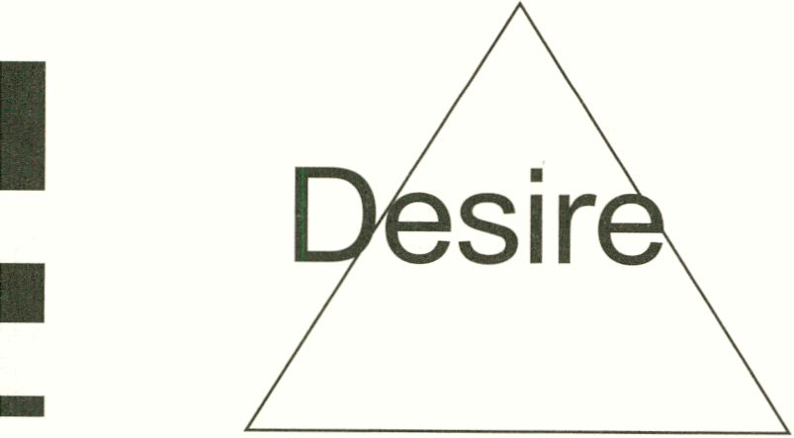

- 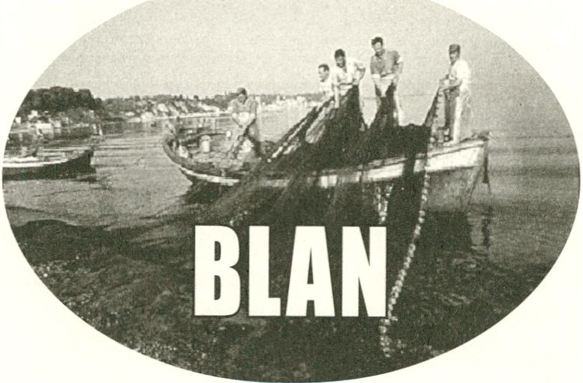With
- Micha Cardenas (us)
¹ 15:00 -18:00 CET
I Workshop, K2
■
en Local Autonomy Networks (Autonets) is
an artivist project focused on creating
networks of communication to increase
community autonomy and reduce violence
against women, LGBTQI people (Lesbian,
Gay, Bisexual, Transgender, Queer, Ques-
tioning and Intersex), people of color and
other groups who continue to survive
violence on a daily basis. The networks are
both on- and offline, including handmade
wearable electronic fashion and face-to-
face agreements between people. The
networks are being established through a
series of workshops, performances, presen-
tations and discussions at art, activist and
academic venues in the Americas and
Europe. The project was initiated by Micha
Cárdenas and is rapidly expanding into an
ecology of networks involving many artists,
hackers and activists.
Participants learn the basics of wear-
able electronics with Arduino, an open-
source, single-board microcontroller and
how to make their own sensors out of
conductive thread and fabric. Additionally,
participants are briefly introduced to the
ways thatXbee transmitters can be used to
make mesh networks. These technologies
are the basis of Autonets.
More info: www.autonets.org
Participation with pre-registration only.
Register online:
www.transmediale.de/bwpwap
A day pass or workshop ticket is needed for
participation in the workshop. Additional fee
for workshop material: 28€.
de Das artivistische Projekt Local Autonomy
Networks (Autonets) schafft Kommunikati-
onsnetzwerke, um Communitys unabhängi-
ger zu machen und um die Gewalt gegen-
über Frauen, LGBTQI-Menschen (lesbisch,
schwul, bisexuell, transgender, queer und
intersex), Farbiger und anderer Gruppen, die
dieser ständig ausgesetzt sind, zu bekämp-
fen. Die Netzwerke sind online und offline
aktiv, bieten handgemachte tragbare
Elektronik-Mode und Face-to-Face-Abspra-
chen. Geknüpft werden sie in einer Reihe
von Workshops, Performances, Präsentatio-
nen und Diskussionen, in künstlerischen,
aktivistischen und akademischen Projekt-
räumen in Europa und Amerika. Das von
Micha Cárdenas initiierte Projekt wächst
rasch zu einem Ökosystem von Netzwerken
heran, das Künstler, Hacker und Aktivisten
involviert. Arduino, ein Open-Source-Single-
Board-Mikrocontroller, führt die Teilnehmer
in die Grundlagen tragbarer Elektronik und
die Herstellung eigener Sensoren aus
leitfähigen Fasern und Stoff ein. Darüber
hinaus lernen die Teilnehmer, wie man
Xbee-Transmitter benutzt, um Maschennetze
herzustellen. Diese Technologien bilden die
Grundlage von Autonets.
- What Was The User?
| (users)
. Moderated by Jacob
- Lillemose (dk)
- With Olia Lialina (ru/de),
" Par Thorn (se/de),
¹ Cornelia Sollfrank (de)
I
E 15:00 - 17:00 CET
I Panel, Auditorium

i
Pluto Time:
I
en This panel takes its cue in part from Roland
Barthes’ essay Death of the Author (1967),
in which he argues that one should not focus
on the writer’s intentions but should pay new
attention to readers’ impressions in order to
understand a text’s multiple layers of
meaning. The discussion will also draw
from Michel Foucault’s lecture What Is an
Author? (1969), an indirect response to
Barthes’ text in which Foucault renounces
the notion of the original, creative author and
calls for analytical and critical reconsidera-
tion of the author as a function in discourse.
The discursive shift and its implied critique
of power that the two texts express have
been integral in understanding new media,
especially the personal computer and the
Internet, as user-oriented, inclusive and
democratic. By openly asking what the user
was, rather than attempting to define what
s/he is, this panel looks beyond current
trends in user culture in an attempt to reimag-
ine the user as continuous potential both
vulnerable to exploitation and a visionary
force of invention.
Par Thorn is reading from his book Your
Friend the Data Machine (2008), Olia Lialina
talks about the significance of “General
Purpose Users,” and Cornelia Sollfrank is
doing a performance relating to the users in
and of her work.
de Dieses Panel nimmt seinen Ausgangspunkt
in Roland Barthes Essay Death ofthe
Author (1967), in dem Barthes dafür argu-
mentiert, die Aufmerksamkeit weg von den
Autorenabsichten und auf die Lesereindrü-
cke zu lenken, um so die vielfachen Bedeu-
tungsebenen eines Textes verstehen zu
können. Zudem schöpft die Diskussion aus
Michel Foucaults Vorlesung Whatisan
Author? (1969), eine indirekte Antwort auf
Barthes Text, in der Foucault sich von
Konzepten wie dem Original oder dem
kreativen Autor verabschiedet und eine
kritische Neubewertung des Autors als
Funktion im Diskurs fordert. Der diskursive
Wandel und die darin enthaltene Kritik der
Macht, die in diesen Texten zum Ausdruck
kommt, ist wesentlich für ein Verständnis
neuer Medien - insbesondere des Personal
Computers und des Internets - als user-
orientiert, integrativ und demokratisch.
Indem das Panel danach fragt, was der
User war, anstatt danach, was er ist, blickt
es über die gegenwärtigen Trends der
User-Kultur hinaus und versucht den User
als stetiges Potenzial neu zu denken, ihn als
anfällig für Ausbeutung und gleichzeitig als
visionäre erfinderische Kraft wahrzunehmen.
Pär Thörn liest aus seinem Buch Your
Friend the Data Machine (2008), Olia Lialina
spricht über die Bedeutung des „Allzweck-
Users“ und Cornelia Sollfrank stellt eine
Performance vor, die sich auf die User in
und von ihrer Arbeit bezieht.
de/Rastra
1 Users
By Kyle Evans (us)
17:00 -17:15 CET
Performance, Café Global
Pluto Time:
I
en Kyle Evan’s de/Rastra is an oscillographic
synthesizer, a real-time audio/video
instrument and computer-interfacing device
that generates visualizations intrinsic to
cathode ray tube technology while simulta-
neously creating the acoustic analog of
the displayed imagery. Evans creates and
manipulates these “oscillons” through
interaction with multiple sensors housed
within a modified CRT TV.
The cathode ray tube has become
useless and antiquated technology in this
era of binary bits. It Is the quintessential
representation of the rise and fall of technol-
ogy in our rapidly progressing society.
As a child outgrows a toy, we have
collectively abandoned the CRT, casting it
aside to be scavenged for valuable metals
In the proverbial wastebaskets of our cities.
Rusting in alleyways or deteriorating in thrift
stores, the CRT’s once comfortable resting
place in our living rooms BWPWAP, has
been replaced by locations of abandonment
In attempts to rid ourselves from the annoy-
ance of their bulky proportions. In its
modern character, seen as both archaic
and nostalgic, the CRT Is granted its most
potential for experimentation and techno-
resurrection. By way of building, bending
and mutilating, de/Rastra shows the effects
of altering the anatomical makeup of a CRT
TV, revealing the intrinsically hidden poten-
tial of technology by repurposing and
restructuring its own capabilities.
de Kyle Evans’ de/Rastra ist ein oszillografi-
scher Synthesizer, ein Echtzeit-Audio-
Vldeo-Instrument und Computer-Interface-
Gerät, das mit der Kathodenstrahlen-
Röhrentechnologie Visualisierungen erzeugt
und dabei gleichzeitig das akustische
Gegenstück zur gezeigten Bildwelt generiert.
Evans erschafft und manipuliert diese
„Oszillone“ durch die Interaktion mit mehre-
ren, in einem umgebauten Röhrenfernseher
untergebrachten Sensoren.
In der Ära binärer Bits ist die Katho-
denstrahlenröhre zu einer unbrauchbaren
und antiquierten Technologie geworden.
Sie ist das klassische Beispiel des Aufstiegs
und Falls von Technologien in einer sich
rasant verändernden Gesellschaft.
Wie ein Kind aus seinen Spielzeugen
herauswächst, haben wir die Kathoden-
strahlenröhre gemeinschaftlich links liegen
lassen, sie In den sprichwörtlichen Müllton-
nen unserer Städte der Ausschlachtung
auf der Suche nach wertvollen Metallen
überlassen. Jetzt rosten sie in Gassen und
Gebrauchtwarenläden vor sich hin. Dereinst
so gemütliche Platz In unseren Wohnzim-
mern BWPWAP wurde durch solche verlas-
senen Orte ersetzt, weil wir die bulligen
Ausmaße des Röhrenfernsehers nicht mehr
ertragen konnten. Dank seines modernen
Charakters, der zugleich archaisch und
nostalgisch ist, hat die Kathodenstrahlen-
röhre großes Potenzial für Experimente und
technoide Auferstehungen. Durch Bauen,
Biegen und Verstümmeln zeigt de/Rastra
die Effekte der Veränderung der anatomi-
schen Struktur eines Kathodenstrahlen-
Fernsehers und offenbart dabei das ver-
steckte Potenzial, das in der Umnutzung
und Umstrukturierung der Möglichkeiten
von Technologie liegt.
" Films by Petar Ljubojev (yu),
- Jesse Drew (us), Barbara
- Musil (at), Nomeda &
" Gediminas Urbonas (lt),
P Eva Jiricka & Katharina
■ Fiegl (cz), Ralph Kistler*
E (de), Andrew Norman
I Wilson* (us)
j 18:00-20:00
| Screening, Theatersaal
Pluto Time:
_{en} Karl Marx saw “complete alienation,” the
dehumanization of people, in the credit sys-
tem. Capital does not appraise goods or
labor to approximate creditworthiness, but
humans themselves. Today, algorithms
carry out economic categorization of
individuals. The Tenancy Rights (...) shows
Yugoslavian socialism’s quite awkward
bonus system. Citizens receive points for
labor rendered and children borne; for
points one gets living space. Even figures
from the most capitalist of all comic empires,
Disney, are estranged to illustrate the
Communist Manifesto in Manifestoon.
Market Sentiments shows the filleting of
the Estonian landscape for investors. In
Karaoke, employees from the last Lithuanian
state bank sing about the essence of their
occupation ad nauseam: “Money, money,
money.” Gratis Punsch, however, dabbles in
the reversal of capitalist principles. What
happens when one gives away mulled wine
at a Christmas market? The people in Social
Netwalks are not grouped by software, but
through subtle montage into diverse catego-
ries. The Google Corporation became
famous for its global-sorting algorithms.
What is less known is that Google divides its
employees into a complex system of various
classes and is thus quite unwilling to play
with an open hand, as shown in Workers
Leaving the Googleplex.
Program:
- The Tenancy Rights of Safer the Miner - Stanarsko pravo
lagumasa Safera by Petar Ljubojev (yu), 1974,12 min. (From the
archive of the International Short Film Festival Oberhausen)
- Manifestoon by Jesse Drew (us) 1995, 9 min.
- Market Sentiments by Barbara Musil (at/ee), 2007,4 min.
- Karaoke by Nomeda & Gediminas Urbonai (It), 2001,11 min.
- Gratis Punsch by Eva Jiricka & Katharina Fiegl (cz), 2006, 6 min.
- Social Netwalks by Ralph Kistler(es), 2012,8 min.
- Workers Leaving the Googleplex by
Andrew Norman Wilson (us), 2011,11 min.
de Im Kreditwesen sah Karl Marx die „völlige
Entfremdung“, die „Entmenschung“ des
Menschen, weil das Kapital hier nicht Waren
oder Arbeitskraft taxiert, sondern den
Menschen selbst - um seine Rückzahlungs-
fähigkeit einzuschätzen. Heute wird die
ökonomische Kategorisierung des Individu-
ums von Algorithmen vorgenommen. The
Tenancy Rights (...) zeigt das ziemlich
hölzerne Boni-System im jugoslawischen
Sozialismus: Für erbrachte Arbeitsleis-
tungen und gezeugte Kinder erhält man
Punkte, für Punkte gibt es Wohnraum.
Selbst die Figuren des kapitalistischsten
aller Comic-Imperien, Disney, werden in
Manifestoon zur Illustration des kommunisti-
schen Manifests entfremdet. Market
Sentiments zeigt das Filetieren der estni-
schen Landschaft für Investoren. In Karaoke
besingen Angestellte der letzten litauischen
Staatsbank das Wesen ihres Berufs bis zum
Überdruss: „Money, Money, Money“.
Gratis Punsch dagegen versucht sich in der
Umkehrung kapitalistischer Prinzipien. Was
passiert, wenn man auf einem Christkindl-
markt Glühwein verschenkt? Die Menschen
in Social Netwalks werden nicht durch
Software, sondern durch subtile Montage in
diverse Kategorien gruppiert. Der Google-
Konzern wurde durch seine weltsortieren-
den Algorithmen berühmt. Weniger bekannt
ist, dass Google seine Arbeiter nach einem
komplexen System in verschiedene Klassen
einteilt und sich dabei auch nur ungern in
die Karten schauen lässt - wie in Workers
Leaving the Google Plex.
- Let There Be Light and
Z Sound: WMSWF and
- Fluorescene
i (Users^
- By ray vibration (de);
jj Phillip Stearns (us)
- 19:00 - 20:30 CET
- Performance Double Bill,
I K1

I
Pluto Time:
I
o
11:55 PT
en In WMSWF (We Make Sound With Fire),
ray vibration produce fire and light through
various methods, and these processes are
made audible. The performance is reminis-
cent of an alchemical laboratory—beginning
with single candles and subtle crackling
noises, developing into Bunsen burner
experiments and melting beeswax into a
spatially encompassing techno-spectacle of
shadows, when projections of the heat-driv-
en windmills are made by overhead projec-
tors, and through their function as a se-
quencer for solar synthesizers simultaneously
produce rhythmic structures. Mediated
through prototypical “User” technology (the
overhead projector), Faubel, Schreiberand
Tonagel sound out the spectrum of fire, light
and tone production and develop a fascinating
audiovisual show that spans the Stone Age
through Laterna Magica to sophisticated
analog electronics.
Fluorescene is an improvised light and
sound performance by Phillip Stearns
exploring the transmutability of sonic and
visual mediums through electromagnetism
into trans-sensory experiences. In the
performance, the artist employs the every-
day technology of energy saving light bulbs
that was infamously introduced to replace
the incandescent lamp of old. Light and
electromagnetic interference generated by
these compact fluorescent lamps (CFLs) is
captured by various sensors and converted
directly into sound. The amplified sound is
then used to drive electricity to the CFLs,
completing an audio-visual feedback circuit.
What emerge are moments of stability
contrasted with instability, where pitch,
rhythm, spatialization and movement are
experienced as a continuum through light
and sound. Retinal burn-ins, phosphene
afterimages and hypnotic pulsating poly-
rhythms play upon the senses as raw
material for experience.
de In ihrer neuen Performance WMSWF (We
Make Sound With Fire) untersuchen ray
Vibration die Klang- und Bildqualitäten
unterschiedlicher Materialien bei Erhitzung,
Entflammung und Abkühlung. Dabei arbeiten
sie sowohl mit dem direkt entstehenden Licht
als auch mit Abstraktion durch Projektion. Mit
verschiedenen Mitteln erzeugen die Künstler
Feuer und Licht und machen diese Prozesse
hörbar. Die Performance erinnert an ein
alchemistisches Laboratorium - angefangen
bei einzelnen Kerzenflammen mit leisen
Knister-Geräuschen über Gasbrenner-Experi-
mente und Bienenwachs-Schmelzen hin zu
einem raumgreifenden Techno-Schattenspiel,
bei dem von Flitze angetriebene Windräder mit
Overheadprojektoren projiziert werden und
durch ihre Funktion als Sequenzer für Solar-
Synthesizer rhythmische Strukturen erzeu-
gen. Mit der prototypischen User-Technologie
Tageslichtprojektor loten Faubel, Schreiber
und Tonagel das Spektrum der Feuer-,
Licht- und Klangerzeugung aus und entwi-
ckeln daraus eine faszinierende audiovisuelle
Show.
Die improvisierte Licht- und Sound-
Performance Fluorescene erkundet die
elektromagnetische Umwandelbarkeit von
auditiven und visuellen Medien in trans-sensu-
elle Erfahrungen. Phillip Stearns nutzt dafür
die Alltagstechnologie Energiesparlampe. Die
von solchen Kompaktleuchtstofflampen
erzeugte elektromagnetische Interferenz und
das Licht werden von verschiedenen Senso-
ren erfasst und direkt in Klang verwandelt. Der
Klang wird anschließend verstärkt und
genutzt, um Strom in die Kompaktleuchtstoff-
lampen zu leiten - so schließt sich die audiovi-
suelle Rückkopplungsschaltung. Heraus
kommen kontrastive Momente von Stabilität
und Instabilität, in denen Tonhöhe, Rhythmus,
Verräumlichung und Bewegung durch Licht
und Klang als Kontinuum erlebt werden.
Retinale Burn-ins, phosphene Nachbilder und
hypnotisch pulsierende Polyrhythmen
machen die Sinne zum Rohmaterial der
Erfahrung.
BWPWAP networks with
Geert Lovink
Social Media: From
Complaints to Alternative
Tools
¹ Respondent: Craig
■ Saper (us)
Networks
19:00 - 20:30 CET
Lecture, Auditorium
I
en This presentation gives a strategic over-
view of the philosophical underpinnings of
the Unlike Us project, a network of design-
ers, geeks, activists and researchers that
investigates both critique and alternatives in
social media.
Many believe that we should not get
stuck in our culture of complaint about
privacy and do something about it instead.
Unlike Us was founded in July 2011 and has,
thus far, been coordinated mainly by the
Institute of Network Cultures in Amsterdam.
Unlike Us has an active list of 700 members,
a blog, and has produced a reader, two
conferences in Cyprus and Amsterdam (and
a third on March 22-23, 2013) and has
hosted workshops in Berlin and elsewhere.
The central aim of Unlike Us is to discuss the
very concepts of alternative network archi-
tectures. Whereas some believe that we
should not underestimate the efficiency of
centralized infrastructure, others have
pointed at the real-existing utopia of decen-
tralized and distributed initiatives (for
instance in peer-to-peer and mesh net-
works). In contrast, what is this buzz around
a “federated Web”? Are these ideas simply
coming too late or is it still possible to
deconstruct power structures?
It is time to emphasize the tool character of
apps (from “making things” to causing
revolutions). It is time to disrupt the flow of
updates. The idea is not to design the
Ultimate Facebook Competitor. Unlike Us
discusses efforts to inscribe alternative
social relations into Internet protocol itself
and what we can learn from existing activist
platforms such as Lorea.
de Diese Präsentation gibt einen strategischen
Überblick über die philosophischen Flinter-
gründe des Projekts Unlike Us, ein Netzwerk
von Designern, Computerfreaks, Aktivisten
und Forschern, das Social Media kritisiert
und Alternativen entwirft.
Viele verlangen, dass wir etwas gegen
den Verlust unserer Privatsphäre tun,
anstatt in einer Kultur des Beschwerens zu
verharren. Unlike Us wurde im Juli 2011
gegründet und wird bisher hauptsächlich
vom Amsterdamer Institut für Netzwerkkul-
turen koordiniert. Die Initiative zählt 700
aktive Mitglieder, informiert über einen Blog,
hat einen Reader herausgegeben, Work-
shops in Berlin und anderen Städten
veranstaltet, eine Konferenz auf Zypern und
eine in Amsterdam organisiert und lädt vom
22. bis zum 23. März 2013 zu einer dritten.
Im Mittelpunkt der Aktivitäten steht die
Auseinandersetzung mit alternativen
Netzwerk-Architekturen. Einige glauben an
die Effizienz einer zentralisierten Infrastruk-
tur, andere an die Utopie dezentraler, überall
verteilter Initiativen, wie Peer-to-Peer- oder
Mesh-Netzwerke. Dem gegenüber stehen
Gerüchte zu einem „Internet-Bund“. Kom-
men die Ideen etwa zu spät, oder ist es nach
wie vor möglich, Machtstrukturen zu dekon-
struieren? Es ist an der Zeit, den instrumen-
tellen Charakter von Apps zu betonen,
anstatt von „Machen“ von Revolutionieren
zu sprechen. Es ist an derzeit, den Fluss
der Updates zu unterbrechen. Dabei geht es
nicht darum, den ultimativen Facebook-
Wettbewerber zu entwerfen. Unlike Us setzt
sich mit den Möglichkeiten auseinander,
alternative soziale Beziehungen in das
Netz-Protokoll selbst einzuschreiben, und
fragt, was wir von aktivistischen Plattformen
wie Lorea lernen können.
■ BWPWAP networks:
Z Consequences (One
| Thing Leads To Another)
_ Networks
- by People Like Us (uk)
¹ 21:30 - 22:30 CET
I Performance, Auditorium
I

I
Pluto Time:
I
O
en This world premiere of the new live A/V set
of People Like Us (PLU) is presented in an
exclusive transmediale and CTM edition that
applies a collage approach to networks in
which ideas, images and sounds travel in
between the mundane and the unexpected.
Using collaged/composed found audiovisual
footage, the performance places similar
subject matter side by side, where a story
emerges as a sum of the parts, then di-
gresses on a tangent. The content of the
performance reflects promises of abun-
dance and utopia in stark and sometimes
humorous contrast with images and meta-
phors of drought, scarcity and The End Of
The World As We Know It. The performance
invites you to enjoy the original meaning of
the word “copy,” as the name of the Roman
goddess of abundance, rather than today’s
concept of a “degraded” or “illegal” version
of an original. In the imagination of simulta-
neously near and distant worlds stirred up
by PLU, the supposedly original and authen-
tic is always revealed as being part of a
wider network, as relying on yet another
layer. The identifying factors of an object are
not central to its actual essence of being,
and much like speed, dimensions and size,
the terms are not fixed but are reliant upon
the conditions of the person experiencing it,
where and when they are situated in the
network of ideas.
N.B.: “Consequences” as defined in
two ways: 1) the result of some previous
action; 2) a game (named “Exquisite
Corpse” by the Surrealists) in which a story
is created by assembling subject matter
“blindly” in relation to a small amount of
information made visible before it acts as
a continuation point.
In collaboration with CTM Festival
de Das neue A/V-Set von People Like Us
(PLU) feiert mit einer exklusiven Ausgabe
für die transmediale und das CTM-Festival
Premiere. Das Prinzip der Collage wird auf
Netzwerke angewendet, in denen Ideen,
Bilder und Töne zwischen dem Mondänen
und dem Unerwarteten pendeln. Die Perfor-
mance nutzt Collagen/Kompositionen
gefundenen audiovisuellen Materials, um
einander ähnliche Inhalte gegenüberzustel-
len und eine Geschichte aus der Summe der
Teile entstehen zu lassen, die dann wieder in
Nebensächliches abschweift. In starkem
und bisweilen humorvollem Kontrast zu
Bildern und Gleichnissen von Dürre, Mangel
und „Dem Ende Der Welt Wie Wir Sie
Kennen“ regt die Performance Reflexionen
zu Überfluss und Utopie an. Sie sind einge-
laden, die ursprüngliche Bedeutung des
Wortes „Kopie“, die sich aus dem Namen
der römischen Göttin des Überflusses
ableitet, zu genießen, und zwar im Gegen-
satz zur heutigen Vorstellung von „minder-
wertigen“ oder „illegalen“ Versionen eines
Originals. PLU beschwört zugleich nahe und
entfernte Welten herauf und entlarvt ver-
meintlich Originales und Authentisches als
Teil eines größeren Netzwerks, als etwas,
das aus immer neuen Schichten hervorgeht.
Die identitätsstiftenden Faktoren eines
Objekts sind nicht wesentlich für die Essenz
seines Seins. Und ähnlich wie Geschwindig-
keit, Ausmaß oder Größe sind die Begriffe
nicht fix, sondern abhängig von den Bedin-
gungen der Rezeption und davon, wo
und wann sie in einem Ideennetzwerk
verortet werden.
N.B.: „Konsequenzen“ wird hier auf
zwei Weisen verstanden: 1) als Ergebnis
einer vorangegangenen Handlung; 2) als
Spiel (von den Surrealisten „Cadavre
Exquis“ genannt), in dem die Geschichte
durch „blindes“ Zusammenfügen von
Inhalten und auf der Grundlage geringer
Informationsmengen entsteht, die sichtbar
gemacht werden und schließlich als An-
knüpfungspunkt dienen.
Mind the Volcano!


By Goto80 (se), Raquel
Meyers (es)
22:30 - 23:30 CET
Performance, Café Global
Pluto Time:
I °
12:28 PT
en Mind the Volcano is a text-based, TV-
performance with a typewriter logic that
remediates existing materials. All visuals by
Raquel Meyers consist of text characters,
based on words and images from books.
The music by Goto80 is composed live in
text-based software and shown as a part of
the visual story. Words, images and music
work together closely in this performance
and bring you closer to text as a fundamen-
tal building block of digital culture.
Many animations are typed manually
as a form of keyboard craft. The animation
works symbol-by-symbol rather than
frame-by-frame. As such, the stories
happen between film and typewriter, like a
flip book. This limbo is strengthened by
Raquel Meyers’ eerie visual style.
Commodore 64 is the primary medium
for the performance, but it also uses teletext.
Teletext is the data sidekick to the TV signal,
manifested as a transparent layer on top of
the video. The graphics are made specifi-
cally for this performance, using custom
hardware and software by Peter Kwan.
Mind the Volcano premiered at the
literature festival Textival 2012 in Gothen-
burg, Sweden. This is the first time teletext
is added, making it among the very few, live
teletext performances.
de Die text-basierte TV-Performance Mind the
Volcano folgt einer Schreibmaschinenlogik
und verarbeitet vorhandene Materialien. Alle
Visuals von Racquel Meyers bestehen aus
Schriftzeichen, die auf Wörtern und Bildern
aus Büchern beruhen. Die Musik von
Goto80 wird mit einer textbasierten Soft-
ware live komponiert und als Teil der Bildge-
schichte abgespielt. Wörter, Bilder und
Musik wirken in dieser Performance zusam-
men und bringen den Zuschauern Text als
grundlegenden Baustein digitaler Kultur
näher.
Viele Animationen werden manuell
getippt, wie eine Art Tastaturhandwerk. Sie
funktionieren von Symbol zu Symbol statt
von Einzelbild zu Einzelbild. Die Erzählform
liegt irgendwo zwischen Film und mit der
Schreibmaschine erstellt, ähnlich wie bei
einem Daumenkino. Raquel Meyers schauri-
ger visueller Stil verstärkt diesen Effekt noch.
Für die Performance kommt haupt-
sächlich ein Commodore 64 zum Einsatz,
außerdem Teletext. Teletext ist der Daten-
Zwilling des Fernsehsignals, er legt sich wie
eine durchsichtige Schicht über das Bild.
Die Grafiken werden mit maßgefertigter
Hard- und Software von Peter Kwan speziell
für diese Performance angefertigt.
Die Performance feierte auf dem
Literaturfestival Textival 2012 in Göteborg,
Schweden Premiere.
Die Verwendung von Teletext macht
Mind the Volcano! zu einer seltenen Live-
Teletext Performance.
Analog sound and light
synth building workshop
With Peter Edwards (us)
10:00 -15:00 CET
Workshop, K2
Pluto Time:
en In this workshop, participants build and
play with a simple, modular and fully analog
sound and light drone synthesizer.
This circuit generates interlinked sound
and light output and has a completely
modular, voltage-controlled architecture.
This means that it can produce single-
voiced drone or can be combined with other
units to make complex swarms of drone and
signal feedback interaction.
Participants in the workshop build their
own circuits to take home. Through this
process participants discuss some of the
fun highlights of how and why the whole
thing works.
All materials covered by the workshop fee.
Experience working with electronics helpful,
but not necessary.
de In diesem Workshop bauen die Teilnehmer
einen einfachen modularen, komplett
analogen Drone-Synthesizer und spielen
mit ihm.
Dieser Schaltkreis generiert miteinan-
der verknüpfte Ton- und Lichtsignale und
hat eine modulare, spannungskontrollierte
Architektur. Er kann also ein einstimmiges
Dröhnen oder, mit anderen Einheiten
kombiniert, komplexere Klangteppiche aus
Dröhnen und anderen Signalen erzeugen.
Ihre selbst gebauten Schaltkreise
können die Teilnehmer mit nach Hause
nehmen. Während des Prozesses sprechen
sie darüber, wie und warum das Ganze
funktioniert, und über einige lustige Höhe-
punkte.

A day pass or workshop ticket is needed for
participation in the workshop. Additional fee
for workshop material: 50€.
■ Spam, Porn and Bodily
I Computation
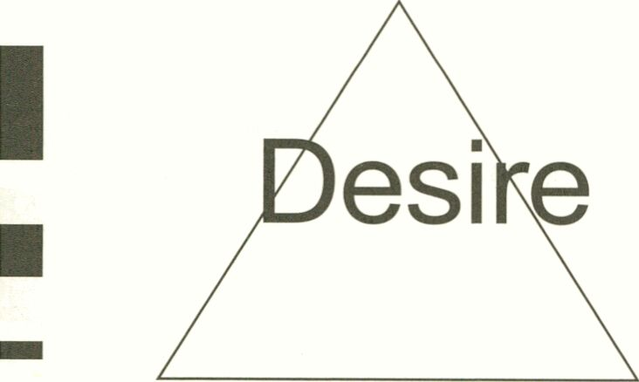

- Moderated by Gaia
. Novati (it/de)
“ With Finn Brunton(us),
^{B} Rose White (us), Stewart
I Home (uk)
[ 11:00-13:00 CET
I Panel, Theatersaal

l
Pluto Time:
A
en With the development of spam messages,
porn became part of the constant flow of
everyday digital culture and a massive
presence in our mailboxes. The prevalence
of Viagra at the end of the 1990s, after its
approval as the first oral treatment for
erectile dysfunction, added to the growth of
spam practices, contributing to an altered
“sexscape” and causing progressive hyper-
sexualization of popular culture. Spam is
used by commercial porn websites to
increase visitor traffic and search-engine
visibility, often making use of automated
spambots. But what is the relationship
between spam and porn, besides the
pervasive presence of pornographic content
in spam messages? Adapting a Neoist
slogan in 2005, Stewart Home and Florian
Cramer claimed: “Program code is like
pornography. It has linear logic, but no
meaning. There is an accumulation of things
already known. The focus is always on the
same explicit facts. Repetition and boredom
rule.” Is pornography becoming the banal
copulation of zeroes and ones, and is this
process made more pervasive through
spam techniques? This panel analyzes
misuse and abuse of online communication,
sexual computational practices and porn
fiction as code narrative, by focusing on a
spectrum reaching from the history of spam
practices to the potential of pornography as
fictional computing. Furthermore, panel
members will discuss the creative use of
spam to challenge sexuality and desire,
where sexual computation becomes artistic
practice.
de Mit dem Aufkommen von Spam-Nachrich-
ten wurde Pornografie Teil der ständig im
Fluss befindlichen digitalen Alltagskultur —
und extrem präsent in unseren digitalen
Briefkästen. Nachdem Viagra als erstes
orales Mittel zur Behandlung von Erektions-
störungen freigegeben wurde, verbreitete
sich das Medikament Ende der 1990er Jahre
schnell, trug zum Wachstum von Spam-
Praktiken bei, zu einer veränderten Sexland-
schaft und zur fortschreitenden Hypersexu-
alisierung der Populärkultur. Kommerzielle
Porno-Webseiten nutzen Spam-Nachrich-
ten, um den Traffic zu erhöhen und um
besser von Suchmaschinen erkannt zu
werden. Oft benutzen sie dafür automati-
sierte Spambots. Wie aber stehen Spam
und Pornografie abgesehen von der massi-
ven Präsenz pornografischer Inhalte in
Spam-Nachrichten in Beziehung zueinan-
der? 2005 adaptierten Stewart Home und
Florian Cramer einen neoistischen Slogan
und erklärten: „Programmcodes sind wie
Pornografie. Sie folgen einer linearen Logik,
sind aber inhaltslos. Bereits bekannte Dinge
häufen sich an. Der Fokus liegt immer auf
den gleichen expliziten Fakten. Wiederho-
lung und Langeweile geben den Ton an.“
Wird Pornografie zur simplen Kopulation
zwischen 0 und 1, und feuern Spam-Techni-
ken diesen Prozess an? Dieses Panel
untersucht den Missbrauch von Online-
Kommunikation, sexuelle Computer-Prakti-
ken und pornografische Fiktion als narrative
Codes und setzt sich dafür unter anderem
mit der Geschichte von Spam-Praktiken und
dem Potenzial von Pornografie als fiktiona-
les Rechnen auseinander. Darüber hinaus
beleuchten die Teilnehmer, wie der kreative
Umgang mit Spam sexuelle Computerpraxis
zur künstlerischen Praxis macht und so die
Vorstellung von Sexualität und Verlangen
herausfordert.
■ encapsulations/openings
; @PNEUMAtic CircUS
¹ 11:30-13:00 CET
I Workshop, Lower Foyer
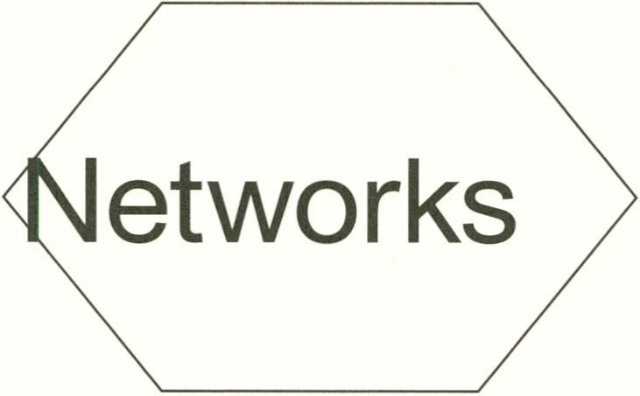
- With Lutz Wohlrab (de)
- and Karla Sachse (de)
en Lutz Wohlrab and Karla Sachse’s work-
shop feeds the OCTO P7C-1 installation,
the pneumatic mini-network running in the
Haus der Kulturen der Welt during the entire
festival. It is connected to Vittore Baroni’s
PNEUMAtic circUS mail-art initiative and
related to the distributed communication
and networking character of transmediale
2013 BWPWAP.
The aim of the workshop is to create
handmade capsules, as the international
network of mail artists involved in the
PNEUMAtic circUS has been doing up
to the festival opening. The capsules are
personalized objects of one-to-one commu-
nication, but the traveling elements also
make the networking OCTO organism
breathe and be alive.
On the exterior the capsules have a
very personal appearance. Inside they
contain a piece of paper with instructions
for a little action, mini-performance, or
one-minute-sculpture...
To relate the capsules back to tradi-
tional mail-art practice and recall several
historical layers of postal communication,
Lutz Wohlrab, Karla Sachse and workshop
participants, use postage and rubber
stamps, collage-material, stickers and all
kinds of pens to shape the inside and
outside of the traveling object.
In the right size and properly closed,
they travel into the tube and fall directly into
the hands of somebody at another station of
the system—asking to be opened. If people
are willing to follow instructions in the
capsule the interaction can be a playful way
to open another space of communication
and collaboration.
Read more about the PNEUMAtic circUS on
page 338.
Participation with pre-registration only.
Register online:
www.transmediale.de/bwpwap
de Dieser Workshop von Lutz Wohlrab und
Karla Sachse füttert die Installation OCTO
P7C-1, ein pneumatisches Mini-Netzwerk,
das während des gesamten Festivals im
Haus der Kulturen der Welt aufgebaut ist.
Es ist an das Mail-Art-Projekt PNEUMAtic
circUS von Vittore Baroni angeschlossen
und knüpft an die dezentrale Kommunikati-
on und den Netzwerk-Charakter der trans-
mediale 2013 BWPWPan.
Die Teilnehmer stellen, wie schon Mail
Artists aus dem internationalen Netzwerk
des PNEUMAtic circUS vor dem Festival,
handgemachte Kapseln her. Diese Kapseln
sind personalisierte Objekte der One-to-
One-Kommunikation, bewegen sich aber
durch das ganze Haus und lassen das
OCTO-Netzwerk leben und atmen.
Die Kapseln sehen sehr persönlich aus und
enthalten Notizzettel mit Aufforderungen zu
kleinen Aktionen, Mini-Performances oder
One-Minute-Sculptures. Lutz Wohlrab,
Karla Sachse und die Teilnehmer gestalten
das Innere und Äußere der Objekte mit
Briefmarken und Stempeln, Collage-Materi-
al, Aufklebern und verschiedenen Stiften,
um die traditionellen Praktiken der Mail Art
und die historische Dimension der Kommu-
nikation per Post in die Gegenwart zu
überführen.
Die Kapseln werden auf die richtige
Größe gebracht und gut verschlossen, um
sich dann durch das Rohrsystem zu bewe-
gen und jemandem an einer der Stationen
direkt in die Hände zu fallen - eine Aufforde-
rung zum Öffnen. Ist der Empfänger bereit,
den Anweisungen in der Kapsel zu folgen,
entsteht eine spielerische Interaktion, die
einen alternativen Raum für Kommunikation
und Kollaboration öffnet.
- Post-Digital Publishing
Z Workshop: Indy Publishers
I - new readers/new economy
" Paper
- With Simon Worthington
- (uk)
- 12:00 -19:00 CET
Workshop, Lower Foyer


Pluto Time:
_{en} A day dedicated to round-table demos and
discussions to explore possible futures for
the indie publisher; how to move to multi-
platform publishing, embrace open publish-
ing, the social book and new economic
models.
The workshop is hosted by the Hybrid
Publishing Consortium, a research group
from Leuphana University of Lüneburg,
dedicated to “open source infrastructure for
publishing” grouping together the many
technical and social processes that can
benefit academic and independent publish-
ers. The consortium is a meeting point for
the many stakeholders in open access
academic and independent publishing:
authors, readers, publishers and technolo-
gists.
The consortium is working on a project
in early stages of development exploring the
idea of an “Indie Portal”—a multi-platform
system and open IPR business model for
independent publishers aimed at bypassing
online digital book distribution monopolies.
Includes the presentation Open Source
Infrastructures for Publishing by Simon
Worthington (uk)
In association with Creating 010, Hybrid
Publishing Consortium (Leuphana Univer-
sity of Lüneburg), Neural and Mute
Participation with pre-registration only.
Register online:
www.transmediale.de/bwpwap
Organized by Florian Cramer, Alessandro
Ludovico and Simon Worthington
This event is part of the Post-Digital
Publishing Workshop series.
de Um Zukunftsvisionen zum unabhängigen
Verlegen dreht sich ein ganzer Tag mit
Vorführungen und Debatten am runden
Tisch: Welche Schritte sind auf dem Weg
zum Multi-Plattform-Verlegen zu gehen, wie
lassen sich offenes Publizieren, die Idee des
Social Book oder ganz neue wirtschaftliche
Modelle nutzen?
Die Workshop-Leitung übernimmt das
Hybrid Publishing Consortium. Die For-
schungsgruppe der Leuphana Universität
Lüneburg beschäftigt sich mit der „Open-
Source-Infrastruktur für das Verlegen“ und
vereint die technischen und sozialen Pro-
zesse, die für Akademiker und selbstständi-
ge Verleger von Nutzen sein können. Es
ist eine Anlaufstelle für diverse Akteure im
Bereich des akademischen und unabhängi-
gen Open-Access-Verlegens: Autoren,
Leser, Verleger und Technologen.
In einer frühen Projektphase erkundet
das Konsortium derzeit die Idee eines
„Indie-Portals“ - ein Multi-Plattform-
System mit einem offenen IPR-Geschäfts-
modell für selbstständige Verleger und mit
dem Ziel, Online-Verteilungsmonopole für
digitale Bücher zu umgehen.
Speaking Code: Coding
as Aesthetic and Political
Expression
Introduced by Tatiana
Bazzichelli (it/de)
With Geoff Cox (uk/dk)
14:00 CET
Book Launch, Central
Foyer
en Speaking Code begins by invoking the
Hello World convention used by program-
mers when learning a new language; helping
to establish the interplay of text and code
that runs through the book. Interweaving the
voice of critical writing from the humanities
with the tradition of computing and software
development, Speaking Code unfolds an
argument to emphasize the aesthetic and
political aspects of software studies. It
proposes coding practices that have not only
a body, but also a body politic. See www.
speaking-code.net for more information.
Speaking Code: Coding as Aesthetic and
Political Expression.
Text Geoff Cox / Code Alex McLean /
Foreword Franco “Bifo” Berardi. Published
by MIT Press, Autumn 2012
de Speaking Code beginnt mit dem Hallo-
Welt-Ritus, den Programmierer ausführen,
wenn sie eine neue Sprache lernen und
leitet so in das Zusammenspiel von Text und
Code ein, das sich durch das gesamte Buch
zieht. Das Buch verknüpft kritische geistes-
wissenschaftliche Positionen mit der
Tradition der Computer- und Software-Ent-
wicklung, und unterstreicht so die ästheti-
schen und politischen Aspekte der Software
Studies. Es bespricht Praktiken des Kodie-
rens, die nicht nur körperhaft sind, sondern
auch einer Körperpolitik folgen.



Textfiles of Desire
Desire
Moderated by Tina Lorenz
(de)
With Helena Velena (it),
Jason Scott (us), Ariel
Efraim Ashbel (il/de)
13:30 -15:00 CET
Panel, K1
de Indem dieses Panel die historischen
Abenteuer von Cybercore-Mailbox, ASCII-
Porno und frühem Cybersex mit der zeitge-
nössischen Nutzung von Online-Sex-Chats
zusammenführt, beleuchtet es die Erfah-
rung aktiver Nutzer und Entwickler. Thema
ist darüber hinaus, wie Video-Chats den
Blick auf heutige Online-Sexpraktiken
verändern, von frühen ausschließlich auf
Text basierenden Experimenten bis hin zu
bedarfsorientierten Web-Plattformen wie
Chatroulette und Manroulette.
Bevor das Internet zu dem wurde, was
wir heute kennen, überführte eine internatio-
nale Szene ihre eigenen politischen, gesell-
schaftlichen und künstlerischen Beziehun-
gen direkt in die DIY-Nutzung von Medien.
Sie vernetzte sich über Heimcomputer und
Telefonleitungen und entwickelte offene
Kommunikationsräume: Mailbox-Systeme.
Zu ihren Hauptanliegen gehörten die
bewusste Nutzung von Technologie und
Computern sowie der Kampf für Cyber-
Rechte und den offenen Zugang zu Informa-
tion. Die kritische Auseinandersetzung mit
technologiebezogener Sexualität erschloss
ein Handlungsfeld fernab der politischen
und kulturellen Erfahrungen einer Zeit, in der
pornografische Praktiken und sexuelle
Minderheiten meist ignoriert oder ausge-
schlossen wurden. Heute experimentieren
viele Menschen mit Sex-Chats und Porno-
Webseiten. Auf Chatroulette oder Manrou-
lette interagieren sie mit einer Kombination
aus Text-Chats, Webcams und Mikrofonen,
und folgen so einem anderen Ansatz als die
frühen Cybersex-Plattformen, die oft sehr
libertär und politisch orientiert waren. Was
können wir von der Vergangenheit der
Cyberkultur lernen, um unsere Sexualität im
gegenwärtigen, durch und durch kommerzi-
alisierten Online-Szenario zu behaupten?
Sind autonome Zonen der Sexualität
denkbar, oder ist unsere Vorstellung von
Privatsphäre obsolet geworden, wie viele
behaupten?
en This panel focuses on the experience of
active users and developers connecting the
historical adventure of cyber-core BBSes
(Bulletin Board Systems), ASCII porn and
early cybersex with the contemporary use of
online sex chats. Furthermore, it reflects on
how video chats are changing the perspec-
tive of online sexual practices today, from
early only-text experiments to the more
just-in-time web platforms like Chatroulette
and Manroulette.
Before the evolution of the Internet as
we know it today, an international scene of
people put its own political, social and
artistic relations directly into the DIY use of
media. They connected through home
computers and phone lines, developing
open spaces of communication: the BBSes.
The conscious use of technology and
computers, battles for cyber-rights and open
access to information were some of the
main objectives. Among these, critical
reflection on sexuality related to the use of
technology opened up a field of action as a
break-away from many political and cultural
experiences of the era, where porn prac-
tices and sex minorities were often ignored
and excluded. Today, many people are still
experimenting with sex-chats and porn
websites. On Chatroulette and Manroulette
people have been interacting combining
text-chats, web-cams and microphones,
taking a different sexual approach than that
of early cybersex platforms, which was often
very libertarian and politically oriented. What
can we learn from cyberculture’s past to
empower our sexuality in the current, very
commercialized, online scenario? Is it still
possible to imagine autonomous zones of
sexuality, or as many point out, has privacy
become an obsolete concept?
- Video Vortex Hangout
I (Networks^)
i With Vera Tollmann (de),
- Oliver Lerone Schultz
I (de), Matthew Adeiza (ng),
“ Sung Youn Lim (kr),
I Boaz Levin (il), Ma Ran (cn)
I 14:30 -16:30 CET
- Panel, Theatersaal


Pluto Time:
I °
04:55 PT
en Though English is the most common
language of international communication,
in the Russian Internet, behind the Chinese
firewall and in African countries active social
(video) networks are constructed with
completely unique subcultures. Through
YouTube channels, blogs and other social
media, personal and often erratic insight
is possible. But what is negotiated on
the micro level, how is video use in the web
changing and what new phenomena
stand out?
Before Video Vortex #9: Re:assemblies
of Video takes place in Lüneburg, interna-
tional correspondents began in autumn 2012
to comment on and post videos in Athens,
Beijing, Istanbul, Seoul, Lagos and Berlin,
among other places. In the conference
context, these contributions resurface as
reference material to create a closer con-
nection between (theoretical) discourse and
digital practice—as known formats and
media intermix into new hybrids.
de Obwohl Englisch in der internationalen
Kommunikation noch die meist gesproche-
ne Sprache ist, haben sich im russischen
Internet, hinter der chinesischen Firewall
und in afrikanischen Ländern aktive soziale
(Video)-Netzwerke mit ganz eigenen
Subkulturen aufgebaut. Über Youtube-
Kanäle, Blogs und andere soziale Medien
sind persönliche und oft erratische Einblicke
möglich. Doch was wird auf der Mikro-
Ebene verhandelt, wie verändert sich der
Gebrauch von Video im Web und welche
neuen Phänomene zeichnen sich ab?
Bevor Video Vortex #9: Re:assemblies
of Video in Lüneburg stattfindet, haben
internationale Korrespondenten unter
anderem in Athen, Peking, Istanbul, Seoul,
Lagos und Berlin im Herbst 2012 begonnen,
Videos zu kommentieren und zu posten. Im
Kontext der Konferenz werden diese Beiträ-
ge als Referenzmaterial wieder auftauchen,
um eine engere Verbindung zwischen
(theoretischem) Diskurs und digitaler Praxis
herzustellen - denn in den Videosphären
vermischen sich bekannte Formate und
Medien zu neuen Hybriden.
Während der transmediale schalten
wir in drei „Studios“ und überspringen
mithilfe von Videobeispielen mit den
Korrespondenten die „language bubble“.
Ma Ran stellt Videoparodien im chinesi-
schen Internet vor, Matthew Andeiza aus
Nigeria hinterfragt stereotype Repräsentati-
onen von Afrika, die Koreanerin Sung Youn
Lim schaut sich Videos an, die Bestandteil
einer globalen Kultur werden und dabei an
Bedeutung verlieren, und Boaz Levin
untersucht die Bewegung der Medien hin
zum Unmittelbaren.
During transmediale, we switch to
three “studios” and with the help of video
samples, jump over the “language bubble”
with our correspondents. Ma Ran introduces
video parodies in the Chinese Internet,
Matthew Andeiza from Nigeria questions
stereotypical representations of Africa, the
Korean Sung Youn Lim looks at videos that
become part of a global culture and thus
lose significance, and Boaz Levin investi-
gates the movement of media toward
immediacy.
Organized in cooperation with the Centre
for Digital Cultures/Leuphana University of
Lüneburg

¹ Disrupting the Bureau-
I cracy, Rethinking Social
■ Networks
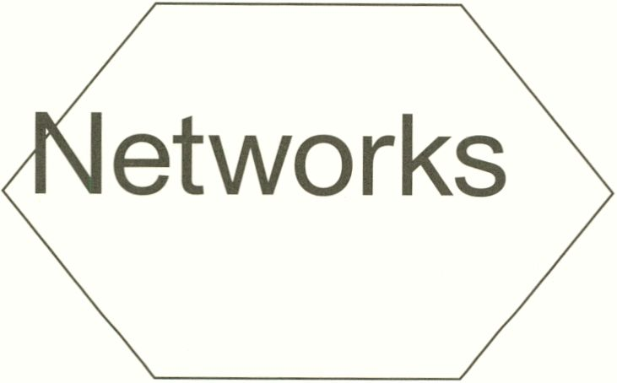Moderated by Tatiana Bazzichelli
(it); With Stevphen Shukaitis (us),
* Craig Saper (us), Dmytri Kleiner
■ (ca); Intervention by Karla Sachse
_ (de) and Lutz Wohlrab (de)
I 15:00 -17:00 CET
- Panel, Auditorium
I
i
Festival Time: One festival week long Pluto day
I ° I
en This panel adopts the concept of
“disrupting bureaucracy” as a comparative
standpoint to analyze grassroots artistic
interventions in the digital and analog
framework of contemporary social network-
ing. In order to understand the present
configuration of social media practices, the
intention is to recontextualize the networking
concept itself by referencing the develop-
ment of networked art from the second half
of the twentieth century to the present.
Practices of Mail Art and experimental visual
poetry generated peer interventions In the
bureaucracy of everyday life through the
production of postal and rubber stamps,
stickers, envelopes, postcards etc. as
objects of exchange. With the emergence of
social media and Web 2.0, enabling commu-
nities has become a pervasive business
strategy, but also a great opportunity for
critical reflection of the meaning of sharing
and collaborating. By discovering the dark
side of the gift-exchange economy, we ask
If it is still possible to imagine “intimate
bureaucracies” that are able to intervene In
the frame of networking by generating
disruption and the creative appropriation of
market logic.
de Dieses Panel nutzt das Konzept „Büro-
kratie zersetzen” für die komparative
Analyse von basisnahen künstlerischen
Interventionen in analogen und digitalen
Strukturen zeitgenössischer sozialer
Netzwerke. Ziel ist es, ausgehend von der
Entwicklung der Netzkunst ab der zweiten
Hälfte des 20. Jahrhunderts bis heute, den
Netzwerk-Begriff zu rekontextualisieren, um
die gegenwärtige Struktur von Social-Me-
dia-Praktlken zu verstehen. Verfahren der
Mail Art und der experimentellen Visuellen
Poesie ermöglichten durch die Produktion
von Tauschobjekten, wie Briefmarken,
Stempel, Aufkleber, Umschläge oder
Postkarten, Gruppen-Interventionen inner-
halb der Alltagsbürokratie. Mit dem Aufkom-
men von Social Media und Web 2.0 wurde
die Emanzipierung von Communitys einer-
seits zur verbreiteten Geschäftsstrategie,
andererseits aber auch zu einer großartigen
Möglichkeit, die Bedeutung von Sharing und
Zusammenarbeit kritisch zu reflektieren.
Ausgehend von der dunklen Seite der
Geschenkökonomie fragen wir, ob es immer
noch möglich ist, sich „intime Bürokratien“
vorzustellen, die in der Lage sind, durch
Zersetzung und kreative Aneignung der
Marktlogik in Netzwerke einzudringen.
Die Betonung der zahlreichen Parado-
xien in vernetzten Systemen der Organisati-
on und Kontrolle von Social Media und
darüber hinaus führt zu der Aufgabe,
alternative dezentrale Modelle wie „Techno-
logien der Fehlkommunikation“ und andere
„fiktive Maschinen“ zu untersuchen. Büro-
kratie wird als Parodie ihrer selbst und
gleichzeitig als Aufforderung betrachtet,
unerwartete Verbindungen für die Produkti-
on von autonomen Formen der Organisation
herzustellen.
By highlighting the abundance of
paradoxes In networked systems of organi-
zation and control in social media and
beyond, the brief is to investigate decentral-
ized alternative models—from “miscommu-
nication technologies” to other “imaglnal
machines.” Bureaucracy is seen as both a
parody of itself and a challenge to establish-
ing unexpected connections toward produc-
ing autonomous forms of organization.
Includes a performative rubber-stamp
intervention by Lutz Wohlrab, Karla Sachse
and other mail artists.
- Digital Memory and the
I Archive & What is Media
- Archaeology?
file_under:
The Imaginary
™ Museum
- With Jussi Parikka (fi/uk)
jj and Wolfgang Ernst (de)
- 15:30 CET
Book Launch, Central
- Foyer
i
■
Pluto Time:
file_under:
15:08 PT
_{en} This event and book launch discuss media
archaeology in relation to technical media
arts and digital culture. It revolves around
two recently released media theory books:
Wolfgang Ernst’s Digital Memory and the
Archive and Jussi Parikka’s What is Media
Archaeology?. As part of recent discussions
in media theory, the authors present their
work contributing to a rethinking of archives,
memory and notions of temporality in
computational culture.
Wolfgang Ernst: Digital Memory and the
Archive, edited with an introduction by
Jussi Parikka (Minneapolis: University of
Minnesota Press, 2012)
Digital Memory and the Archive, the
first English-language collection by Wolf-
gang Ernst, brings together essays that
present Ernst’s controversial materialist
approach to media theory and history. His
insights are central to the emerging field of
media archaeology, which uncovers the role
of specific technologies and mechanisms,
rather than content, in shaping contempo-
rary culture and society.
Jussi Parikka: What is Media Archaeology?
(Cambridge: Polity Press, 2012)
What is Media Archaeology? examines
the theoretical challenges of studying digital
culture and memory and opens up the
sedimentary layers of contemporary media
culture. The author contextualizes media
archaeology in relation to other key media
studies debates including software studies,
German media theory, imaginary media
research, new materialism and digital
humanities.
de Bei dieser Buchpremiere geht die Medien-
archäologie ein Zusammenspiel mit
Medienkunst und digitaler Kultur ein.
Grundlage sind zwei vor Kurzem veröffent-
lichte Bücher zur Medientheorie: Wolfgang
Emsts Digital Memory and the Archive und
Jussi Parikkas What is Media Archaeology?.
Die Autoren tragen zu einem Umdenken bei
Themen aktueller medientheoretischer
Debatten wie Archive, Gedächtnis und
Vorstellungen zu Zeitlichkeit in einer Kultur
der Informationstechnologie bei.
Wolfgang Ernst: Digital Memory and the
Archive, herausgeben mit einer Einleitung
von Jussi Parikka (Minneapolis: University of
Minnesota Press, 2012)
Digital Memory and the Archive ist
Wolfgang Ernsts erster englischsprachiger
Sammelband mit Essays, die Einblick in
Ernsts kontroverse materialistische Heran-
gehensweise an Medientheorie und Medien-
geschichte geben. Seine Überlegungen sind
von zentraler Bedeutung für das aufstreben-
de Feld der Medienarchäologie, das sich
nicht nur mit der Rolle von Inhalten, sondern
mit der gestalterischen Rolle bestimmter
Technologien und Mechanismen in der
zeitgenössischen Kultur und Gesellschaft
auseinandersetzt.
Jussi Parikka: What is Media Archaeology?
(Cambridge: Polity Press, 2012)
What is Media Archaeology? folgt den
theoretischen Herausforderungen bei der
Erforschung digitaler Kultur und Erinnerung
und legt verdeckte Schichten zeitgenössi-
scher Medienkultur offen. Der Autor setzt
Medienarchäologie in Beziehung zu anderen
Schlüsseldebatten der Medienforschung, wie
den Software Studies, der deutschen
Medientheorie, der Imaginary-Media-For-
schung, dem Neuen Materialismus und der
digitalen Geisteswissenschaften.
■ Mobile Device Forensics
Z For Artists


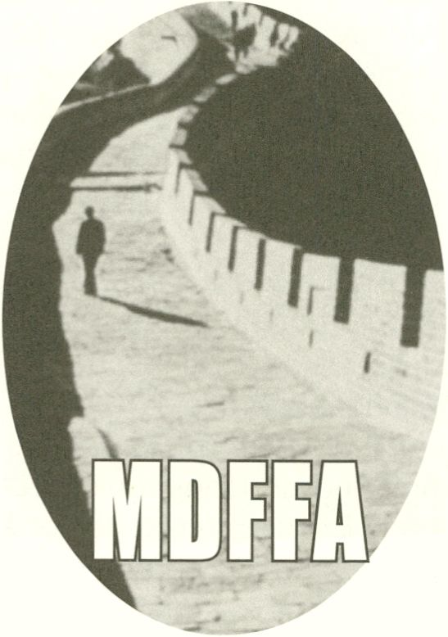■ With Johannes P
I Osterhoff (de)
¹ 16:00 -19:00 CET
■ Workshop, K2
en Today an increasing amount of personal
information is stored on mobile devices.
Due to the simplicity of the user interface
and (in the name of a holistic user experi-
ence and simple consumption workflow) the
technology Is kept behind glossy surfaces,
and thus, as far from users as possible. This
workshop Is a tool for artists who wish to go
beyond common usage of these mobile-
controlled consumption interfaces on the
Kindle and IPhone—and for anyone inter-
ested in what is happening underneath
these surfaces.
In this workshop, participants make
use of “Mobile Device Forensics,” the
science of recovering digital evidence from
mobile devices by forensic means, to take a
look at the data behind the tidy Interfaces
and examine the data structures below
them. We learn how to extract data and lay
the groundwork to visualize, remix and
publish it in open contexts.
The first version of this Mobile Device
Forensics workshop took place during the
resource 002: Out of Place, Out of Time
event (August 22-24, 2012, Kunstraum
Kreuzberg/Bethanlen) In which the Berlin-
based artist Johannes P Osterhoff present-
ed his iPhone Live performance project,
launched on June 29, 2012, the iPhone’s 5th
anniversary. During the event, an ongoing
installation of the live performance was
visible to the public.
For more Information about iPhone Live see:
www.lphone-live.net).
de Immer mehr persönliche Informationen
werden auf mobilen Geräten gespeichert.
Für einfache User-Interfaces (sowie Im
Namen der ganzheitlichen User-Erfahrung
und eines einfachen Workflows) verbirgt
man Technologie hinter glänzenden Ober-
flächen und macht sie damit auch unzu-
gänglich für den User. Dieser Workshop
richtet sich an Künstler, die über den gängi-
gen Gebrauch von mobil kontrollierbaren
Konsum-Interfaces bei Kindle oder iPhone
hinaus wollen - und an jeden, der wissen
will, was unter diesen Oberflächen passiert.
Die Teilnehmer nutzen die „Mobile
IT-Forensik“, die Wissenschaft der Daten-
wiederherstellung auf mobilen Geräten
zwecks digitaler Beweisführung, um die
Daten hinter den aufgeräumten Oberflächen
ausfindig zu machen und ihre Strukturen zu
untersuchen. Sie lernen, Daten zu extrahie-
ren und sie in grundlegenden Verfahren zu
visualisleren, sie zu remixen und sie in
offenen Kontexten zu veröffentlichen.
Die erste Version des Mobile Device-
Forens/'cs-Workshops fand während der
Veranstaltung reSource 002: Out of Place,
Out of Time vom 22. bis zum 24. August
2012 im Kunstraum Kreuzberg/Bethanlen
statt. Darin stellte der Künstler Johannes P
Osterhoff seine IPhone-Live-Performance
vor, die er am 29. Juni 2012, dem fünften
Jahrestag des iPhones, gelauncht hatte.
Während der Veranstaltung war die dauer-
hafte Installation der Performance zu sehen.
■ Composting the City |
I Composting the Net
Networks
I
- By Shu Lea Cheang (us/
I fr), Martin Howse (de),
■ Tikul (pi), Ayumi
¹ Matsuzaka (jp)
: 17:30 - 18:30 CET
- Performance, K1
I
■
en By proposing that the composting process
can be applied both to the material (bodily
waste, food scraps, papers, documents) and
the immaterial (info-data, net archives), this
composting performance writes its own
worm codes while rendering massive data
into data noise.
The performance was developed
through a project initiated with Shu Lea
Cheang in the all-year platform resource
transmedial culture berlln and brings
together four streams of durational acts.
Ayumi Matsuzaka enacts the cycle of
waste-compost-seedling-growth-food in her
practice of Terra Preta black humus com-
posting, mixing charcoal dust with willing
participants’ bodily waste (i.e. hair, nails,
urine) and donated personal documents. In
Martin Howse’s stream, electrochemical and
temperature changes within the rotting
vegetables and maturing compost is con-
verted to sound and noise and even further
in a process of worm coding. Shu Lea
Cheang takes on net cultures’ mailing list
web archives, retrieving thousands of
threaded postings (i.e. announcements,
proposals, arguments, dissertations),
(ir)relevant of/to our digital existence. As
the readings are fragmental and accidental,
Tikul further stirs up the wormy mumble with
data rendered noise, diluting meanings
and senses of human intelligence into
ever-fluctuating sound frequencies. The
(de)generated data spectrum tumbled in
the deep compost promises fresh sprouts
to rise up in coming editions.
Members of the public who agree to take
part in the composting measures are given
priority for admission to this performance.
www.compostingthecity.mobi
www.compostingthenet.net
de Diese Kompost-Performance postuliert,
dass Immaterielles (Infodaten, Netz-Archi-
ve) genauso kompostiert werden kann wie
Materielles (Körper-Abfälle, Lebensmittel-
reste, Papier, Dokumente), schreibt so ihren
eigenen Wurm-Code und wandelt riesige
Datenmengen in ein Datenrauschen um.
Das Projekt wurde von Shu Lea
Cheang im Rahmen der ganzjährig aktiven
Plattform reSource transmedial culture
berlin entwickelt und bringt vier fortlaufende
Aktionen zusammen. Ayumi Matsuzaka
ordnet den Abfall-Kompost-Setzling-Wachs-
tum-Nahrung-Kreislauf in ihr Terra-Preta-
Kompostiersystem mit schwarzem Humus
ein, in dem sie Kohlenstaub mit freiwillig
gespendeten Körper-Abfällen (zum Beispiel
Haaren, Nägeln, Urin) und persönlichen
Dokumenten vermengt. Martin Howses
Datenstrom verwandelt elektrochemische
Veränderungen und Temperaturwechsel in
verrottendem Gemüse und reifendem
Kompost in Klang und Rauschen und
darüber hinaus in einen Wurm-Codierungs-
prozess. Shu Lea Cheang eignet sich
archivierte Mailing-Listen der Netzkultur an,
ruft tausende verknüpfte Beiträge auf (zum
Beispiel Ankündigungen, Anträge, Argu-
mente, Dissertationen), die in der digitalen
Existenz und für die digitale Existenz Bedeu-
tung haben oder keine mehr. Die Lesungen
sind fragmentiert und zufällig, und Tikul
macht das Wurm-Gemurmel mit einem von
Daten erzeugtem Rauschen noch dichter,
indem sie in die endlos fluktuierenden
Sound-Frequenzen Bedeutungen und
Eindrücke menschlicher Intelligenz ein-
pflegt.
■ Tales of the Unknown
- (Networks >
" Films by Muntean &
- Rosenblum (at/il), Ho Tzu
I Nyen (sg), Eija-Liisa
" Ahtila* (fi)

■
■ 18:00 - 20:00 CET
Screening, Theatersaal


en Religions are networks that connect
people across extreme temporal and
spatial distance through a complex system
of tradition, text, architecture, ritual, music
and image. Whereas the Christian church
was almost the only sponsor of art in
Europe for centuries, contemporary art that
is concerned with religion is a near rarity.
The setting of the first contribution to the film
program is reminiscent of a floor-to-ceiling
mural, but the individuals depicted are not
coming from a sacral tradition, but are
youths in a garage. The baroque music,
distant and foreign, distinctly contrasts the
text describing the existential solitude of the
secular world: Not To Be. Not To Be At All.
The completely different connotations of
clouds in Christian and Chinese art are the
point of departure in The Cloud of Unknow-
ing, whose story is set in rundown, social
housing in a Singaporean suburb. Marian
llmestys (The Annunciation) transposes one
of the most depicted scenes of religious art
into the present day. Filmed primarily with
amateur actors, the challenge of appropriat-
ing a fantastical story using profane meth-
ods moves to the center: “I can’t accept the
idea of getting pregnant with the Holy Spirit.”
Thus the film mirrors the centuries-old
dispute about Maria’s role as a central
question of belief.
Program:
- Not To Be. Not To Be At All by Muntean & Rosenblum (at), 2003, 5 min.
- The Cloud of Unknowing by Ho Tzu Nyen (sg), 2011, 28 min.
- The Annunciation-Marian llmestys by Eija-Liisa Ahtila (fi), 2011,37 min.
de Religionen sind Netzwerke, die Menschen
über extreme zeitliche und räumliche
Distanzen durch ein komplexes System aus
Überlieferung, Text, Architektur, Ritual,
Musik und Bild miteinander verbinden.
Während das Christentum über Jahrhunder-
te fast alleiniger Auftraggeber künstlerischer
Werke in Europa war, sind zeitgenössische
künstlerische Arbeiten, die sich mit Religion
beschäftigen, geradezu Raritäten. Das
Setting der ersten Arbeit des Programms
erinnert an ein raumfüllendes Wandgemäl-
de, nur dass die Dargestellten keine Perso-
nen der sakralen Überlieferung, sondern
Jugendliche in einer Autowerkstatt sind. Die
jugendferne, barocke Musik steht in deutli-
chem Kontrast zu dem Text, der die existen-
tielle Einsamkeit der säkularen Welt be-
schreibt: Not To Be. Not To Be AtAII. Die
völlig unterschiedliche Konnotation der
Wolke in der christlichen und chinesischen
Kunst ist der Ausgangspunkt von The Cloud
of Unknowing, in dem die Handlung in einen
heruntergekommenen Sozialbau in einer
Vorstadt Singapurs gelegt wird. Marian
llmestys (Maria Verkündigung) übersetzt
eine der meist interpretierten Szenen
religiöser Kunst in die Jetztzeit. Der über-
wiegend mit Laiendarstellern gedrehte Film
rückt die schwierige Aneignung einer
fantastischen Geschichte mit profanen
Mitteln ins Zentrum: „Ich kann die Idee, vom
Heiligen Geist geschwängert zu werden,
nicht akzeptieren“. So spiegelt der Film die
jahrhundertelang geführte Auseinanderset-
zung mit der Rolle Marias als eine zentrale
Frage des Glaubens wider.
- BWPWAP users with
Z Olga Goriunova
- Aesthetic Growth:
Becoming a Human, a
_ Thing or a Piece of Code
I (^Users)
^{B} Respondent: Finn
- Brunton (us)
^ 19:00 - 20:30 CET
I Lecture, Auditorium


en How do we engage with the world, as it
turns computational? Are we talking about
users, prosumers, producers, co-developers
or something different altogether when
seeking to understand the ways in which
people, objects, movements and networks
themselves become or individuate in
conjunction with networked media technolo-
gies? This talk will build on work initiated by
Olga Goriunova in her recently published
book Art Platforms and Cultural Production
on the Internet. The book is a critical analy-
sis of the processes that produce digital
culture and proposes the concept of Art
Platforms as “a specific configuration of
creative passions, codes, events, individuals
and works that are propelled by cultural
currents and maintained through digitally
native means.” In the book, Goriunova takes
a look at the recent history and modalities in
which these art platforms evolved, arguing
that software art, digital forms of literature,
8-bit music, 3D-art forms, pro-surfers, and
networks of geeks are test beds for an
enquiry into what brings and holds art
platforms together. In her lecture for the
User thread of the festival, Goriunova takes
inspiration from Art Platforms, but at the
same time, asks how this notion is being
reformed in our contemporary user culture.
How culture, people and knowledge are
made now occurs in radically novel ways;
and here, dynamically unfolding human-
technical architecture plays a central role.
In a way, the history of net art and its
fascination with archives and online muse-
ums, mailing lists from the 1990s, participa-
tory platforms, and now social networking
sites, all try to respond to the same request:
engaging the technical condition of becoming.
de Wie kommen wir in einer Welt klar, die mehr
und mehr von Informationstechnologie
durchdrungen wird? Geht es um User,
Prosumer, Producer, Co-Developeroder um
etwas ganz anderes, wenn wir zu verstehen
versuchen, wie sich Menschen, Objekte,
Bewegungen und Netzwerke in Zusammen-
hang mit Medientechnologien entwickeln?
Dieses Gespräch bezieht sich auf Arbeiten
von Olga Goriunova und auf ihr gerade
veröffentlichtes Buch Art Platforms and
Cultural Production on the Internet. Es ist
eine kritische Analyse der Prozesse, die
digitale Kultur produzieren, und stellt diesen
das Konzept von Kunst-Plattformen gegen-
über, die Goriunova als „eine spezifische
Konfiguration von kreativen Leidenschaften,
Codes, Veranstaltungen, Individuen und
Arbeiten“ charakterisiert, „die von kulturellen
Strömungen angetrieben und durch vertrau-
te digitale Mittel aufrechterhalten wird.“
Goriunova nimmt in ihrem Buch die Bedin-
gungen unter die Lupe, unter denen diese
Kunst-Plattformen entstanden sind, und legt
dar, dass Software-Kunst, digitale literari-
sche Formen, 8-Bit-Musik, 3D-Kunst,
Pro-Surfer und Computerfreak-Netzwerke
Versuchsfelder für die Untersuchung dessen
sind, was Kunst-Plattformen zusammen-
bringt und sie zusammenhält. In ihrem
Vortrag im Rahmen des Festival-Themen-
strangs Users nutzt Goriunova Kunst-Platt-
formen als Inspirationsquelle und fragt
zugleich, wie dieses Konzept in der gegen-
wärtigen User-Kultur reformiert wird. Heute
werden Kultur, Menschen und Wissen auf
radikal neue Weise gemacht, dynamisch
wachsende human-technologische Architek-
turen spielen dabei eine zentrale Rolle. Die
Geschichte der Netzkunst und die Begeiste-
rung der Künstler für Archive, Online-Muse-
en, Mailing-Listen aus den 1990er Jahren,
partizipatorische Plattformen und jetzt für
Seiten sozialer Netzwerke speisen sich im
Grunde aus einer Guelle: der Auseinander-
setzung mit der technischen Bedingung des
Werdens.
BWPWAP Users:
Coded Narratives


By Vanessa Ramos-
Velasquez (br) with guest
musician A Guy Called
Gerald (uk)
21:30-23:00 CET
Performance, Auditorium
Pluto Time:
en Coded Narratives (CN) is a retro-futuristic,
campfire type of experience for the audi-
ence as active participants, articulated by
the proto-programming language of Morse
Code, declared dead in 1999. CN is a story
created intrinsically linked to its correspond-
ing sound art, generated live via text input
from the audience using an emerging
technological object of digital media and
communication—the tablet—as narrative
tool and conduit of art. Other programming
languages interact with Morse in the articu-
lation of the tactile-audio-visual environ-
ment, resulting in a large chat-room, where
the audience pours letters and meaning into
the tablet as communal device and stirs the
narrative in the cauldron of collective
experience formed from individual input.
Vanessa Ramos-Velasquez is the
artistic agent who formulates this socially
interactive environment where the audience
is invited as users of a system to generate
the event that the audience/users experi-
ence and critique as it unfolds. The tablet
is passed from person to person for the
submission of text lines that are transcoded
into Morse code binary tone immediately
feeding into the sound apparatus of the
musician, A Guy Called Gerald, who uses
the tone as a layer of music composition.
Fortransmediale and CTM the theme
of Coded Narratives will be “Demotion”
(being displaced) as standing for the pro-
cess of degradation from a superior or
relevant position to a diminished role like
the Pluto, Morse Code or the disappear-
ance of the single privileged source in the
abundance of content and voices that is
networked user culture. The audience is
asked: “How did you feel? What did you do
when you were demoted? What will you do
if you are ever displaced?”
In collaboration with CTM Festival
de Coded Narratives (CN) ist ein retrofuturisti-
sches Lagerfeuer-Erlebnis für ein aktiv
beteiligtes Publikum. Es basiert auf der
Proto-Programmiersprache der Morse-
Zeichen, die man 1999 für tot erklärt hat. Die
damit erzählte Geschichte wird mit Sound
Art verknüpft, das Publikum generiert den
Klang über Texteingaben selbst und nutzt
ein aufstrebendes technisches Objekt der
digitalen Kommunikation als narratives Tool
und künstlerisches Medium: dasTablet. In
dieser taktil-audiovisuellen Umgebung
interagieren auch andere Programmierspra-
chen mit den Morsezeichen. Ergebnis ist ein
großer Chatraum, in dem das Publikum
Buchstaben und Inhalte in das als verbin-
dendes Gerät fungierende Tablet eingibt. So
entsteht die Geschichte als in der Gruppe
erlebbares Potpourri individueller Eingaben.
Vanessa Ramos-Velasquez ist die
künstlerische Akteurin, die diese interaktive
soziale Umgebung gestaltet. Das Publikum
ist eingeladen, mit dem System ein Ereignis
zu generieren, das es im Entstehungspro-
zess selbst erlebt und kritisiert. Das Tablet
wandert von Person zu Person. Die einge-
gebenen Sätze werden in Morsezeichen
codiert und direkt in den Sound-Apparat
des Musikers A Guy Called Gerald einge-
speist, der angelehnt an den so entstehen-
den Ton Musik komponiert.
Anlässlich der transmediale und des
CTM-Festivals greift das Projekt Coded
Narratives das Thema „Degradierung“
(verdrängt werden) auf, also die Herabstu-
fung von einer überlegenen Position in eine
niedrigere, wie bei Pluto oder von Morse-
Zeichen geschehen, oder im Fall einzelner
besonderer Quellen in dem Überfluss an
Inhalten und Stimmen, der die vernetzte
User-Kultur ausmacht. Das Publikum wird
sich folgende Fragen stellen: Wie hat sich
das angefühlt? Was haben Sie getan, als sie
degradiert wurden? Was werden Sie tun,
falls Sie eines Tages verdrängt werden?
- Back When Pluto Was
Z Another Cold War Heavenly
■ Body: Militarization,
Media and Space
- Desirex
Moderated by Lisa Messen (us)
® Jussi Parikka (fi/uk), Sunil Manghani
■ (uk), Ryan Bishop (us/uk), Ken
Hollings (uk)
^ 11:00-13:00 CET
I Panel, Theatersaal
I
18:11 PT
en This panel focuses on mediation and
coordination of space and Space by the
military. Since the advent of the Cold War,
celestial bodies have featured in strategic
military planning and often in controversial
ways. One attempt to stem militarization
was, for example, the 1967 Treaty on Prin-
ciples Governing the Activities of States in
the Exploration and Use of Outer Space,
Including the Moon and Other Celestial
Bodies which declared the moon a site free
of any military activity. However, during the
War on Terrorism and its protracted ghostly
image in the present, the US Department of
Defense’s strategic plans have included the
abolishment of such quaint treaties, so that
sites such as the dark side of the moon
might well become the platform from which
the military can convert urban centers
(targets) into mirror images of munitions
lift-off sites: the clichéd wasteland of the
lunar landscape. These plans apply to a
range of other celestial objects as well, and
their relationship to militarization on and
under the ground—from high-tech signaling
and radio spectra, to inversed stargazing,
i.e. tracking terrestrial targets from outer
space. Terrestrial and extraterrestrial space
provides the medium for thinking about
complementary and, occasionally, contra-
dictory desires of militarization processes.
Such desires operate perhaps without a
singular, centralized and human agency, but
are nonetheless especially effective from the
perspective of epistemological and military
mapping through various media of bodies
and their movements. Presentations in this
panel investigate this entanglement of
architectures, observation, epistemological
technologies and celestial bodies.
Presented by the Winchester Centre
for Global Futures in Art Design & Media at
Winchester School of Art, University of
Southampton
de Dieses Panel setzt sich mit der Mediation
und Koordination von Raum und All durch
das Militär auseinander. Seit Beginn des
Kalten Krieges spielen Himmelskörper
immer wieder eine Rolle in Militärstrategien,
oft eine kontroverse. Zu den Versuchen, die
Militarisierung einzudämmen, gehörte zum
Beispiel der Vertrag über Grundsätze zur
Regelung der Tätigkeiten von Staaten bei
der Erforschung und Nutzung des Welt-
raums einschließlich des Mondes und
anderer Himmelskörper aus dem Jahr 1967,
der den Mond zu einem Ort frei von militäri-
schen Aktivitäten erklärte. Im Krieg gegen
den Terrorismus und in dessen gespensti-
schem Nachhall sahen strategische Pläne
des US-Verteidigungsministeriums vor,
solche Verträge abzuschaffen. Orte wie die
dunkle Seite des Mondes könnten künftig
durchaus Standorte werden, von denen aus
das Militär städtische Zentren (Ziele) zu
Spiegelbildern militärischer Abschussram-
pen macht - das Klischee der Mondland-
schaft als Einöde. Pläne wie diese erstre-
cken sich auf eine ganze Reihe von
Himmelsobjekten und deren Beziehungen
zur Militarisierung über und unter der Erde,
von Hightech-Funkfrequenzen bis hin zu
umgekehrtem Sternebeobachten, um zum
Beispiel vom All aus Ziele auf der Erde
auszumachen. Raum auf der Erde und im
All gibt Anlass, über komplementäre
und manchmal auch gegensätzliche Ab-
sichten von Militarisierungsprozessen
nachzudenken.
Diese Absichten kommen zwar nicht
von einer zentralen menschlichen Instanz,
eignen sich aber nichtsdestotrotz für das
epistemologische und militärische Mapping
durch mehrere Körper und ihre Bewegung.
Die Präsentationen dieses Panels untersu-
chen die Verstrickungen von Architekturen,
Beobachtung, epistemologischen Technolo-
gien und Himmelskörpern.
■ The Outsourced /
I Outsourcing User (part I):
I My Name Is Janez Jansa
. Moderated by Bani
- Brusadin (it)
¹ With Janez Jansa (si)
I
I 12:00 - 13:30 CET
- Film Screening & Conver-
I sation, K1
■
i
de Was passiert, wenn man einen Namen
benutzt, also sein „User” wird, und dieser
Name der des Premierministers eines
Landes ist? Und was bedeutet der Na-
menstausch als künstlerische Geste? Im
Jahr 2007 traten drei Künstler den konserva-
tiven Slowenischen Sozialdemokraten (SDP)
bei und nahmen offiziell den Namen des
Parteivorsitzenden Janez Jansa an, dem
Premierminister Sloweniens. Nach dieser
persönlich motivierten Aktion verschmolzen
die Grenzen zwischen ihrem Leben und
ihrem Werk auf unvorhersehbare Weisen.
My name is Janez Jansa (2012, Slowenien,
68 min) ist ein Dokumentarfilm über Namen
und Namensänderungen, der ausgehend
von historischen Quellen, Popkultur und
persönlichen Erfahrungen von einer
Namensänderung erzählt, die in dem
kleinen Land Slowenien und darüber hinaus
für Wirbel sorgte. Der Film und das anschlie-
ßende Gespräch beschäftigen sich mit dem
Akt des Ablegens seines persönlichen
Namens und mit den mit dieser Geste
einhergehenden Auswirkungen, und stellen
damit eine Reihe von Fragen - etwa dazu,
was real und was vermittelt ist, zu Identität
und Politik in der Kunst.
Darüber hinaus stößt die Veranstaltung
die Diskussion über die Praktik des Erfin-
dens, Outsourcens und Annehmens mehr-
fach genutzter Namen und den damit
einhergehenden Konsequenzen für die
gegenwärtige Mediengesellschaft an. In
dem Dokumentarfilm treten internationale
Künstler, Aktivisten, Kulturproduzenten und
Kritiker auf, darunter UBERMORGEN.COM,
Vuk Cosic, Franco und Eva Mattes, Jan
Fabre, Stephen Kovats, Tim Etchells,
Vaginal Davis, Mladen Dolar und natürlich
Janez Jansa,Janez Jansa und Janez Jansa.
en What are the consequences of becoming
a name’s “user” when the name belongs to
the country’s prime minister? And what is
the meaning of name-change as artistic
gesture? In 2007, three artists joined the
conservative Slovenian Democratic Party
(SDS) and officially changed their names to
that of the party leader, the Prime Minister of
Slovenia, Janez Jansa. While they renamed
themselves for personal reasons, the
boundaries between their lives and their art
began to merge in numerous and unfore-
seen ways. My name is Janez Jansa (2012,
Slovenia, 68 min.) is a documentary film
about names and name changes, drawing
references from history, popular culture and
individual experience, leading to the case of
a name change that caused great impact in
the small country of Slovenia and beyond.
The My name is Janez Jansa screening and
presentation focus on the act of changing
one’s personal name and the effects of such
a gesture, opening up a series of questions
from what is real and what is mediated, to
the questions of identity and politics in art.
Furthermore, the event reflects on the
practice of generating, outsourcing, and
adopting multiple-use names, and its
consequences in contemporary media
society. The documentary features many
international artists, activists, cultural
producers and critics, including:
UBERMORGEN.COM, Vuk Cosic, Franco
and Eva Mattes, Jan Fabre, Stephen Kovats,
Tim Etchells, Vaginal Davis, Mladen Dolar,
and, last but not least... Janez Jansa, Janez
Jansa and Janez Jansa.
■ Post-Digital Publishing
I Workshop: Home Library
I
Paper
■ With Alessandro Ludovico
. (it), Nenad Romic (Marcell
" Mars) (hr), Marta Ponsa
¹ (es), Stéphanie Vilayphion
¹ (fr)
- 12:00 - 16:30 CET
I Workshop, Lower Foyer
I
■
Pluto Time:
en Either you are a bookworm (collector), a
non-stop downloader of PDFs or you have
your own paperspace library. Maybe one
day you will realize everyone else has a
library of some sort and that among them,
there are people with your same interests,
who have great books you have never read
or even seen before. So if you are either into
borrowing tomes or creating shared folders,
creating your shared Home Library can
improve your reading life a lot. This work-
shop invites you to learn how to quickly
digitize books and share them with whom-
ever you want all over the world. Afterwards,
you will look at your (virtual/physlcal)
shelves like never before.
In association with Creating 010, Hybrid
Publishing Consortium (Leuphana
University of Lüneburg), Neural and Mute
de Vielleicht sind Sie ein Bücherwurm (Samm-
ler), laden andauernd PDFs runter oder
haben Ihre eigene analoge Bibliothek.
Vielleicht werden Sie eines Tages merken,
dass alle anderen auch irgendeine Bibliothek
haben, und dass darunter Menschen mit
denselben Interessen sind, die großartige
Bücher besitzen, die Sie noch nicht gelesen
oder von denen Sie noch nie gehört haben.
Wenn Sie also Gefallen daran finden, sich
dicke Bände auszuleihen oder gemeinsame
Ordner anzulegen, kann ein geteiltes Home
Library Ihr Leseleben deutlich verbessern. In
diesem Workshop erfahren Sie, wie Sie
schnell Bücher digitalisieren und mit anderen
überall auf der Weltteilen können. Danach
werden Sie Ihre (digitalen/ analogen) Bü-
cherregale mit anderen Augen sehen.
Includes the presentation Cyber Libraries by
Nenad Romic (aka Marcell Mars) (hr)
Participation with pre-registration only.
Register online:
www.transmediale.de/bwpwap
Organized by Florian Cramer, Alessandro
Ludovico and Simon Worthington
This event is part of the Post-Digital
Publishing Workshop series.
- Emoporn, Sex Machines
I and Mediated Sexualities
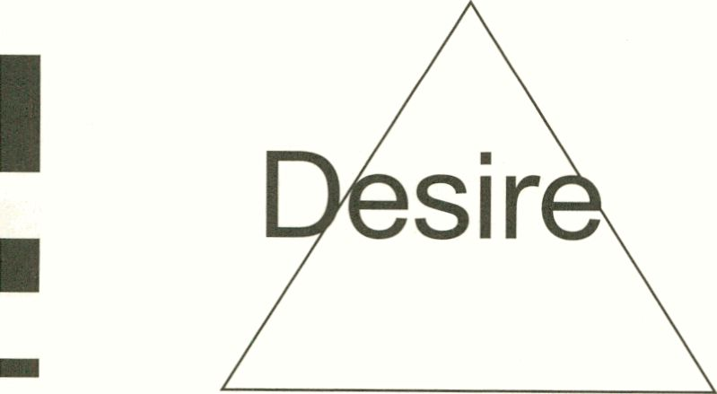

- Moderated by Rose
I White (us); With Francesco
- WARBEAR Macarone
¹ Palmieri (it/de),
I Stephanie Rothenberg
I (us), Jeff Crouse (us),
- Isaac Leung (hk)
- 13:30 -15:30 CET
* Panel, Auditorium
■
Pluto Time:
de Mit der Live-Performance Laborers of
Love/LOL von Stephanie Rothenberg (us)
und Jeff Crouse (us)
Seit einiger Zeit gestalten Online-Por-
nografie und die Virtualisierung sexueller
Praktiken (in sozialen Medien und darüber
hinaus) neue Strategien der Selbst-Reprä-
sentation und Geografien des Verlangens.
Die Produktions- und Verbreitungsweisen
von Lust verändern sich, oft eng verwoben
mit Marktlogik und kommerziellen Zielen.
Einerseits entstehen immer mehr Möglich-
keiten des Netzwerkens, andererseits
schafft die Politik der Gentrifizierung einen
auf den Mainstream-Medienmarkt begrenz-
ten Begegnungsraum. Macht der kollabora-
tive DIY-Ethos des frühen Netporns einer
fortschreitenden Individualisierung körperli-
cher Online-(und Offline-)Präsenz Platz?
Driften wir in eine fiktionale Dimension des
Verlangens, in der Körper über immaterielle
Repräsentationen in Kontakt treten? Das
Panel reflektiert Konstruktionen (und Dekon-
struktionen) von Identitäten innerhalb der
neuen Generation von Technologie und
Medienkultur, in der die sich zuspitzende
Krise des Selbst die gegenwärtige Ökono-
mie der Krise spiegelt. Ziel ist es, anhand
von Beispielen aus den Bereichen Online-
Sex und Online-Porno, Porn-Sourcing,
Liebe-für-Sex-Maschinen und fiktive Cha-
raktere den aktuellen Stand mediatisierten
Verlangens zu untersuchen und kritische
Körperpolitik neu zu denken.
Während des Panels ist das Publikum
dazu eingeladen, an der Live-Performance
Laborers of Love/LOL teilzunehmen, ein
Crowdsourcing-Projekt, das sich mit der
Beziehung zwischen Online-Sex und
Online-Arbeit beschäftigt und eine bedarfs-
orientierte Pornografie globaler Online-
Arbeitskraft schafft.
en Including the Laborers of Love (LOL) live
performance by Stephanie Rothenberg (us)
& Jeff Crouse (us).
Online pornography and virtualization
of sexual practices (in social media and
beyond) have been shaping new strategies
of self-representation and remodeling
geographies of desire for some time now.
The production and methods of dissemina-
tion of pleasure are shifting, often intertwin-
ing with market logic and commercial aims.
On one hand, networking possibilities are
increasing; on the other, gentrification
politics produce a space of encounter
leveled on mainstream media markets. Is
the DIY collaborative ethos of early Netporn
leaving space for a progressive individual-
ization of our bodily presence online (and
offline)? Are we going toward a fictional
dimension of desire, where bodies are
coming in contact via immaterial representa-
tion of their own selves? This panel reflects
on the topic of construction (and decon-
struction) of identities in the new generation
of technology and media culture, in which a
progressive crisis of the self reflects the
current economy of crisis. By addressing
specific examples related to online sex and
porn, porn-sourcing, love for sex machines
and fictional characters, the objective is to
investigate the current state of mediated
desire and reimagine critical body politics.
During the panel discussion, the
audience is invited to take part in the live
performance Laborers of Love (LOL), a
crowdsourcing project focused on the
relationship between online sex and online
work, generating a just-in-time pornography
of a global online workforce.
Laborers of Love/LOL
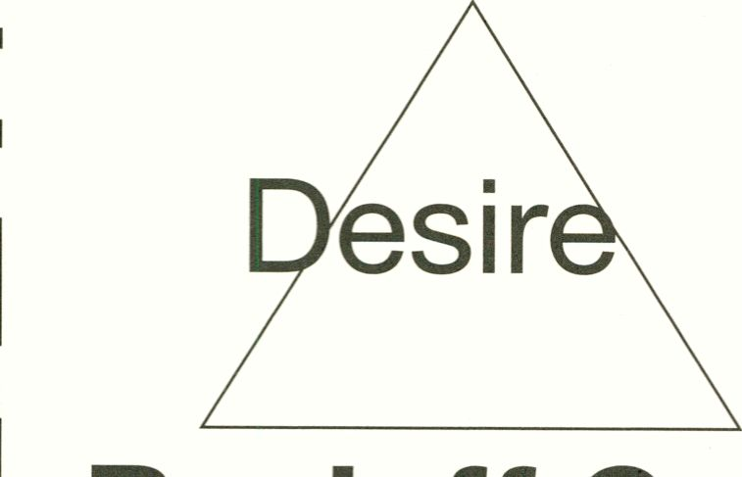By Jeff Crouse (us),
Stephanie Rothenberg
(US)
13:30 -15:30 CET
Performative Intervention
Auditorium
_{e}n Outsourcing just got hotter with Laborers
ofLove/LOL!
lol is a crowdsourcing project that explores
how sexuality and desire are mediated
through new technologies, specifically new
models of global, outsourced labor. The
project evolved from Crouse and Rothen-
berg’s earlier project Invisible Threads, a
virtual sweatshop in Second Life, lol takes
the form of an Internet service that uses
anonymous online workers to create “cus-
tomers’” video fantasies. Utilizing Mechani-
cal Turk, an online job engine created by
Amazon.com (www.mturk.com), lol lever-
ages a global online workforce that is not
specific to the sex industry, but rather is
composed of a diverse group of home/
computer-based workers. In assembly-line
fashion, Mechanical Turk workers collect
images and video related to the fantasy
from a variety of websites. A real time data
visualization is then presented on the
website consisting of worker locations
(Waco, Texas; Bangalore, India; etc.) and IP
addresses of the mined content (images and
video). This visualization maps the process
and “production” of the video fantasy. The
final product is a short, video mash-up
where 1970’s experimental cinema meets
canned Photoshop filters and ultimately
reflects on how desire and pleasure are
represented, fragmented and abstracted
through the consumption of online digital
media.
lol sales associates are ready, willing
and able to assist you with creating your
fantasy-on-demand and just-in-time at
transmediale!
This performative intervention is part of the
panel Emoporn, Sex Machines and Medi-
ated Sexualities.
de So sexy ist Outsourcing dank der Laborers
ofLove/LOL geworden!
LOL ist ein Crowdsourcing-Projekt, das
erforscht, wie Sexualität und Verlangen
durch neue Technologien, insbesondere
durch neue globale Outsourcing-Modelle für
Arbeitskraft, vermittelt werden. Das Projekt
ist aus einer früheren Arbeit von Crouse und
Rothenberg entstanden, den Invisible
Threads, einem virtuellen Ausbeuterbetrieb
in Second Life. LOL nimmt die Form eines
Internetdienstes an, in dem anonyme
Online-Arbeiter die Videofantasien von
„Kunden“ realisieren. LOL nutzt Mechanical
Turk, ein Online-Arbeitsportal von Amazon
(www.mturk.com), um eine weltweite
Arbeiterschaft zu rekrutieren, die nicht aus
der Sex-Industrie kommt, sondern sich aus
unterschiedlichen Gruppen heinWrechner-
basierter Arbeiter zusammensetzt. In
Fließbandmanier sammeln die Mechanical-
Turk-Arbeiter Bilder und Videos verschiede-
ner Webseiten, die sich auf die Fantasien
beziehen. Eine Echtzeitvisualisierung auf
einer Website zeigt den Aufenthaltsort der
Arbeiter (Waco/Texas, Bangalore/Indien,
usw.) und die zu den gesammelten Bild- und
Videodaten gehörenden IP-Adressen. Diese
Visualisierung zeichnet den Prozess und die
„Produktion“ der Video-Fantasie nach. Das
Endprodukt ist ein kurzes Video-Mash-Up,
in dem sich experimentelles Kino der 1970er
Jahre und PhotoShopfilter aus der Retorte
begegnen. Letztendlich reflektiert das
Projekt, wie Verlangen und Lust durch den
Konsum von digitalen Onlinemedien reprä-
sentiert, fragmentiert und abstrahiert
werden.
Die LOL-Berater sind bereit und willig,
Ihnen zur transmediale Ihre maßgeschnei-
derte Fantasie zu erschaffen!
Too Many Things
(Users)
Films by Jacques Louis
Nyst (be), Elizabeth Price
(uk), Donigan Cumming
(ca), John Smith* (uk)
14:30 -16:30 CET
Screening, Theatersaal
en The museum, in its beginnings, was
primarily an accumulation of a lot of very
different stuff. Only over the course of the
centuries, did it develop into the institution
that it represents today classifying and
endowing identity. A central component of
“musealization” is the disentanglement of
the exhibition object from its original context
and its re-contextualization through place-
ment and description. In L’Objet, the artist
approaches the future of a banal object (a
toy coffee pot) as an archaeologist would
and attempts to draw conclusions about the
past—that is, our present-day—civilization.
The “Hall of Sculptures” in User Group
Disco is lacking museum space as well as
objects worthy of being collected. Every-
thing imaginable flies through a black void
both reminiscent of the solitude of outer
space and of the glossy aesthetics of
advertising. In Too Many Things, volunteers
(usually old men) sort out and repair the
garbage of affluent society for a Salvation
Army charity shop. Since people rarely
donate things that are really important to
them, this store filled with worthless and
partly superfluous objects becomes some-
thing of an ironic anti-museum of consumer
society. Unusual Red Cardigan examines
the rapport between artists, art objects, art
users and eBay—among numerous other
things.
Program:
- The Object-L’Objet by Jacques Louis Nyst (be), 1974,12 min.
- User Group Disco by Elizabeth Price* (uk), 2009,15 min.
- Too Many Things by Donigan Cumming (ca), 2010, 36 min.
- Unusual Red Cardigan by John Smith* (uk), 2011,13 min.
Director will attend screening and Q&A.
de In seinen Anfängen war das Museum vor
allem eine Anhäufung von sehr vielen und
sehr unterschiedlichen Dingen. Erst im
Laufe der Jahrhunderte entwickelte es sich
zu der klassifizierenden und identitätsstif-
tenden Institution, die es heute ist. Zentraler
Bestandteil der Musealisierung ist die
Herauslösung der Ausstellungsobjekte aus
ihrem ursprünglichen Kontext und ihre
Rekontextualisierung durch Platzierung und
Beschreibung. In L’Objet nähert sich der
Künstler wie ein Archäologe der Zukunft
einem banalen Gegenstand, einer Spiel-
zeugkaffeekanne, und versucht aus dieser
Rückschlüsse auf die vergangene, also
unsere, Zivilisation zu ziehen - ein Prozess,
der durchaus der Interpretation eines
Kunstwerkes gleicht. Der „Skulpturenhalle“
in User Group Disco mangelt es sowohl an
dem musealen Raum, als auch an der
Sammlungswürdigkeit der Objekte. Alles
Mögliche fliegt durch ein tiefes Schwarz,
das gleichermaßen an die Einsamkeit des
Alls und die Hochglanzoptik der Werbung
erinnert. In Too Many Things sortieren und
reparieren vorwiegend alte Männer ehren-
amtlich den Wohlstandsmüll für einen
Gebrauchtwarenladen der Heilsarmee. Da
Menschen selten spenden, was ihnen
wirklich am Herzen liegt, wird dieser Laden
des Wertlosen und Halbüberflüssigen zu
einem ironischen Anti-Museum der Kon-
sumgesellschaft. Unusual Red Cardigan
untersucht das Verhältnis von Künstler,
Kunstobjekt, Kunstkonsument und eBay-
sowie einige andere Dinge.
The Outsourced /
Outsourcing User (part II)
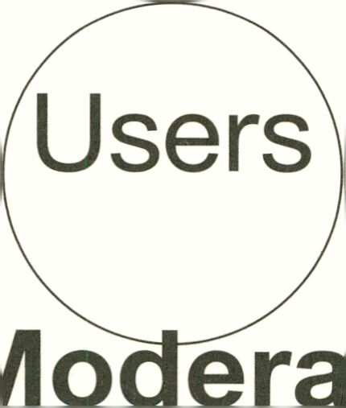l\ ited by Olga
Goriunova (ru/uk)
With IOCOSE (it), Florian
Alexander Schmidt (de/uk)
14:30 -16:00 CET
Panel, K1
de Netzkultur BWPWAP wurde von intimen
Communitys getragen, deren Basis
gemeinsame Interessen waren. Die Web-
2.0-Ära etablierte eine kommerzielle
Massenkultur, die von den von Usern gene-
rierten Inhalten lebt. Heute eignen sich
Kulturproduzenten wie Künstler, Wissen-
schaftler und Journalisten die auf Partizipati-
on basierende Massenkultur für ihre Zwecke
an. In dieser Diskussion über Kunst- und
Kulturproduktion, die der Logik folgt, dass
„Crowdsourcing das neue Outsourcing ist“,
kommen zwei Ansätze zusammen. Das
Projekt A Crowded Apocalypse der Künstler-
gruppe IOCOSE und Florian A. Schmidt, der
mit besonderem Augenmerk auf Crowdsour-
cing-Methoden den Einfluss der Open
Source-Bewegung auf Verfahren im Design
untersucht. In A Crowded Apocalypse
heuern Mikro-Outsourcing-Services Arbeiter
auf der ganzen Welt an, die dann im öffentli-
chen Raum demonstrieren, und kreieren so
eine globale Verschwörungstheorie. Schmidt
vertritt die These, dass die Zusammenarbeit
in dem Raum, in dem Crowdsourcing-Platt-
formen agieren, zwischen herkömmlicher
Peer Production und der Ausbeutung freier
Arbeitskraft für kommerzielle Zwecke
oszilliert. Kündigt Crowdsourcing den Beginn
einer Zeit an, in der Kulturproduzenten
gleichzeitig outsourcen und geoutsourct
werden und zu Produsern werden?
Wird ein Produser also zunehmend
vom professionellen Arbeitsmarkt und von
öffentlicher Kulturförderung abgeschnitten?
Dieses Panel setzt sich mit wechselnden
Modalitäten des Users, wie User/Prosumer,
User/Producer oder User/Outsourcer,
auseinander. Es stellt diese binären Bezie-
hungsmodelle in Frage und präsentiert
Kunst- und Forschungsprojekte, in denen
solche User-Positionen, die einerseits von
vernetzten Crowds ausgebeutet werden und
sich andererseits selbst deren Materialien
und imaginäre Investitionen aneignen,
spielerisch unter die Lupe genommen
werden.
en Net culture BWPWAP was characterized
by intimate communities based on shared
special interests. In turn, the Web 2.0 era
commercialized these communities into a
mass culture based on harnessing user
content. Today, we see cultural producers
such as artists, researchers and journalists
appropriating the mass culture of participa-
tion to their own ends. In this discussion
about artistic and cultural production
(following the logic that “crowdsourcing is
the new outsourcing”) we encounter two
different approaches: “A Crowded Apoca-
lypse” from the IOCOSE artist group and
Florian A. Schmidt, whose research investi-
gates the impact of the open-source move-
ment on modes of production in design, with
a particular focus on crowdsourcing meth-
ods. In lOCOSE’s project a detached global
conspiracy is created by micro-outsourcing
services and employing workers globally to
become protesters in public space. In
Florian A. Schmidt’s thesis, the ambiguity of
the space in which crowdsourcing platforms
operate is examined, with collaboration
wavering between common-based peer
production and the exploitation of a free
workforce for commercial means.
Does crowdsourcing signal the advent
of a simultaneously outsourced and out-
sourcing cultural producer turned prod-
user? That is, would a prod-user be increas-
ingly cut off from public support and be
actively engaged in both the participation
and exploitation of the crowd at the same
time? This panel deals with the changing
modalities of the user such as: user/prosum-
er, user/producer, user/outsourcer. It ques-
tions these binary relationships even further
through artistic projects that play with these
user positions between being exploited
by and appropriating the imaginary invest-
ments of networked crowds.
Control Your Own Cloud
Networks
With Rui Guerra (pt/nl),
Geoff Cox (uk/dk)
15:00 -18:00 CET
Workshop, K2
o
18:49 PT
en Internet freedom is increasingly disputed.
Governments want to regulate it and
Internet providers want to restrict access
to parts of it. To remind us that the Internet
can exist without centralized control, INTK
has created unCloud (www.intk.com/
uncloud), an application that enables
anyone with a laptop to create an open
wireless network and distribute their own
information. The proliferation of social
networking and current developments in
service-based platforms (what has become
known as “cloud computing”) provide
explicit examples of the privatization and
commodification of social production. What
becomes clear is that our Web experience is
bound to inherent paradoxes that are
reflected in its technical organization. One of
the foundations for its critique relies on
recognition of the ways in which the market
has expropriated energies of peer production
and social exchange from the commons.
The Control Your Own Cloud workshop is
based on the unCloud application. Partici-
pants explore the Web’s internal architecture
by creating local networks where they
control both content and communication
protocols.
The workshop culminates with a small
action where some of the ideas behind
unCloud are applied to the festival’s context.
Participation with pre-registration only.
Register online:
www.transmediale.de/bwpwap
de Die Freiheit des Internets wird heftig
diskutiert. Regierungen wollen es regulie-
ren und Anbieter wollen den Zugang zu
Teilen des Internets einschränken. Um uns
daran zu erinnern, dass das Internet ohne
zentralisierte Kontrolle bestehen kann, hat
INTK die Anwendung unCloud (www.intk.
com/uncloud) entworfen, mit der jeder, der
einen Laptop besitzt, ein offenes Drahtlos-
Netzwerk kreieren und seine eigenen
Informationen darüber verbreiten kann.
Die Streuung sozialer Netzwerke und
aktuelle Entwicklungen im Bereich der
Dienstleistungsplattformen (bekannt als
„Cloud Computing“) stehen beispielhaft für
die Privatisierung und Kommodifizierung
sozialer Produktion. Es wird deutlich, dass
unsere Web-Erfahrung an inhärente Para-
doxien geknüpft ist, die sich in ihrer techni-
schen Organisation spiegeln. Ein Verständ-
nis davon, wie der Markt die Kräfte der Peer
Production und des sozialen Austauschs
dem Gemeinwesen entrissen und sich
selbst einverleibt hat, ist die notwendige
Grundlage für eine Kritik dieses Zustands.
Der Controlyourown c/oud-Workshop
arbeitet mit der unCloud-Anwendung.
Die Teilnehmer erkunden die interne Archi-
tektur des Internets, indem sie lokale
Netzwerke schaffen und sowohl deren
Inhalte als auch die Kommunikationsproto-
kolle kontrollieren.
Höhepunkt des Workshops ist eine
Aktion, die einige Ideen von unCloud
innerhalb des Festival-Kontexts anwendet.
- BWPWAP paper with
Z Kenneth Goldsmith
■ On Uncreative Writing


Paper

- Respondent:
“ Florian Cramer (de/nl)
■ 17:00 - 18:30 CET
Lecture, Auditorium
I
□
19:13 PT
en With so much language available In the digital
age, does anyone really need to write more?
Why not just process what exists? This is the
position of the uncreative, embodied by
Kenneth Goldsmith as one of the most important
figures of conceptual writing: Writing driven
by the perception of language as matter that
can be endlessly repurposed. The uncreative
writing paradigm asks if techniques traditionally
thought to be outside the scope of literature,
including word processing, databasing,
identity ciphering and intensive programming
can inspire the reinvention of writing. The
Internet and the digital environment present
writers with new challenges and opportunities
to reconceive creativity, authorship and their
relationship to language. Confronted with an
unprecedented quantity of texts and language,
writers have the opportunity to move beyond
the creation of new texts and manage, parse,
appropriate and reconstruct those that
already exist.
Examining a wide range of texts and
techniques, including the use of Google
searches to create poetry, appropriation of
courtroom testimony, and the possibility of
robo-poetics, Goldsmith joins this recent work
to practices that date back to the early
twentieth century. Writers and artists such
as Walter Benjamin, Gertrude Stein, James
Joyce and Andy Warhol embodied an ethos
in which the construction or conception of a
text was just as important as the resultant
text itself. By extending this tradition into the
digital realm, uncreative writing offers new
ways of thinking about identity and the making
of meaning.
de Muss man wirklich Schreiben, wenn das
digitale Zeitalter riesige Textmengen bietet?
Warum sollte man nicht einfach das wei-
terverarbeiten, was schon da ist? Hier knüpft
die Idee des Unkreativen von Kenneth
Goldsmith an, einem der wichtigsten
Vertreter des konzeptuellen Schreibens.
Diese Bewegung postuliert, dass Sprache
endlos weiterverarbeitet werden kann. Das
Paradigma des unkreativen Schreibens
beschäftigt sich damit, wie Techniken, die
traditionellerweise nicht dem Bereich der
Literatur angehören, etwa Textverarbei-
tung, Datenbanken, Verschlüsselung von
Identitäten und Programmiersprachen, ein
neues Schreibens inspirieren können. Das
Internet und die digitale Umwelt bieten
Autoren neue Herausforderungen und
Möglichkeiten, um Kreativität, Autorschaft
und ihre Beziehung zu Sprache neu zu
verstehen. Autoren können aus einer riesigen
Textmenge schöpfen, sich diese aneignen,
sie zerlegen, neu zusammensetzen und das
Seiber-Schreiben hinter sich lassen.
Goldsmith durchforstet Texte und
erkundet Techniken, nutzt die Google-
Suche um Gedichte zu schreiben, eignet
sich Zeugenaussagen an, schöpft die
Möglichkeiten der Robo-Lyrik aus und
knüpft so an Praktiken des frühen 20.
Jahrhunderts an. Für Autoren wie Walter
Benjamin, Gertrude Stein, James Joyce und
Andy Warhol war die Konzeption und
Produktion eines Texts genauso wichtig
wie das Ergebnis. Das unkreative Schreiben
überführt diese Tradition in den digitalen
Kosmos und bietet neue Sichten auf Iden-
titäten und die Produktion von Bedeutung.
Toute la mémoire du
monde
file under:
The Imaginary
Museum

Films by Oskar Fischinger
(de), Adrian Brunei (uk),
Alain Resnais (fr), Klaus
vom Bruch (de), Elizabeth
Price* (uk), Christoph
Girardet (de)
I
I
I 18:00 - 20:00 CET
- Screening, Theatersaal
I
■
file_under:
18:49 PT
en BWPWAP, archives were the world’s central
reservoirs of knowledge. This program
spans the film medium as archive to films
about libraries, museums and academies.
In 1922, when moving from Munich to Berlin,
Oskar Fischinger did not have any money,
neither for a ticket nor photonegatives. So he
crossed Germany by foot and on this
Munich-Berlin journey used his film camera
like a still camera, which considering the large
rolls of film was much more economical. Thus,
the predecessor to the diary genre was born.
With early cinema, the success of colonial
travel films also began; people were eager
for moving images from around the world.
Crossing the Great Sagrada, as the first
found-footage film in history, uses means
of montage to satirize the genre. Toute la
mémoire du monde shows—in the entirety
of pathos of the Grande Nation—the organiza-
tion of one of the largest libraries in human
history. The National Socialist Haus der
Kunst in Munich was dedicated to the great
and everlasting. In Eyewitness, the building
is contrasted against the detested American
mass culture. The Woolworths Choir of 1979
interweaves three strands of narrative—the
story of sacral 13th century choir architecture,
a pop choir and a department store fire—into
an oscillating form of narrative presentation.
The found-footage installation The Eternal
Lesson moves in the space between original
and copy, where art students copy replicas of
classical masterpieces.
de BWPWAP waren Archive die zentralen
Wissensspeicherder Welt. Dieses Programm
spannt einen Bogen vom Medium Film als
Archiv bis hin zu Filmen über Bibliotheken,
Museen und Akademien. 1922 hatte Oskar
Fischinger bei seinem Umzug von München
nach Berlin kein Geld, weder für ein Ticket,
noch für Fotonegative. Also durchquerte er
ganz Deutschland zu Fuß und nutzte für die
München-Berlin Wanderung seine Filmka-
mera wie einen Fotoapparat, was angesichts
der großen Filmrollen sehr viel ökonomischer
war. So entstand dieser Vorläufer des
Diary-Genres. Mit dem frühen Kino begann
auch der Erfolg des kolonialen Reisefilms,
die Menschen waren begierig auf bewegte
Bilder aus aller Welt. Crossing the Great
Sagrada nutzt als erster Found-Footage-Film
der Geschichte die Mittel der Montage, um
das Genre zu persiflieren. Toute la mémoire
du monde zeigt im ganzen Pathos der Grande
Nation die Organisation einer der damals
größten Bibliotheken der Menschheit. Dem
Großen und Ewigen war das nationalsozialis-
tische Haus der Kunst in München gewidmet,
in Eyewitness wird es mit der verhassten
Massenkultur der Amerikaner kontrastiert.
The Woolworths Choir of 1979 verwebt drei
Erzählstränge - die Geschichte einer
sakralen Chorarchitektur aus dem 13.
Jahrhundert, einen Pop-Chor und einen
Kaufhausbrand - zu einer oszillierenden Form
der Geschichtsdarstellung. Im Raum zwischen
Kopie und Original bewegt sich die Found-
Footage-Installation The EternaiLesson, in
der Kunststudenten Repliken klassischer
Meisterwerke kopieren.
Program:
- Wandering from Munich to Berlin - München-Berlin Wanderung
by Oskar Fischinger (de), 1927, 5 min.
- Crossing the Great Sagrada by Adrian Brunei (uk), 1924,15 min.
- Toute la mémoire du monde by Alain Resnais (fr), 1956,21 min.
- Eyewitness-Augenzeugen by Klaus vom Bruch (de), 1993, 7 min.
- The Woolworths Choir of 1979 by Elizabeth Price, uk 2012, 20 min.
- The Eternal Lesson by Christoph Girardet (de), 2012, 7 min.
- WYBIDIBD: When You
Z Break It Down It Breaks
■ Down - analysing social
media as a progressive
_ form of comics
Moderated by
Oliver Lerone
Schultz (de)
I
I
With Gabriel S Moses
I (il/de)
¹ 18:30 - 20:00 CET
" Panel, K1
Pluto Time:
en Comics have been referred to by many as
an outdated medium whose golden age lay
somewhere in the early 20th century and
whose cultural importance mainly amounted
to an efficient, cheap, “underdog” production
line of storytelling (of mostly superheroes and
cartoons). Today’s diminishing print economy
only adds to this bleak depiction of comics as
irrelevant. Against these demeaning claims,
this talk asserts that the opposite altogether
might be true and that comics actually lie at
the heart of the logical templates taking over
our media cultures, dominating the grammar
and semantic interface of Web 2.0’s current
user-platforms (Facebook, YouTube...) as well
as their touchscreen adaptations. To accept
this means simply to admit that in the end,
we are all in the business of telling ourselves
stories, all made of sequenced images and
texts that can also go “BANG! SPLASH!
BOOM!” (or at least vibrate). It is through
these virtual comics that we engage in
info-wars, debunk old conspiracies in favor
of new ones and empower virtual superheroes
with superpowers we hope can bring down
regimes. Or are we just telling ourselves a
bunch of damn good tales to avoid facing up
to it all? Or are we just a group of angry
teenagers looking busy doing nothing,
instead of homework?
Gabriel S Moses is not sure of any of it,
not even sure how to like comics. But he
makes something he is certain is like
comics—and he claims he can use it as a
weapon of mass destruction...or at least
deconstruction.
Organized in cooperation with the Post-
Media Lab (Centre for Digital Cultures/ *
Leuphana University of Luneburg)
de Viele nehmen Comics als veraltetes Medium
wahr, das sein goldenes Zeitalter irgendwann
im zwanzigsten Jahrhundert erlebte und
dessen kulturelle Bedeutung überwiegend
in der effizienten und billigen „Underdog“-
Produktion von Storys (vor allem über
Superhelden und Cartoons) liegt. Diese
düstere Darstellung von Comics bekommt
heute durch den Niedergang der Druckwirt-
schaft noch mehr Gewicht. Doch entgegen
dieser üblen Nachrede behauptet das Panel,
das Gegenteil könne der Fall sein: Comics
könnten die Denkvorlagen ausmachen, die
unsere Medienkulturen übernehmen, und die
Grammatik und Semantik des Interface der
Web 2.0.-User-Plattformen (Facebook,
YouTube, etc.) und ihrer Touchscreen-Adap-
tionen bestimmen. Das zu akzeptieren
bedeutet im Grunde einfach zuzugeben,
dass wir uns alle ständig selbst Geschichten
erzählen, die aus Bild- und Textsequenzen ä
la „BANG! SPLASH! BOOM!“ bestehen (oder
wenigstens vibrieren). Mit solchen virtuellen
Comics verwickeln wir uns in Informations-
kriege, enthüllen alte Verschwörungen
zugunsten neuer und verleihen virtuellen
Superhelden Superkräfte, damit sie Regime
stürzen. Oder erzählen wir uns nur jede Menge
verdammt guter Geschichten, um uns all
dem nicht stellen zu müssen? Sind wir vielleicht
nur ein paar wütende Teenager, die sich mit
Nichtstun beschäftigen, statt Hausaufgaben
zu machen?
Gabriel S Moses ist sich bei all dem
nicht so sicher, er weiß auch nicht so recht,
auf welche Art er Comics mögen soll. Aber
er macht etwas, von dem er sich sicher ist,
dass es Comics ähnelt - und er behauptet,
es als Massenvernichtungswaffe einsetzen
zu können, oder zumindest als Vernich-
tungswaffe.
- In the Jodoverse and
Z Beyond: With the
■ participation of Alejandro
" Jodorowsky through a
_ live video stream
. Paper
^{B} In conversation with
¹ Hasko Baumann (de)
I and Jacob Lillemose (dk)
I 20:30 - 00:15 CET
Conversation, Auditorium
I
19:41 PT
en Through this conversation with the infamous
Chilean author, comic book writer, esoteric
and filmmaker Alejandro Jodorowsky,
transmediale directs attention to comics as a
field of cultural imaginaries that has not gained
much attention in discussions about new
media (art). In 1981, comics writer Alejandro
Jodorowsky and the legendary French comic
book artist Moebius combined forces to create
a new French comic serial called The Incal.
Parts of the material came from Jodorowsky’s
failed attempt to bring Frank Herbert’s classic
sci-fi novel Dune to the silver screen.
The Incal is an ambitious space opera
revolving around rival alien civilizations’ quest
for power over the light and dark Incal, two
powerful crystals that rule the fate of the
universe. Mixing space mutants, hunchback
armies, extraterrestrial sex, mythological and
religious themes all set in a (at times) fantastic
and dystopian retro-futurism, The Incal
was cyberpunk before the term was even
invented. These stories open the reader’s
mind, eyes and sensibilities to perspectives
beyond obvious, practical ones and set the
imagination free to discover new perspectives
on contemporary man’s technological
condition. With their combination of surreal
sci-fi narratives and Moebius’s stunning
visuals, The Incal comics are an overlooked
oeuvre on the question of technology. They
provide insight into understanding better the
increasingly intricate connections between
human desires, emotions and dreams, and
the rationale of machines.
Includes the performance Darkness Bright.
de In diesem Skype-Gespräch mit dem
legendären chilenischen Autor, Comic-
buch-Autor, Esoteriker und Filmemacher
Alejandro Jodorowsky lenkt die transmedia-
le die Aufmerksamkeit auf Comics als
kulturelles Imaginäres, das in den Diskussi-
onen rund um neue Medien(-Kunst) noch
nicht viel Aufmerksamkeit erfahren hat. 1981
hub Jodorowsky zusammen mit dem bedeu-
tenden französischen Illustrator Moebius
die französische Comic-Serie The Incal aus
der Taufe. Ein Teil des Materials stammte
aus Jodorowskys fehlgeschlagenem
Versuch, Frank Herberts klassischen Sci-
ence-Fiction-Roman Dune auf die Lein-
wand zu bringen. The Incal ist eine ambitio-
nierte Space-Oper, in der rivalisierende
außerirdische Zivilisationen um die Macht
über den hellen und den dunklen „Incal“
kämpfen, zwei mächtige Kristalle, die das
Schicksal des Universums lenken. The Incal
inszeniert Space-Mutanten, bucklige Arme-
en, außerirdischen Sex, mythologische und
religiöse Themen in einem (zuweilen) fantas-
tischen und dystopischen Retro-Futurismus
und war schon Cyberpunk, bevor dieser
Begriff überhaupt erfunden wurde. Diese
Geschichten öffnen den Geist, die Augen
und die Empfänglichkeit des Lesers für
Perspektiven fernab des Offensichtlichen
und füttern seine Fantasie, damit er den
technologischen Zustand des Gegenwarts-
menschen neu wahrnimmt. Die Kombination
aus dersurrealen Science-Fiction-Narrative
und Moebius’ überwältigenden Illustrationen
macht die Comic-Serie The Incal im Kontext
Technologie zu einem essentiellen Werk, das
bisher zu wenig Beachtung gefunden hat.
Es ermöglicht ein tieferes Verständnis der
komplexen Beziehungen zwischen mensch-
lichen Hoffnungen, Gefühlen und Träumen
und dem Rationalen von Maschinen.
- Darkness Bright
- By Demdike Stare (uk);
_{B} Gatekeeper “EXO” (us)
\ 22:30 - 00:15 CET
l Performance Double Bill,
- Auditorium
I
I
I
i
20:00 PT
en Following the conversation with Alejandro
Jodorowsky, this exclusive double-bill of sci-fi
tinged performances takes you further into
and beyond the confines of the Jodoverse.
The energies of the Dark Incal is
probably what drives the audiovisual live set
by the acclaimed duo Demdike Stare who
are appropriating Jodorowsky and Moebius
imagery especially for this night. Get ready
for a time and space-defying descent into
the netherworld that is Demdike Stare’s
multilayered approach to music and film
history, seemingly fueled by some obscure
cosmic drug.
The second performance adopts the
more utopian spirit of The Bright Incal as the
New York duo Gatekeeper takes us on an
otherworldly tour through their fictive
ecosystem Exo, a music and game environ-
ment that the authors describe as an exercise
in “Pineal activation. IMAX phantasy. Drippy
acid ecosystems. HD....everything.” Further
described by Pitchfork reviewer Nick Neyland
as an attempt to “accelerate the nostalgia
cycle by retro-frying the present,” the Exo
album deconstructs IDM and post-industrial
Acid and is accompanied by a 3-D gaming
environment by Tabor Robak, used here to
create an alien exoplanetary experience in
HD sound and vision.
In collaboration with CTM Festival
Late admittance is limited. Please note
that this event is part of the event In the
Jodoverse and Beyond.
de Im Anschluss an das Skype-Gespräch mit
Alejandro Jodorowsky führen zwei scifi-
inspirierte Performances noch weiter in das
Jodoverse hinein und darüber hinaus.
Wahrscheinlich haben die Energien
des dunklen Incals das audiovisuelle
Live-Set des angesagten Duos Demdike
Stare inspiriert, das sich für diesen Abend
Material von Jodorowsky und Moebius
aneignet. Machen Sie sich auf einen Abstieg
wider Zeit und Raum in eine Unterwelt
gefasst, hinein in Demdike Stares viel-
schichtigen, aus der Musik- und Filmge-
schichte schöpfenden und scheinbar von
einer obskuren kosmischen Droge angefeu-
erten Ansatz.
Die zweite Performance greift den
utopischen Geist des hellen Incals auf. Das
Duo Gatekeeper aus New York nimmt uns
auf einen jenseitigen Trip in das fiktive
Ökosystem Exo mit, ein Musik- und Game-
Environment, das die Künstler als Übung In
„Zlrbeldrüsen-Aktivltät. IMAX-Fantasie.
Kitschigen Acid-Ökosystemen. HD ... alles”
beschreiben. Pitchfork-Kritiker Nick Neyland
beschrieb ihr Album Exo als Versuch, „den
Nostalgie-Kreislauf durch Retrofizieren der
Gegenwart zu beschleunigen.“ Es dekon-
struiert IDM und Post-Industrial-Acid und
enthält ein 3D-Gaming-Environment von
Tabor Robak, das eine außerirdische,
exoplanetarische Erfahrung von Sound
und Visuals in HD bietet.
- Sources Synths Circuits.
Z The Instrumentarium of
■ Prof. Kittler
" (Users)
- With Jan-Peter E.R.
~ Sonntag (de), Paul
¹ Feigelfeld (at/de),
¹ Sebastian Döring (de),
I Jussi Parikka (fi/uk)
I 21:30- 23:00 CET
Panel, Theatersaal

SAT.02.02.
Pluto Time:
I
19:50 PT

en Following Kittler’s circuits and codes,
operating with and against him, encounter-
ing Nietzsche and going beyond Foucault, we
are not just vivisecting the modular synthe-
sizer the media philosopher constructed
during the 1980s. By means of thinking and
composing, we are conducting philology,
exegesis and epistemology with its residue.
apparatus operandi is a conceptual art
project in various formats by Jan-Peter E.R.
Sonntag. The project investigates the power
of apparatuses to generate perception. The
arguments are derived from media archeology
and history, combined with sensual perception.
In terms of hardware, the project rejects
matters of substance as obsolete and Is more
interested in procedural behavior, apparatus
operandi offers a critique of outdated
institutions that still reign in our performatives
because of their tendency to render us inert.
Sebastian Dôring triggers and reflects on the
rhetorical, structural and dispositive aspects
the project focuses on. Paul Felgelfeld opens
up the field to Kittler’s source code through
the presentation of his own research. Joined
by media archeologist Jussi Parikka, the
discussion addresses issues of archiving,
institutions and the user.
de Wir folgen Kittiers Schaltkreisen und Codes,
arbeiten mit und gegen ihn, begegnen
Nietzsche und transzendieren Foucault.
Dabei vivisezieren wir aber den modularen
Synthesizer, den der Medienphilosoph in den
1980er Jahren gebaut hat, nicht nur, sondern
durchdenken, komponieren und wenden
Philologie, Exegese und Epistemologie auf
seine Überbleibsel an.
apparatus operandi ist ein in verschie-
denen Formaten ausgeführtes Konzept-
kunst-Projekt von Jan-Peter E.R. Sonntag.
Es untersucht Möglichkeiten, mit Apparaten
Wahrnehmung zu generieren, und stützt
sich auf medienarchäologische und medien-
historische Argumentationen in Kombination
mit sinnlicher Wahrnehmung. Das Projekt
lehnt Materie, also Hardware, als obsolet ab
und beschäftigt sich stattdessen mit proze-
duralem Verhalten, apparatus operandi
kritisiert überholte Institutionen, die aufgrund
ihrer Tendenz, uns träge zu machen, noch
immer über unsere Handlungsräume
herrschen. Sebastian Döring reflektiert die
rhetorischen, strukturellen und dispositiven
Aspekte, auf die sich das Projekt konzentriert.
Paul Feigenfeld präsentiert eigene For-
schungsergebnisse und öffnet das Feld von
Kittiers Quellcode. Medienarchäologe Jussi
Parikka bringt Fragen nach Archivierung,
Institutionen und dem User in die Diskussion
mit ein.
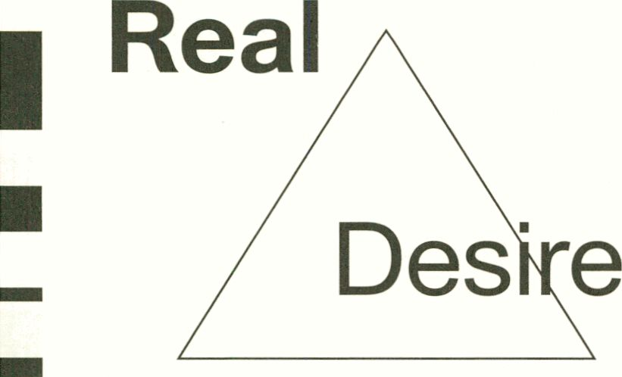- Software of the Future, or
Z The Model Precedes the
. With Alan N. Shapiro (us/
~ de), Anja Wiesinger (de)
■ 11:00-14:00 CET
~ Workshop, K2
- SUN.03.02.
A |
21:57 PT
en This workshop presents intellectual ideas
and software designs from efforts to
transition from “digital-binary” to “quantum”
computing. It is not about “quantum com-
puting in hardware” as reported in science
magazines. It is about “quantum computing
in software,” a paradigm shift in code writing,
and a shift to the object of computer science
being both software patterns and cultural
patterns. There is a shift from the procedural
to the object-oriented paradigm, to a new
third paradigm, which is the radicalization of
object-orientation or “more power to the
objects.” Desire is also very important to the
project, because the difference between
existing computer science and the software
of the future is to consider the software object
either as a dead “thing” or as something alive.
In addition to presentations by Alan N. Shapiro
and Anja Wiesinger, in a third part of the
workshop, participants design software
applications based on the new paradigm of
infusing desire into software objects. Alan is
speaking about the level of cultural studies
of software and a new kind of code writing.
Anja is talking about the design process and
institutional decision-making, and the desire
involved in software production. Her talk
addresses theories of desire that question
binary logic as the basis of new technolo-
gies. Seduction and perversion are dis-
courses of queer theory to challenge and
“denaturalize” common grounds of sexuality
and social structures.
de Dieser Workshop stellt Ideen und Designs
vor, die im Rahmen der Übergangsbemü-
hungen vom „digital-binären“ Rechnen zum
„Quantum“-Rechnen entstanden sind.
Dabei geht es nicht um die „Quantum-
Programmierung der Hardware“, über die in
Wissenschaftszeitschriften berichtet wurde,
sondern um „Quantum-Programmieren der
Software“ - ein Paradigmenwechsel im
Code-Schreiben, und, da es sich gleicherma-
ßen um ein Software-Muster als auch um
ein kulturelles Muster handelt, ein neuer
Forschungsgegenstand der Computerwis-
senschaft. Es ist ein Wandel vom prozedu-
ralen zu einem objektorientierten Paradigma
zu beobachten, also hin zu einem neuen,
dritten Paradigma, wobei es sich um die
Radikalisierung der Objekt-Orientierung
handelt, um die Forderung: „Mehr Macht
den Objekten!“ Auch Verlangen spielt in
diesem Zusammenhang eine Rolle, da der
Unterschied zwischen der aktuellen Com-
puterwissenschaft und der Software der
Zukunft darin besteht, ob man ein Software-
Objekt als „totes“ oder lebendiges Objekt
wahrnimmt. Neben Präsentationen von Alan
N. Shapiro und Anja Wiesinger werden die
Teilnehmer ausgehend von diesem neuen
Paradigma Software-Anwendungen entwi-
ckeln und in Software-Objekte Verlangen
einhauchen. Alan spricht über den Stand
der Cultural Studies im Bereich Software
und über eine neue Art des Code-Schrei-
bens. Anja gibt Einblick in den Design-
Prozess und in die institutioneile Entschei-
dungsfindung, und spricht darüber, welche
Rolle Verlangen bei der Software-Produkti-
on spielt. Sie bezieht sich auf Theorien des
Verlangens, welche die binäre Logik als
Grundlage neuer Technologien in Frage
stellen. Verführung und Perversion sind
Diskurse der Queer-Theorie, die Kritik an
Gemeinplätzen von Sexualität und sozialen
Strukturen üben und diese ins Abseits
drängen.
file_under: The Imaginary
Museum
Moderated by Kristoffer
Gansing (se/de)
file_under:
The Imaginary
Museum
With Massimo Canevacci
(it/br), Lioudmila Voropai
(ru/de), Fredrik Svensk (se)
■ 12:00 -13:30 CET
I Panel, Theatersaal
I
Pluto Time:
- SUN.03.02. ¹
file_under:
22:07 PT
en The guests on this montage-style interdis-
ciplinary panel each offer reflections on
transmediale 2013 in relation to the notion of
the Imaginary Museum. With file_under:
transmediale is initiating a new metaframe-
work that spotlights influential cultural
concepts that shape contemporary cultural
production in significant ways. With this
framework, we want to develop long-term
arguments for the imaginary space created
by the festival as a temporary multiform of
ideas and practices. For 2013, we rethink the
BWPWAP notion of French writer André
Malraux’s Imaginary Museum originally
proposed in the 1940s as a way to discuss
the recontextualization of culture taking
place through new technologies. This
discussion has been informing curatorial
development of the transmediale program
and Instigated critical re-engagement with
Malraux’s Imaginary Museum as one of the
most influential paradigms for 20th century,
technologically informed, cultural production.
In the past year, a veritable Malraux hype
has taken off with cultural events and
commentators once again appropriating his
terminology. At transmediale 2013 and
beyond, this discussion of the Imaginary
Museum is used to interrogate the past,
present and future processes of decon-
textualization and re-contextualization
taking place in contemporary culture as
demonstrated, for example, through the
four BWPWAP thematic threads: Users,
Networks, Paper and Desire.
de Die Gäste dieses interdisziplinären Panels
bieten verschiedene Perspektiven auf die
transmediale 2013 und das Konzept des
Imaginären Museums. Mit dem Projekt
file_under: initiiert die transmediale einen
thematischen Rahmen für kulturelle, die
zeitgenössische Kulturproduktion prägende
Konzepte. Mit diesem thematischen Rahmen
wollen wir langfristig wirksame Thesen für
den imaginären Raum entwickeln, den das
Festival als temporäre Plattform für diverse
Ideen und Praktiken öffnet. Bei dieser
Festivalausgabe setzen wir uns mit der
BWPWAP-Idee des Imaginären Museums
des französischen Autors André Malraux
auseinander, die er in den 1940er Jahren
entwickelte, um die Rekontextualisierung
von Kultur durch neue Technologien zu
thematisieren. Diese Diskussion durchzog
die kuratorischen Prozesse im Vorfeld der
transmediale und führte zu einer neuen
kritischen Beschäftigung mit Malraux’
Imaginärem Museum als eines der einfluss-
reichsten Paradigmen der technologisch
durchwirkten Kulturproduktion des 20.
Jahrhunderts. Im vergangenen Jahr kam es
bei Veranstaltungen und in Diskussionen zu
zeitgenössischer Kultur, in denen seine
Terminologie wieder aufgegriffen wurde,
zu einem regelrechten Malraux-Hype.
Bei der transmediale 2013 und darüber hinaus
wird die Debatte zum Imaginären Museum
fortgeführt, um vergangene, gegenwärtige
und zukünftige Prozesse der De- und Rekon-
textualisierung in der Gegenwartskultur zu
untersuchen. Die vier BWPWAP-Themen-
stränge des Festivals - Users, Networks,
Paper und Desire - veranschaulichen diese
Prozesse.
- In A Quare Time and Place:
I On the Politics of
- Blaxploitation-Cinema
and Sun Ra’s Afrofuturism
- Desire
Moderated by Antke
Engel (de); With Tim
Stüttgen (de)
I
I
- 14:00 -15:00 CET
I Presentation, K1
I
■
22:25 PT
_{en} In a Quare Time and Place is the title of the
upcoming book by queer theorist and
curator Tim Stüttgen (Post/Pom /Politics).
Focusing on the trajectory of slavery in the US
to develop a queer of color-perspective based
on Frantz Fanon, Stüttgen follows discourses
and cinemas of black mobility and temporality.
Between intersectionality and Deleuzian
discourses on heterogeneity, Stüttgen
develops the “Black Movement Image” in
interaction with close readings of the first
Afro-American cinema, Blaxploitation.
Complicating the intersection of race, sex
and gender, Stüttgen develops the notion of
Quareness—with the “a” of the black in the
queer and goes beyond humanist discourses
following Afrofuturism and the Cosmic Sonic
Philosophy of Sun Ra. Focusing on a close
reading of Ra’s most popular filmic perfor-
mance, Space is the Place (us, John Coney,
1974), the concepts of a quare time and a
radically black “Time Image” are elaborated
through a continuum of past traumas and
future utopias. The book is presented in
interaction with several film clips and musical
bits for an exclusive interdisciplinary reading.
de In a Quare Time and Place ist der Titel
eines demnächst erscheinenden Buchs
des Queer-Theoretikers und Kurators Tim
Stüttgen (Post/Porn/Politics). Stüttgen
setzt sich mit dem Verlauf der Sklaverei in
den USA auseinander, um eine auf Frantz
Fanon basierende Queer-of-Color-Perspektive
zu entwickeln, und verfolgt dafür Diskurse
und filmische Werke über schwarze Mobilität
und Temporalität. Zwischen Intersektionalität
und an Deleuze orientierten Diskursen über
Heterogenität und durch eine dichte Lektüre
des ersten afro-amerikanischen Kinos,
Blaxploitation, entwickelt Stüttgen das
„Black Movement Image“. Er verkompliziert
die Intersektion von Rasse, Sex und Gender,
indem er das Konzept der „Quareness“
einführt - mit dem „a“ aus „black“ im Begriff
„queer“. Erfolgt dem Afrofuturismus und der
Cosmic Sonic Philosophy Sun Ras und
transzendiert so humanistische Diskurse.
Ausgehend von einer dichten Lektüre von Ras
populärstem Film Space is the Place (John
Coney, USA 1974) entwickelt er in einem
Kontinuum vergangener Träume und zukünfti-
ger Utopien die Konzepte einer „quare time“
und eines radikal schwarzen „Zeit-Bildes“.
Mehrere Filmausschnitte und Musikstücke
interagieren mit dem Buch und ermöglichen
eine exklusive interdisziplinäre Lesart.



Malraux’s Screening
file_under:
The Imaginary
Museum
Films by Hermine Freed
(us), Dennis Adams* (us)
14:30 -16:30 CET
Screening, Theatersaal
Pluto Time:
file_under:
22:30 PT
en Artists are taking their place in art history:
In the feminist work Art Herstory, Hermine
Freed puts herself into famous paintings by
using Blue Box studio methods. Not only
does she thwart the traditional role of the
woman in art history as muse and model,
but in Brechtian alienation explains the
production of her work to the viewer even
further while she, as an Art Nouveau beauty,
asks for a light for her cigarette. The garish
colors, bad resolution from early color-video
technology and aging tapes refer to the limits of
electronic reproducibility. In Malraux’s Shoes,
artist Dennis Adams plays the French writer,
theoretician and minister of cultural affairs
André Malraux. Adams alludes to the famous
photograph that shows Malraux with over a
hundred black and white photos of artworks
from around the world, his imaginary museum.
Adams’ reenactment oscillates between
Malraux’s arrogant colonial manner and his
unconditional love for art, and then in the
spirit of the imaginary museum completely
expands to a reflection of contemporary art
and culture. The hubris lying in the universal
reproducibility and availability of all art
dissolves here in the age of the Internet, in
the inner and obsessive monologue of a
tragic hero.
de Künstler nehmen Platz in der Kunstge-
schichte: In der feministischen Arbeit
Art Herstory kopiert sich Hermine Freed
mittels Blue-Box-Studiotechnik in berühmte
Gemälde. Sie konterkariert nicht nur die
traditionelle Rolle der Frau in der Kunstge-
schichte als Muse und Modell, sondern
erklärt darüber hinaus dem Betrachter in
Brechtscher Verfremdung die Herstellung
ihres Werks, während sie als Jugend-
stilschönheit Feuer für ihre Zigarette verlangt.
Die quietschbunten Farben, die schlechte
Auflösung der frühen Farbvideotechnik und
die Alterung des Bandes verweisen wiede-
rum auf die Grenzen der elektronischen
Reproduzierbarkeit. In Malraux’s Shoes
spielt der Künstler Dennis Adams den
französischen Schriftsteller, Theoretiker und
Kultusminister André Malraux. Er bezieht
sich dabei auf die berühmte Aufnahme, die
Malraux mit über hundert Schwarzweiß-
Fotografien von Kunstwerken aus der ganzen
Welt zeigt, sein Imaginäres Museum. Adams
Re-Inszenierung pendelt zwischen Malraux’
Gestus kolonialistischer Überheblichkeit
und seiner unbedingten Liebe zur Kunst,
erweitert sich dann aber, ganz im Geiste des
Imaginären Museums, zu einer Reflexion
zeitgenössischer Kunst und Kultur. Die
Hybris, die in der universalen Reproduzier-
und Verfügbarkeit aller Kunst liegt, löst sich
hier, im Zeitalter des Internets, im inneren
und obsessiven Monolog eines tragischen
Helden auf.
Program:
Art Herstory by Hermine Freed (us), 1974,21 min.
Malraux’s Shoes by Dennis Adams (us), 2012,42 min.
Trail Blazers Web Surfing
Contest
Networks
Moderated by Dragan
Espenschied - The
Beautiful Zeros and
Ugly Ones (de)
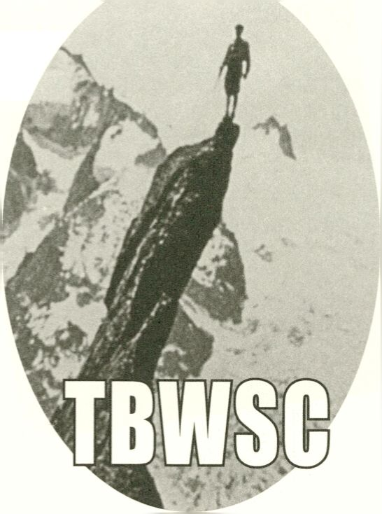15:00 -18:00 CET
Contest, Café
Global
° I
22:35 PT
Pluto Time:
I
Participation in the contest with pre-registra-
tion only. Register online:
www.transmediale.de/bwpwap
en There is a new profession of trail blazers,
those who find delight in the task of estab-
lishing useful trails through the enormous
mass of the common record. - Vannevar
Bush, 1945, /4s We May Think, The Atlantic
Today, the great hypertextual WWWeb is
becoming more and more constricted by
increasingly expanding online services. For
example: Which portal is still setting more than
2% external links? What roles are Google and
Facebook playing? And how do you actually
get out of Amazon? In short: Not much value
is placed in networks in the Web any more.
The Trail Blazers web surf contest
emerged from this problem, when
The Beautiful Zeros and Ugly Ones were
researching together with Olia Lialina and
Dragan Espenschied at Merz Akademie
Stuttgart in 2010. In seven rounds, eight
surfers are sent to specific trails they must
complete only by clicking real hyperlinks.
During each round a surfer drops out.
If after 15 minutes, more than one surfer is
still working to reach the goal, a rush to cat/
gif/earth-lmages speeds things up. No
keyboard, no Google, no copy/paste ... just
real hyperlinks! Keeping in mind that networks
should once change the world, Trail Blazers
is certainly a playful proposal to explore the
Web’s networks again. But much more it is
an offer to users: Surf along the most hidden
trails to find the strangest things and have a
good time.
http://nm.merz-akademie.de/trailblazers
Field at Ars Electrónica, Worm and Merz
Akademie. Published in The Atlantic, Neural,
Liberation, Weave, Vice, Gizmodo, Todayan-
dtomorrow and others.
de „Es gibt eine neue Klasse von Wegberei-
tern, nämlich jene, die Spaß daran finden,
begehbare Pfade durch die enorme Masse
an Information zu ziehen.“
Vanneva Bush, 1945, As We May Think, The
Atlantic
Wachsende Onlinedienste beschränken die
Flypertextualität des World Wide Web immer
weiter. Welches Portal setzt noch mehr als
zwei Prozent externe Links? Welche Rolle
spielen Google und Facebook? Und wie
kommt man eigentlich wieder aus Amazon
raus? Kurzum: Im Web wird nicht mehr viel
Wert auf Netzwerke gelegt. Aus dieser
Feststellung heraus entstand bei einer
Forschungskooperation von The Beautiful
Zeros and Ugly Ones, Olia Lialina und
Dragan Espenscheid im Jahr 2010 an der
Merz Akademie in Stuttgart der Trail Bla-
zers-Sudwettbewerb. Acht Surfer werden in
sieben Runden auf bestimmte Pfade
geschickt, die sie abschreiten müssen,
indem sie auf echte Flyperlinks klicken. In
jeder Runde fliegt ein Surfer raus. Plaben
nach 15 Minuten zwei oder mehr Surfer das
Ziel noch nicht erreicht, wird das Ganze
durch cat/gif/earth-Bilder beschleunigt.
Keine Tastatur, kein Google, kein copy/paste
sind erlaubt, lediglich echte Hyperlinks! Vor
dem Hintergrund, dass Netzwerke einst die
Welt verändern sollten, ist Trail Blazers eine
spielerische Aufforderung, die Netzwerke
des Internets noch einmal neu zu erfor-
schen. Vor allem aber ist es ein Angebot an
die User: Surft entlang der abgelegendsten
Pfade, findet dort die eigenartigsten Dinge
und amüsiert Euch dabei.
No registration needed for the audience.
BWPWAP desire with
Allucquére Rosarme
“Sandy” Stone
/Desire
Respondent: Francesco
WARBEAR Macarone
Palmieri (it/de)
16:00 -17:30 CET
Lecture, Auditorium
Pluto Time:
SUN.03.02. ¹
en The narrative arc of Allucquere Rosanne
“Sandy” Stone’s work has followed, more
or less closely, the course of her life: refuse
closure, Insist on situation, foreground
multiplicity and fungibility. As Stone points
out, her favorite work explores corner cases,
situations so ambiguous that if patterns
emerge, they may just as well come from
the observer’s need for epistemic closure as
from any purposefulness on the artist’s part.
The trick is to sustain the need for closure,
without satisfying it, far beyond the audience’s
comfort zone. At some point in that zone of
high tension, we exceed what Stone terms
“the consensual hallucination’s binding
energy”; at which point, metaphorically
speaking, the nuts and bolts that hold reality
together become visible. According to Stone,
the most interesting field of action for such a
model is desire, both because it is the most
powerful of experiences and because it is a
quintessential^ human one. For better or
worse, she has no wish to theorize desire,
merely to employ desire as an artistic tool in
the service of exploring what makes humans
tick. As opposed to her theoretical work,
which is carefully controlled and extensively
rehearsed, Stone’s public talks tend to be
unpredictable and aleatory, addressing
topics like identity, body and gender; they
often involve cats, self-pleasure and the
audience.
de Der Spannungsbogen des Werks von
Allucquere Rosanne „Sandy“ Stone ist
mehr oder weniger wie ihr Leben verlaufen:
Schlussfolgerungen abgelehnt, auf Situation
bestanden, Multiplizität und Fungibilität in
den Vordergrund gerückt. Wie Stone selbst
betont, beschäftigt sie sich am liebsten mit
Grenzfällen - mit Situationen, die so vieldeutig
sind, dass mögliche Muster nichts weiter als
Produkte des sich nach epistemischer
Schlussfolgerung sehnenden Rezipienten
sein können, nicht aber Künstlerintention. Der
Trick besteht darin, das Verlangen (Desire)
nach einer Auflösung weit über das erträgliche
Maß hinauszuzögern, ohne es zu befriedigen.
Irgendwo in dieser angespannten Zone
überschreiten wir, was Stone die „bindende
Energie einvernehmlicher Halluzinationen“
nennt. An diesem Punkt werden, metapho-
risch gesprochen, die Muttern und Schrau-
ben sichtbar, die unsere Realität Zusam-
menhalten. Stone diagnostiziert, dass das
interessanteste Betätigungsfeld für ein
solches Modell eben das Verlangen ist, weil
es die kraftvollste aller Erfahrungen und
inhärent menschlich ist. Auf keinen Fall will
sie Verlangen theoretisieren, nur um künst-
lerisch zu erkunden, wie der Mensch tickt.
Im Gegensatz zu ihrer Theaterarbeit, die
penibel kontrolliert und geprobt wird, sind
Stones öffentliche Vorträge meist unvorher-
sehbar und aleatorisch, kreisen um die
Themen Identität, Körper und Gender, und
binden darüber hinaus oft Katzen, Selbstge-
fälligkeiten und das Publikum ein.
- Eier Haben
I ^/E^esi^
¹ By Diane Torr (uk) with
- Anus B. Haven (de), AnaTs
. Heraud (fr/de), Kai Simon
Stoeger (at/de) and Viola
¹ (de)
I
I 18:30 - 20:00 CET
- Performance, Auditorium
I
■
Pluto Time:
en Testicles are complex sexualized entities.
Just as curvaceous hips sway side to side,
testicles roll up and down. This is not
conscious. The cremaster muscle keeps
testicles involuntarily on the move. However,
since the war, ground level chemicals have
invaded the male anatomy sneaking through
the hormone receptors as estrogen, and
systematically depleting the crown jewels.
Uncertain belonging stimulates a sense of
non-ownership; effects a planetary drifting
between imagined states of being.
You arrive in a new place and you can’t
get the ticket machine to work. A queue forms
behind you and you are struggling to find the
right number of coins because the machine
does not take notes. It is a different currency
and you need to look closely at each coin to
figure out its denomination. You can feel the
bodies tensely impatient behind you, irritated
by your incompetence. Your understanding
of the language is deficient and you panic
and press the wrong space on the screen.
The woman behind is becoming extremely
exasperated. You can feel her exasperation
increasing by degrees, pressing in on you.
She is judging you: your shoes, hair, shabby
jacket, finding reasons to back up her irritation
that is quickly transforming to hatred. You
glance back and see all the angry faces
attached to heads jutting out left and right,
of the increasing assembly of potential
passengers. They all want to catch the
same train that leaves in four minutes.
A desire suddenly dawns on you.
The performance will be followed by a
conversation between Diane Torr and
Francesco WARBEAR Macarone Palmieri.
de Hoden sind komplexe sexualisierte Entitäten.
So wie kurvige Hüften von Seite zu Seite
schwingen, wippen Hoden hoch und runter.
Das ist kein bewusst ablaufender Prozess.
Der Cremastermuskel hält Hoden unfreiwillig
in Bewegung. Seit dem Krieg aber sind
Chemikalien über den Boden in den männli-
chen Körper eingedrungen, haben sich
Östrogene an Rezeptoren gehaftet und die
Kronjuwelen systematisch geschwächt.
Unklare Zugehörigkeiten führen zu einem
Gefühl des Nicht-Besitzens, zu einem plane-
tarischen Treiben zwischen imaginierten
Wesenszuständen.
Plötzlich bist du an einem neuen Ort
und kommst nicht mit dem Ticket-Automaten
klar. Hinter dir hat sich schon eine Schlange
gebildet und du suchst verzweifelt nach den
richtigen Münzen, denn der Automat nimmt
keine Scheine. Es ist eine andere Währung,
deswegen musst du jede einzelne Münze
genau anschauen, um herauszufinden,
was sie wert ist. Du spürst die angespannten,
ungeduldigen Körper hinter dir, irritiert von
deiner Inkompetenz. Die Sprache verstehst
du kaum, deswegen wählst du das falsche
Fenster auf dem Screen. Die Frau hinter dir
gerät außer sich. Du spürst, wie sie sich
immer mehr ärgert, dich unter Druck setzt.
Sie mustert dich - deine Schuhe, dein Haar,
deine schäbige Jacke - auf der Suche nach
Gründen, die sie in ihrem Ärger bestärken
könnten, der sich jetzt schnell in Hass
verwandelt. Du schaust zurück und siehst all
die aufgebrachten Gesichter auf den links und
rechts aus der Gruppe potenzieller Fahrgäste
herausragenden Köpfen. Sie alle wollen die
Bahn nehmen, die in vier Minuten fährt.
Plötzlich erwacht ein Verlangen in dir.
- Imaginary Lives
file_under:
"" The Imaginary
Museum
_{H} Films by Cordelia Swann
(uk), Babak Afrassiabi*
- (ir), Doug Ischar (us),
- Laura Horelli (fi)
¹ 18:00 - 20:00 CET
¹ Screening, Theatersaal
I
file_under:
23:03 PT
en How does one tell a life story in film when
no film material about the protagonist or the
stations of life important to the narrative is
available? Tall Buildings tells the story of a
family tragedy revolving around a suicide in
the distant past as a sudden resurfacing
memory bound to architecture. Iranian
revolutionary leaders detested cinemas as
decadent, western institutions; the most
devastating attack on a film theater cost
almost 400 lives. Thicker than Paint Thinner
links the story of the attack, the attackers
and the film that was showing in the cinema,
into a complex, contemporary portrait. The
homage CB is based on a séance with the
novelist Charlotte Brontë (1816-1855) that
the filmmaker connects with scenes from a
Hollywood film and the protagonist’s letters.
In The Terrace, the artist reconstructs child-
hood memories of a house in Nairobi where
her family lived for several years. Together with
other works, for example Haukka-Pala, shown
at last year’s transmediale, the outcome is a
family story that extends over and beyond
individual works in the tradition of the
autobiographical family novel.
Program:
Tall Buildings by Cordelia Swann (uk), 1992, 2 min.
Thicker than Paint Thinner by Babak Afrassiabi (nl), 2011,29 min.
CB by Doug Ischar (us), 2011,12 min.
The Terrace by Laura Horelli (fi), 2011,24 min.
de Wie erzählt man eine Lebensgeschichte im
Film, wenn man kein Filmmaterial des
Protagonisten oder der für die Erzählung
wichtigen Lebensstationen hat? Tall Buildings
erzählt eine Familientragödie um einen lang
zurückliegenden Selbstmord als eine plötzlich
auftauchende, an die Architektur gebundene
Erinnerung. Den iranischen Revolutionsführern
waren Kinos als westlich-dekadente Einrich-
tungen verhasst, der tragischste Anschlag
auf ein Filmtheater kostete fast 400 Men-
schenleben. Thickerthan Paint Thinner
verknüpft die Geschichten des Attentats,
des Täters und des Films, der während des
Anschlags lief, zu einem komplexen, zeitge-
schichtlichen Portrait. Auf einer Séance mit
der Schriftstellerin Charlotte Brontë (1816
-1855) basiert die Hommage CB, die der
Filmemacher mit Szenen aus einem Holly-
woodfilm und Briefen der Protagonistin
verknüpft. In The Terrace rekonstruiert die
Künstlerin ihre Kindheitserinnerungen an ein
Haus in Nairobi, in dem die Familie einige
Jahre lebte. Zusammen mit ihren anderen
Arbeiten, zum Beispiel dem vergangenes Jahr
auf der transmediale gezeigten Haukka-Pala,
ergibt sich eine werkübergreifende Famil-
iengeschichte in der Tradition des autobio-
grafischen Familienromans.
First international Masters
in MediaArtHistories
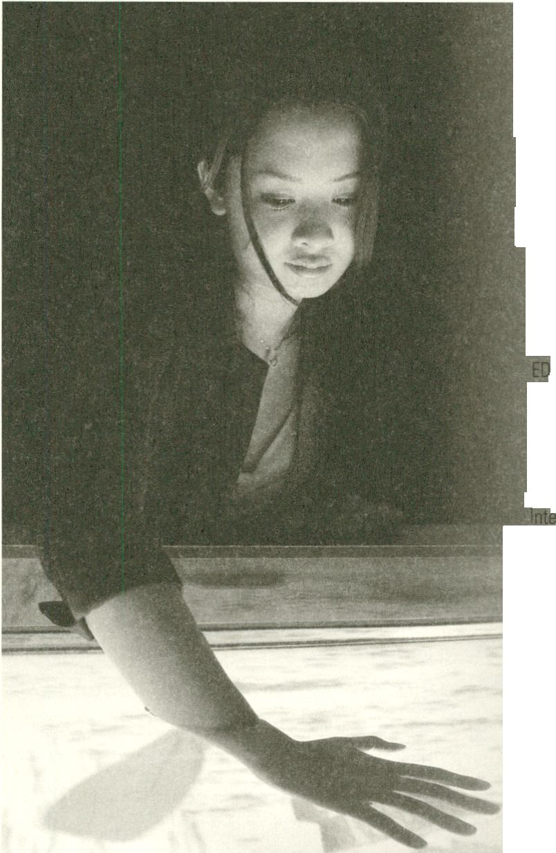The postgraduate program MediaArtHistories conveys the most important develop-
ments of contemporary art through a network of renowned international theorists,
artists and curators like: ERKKI HUHTAMO, LEV MANOVICH, CHRISTIANE PAUL,
WARD SHANKEN, JENS HAUSER, CHRISTA SOMMERER; GERFRIED STOCKER,
KNOWBOTIC RESEARCH, FRIEDER NAKE, OLIVER GRAU and many others.
Stay up to date on our facebook platform - Artists and programmers give new insights
into the latest and most controversial software, interface developments and their
interdisciplinary and intercultural praxis. Keywords are: Strategies of Interaction &
rface Design. Social Software, Immersion & Emotion and Artistic Invention.
Language: English, parallel to employment, low residency, international faculty
Start: May 1, 2013 — at the Center for Image Science
Module dates and further information: www.donau-uni.ac.at/mah
www.donau-unl.ac.at/zbw I www.virtualart.at I www.mediaarthistories.org
Danube University Krems. Department for Arts and Image Science.
Phone+43 (0)2732 893-2569 I zbw@donau-uni.ac.at %'•
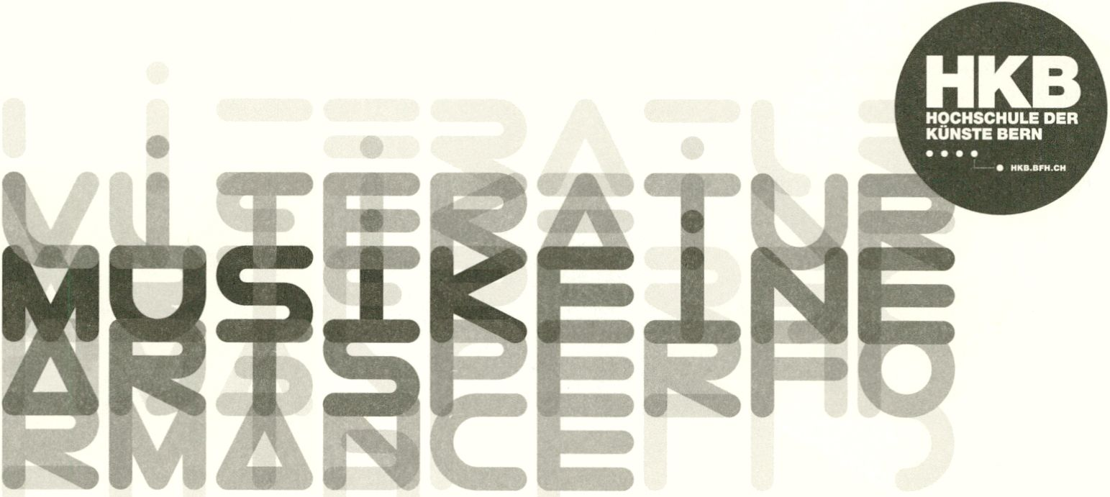'*.«^{v}
SPARTENÜ BERG REIFEND: DER MASTER OF ARTS IN CONTEMPORARY ARTS
PRACTICE (CAP) MUSIK & MEDIENKUNST, EINER DER STUDIENBEREICHE IM CAP:
STUDIEREN IM AUSTAUSCH MIT KULTURSCHAFFENDEN VERSCHIEDENER SPAR-
TEN - INDIVIDUELLES STUDIENPROFIL - UNTERSTÜTZUNG IN EINER VIELZAHL
KÜNSTLERISCHER AUSDRUCKSFORMEN - RENOMMIERTE DOZIERENDE AUS DEN
BEREICHEN MUSIK, FINE ARTS, PERFORMANCE ART, LITERARISCHES SCHREIBEN
UND ÜBERSETZEN - HERVORRAGENDE INFRASTRUKTUR. DU BESTIMMST DEIN
STUDIENPROFIL, WIR DENKEN MIT, FÖRDERN UND KRITISIEREN. WWW.MACAP.CH
The insiders guide to the
international art scene
www.be rlinartlink. com
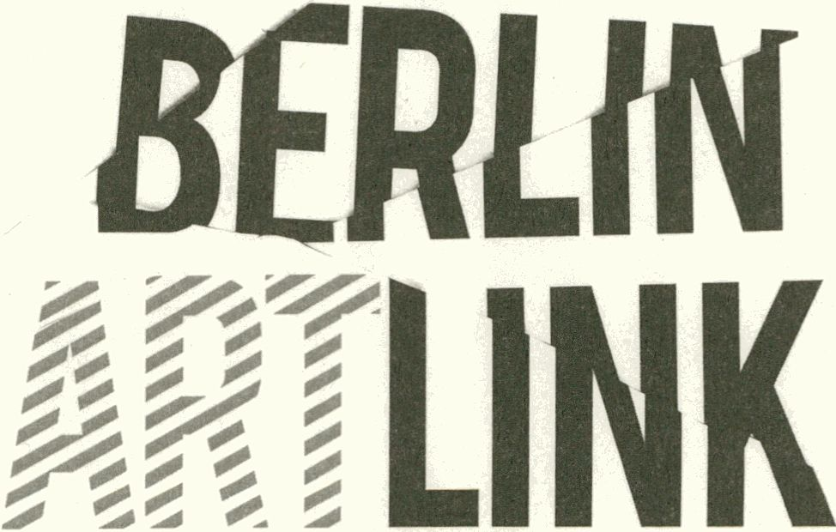2 0 T H NOV
1 4 T H
C Y
N>
O
CO
ART

www.cynetart.de
FESTSPIELHAUS
HELLERAU
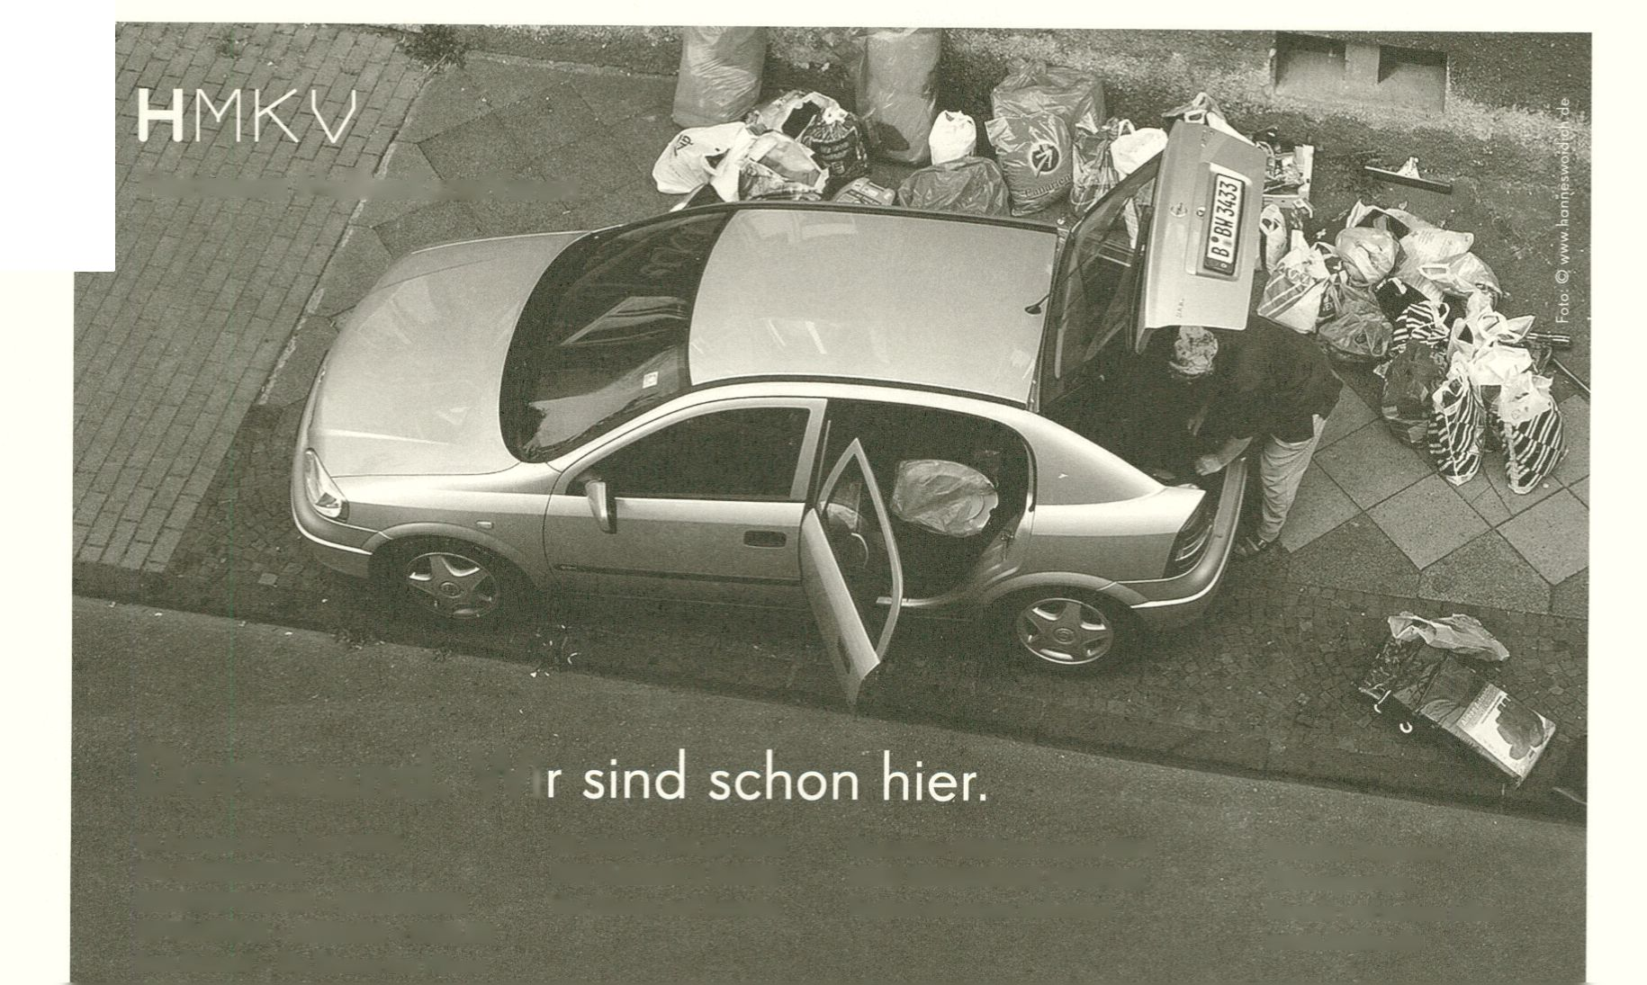Dortmund. Wi

16. Februar bis 01. April 2013
FM-SCENARIO:
SENDESPRACHE - VERDECKTE
OPERATION - ANSAGE - FEHLER
Eran Schaerf - Die Stimme des Hörers
23. März bis 07. Juli 2013
HIS MASTER'S VOICE
Von Stimme und Sprache
September 2013 bis Januar 2014
NEW INDUSTRIES FESTIVAL
Festival der neuen Industrien
Aktuelles Programm,
Öffnungszeiten,
Kontakt und weitere Infos:
www.hmkv.de

Hauptförderer des HMKV:
Ministerium für Familie. Kinder.
Jugend. Kultur und Sport
des Landes Nordrtiein-Westfalen
u
artp
CREATIVE Deutsihlandradio Kultur

Kultur ist

überall
®

Deutschlandradio Kultur
zur transmediale 2013
©
©
ln Berlin auf UKW:
89,6
Berichte über das Festival für
Kunst und digitale Kultur
- Februar • 23:05
Fazit. Kultur vom Tage
- Februar«14:05
Breitband. Medien und
digitale Kultur
Ein Programm
von Deutschlandradio
Deutschlandradio Kultur
Weitere Informationen:
deutschlandradio.de oder
Hörerservice 0221.345-1831
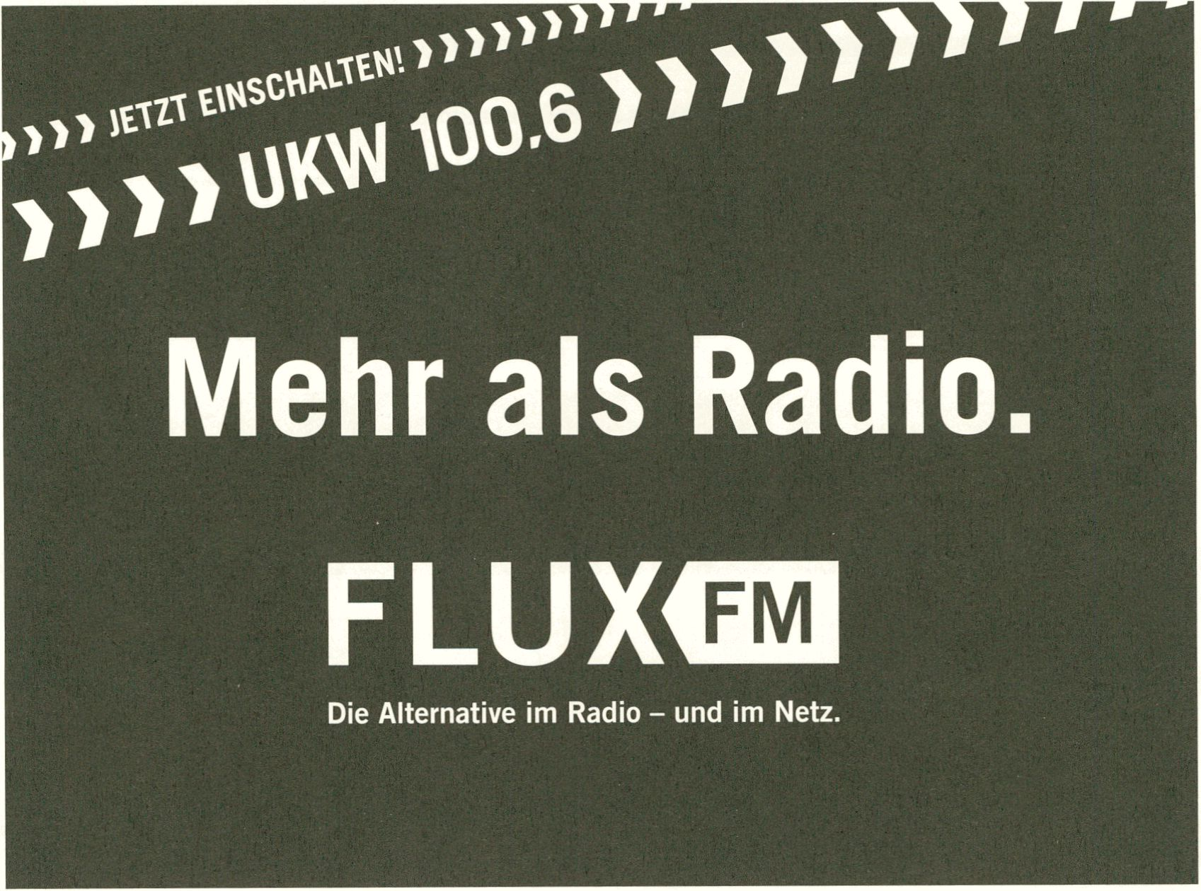

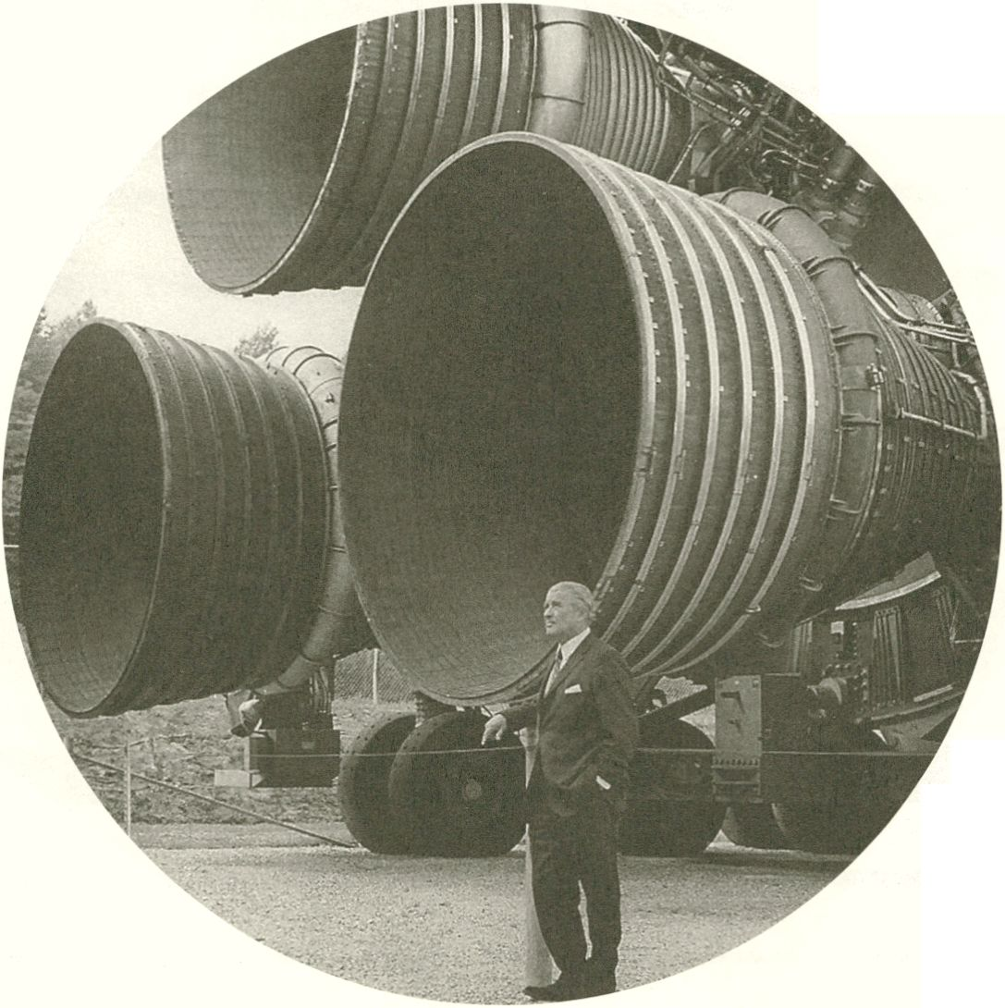21.-24.2.2013
Unmenschliche
Musik
Kompositionen
von Maschinen,
Tieren
und Zufällen
Konzerte,Performances,
Installationen,Gespräche,
Filme,Gameshows
hkw.de/unmenschliche_musik
Im Rahmen von:
Das Anthropozän-Pr oj ekt

HK W
Haus der Kulturen der Welt








rmmirrfrrrr
diBQQEEtnm
EvErYtHiNg
BuT ThE PlAnEtS
Everything But the Planets:
Film as Imaginary Museum
2
Film & Video Program
Overview
2
Videodrones
New Videos About New Video
6
transmediale 2013 BWPWAP
Film & Video Program
curated by Marcel Schwierin
Film & Video Program
I
Everything But the Planets - Film as Imaginary Museum
| Curatorial Statement
alvo noto . uni acronym (p.l 16)
Installation, 29. Jan, 17.00, Theatersaal
The Zone (p.127)
Installation, 29.Jan, 21.30, Auditorium
Talking to the Exterior World (p.137)
Screening, 30. Jan, 14.30, Theatersaal
Remade Reproductions (p.143)
Screening, 30. Jan, 18.00, Theatersaal
Media's Material (p.169)
Screening, 31. Jan, 14.30, Theatersaal
The Economy, Stupid! (p.179)
Screening, 31. Jan, 18.00, Theatersaal
Video Vortex Hangout (p.201)
Screening, 1. Feb, 14.30, Theatersaal
Tales of the Unknown (p.211)
Screening, 1. Feb, 18.00, Theatersaal
Too Many Things (p.227)
Screening, 2. Feb, 14.30, Theatersaal
Toute la mémoire du monde (p.235)
Screening, 2. Feb, 18.00, Theatersaal
Malrauxs Screening (p.251)
Screening, 3. Feb 14.30, Theatersaal
Imaginary Lives (p.259)
Screening, 3. Feb, 18.00, Theatersaal
Everything But the Planets:
Film as Imaginary Museum
ny film can be perceived as an Imaginary Museum as defined by André
Malraux. Film footage photographically preserves the moment in an im-
age. It is put into context through montage; the moments are lined up like
images in an Imaginary Museum. The famous photograph of Malraux
standing amongst hundreds of photos of artworks is reminiscent of the one method
of the cutting room, whereby the prints represent individual scenes and anticipate
montage. With a film, the filmmaker tries to achieve what Malraux attempted with
art history: to provide an overview. But only Malraux can see the individual photo-
graphs lying all over the floor. In the book they are already compressed in a narra-
tive—imprinted by Malraux’s as well as the French and the European view on the
world. The filmmaker, as well, is the only one who can see all of a film’s footage and
decides alone on its contextualization.
"A
Museums try to lend a similar narrative to their openly accessible rooms with
audioguides. In new museum buildings, the visitor’s path is planned from the outset,
serving to dramatize the collection (from highlight to highlight) and facilitate the
most efficient turnover of the masses of visitors. Malraux was highly criticized for
his narrative. The same unease assails film. The filmmaker’s license to cut together
footage of a demonstration with images from a slaughterhouse—or a moon with a
cloud against an eye with a razorblade—has something suggestive, even violent, since
the viewer can only remove himself with great difficulty from the situation. Main-
268 stream cinema resolves this problem by keeping to the relatively standardized
story-telling methods developed in the 1930s. So the viewer knows approximately
what to expect depending on the genre. Experimental film and video art do not keep
to these conventions and are difficult to place even today.
The museal and filmic practice of contextualization repeats once again in the curato-
rial process in which (short) films are embedded in a predetermined series of pro-
grams. The fixed program thus forces relationships between individual works that
are, quite possibly, completely foreign to each film. In contrast to filmic montage, the
curatorial process is usually unique; the programs are never executed in the same way
again. This presentation of film, program and festival as an Imaginary Museum and
of the compression and contextualization of entire worlds is the metanarrative of the
transmediale 2013 film & video program.
The term “everything” in the program title refers to an additional characteristic
that the Imaginary Museum and film both share: They can communicate practi-
cally unlimited amounts of information. The 49 films in this program have a run-
ning time of 719 minutes in total, that is approximately over 4000 scenes and over
a million frames. In every scene of a film, each frame can represent a completely
different world.
The selection of 49 films in total is based on submissions to the transmediale
Call for Works, as well as research in archives and collections. The proportion of
older and current work is more or less balanced. Beyond that, like last year, retro-
spective and contemporary aspects are presented together. Every program follows
its own subcategory that, in most cases, reacts to topics in current submitted
works. Idiosyncratic interconnections like the treatment of religious tradition in
contemporary art determine the program Tales of the Unknown, but also re-
emerge in the programs Talking to the Exterior World, Toute la mémoire du
monde and Malraux’s Screening.
The recontextualization of filmic images created by others is the central mo-
ment in the opening installation, The Zone, and is the recurrent theme in the entire
program: from the first found-footage film in film history, Crossing the Great
Sagrada, up to the remix of Internet videos in the web-video program Videodrones.
In Remade Reproductions, entire works of art are reloaded. The ordering of the
world in communicable categories begins with sorting out more or less useful ob-
jects in Too Many Things, up to the manual and algorithmic depiction of people in
The Economy, Stupid!
In the current work, it is worthy to note that the years of a documentary approach
dominating artistic moving images seems to be giving way to almost fantastical
forms of storytelling leading the film medium to the borders of its possibilities.
theatrical
Marcel Schwierin, Curator Film Sc Video Program grains 269
Everything But the Planets:
Film als Imaginäres Museum
^{de}~^ \ ^{an} k^{ann} jeden Film als Imaginäres Museum im Sinne André Malraux’
I \ /1 auffassen. Die Einstellung konserviert den im Bild eingefangenen Mo-
-A“ ▼ ment fotografisch, in der Montage wird er kontextualisert, die Aufnah-
men werden wie die Bilder eines Imaginären Museums nebeneinander
aufgereiht. Das berühmte Bild, auf dem Malraux vor Hunderten von fotografierten
Kunstwerken steht, erinnert an eine im Schneideraum angewendete Methode, bei
der Ausdrucke einzelne Filmszenen repräsentieren und die Montage antizipieren.
Der Filmemacher versucht mit seinem Film, was Malraux mit der Kunstgeschichte
versucht hatte: Er will sich einen Überblick verschaffen. Doch nur Malraux kann die
Fotografien, die um ihn herum auf dem Boden liegen, alle auf einmal betrachten. Im
Buch sind sie bereits in ein Narrativ - malrauxscher, französischer und europäischer
Prägung - gepresst. Auch der Filmemacher sieht allein die ganzen Aufnahmen eines
Films und entscheidet auch allein über ihre Kontextualisierung.
Mit Audioguides versuchen Museen ihren eigentlich frei zugänglichen Räumen
ein ähnliches Narrativ zu geben. Bei Neubauten wird der Weg des Betrachters inzwi-
schen gleich mit eingeplant, was der Dramatisierung der Sammlung (von Höhepunkt
zu Höhepunkt) und der möglichst zügigen Abwicklung der Massen dient. Malraux
ist für sein Narrativ viel kritisiert worden. Das gleiche Unbehagen schlägt dem Film
entgegen. Die Freiheit des Filmemachers, eine Aufnahme aus einer Demonstration
gegen Bilder aus einem Schlachthaus zu schneiden - oder einen Mond mit Wolke ge-
gen ein Auge mit Rasiermesser - hat etwas Suggestives, ja Gewalttätiges, denn der
Betrachter kann sich der Situation ja nur schwer entziehen. Das Mainstream-Kino
löst dieses Problem, indem es sich an relativ standardisierte, in den 1930er Jahren
entwickelte Erzählmethoden hält. So weiß der Betrachter je nach Genre ungefähr,
was ihn erwartet. Experimentalfilm und Videokunst halten sich nicht an diese Kon-
ventionen und sind bis heute im Kino schwer vermittelbar.
Die museale und die filmische Praxis der Kontextualisierung wiederholt sich noch
einmal im kuratorischen Prozess, in dem (kurze) Filme in eine festgelegte Programm-
folge eingebettet werden und der damit zwischen den singulären Werken Bedeu-
tungszusammenhänge erzwingt, die dem einzelnen Film an sich völlig fremd sein
mögen. Im Gegensatz zur filmischen Montage ist der kuratorische Prozess norma-
lerweise einmalig, die Programme werden so nie wieder aufgeführt. Diese Vorstel-
lung von Film, Programm und Festival als Imaginäre Museen und von der Kompri-
mierung und Kontextualisierung ganzer Welten ist das Metanarrativ des
270 Filmprogramms der transmediale 2013.
Der Begriff „Everything“ im Titel des Filmprogramms verweist auf eine weitere Ei-
genschaft, die das Imaginäre Museum und der Film teilen: Beide können fast unbe-
grenzte Mengen an Information vermitteln. Die 49 Filme des Programms haben ins-
gesamt eine Faufzeit von 719 Minuten, das sind geschätzt über 4.000 Einstellungen
und über eine Million Einzelkader. Jede Einstellung eines Films, im Extremfall jeder
Kader, kann eine völlig andere Welt darstellen.
Die Auswahl basiert auf Einreichungen aktueller Werke im Rahmen des Call for
Works der transmediale sowie auf Recherchen in Archiven und Sammlungen. Das
Verhältnis älterer und aktueller Arbeiten ist etwa ausgeglichen. Darüber hinaus wer-
den die retrospektiven und zeitgenössischen Aspekte wie vergangenes Jahr gemein-
sam präsentiert. Jedes Programm verfolgt ein eigenes Subthema, das meist auf
Schwerpunkte in den eingereichten aktuellen Werken reagiert. Dabei entstehen ei-
genwillige Querverbindungen, etwa in der Behandlung religiöser Überlieferung in
der zeitgenössischen Kunst, die das Programm Tales of the Unknown bestimmt,
aber auch in den Programmen Talking to the Exterior World, Toute la mémoire du
monde und Malraux’s Screening wieder auftaucht.
Die Rekontextualisierung von filmischen Fremdbildern ist das zentrale Moment
in der Eröffnungsinstallation The Zone und zieht sich als roter Faden durch das ge-
samte Programm, vom ersten Found-Footage-Film der Filmgeschichte, Crossing the
Great Sagrada, bis hin zum Remix von Internetvideos im Web-Video-Programm
Videodrones. In Remade Reproductions werden dagegen nicht fremde Sequenzen,
sondern ganze künstlerische Werke „reloaded“. Die Einordnung der Welt in vermit-
telbare Kategorien beginnt beim Sortieren mehr oder weniger nützlicher Dinge in
dem Programm Too Many Things bis hin zur manuellen und algorithmischen Erfas-
sung des Menschen in The Economy, Stupid!
Bei den aktuellen Arbeiten ist bemerkenswert, dass die jahrelange Dominanz des
Dokumentarischen im künstlerischen Bewegtbild neuen, fast schon fantastischen
Formen des Erzählens zu weichen scheint, die das filmische Medium an die Grenzen
seiner Möglichkeiten führen.
Marcel Schwierin
Kurator Film & Video Programm

Videodrones
New Videos About New Video
Online Program curated by
Oliver Lerone Schultz and Vera Tollmann
en Videodrones is a swarm of selected examples and vibrating gems illustrating video-
culture’s current horizons and lines-of-sight, putting on some “structural candy
eyeglasses.” It is loosely connected to Video Vortex # 9 and its Reiassemblies of
Video theme, which proposes that it is “time to re-engage with a structural and con-
textual analysis of online video culture.” This online program looks at the re-assem-
blages with the eyes (and videos) of those re-assembling video in different ways, with
different visions.
Video remains a part of our future—so much can be seen in the current pre-
views of parallax screen cultures. Videodrome and Terminal Identity already pro-
jected surreal futures of video long ago. Trying to find glimpses of video’s current
future, we look into the present and its announcements and projections. Nowadays,
these premeditations of the future can be read as videos themselves, as visual adver-
tisements for visionary things to come. They come manifold, as competing and com-
plementary declarations of something that can by no means be known or foreseen.
They will always look like the presentations of a media future that has been around
for a long time or imminent, inevitably mocking past futures, looking familiarly un-
familiar. Every single one might stage a global view or magnify traces that could
come to track us. So we collected technological touchscreen infantilities, clickporn
celebrations, advertisements of the unrewindable.... in short, we traced the travesties
of video politics by trapping some of its video.
Videodrones
New Videos About New Video
Kuratiert von
Oliver Lerone Schultz und Vera Tollmann
de Videodrones ist ein Schwarm ausgewählter Beispiele und strahlender Juwelen der ak-
tuellen Videokultur. Das Programm ist lose mit Video Vortex #9 und dem Thema
von Re:assemblies of Video verknüpft, das postuliert, es sei „an der Zeit, die struktu-
relle und kontextuelle Analyse der Online-Video-Kultur wiederaufzunehmen.“ Die-
272 ses Online-Programm schaut sich Neu-Zusammenstellungen mit den Augen
(und Videos) derer an, die Videos auf verschiedene Arten und mit verschiedenen
Sichtweisen montieren.
Video bleibt ein Teil unserer Zukunft, das zeigen die aktuellen Vorschauen auf
parallaxe Screen-Kulturen. Videodrome und Terminal Identity projizierten schon
vor langer Zeit surreale Video-Zukunftsvisionen. Um eine Vorstellung der aktuellen
Zukunft von Video zu bekommen, schauen wir auf die Ankündigungen und Vor-
führungen der Gegenwart. Solche Vorausschauen auf die Zukunft können als Vi-
deos selbst gelesen werden, als visuelle Bewerbungen von visionären Dingen, die es
erst noch geben wird. Sie kommen vielgestaltig daher, als konkurrierende und er-
gänzende Deklarationen von etwas, das unter keinen Umständen vorausgesehen
werden kann. Sie werden immer wie die Repräsentationen einer Medienzukunft
aussehen, die schon lange da war, oder wie kurz bevorstehende, notwendig ironi-
sche Zukünfte aus der Vergangenheit, die auf vertraute Weise fremd wirken. Jede
davon könnte eine globale Sicht inszenieren oder Spuren vergrößern, durch die man
uns auf die Schliche kommen könnte. Also haben wir technologische Touchscreen-
Infantilitäten, Klick-Porno-Partys und Reklamen des Unzurückspulbaren gesam-
melt, kurz gesagt: Wir haben die Travestie der Videopolitik aufgespürt, indem wir
einige ihrer Videos abgefangen haben.



I

I

IMPRINT
The Miseducatlon of Anya Major
Three exhibitions about
reimagining the use, effects
and development of media
Curator: Jacob Lillemose
Production Manager: Inga Seidler
Intern: Stefka Tsaneva

The Miseducation
of Anya Major ,
Is Anya Major in the House? 2
Introduction to the three-part exhibition program by Jacob Lillemose
Tools of Distorted Creativity 9
Imaging with Machine Processes 25
The Generative Art of Sonia Landy Sheridan
Generative Systems 29
By Sonia Landy Sheridan
Evil Media Distribution Centre 47
The Joys of Boredom 51
By Yoha (Graham Harwood & Matsuko Yokokoji)
Pallet of Greys 54
By Matthew Fuller & Andrew Goffey
ttMMOQ 030003
IlBaMsaMGOMoea
The Misedcuation of Anya Major
Introduction to the exhibition program

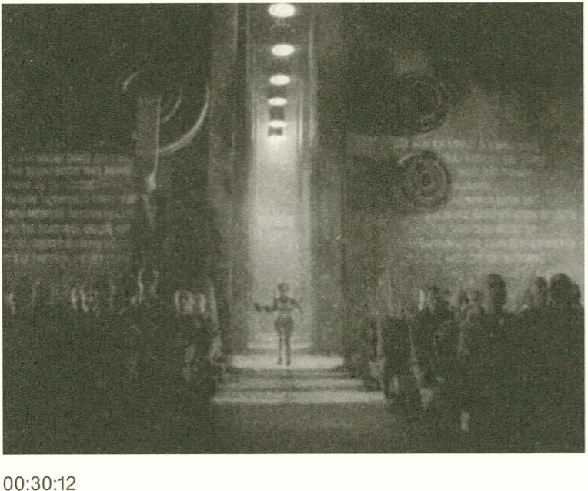
I
■
I
I
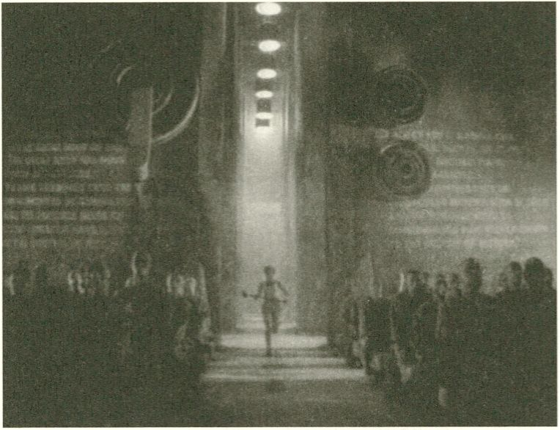
00:31:24
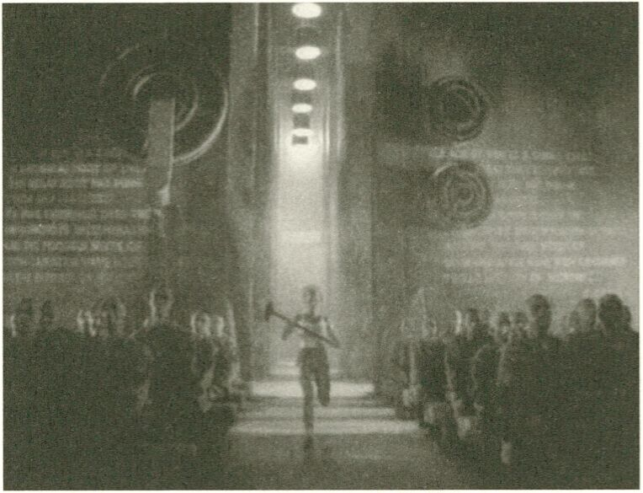
00:32:45

Three exhibitions about reimagining the effects, uses and
development of contemporary media
What is more educational is most aesthetic, and what is most aesthetic
is most educational. - Nam June Paik
Whoever teaches without emancipating stultifies. - Jacques Ranciere
en The Miseducation of Anya Major openly investigates questions of knowledge,
learning and education in relation to contemporary media. What counts as use-
ful knowledge in this context? And why is some knowledge considered irrelevant?
What are we learning? What can we learn? What do we want to learn? Within
which frameworks is this education taking place? Could it take place elsewhere?
Who are our teachers? Do we trust them? Do other kinds of teachers exist? Is it
possible to imagine and invent a radically different “school system”?
Addressing these questions, the exhibition series takes its cue from the famous
television commercial for the first Macintosh computer that aired in January 1984
and was directed by Ridley Scott. Scott referenced George Orwell’s novel 1984
(1949) to create a dark futuristic setting, where an athlete/heroine carrying a
sledgehammer tries to outrun a group of security guards through the halls of a
sinister industrial complex. After running through tube-like corridors, she enters
a big hall where a large group of people sits passively watching Big Brother on a
large screen. Just as the guards are about to catch up with her, she throws the
sledgehammer at the screen. The screen is destroyed in an explosion of light, and
smoke blows into the dusty faces of the shocked listeners like some otherworldly
life-giving force. Fading out, the commercial ends with the quote: “On January
24th, Apple Computer will introduce Macintosh. And you’ll see why 1984 won’t
be like ‘1984.’”
The actress—and real-life athlete—who played the heroine is named Anya
Major (b. 1966), and the exhibition series makes reference to her as a way of re-
membering and reimagining the rebellious spirit she embodies. Her miseducation
is not a jeremiad about how she has been deliberately fed with false information
and withheld important knowledge in order to keep her in a subordinate and pas-
sive position. On the contrary, it is a vision of the reemergence of a critical and
inventive media literacy that, like Anya Major, escapes the forces of control to express
disobedient engagement with the media of contemporary society. As such, it chal-
lenges the homogenization of media education enforced digital folklore
, , i i i • i • nightmares of participation
by creative industries and that education s accompanying internet 277
definition of a skillful media user in which the Macintosh life-style machine has
become an integral part. Beyond standardizations of learning processes and pre-
fabricated “student identities,” Anya Major’s miseducation opens up to an ex-
panded and heterogeneous field of alternative possibilities for becoming an edu-
cated media user. It is, in other words, only literally a miseducation from the
perspective of the educational principles of mainstream media culture. From the
perspective of the exhibition series, it suggests a radical redefinition of what media
education is or rather what it can be.
While the educational potential of computer games is often emphasized in dis-
cussions about contemporary media culture, computer art in the eyes of the gen-
eral public is often perceived as too difficult and too strange to learn from. The
Miseducation of Anya Major questions this perception and argues in favor of art
as an educational language with its own set of experiences and forms of knowledge
that sidesteps the progressive logic of media development to speculatively explore
other, untimely ways of learning, using and developing media. It is language that
enables smashing screens of control, neither with a sledgehammer nor with a Lud-
dite incentive, but with conceptual tricks, visual subversions and material hacks
that propose liberating reconfigurations of media objects and relations.
The three exhibitions respond to this educational challenge each in their own
way. The exhibition Tools of Distorted Creativity presents a series of contempo-
rary works that expands the notions of software tools and their affordance of cre-
ativity in nonconformist, and even dysfunctional directions. Imaging with Ma-
chine Processes. The Generative Art of Sonia Tandy Sheridan, is a survey exhibition
of an artist who experimented with the machines of technological society as instru-
ments of the philosophical mind and artistic imagination from inside educational
institutions. Finally, Evil Media Distribution Centre by the duo YoHa (Graham
Harwood and Matsuko Yokokoji) is an installation that takes its point of depar-
ture from the book Evil Media (2012) by Matthew Fuller and Andrew Goffey. The
installation presents everyday “evil media” objects accompanied by short texts by
invited contributors to encourage an expanded notion of media and how it operates
on our participatory behavior. The connection between the three exhibitions is the
introduction of a media literacy that is not based on the ability to use media the
way it is supposed to be used or to be a more accomplished and effective user. The
connection is an investigation of media as cultural construct and effect and as the
means of envisioning the inventive mutation of such constructs and effects.
The mass culture promoted by the spectacular media society eventually as-
similated Anya Major. The Miseducation of Anya Major invites visitors to redis-
cover her example of resistance of uniformity and authority towards the develop-
ment of rebellious ecological intelligences and eccentric, experimental and truly
278 diverse media environments. Jacob Lillemose
Drei Ausstellungen über neue Interpretationen der Wirkung,
Nutzung und Entwicklung zeitgenössischer Medien
„Was mehr bildet ist am ästhetischsten, und was am ästhetischsten ist,
bildet am meisten.“ Nam June Paik
„Wer lehrt, ohne zu emanzipieren, verdummt.“ Jacques Ranciere
de The Miseducation of Anya Major untersucht Fragen zu Wissen, Lernprozessen und
Bildung im Kontext zeitgenössischer Medien. Was zählt in diesem Zusammenhang
als nützliches Wissen? Und warum soll anderes Wissen unwichtig sein? Was lernen
wir? Was sollten wir lernen? Was können wir lernen? Was wollen wir lernen? Inner-
halb welcher Rahmenbedingungen findet Bildung statt? Könnte sie auch woanders
stattfinden? Wer sind unsere Lehrer? Vertrauen wir ihnen? Gibt es ganz andere Arten
von Lehrern? Ist es möglich, ein radikal anderes „Schulsystem“ zu erfinden?
Die Ausstellungen suchen nach Antworten auf diese Fragen und machen den
berühmten TV-Spot für den ersten Macintosh-Computer zu ihrem Ausgangspunkt,
der im Januar 1984 ausgestrahlt wurde. Regie führte Ridley Scott. Er zitiert George
Orwells Roman 1984 (1949) und entwirft ein dunkles futuristisches Setting, in dem
eine heldenhafte Athletin mit einem Vorschlaghammer in den Händen vorbei an ei-
ner Gruppe von Sicherheitsleuten durch einen düsteren Industriekomplex rennt.
Nachdem sie durch lange Korridore gelaufen ist, kommt sie in eine große Halle, in
der eine Gruppe von Menschen passiv vor einem Bildschirm sitzt und Big Brother
lauscht. Kurz bevor die Sicherheitsleute sie erreichen, wirft sie den Vorschlaghammer
auf den Bildschirm. Dieser zerspringt in einer Explosion aus Licht, Qualm legt sich
auf die Gesichter der schockierten Zuhörer wie eine belebende Kraft aus einer an-
deren Welt. Der Spot endet mit den Satz: „Am 24. Januar stellt Apple Computer
Macintosh vor. Und Sie werden sehen, warum 1984 nicht wie 1984 sein wird.“
Anya Major ist der Name der Schauspielerin (geb. 1966), auch im wirklichen
Leben ist sie Athletin. Die Ausstellungen beziehen sich auf sie, um den rebellischen
Geist ins Gedächtnis zu rufen, den sie verkörpert. Ihre Fehlerziehung (Miseducation)
ist kein Klagelied darauf, dass sie absichtlich mit falschen Informationen versorgt
und ihr wichtiges Wissen vorenthalten wurde, um sie klein zu halten. Im Gegenteil,
es ist die Vision der Rückkehr einer kritischen und kreativen Medienkompetenz, die
sich - wie Anya Major - Kontrollmächten entzieht und für eine subversive Auseinan-
dersetzung mit den Medien der Gegenwart steht. Sie stellt die von der Kreativwirt-
schaft aufgezwungene Homogenisierung der Medienerziehung und die damit ein-
hergehende Definition des fachkundigen Mediennutzers in Frage, in der die 279
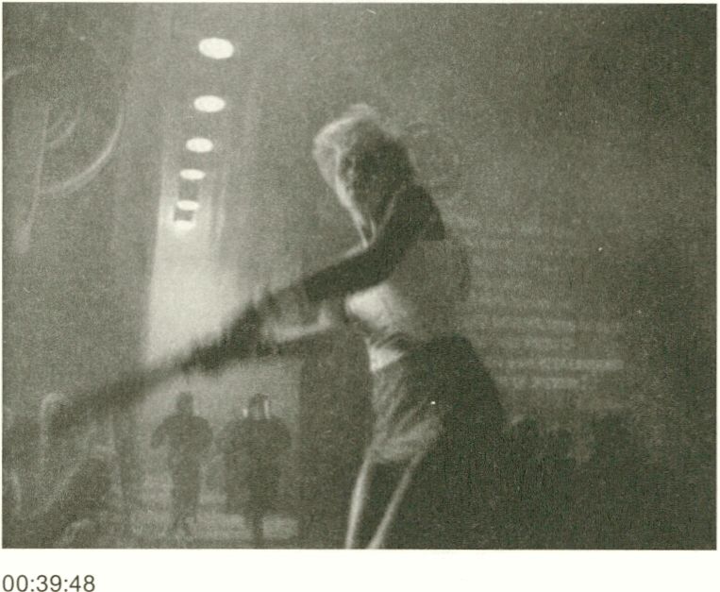
I
I
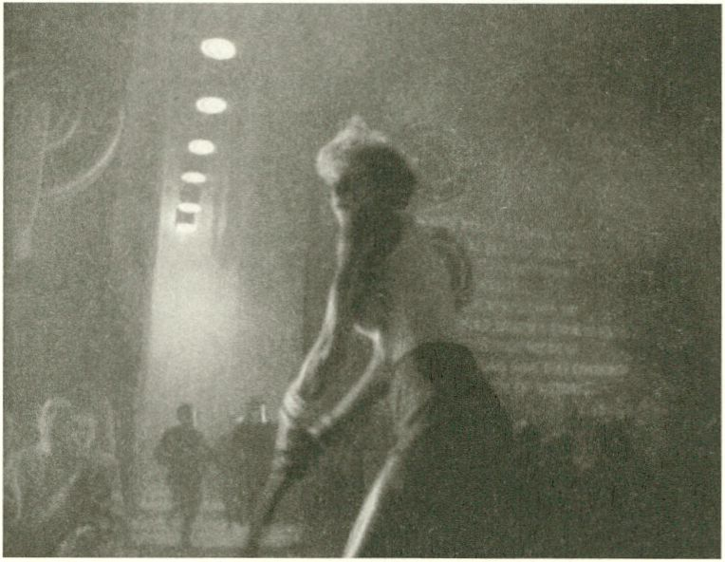
00:39:03
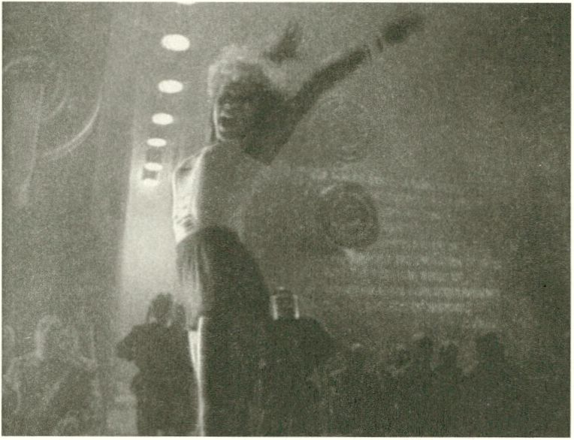
00:42:51

Is Anya Major in thc House?
Macintosh-Lifestyle-Maschinerie fest verankert ist. Fernab von standardisierten Lern-
prozessen und vorgefertigten „Schüleridentitäten“ eröffnet die Fehlerziehung der
Anya Major ein weites und heterogenes Feld alternativer Wege zum qualifizierten
Mediennutzer. Von Fehlerziehung im wörtlichen Sinn kann nur aus Sicht der Bil-
dungsprinzipien der Mainstream-Medienkultur die Rede sein. Die Ausstellungen
hingegen suggerieren eine radikal neue Definition dessen, was Medienerziehung ist
oder besser: Was sie sein kann.
Während Diskussionen zur gegenwärtigen Medienkultur immer wieder das di-
daktische Potenzial von Computerspielen betonen, wird Computerkunst in der öf-
fentlichen Wahrnehmung als zu schwer und zu seltsam betrachtet, als dass man da-
von lernen könnte. The Miseducation of Anya Major kritisiert diese Denkweise und
fordert eine Auffassung von Kunst als didaktische Sprache mit eigenen Erfahrungs-
werten und Wissensformen, die eine lineare Logik medialer Entwicklung ablehnt,
um andere Formen des Lernens, des Nutzens und Entwickelns von Medien spekula-
tiv zu erkunden. Es ist eine Sprache, die es ermöglicht, Überwachungsbildschirme
nicht mit Vorschlaghammer und Maschinenstürmer-Ehrgeiz zu zerstören, sondern
mit konzeptionellen Kniffen, visueller Subversion und materiellen Hacks, die den
Weg für die Rekonfiguration von medialen Objekten und Beziehungen frei machen.
Dieser didaktischen Herausforderung begegnen die drei Ausstellungen auf unter-
schiedliche Weise. Tools of Distorted Creativity zeigt eine Reihe zeitgenössischer
Werke, die das Verständnis von Softwaretools und ihren Impulsen für die Kreativität
in nonkonformistische und sogar dysfunktionale Richtungen ausweiten. Imaging
with Machine Processes. The Generative Art ofSonia Tandy Sheridan ist eine Werk-
schau einer Künstlerin, die in Bildungsinstitutionen mit den Maschinen der Techno-
logiegesellschaft experimentierte und sie als Instrumente eines philosophischen Geis-
tes und künstlerischer Vorstellungskraft nutzte. Und schließlich präsentiert die
Installation Evil Media Distribution Centre des Duos YoHa (Graham Harwood und
Matsuko Yokokoji), die sich auf das Buch Evil Media (2012) von Matthew Füller und
Andrew Goffey bezieht, „böse“ Alltagsmedien zusammen mit Texten verschiedener
Gastautoren. Sie entwirft ein erweitertes Bild von Medien und ihrer Wirkung auf
partizipatorische Verhaltensweisen. Alle drei Ausstellungen führen in eine Art der
Medienkompetenz ein, die nicht allein auf der Fähigkeit basiert, Medien wie vorge-
schrieben anwenden zu können und so zum kompetenten und effektiven Nutzer zu
werden. Das verbindende Element ist die Erforschung von Medien als kulturelle Kon-
strukte und Reaktionen sowie als Mittel, die Möglichkeit der kreativen Mutation
solcher Konstrukte und Reaktionen zu denken.
Die auf Spektakel getrimmte Mediengesellschaft hat Anya Major längst verein-
nahmt. The Miseducation of Anya Major lädt Besucher dazu ein, ihren Widerstand
gegen Gleichförmigkeit und Obrigkeiten wiederzuentdecken.
Jacob Lillemose
Tools of Distorted Creativity is part of
The Miseducation of Anya Major
Curator: Jacob Lillemose
Production Manager: Inga Seidler
Intern: Stefka Tsaneva
Texts for Tools of Distorted Creativity:
Jacob Lillemose, Inga Seidler and
Stefka Tsaneva.
Editor: Teresa Go
Translator: Sabine Weier
Art Direction: The Laboratory of Manuel Bürger
Design: Manuel Bürger, Timm Haneke
Tools of Distorted
Creativity
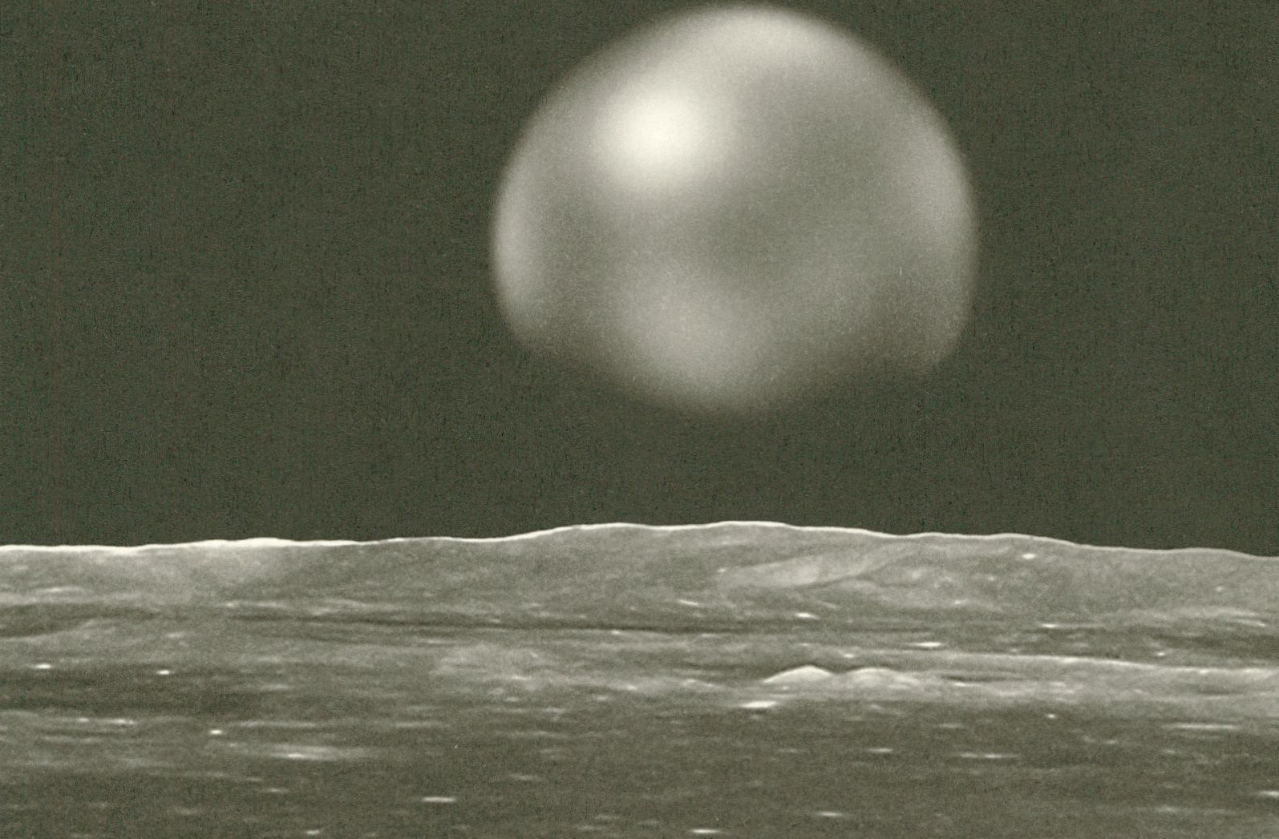get your access here
Winter 2013
free
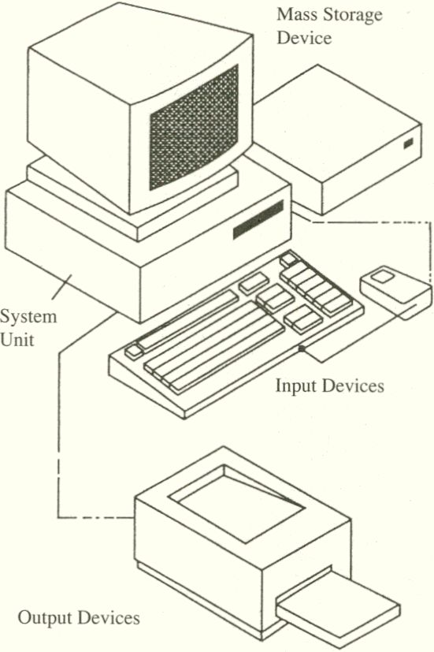Tools of Distorted
Creativity
To a man with a hammer,
everything looks like a nail.
- Mark Twain
Software is mind control—get
some. - i/o/d
en Through a selection of 12 artists,
Tools of Distorted Creativity
questions the notion of creativity that
has been instrumental to the
development of the personal
computer, from its first stationary
instantiations in the 1980s to today’s
mobile devices. Since its introduc-
tion, the personal computer has
embodied the dream of the creative
machine that allows the user to
expand and explore her creative
potential, rather than making her a
slave of the machine. The personal
computer itself is, however, only half
of this story about machine-aided
creativity. The other and equally
important half of the story are the
software tools at the user’s disposal
within the machine environment.
Each of these hundreds of thou-
sands of tools presents certain
forms of perception, ways of thinking
and modes of acting, that in turn
activate certain kinds of creativity.
So rather than being a general
notion, creativity needs to be
recognized as a multiplicative and
diverse form of practice. Creativity
also needs recognition as the source
of open potential for tools yet to be
invented.
Tools of Distorted Creativity
investigates how artists have
challenged the paradigmatic notion
of creativity introduced by the
user-friendly personal computer
revolution. The artists present their
challenge by producing entirely new
tools and modifying or “misusing”
tools that are already around.
Beyond the normative credo to
be creative, the artists in the
exhibition rediscover the
284 original rebelliousness
associated with the notion of
creativity offered by the personal
computer and its tools. They
explore creativity as an unexpected
and disruptive act opposing its
assimilation into the creative
industries’ processes of cultural
smoothening, conformism and
standardization. Discarding the
prescribed and conventional use
(and understanding) of tools, the
works engage in an investigative
and speculative reflection on the
tools and their implied cultural
order. The works encourage users
to engage In a more undisciplined
k.rid of tool use, turning creativity
into a critical techno-cultural
language. It is a language that
refuses the logic of office-speak
and rather, like Jimi Hendrix and his
handling of the electric guitar, takes
its point of departure in experimen-
tal sensibilities and Intelligences
that reinvent the notion and use of
the tool for other disobedient
expressions and purposes.
In its classroom setting, Tools
of Distorted Creativity can be seen
as a toolbox In the form of an
r -
„Für einen Mann mit einem
Hammer sieht alles wie ein
Nagel aus.“ Mark Twain
„Software ist Gedankenkon-
trolle - besorg’ dir welche.“
i/o/d
de Anhand ausgewählter Arbeiten
von 12 Künstlern stellt Tools of
Distorted Creativity die Vorstel-
lung von Kreativität in Frage, die
für die Entwicklung des Personal
Computers von der ersten
stationären Instanziierung in den
1980er Jahren bis hin zu neuen
mobilen Geräten wesentlich war.
Seit seiner Einführung verkörperte
der Personal Computer den Traum
educational chart, offering visitors
the chance to experience the tools
first hand and expand the
contextualized understanding of
them. In the Extracurricular
Material section, visitors can sit
down and browse through videos,
texts and images that relate to and
expand on the exhibition’s theme.
At the blackboards next to this
section, twice a day, artists and
special guests will give a “lecture”
for the PowerPoint-less mind.
vom kreativen Apparat, der es
dem Nutzer erlaubt, sein
kreatives Potenzial zu erweitern
und zu erforschen, anstelle ihn zu
versklaven. Der Personal
Computer allein macht aber nur
die halbe Geschichte gerätege-
stützter Kreativität aus. Der
andere, genauso wichtige Teil
erzählt von den Softwaretools,
die dem Nutzer im Rahmen des
Apparats zur Verfügung stehen.
Jedes dieser mehrere Hunderttau-
send Tools steht für Formen der
Wahrnehmung oder bestimmte
Denk- und Handlungsweisen, die
wiederum bestimmte Arten von
Kreativität aktivieren. Anstatt die
Time >-
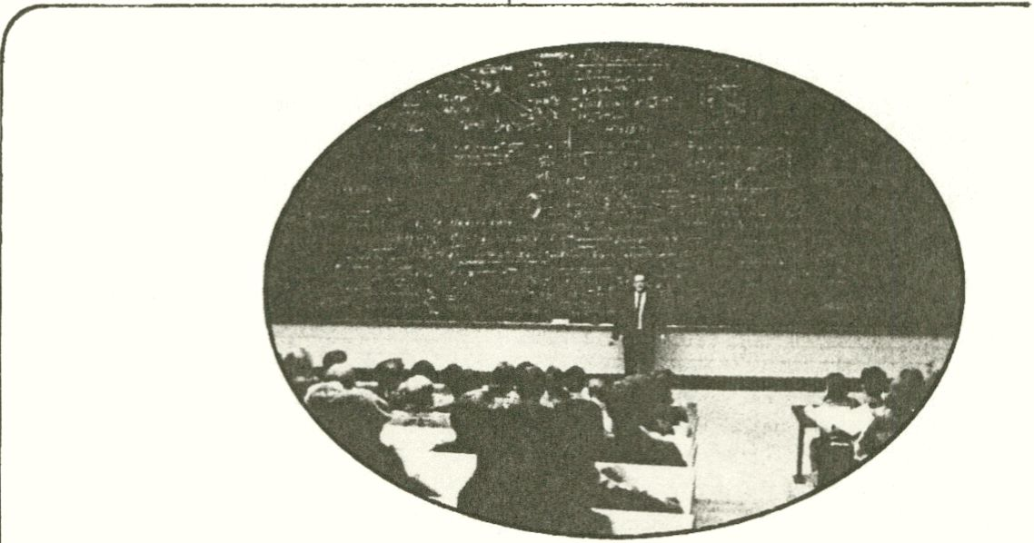
All content taken from the BWPWAP
Book (published Feb 2013)
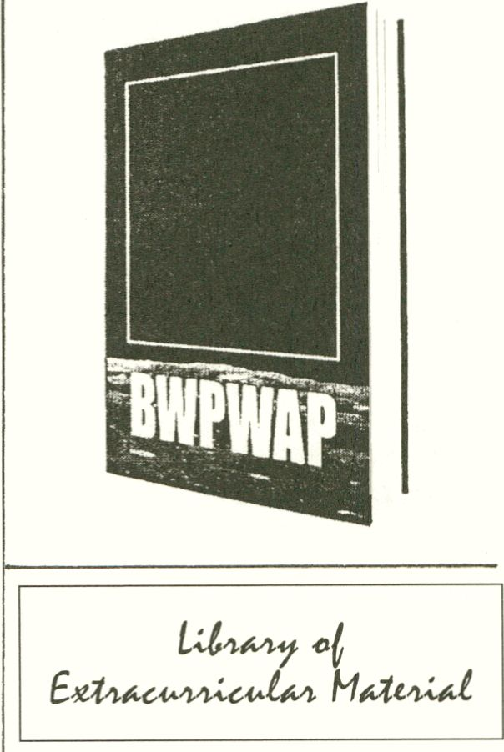
Vorstellung von
Kreativität zu generali-
sieren, muss sie als
Summe diverser
Praktiken anerkannt werden, und
als Quelle für Tools, die noch
erfunden werden müssen.
Tools of Distorted
Creativity beschäftigt sich damit,
wie Künstler den durch die
Nutzerrevoiution des Personal
Computers eingeführten
paradigmatischen Kreativitätsbe-
griff ad absurdum führen, indem
sie ganz neue Tools entwerfen
oder welche, die es schon gibt,
verändern oder „falsch“ benut-
zen. Fernab des normativen
Kreativitätscredos entdecken die
Künstler in dieser Ausstellung
den rebellischen Geist neu, der
mit der vom Personal Computer
und seinen Tools ermöglichten
Kreativität assoziiert wird. Sie
erforschen Kreativität als
überraschenden und subversiven
Akt, der sich bewusst den
Prozessen der Kreativwirtschaft
entzieht, die in kultureller
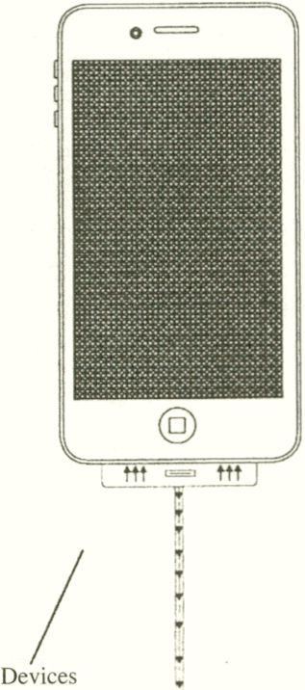
Input
Mass Storage Device
Output Devices
System Unit

verwerfen, reflektieren die Arbeiten
diese Tools und die in ihnen
angelegte kulturelle Ordnung auf
investigative und spekulative
Weise. Sie verwandeln Kreativität
in eine kritische techno-kulturelle
Sprache und ermutigen die Nutzer
dazu, Tools undiszipliniert
anzuwenden. Diese Sprache lehnt
die Logik der Office-Sprache ab,
lässt sich - so wie Jimi Hendrix
beim Spielen seiner E-Gitarre - von
experimenteller Sensibilität und
Intelligenz leiten, und erfindet so
die Vorstellung sowie die Anwen-
dung von Tools für unfügsame
Ausdrucksweisen und Ziele neu.
In einer Klassenzimmer-
Umgebung inszeniert, mutet
Tools of Distorted Creativity
wie eine Toolbox in Form eines
Lerndiagramms an, das es
Besuchern ermöglicht, die Tools
aus erster Hand zu erleben und
neu zu verstehen. In der Sektion
Extracurricular Material können
sich Besucher hinsetzen und durch
Videos, Texte und Bilder browsen,
die das Thema der Ausstellung
ergänzen. An den Tafeln direkt
daneben halten Künstler und
Gastreferenten zweimal täglich
Vorträge für den „PowerPoint-less
mind“.
r
In the Library of Extracurricu-
lar Material, you can browse a vast
number of links selected by the
curator and the artists. The material
includes music, videos, texts,
software etc. all related to the
specific works as well as to the
general theme of “tools of distorted
creativity."

Blackboard Interventions
Gleichschaltung, Konformismus
und Standardisierung münden.
Indem sie die vorgeschriebene
und konventionelle Nutzung
(und das Verständnis) der Tools
Twice a day, Tools of Distorted
Creativity features Blackboard
Interventions for the PowerPoint-
less mind where artists and other
festival participants will miseducate
visitors using the old media
of chalk on blackboard. The
interventions will be announced
10 minutes in advance over
the HKW intercom. 285
Pure Flow [mobile edition]
mis
english issue
2013
by Raty Connor
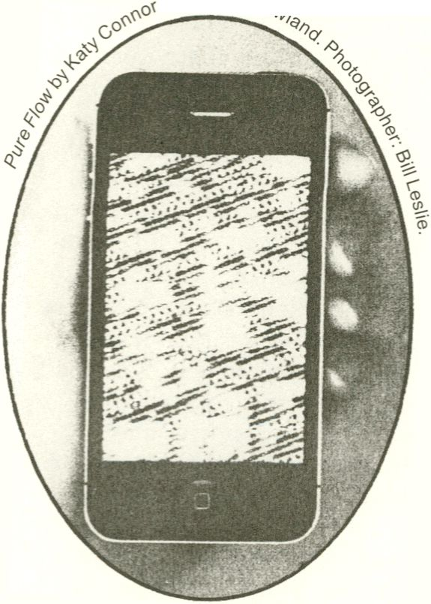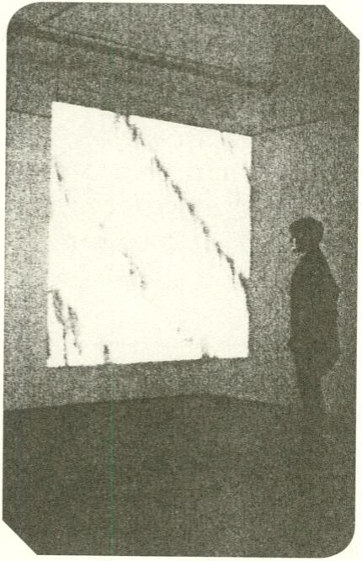
& Duncan
• URL:http://www.katyconnor.com/
In her ongoing performance series Violin
Power (1970s-), Steina Vasulka uses the violin
as an instrument for the simultaneous
generation of image and sound. The violin,
recorded using a microphone, is connected to
video devices, scan processors, and
multikeyers and processes the visual
manifestation of the performance in real time,
recorded with two video cameras. In 1991,
Vasulka began playing a MIDI violin, whose
strings control the speed and direction of the
video images by means of a MIDl output.
Since the late 1990s, she has integrated a
laptop and the open source software
286 Image/ine in her performances.
Suicide Letter Wizard
for Microsoft Word
(2000/2013)
by Olga Goriunova
Application for Microsoft Word. Presenta-
tion format: A series of software-generated
suicide letters by the artist.
Why should text-editing tools only
facilitate orderly office work and
not existential challenges?
Suicide Letter Wizard for
Microsoft Word is an applica-
tion—and a piece of software
art—written by Olga Goriunova
that gives you (the user) the
opportunity to create your own
suicide note, custom-designed
for your needs. Instead of wasting
time thinking about how to
express your feelings about the
cold world we live in, you just
follow eight simple steps to the
perfect suicide note. The Wizard
guides you from the very
beginning to help compose the
text from letterhead to conclusion
and to choose a design that fits
your personality when you are
ready to quit and say goodbye to
the world of the living.
The application takes an ironic
and dark spin on the (in)famous
Microsoft Word Letter Wizard that
proclaims to “make the user’s life
easier” by providing prefabricated
templates for letter writing. A
methodology that connects with
the spirit of tactical media and
hacks it not only comments on the
often absurd processes of
standardization of our writing that
tools like Word employ, It also
counters the happy-go-lucky
optimism of the dot com industry
by showing that crises are a
fundamental part of the “easy” life
in computer culture.
• URL: http://runme.org/project/+slwiz/
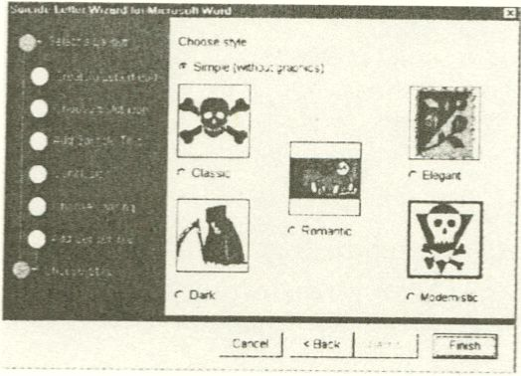
Suicide Letter Wizard for Microsoft Word by
Olga Goriunova.
Multiplatform GPS software application.
Presentation format: Interactive
iPad with sound.
Using GPS (Global Positioning
System) has become an integrated
and ubiquitous part of everyday
life in today’s networked world.
There are stories of people who
trust the system too much and get 1
ost or hurt and of its use for sur-
veillance. But in general, it is
perceived as an effective tool to
help us navigate simple and complex
terrain. Pure Flow [mobile edition]
Inverts this use-value by revealing the
noise generated between GPS data
systems and multiple satellites,
3G networks and Wifi hotspots,
as a tangible presence in the
environment. It reflects the
instability and fragility of Live
signals, passing through cloud
cover and urban architecture,
absorbed by bodies, reflecting off
concrete and refracting through
glass. The outcome is a sliver of
fluctuating white noise, responding
directly to the device’s movement
and immediate environment (either
mobile or fixed). The user can
directly manipulate the visual and
sonic patterns triggered by
fluctuations In data by touching the
screen. Hence, the work transforms
the GPS system into an instrument
of abstraction or into a tool to
explore the materiality of noise that
is normally reduced to enable
user-friendly communication.
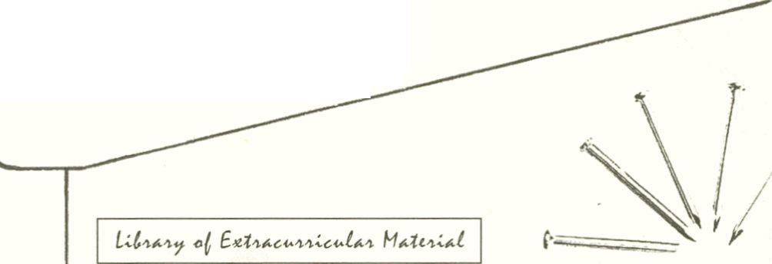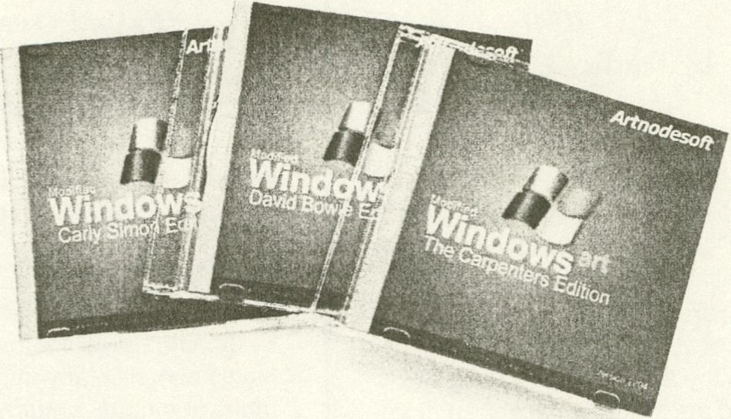Desktop (Gravity Edition)
t URL: http://www.mogensjacobsen.dk/
showwork.php?pid=4
For his first solo exhibition in Paris in
1921, Man Ray included an unlisted
item that he had constructed that very
afternoon of the show’s opening: A
conventional, continental iron with a
row of fourteen tacks glued to the
bottom. According to his autobiogra-
phy, before the opening Man Ray had a
drink with the composer Erik Satie and
upon leaving the café saw a hardware
store, where he bought the iron, glue
and nails, and went to the gallery where
he made the object on the spot. The
work was displayed—and titled—as a
gift for the gallery owner, the poet
Philippe Soupault. At the end of the
day, the work had vanished.
Modified Software by Mogens Jacobsen.
2007
by Jacob Nielsen
Modification of Windows XP. Presentation
format: Interactive rotating screen.
Was the digital space of the
personal computer to realize the
age-old dream of transcending
logic and burdens of corporeal
existence? Did it succeed? In
Desktop (Gravity Edition) by Jacob
Nielsen, gravity is back with a
vengeance. Instead of remaining
fixed on top of the green landscape
and blue sky that make up the
standard Windows desktop image,
the Icons of files and applications
fall to the ground as you turn the
screen, ending up in a messy pile.
The appearance of software
becomes dependent on hardware
In an unexpected way, and the work
opposes the narrative of order and
rationalization that usually
accompanies operating systems to
introduce otherwise entropic
processes known from the world of
physical material. While the
interactive aspect of the work Is
obviously playful, Its ridicule of the
weightlessness of the digital dream
nevertheless reads as a critical
vision of software culture. Were the
promises of life on the screen just
an illusion?
• URL: http://www.udkasse.net/dokumentation/
indexhibit/index.php?/project/desktop/
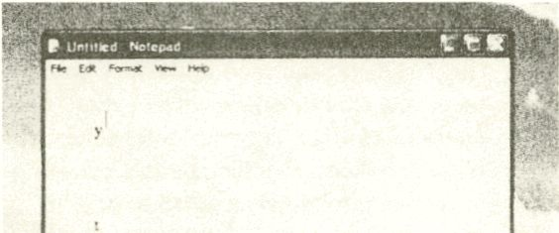


Modification of Microsoft Word, part of the Gravity
Edition series by Jacob Nielsen.

Modified Software
2004
by Mogens Jacobsen
Mixes of bits from the kernel of Windows XP
with bits from musical mp3 files. Presenta-
tion format: Three CDs containing the David
Bowie, Carly Simon and Carpenters editions.
What do you get when you mix bits
from the kernel of Microsoft’s
operational system Windows XP
with bits of music by Carly Simon?
Answer: A disc than cannot be
used on either your computer or
your stereo. In other words, a
completely useless piece of
software—both in terms of utility
and entertainment. All bits are
equal whether they belong to an
operating system or a piece of pop
music, and the series Modified
Software by Mogens Jacobsen
uses so-called “dispossessed
bits” (digital information out of
context) to create a strangely
absurd object that turns
software against Itself beyond
common notions of use-value to
become a means of artistic
expression and philosophical
reflection. While we know how to
use and consume bits through
the Graphical User Interface,
Modified Software allows no
interaction and instead,
encourages an Investigative
approach that questions the
conditions of software and the
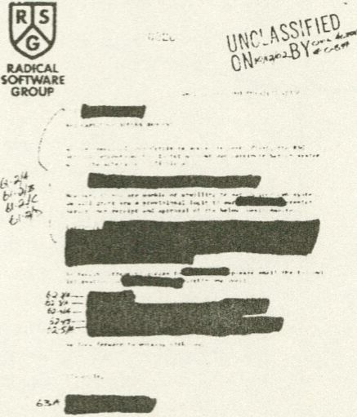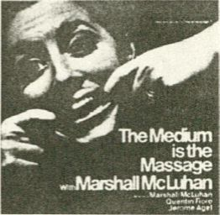
Carnivore
2001
by Radical Software
Group
Ethernet packet-sniffing software written in
Perl. Presentation format: Three “declassi-
fied” letters from Radical Software Group
members relating to the launch of the
software.
On the afternoon of 9/11 the FBI
had the Ethernet packet-sniffing
system known as “Carnivore,”
installed with a number of major
Internet Service Providers and
networks such as America Online
and Hotmail. Sensitive to specific
keywords, file types and programs
in the data traffic of the computer or
network, the system enabled
effective surveillance of common
Internet communication in
America. A few months later,
Radical Software Group (RSG)
introduced Carnivore, a Perl script
poem in the form of a “free” tool.
Technically, the work can perform
the same operations as the FBI
version. However, RSG Carnivore
has no encoded set of rules, i.e. it is
not sensitive to specific keywords,
file types or programs and allows
and encourages users to develop
the program toward other critical
and experimental ends beyond
logics of instrumentaiization and
control, in addition to what RSG
calls “the hero/terrorist dilemma.”
As a subtle act of reverse engineer-
ing and a pointed political state-
ment, it proposes a perception of
data surveillance that expands the
notion of creativity in the context of
open source software and Internet
traffic and counters FBI tactics with
a challenging artistic vision of data
conceptualization, expression and
use.
• URL:http://r-s-g.org/carnivore/
288
Carnivore. Declassified Letter, by RSG
Lit'iA.'ly E.X.t'lACU'I'lLci+LA'I
Single Line Labyrinth
(Failed Oval)
2013
by Ignacio Uriarte
Drawing made with Microsoft Excel.
Presentation format: Print on stretched
canvas.
The black and white line drawing
by Ignacio Uriate seems to form a
highly complex labyrinth, but the
tricky geometric pattern actually
follows very basic, predetermined
rules and evolves from a single
circular line made by coloring the
cells of an Excel sheet black
rather than typing in letters and
numbers.Inspired by the creative
moments that occur when
executing a routine job and
drawing from his personal
experience from work in the field
of business administration, Uriate
produces labor-intensive images
using the same tools and methods
any office employee would use to
perform his daily tasks, for
example, Excel which is used in
offices all over the world to keep
things—mostly of a financial
nature—in balance and order.
With its oval-shape the labyrinth
becomes a metaphorical mirror
deflecting the Excel logic towards
other obsessive and disturbing
ends. Rather than making sense
of numbers, it is an image of
getting lost and—like the office
worker at his desk working with
the endless number of columns
and rows—the feeling that there
is no way out.
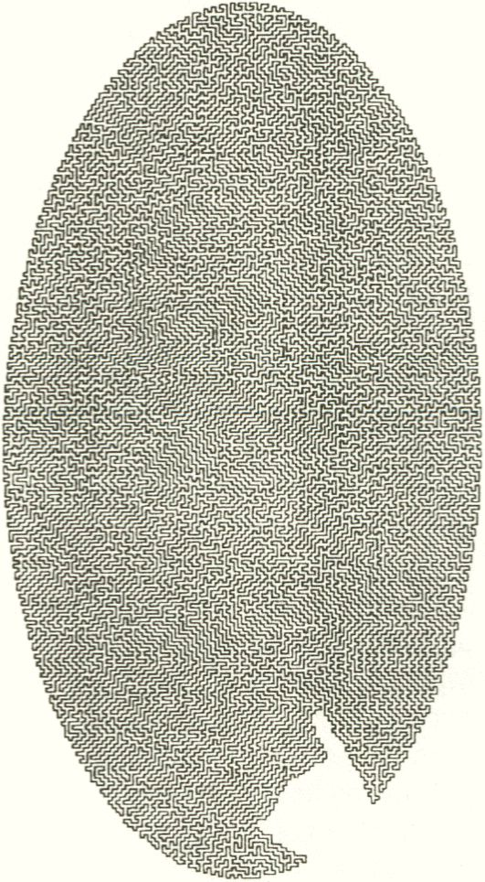
Single Line Labyrinth (Failed Oval) by
Ignacio Uriarte.

t URL: http://www.ignaciouriarte.com/
In 1968, Marshall McLuhan—with the help
of creative director Jerome Agel and
producer John Simon—made an album
version of his popular book The Medium is
the Massage: An Inventory of Effects
(1967). Often described as the first “mix
tape,” the album consists of a pastiche of
statements McLuhan made interrupted by
other speakers, including people speaking
in various phonations and falsettos,
discordant sounds and 1960s incidental
music. On the
album a young
girl and an older
man say, “First
we shape out
tools, thereafter
our tools shape
us.” This quote is
not in the book.
ExtraFile
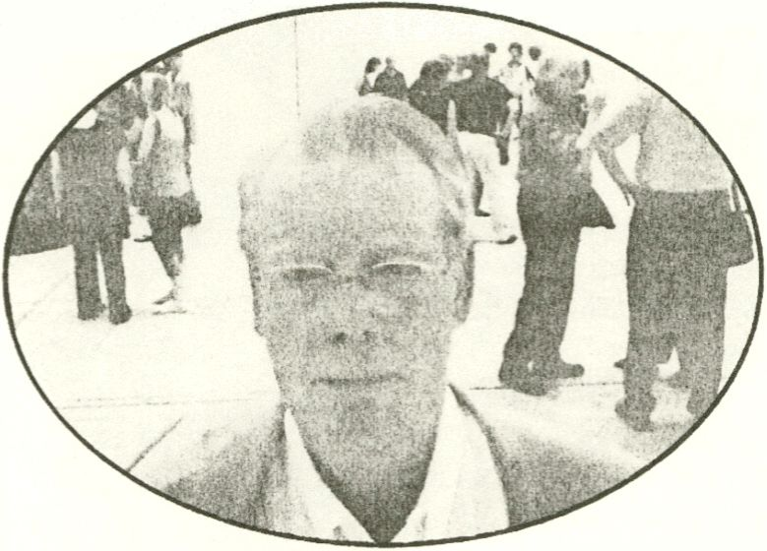2011/2013
by Rim Asendorf
digital), BASCII (1bit format), XFF
(base format), CCI (RGB), BLINX
(stable recreation), MCF
(monochrome) and USPEC
(weird and colorful). As a result,
the user will have new, corrupted
glitch files characterized by
colorful and dynamic aesthetics
of unpredictability. Working with
ExtraFile allows artists, or any
creative person for that matter, to
personalize their works beyond
ISO restrictions and make them
more exclusive and unique in
their imperfection.
Image file format software for Mac OS X.
Presentation format: Three live screens
documenting the workings of the different formats.
More than 60 years ago, the Interna-
tional Organization for Standardization
(ISO) took control of the newly born
world of digital media and basically
forced artists to use formats like .jpeg,
.png and .tiff when creating images.
In 2011, Kim Asendorf rebelled against
this rationalization of image file formats
that ISO represents. ExtraFile looks like
a normal image converter for Mac OS X
that can open and save most of the
common formats, but it actually offers
the possibility to save your images in
seven “artistic” formats: 4BC (vintage

t URL: http://extrafile.org/
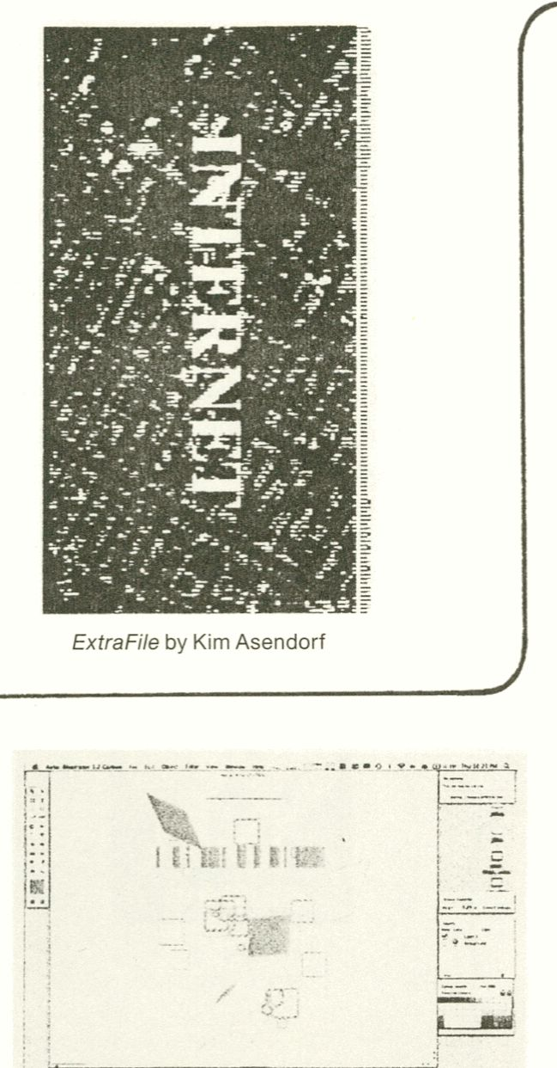
Still from demo video of Signwave Auto-Illustrator by
Gareth Foote
Signwave
Auto - Illustrator
2000-2002
by Adrian Ward
Vector graphics software for Mac OS X.
Presentation format: Demonstration by
Gareth Foote (2010).
Signwave Auto-Illustrator is a
software tool developed by the
British programmer and artist
Adrian Ward and his company
Signwave, for both art circulation
and the market.
As the name, interface design
and general functions indicate, it
is related to the popular and
commercially successful Adobe
Illustrator. In fact, Signwave
Auto-Illustrator was conceptual-
ized as a competitive alternative
to Adobe Illustrator, but it was
also developed as a conceptual
artwork to subvert the creative
logic of such vector-based
graphic programs. In opposi-
tion to the familiar and reliable
functions in Adobe Illustrator, the
functions in Signwave Auto-Illus-
trator are not only strange,
bordering on the nonsensical, but
also partly uncontrollable. The
software tool more or less
autonomously generates various
effects of surprise and random-
ness in the design process. So the
challenges and possibilities that
Signwave Auto-Illustrator presents
are to develop methods, sensibili-
ties and vocabularies to negotiate
the critical question that the use of
any software tool poses, of
handing over control during the
creative act. Signwave Auto-lllus-
trator did not become mainstream,
but its humorous and speculative
take on graphic design in the age
of software tools is still relevant to
imagine what effect its use could
have on the creative industries.
• URL: http://swai.signwave.co.uk/
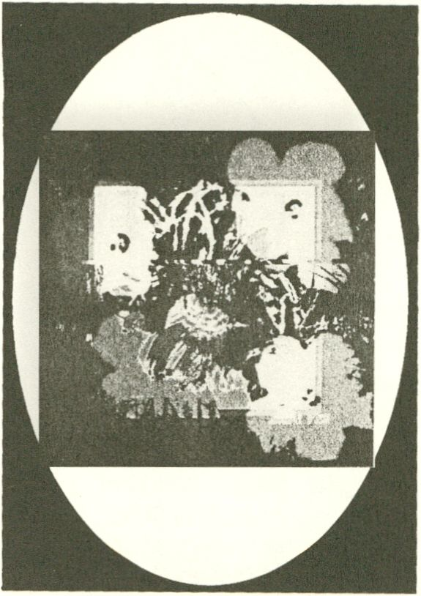
At the 1967
Monterey
International Pop
Festival, Jimi
Hendrix put on a
now legendary
show that ended
with an expanded
version of the
290 Chip Taylor
song Wild Thing. He
introduced the song
with a series of wild
movements on his
Fender Stratocaster
to create a
feedback effect that
was far beyond the
song’s blues
chords. The
movements
returned and
intensified towards
the end of the song.
After performing an
act of lovemaking
with the amplifier,
he placed the guitar
on the stage,
poured lighter fluid
on it, set it on fire
and smashed it to
pieces before he
left the stage,
leaving an audio
feedback drone and
a stunned crowd
behind him.
• URL: http://net.art-generator.com/
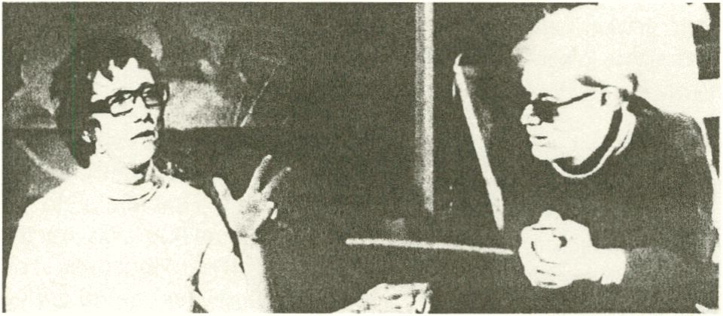
Cornelia Sollfrank in conversation with Andy
Warhol, photo montage (1968/2006).
net.art generator
1999-
by Cornelia Sollfrank
Networked image-generating software.
Presentation format: Image generated with
the software (2012) by the artist and the
video I Don't Know (2006).
The net.art generator is an
easy-to-use, multi-layered tool for
making artistic images with
networked material. By typing in
“artist name”, “work title” and
specifying width (400-1000 pixels),
composition (2-8 images) and file
extension (gif, jpeg, or png),
anyone can create an infinite
number of images by clicking on
an icon. Cornelia Sollfrank
conceived the general concept of
the generator, but others did the
programming. The material found
on the web is not by Sollfrank
either. Although the user specifies
the parameters, the machine
effectuates the actual creation of
the images. With this distributed
form, the work questions notions of
authorship (who is the artist?),
copyright (is it legal to use the
material?), and creativity (who
Anonymous Warhol Flowers created with net.art
generator by Cornelia Sollfrank
creates and how?). It develops further
the machine aesthetics Andy Warhol
introduced by engaging with the
complexities of image making in the
age of the Internet as a radically new
condition for art. This development
results from staging an ambiguous
encounter between the artistic
possibilities and legal restrictions
that this condition presents.
Scream
2005/2013
by Amy Alexander
Software application for Windows.
Presentation format: Video demonstration
by the artist.
Scream, a piece of software art
for the Windows desktop,
programmed by Amy Alexander
to react to the frustration and
anger users feel when their
computer malfunctions or while
working with certain programs.
Once installed on the computer,
the software sits quietly in the
application bar in the form of an
icon modeled on Edward Munch’s
famous painting The Scream. The
moment it detects a human
scream, it automatically springs
into action and responds by
shaking the open windows in an
echo of the user’s rage.
Scream was inspired by the idea
that software generally assumes
that everything works as
intended, and in case of errors or
bugs the user quietly and
patiently uses the help function.
Alexander's software, however,
acknowledges human feelings of
incompatibility with computers. It
encourages users to scream and
yell, but not only with regard to the
anger felt while using software,
but with regard to general feelings
of frustration and discontent
towards the world as it unfolds on
the screen in front of the user.

scream
Scream (Logo) by
Amy Alexander

• URL: http://amy-alexander.com/projects/
artisticactivist-software/scream.html
CE.X.X'lfi.CU'l'l.lcutA'l HaÎI'IÎ^Î
X-Devian.
The New Technologies to the People System
2007-2013
by Daniel Garcia Andüjar
In 1964, at the Sogetsu Art Center in Tokyo,
Yoko Ono sat down on the stage motionless.
She was dressed in a draped garment. The
performance entitled Cut Piece invited the
audience on stage and gave them the
instructions and the means—a pair of
scissors—to “cut!” away pieces of the
garment to their own liking. The performance
lasted until Ono was naked.


ioq3apaint
2002-2003/2013
by Julian Oliver
Quakelll intervention. Presentation format:
Three prints and live screen.
“Interface hack” of Mac OS X Snow
Leopard and llbuntu desktop version.
Presentation format: Promotional material
and code graffiti.
X-Devian. The New Technolo-
gies to the People System is
centered on the fictive operating
system X-Devian, which is in
fact the conceptual repackaging
of Ubuntu’s latest desktop
version (based on Debian GNU/
Linux). However, while the work
literally distributes an actual
piece of free software, it does
not simply distribute the source
code and functionalities of
X-Devian as much as the
cultural vocabulary, discourses
and ideas of free software,
operating systems in particular,
and free software in general.
The “front end” of X-Devian looks
like your standard commercial
proprietary software—the entire
design is an appropriation of Mac
OSX Leopard—but behind the
seductive surface the content of the
system is involved with economics
of a rather different kind, namely that
of a collective creativity resistant to
pre-packaged product thinking and
open to all sorts of hacks, continu-
ous speculation and processes of
experimentation. As such, the work
suggests that the development of
aesthetics or even poetics of free
software is inherent to an under-
standing and development of its
unique form of creativity and
resistance.
• URL:http://x-devian.com/leopard/index.html

taking it and the real life imagery
of Quake for a spin into a creative
maelstrom of hitherto undiscov-
ered, unintended, aesthetic
potential.
• URL: http://julianoliver.com/images/
projects/ioq3apaint/galleries/
Whoever said computer games
were only for playing? Or, why not use
computer games for something other
than their intended purpose? In a series
of works that began in 2002, Julian
Oliver explores the potential of com-
puter games—especially the legendary
game Quake which was instrumental to
3D gaming for years—as tools for
artistic creation. In the auto-generative
software ioq3apaint, the most recent
manifestation of the series, Oliver uses
the Quake III engine to generate a
principally endless number of
unique images. By integrating bots
in the game, which serve as
“digital brushes,” changes and
moves in the game are registered
and visualized as graphic marks.
The resulting abstractions of
stretched time and space
subversively recognize the art
history of modernist painting,

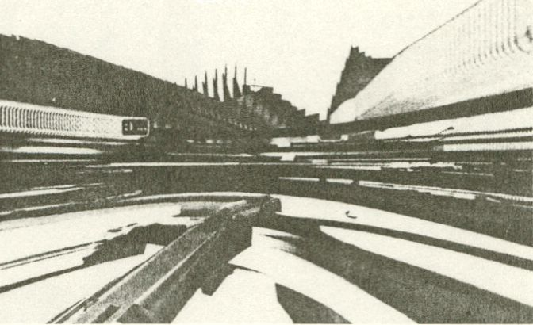
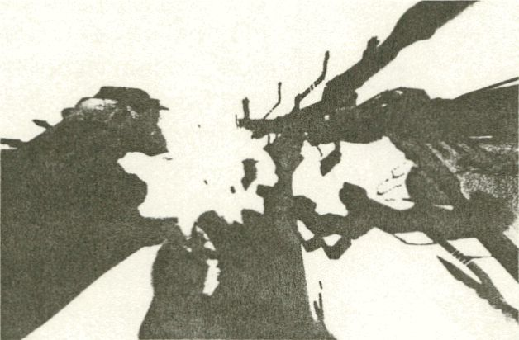
loq3aPaint (2010) by Julian Oliver.

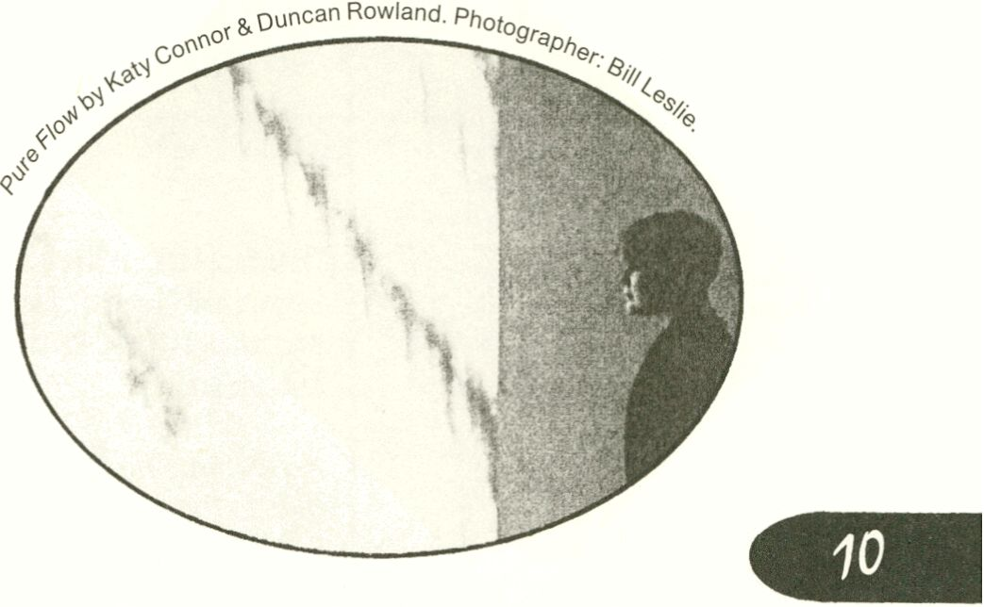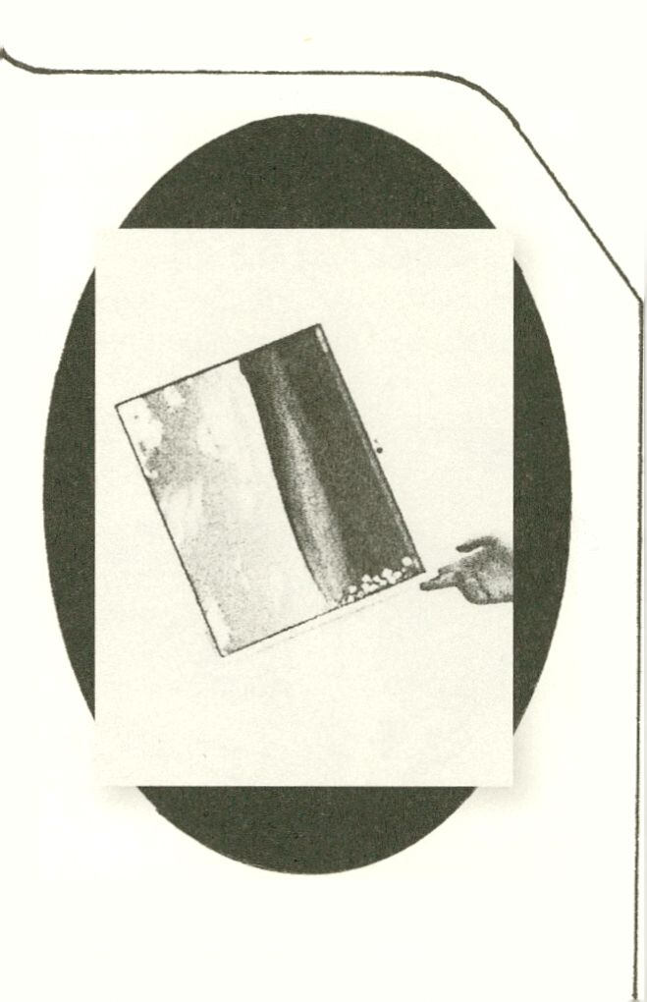
deutsche Ausgabe
Desktop
(Gravity Edition)
2007
von Jacob Nielsen
Modifikation von Windows XP.
Präsentationsformat: interaktiver,
rotierender Bildschirm.
Sollte der digitale Raum des
Personal Computers den
uralten Traum von der Überwin-
dung der Logik und Bürden der
körperlichen Existenz verwirkli-
chen? Hat er es geschafft? In
Desktop (Gravity Edition) kehrt
die Schwerkraft zurück, um sich
zu rächen. Anstatt starr in der
grünen Landschaft und auf dem
blauen Himmel, dem Standard-
Desktop-Bild von Windows, zu
sitzen, fallen die Icons, Dateien
und Applikationen herunter,
wenn man den Bildschirm kippt,
und formen einen chaotischen
Stapel. Die Arbeit führt die
Abhängigkeit der Software von
der Hardware auf unerwartete
Weise vor Augen, widersetzt
sich der Narrative von Ordnung
und Rationalisierung, die
normalerweise mit operativen
Systemen einhergeht, und
integriert entropische Prozesse,
die man aus der physischen
Welt kennt. Während der
interaktive Aspekt der Arbeit
offensichtlich spielerisch ist,
liest sich die Ironisierung der
Leichtigkeit des digitalen
Traums als kritische Vision von
Software-Kultur. Waren die
Versprechungen des Lebens
auf dem Bildschirm vielleicht
nur eine Illusion?
• URL: http://www.udkasse.net/
dokumentation/indexhibit/index.php?/
project/desktop/
Pure Flow [mobile edition]
2013
von Katy Connor
Multiplattform-GPS-App. Präsentationsformat:
iPad, interaktiv mit Sound.
Ein GPS (Global Positioning System)
zu benutzen, ist in unserer vernetzten
Welt ein fester Bestandteil des
Alltags. Es kursieren Geschichten
von Leuten, die sich zu sehr auf das
System verlassen, sich verirren, sich
verletzen oder Opfer von Überwa-
chung werden. Im Allgemeinen wird
es aber als effizientes Tool wahrge-
nommen, das einem dabei hilft, sich
in einfachen aber auch in verzweigten
Back When Pluto Was a Planet:
a festival displaced in
time and space.
292 wwwtransmediale.de/bwpwap
Desktop (Gravity Edition) von Jacob Nielsen.
Photographen Malene NorsTardrup
Gebieten zurechtzufinden.
Die Arbeit Pure Flow [mobile
edition] unterwandert diesen
Nutzwert, indem sie Hinter-
grundgeräusche, die zwischen
dem GPS-Datensystem und
diversen Satelliten, 3G-Netz-
werken und WiFi-Hotspots
erzeugt werden, hörbar und
damit zur spürbaren Präsenz
in der Umwelt macht. Es
verweist auf die Instabilität und
Fragilität von Live-Signalen,
die durch Wolkendecken und
urbane Architekturen brechen,
Glas durchdringen, von
Körpern absorbiert und von
Beton reflektiert werden.
Ergebnis ist ein fluktuierendes
Rauschen, das direkt auf die
Bewegung von Geräten und
die unmittelbare (bewegliche
oder fixe) Umgebung reagiert.
Der User kann die durch die
Fluktuation der Daten
ausgelösten visuellen und
auditiven Muster direkt
beeinflussen, indem erden
Screen berührt. So verwandelt
die Arbeit das GPS-System in
ein Abstraktionsinstrument
oder ein Tool, das die
normalerweise zugunsten der
userfreundlichen Kommunika-
tion reduzierte Materialität
untersucht.
t URL:http://www.katyconnor.com/

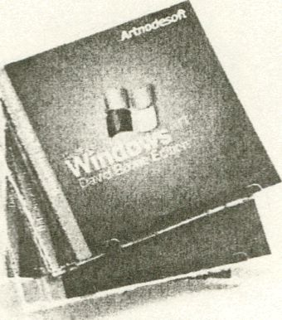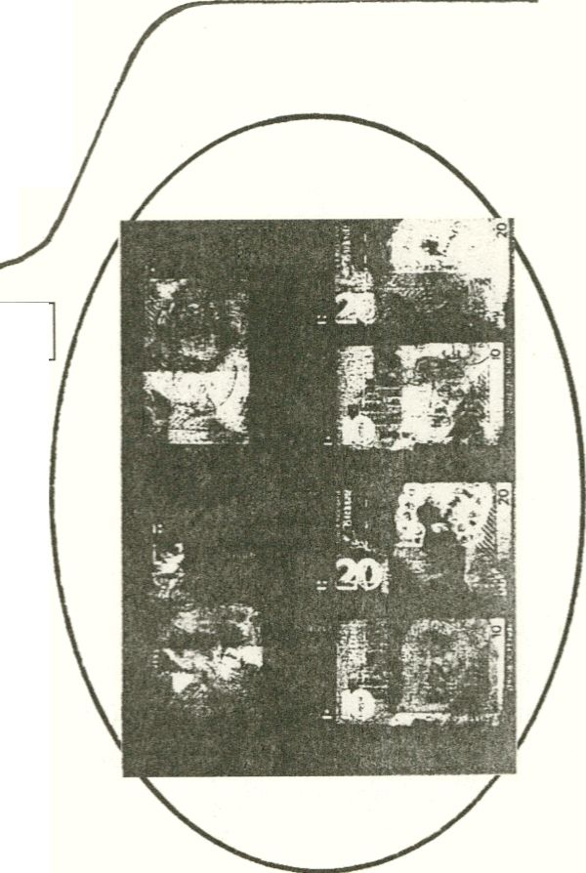
• URL: http://runme.org/project/+slwiz/
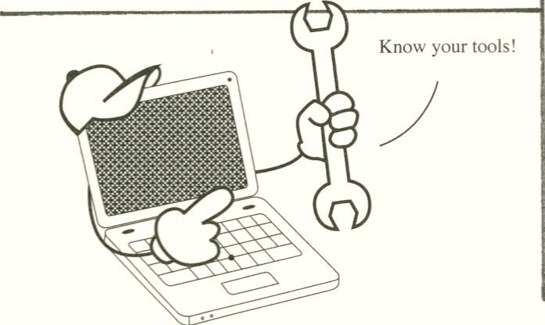
Modified Software von Mogens Jacobsen.
der Popmusik gleichwertig
und nutzt sogenannte
„enteignete Stückchen
(Bits)“, also digitale
Information außerhalb des
ursprünglichen Kontexts,
um ein seltsam absurdes
Objekt zu erschaffen, das
Software fernab gängiger
Vorstellungen von Ge-
brauchswert gegen sich
selbst verwendet und zum
Mittel künstlerischen
Ausdrucks und philosophi-
scher Reflexion wird. Wir
wissen, wie wir Bits mit
grafischen User-Interfaces
anwenden und konsumie-
ren, doch Modified
Software lässt keine
Interaktion zu. Stattdessen
regt die Software eine
erforschende Herange-
hensweise an, die Bedin-
gungen von Software und
User in Frage stellt.
• URL: http://www.mogensjacobsen.
dk/showwork.php?pid=4
craftmanship
interface materiality
digital desperation
Suicide Letter Wizard for
Microsoft Word
2000/2013
von Olga Goriunova
Anwendung für Microsoft Word. Präsentationsformat:
von der Künstlerin generierte Abschiedsbriefe.
Warum sollten Textverarbeitungstools
lediglich die Office-Arbeiterleichtern und
nicht auch existentielle Herausforderun-
gen bieten? Die von Olga Goriunova
programmierte Applikation und
Softwarekunst-Arbeit Suicide Letter
Wizard for Microsoft Word ermöglicht es
dem User, einen maßgeschneiderten
Abschiedsbrief zu verfassen. Anstatt
lange darüber nachzudenken, wie man
seine Gefühle gegenüber dieser kalten
Welt, in der wir leben, ausdrücken
könnte, führen acht einfache Schritte
zum perfekten Abschiedsbrief. Der
Wizard hilft dabei, den Text vom
Briefkopf bis zur Abschlussformel zu
gestalten, und unterstützt den User bei
der Wahl eines Designs, das im Moment
des Lossagens von der Welt der
Lebenden am besten zur Persönlichkeit
passt. Die Applikation ¡steine ironische
und dunkle Antwort auf den berühmten
Microsoft-Word-Letter-Wlzard, der
verkündet, dass er „das Leben des Users
einfacher mache“, indem er vorgefertigte
Templates für das Briefeschreiben
anbietet. Die Arbeit knüpft an den Geist
von Tactical Media und Hacks an,
kommentiert die oft absurden Standardi-
sierungsprozesse, die Tools wie Word
einführen, und widersetzt sich dem
sorgenfreien Optimismus der Dot-Com-
Industrie, indem sie zeigt, dass Krisen
ein elementarer Teil des „einfachen“
Lebens in einer Computer-Kultur sind.
Modified Software
2004
von Mogens Jacobsen
Mixe von Teilen des Windows XP-Kernels und
Teilen aus MP3-Musikdateien. Präsentations-
format: drei CDs mit Editionen zu David
Bowie, Carly Simon und den Carpenters.
Was kommt dabei heraus, wenn
man Stückchen des Kerns des
Betriebssystems Windows XP von
Microsoft mit Teilen der Musik von
Cariy Simon vermischt? Daten, die
man weder auf dem Computer
noch in der Stereoanlage abspie-
len kann. Mit anderen Worten: ein
sowohl in Bezug auf Brauchbarkeit
also auch auf Unterhaltung völlig
nutzloses Stück Software. Die
Serie Modified Software von
Mogens Jacobsen behandelt
Teile des Betriebssystems und
When color copying first became
accessible to the average user in the late
1970s it introduced anew easy-to-use
means to counterfeit money. It became
even easier and more accurate with the
first digital color laser copier in 1986
but by then the police were aware of the
issue and all machine had installed a
money recognition software to prevent
the copying of bank notes. Hence, when
in 1999 artist Klaus Urbons did a series
of copies of Deutsche Mark notes they all
came out completely black. Recently
Urbons tried to copy another series of
Euro notes on the Konlca-Minolta
C451 with another “distorted” result
and a dialog box saying “copying this
original is Illegal.”
LiL'lA'Uf cjj
In the call for the second edition of The
International Browser Day (1998-2002),
organizers expressed their ambitions in the
following terms: “As a separate application for PC
or Mac, the browser no longer seems to matter.
Who will remember Netscape in a few net.years,
after their sell-out to AOL and the simmering
open source Godzilla project? But that is all
corporate policy. It is hard to keep up with all the
mergers these days. The Browersday is about
something else. Its assumption may be as naive
as radical: Design does matter. Get over the
general discontent over the primitive screens, let
your imagination speak and show the world your
wildest electronic fantasies.”
Back in 1971, Cap’n Crunch cereal gave away a
plastic whistle called the Captain Crunch whistle.
A group of people known as “phone phreaks”
quickly learned that blowing the whistle, which

made a 2600 Hz tone, could be used to make
free, long-distance phone calls. Thus the
group began to playfully explore the phone
system technically and socially. The sound of a
whistle mimics one used by the phone
company’s switching equipment used at the
time. The 2600 Hz tone signaled to the AT&T
long lines that a trunk line was ready and
available to route a new call. The most
notorious of these “phreaks” was John Draper,
also known simply as “Cap’n Crunch.”
Signwave Auto-Illustrator
2000 - 2002
von Adrian Ward
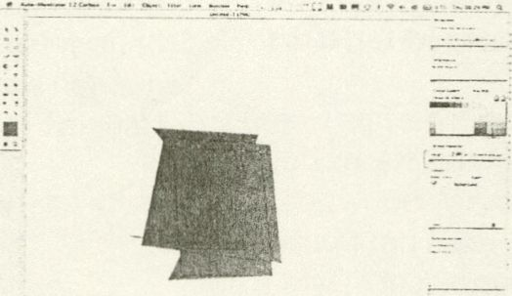
Still from demo video of Signwave Auto-Illustrator by Gareth Foote
Vektorgrafik-Softwarc für Mac OS X.
Präsentationsformat: Demo-Video von Gareth Foote (20I0).
Der britische Programmierer und
Künstler Adrian Ward hat die
Software Signwave Auto-Illustrator
zusammen mit seiner Firma
Signwave entwickelt. Sie ist
gleichzeitig Kunstwerk und
Marktprodukt. Wie der Name, das
Interface-Design und die Werkzeu-
ge suggerieren, lehnt sich die
Software an das beliebte und
kommerziell erfolgreiche Pro-
gramm Adobe Illustrator an.
Ursprünglich war Signwave
Auto-Illustrator als Markt-Alternati-
ve zu Adobe Illustrator geplant,
entwickelte sich dann aber auch zu
einem Stück Konzeptkunst, das die
kreative Logik vektorbasierter
Grafikprogramme untergräbt. Im
Gegensatz zu den vertrauten
und verlässlichen Werkzeu-
294 gen von Adobe Illustrator
sind die Funktionen von Signwave
Auto-Illustrator nicht nur bizarr, am
Rande der Unsinnigkeit, sondern
teilweise auch nicht kontrollierbar.
Die Software produziert im
Designprozess mehr oder weniger
autonom verschiedene Überra-
schungseffekte und zufällige
Ergebnisse. Signwave Auto-
Illustrator steht für die Möglichkeit,
Methoden, Sensibilitäten und
Grammatiken zu entwickeln, um
damit den kritischen Zustand des
Gebrauchs einer Software zu
beleuchten: Während des kreativen
Akts wird die Kontrolle abgegeben.
Signwave Auto-Illustrator wurde
keine Mainstream-Software.
Dennoch ist es ergiebig sich
vorzustellen, wie die Anwendung
auf die Kreativindustrie wirken
könnte.
Carnivore
2001
von der Radical Software
Group
Ethernet-Packet-Sniffing-Software,
entwickelt mit Perl. Präsentationsformat: drei
erstmals veröffentlichte Briefe zum Launch
der Software von Mitgliedern der Radical
Software Group.
Am Nachmittag des 11. Septembers
2001 installierte das FBI das als
Carnivore bekannte Packet-Snif-
fing-System bei einer Reihe von
großen Internetanbietern und
Netzwerken wie America Online
und Hotmail. Das System erkennt
Keywords, Dateitypen und
Programme im Datenfluss von
Computern oder Netzwerken und
ermöglicht eine umfassende
Überwachung der alltäglichen
Internetkommunikation in den USA.
Wenige Monate späterstellte die
Radical Software Group (RSG)
Carnivore vor, ein Perl-Skript-Ge-
dicht in Form eines „freien“ Tools.
Technisch kann die Arbeit die
gleichen Operationen wie die
Version des FBI ausführen.
Allerdings folgt Carnivore keinem
codierten Regel-Set, es reagiert
zum Beispiel nicht auf bestimmte
Keywords, Dateitypen oder
Programme. Carnivore regt User
dazu an, es für kritische oder
experimentelle Ziele weiterzuentwi-
ckeln, fernab der Logik von
Instrumentalisierung und Kontrolle,
zusätzlich zu dem, was RSG „das
Helden-/Terroristen-Dilemma“
nennt. Als subtiler Akt des Reverse
Engineering und pointiertes
politisches Statement regt das
Projekt eine Wahrnehmung der
Datenüberwachung an, welche die
Vorstellung von Kreativität im
Kontext von Open-Source-Soft-
ware und Internet-Traffic erweitert
und den FBI-Taktiken eine künstleri-
sche Vision der Konzeptualisierung,
des Ausdrucks und des Gebrauchs
von Daten entgegensetzt.
• URL:http://r-s-g.org/carnivore/
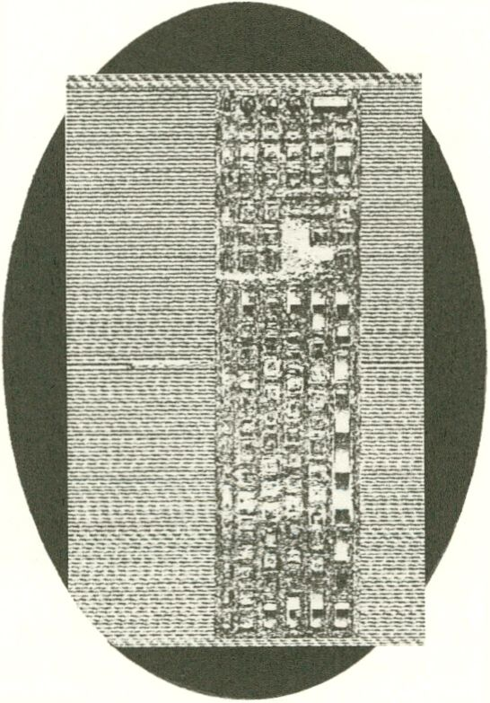
ExtraFile
von
2011/2013
Rim Asendorf
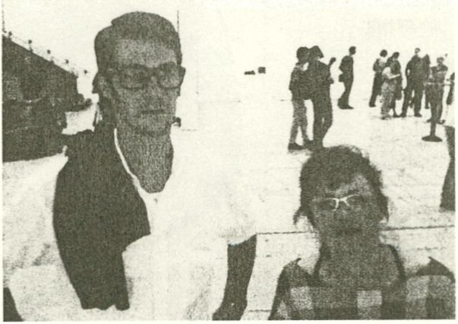
ExtraFile von Kim Asendorf
sehen“ Formaten abzuspeichern:
4BC (klassisch-digital), BASCH
(1-Bit-Format), XFF (Datenbankfor-
mat), CCI (RGB), BLINX (stabile
Wiederherstellung), MCF
(monochrom) und USPEC
(eigenartig und bunt), hieraus
kommen neue, defekte Glitch-
Dateien, unvorhersehbare
Ergebnisse, eine bunte und
dynamische Ästhetik. ExtraFile
erlaubt es Künstlern oder anderen
Kreativen, ihre Arbeiten außerhalb
der ISO-Restriktionen zu persona-
lisieren, sie weniger perfekt und so
auch einzigartigerzu machen.
• URL: http://extrafile.org/

und Methoden wie jeder
Büroangestellte bei der
täglichen Arbeit, Excel etwa,
das in Büros auf der ganzen
Welt zum Einsatz kommt, um
Angelegenheiten, meist
finanzieller Natur, in Ordnung
zu halten. Durch seine Form
wird das Labyrinth zum
metaphorischen Spiegel, der
aus der Excel-Logik obsessive
und verstörende Schlüsse
zieht. Anstatt Zahlen in einen
Sinnzusammenhang zu
bringen, schafft die Arbeit ein
Bild der Orientierungslosigkeit
und vermittelt das Gefühl, hier
nicht rauszukommen - so geht
es bestimmt auch einigen
Büroangestellten, wenn sie mit
nicht enden wollenden Zahlen,
Spalten und Zeilen hantieren.
i URL: http://www.ignaciouriarte.com/
craftmanship
interface materiality
digital desperation
Bilddaten-Software für Mac OS X. Präsentations-
format: Dokumentation der Funktionsweise der
verschiedenen Formate auf drei Live-Bildschirmen.
Vor über 60 Jahren übernahm die
Internationale Organisation für
Normung (ISO) die Kontrolle über die
neu geborene Welt der digitalen
Medien und zwang Künstler buchstäb-
lich, beim Kreieren von Bildern Formate
wie jpeg, .png oder .tiff zu benutzen. Im
Jahr 2011 rebellierte Kim Asendorf
gegen diese von der ISO repräsentier-
ten Rationalisierung von Bild-Dateien.
ExtraFile sieht wie ein Bildkonvertie-
rungstool für Mac OS X aus, das die
meisten gängigen Formate öffnen und
speichern kann, bietet aber die
Möglichkeit, Bilder in sieben „künstleh-
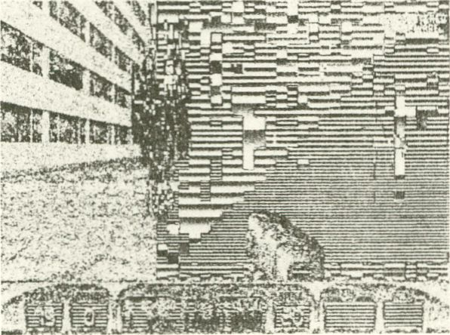

Single Line Labyrinth
(Failed Oval)
2013
von Ignacio Uriarte
Zeichnung, angefertigt mit Microsoft Excel.
Präsentationsformat: Druck auf Leinwand.
Die schwarzweiße Linienzeichnung
von Ignacio Uriarte scheint ein
komplexes Labyrinth zu zeigen,
doch das gewitzte geometrische
Muster folgt basischen, vorher
festgelegten Regeln und entfaltet
sich ausgehend von einer einzigen
mäandernden Linie, die über das
ganze Blatt einer Excel-Datei
verläuft. Inspiriert von den
kreativen Momenten bei der
Routinearbeit - Uriarte hat selbst
im betriebswirtschaftlichen
Bereich gearbeitet und schöpft aus
seiner Erfahrung - schafft der
Künstler arbeitsintensive Bilder.
Dafür benutzt er die gleichen Tools
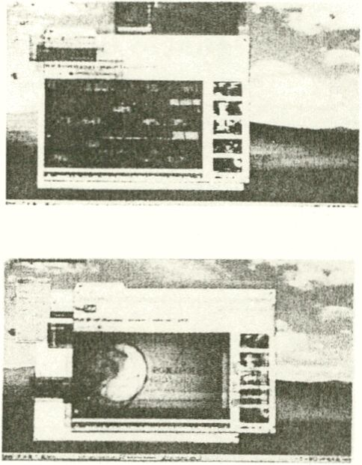
Scream (Screenshot) by Amy Alexander
X-Devian.
The New Technologies to the People System
2007-2013
von Daniel García Andújar

X-Devian by Daniel Garcia Andújar
Scream
2005/2013
von Amy Alexander
Software für Windows.
Präsentationsformat: Demo-Video der
Künstlerin.
Die Arbeit Scream von Amy
Alexander, Softwarekunst für
den Windows-Desktop,
entstand als Reaktion auf die
Frustration und die Wut, die in
Usern aufwailen, wenn ihr
Computer nicht funktioniert
oder sie mit bestimmten
Programmen arbeiten. Ist sie
auf dem Computer installiert,
sitzt das Software-Icon, das
Edvard Munchs berühmtes
Gemälde Der Schrei zeigt,
reglos in der Application Bar.
Sobald ein Schrei erklingt,
wird die Software automatisch
aktiviert und schüttelt die
offenen Fenster als Echo auf
die Wut des Users. Scream ist
von der Vorstellung inspiriert,
Software funktioniere immer
so wie beabsichtigt und User
würden, falls doch mal Fehler
oder Bugs auftreten, ruhig und
geduldig die Hilfe-Funktion
benutzen. Alexanders Software
erkennt das menschliche
Gefühl der Inkompatibilität mit
dem Computer an und ermutigt
User dazu, zu schreien - und
zwar nicht nur wegen des
Ärgers, der sich beim Nutzen
einer Software breitmacht,
sondern auch bei allgemeiner
Frustration und Unzufrieden-
heit.
„Interface-Hack“ von Mac OS X Snow
Leopard und der Ubuntu-Desktop-Version.
Präsentationsformat: Promotion-Material
und Code-Graffiti.
X-Devian. The New Technologies to
the People System dreht sich um
das fiktive Betriebssystem X-Devi-
an, das im Grunde eine konzeptuelle
Adaption der neuesten Desktop-
Version von Ubuntu ist (auf Basis
von Debian GNU/Linux). Mit dieser
Arbeit verbreitet der Künstler
faktisch kostenlose Software. Dabei
geht es aber nicht nur um den
Quellcode und die Funktionen von
X-Devian, sondern vielmehr um das
kulturelle Vokabular, die Diskurse
und Ideen zu kostenloser Software
allgemein, insbesondere zu
kostenfreien Betriebssystemen. Das
„front end“ von X-Devian sieht aus
wie eine kommerzielle Standard-
Software - das ganze Design ist
eine Aneignung von Mac OS X
Leopard - doch hinter der verführe-
rischen Oberfläche stecktein Inhalt,
der einer ganz anderen ökonomi-
schen Logik folgt. Nämlich der einer
kollektiven Kreativität, die sich
vorfabriziertem Produktdenken
widersetzt und für alle möglichen
Hacks, Spekulationen und Prozesse
des Experimentierens offen ist. Die
Arbeit legt nahe, dass die Entwick-
lung einer Ästhetik oder sogar
Poetik kostenloser Software
grundlegend für ein Verständnis der
mit ihr verknüpften einzigartigen
Formen von Kreativität und
Widerstand ist.

URL:http://x-devian.com/leopard/index.html
*

On January 24th, 1984,
Apple Computer introduced
Macintosh.
And we saw why 1984
was like ...
Besides the famous 1984 commercial that introduced
the Macintosh, Apple also produced a 9-minute
in-house spin-off entitled 1944. Set as a re-enactment
of D-Day where Apple invades and eventually frees
the “continent of oppression.” Users sit like
296 zombies in front of their computers, and the
video features IBM as the enemy, Steve Jobs as Franklin
D. Roosevelt and the Macintosh as “the most powerful
weapon on earth.” Unlike the official release, this version
begins with the following announcement: “On January
24,1984, Apple Computer introduced Macintosh. And
we saw why 1984 was like... 1944.”
net. art generator
1999 -
von Cornelia Sollfrank
ioq3apaint
2002 - 2003/2013
von Julian Oliver

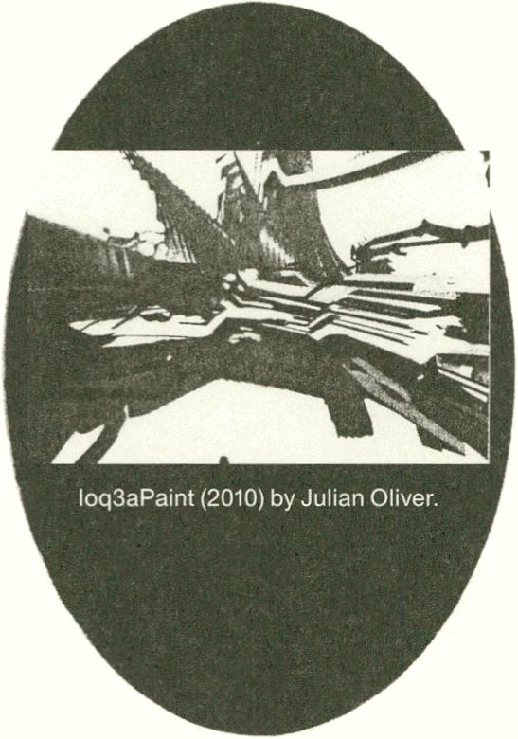
Bildgenerierende Internet-Software.
Präsentationsformat: von der Künstlerin
mit der Software generierte Bilder (2012)
und das Video I Don't Know (2006).
Der net.art generator ist ein
einfach anzuwendendes,
vielschichtiges Tool für die
Herstellung künstlerischer Bilder
aus Netzmaterial. Jeder kann
eine unbegrenzte Zahl an Bildern
generieren, indem er auf ein Icon
klickt, Angaben zum Namen des
Künstlers und zum Namen des
Werks macht, eine bestimmte
Weite (400 -1.000 Pixel), eine
Komposition (zwei bis acht
Bilder) und die Dateiart (gif, jpeg
oder png) eingibt. Cornelia
Sollfrank entwickelte das
Konzept des Generators, andere
übernahmen das Programmie-
ren. Auch das Material aus dem
Netz stammt nicht von Sollfrank.
• URL: http://net.art-generator.com/
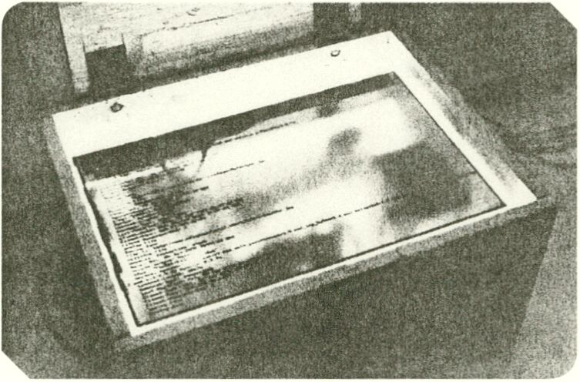
net.art generator machine (2008/09) von Cornelia Sollfrank. ZKM (Zentrum für Kunst
und Medientechnologie Karlsruhe) Photo: Nina Wenhart.
Definition of tool from Oxford English Dictionary
noun
1. a device or implement, especially one held in
the hand, used to carry out a particular function:
gardening tools
a thing used to help perform a job: computers
are an essential tool
the ability to write clearly is a tool of the trade
a person used or exploited by another: the
beautiful Estella is Miss Havisham’s tool
Computing a piece of software that carries out a
Obwohl der User Parameter
festlegt, übernimmt die Maschine
das eigentliche Kreieren der Bilder.
Durch ihre dezentrierte Form stellt
die Arbeit Vorstellungen von
Autorschaft (Wer ist der Künstler?),
Urheberrecht (Ist es legal, das
Material zu benutzen?) und
Kreativität (Wer kreiert und was
kreiert er?) in Frage. Die Arbeit
entwickelt die maschinelle Ästhetik
weiter, die Andy Warhol einführte,
indem sie sich mit der Komplexität
des Bilderschaffens im Zeitalter
des Internets als radikal neue
Bedingung von Kunst auseinander-
setzt. Diese Entwicklung resultiert
aus einer inszenierten und
doppeldeutigen Begegnung von
künstlerischen Möglichkeiten und
legalen Restriktionen, die diese
Bedingung ausmacht.
particular function, typically creating or
modifying another program.
2. a distinct design in the tooling of a book.
a small stamp or roller used to make a
tooled design.
vulgar slang a man’s penis.
a stupid, irritating, or contemptible man:
that guy is such a tool
Origin:
Old English tol, from a Germanic base
meaning ‘prepare’; compare with taw.
Quake Ill-Interventlon. Präsentationsformat: drei
Drucke und Live-Blldschirm.
Wer sagt, Computerspiele seien nur zum
Spielen da? Warum sollte man Compu-
terspiele nicht für etwas anderes als den
beabsichtigten Zweck nutzen? Seit 2002
untersucht Julian Oliver In einer Werk-
serie das Potenzial von Computerspie-
len, vor allem das des legendären, im
Bereich der 3D-Splele jahrelang
führenden Spiels Quake, für das
künstlerische Schaffen. In der autogene-
rativen Software ioq3apaint, die jüngste
Arbeit der Serie, nutzt Oliver die Quake
///-Engine, um eine prinzipiell unbegrenz-
te Zahl einzigartiger Bilder zu kreieren.
Indem er Bots in das Spiel integriert, die
als „digitale Bürsten“ fungieren, werden
Veränderungen und Bewegungen im
Spiel registriert und grafisch visualisiert.
Die dabei entstehenden Abstraktionen
von gedehnter Zeit und ausgeweitetem
Raum spielen auf subversive Weise auf
die Geschichte der modernen Malerei an
und überführen diese Ästhetik zusam-
men mit den realistischen Bildwelten von
Quake in einen Strudel aus noch
unentdecktem ästhetischen Potenzial.
• URL: http://julianoliver.com/images/projects/
ioq3apaint/galleries/
interface materiality, craftmanship
digital desperation 297
Imprint
Imaging with Machine Processes is part of
The Miseducation of Anya Major
Curator: Jacob Lillemose
Production Manager: Inga Seidler
Intern: Stefka Tsaneva
The exhibition is made in collaboration with the artist,
Cinema Québécois, and The Hood Museum of Art,
Hanover.
All images: Hood Museum of Art, Dartmouth College,
Hanover, New Hampshire; gift of the artist
Right side image:
Object No.: MIS.2004.84.327
Title: Hand and Wrinkles #1
Object Date: 1974
Machines: 3MVQC
Process: Hand pressed onto a 3M VQC
white blank paper, then wrinkling
the top of that paper, and finally
passing the wrinkled paper, with
the not visible hand print on it,
through the 3M VQC copier with 3M
Color-in-Color toner in the VQC.
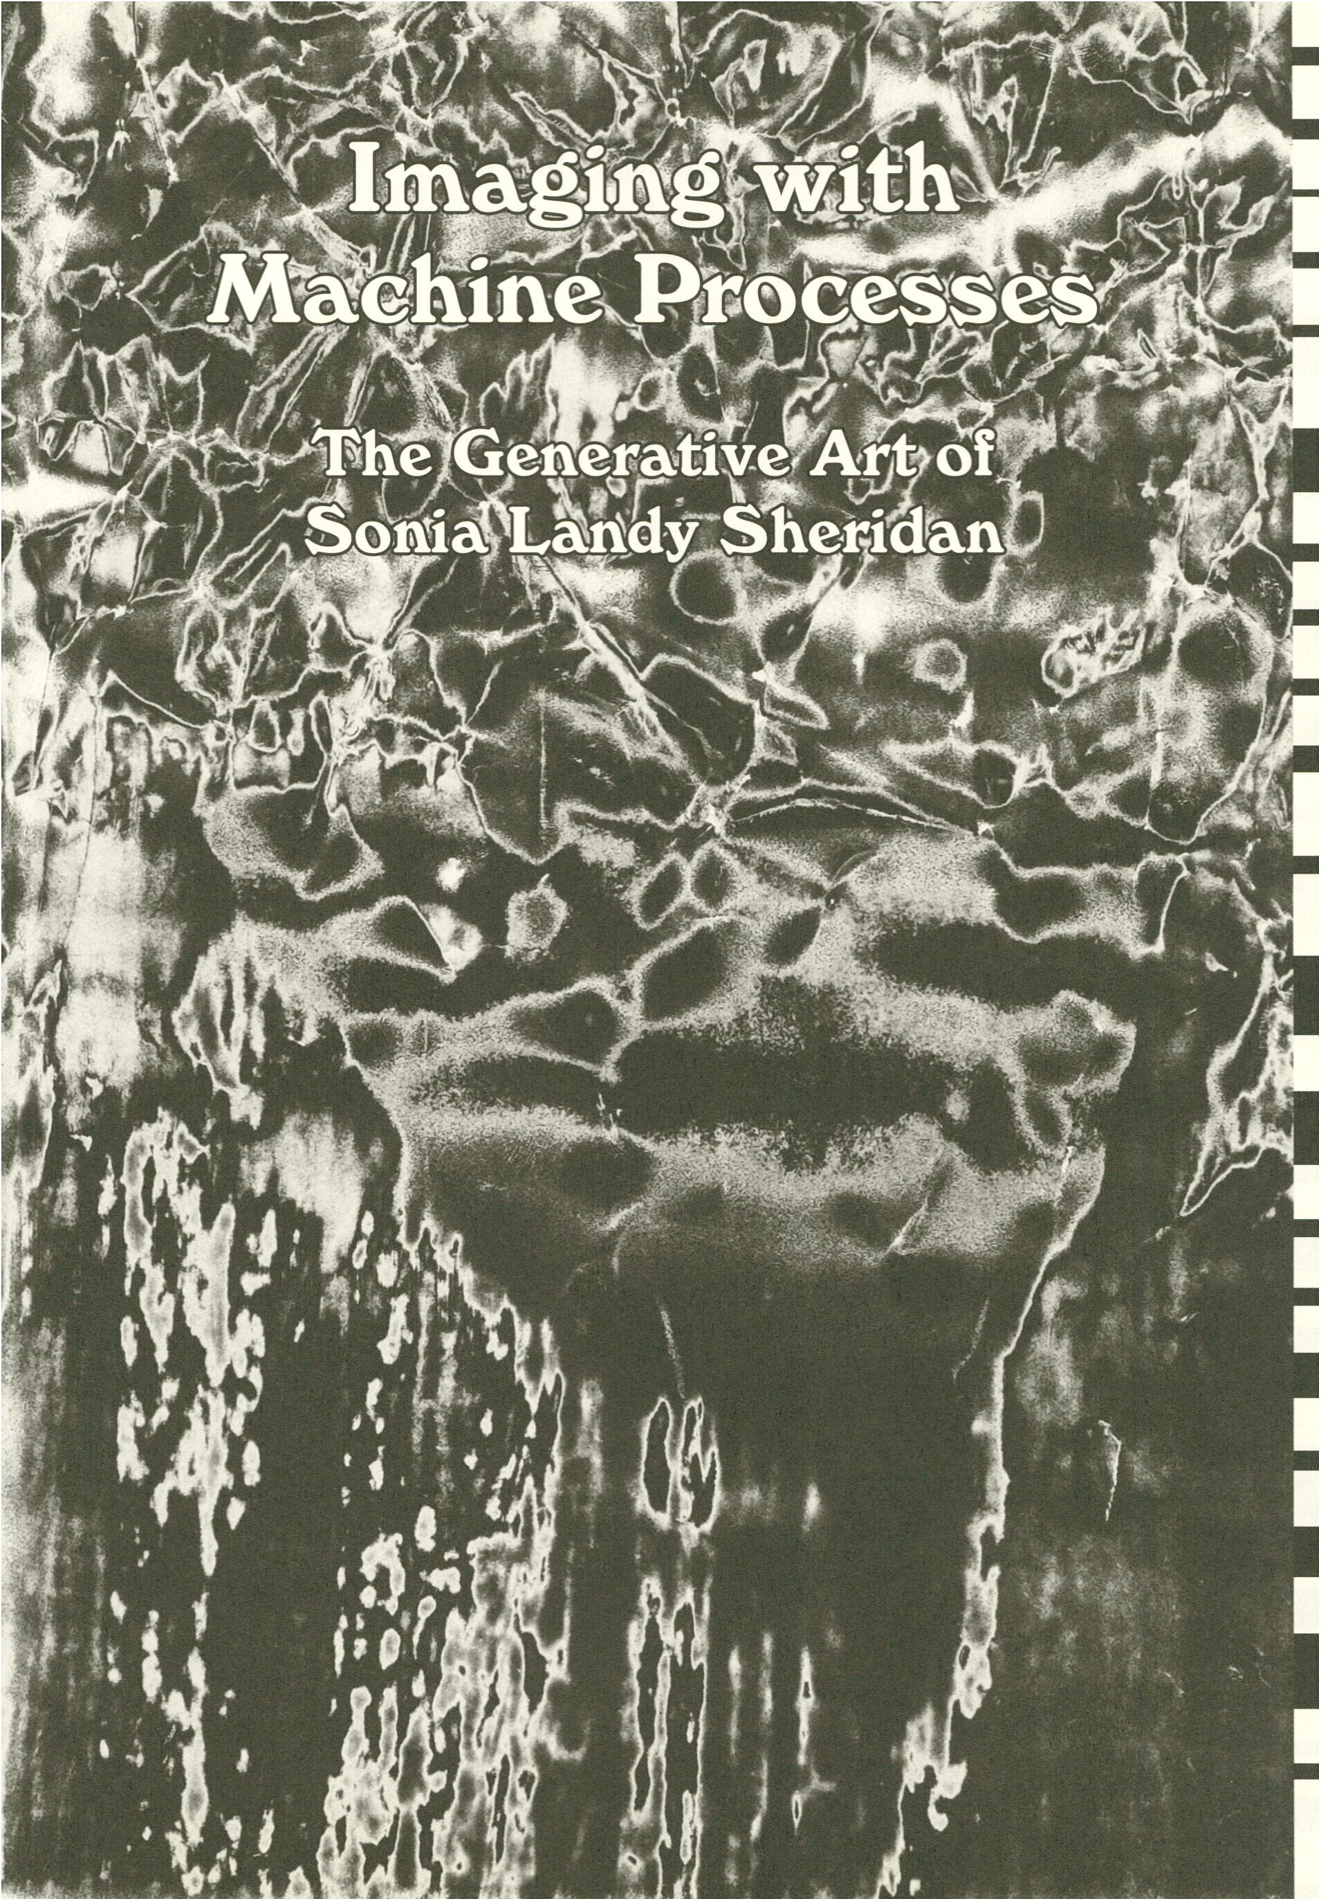

Imaging with
Machine Processes
The Miseducation of Anya Major
Imaging with Machine Processes
The Generative Art of
Sonia Landy Sheridan

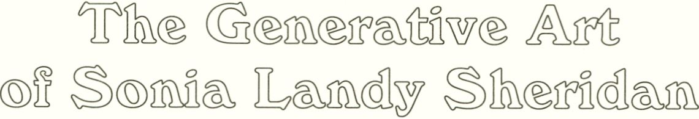

Our primary concern is the creative development and application
of technology to human need. - Sonia Landy Sheridan on the Generative Systems program
that she founded in 1970 at the School of the Art Institute of Chicago, 1976
... give the students a range of experience, from the artist’s vantage point in
re-examining energy for imaging manually, mechanically, electronically
and photonically ... and to pull apart and examine dozens of communication machines.
- Sonia Landy Sheridan on Generative Systems classes, 1990
Make 5 images a day for 19 years and you have 34,675 images stashed here and there
and everywhere. - Sonia Landy Sheridan on Generative Systems Facebook page,
November 4, 2012
en Ever since Sonia Landy Sheridan (b. 1925) first got her hands on new communica-
tion technologies in the late 1960s, she has playfully interacted and critically en-
gaged with them to permit the imagination to develop alternate forms of both aes-
thetic beauty and philosophical depth. Imaging with Machine Processes. The
Generative Art of Sonia Landy Sheridan—her first solo exhibition in Europe—
presents a wide variety of material relating to this manifold, extensive and truly
unique line of work. From early consumer electronic devices such as Thermo-Fax
and the industrial 3M Color-in-Color photocopier, to software tools like EASEL,
Lumena, Vango and Adobe Photoshop, Sheridan has experimented with machine
processes to openly explore their generative capabilities for imaging beyond the pol-
itics of instrumental reason. Like a hacker or glitch artist avant la lettre, she has
used “bugs” and unintentional effects produced by the machines to demythologize
their authority and appropriate them for insubordinate expressions of artistic inven-
tion, essentially proposing a radical new perspective for the development of technol-
ogy and of technological society.
The exhibition combines historical works and documents with contemporary
300 objects and prints. The breadth of exhibited work shows the continuity in
Sheridan’s art in terms of method and concerns, as well as its receptiveness to con-
tinual and dynamic change in the interrelationship between technology, social condi-
tions and art.
The exhibition also emphasizes Sheridan’s strong involvement in education and
her challenging vision of teaching within institutional frameworks, in particular the
Generative Systems program she set up and ran throughout the 1970s. In addition
to film and photo material documenting this involvement, on every day of the festi-
val a blackboard features a quote Sheridan posts that same day on the Generative
Systems Facebook page. Jacob Lillemose
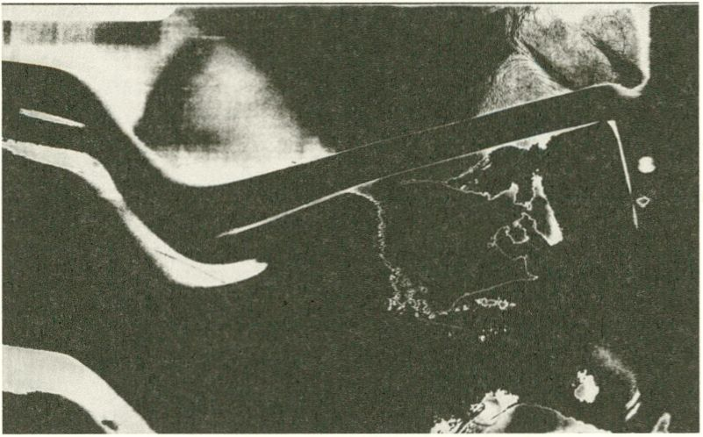
Sonia through Sonia in Time (1974)

„ Unser wichtigstes Anliegen ist es, Technologie kreativ weiterzuentwickeln
und sie für die Befriedigung menschlicher Bedürfnisse anzuwenden.“
Sonia Landy Sheridan über das Programm Generative Systems,
das sie 1970 an der Hochschule des Art Institute of Chicago gründete, 1976
„(...) ermöglicht Studenten ein Spektrum an künstlerischer Erfahrung in der
Erkundung von Energie für die manuelle, mechanische, elektronische und fotonische
Erzeugung von Bildern (...) und lasst sie Dutzende von Kommunikationsapparaten
auseinanderbauen und untersuchen.“ Sonia Landy Sheridan über den
Generative Systems-Unterricht, 1990
„Mache 19 Jahre lang jeden Tag fünf Bilder, dann wirst du hier und da und überall
verteilt 34.675 Bilder haben.“ Sonia Landy Sheridan auf der Facebook-Seite von
Generative Systems, 4. November 2012
de Seit Sonia Landy Sheridan (geb. 1925) in den 1960er Jahren mit neuen Kommu-
nikationstechnologien in Kontakt kam, nutzte die Künstlerin sie spielerisch
und setzte sich kritisch mit ihnen auseinander, um wechselnde Formen von 301
ästhetischer Schönheit und philosophischer Tiefe zu kreieren. Imaging witb Machine
Processes. The Generative Art of Sonia Tandy Sheridan - ihre erste Einzelausstel-
lung in Europa - gibt mit einer ganzen Bandbreite an Material Einblick in ihr gro-
ßes, facettenreiches und wirklich einzigartiges Werk. Sheridan experimentierte mit
maschinellen Prozessen, angefangen bei frühen elektronischen Geräten für den
Haus- und Bürogebrauch wie Thermo-Fax oder dem Farbkopierer 3M Color-in-
Color bis hin zu Softwaretools wie Easel, Lumena, Vango und Adobe Photoshop,
um sie über die Politik instrumenteller Vernunft hinaus offen auf ihr generatives
Potenzial für das Kreieren von Bildern hin zu untersuchen. Wie eine Hacker- oder
Glitch-Künstlerin avant la lettre nutzte sie „Bugs“ und von Maschinen zufällig produ-
zierte Effekte, um deren Autorität zu entmythologisieren und sie sich für eine subver-
sive Ausdrucksweise künstlerischer Kreativität anzueignen. So bot sie eine radikal
neue Sicht auf die Entwicklung von Technologien und die Technologie-Gesellschaft.
Neben älteren Arbeiten und Dokumenten präsentiert die Ausstellung auch neue
Objekte und Drucke. Das weite Spektrum offenbart die methodische und inhaltliche
Kontinuität von Sheridans Werk und ihre Offenheit für den fortwährenden dynam-
ischen Wandel der Beziehungen zwischen Technologie, sozialen Bedingungen und
Kunst.
Darüber hinaus beleuchtet die Ausstellung Sheridans Engagement für die Bil-
dung und ihr visionäres Verständnis der Lehre innerhalb institutioneller Rahmen
und stellt das Lehrprogramm Generative Systems vor, das sie in den 1970er Jahren
entwickelte und leitete. Besucher können Film- und Fotomaterial sichten, das dieses
Engagement dokumentiert. Auf einer Tafel ist täglich ein von Sheridan an diesem
Tag auf der Facebook-Seite von Generative Systems gepostetes Zitat zu lesen.
Jacob Lillemose
Generative Systems
By Sonia Landy Sheridan
Every push of a button, every press by hand, every type of a key, every match burn is
a moment in time. High-speed equipment permits the accumulation of hundreds of
moments in the span of minutes or seconds. As fire burns instantly, so thermal images
are made in seconds. Wires and fiber optics transmit information long distances in
minutes. From the state of think it-have it we have moved to the state of have it- think
about it. The age of the original is here. Each moment is unique, no two are exactly
alike. A reproduction for everyone is metamorphosed into an original for everyone.
For over a decade Generative Systems faculty and students have been studying the
positive and negative implications of relative speed on art. It has raised an entirely new
set of conditions for the continuous-running, stopped-time, 2-3D tactile systems.
Thermography, electrostatics, magnetics, photography, accoustical graphics, trans-
mission and much more are all interrelated with past and present fields of art. We try
to keep the whole systems functioning, while individuals explore in depth. Slow and
fast, private and public, old and new, positive and negative, on and off, inner and
outer, east and west, north and south - such contradictions are characteristic of
Generative Systems.
Like Graham Peck in his book on China Two Kinds of Time , we look both at the
river moving toward us (as in the East) arid to where the river is flowing ahead (as in
the West). We move in two kinds of time.
GENERATIVE SYSTEMS
The process
Manual, Mechanical and Electronic Time Systems
Slow-Fast, Input-Output, Stopped-Time, Continuous Time,
Transmission, 2 or 3 Dimensional tactile Products: paper, doth,
ceramics, plastics, metals, wood
CHEMICAL
LIGHT
SOUND
ELECTROSTATIC
AIR
THERMAL
TRANSMISSION
MAGNETIC
Machines owned by the Generative Systems Department of the
School of the Art Institute of Chicago
Any or all interactive with drawing, painting, print-making,
ceramics, weaving, textiles, sculpture, performance, film
BASICALLY THERMAL
BASICALLY ELECTROSTATIC
MAGNETIC
SOUND
LIGHT
TRANSMISSION
COMPUTERS
HOMOGRAPHICS
— The product —
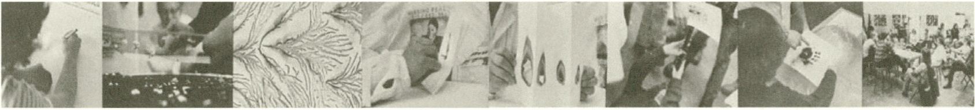
light hand pressure electrostatics interactive systems transmission flow thermography fire progression vibration hand artist-scientist progression color light private
sound vibration magnetic generative systems old-new public private interactive systems generative systems process 1 and 2 homography electrostatics
hand pressure flow fire thermography product process holistic inner-outer slow-fast East-West on-off transmission progression teach-learn hand-machine 303

Object No.:  Title:  Object Date: | MIS.2004.84.581  Flowers #5  1976
Machines:  Process:  304 | 3M Color-ln-Color  Flowers covered with aluminum  foil placed on Color-in-Color I platen  and programmed for two runs of  yellow,magenta and cyan.

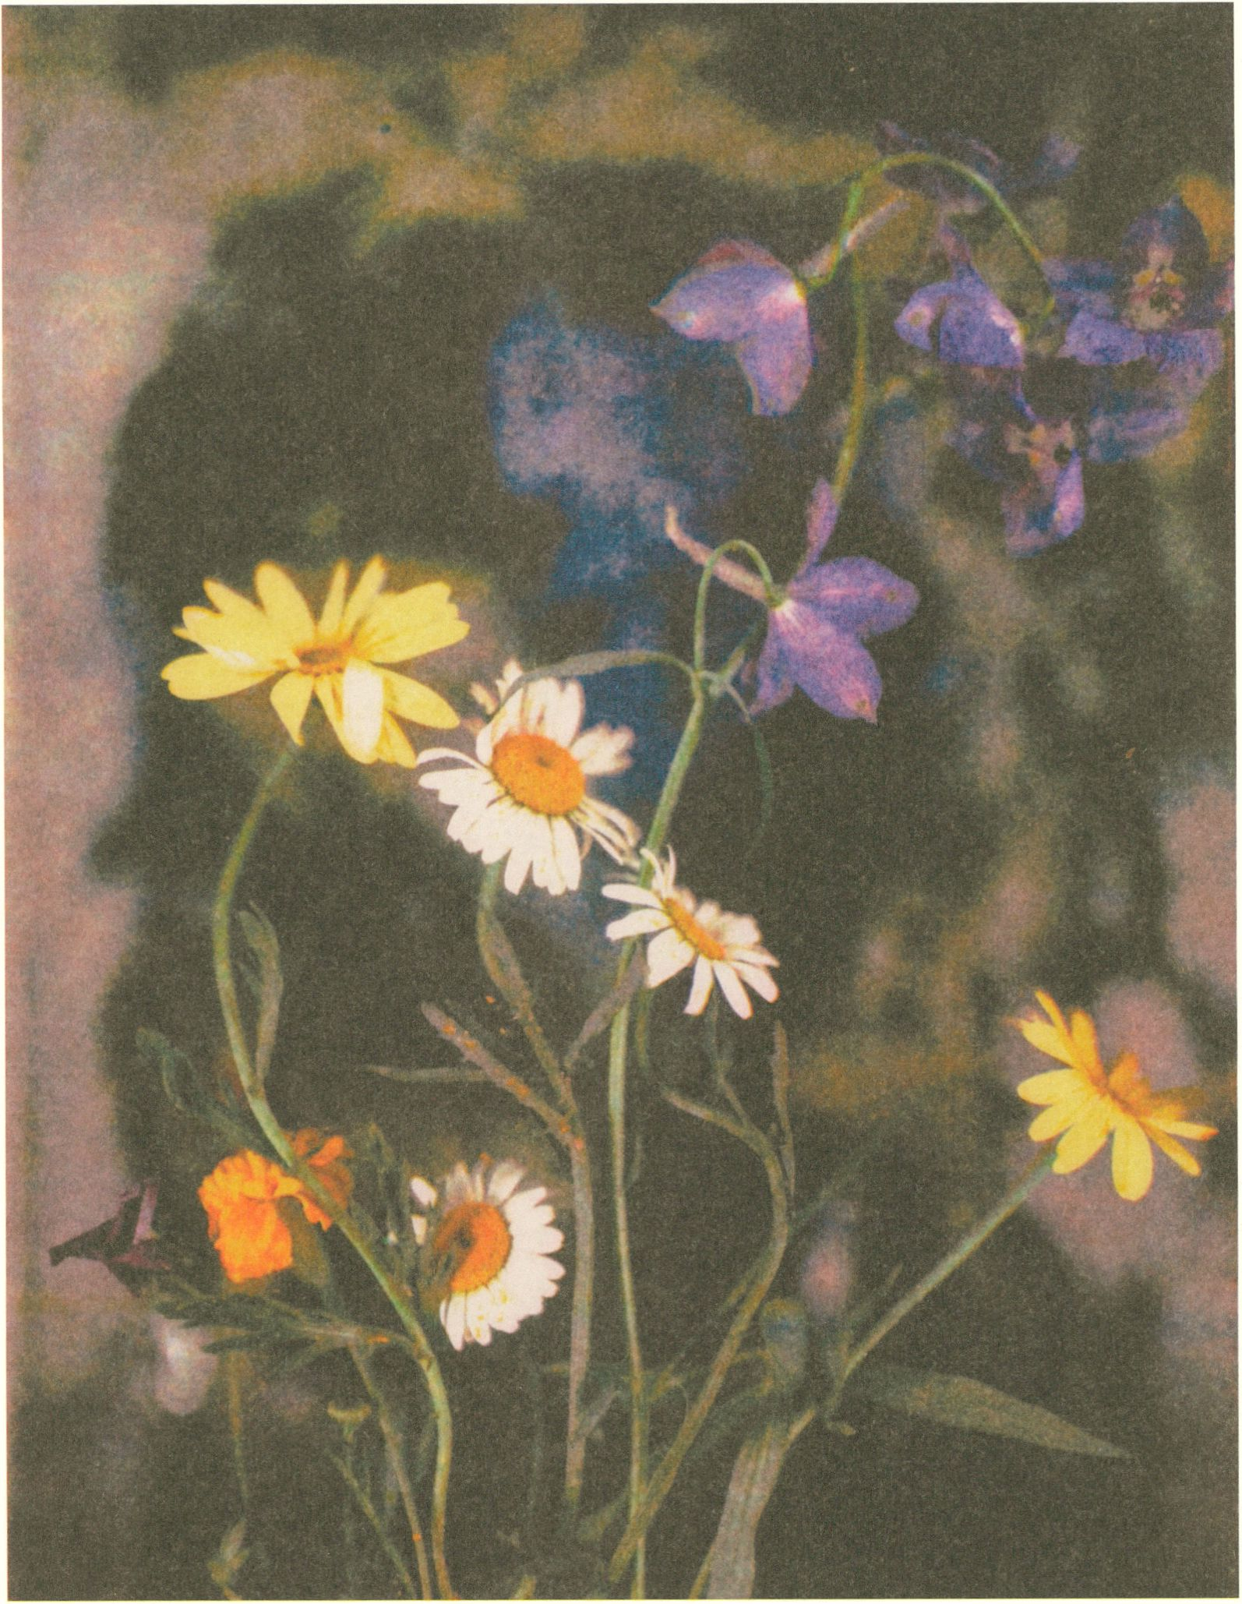

Object No.:  Title:  Object Date: | MIS.2004.84.565  The Magic Finger (Self Portrait with Pointing Finger)  1970
Machines:  Process:  306 | 3M Color-In-Color I  The hand was placed on the copier platen  during all three yellow, magenta and cyan  cycles while during the cyan cycle only the  head was placed on the copier.

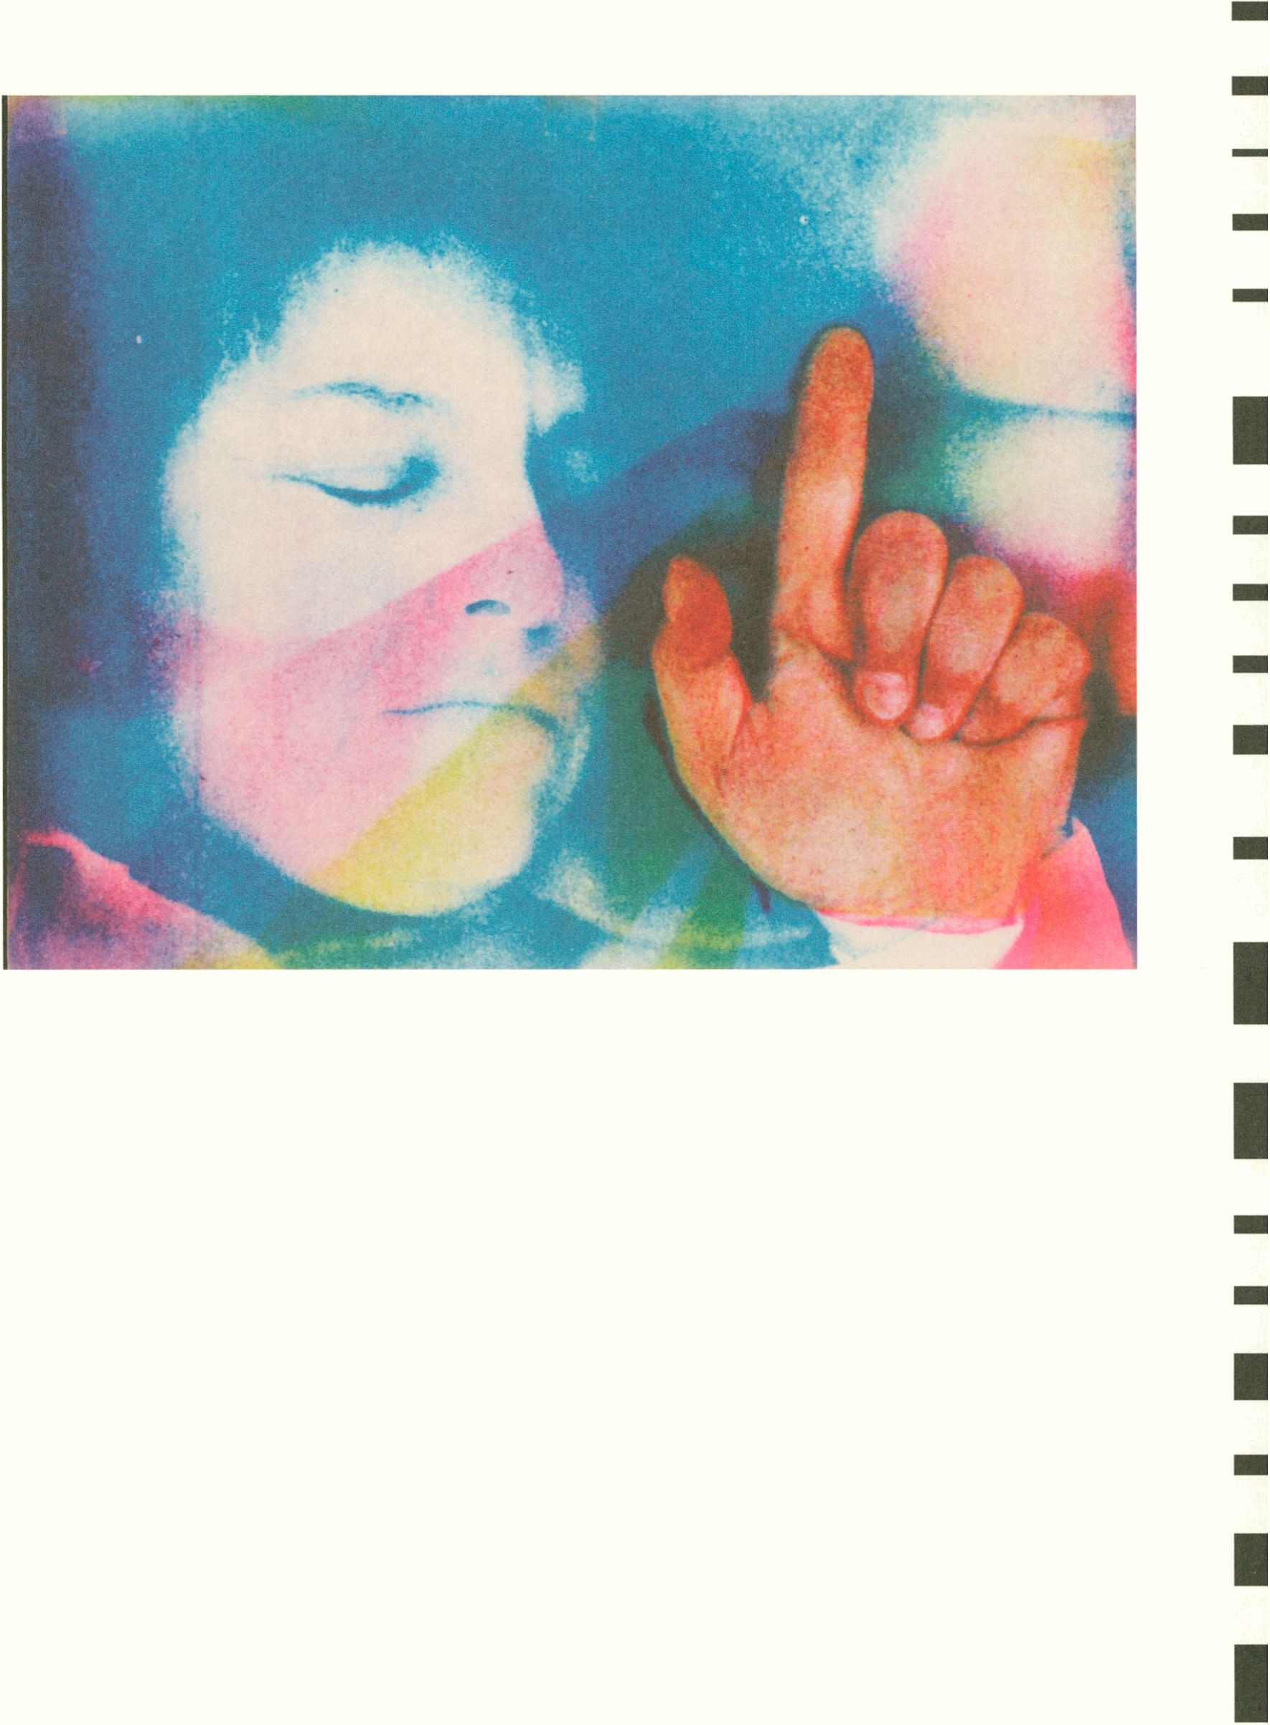

Object No.:  Title:  Object Date: | MIS.2004.84.519  “Becoming”  1982/late1990’s
Machines: | Cromemco Z 2D with CAT 4 graphics computer,  EASEL prototype software by John Dunn,  b/w surveillance camera, Photoshop on Dell PC computer
308 Process: | A1982 self-portrait manipulated in almost 20 years later using  Photoshop to tell a different story about transformation and  change through time.

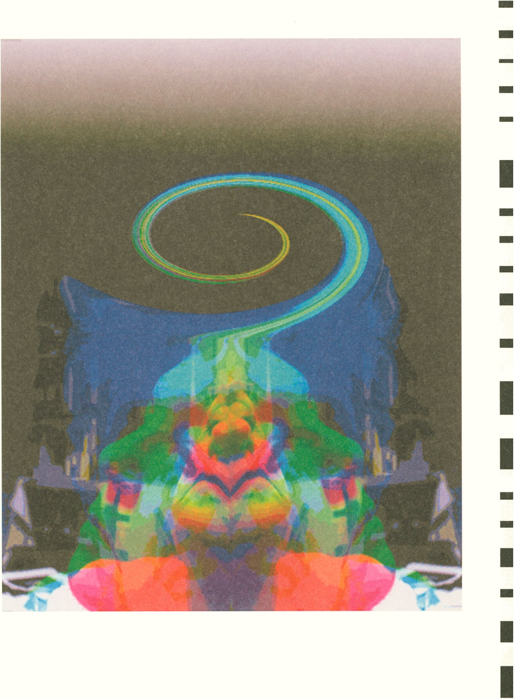

MIS.2004.84.685
Object No.:
Title:
Object Date:
Machines:
Process:
Ric Transparency Black-Sewn Grid (detail)
1974
3M Color-In-Color I & II
The model was scanned on 3M Color-in-Color I
onto transparencies and each transparency
was then cut into 35 mm size and placed into
3M Color-in-Color II, printed onto transparencies
and sewn together with black ribbon.
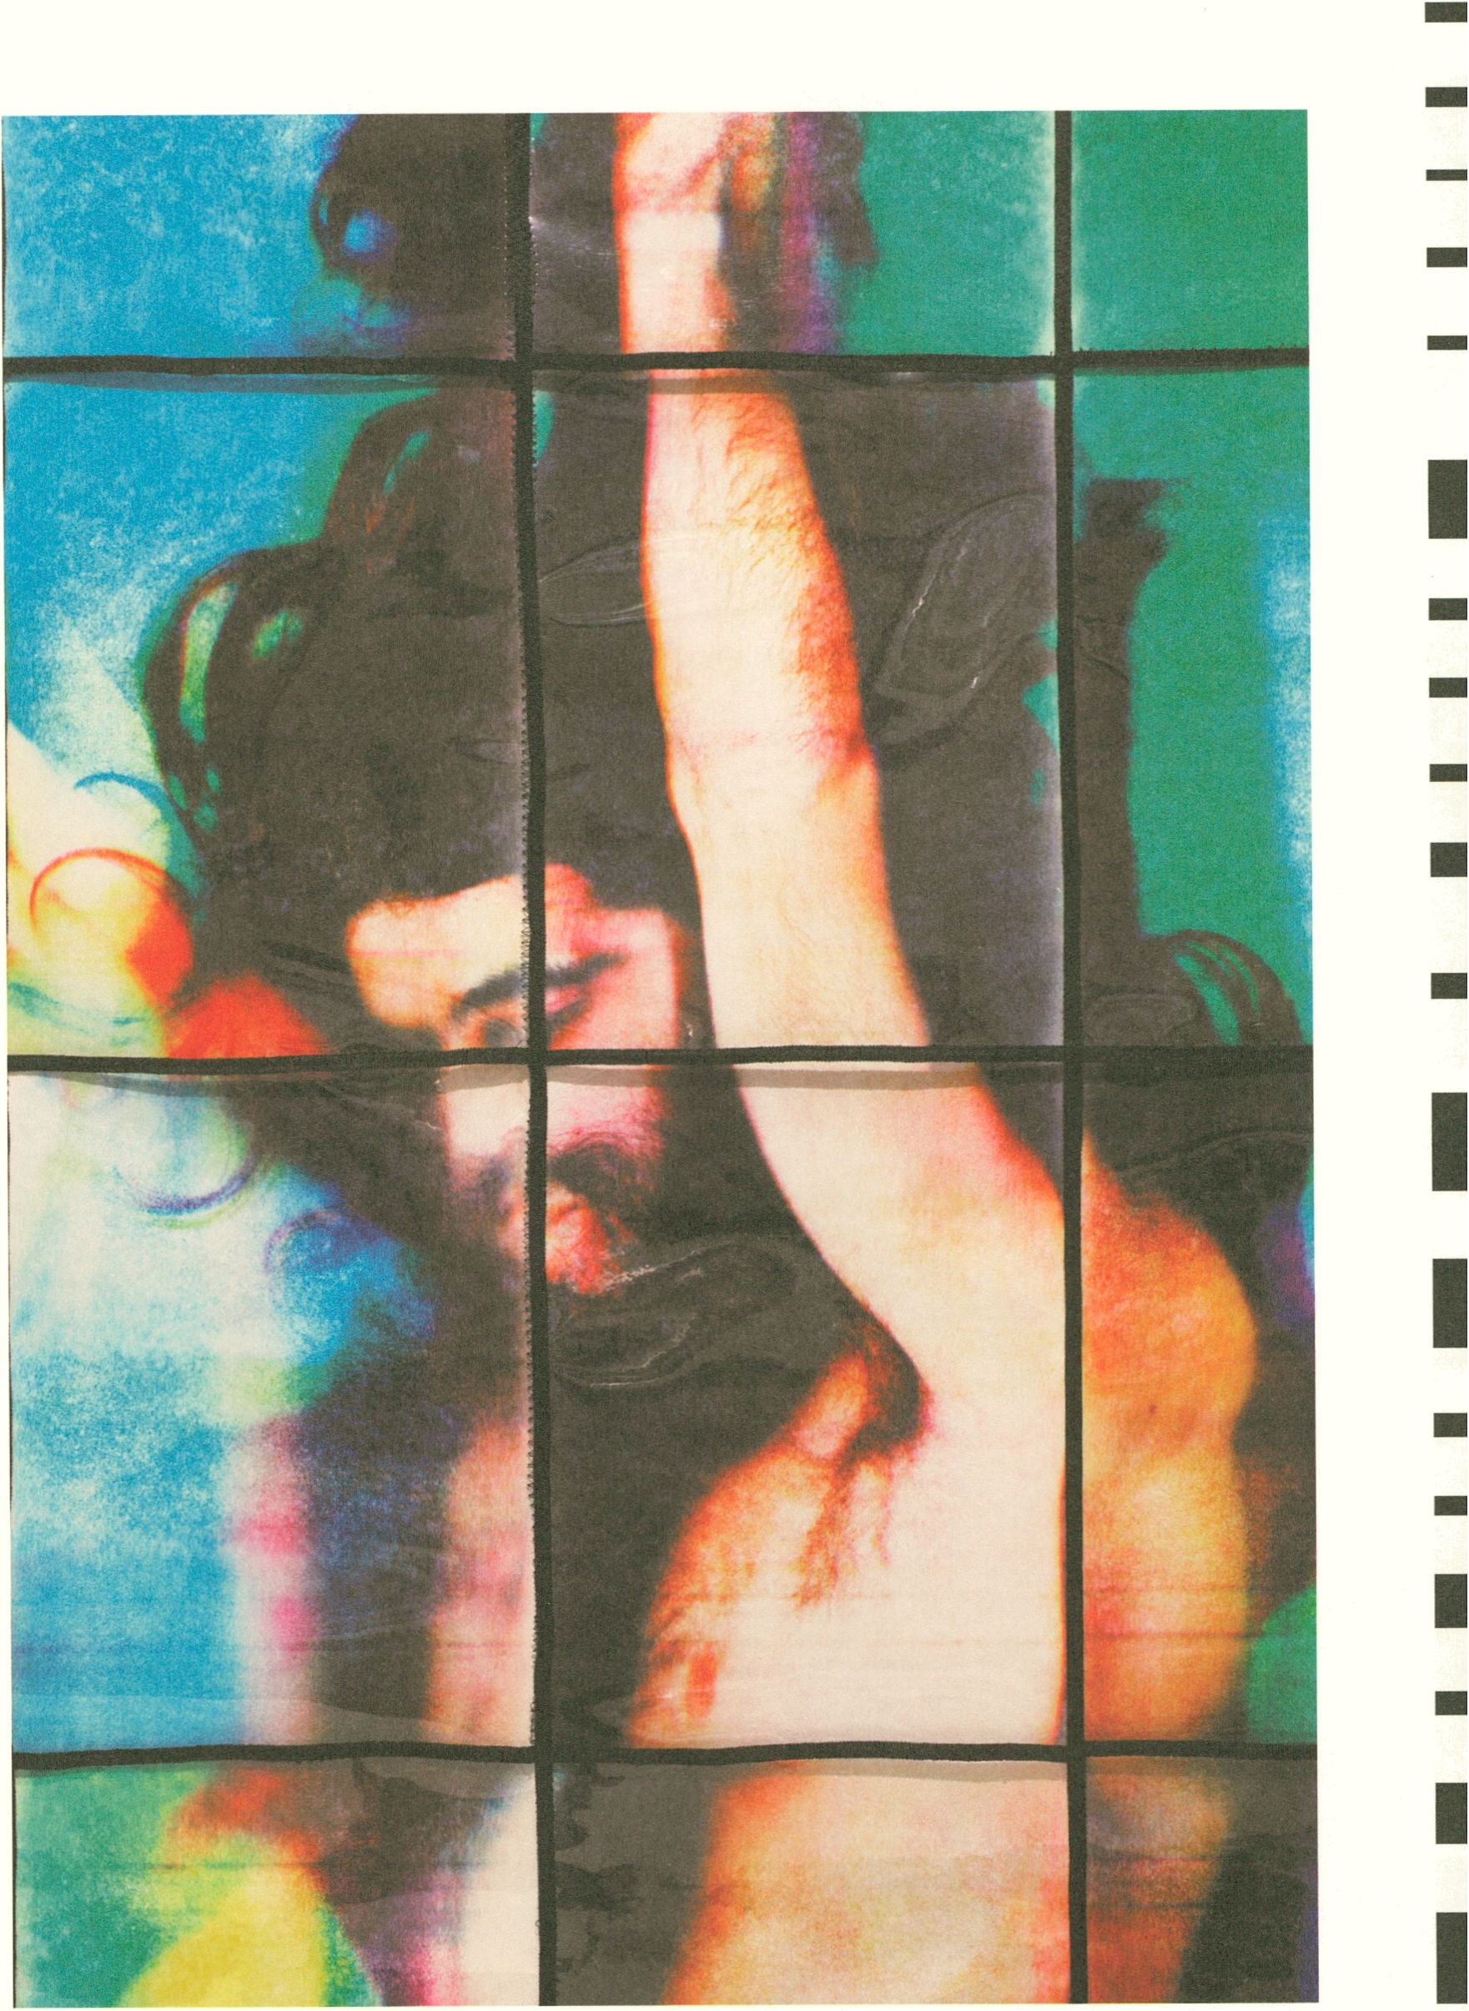

Object No.:  Title:  Object Date: | MIS.2004.84.314  Telecopier Stretched Plant  1973-1974
Machines: | Thermo-Fax paper, hand iron, 3M remote copier,  tape recorder, 3M Color-in-Color I
Process: | A living plant was placed on a 3M Thermo-Fax B systems paper  and hand ironed. The resulting print was inserted into a 3M remote  copier. As the image is scanned, the sound beeps are recorded into  a tape recorder rather than into the phone. The volume of the tape
312 | is played with while sending the beep sounds back into the remote  copier and a clean sheet of reception paper. The resulting black  and white image is copied on a 3M Color-in-Color I copier.

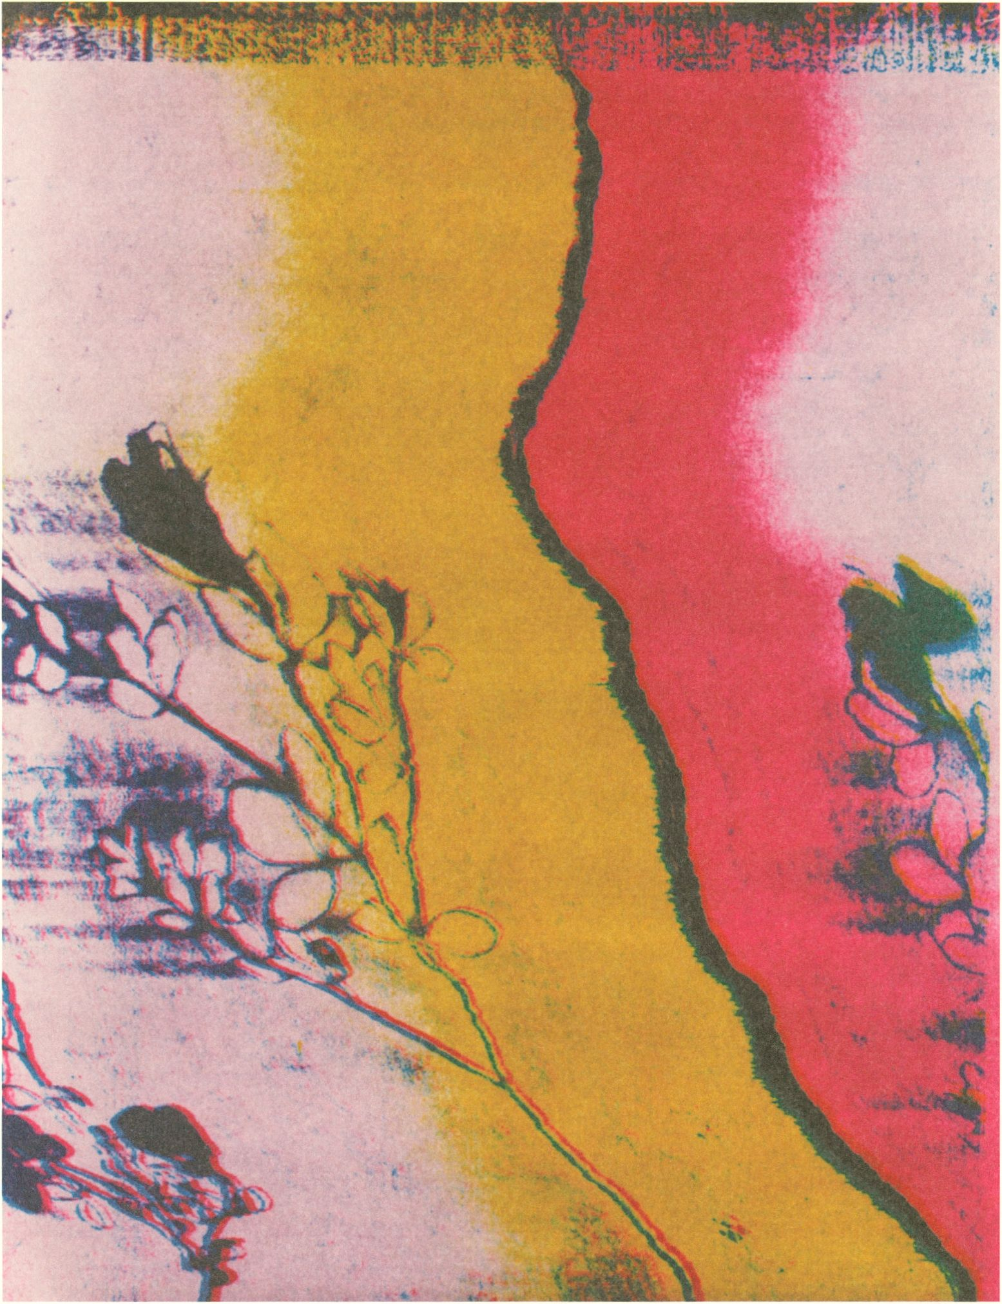

Object No.:  Title:  Object Date: | MIS.2004.84.564  Leaf  1971
Machines:  3*|4 Process: | 3M Color in Color II for 35 mm slides  A small leaf was place in the slide viewing area and imaged  through the yellow, magenta and cyan printing cycles, while  the heat of the light made the leaf shrink during each cycle.



Object No.:  Title:  Object Date: | MIS.2004.84.541  “Sonia” (muted color, overlaid front and ³A views)  January 1989
Machines: | Cromemco Z 2D with CAT 4 graphics computer, EASEL  prototype software by John Dunn, b/w surveillance camera
316 Process: | A self-portrait using the head as a paintbrush as it moves  during the red, blue, green light cycles thus creating color on a  white cloth background.

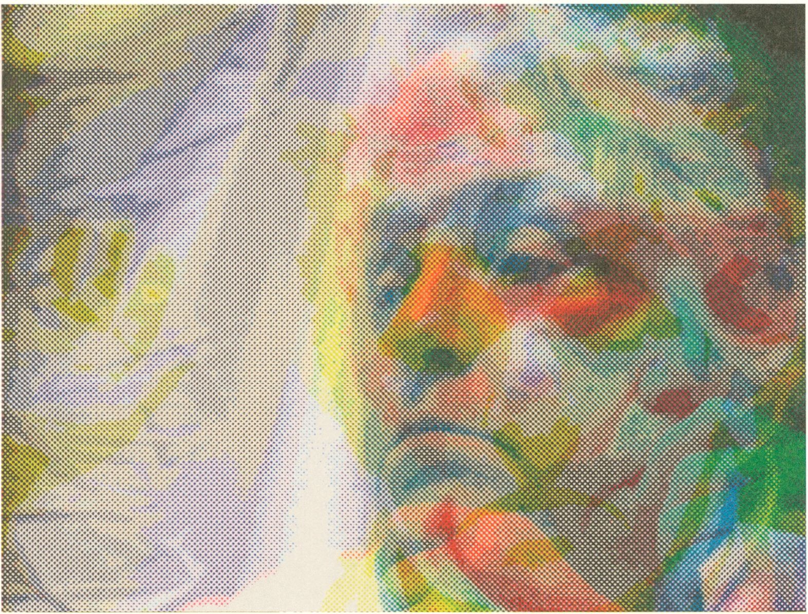

Object No.:  Title:  Object Date: | MIS.2004.84.587  Flowers #8  1976
Machines:  318 Process: | 3M Color-in-Color I  Flowers placed on the copier platen with the lid open  and a lamp placed over the flowers, lightening the flowers  from below and from above.

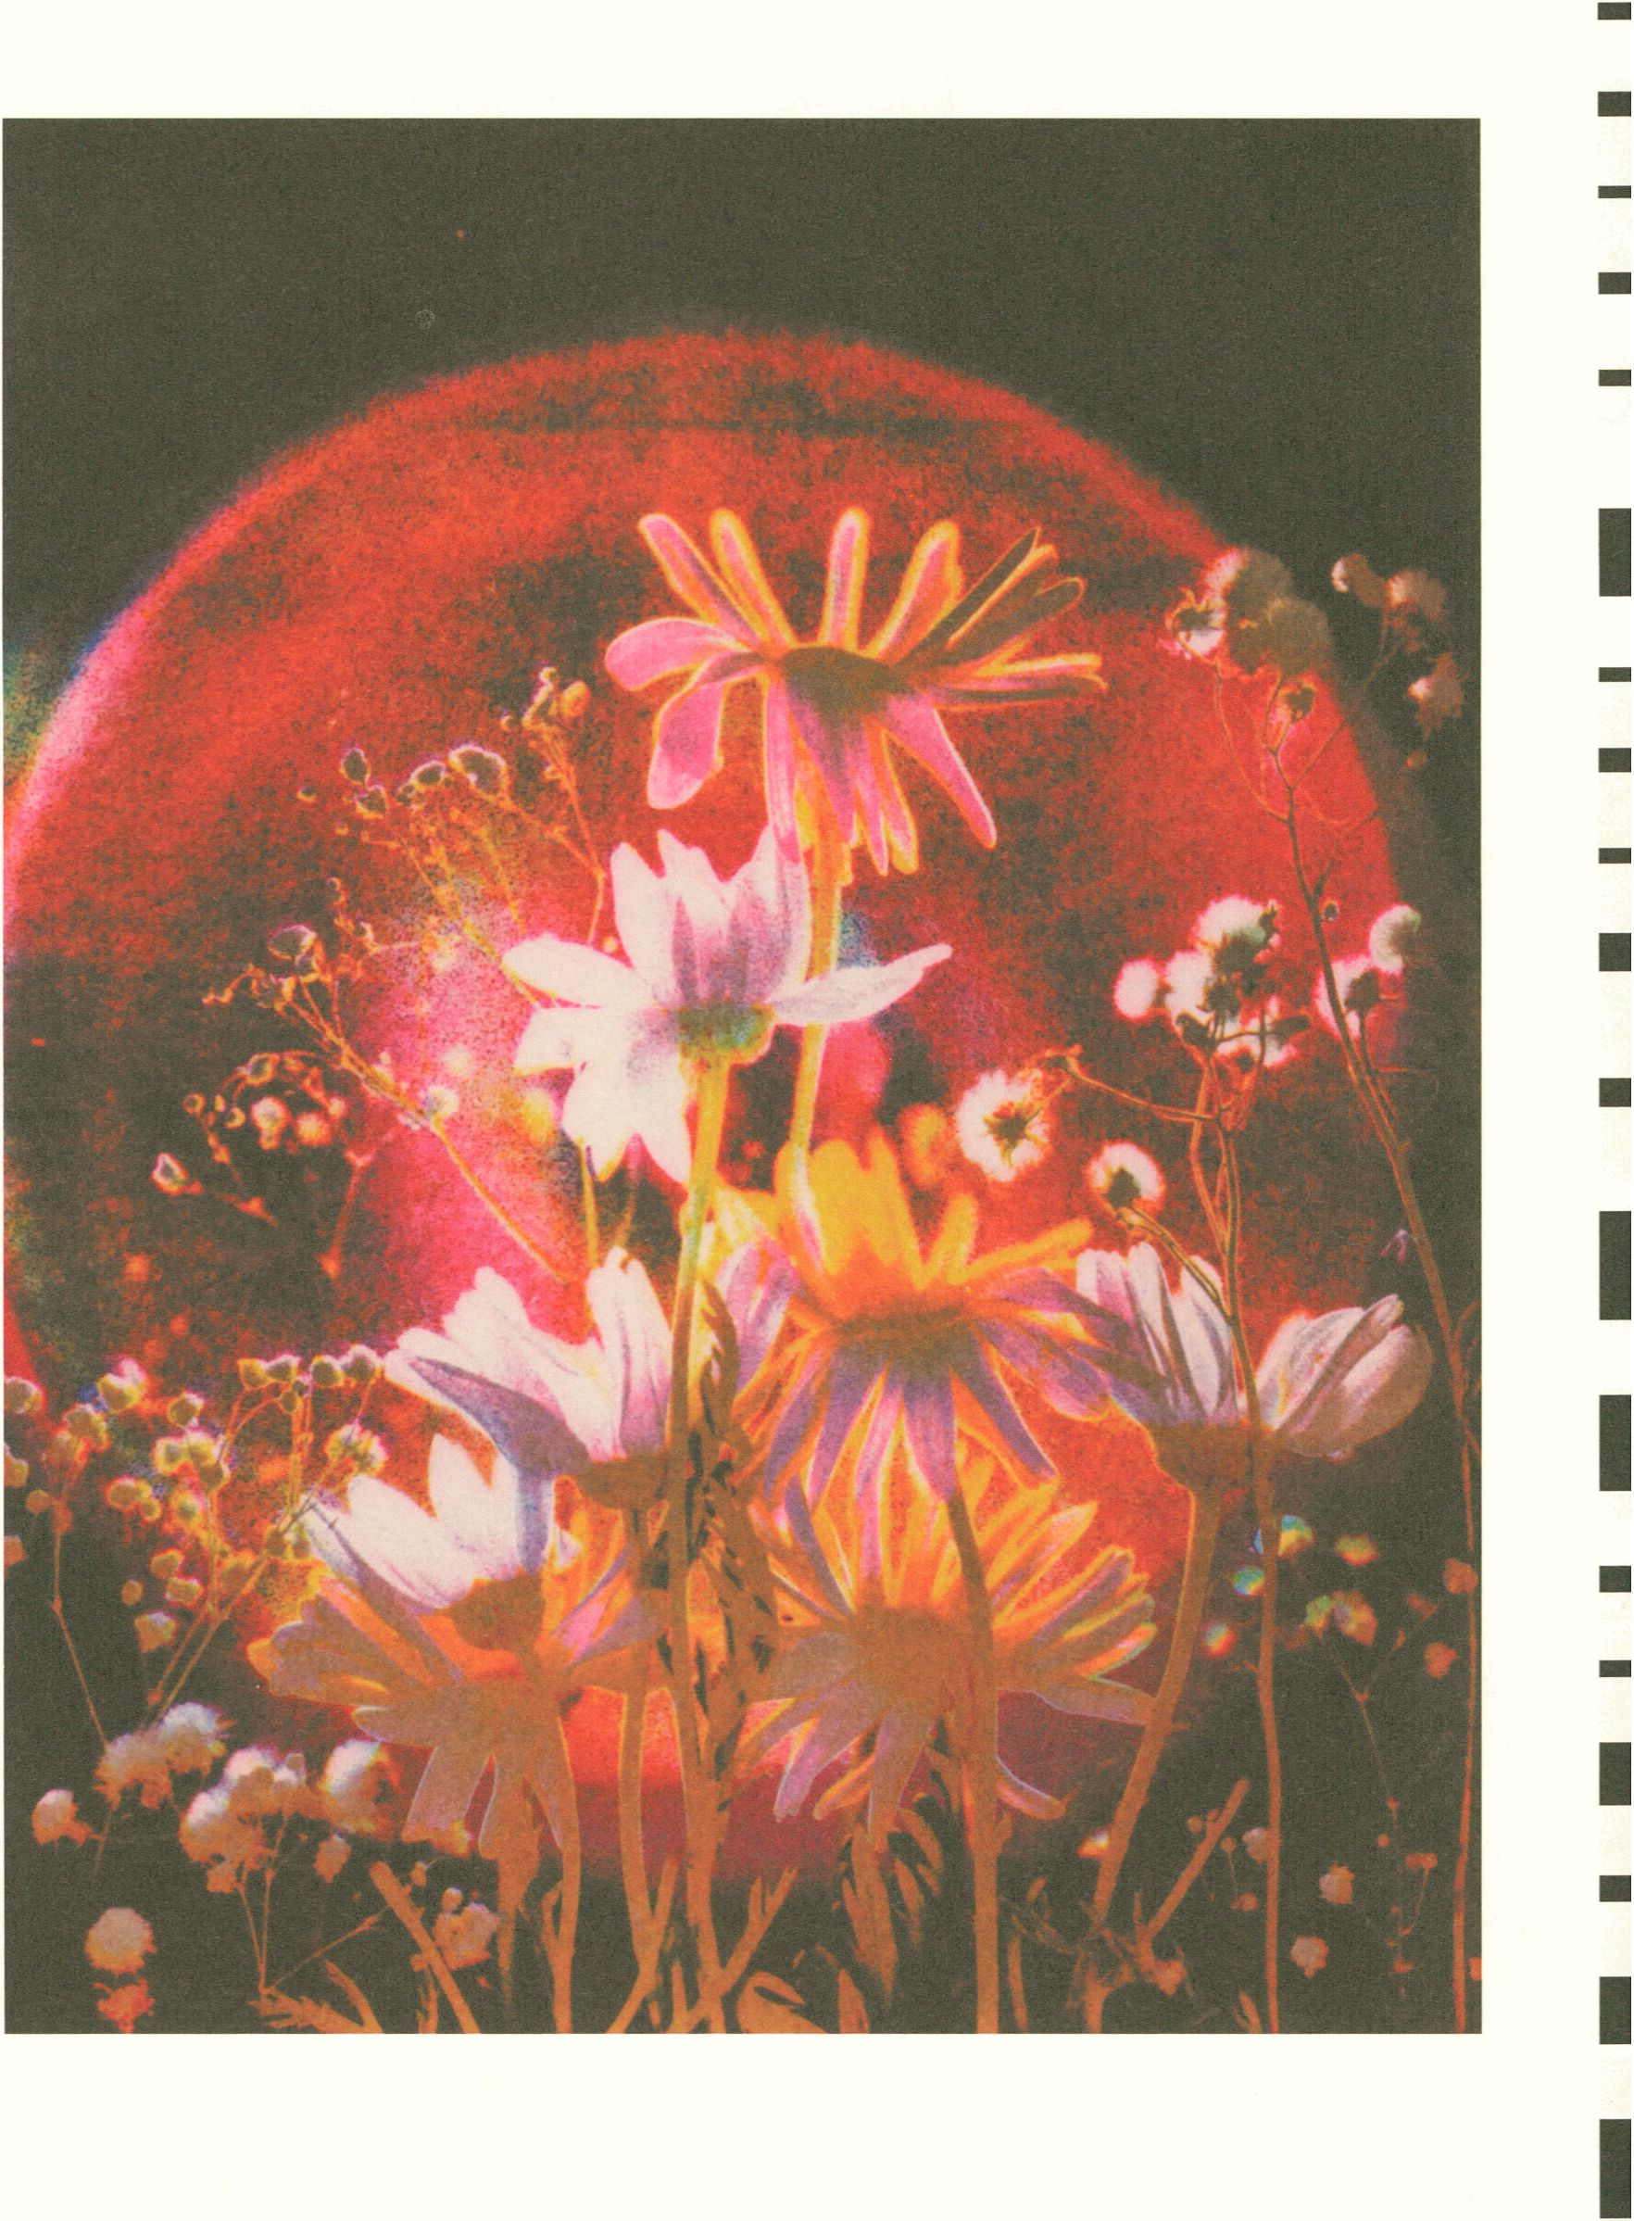

Imprint
Evil Media Distribution Centre
(by YoHa - Graham Harwood & Matsuko Yokokoji)
is part of The Miseducation of Anya Major
Curator: Jacob Lillemose
Production Manager: Inga Seidler
Intern: Stefka Tsaneva
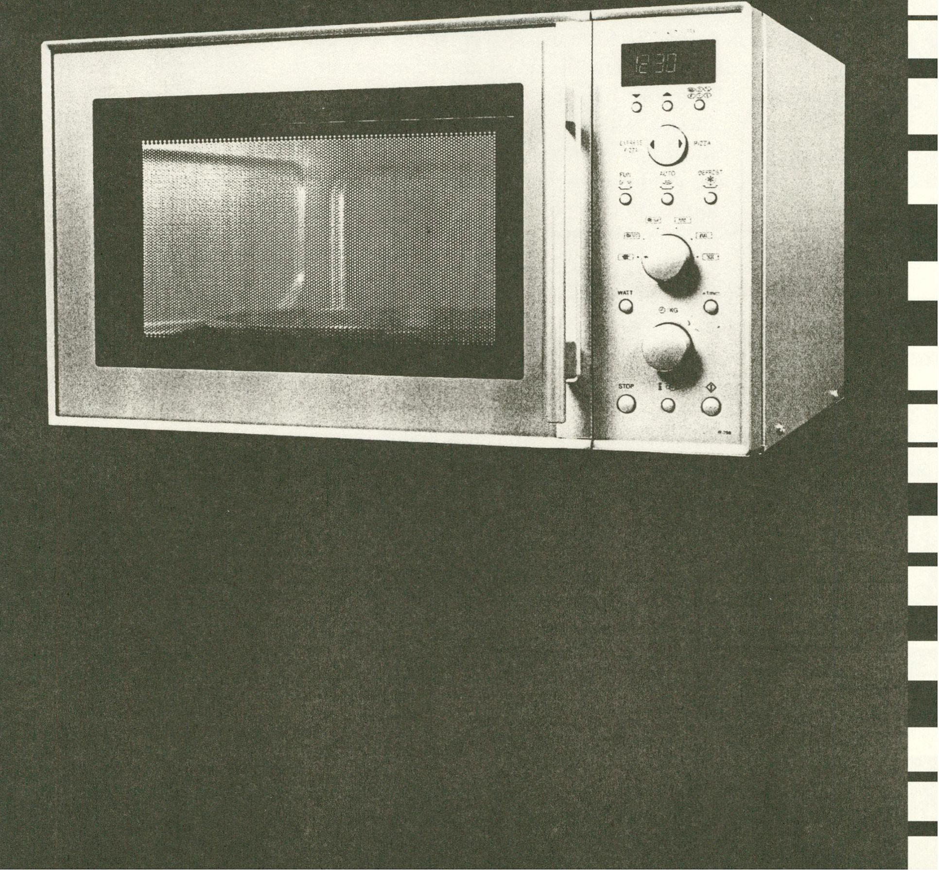Evil Media
Distribution Centre
Evil Media
Distribution Centre
Perception ofideas leads to new ideas.
The Miseducation of Anya Major
Evil Media Distribution Centre
- Sol LeWitt, Sentences on Conceptual Art (1969)
en The amalgamation of theory and practice is a prevalent aspiration in much contem-
porary art discourse. The ambition is to expand the perspective and relevance of
artwork beyond its formal boundaries and to connect the abstractions of the written
word to the materiality and experiences of life. This amalgamation is also essential
to the transmediale festival. However, with its diverse and intense program of exhi-
bitions, installations, performances, workshops and conference, the festival does
not integrate theory and practice as separate entities but as fundamentally connect-
ed realms of reflective activity. For the transmediale, theory is not just theory, prac-
tice is not just practice. The festival promotes and explores the idea that an artwork
expresses theoretical significance and that a theory, like the artwork, unfolds specu-
lative critique and visions about our media society and is a practice of its own sort.
Beyond institutional and disciplinary formalities, it approaches theory as an inher-
ent part of practice, and practice as inherent to theory to create a transversal under-
standing of the energies, knowledge and perspectives of this condition and the pos-
sibilities they present for an investigative and inventive engagement in society.
In this context, Evil Media Distribution Centre by YoHa (Matsuko Yokokoji
and Graham Harwood) is a genuine transmediale project and one of the most ex-
plicit manifestations of the festival’s ambition to present theory and practice as an
interconnected whole. The installation is an artistic response to the recently pub-
lished book Evil Media (2012) by Matthew Fuller and Andrew Goffey, in which the
two authors argue for an expanded notion of media or forms of mediation and a
deeper, more complex understanding of their effects on how we act, perceive and
think in our daily lives. They focus on the pervasive presence of so-called “grey
media,” whose mediations “facilitate and amplify the creation of troubling, ambigu-
ous social processes, fragile networks of susceptible activity, opaque zones of knowl-
edge—the evil of media.” The argument takes the form of a series of stratagems
that, “rather than simple recipes to be followed, might better be understood as op-
erative constructs in the sense that they have to be taken up, used, worked with ...”
It is this anticipation of the stratagems’ involvement in experimental practices be-
yond the pages of the book that YoHa meet. The artists have invited 66 contributors
to choose and write a short text about a grey media object, and these texts and
322 objects are then presented in the setting of a curiosity cabinet designed as a
Exhibition
distribution center (the presentation media—the pallets, forklift, plastic bags, clip-
boards and projectors—are also accompanied by a text). With this close proximity
between text and object, ideas and materiality, the installation demonstrates a mind-
set and method where the amalgamation of theory and practice is not a point in it-
self, but becomes a working condition for developing reflective engagement with the
evil of media. Jacob Lillemose
„Die Wahrnehmung von Ideen führt zu neuen Ideen.“
Sol LeWitt, Sentences on Conceptual Art (1969)
de Der Schulterschluss zwischen Theorie und Praxis ist ein weit verbreitetes Anliegen
vieler Diskurse zu zeitgenössischer Kunst. Ziel ist es, neue Perspektiven einzuneh-
men, Relevanz von Kunstwerken über formale Aspekte hinaus zu schaffen und
sprachliche Abstraktion mit der Materialität und den Erfahrungen des Lebens zu
verknüpfen. Auch für die transmediale ist dieser Schulterschluss wesentlich. Mit
ihrem weitläufigen und vielfältigen Programm, das aus Ausstellungen, Installati-
onen, Performances, Workshops und der Konferenz besteht, behandelt die transme-
diale Theorie und Praxis nicht als separate Sphären, sondern als grundlegend mitei-
nander verbundene Bereiche der Reflexion. Theorie ist nicht nur Theorie, Praxis ist
nicht nur Praxis. Das Festival erkundet die Vorstellung des für theoretische Diskur-
se bedeutsamen Kunstwerks sowie die Vorstellung von Theorie als spezifische Form
der Praxis, die wie ein Kunstwerk spekulative Kritik entfaltet und Visionen zu un-
serer Mediengesellschaft entwirft. Über institutioneile und disziplinäre Grenzen
hinaus untersucht die transmediale Theorie als inhärenten Teil der Praxis und Pra-
xis als inhärenten Teil der Theorie, um so ein querläufiges Verständnis der Energien,
der Erkenntnisse und der Perspektiven zu ermöglichen, die durch dieses Verhältnis
entstehen, und um das daraus resultierende Potenzial für ein kritisches und kreatives
Engagement in der Gesellschaft zu durchleuchten.
In diesem Sinne ist das Evil Media Distribution Centre von YoHa (Matsuko
Yokokoji und Graham Harwood) ein genuines transmediale-Projekt, denn es ist eine
direkte Manifestation des Ziels, Theorie und Praxis als Einheit zu präsentieren. Die
Installation ist eine künstlerische Antwort auf das vor kurzem erschienene Buch Evil
Media (2012) von Matthew Füller und Andrew Goffey. Darin sprechen sich die
Autoren für eine erweiterte Auffassung von Medien und Formen der Vermittlung
sowie für ein tieferes und komplexeres Verständnis davon aus, wie diese Medien
unser tägliches Elandeln, Wahrnehmen und Denken beeinflussen. Dabei konzen-
trieren sie sich auf weit verbreitete „graue Medien“, deren Mediationen „die
Entstehung verstörender, doppeldeutiger sozialer Prozesse, fragiler Netzwerke 323
voller störanfälliger Aktivitäten und undurchsichtiger Wissenszonen - das Böse
der Medien - ermöglichen und erweitern.“ Die Argumentation folgt einer Serie von
Stratagemen, die „nicht auf einfache Formeln heruntergebrochen werden, sondern
als operative Konstrukte aufgefasst werden können, insofern sie aufgegriffen, ge-
nutzt und bearbeitet werden wollen YoHa setzt um, was hier antizipiert wird:
Die Einbindung der Stratageme in experimentelle Praktiken außerhalb der Seiten des
Buchs. Die Künstler baten 66 Autoren, ein graues Medium auszuwählen und dazu
einen Text zu verfassen. Objekte und Texte werden gemeinsam in einer an ein Kuri-
ositätenkabinett angelehnten Installation ausgestellt, die in Form eines Auslie-
ferungslagers aufgebaut ist. Auch die Präsentationsmedien - Paletten, Gabelstapler,
Plastiktüten, Klemmbretter und Projektoren - werden von einem Text begleitet. Mit
dieser Nähe zwischen Text und Objekt, Idee und Materialität steht die Installation
für eine Denkweise und Methode, in der es nicht um den Schulterschluss zwischen
Theorie und Praxis per se geht, sondern dieser zur Arbeitsbedingung für die kriti-
sche Auseinandersetzung mit dem Bösen der Medien wird.
Jacob Lillemose
The Joys of Boredom
By YoHa (Graham Harwood & Matsuko Yokokoji)
en It is sometimes useful to think about technical objects as having a directive side
which encourages us to alter our minds, behaviours and bodies in order to better
use them. This modification of ourselves is often rewarded by allowing us to more
clearly tune in to them and receive cleaner channels of information. The ability to
manipulate the directive side of technical objects can be one place where resides, the
kind of evil described in Matthew Fuller and Andy Goffey’s book Evil Media.
This is an evil YoHa indulges in, we have spent the last few years exploring the
directive side of what Fuller and Goffey call “grey media”, things that can be thought
of as marginal or recessive technical objects that form much of the backdrop and
micro-infrastructure of everyday life. In a project called Invisible Airs we explored
how grey relational machines set up a different form of governance. We read hun-
dreds of lines of database source code to see how openness was constructed at the
technical level, we also examined how a database’s role-based permission structures
could create changes in the physical architecture of municipal buildings.
In Coal Fired Computers we explored UK governmental liability for mining-
associated illnesses while firing up a 17.5 ton steam engine to power a computer. In
Database as Documentary we examined the minutiae of midwives’ relationships to
database policing, public health and birth/death records. This form of work carries
with it a necessary dullness, an exploration of boredom that can be isolating, so the
coincidence of Evil Media being published has led us to want to create a survey or a
distribution center of Evil Media from people whose work we feel has a strong af-
finity with such a project.
Grey Media produce the working environment of administrators, professionals,
delivery operatives and arranges the movements and work-arounds of everyone from
chief executives to intellectuals or cleaners. They are the background to contempo-
rary society. Using them, getting round their failures, exploiting their specific quali-
ties, forms part of the necessary knowledge of the present day. These things mediate,
transform, encode, filter and translate relations. Fuller and Goffey include a broad
definition of media to include things like middle management, neurotropic or sup-
pressant drugs that treat the body as an information system, alongside things such
as queuing systems or specific algorithms or data structures.
Assisted by transmediale, Tom Keene, Anna Blumenkranz and other members
of the Open Systems Association, YoHa has invited people to write a text of one
hundred words about an object, its genealogy, any key factors that make it amenable
to manipulation. As mentioned, a key fact of grey media is its ready quality of dry-
ness, one bordering temptingly on boredom and this is something we asked people
to maintain when writing the text. 325
Evil Media Distribution Centre
Object List
 | Object | Contributor | Evil Media Distribution Centre Object List
A |  |  | Evil Media Distribution Centre Object List
A | Anseil HYFLEX Work Glove | Renee Carmichael | Evil Media Distribution Centre Object List
A | ASCII Character Set | Shih-Chieh Ilya Li | Evil Media Distribution Centre Object List
A | Automata | Natalie Jeremijenko | Evil Media Distribution Centre Object List
B |  |  | Evil Media Distribution Centre Object List
B | Bernays, Propaganda (book) | HeHe (Helen Evans, Heiko Hansen) | Evil Media Distribution Centre Object List
B | Bimetallic Strip | Thomas Aston | Evil Media Distribution Centre Object List
B | Birth Record | Graham Harwood | Evil Media Distribution Centre Object List
B | Black Box | Hu Jie Ming Jieminghu | Evil Media Distribution Centre Object List
C |  |  | Evil Media Distribution Centre Object List
C | Clipboard | Matsuko Yokokoji | Evil Media Distribution Centre Object List
C | Compiler, Interpreter | Gareth Foote | Evil Media Distribution Centre Object List
C | Copper Wire | Graham Harwood | Evil Media Distribution Centre Object List
D |  |  | Evil Media Distribution Centre Object List
D | Death Certificate | Val Upton | Evil Media Distribution Centre Object List
D | Diagram of State Machines | Andy Goffey | Evil Media Distribution Centre Object List
D | Dictionary of Typewriting | Emilie Giles | Evil Media Distribution Centre Object List
D | Dolland Telescope | Graham Harwood | Evil Media Distribution Centre Object List
E |  |  | Evil Media Distribution Centre Object List
E | Electricity Substation | Anila Ladwa | Evil Media Distribution Centre Object List
E | Empson, Seven Types of Ambiguity | Andy Goffey | Evil Media Distribution Centre Object List
E | Etienne-Jules Marey Sphygmograph | Jennifer Gabrys | Evil Media Distribution Centre Object List
E | Excel | Shih-Chieh Ilya Li | Evil Media Distribution Centre Object List
F |  |  | Evil Media Distribution Centre Object List
F | Finger Print | Raqs Media Collective | Evil Media Distribution Centre Object List
F | Form Fields | Walter Langelaar | Evil Media Distribution Centre Object List
F | Form Validation Rules | Felix Drägan | Evil Media Distribution Centre Object List
G |  |  | Evil Media Distribution Centre Object List
G | Genomic Binary Assignment Map | Sam Hart | Evil Media Distribution Centre Object List
G | Gurley Flynn, Sabotage | Matthew Fuller | Evil Media Distribution Centre Object List
G | Gutta Percha | Joon Ian Wong | Evil Media Distribution Centre Object List
H |  |  | Evil Media Distribution Centre Object List
H | Hardware Dongle | Shih-Chieh Ilya Li | Evil Media Distribution Centre Object List
H | Hilbert’s Space Filling Curves |  | Evil Media Distribution Centre Object List
H | Hollerith US census | Anna Blumenkranz | Evil Media Distribution Centre Object List
H | Hooke’s Telegraph Machine | Clifford Hammett | Evil Media Distribution Centre Object List
I |  |  | Evil Media Distribution Centre Object List
I | ISO Shipping Container Corner |  | Evil Media Distribution Centre Object List
K |  |  | Evil Media Distribution Centre Object List
K | Koseki - Japanese Registration System | Yoshitaka Mouri | Evil Media Distribution Centre Object List

L |  |  | Collected by YoHa
L | Leo Algorithms | Alexandra Sofie Joensson | Collected by YoHa
L | Lions’ Unix Kernel Manual | Derek Shaw (SoSlug) | Collected by YoHa
L | Logical Framework | Jean Demars | Collected by YoHa
M |  |  | Collected by YoHa
M | Matrix Manipulation | Dan Mcquillan | Collected by YoHa
M | Microwave | Jonathan Kemp | Collected by YoHa
M | Modafinil | Tony David Sampson | Collected by YoHa
N |  |  | Collected by YoHa
N | Network Diagram | CAMP | Collected by YoHa
O |  |  | Collected by YoHa
O | Oracle Database | Adrian Mackenzie | Collected by YoHa
O | Organisation Chart | Olga Goriunova | Collected by YoHa
P |  |  | Collected by YoHa
P | Palletts | Matthew Fuller | Collected by YoHa
P | Paper Shredder | Noortje Mares | Collected by YoHa
P | Pedestrian Barrier | Simon Pope | Collected by YoHa
P | Photocopier | Jacob Lillemose | Collected by YoHa
P | Pin Number | Matthew Fuller | Collected by YoHa
P | Post Codes | Jean Demars | Collected by YoHa
P | Post -It Notes | CAE (Critical Art Ensemble) | Collected by YoHa
P | Project Mac | Graham Harwood | Collected by YoHa
P | Project Management / Workflow | Heather Corcoran | Collected by YoHa
P | Projector |  | Collected by YoHa
P | Prozac | CAE (Critical Art Ensemble) | Collected by YoHa
P | Ptrace | Martin Howse | Collected by YoHa
R |  |  | Collected by YoHa
R | Radio Wave | Armin Medosch | Collected by YoHa
R | Random Numbers | Luciana Parisi | Collected by YoHa
R | Regular Expressions | Stephen Fortune | Collected by YoHa
R | Resonant Circuit | Olga Panandes | Collected by YoHa
R | Roomba | Tom Keene | Collected by YoHa
S |  |  | Collected by YoHa
S | Shift Register - 7400 Series | Tom Keene | Collected by YoHa
S | Significance Tests | Martin Feuz | Collected by YoHa
S | Social Media Analytics Tools | Lisa Baldini | Collected by YoHa
S | Stanley Milgram, Postal Experiments | Yuk Hui | Collected by YoHa
S | Strowger Automatic Telephone Switch | Graham Harwood | Collected by YoHa
T |  |  | Collected by YoHa
T | Tampon | Alexandra Sofie Joensson & Miriam Wistreich | Collected by YoHa
V |  |  | Collected by YoHa
V | Virus ! | Mediengruppe Bitnik | Collected by YoHa
W |  |  | Collected by YoHa
W | White Shadow | Eyal Weizman | Collected by YoHa
X |  |  | Collected by YoHa
X | X-Ray | Susan Schuppli | Collected by YoHa
z |  |  | Collected by YoHa
z | Zero Hour Contract | Lawrence Liang | Collected by YoHa

Pallet of Greys
By Matthew Fuller & Andrew Goffey
Evil Media Distribution Centre
Pallet of Greys
Matthew Fuller & Andrew Goffey
en The economic doctrine of Neoliberalism, as articulated by Chicago economist Mil-
ton Friedman and others, argued that a free society should be based on the deregu-
lation of all markets, respect for property as a fundamental right, and strong codes
of law to govern conduct. In the enjoyment of the world as an experimental econom-
ics lab since the 1970s much of this, in various territories, has come to pass in differ-
ent ways. It can be speculatively argued however that a key aspect of this history has
been under-reported. The move from regulation of markets to the regulation and
shaping of individuals, groups and societies in order to stabilize the free operations of
markets has perhaps also required, not just a change in law but the activation of a
myriad of sub-legal entities. The power of governance has moved into the objects of
everyday life. What yields the kinds of citizens, consumers, punters, and operatives
and operators required for such a society is perhaps not simply the thrilling talent
shows, internal pseudo-markets, and blithe absence of memory that are familiar, but
also the algorithms, databases, anti-depressants, and other objects that are active in
rendering life into a reasonably soluble self-solving logistics problem.
Given the condition that solutions to such problems should derive from the inter-
actions of thousands of actors all proffering themselves as a solution, out of which the
best will synergetically emerge, such a solution may take some working through in
order to be arrived at. Indeed it may never arrive. In the meantime however, as the
regulation of society is devolved in a more and more distributed fashion, and while
certain tools of self-management and play, co-ordination and coercion, blend and
synch seamlessly, others spiral off, inhabiting the world of institutions, vended as the
system of charismatic technologists or management consultants, devolved as the
function of objects.
The shipping pallet for instance, along with the ISO shipping container, has prov-
en itself a material form well suited to a world composed of interacting modules of
standard dimensions. It has the capacity to bear a uniform load, to be moved with
minimal requirement for labor and to be stacked conveniently with others of its kind.
And since a forklift can address it from any side, they are easy to move. Pallets are to
be found left at the side of roads, in obscure but massive entrepot docks awaiting
further movement, as the display unit signifying pecuniary virtue in budget super-
markets, and stacked on the back of trucks. They render the world tractable, portable
and enumerable in certain reliable ways. Shipping pallets mediate object to object,
unitize and render them predictable. They are a powerful but individually negligible
component of contemporary media systems. The pallet optimizes the transport and
handling of goods. But as a standard, they also have effects, objects are made and
328 packed to its size - perhaps with packing algorithms deployed to adjudicate the
form and arraying of objects. They are also acted upon. The increase, at the con-
sumer end, of ordering for delivery means that things are increasingly broken off
from their pallets at an earlier stage in the chain. It is this kind of agency in the world,
this way in which an innocuous object acts to mediate relations and to make new
ones possible to which Evil Media turns its attention.
Is there a palletization of consciousness occurring? To some extent, judging by
the claims of certain gurus and consultants, one can offer a smilingly over-assertive
‘yes’. Methods for increasing one’s efficiency, of dividing life-processes of all kinds up
into tasks and lists proliferate and ally with regimes of positive thinking and penal
systems alike. But at the same time as such branches of efficient secularised Protes-
tantism manifest, they are also coupled with more ineffable kinds of entity that can
be called grey media. Like the pallet, grey media systems are the things that go with-
out saying in the present era. In a certain way, the relational database does for data
what the pallet does for commodities and in logistics systems we can often find both
these kinds of entity coupled. Grey media are the fundamental media forms of the
present day, known, but not quite explicit, explained in manuals that are always one
version too old, subject to online tutorials and webinars. As reports, comments, slide
presentations, press releases and leaks: such forms obfuscate as much as they eluci-
date, they are the form of digital slurry that stabilize and normalize the proliferating
grammars and events of systems of production that are predicated on excess.
Grey media produce non-knowledge, delegation, the arbitraging of ignorance via
its propitious yet predictable emergence within non-linear systems. This can be more
charismatically described as stupidity. Rather than lament stupidity as a betrayal of
the great promise of humanity, evil media approaches propose that it be seen as a
highly nuanced condition to be worked with. If non-knowledge, ignorance of a fact
or a non-fact comes itself into play as a factor in a situation then what might have
figured as a palming off of responsibility, can also be seen to be acting with a certain
kind of cunning. In an organization or a nation the following recipe can be employed.
Introduce a policy, leave it underspecified yet mysteriously urgent, and let eager un-
derlings compete to meet its requirements: their variously incompetent implementa-
tions of it in systems, sub-policies and entities such as buildings, entry systems and
employee monitoring can be a means of sorting the most efficient response or, even
better, generating a state of inert, quiescent panic. Grey Media remain uncollected by
museums or libraries. There is as yet no grand chamber devoted to the scholastic ap-
praisal of org-charts or the exceptions built into object-oriented software systems in
any of the capitals of the world. Whilst data-structures such as lists, trees and heaps
are taught in every computer science department in the world, they are not yet thought
of as culturally significant things in themselves, but solely as means to an end. This
exhibition is, we hope, a first step towards remedying such a situation.
resource
transmedial culture berlln
for
transmediale 2013 BWPWAP
Contact:
Tatiana Bazzichelli, resource curator
resource@transmediale.de
www.transmediale.de/resource

resource
resource transmedial culture berlin 2
Three Ongoing Network Projects 7
- OCTO P7C-1 8
- ReFunct Media #5 11
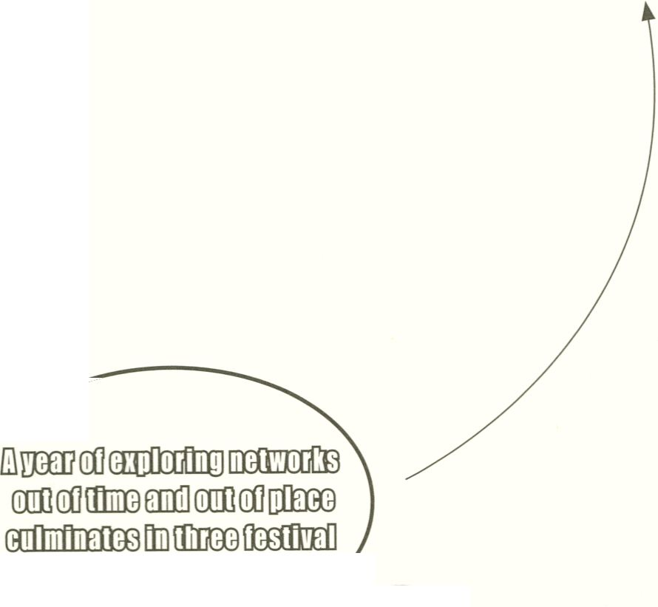- Composting the City | Composting the Net 12

I
I
■
I
■
I
resource
Introduction of
resource transmedial culture berlin
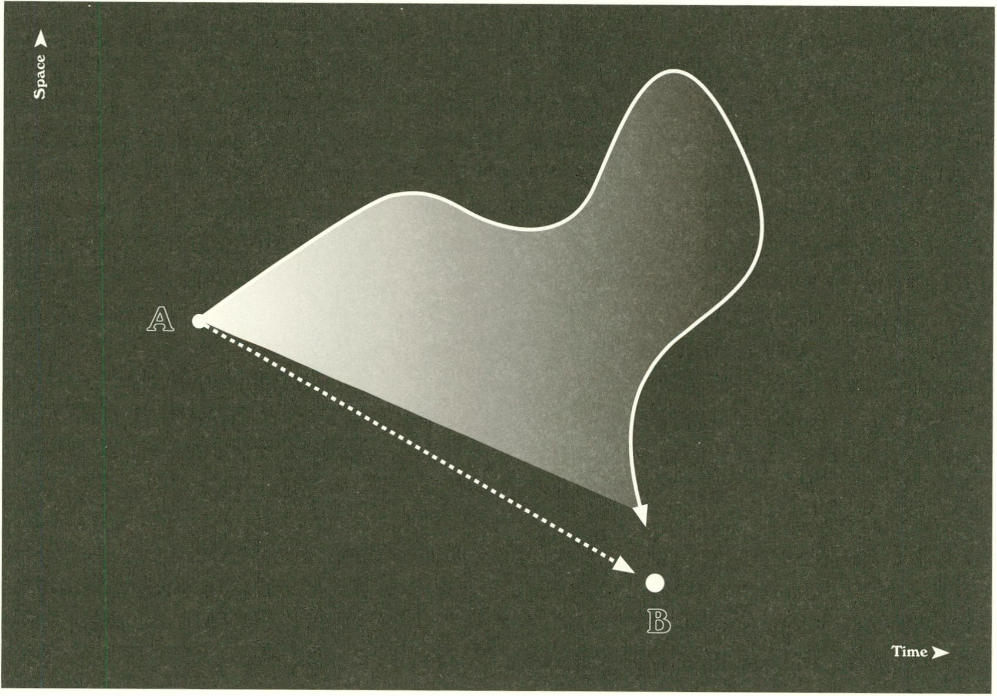
reSource transmedial
culture berlin
en reSource transmedial culture berlin is transmediale festival’s year-round initiative:
a networking project based on the inter-connection of genres &c practices, curated
by Tatiana Bazzichelli and developed in cooperation with the reSource partners:
CTM/Disk, Kunstraum Kreuzberg/Bethanien and the Post-Media Lab/Leuphana
University of Lüneburg. reSource transmedial culture berlin creates occasions to
share and reflect by bringing together communities and individuals who work crit-
ically with art, technology, politics and identity. The initiative was launched at
transmediale 2K+12 and has been developed through organizing events and open
discussions, involving local and translocal artists, activists and cultural producers
active in the city of Berlin and beyond.
reSource 001:
Trial Crack
332 The first event after transmediale was a two-day initiative called Trial Crack
(May 11-12, 2012, General Public). By questioning the responsibility and role of cul-
tural institutions engaging with art and digital technologies, it proposed collective
discussions with cultural producers based in Berlin about networking methodolo-
gies of curating and the logic of artistic production. Trial Crack was also an experi-
ment on city cultural geographies, bringing together artists and activists working
with art, technology, hacking and queer politics, and provoking an intercrossing of
languages, practices and locally situated scenes. Artists, hackers and queer thinkers
were involved in three different (but conceptually linked) discussions: Sustainable
Disruption, Post Privacy and Queer Shifts.
reSource 002:
Out of Place, Out of Time
reSource 002 was a three-day event (August 22-24, 2012, Kunstraum Kreuzberg/
Bethanien) giving attention both to analog processes of networking (networks out
of time) and the idea of shifting cultural paradigms via network technologies (net-
works out of place). The initiative aimed to reflect on modalities of artistic produc-
tion in the framework of digital culture and network economy, while generating col-
lective insight into the 2013 themes of transmediale and CTM festivals. Workshops,
debates and performative lectures presented a critical view of issues of re-contextu-
alization, recombination, montage, displacement, reinvention of socio-cultural par-
adigms, appropriation and transformation of an eclectic range of resources through
network practices. The initiative launched three ongoing project installations, which
have been developed during the past months and presented in the transmediale 2013
framework.
reSource 003:
P2P Vorspiel
P2P Vorspiel is a weekend of distributed partner events preceding the opening of
transmediale 2013 BWPWAP - Back When Pluto Was a Planet and CTM.13 - The
Golden Age through a dissemination of projects including workshops, talks, perfor-
mances and parties (January 25-27, 2013, various locations). P2P Vorspiel works
toward the creation of a shared knowledge laboratory within the festivals and a
project of visibility for local and translocal distributed networks. Groups and pro-
ject spaces, artists and communities are involved not only engaging directly with
network technologies, but also critically reflecting on decentralized and distributed
strategies of culture production. Participants have been brought together via the net-
work of transmediale and CTM/Disk, but also by involving emerging local spaces
and initiatives via the reSource mailing list (resource-net).
For a complete list of the events during P2P Vorspiel, visit www.transmediale.de
and WWW.Ctm-feStival.de. displacement
montage
research 333
What’s next?
After transmediale 2013, the reSource transmedial culture berlin will generate a dis-
tributed program of debates and presentations taking place in various locations in
the city. The aim is to encourage further sharing and exchange on current trans-
genre practices of art, hacking and networking, not only to present emerging artistic
projects in the city, but also to generate collective reflection into local culture politics.
This distributed activity will lead to a new three-day event at Kunstraum Kreuz-
berg/Bethanien in August 2013, as a joint collaboration between the reSource part-
ners exploring the 2014 themes of transmediale and CTM festivals.
reSource-net
If you are interested in contacting the reSource team and getting to know local spac-
es and initiatives active in the fields of art, technologies, and cultural production in
Berlin, crossing and experimenting with various genres and practices, subscribe to
resource-net, the reSource transmedial culture berlin mailing list:
http://mailman.transmediale.de/mailman/listinfo/resource-net-transmediale.de
More information about the reSource project:
www.transmediale.de/resource
reSource transmedial
culture berlin
de reSource transmedial culture berlin ist ein zusätzlich zur transmediale das ganze
Jahr über durchgeführtes Netzwerk-Projekt, das Querverbindungen zwischen
Genres und Praktiken herstellt. Es wird von Tatiana Bazzichelli kuratiert und ge-
meinsam mit den reSource-Partnern, CTM/Disk, Kunstraum Kreuzberg/Bethanien
und dem Post-Media Lab der Leuphana Universität Lüneburg, entwickelt.
Indem reSource transmedial culture berlin Communitys und Individuen zusam-
menbringt, die sich kritisch mit Kunst, Technologie, Politik und Identität auseinan-
dersetzen, schafft die Initiative eine Plattform für das gemeinsame Reflektieren. Sie
wurde bei der transmediale 2K+12 initiiert und in Orga-Treffen sowie offenen Dis-
kussionen weiterentwickelt. Involviert sind regionale und überregionale Künstler,
Aktivisten und Kulturschaffende aus Berlin und anderen Städten.
reSource 001:
Trial Crack
Die erste öffentliche Veranstaltung nach der vergangenen transmediale war ein zwei-
tätiges Projekt mit dem Titel Trial Crack (11./12. Mai 2012). Es beschäftigte sich
mit der Verantwortung und der Rolle von Kulturinstitutionen aus den Bereichen
Kunst und digitale Technologien und regte Berliner Kulturschaffende zu gemeinsa-
men Diskussionen über Netzwerk-Methoden beim Kuratieren und in der künstleri-
schen Produktion an. Trial Crack war auch ein Experiment zu städtekulturellen
Geografien, das Künstler und Aktivisten zusammenbrachte, die mit Kunst, Techno-
logie, Hacking und Queer Politics arbeiten. Es bot eine Schnittstelle für Sprachen,
Praktiken und lokale Szenen. Künstler, Hacker und Queer-Denker ließen sich auf
drei konzeptuell verknüpfte Diskussionen ein: Sustainable Disruption, Post Privacy
und Queer Shifts.
reSource 002:
Out of Place, Out of Time
Die dreitägige Veranstaltung reSource 002 (22. bis 24. August 2012) im Kunstraum
Kreuzberg/Bethanien setzte sich mit analogen Prozessen des Netzwerkens (networks
out of time) und mit der Vorstellung sich durch Netzwerk-Technologien verändern
der kultureller Paradigmen (networks out of place) auseinander. Die Teilnehmer re-
flektierten die Bedingungen künstlerischer Produktion innerhalb der digitalen Kul-
tur und der Netz-Ökonomie und konnten einen kollektiven Blick auf die Themen
der kommenden transmediale und des CTM-Festivals werfen. Workshops, Debatten
und performative Vorträge boten eine kritische Sicht auf Fragen zu Rekontextualisie-
rung, Rekombination, Montage, Verschiebungen, zur Neuerfindung soziokulturel-
ler Paradigmen sowie zur Aneignung und Transformation einer eklektischen 335
Bandbreite von Ressourcen durch Netzpraktiken. Die Initiative entwickelte in den ver-
gangenen Monaten drei fortlaufende Projekt-Installationen, die zur transmediale 2013
präsentiert werden.
reSource 003:
P2P Vorspiel
Vor der Eröffnung der transmediale 2013 BWPWAP - Back When Pluto Was a Planet
und dem CTM.13 - The Golden Age lädt ein Wochenende (25. bis 27. Januar 2013)
mit verschiedenen Partner-Veranstaltungen, das P2P Vorspiel, zu Workshops, Talks,
Performances und Partys ein. Ziel ist es, ein gemeinsames Wissenslabor dieser Festi-
vals zu schaffen und ein Projekt, das für regionale und überregionale Netzwerke sicht-
bar ist. Dabei sind Gruppen und Projekträume, Künstler und Communitys, die sich
direkt mit Netzwerktechnologien auseinandersetzen und dezentrale Strategien der
Kulturproduktion kritisch reflektieren. Die Teilnehmer kamen durch die Netzwerke
der transmediale und des CTM/Disk zusammen. Aufstrebende lokale Projekträume
und Initiativen stießen durch die reSource-Mailingliste (resource-net) dazu. Eine kom-
plette Liste der Veranstaltungen finden Sie hier:
www.transmediale.de,www.ctm-festival.de
Was kommt als Nächstes?
Nach der transmediale wird reSource transmedial culture berlin ein Programm für
Debatten und Präsentationen an verschiedenen Spielorten der Stadt zusammenstel-
len. Damit soll der Austausch zu aktuellen genreübergreifenden Praktiken in den
Bereichen Kunst, Hacking und Netzwerken weiter ausgebaut, neue Berliner Kunst-
projekte vorgestellt und eine gemeinsame Reflexion zur lokalen Kulturpolitik an-
geregt werden. Die verschiedenen Aktivitäten kulminieren in einer gemeinsamen
dreitägigen Veranstaltung der reSource-Partner im Kunstraum Kreuzberg/Bethanien
im August 2013, bei der die Themen für die transmediale und das CTM-Festival
diskutiert werden.
reSource-net
Wenn Sie an Berliner Projekträumen und Initiativen aus den Bereichen Kunst, Tech-
nologie und Kulturproduktion interessiert sind, die verschiedene Genres und Prakti-
ken experimentell miteinander verknüpfen, dann tragen Sie sich in die Mailing-Liste
des Projekts ein:
http://mailman.transmediale.de/mailman/listinfo/resource-net-transmediale.de
Mehr Information zu dem Projekt reSource finden Sie hier:
www.transmediale.de/resource
Three Ongoing Networking Projects
Last August 2012, during the
resource 002: Out of Place, Out
of Time event, three installation
projects were launched. Their
ongoing production lasted six
months, leading to transmediale
2013 BWPWAP, where the final
results are shown and per-
formed.
OCTO-P7C-1 Intertubular
Pneumatic Packet Distribution
System is transmediale 2013’s
Official Miscommunication
Platform and is the result of a
joint collaboration between the
resource transmedial culture
berlin/transmediale, the
Berlin-based collective Telekom-
munisten and raumlabor.
OCTO-P7C-1 is not only a living
metaphor of a social network, but
also a tribute to the local Berlin
Rohrpost (a public service of Pneu-
matic Tube Transport created in
1865, operative until 1963 in West
Berlin and 1976 in the East).
The OCTO-P7C-1 system,
used for on-site communications
by transmediale staff and festival
guests, features the PNEUMAtic
circUS international mail-art
project coordinated by Vittore
Baroni.
ReFunct Media #5 is a circuit-
bending installation made of
obsolete technologies, exhibited in
the Haus der Kulturen der Welt, an
ongoing collective project whose
Berlin version began development in
August 2012, generated from a
Minitel hacking workshop: 3615
Circuit Bending, directed by
Benjamin Gaulon and Karl Klomp.
Composting the City I Composting
the Net is an art installation project
by Shu Lea Cheang, processing
discarded food scraps and the
immaterial junk of net data, involving
a local network of people that—after
maintaining a collective composter
for six months—join together for a
live performance at transmediale
2013.
Drei fortlaufende Netzwerk-Projekte

Im August 2012 wurden bei der
reSource 002-Veranstaltung Out
of Place, Out of Time drei
Installationsprojekte initiiert.
Sie wurden in sechs Monaten
produziert, bei der transmediale
2013 werden die Ergebnisse
vorgestellt.
OCTO-P7C-1 Intertubular
Pneumatic Packet Distribution
System ist die offizielle Plattform
für Fehlkommunikation der
transmediale 2013. Sie entstand
aus der Zusammenarbeit von
reSource transmedial culture
berlin, dem Berliner Kollektiv
Telekommunisten und den
Architekten von raumlabor berlin.
OCTO-P7C-1 ist eine
lebendige Metapher für soziale
Netzwerke und eine Hommage an
die Berliner Rohrpost, eine
öffentliche pneumatische
Rohrpostanlage, die 1865 gebaut
wurde, in Westberlin bis 1963 und
in Ostberlin bis 1976 in Betrieb
blieb.
Das System OCTO-P7C-1
stellt das von Vittore Baroni koor-
dinierte internationale Mail-Art-
Projekt PNEUMAtic circUS vor.
Es wird dem transmediale-Team
und den Festival-Gästen vor Ort
für die Kommunikation dienen.
ReFunct Media #5 ist eine
Circuit-Bending-Installation, die
mit überholten Technologien
arbeitet. Sie wird im Haus der
Kulturen der Welt ausgestellt und
ist ein andauerndes kollektives
Projekt, dessen Berliner Variante
seit August 2012 entwickelt wird und
in dem Minitel-Hacking-Workshop
3615 Circuit Bending, geleitet von
Benjamin Gaulon and Karl Klomp,
angestoßen wurde.
Die Installation Composting the City \
Composting the Net von Shu Lea
Cheang verarbeitet Essensreste und
immateriellen Datenmüll. Ein lokales
Netzwerk von Leuten, die sechs
Monate lang einen gemeinsamen
Kompostierer unterhalten haben,
kommt bei der transmediale
zusammen und präsentiert eine
audiovisuelle Live-Performance.
en A Global Pipe Dream Come True!
On the occasion of transmediale
2013, Telekommunisten unveil the
most radically disruptive project in
the history of telecommunications
to potential investors and partners,
bringing the transformative power
of digital communication to the
physical sphere with a global
sharing platform for the transmis-
sion of physical objects. OCTO is
building a global system to
interconnect every household and
place of business with pneumatic
tubes, which permits high-speed
delivery of packages to and from
any subscriber worldwide.
OCTO P7C-1
Intertubular Pneumatic
Packet Distribution System
PNEUMAtic circUS
A Networked Art
Extravaganza by Vittore
Baroni
OCTO-P7C-1 features
PNEUMAtic circUS, a
networked art project
curated by Vittore
Baroni and involving a
network of more than
100 international mail
artists.
OCTO PC7C-1
transmediale 2013 events:
OCTO P7C-1 Product Demonstration (p.123)
reSource, 29.Jan, 18:00, Central Foyer
PNEUMAtic circUS (p.115)
reSource, 29.Jan, 20:30, Central Foyer
Mail Art in the GDR (p.133)
conference, 30.Jan, 13:00, K1
PNEUMAtic circUS (p.l 15)
reSource, 30./31.Jan, 15:00, Central Foyer
OCTO P7C-1 Miscommunication
Technologies (p.115)
reSource, 31 Jan, 17:30, Central Foyer
encapsulations/openings @ PNEUMAtic
circUS (p.l 93)
Workshop, 01.Feb, 11:30, Central Foyer
Disrupting the Bureaucracy, Rethinking
Social Networks (p.203)
Conference, 01.Feb, 15:00, Auditorium
PNEUMAtic circUS (p.115)
reSource, 01.Feb, 16:00, Central Foyer
OCTO P7C-1 Product Demonstration (p.123)
reSource, 02.Feb, 15:00, Central Foyer
PNEUMAtic circUS (p.115)
reSource, 02.Feb, 16:00, Central Foyer
PNEUMAtic circUS (p.115)
reSource, 03.Feb, 14:00, Central Foyer
The first OCTO prototype
system provides unprecedented
vacuum-speed, physical,
capsule-packet communications,
enhancing the social experience
and creativity of the transmediale
visiting public. The OCTO
prototype system is installed
throughout the Haus der Kulturen
der Welt, connecting all the event
spaces, integrating thematic
activities like never before. A
functional prototype of central cap-
sule router/distributor P7C-1
demonstrates advanced performa-
tivity, and elegant modular remote
stations inspire a new generation
to imagine the effortless experi-
ence of the future of pneumatic
messaging right in the comfort of
their homes or offices!
Be one of the first to invest in
the next wave in social, making the
social physical: OCTO!
OCTO P7C-1 is the Official
Miscommunication Platform of
transmediale 2013.
More info: www.
338 telekommunisten.net/octo
PNEUMAtic
circUS is the first
networked art project of
pneumatic post:
interaction at a distance
between a wide network of
international networkers, visitors
and artists present at transmedia-
le. Berlin is one of very few cities in
the world that offered for a long
time a public service of Pneumatic
Tube Transport, with messages
dispatched in small cylindrical
containers propelled by com-
pressed air through a network of
tubes: The local Rohrpost. Vittore
Baroni invited over a hundred
international mail artists to
contribute pneumatic post
capsules containing instructions
and scores to be used by transme-
diale festival visitors for small
actions and performances at the
Haus der Kulturen der Welt.
In a creative clash of
innovative and obsolete technol-
ogy, PNEUMAtic circUS is a living
kinetic sculpture, a do-it-yourself
prototype and parody of a
corporate social network, a
(usually) virtual experience turned
physical through 3D messages
that travel in handmade cylindrical
containers and real live action: a
challenge for all involved to
expose themselves in the “circUS
rings” (the specific areas of the
installation dedicated to the
extemporary visitors’ interven-
tions).
As Vittore Baroni points out,
“a social network is a small
mediatic ‘circus’ where the T
becomes ‘US’ (circUS).” When
you register to be part of a social
network, you sign a small Faustian
pact with the devil: You will
probably gain something from the
experience, but you will also lose
some of your time and with it a
piece of your soul (or PNEUMA),
while Big Brother keeps a watchful
eye on your activities. The
handmade capSOULe artworks
(or pieces of the mail artists’ souls)
have been arriving at the
transmediale headquarters over
the past few months, boosting
excitement and anticipation of the
PNEUMAtic circUS.
We look forward to your sponta-
neous PNEUMAtic intervention at
transmediale 2013!
THE GIZ ALUMNI NETWORK
COLLABORATION
The OCTO P7C-1 - Intertubular
Pneumatic Packet Distribution
System - is a network art project
investigating technological
network development and the
social and political effects of
network communication. To
reflect on the state of social
network services today, transme-
diale established a partnership
with GIZ, Deutsche Gesellschaft
für Internationale Zusammenar-
beit, to encourage the visitors to
rethlnk what social networking can
be. Reflecting on this issue, two
months before the festival,
transmediale Initiated dialogue
with the GIZ Alumni community
portal, a social network that seeks
to create sustainable dialogue and
a learning process for international
cooperation.
The output of the online
dialog is visible at the festival as
content for different capsules
running in the OCTO P7C-1
installation, addressing themes like
the global history of networking
technologies, contemporary social
networking and network-based
artistic approach. The capsules
contain quotes from the online
discussions such as opinions,
figures, individual stories on
network experiences and other
related media, and blank sheets of
paper on which the visitors of the
festival can offer their own
opinions on the subject.
This project is supported by
Deutsche Gesellschaft für
Internationale Zusammenarbeit
(GIZ) GmbH.

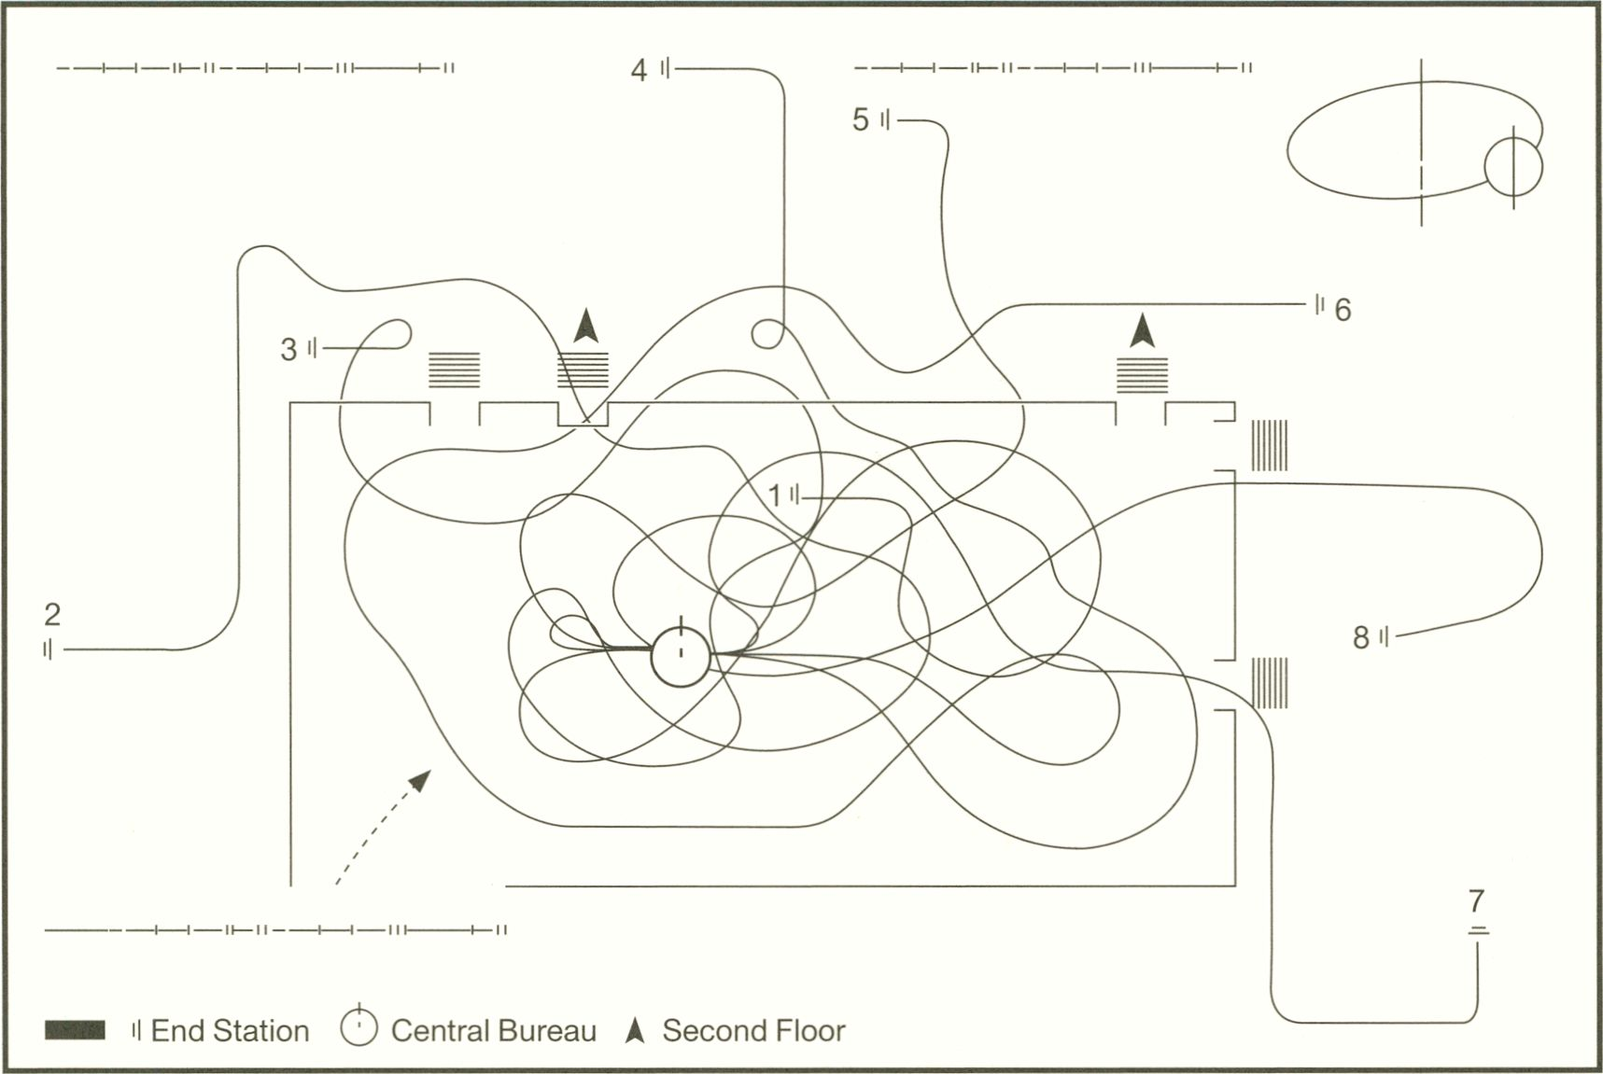

de OCTO P7C-1
Intertubular Pneumatic
Packet Distribution System
Ein globaler Rohrpost-Traum wird
wahr!
Anlässlich der transmediale
präsentieren die Telekommunis-
ten für potenzielle Investoren und
Partner das vielleicht aufrühre-
rischste Projekt in der Geschichte
der Telekommunikation. Es
verbindet die schöpferische Kraft
der digitalen Kommunikation mit
der physischen Welt. Dafür wurde
eine globale Sharing-Plattform zur
Übertragung physischer Objekte
eingerichtet: OCTO arbeitet an
einem globalen System, das
Haushalte und Firmen über
pneumatische Rohre verbindet
und eine weltweite Hochgeschwin-
digkeitslieferung von Paketen
ermöglicht.
Der erste OCTO-Prototyp
erreicht eine Rekordgeschwindig-
keit im Vakuum für die physische
venture
communism
invest 339
Kommunikation in Kapseln,
steigert das soziale Erlebnis und
die Kreativität der transmediale-
Besucher. Die Installation zieht
sich durch das ganze Haus der
Kulturen der Welt, verbindet alle
bespielten Räume und integriert
thematische Aktivitäten wie nie
zuvor. Der funktionsfähige
Prototyp des zentralen Kapsel-
RoutersM/erteilers P7C-1 zeichnet
sich durch fortschrittliche
Performanz aus. Elegante
modulare Stationen inspirieren
eine neue Generation dazu, sich
eine Zukunft müheloser pneuma-
tischer Kommunikation in ihren
Häusern und Büros auszumalen!
OCTO P7C-1 ist die offizielle
Plattform für Fehlkommunikation
der transmediale 2013. Seien Sie
einer der Ersten, die in eine neue
Form des Sozialen investieren, in
eine, die das Soziale physisch
macht: OCTO!
Mehr Information finden Sie hier:
www.telekommunisten.net/octo
PNEUMAtic CircUS
Eine Netzkunst-Extravaganza von
Vlttore Baroni
OCTO-P7C-1 stellt PNEUMAtic
circUS vor, ein von Vittore Baroni
kuratiertes Netzkunst-Projekt, an
dem mehr als 100 internationale
Künstler beteiligt sind.
PNEUMAtic circUS ist das
erste Netzkunst-Projekt, das sich
mit pneumatischer Post beschäf-
tigt. Es ermöglicht die Interaktion
en zwischen internationalen
Netzwerken, Besuchern und
Künstlern der transmediale. Berlin
gehört zu den wenigen Städten,
die lange über einen öffentlichen
pneumatischen Postdienst
verfügten, der Nachrichten in
zylinderförmigen Kapseln über
Druckluft durch ein Rohrsystem
versendete: die Berliner Rohrpost.
Die lebende kinetische
Skulptur, erschaffen aus der
kreativen Kollision innovativer
und überholter Technik, ist
340 gleichzeitig Do-It-Yourself-
Prototyp und Parodie eines
sozialen Corporate-Netzwerks.
Mit dreidimensionalen Nachrichten,
die in handgemachten zylindri-
schen Kapseln versendet werden,
verwandelt PNEUMAtic circUS
eine (normalerweise) virtuelle
Erfahrung in eine physische. Eine
Herausforderung für alle, die sich
in die Manege trauen, denn
bestimmte Teile der Installation
sind für improvisierte Interventio-
nen der Besucher vorgesehen.
Wir freuen uns auf Ihre spontane
PA/ELMAf/c-lntervention bei der
transmediale!
Vittore Baroni formulierte es so:
„Ein soziales Netzwerk ist ein
kleiner medialer Zirkus, in dem
das Ich zum Wir wird (zum ,US’ in
circUS). Wer ein Account anlegt,
geht einen faustischen Pakt mit
dem Teufel ein: Wahrscheinlich hat
er etwas von dieser Erfahrung,
aber er verliert auch Zeit und ein
Stückchen Seele (oder PNEUMA),
wenn Big Brother sein wachsames
Auge auf die Aktivitäten des Users
richtet.“ Die handgemachten
Kapselkunstwerke sind über die
vergangenen Monate hinweg im
transmediale-Büro eingetroffen
und haben die Vorfreude ordent-
lich angefeuert.
Beitrag des GIZ-Alumni-
Netzwerks
Das OCTO P7C-1 - Intertubular
Pneumatic Packet Distribution
System ist ein Netzkunst-Projekt,
das die technologische Entwick-
lung von Netzwerken und die
sozialen und politischen Auswir-
kungen von Netzwerk-Kommuni-
kation untersucht. Um den Stand
der Dinge im Bereich sozialer
Netzwerkdienste zu beleuchten,
kooperiert die transmediale mit der
GIZ, der Deutschen Gesellschaft
für Internationale Zusammenar-
beit. Die Besucher sollen dazu
angeregt werden, über das
Potenzial sozialer Netzwerke
nachzudenken. Zwei Monate vor
Festivalbeginn initiierte die
transmediale einen Dialog mit dem
Community-Portal der GIZ, ein
soziales Netzwerk, das nachhalti-
gen Austausch und Lernprozesse
für internationale Kooperationen
entwickelt.
Das Ergebnis des im Netz
geführten Dialogs - Überlegun-
gen zur globalen Geschichte von
Netzwerktechnologien, zu
zeitgenössischen sozialen
Netzwerken und zu netzwerkba-
sierten künstlerischen Positionen
- ist während des Festivals als
Inhalt verschiedener Kapseln
sichtbar, die durch die Installation
OCTO P7C-1 laufen. Die Kapseln
enthalten Zitate der Diskussionen,
darunter Meinungen, Zahlen,
individuelle Geschichten aus
Netzwerken und anderen
verwandten Medien, und leere
Blätter, über die Besucher ihre
eigenen Meinungen zum Thema
kommunizieren können.
Das Projekt wird von der
Deutschen Gesellschaft für
Internationale Zusammenarbeit
(GIZ) GmbH unterstützt.
_{en} ReFunct Media #5 is a
multimedia installation that
(re)uses numerous “obsolete”
electronic devices (digital and
analog media players and
receivers). The devices are
hacked, misused and combined
into a large and complex chain of
elements. To make an ecological
analogy, they “interact” in
different symbiotic relationships
like mutualism, parasitism and
commensalism.
ReFunct Media #5
ReFunct Media #5
transmediale 2013 events:
ReFunct Media Presentation (p.125)
reSource, 29.Jan, 21:00, K1
E-Waste Workshop (p.169)
Workshop, 31.Jan, 11:00, K2
Analog sound and light synth building
workshop (p.189)
Workshop, 01.Feb, 10:00, K2
Voluntarily complex and
unstable, ReFunct Media is an
installation that experiments and
explores unchallenged possibili-
ties of “obsolete” electronic and
digital media and our relationship
with technology and consump-
tion. Rather than merely dealing
with e-waste, and sustainable
design strategies, it alms to
re-contextualize second-hand
hardware or cheap toys, and to
transform commercial and
mass-produced technology
(such as Minitels and TVs) Into
unique devices, with potential for
new and original means of
expression or communication.
The development of the
ReFunct Media #5 installation for
transmediale 2013 started in
August 2012 by hacking a very
iconic device: the French Minltel,
a video text online service
accessible through the telephone
lines. During the summer
workshop, participants became
familiar with basic hardware
hacking and circuit bending,
working with ajust-proclaimed-
dead device, as the Minitel
network has been closed for
good.
ReFunct Media #5 plays
with the limits of planned
obsolescence and the short
lifespan of digital technologies.
The planned death of digital
devices causes a rapid decrease
in the economic value of existing
electronics. Although the
value of obsolete
electronics approaches
zero, their components
can still be useful in other
contexts. Deconstructing
and recycling readily available,
cheap, electronic devices into
creative tools is more than a lot of
fun. The process offers the same
visible, hands-on learning and
understanding acquired through
dissection.
Die Multimedia-Installation
de ReFunct Media #5 nutzt diverse
überholte elektronische Medien,
zum Beispiel digitale und analoge
Abspiel- und Empfangsmedien.
Sie werden gehackt, entgegen
ihres ursprünglichen Zwecks
genutzt und zu einer langen und
komplexen Kette von Elementen
zusammengefügt. Mit einer
ökologischen Analogie gespro-
chen: Sie interagieren In verschie-
denen symbiotischen Verhältnis-
sen, etwa mutuallstischen,
parasitären und kommensalisti-
schen.
Die bewusst komplexe und
instabile Installation experimentiert
mit dem noch auszuschöpfenden
Potenzial veralteter elektronischer
und digitaler Medien und unter-
sucht unsere Beziehung zu
Technologie und Konsum. Doch
sie thematisiert nicht nur Ideen für
den Umgang mit Elektromüll und
Strategien für nachhaltiges
Design. ReFunct Media #5
rekontextualisiert Seconhand-
Hardware und billige Spielsachen
und verwandelt kommerzielle und
massenproduzierte Technologie
wie Minitels oder Fernsehgeräte in
Apparate mit einzigartigen
Ausdrucks- und Kommunlkatlons-
mögllchkeiten.
Initialzündung für ReFunct
Media #5 war das Flacken eines
¡konischen Onlinedienstes
während eines Workshops im
August 2012: des französischen
Minitels, ein Vortex-Dlenst, der
über Telefonleitungen zugänglich
war. Die Teilnehmer wurden in
basisches Hardware-Hacking und
Circuit Bending eingeführt und
arbeiteten mit einem gerade für tot
erklärten Dienst, denn das Minltel-
Netzwerk war bereits für immer
geschlossen worden.
Die Installation thematisiert
die gewollte Veralterung und
Kurzlebigkeit digitaler Technologien
spielerisch. Der geplante Tod
elektronischer Geräte verursacht
einen rapiden Abfall des wirtschaft-
lichen Werts existierender
Elektronik. Auch wenn dieser Wert
bei veralteter Elektrotechnik gegen
Null geht, können ihre Komponen-
ten in anderen Kontexten nützlich
sein. Leicht verfügbare billige
elektronische Geräte zu dekonstru-
ieren und zu kreativen Tools zu
recyceln, ist mehr als nur jede
Menge Spaß. Wie das Zerlegen von
Elektronik generell ermöglicht
dieser Prozess ein praktisches
Lernen und Verstehen.
ReFunct Media #5 is a collabora-
tive project Initiated by Benjamin
Gaulon with Karl Klomp, Tom
Verbruggen, Gijs Gleskes. Special
guests for the transmediale
edition: Phillip Stearns and Peter
Edwards. The project also Includes
contributions from ReFunct Media
#4 by Niklas Roy.
www.recyclism.com/refunctmedia.
php
junk
ecology
recycling 341
en Composting the City \ Compost-
ing the Net is a project by Shu Lea
Cheang that examines the parallel
degenerative process of fermenta-
tion and fragmentation of our daily
food scraps and shared digital
commons. While Composting the
City investigates urban food waste
management systems, Composting
the Net sources net cultures’
accumulated data. Food scraps
dumped onto a compost heap are
layered and turned until all traces of
labeling are erased. On the net, the
abundance of info-data sinks into a
deep “reservoir” with tags attached.
The Berlin edition of Composting
the City was launched at resource
Composting the City |
Composting the Net
mode of highway maintenance, the
initiative called for Berliners to
“ADOPT A COMPOSTER.” Twelve
“foster parents” signed up to
undertake the six-month task of
feeding the worms and mini-blog-
ging their routines and thoughts on
food consumption (see: www.
compostingthecity.mobi/berlin).
Composting the Net proposes
an optimistic version of reprocess-
ing the toppled digital landfill of
online list communities. The legacy
of network(ed) culture remains in
(un)moderated mailing lists, which
are open platforms for disseminat-
ing information, engaging in
discussion and debate. To mention
perspectives on set topics; the
AHA list on artistic activism and
net culture encourages thinking
about art and hacktivism as an
open network of practices and
interventions. These lists—es-
tablished before Facebook
Corporation locked on data
vault—maintain public, acces-
sible, open archives. These
postings of participatory
records are data commons
to be composted, sparing the
future net archaeologists or
post-net bomb-defusers’
efforts to upturn the data-
debris. Scrambling the texts,
checking through the postings,
the data-compost promises
to germinate fresh vigorous
seedlings.
Composting the City |
Composting the Net join together
at transmediale 2013 as a
composting performance with

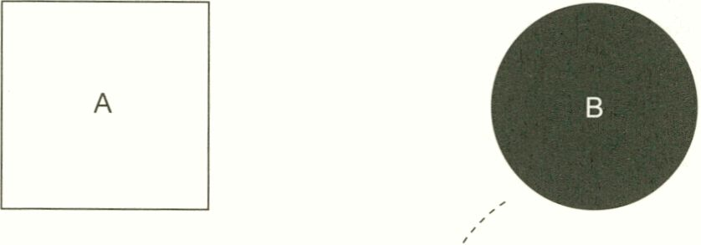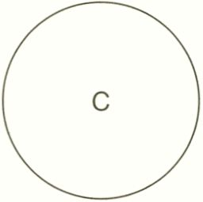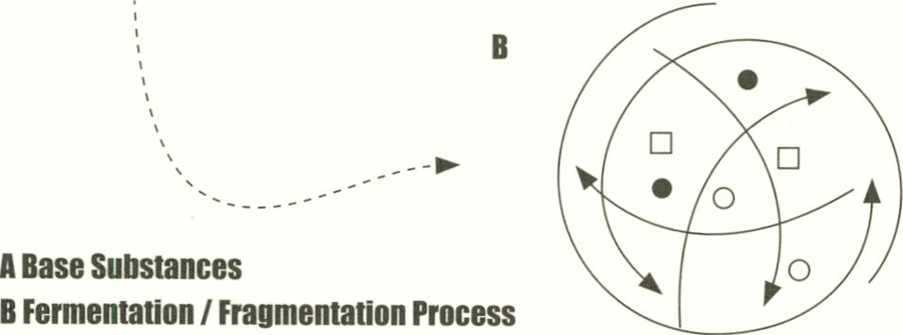
□ | □ | □ | □ | □
□ | □ | □ | □ | □
□ | □ | □ | □ | □
□ | □ | □ | □ | □
□ | □ | □ | □ | □

 | o | o | o
o | o | o | o | o
o | o | o | o | o
o | o | o | o | o
 | o | o | o

002: Out of Place, Out of Time in
August 2012. Twelve vermicom-
posting units made out of bread
crates were installed outside of the
Kunstraum Kreuzberg/
Bethanien. Borrowing an
342 “ADOPT A HIGHWAY”
a few, Nettime is a list for networked
cultures, politics and tactics
initiated in 1995; Spectre (a list for
media art and culture in Europe)
offers a channel for practical
information; Empyre-soft_
skinned_space facilitates critical
Shu Lea Cheang, Martin Howse,
Ayumi Matsuzaka & Tikul.
http://compostingthecity.mobi
http://compostingthenet.net
de Composting the City \ Compos-
ting the Net ist ein Projekt von
Shu Lea Cheang, das parallel
verlaufende Zersetzungsprozes-
se wie Fermentierung und
Fragmentierung bei alltäglichen
Lebensmittelresten und gängigen
digitalen Elementen untersucht.
Während Composting the City
städtische Entsorgungssysteme
erkundet, recherchiert Compos-
ting the Net in den angehäuften
Daten der Netzkultur. Auf einem
Komposthaufen entsorgte
Essensreste werden so lange
geschichtet und gedreht, bis alle
Spuren von Identität verwischt
sind. Die Fülle von mit Schildern
versehenen Infodaten sinkt in ein
tiefes „Reservoir“.
Composting the City I Composting
the Net
transmediale 2013 events:
OPEN, O SESAME OPEN, O GREEN.
OPEN, O FIELDS. A chance meeting in the
name of Green Rush (p.159)
reSource, 31.Jan, 11:00, Central Foyer
Composting the City I Composting
the Net (p.209)
Performance, 01.Feb, 17:30, K1
Workshop, 01.Feb, 10:00, K2
Die Berliner Variante von
Composting the City wurde Im
August 2012 bei resource 002:
Out of Place, Out of Time Ins
Leben gerufen. Zwölf aus
Brotkästen bestehende Mikro-
kompostiereinheiten wurden
dafür vor dem Kunstraum
Kreuzberg/Bethanlen aufgestellt.
Angelehnt an das amerikanische
Adopt a Highway-Programm, bei
dem Paten für die Pflege einer
Autobahn sorgen, rief die
Initiative Berliner dazu auf, einen
Kompostlerer zu adoptieren.
Zwölf Pflegeeltern übernahmen
diese Aufgabe für je sechs
Monate, fütterten Würmer und
schrieben Mlniblogs
über ihre Gedanken zum
Essenskonsum.
http://compostlngthecity.
mobl/berlin
Composting the Net ist
eine optimistische
Version der Aufbereitung
der digitalen Deponie
von gelisteten Online-
Communitys. Die Hinterlassen-
schaften der Netzkultur setzen
sich aus unmoderlerten Mailing-
Listen zusammen, die als offene
Plattformen Informationen
verbreiten und sich In Diskussio-
nen einklinken. Um nur einige
Beispiele zu nennen: Nettime Ist
eine Liste für Netzkulturen, Politik
und Taktiken, Initiiert im Jahre
1995, Spectre, eine europäische
Liste für Medienkunst und
Medienkultur, bietet einen Kanal
für praktische Informationen,
Empyre - soft_skinned_space
macht kritische Perspektiven auf
bestimmte Themen zugänglich,
AHA, eine Liste zu künstler-
ischem Aktivismus und zu
Netzkultur, regt ein Konzept von
Kunst und Hacktivismus als
offene Netzwerke für Praktiken
und Interventionen an. Diese
Listen pflegen öffentlich
zugängliche Archive und
existierten schon, bevor das
Unternehmen Facebook den
Datenstrom abschloss. Beiträge
aus partlzlpatorischen Threads
sind allgemeine Daten, die
kompostiert werden müssen, um
künftigen Netz-Archäologen oder
Post-Netz-Bombenentschärfern
zu ersparen, sich durch dieses
Datengeröll wühlen zu müssen.
Die Datenkompostierung codiert
Texte, verschafft einen Überblick
über Beiträge und lässt so
kräftige junge Setzlinge gedei-
hen.
Shu Lea Cheang, Martin Howse,
Ayuml Matsuzaka und Tikul
präsentieren Composting the
City/Composting the Net als
gemeinsame Performance.
http://compostingthecity.mobi
http://compostingthenet.net

29th INTERFILM
INTERNATIONAL
SHORT FILM FESTIVAL
BERLIN
12.-17.11.2013
INTERFILM.0E 6t« KUKI
INTERNATIONAL
SHORT FILM FESTIVAL FOR
CHILDREN AND YOUTH BERLIN
10.-17.11.2013

ENTRY DEADLINE
MAY 24 / 2013
KUKI-BERLIN.COM
LABKULTUR.TV is a laboratorium
for culture and creativity and its
transformative forces within
European cities.
ABKULTUR.T
Cities and industries are in a
state of flux - that's under-
stood. Culture and creativity
as driving forces for urban
future-that's not yet
understood. Our mission is
to increase public aware-
ness and enlarge the i
audience in Europe for
cities, change and
future.
hi!
Since our 2010 beginnings LABKULTUR.TV
produced over 500 films. Concerning our
homestead, the Ruhr area, no German city or
metropolis has ever had such a comprehensive
coverage on its cultural scene.
And in comparing it with
cities and regions through-
out Europe LABKULTUR.
TV has shifted in 2012 to
covering the strong
movements and im-
pulses of culture and
' creativity in cities
throughout Europe -
becoming the first
decentralized culture-
city online magazine in
Europe with global reach
and readers.
LABKULTUR.TV
understands itself as an
activist media for
culture and creativity
- always eager for new
hidden makers and
movers as well as new
media and news forms.
Contact us with
your ideas!

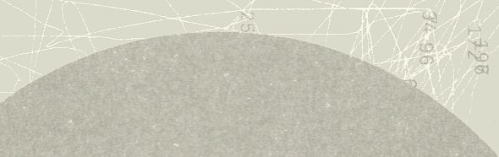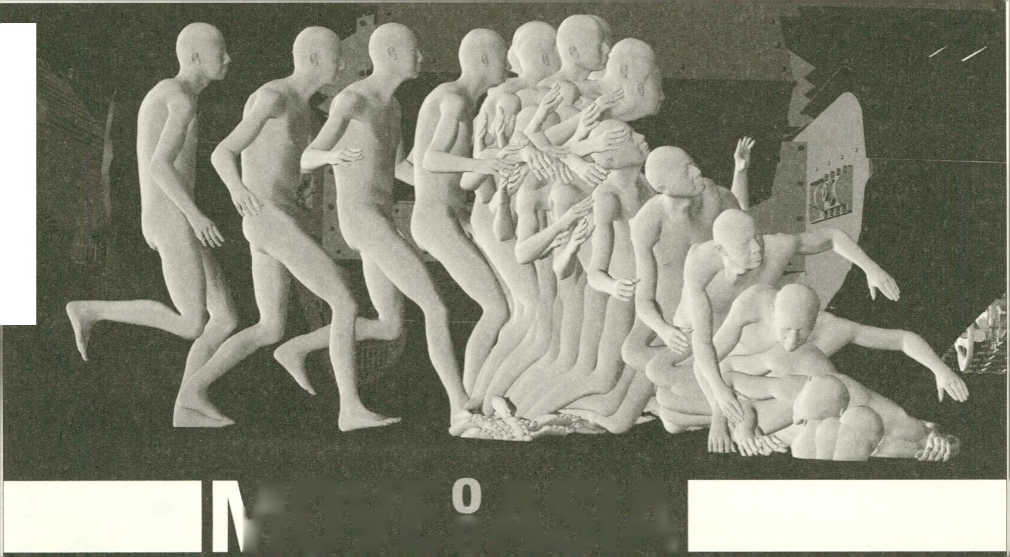
Miao Xiaochun »Microcosm«, 2008, Videostill, © Miao Xiaochun
Videokunst in Asien
2002 bis 2012

/lOVEnASIA
Zwei Ausstellungen am ZKM 09.02.-04.08.2013 Eröffnung am 08.02.2013 um 19 Uhr www.zkm.de
DU ZHENJUN.BABEL WORLD
•Move on Asia» in Zusammenarbeit mit
L D D P
///// “A I / I I I Zentrum für Kunst und I
///// Am I V I I I Medientechnologie Karlsruhe A
Jahresabo/4 Hefte (€ 39,00 Ausland
zuzüglich Versandkosten)
Studentlnnenabo (€32,00 Ausland
zuzüglich Versandkosten)
Folio Verlag Wien-Bozen
Schönbrunnerstraße 31, A-1050 Wien
T +43 1 581^37 08
F +43 1 581 37 08 - 20
E office@folioverlag.com
Abonnieren Sie Jetzt
Springerin und erhalten
Sie gratis eine DVD
Ihrer Wahl aus der
DVD-Edition INDEX.
aus den Jahrgängen 1995 bis 1998 können,
sofern sie nicht vergriffen sind, über die
Redaktion bestellt werden, ab Jahrgang 1999
direkt über den Verlag.
Redaktion Springerin
Museumsplatz 1, A-1070 Wien
T +43 1 522 91 24
F +43 1 522 91 25
E springerin@springerin.at
www.Springerin.at
Die bislang 37-teilige DVD-Edition umfasst
österreichische und internationale Film-, Video-
und Medienkunst. Neben thematischen
Kompilationen sind u.a. DVDs.zum Werk von
Siegfried A. Fruhauf, Ferry Radax, Maria
Lassnig> Peter Weibel, Constanze Ruhm, Marina
Grzinic/Aina Smid, Jan Peters u.a. erschienen.
arina A
.en.

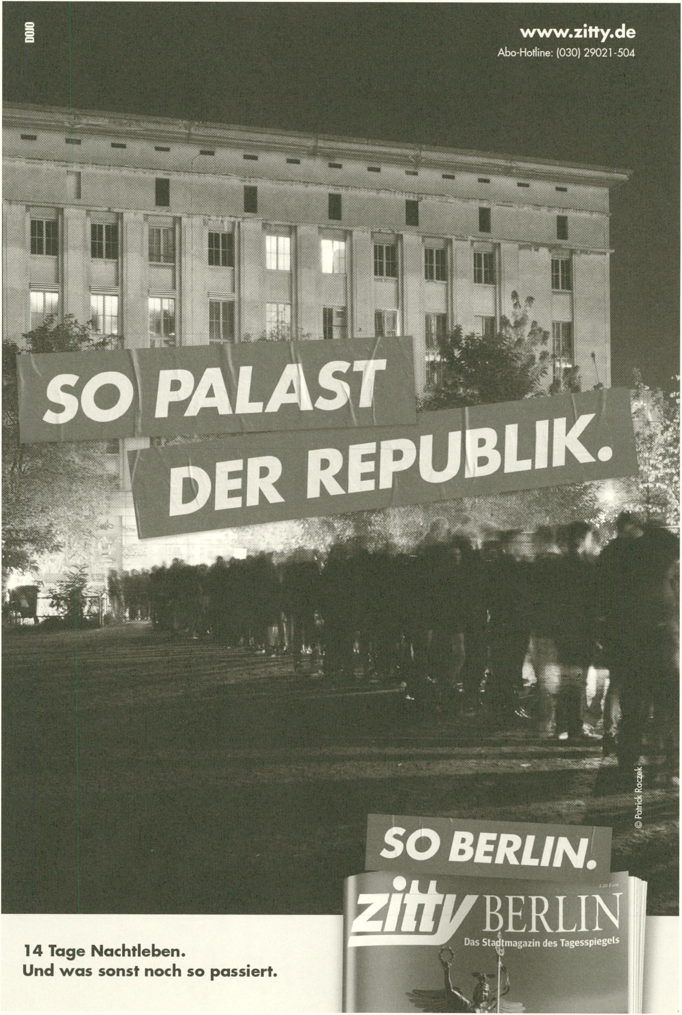

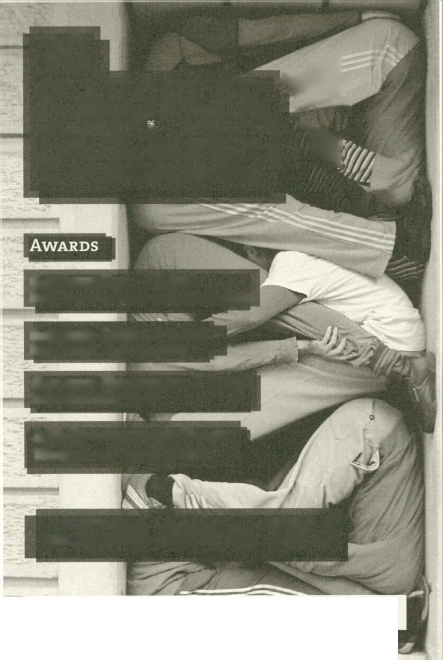(EUROPEAN
A ART FESTIVAL
SNABRUECK
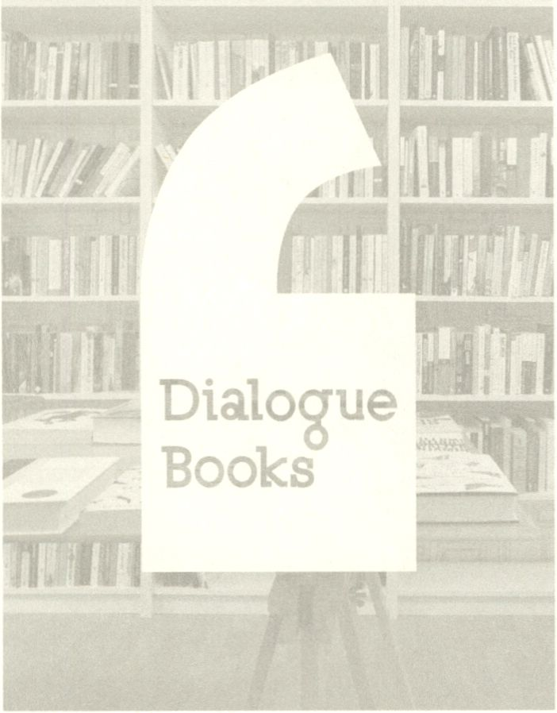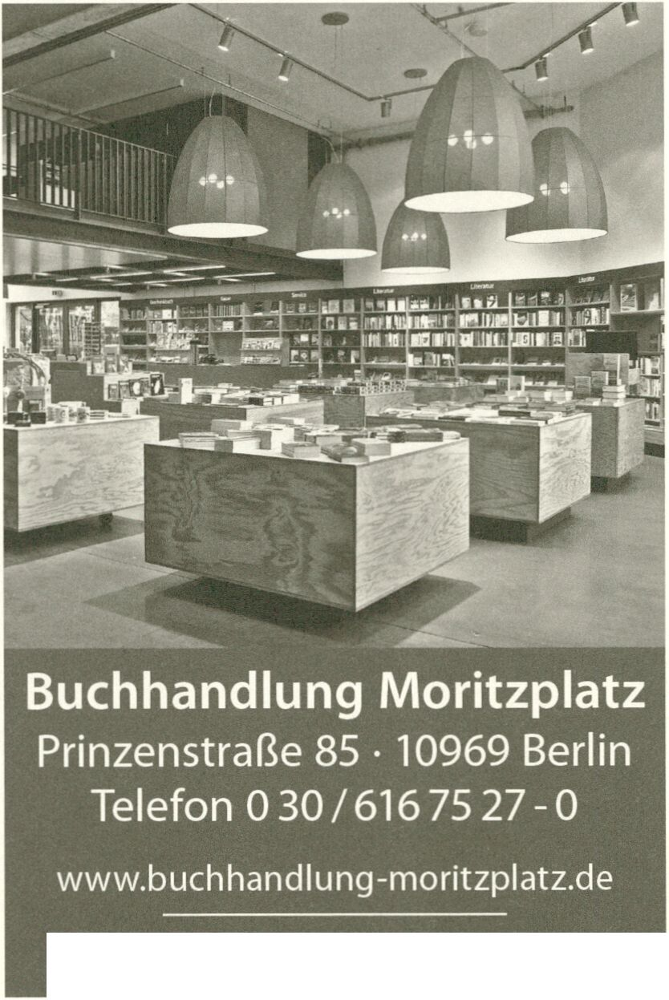Bstival 24 - 28 April 2013
Exhipitjon 24 April - 26 May 2013
www.emaf.de
next call
FOR ENTRIES:
Filmladen Kassel e.V. | Goethestr. 311 34119 Kassel
dokfest@kasselerdokfest.de I www.kasselerdokfest.de
Über 480.000 Titel versandkostenfrei!
Berlin’s boutique English-language books!
www.dialoguebooks.org
30.1 ^
KASSELER P
DOK y FEST "%
12.-17. NOVEMBER 2013
Golden Key € 5.000
Best Up-and-Coming Documentary ■
Golden Cube € 3.500
Best Media Installation
Golden Hercules € 3.000
Best Regional Work
A38-PRODUCTION Grant
Worth up to € 8.000
April, 2013
www.V2.nL
www.edith-russ-haus.de
STADT OLDENBURG"
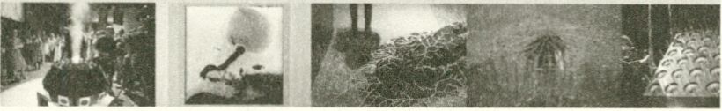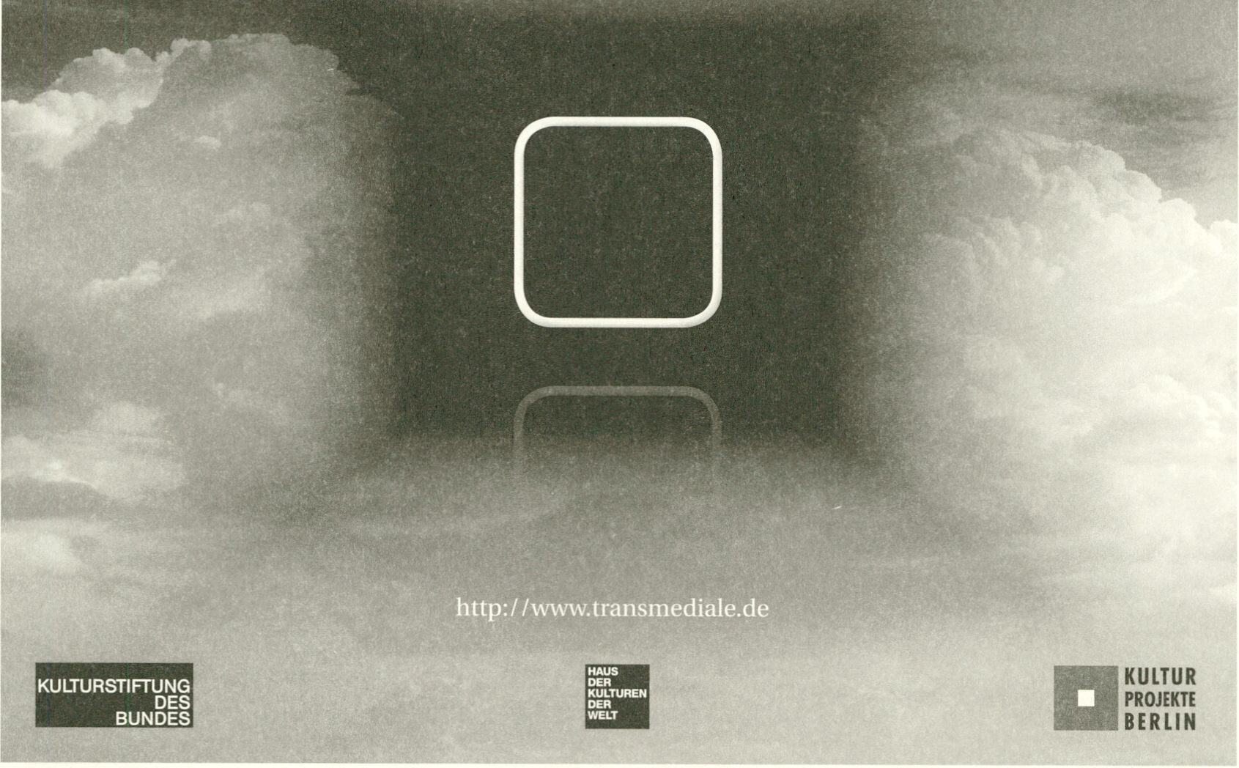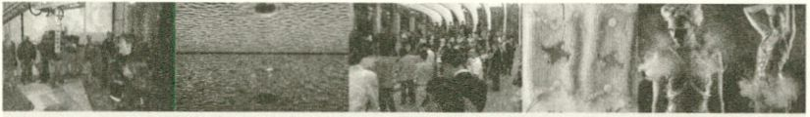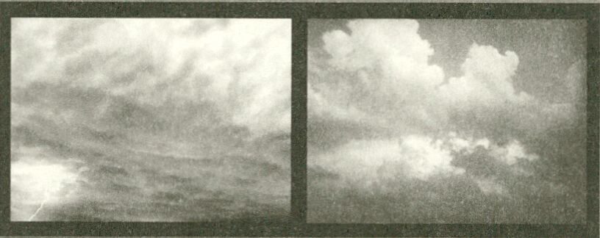Katharinenstraße 23
D-26121 Oldenburg
Tel.: 04 41/235 32 08
Di -Fr 14 -18;Sa-So, 11-18 Uhr
transmediale 2k+12
in/compatible
31/01-05/02
Haus der Kulturen
der Welt
Berlin
Y2_iNstitute foR tHe UNStaßLe meDia
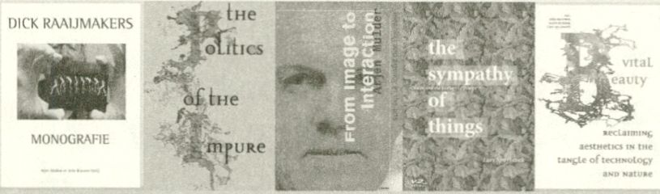
coNtempoRaRy aRt pRactice in our tecHNologicaL cuLtuRe
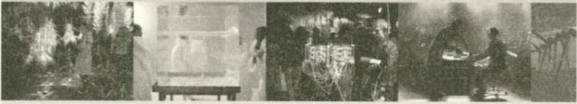
pUBLlCatlONS
aRt tHeoRy, aRt pRactice, moNogRapHS
HARUN FAROCKI
PubLic eveNts
woRksHops, exHiBitiONs, pReseNtatiONS, LectURes
v2_LaB
woRksHops, aRtist in ResmeNce, ReseaRCH, producUon
SPIEL UND SPIELREGELN
Audiovisuelle Installationen und Filme
12.4.-9.6.2013
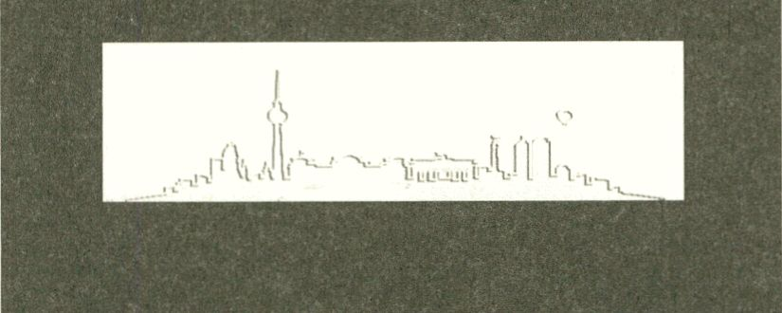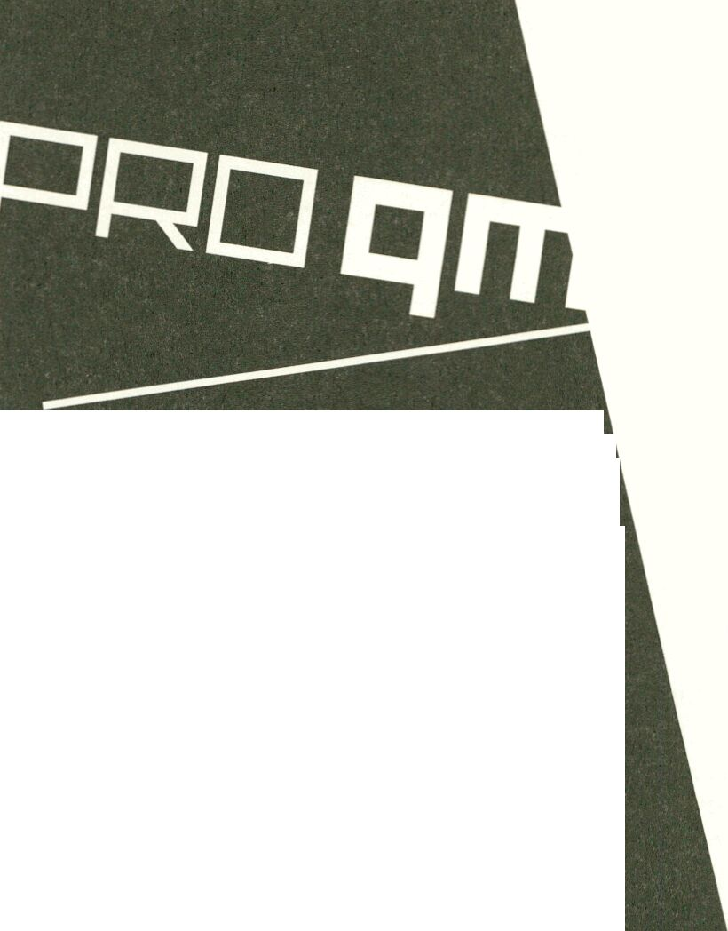
Stadtlichter
Belletristik, Krimis, Graphic
Novels, Lyrik, Kinder- und
Sachbücher, Books in
english, Livres en français.
Veranstaltungen.
Mo.-Fr. 10 - 20h • Sa 11 - 18h • 755 40 50 9
Bürknerstr. 1 • buchhandlung-stadtlichter.de
thematische Buchhandlung
zu Stadt, Politik, Pop,
Ökonomiekritik, Architektur,
Design, Kunst & Theorie
Almstadtstr. 48 - 50
10119 Berlin
Tel (030) 247 285 20
info@pro-qm.de
www.pro-qm.de

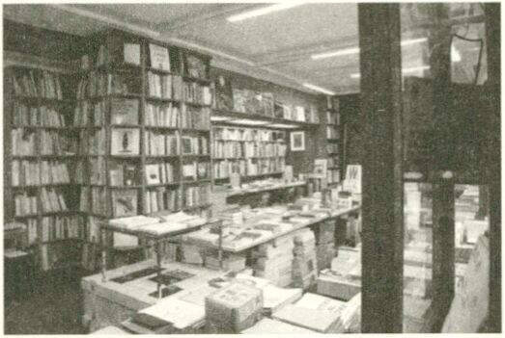Huch,

books, magazines,
artists’ publications
& editions

ein

Buch!
ocelot.de
Brunnenstraße 181
10119 Berlin-Mitte
Mo-Sa 10-20 Uhr
- 030.978945 92
B info@ocelot.de
D facebook.com/ocelotberlin
- ocelot.de/blog
ocelot,
not just another bookstore
www.mottodistribution.com/shop
Motto Berlin Store
Skalitzer Str. 68
10997 Berlin
P +49 (0) 3048 816 407
F+49(0) 30 75 442120
mottodistribution@gmail.com
Mon - Sat: 12 - 8pm
Dennis Adams (b. 1949) is an
artist working mainly in the field of
site-specific works. He is currently
lecturing at Cooper Union, NY.
Matthew Adeiza (Lagos) studied
mass communication at the
University of Jos (Nigeria) and
African studies at the University
of Oxford (UK). He is a media
researcher and journalist.
Janneke Adema is a PhD student
at Coventry University. Currently
she is writing a dissertation on the
future of the scholarly book.
Babak Afrassiabi (Iran, 1969) is a
visual artist working with various
formats such as video, objects and
text. He currently works in Rotter-
dam, often in collaboration with
Nasrin Tabatabai.
A Guy Called Gerald is a British
music producer, who has consis-
tently redefined the character and
soul of dancefloor music.
Eija-Liisa Athila is an artist
exploring and experimenting with
narrative storytelling in her films and
cinematic installations.
Amy Alexander (b. 1965) is an
audiovisual artist who has worked in
film, video, music and software. Her
most recent work approaches digital
media art from a performing arts
perspective.
Christian Ulrik Andersen is
researcher and Associate Professor
at Aarhus University, Denmark.
Laurie Anderson (Chicago, 1947)
works as an experimental musician
and multimedia artist. She lives and
works in New York City.
Daniel García Andújar(Almoradí,
1966) is an installation artist. He lives
and works in Barcelona.
Marie-Luise Angerer is
350 professor of media and cultural
studies at the Academy of Media
Arts Cologne, Germany. She is
currently working on the relationship
of affect and media technology.
Clemens Apprich (b. 1981) is
a curator and Research Fellow
at Leuphana University of
Lüneburg.
Inke Arns is the Artistic Director of
the Hartware MedienKunstVerein
in Dortmund and a curator and
author on media art and net
cultures and Eastern Europe.
Kim Asendorf (b. 1981) is a
conceptual artist and works in a
large area of media and digital
related art. He loves to transport
things from the Internet into real
life and back.
Karimah Ashadu is a British/
Nigerian artist and spatial
designer, currently based in
London and Lagos.
Ariel Efraim Ashbel (b. 1982) is a
Berlin based artist from Tel Aviv
who makes stuff that people call
“performance”.
Vittore Baroni (b. 1956) is an
Italian artist, music critic and
explorer of countercultures and
mail art pioneer.
Hasko Baumann is working as an
editor and director in Berlin. Since
1999, he has worked for almost
every German TV station.
Tatiana Bazzichelli (Rome, 1974)
lives in Berlin working as Program
curator running resource
transmedial culture berlin.
Sheis Postdoc researcher at
Leuphana University of Lüneburg.
Givan Bela is a provocative and
subversive figure who has
launched a multitude of unverified
stories, creating his own myth.
David M. Berry is Senior Lecturer
in Digital Media. He is interested
in the methodological and
theoretical challenges of studying
digital media.
Armin Beverungen studied
Organization Studies and
Sociology in Lancaster and
Cambridge and holds a PhD
from the University of Leicester.
Ryan Bishop is Professor of
Global Arts and Politics,
Winchester School of Art,
University of Southampton
co-directing the Winchester
Centre for Global Futures in Art
Design & Media.
Dan Boord (us) is a video artist
and Professor at the University of
Colorado, Boulder.
Dietmar Brehm (Linz, 1947) is
Professor at the University of
Fine Arts, Linz with a focus on
drawing and painting, experimen-
tal films and photography.
Mike Brown is the Richard and
Barbara Rosenberg Professor of
Planetary Astronomy at the
California Institute of Technology
specializing in bodies at the edge
of the solar system.
Adrian Brunei (1892-1958) was
an English film director and
screenwriter. Brunei’s directorial
career started in the silent era,
and reached its peak in the latter
half of the 1920s.
Finn Brunton (b. 1980) is an
Assistant Professor of Informa-
tion at the University of Michi-
gan’s School of Information, and
the author of Spam: A Shadow
History of the Internet.
Bani Brusadin is a freelance
producer and researcher in the
troubled water where art, digital
technologies, popular cultures
and politics clash.
E
C
Massimo Canevacci is
professor for cultural anthropol-
ogy and art and digital culture.
He is currently a visiting profes-
sor at the University of Rio de
Janeiro (Brazll-UERJ).
Micha Cárdenas is an artist/
theorist who works in social
practice, wearable electronics
and intersectional analysis.
André Castro (Lisbon, 1983) is
a sound artist living in Rotterdam.
He currently studies at the Media
Design and Communication
Master’s Program at the Piet
Zwart Institute.
Jennifer Chan creates deliber-
ately kitsch remix videos as a
form of social commentary on
art and gender after the Internet.
Shu Lea Cheang (b. 1954) is
a Taiwan-born artist, living and
working In Berlin.
Katy Connor Is an artist
exploring perspectives revealed
by machine vision, considering
the fruitful relationships between
poetics and technology.
Geoff Cox is a researcher,
occasional artist, writer and
curator, living and working
in Denmark. He is Associate
Professor at Aarhus University.
Florian Cramer (b. 1969) is direc-
tor of the applied research centre
Creating 010 at Hogeschool
Rotterdam, The Netherlands. He
lives and works in Rotterdam.
Jeff Crouse (b. 1980) creates
software, web applications,
installations and games that
invite people to enjoy the
absurdity of technology.
Donigan Cumming is an artist
using video, photography, and
multi-media installations.
Dieter Daniels is Professor of Art
History and Media Theory at the
Academy of Visual Arts (HGB) in
Leipzig. Since 2010 Daniels is the
speaker of the advisory board of
transmedlale.
Lorraine Daston is an American
historian of science and director of
the Max Planck Institute for the
History of Science in Berlin.
Demdike Stare create ethereal
music that emanates from the
unconscious, using the stepping
stones of vinyl and VHS history as
Inspiration, and obscure hardware
as the means.
Eléonore de Montesquiou
(Paris, 1970) Is a filmmaker. She
lives in Berlin and Tallinn. Her
work is based on a documentary
approach.
Michael Dieter is a lecturer in
art, media, ecology and politics.
He is a PhD scholar on contempo-
rary technoscientific art practices.
Lenka Dolanova and Michal
Kindernay started yo-yo, a
collective of artists, curators and
organizers experimenting In art,
ecology and media in rural and
urban contexts.
Sebastian Döring (b. 1977)
conceptualises and organises
fröhliche Wissenschaft im
Medientheater exploring configu-
rations of knowledge, media
archaeology and epistemology.
Jesse Drew Is a multimedia artist,
writer, and educator who seeks to
challenge the complacent
relationship between the public
and new media technologies.
Germaine Dulac was the first
feminist filmmaker and a key
figure In the development of the
French Avant Garde cinema of
the ‘20s.
Peter Edwards, a New York/
Amsterdam based artist, designs
and performs on experimental
Instruments and musical environ-
ments under the name Casperelec-
tronics.
Antke Engel is a theorist and
philosopher in the field of feminist
and queer theory. She works on the
Intersection of social and cultural,
academic and activist, philosophical
and artistic fields.
Wolfgang Ernst (b. 1959) is
professor and chair at the Institute
for Musicology and Media Studies
at Humboldt University, Berlin.
Dragan Espenschied (Munich,
1975) is an artist, programmer, musi-
cian and teacher. He lives and works
in Stuttgart.
Kyle Evans (MFA, The School of
the Art Institute of Chicago) is a
computer musician, electronic
instrument creator, and realtime
video performer.
Paul Feigelfeld studied cultural
studies and computer science at
Humboldt University In Berlin.
Until 2011, he worked for Friedrich
Kittler.
Katharina Fiegl is an artist working
in the fields of photography, film,
installation and performance.
Oskar Fischinger (1900-1967)
was a German-American abstract
animator, filmmaker and painter.
He made over 50 short animated films.
Morgan Fisher (Washington,
DC, 1942) is an American filmmaker,
artist, writer and teacher. He is
known for his avant-garde films
which consistently push the
definition of film itself.
Felipe Fonseca is a Brazilian
media activist and researcher. 351
He was the founder and articulator of
projects such as MetaReciclagem.
Hermine Freed (1940-1998) studied
painting at Cornell University and
New York University. She produced
both documentaries and artworks
exploring female perception and
self-image.
Mathias Fuchs is an Austrian artist
and art and media theorist. Since
2009 he has been managing the
European Masters Programme
Ludic Interfaces.
Matthew Fuller is involved in a
number of projects in art, media
and software and is a Reader at
the Centre for Cultural Studies,
Goldsmiths, University of London.
G
Jennifer Gabrys is Senior Lecturer
in Sociology at Goldsmiths,
University of London, investigating
environments, material processes
and digital technology.
Vanessa Gageos works in the field of
multimedia-installation, digital-perfor-
mance-art and image. She combines
natural with technological elements
and phenomena in her projects.
Alexander R. Galloway (RSG) is
an author, programmer and
Associate Professor at the Depart-
ment of Media, Culture and Com-
munication at New York University.
Kristoffer Gansing (Karlstad,
1976) is the Artistic Director of
transmediale. He lives and works
in Berlin.
Gatekeeper is an immersive
audiovisual experience. Aaron
David Ross and Matthew Arkell
also work as producers, performers,
gallerists and curators.
Benjamin Gaulon (b. 1979) is an
artist, researcher. His research
focuses on the limits and failures of
information and communication
352 technologies.
Gljs Gieskes creates objects that
can be used for exhibiting
and performing since end-1990s.
Shumona Goel is a filmmaker
often working with low-tech,
outdated formats such as VHS
cassettes and slide projections.
Christoph Girardet (b. 1966,
Langenhagen). Since 1987 he has
made more than 50 videos, films
and installations, mainly working
with found-footage. He lives in
Hannover.
Kenneth Goldsmith is a writer
and poet whose writing has been
called “some of the most exhaus-
tive and beautiful collage work yet
produced in poetry” by Publishers
Weekly.
Andrew Goffey is a Senior
Lecturer in Media, Culture, and
Communication at Middlesex
University, London. He is
also coeditor of the journal
Computational Culture.
Olga Goriunova is Assistant
Professor at the Centre for
Interdisciplinary Methodologies,
University of Warwick and the
author of Art Platforms and Cultural
Production on the Internet.
Goto80 (Anders Carlsson, 1981)
is a musician and researcher who
works primarily in low-res, perhaps
most famous for pop-hits such as
Fantasy or Breakfast.
Baruch Gottlieb is a Canada-born
artist, living and working in Berlin.
Dwinnel Grant (1912 - 91) was an
illustrator, painter, animator and
writer. His paintings, drawings and
art films are usually called
abstract, he preferred the term
“organized field”.
Eleanor Greenhalgh is an artist
from Oxford, UK, using networked
media to explore the politics of
collaboration. She facilitates the
platform Radical X.
Rui Guerra is involved in open
culture with a critical view on
communities. Besides teaching
at the The Royal Academy of Art
in The Hague he co-founded
INTK.
Ian Hacking is a Canadian
theorist of science and philoso-
pher of language.
Gary Hall is a cultural and media
theorist working on new media
technologies, philosophy and
cultural studies.
Anus B. Haven is a drag
duchess with a penchant for
ponys and soft spots. S/he is also
the co-founder and curator of
Quear!, a biennial queer audio
festival in Berlin.
Boris Hegenbart (Berlin, 1969)
is a musician/composer of
electroacoustic music and sound
art since 1996 and established
the project [#/TAU] with the CD
release hikuioto.
Anai's Heraud (b. 1988) is a
performance and visual artist
who has an MFA in painting and
performance art from E.N.S.A.V.
Lacambre, Brussels. She lives
and works in Berlin.
Shai Heredia is a filmmaker and
curator of film art. She founded
Experimenta - the international
festival for experimental cinema in
India - in 2003 in Mumbai.
Ken Hollings is a writer based
in London. He is the author of
the books Destroy All Monsters
and Welcome to Mars', and
his writings have appeared
in numerous journals and
anthologies.
Stewart Home (London, 1962)
writes novels as well as cultural
commentary, and he continues to
make films and exhibitions.
L
Laura Horelli (Helsinki, 1976) is
a visual artist exploring the
intersection of the private and
public spheres. She lives and
works in Berlin.
Martin Howse is a programmer,
theorist, performer and explorer
of open hardware.
Adam Hyde is a digital artist
exploring digital-analog hybrid
broadcast systems. He founded
FLOSS Manuals and explores
methodologies for collaborative
book production.
I
INTK is interdisciplinary group
of artists, designers and software
developers that research and
develop critical interventions that
reflect on art, technology and
society.
IOCOSE has been working in
Italy and Europe since 2006,
organizing actions in order to
subvert ideologies, practices and
processes of identification and
production of meanings.
Doug Ischar’s works include
sound, video, and photography
from large-scale multimedia
installations to single-channel
videos that address issues
surrounding gay identity, desire,
and loss.
J
Mogens Jacobsen (Rome, 1959)
has been focusing on installa-
tions and critical eccentric
artifacts, teaching at the IT
University of Copenhagen. He
lives and works in Copenhagen.
Janez Jansa is a conceptual
artist, performer and producer
living in Ljubljana, Slovenia. He is
the author of numerous videos,
performances, installations, and
new media works.
Karl Heinz Jeron (Memmingen,
1962) is a member of the Profes-
sional Association of Artists in
Berlin since 1999. He lives and
works in Berlin.
Eva Jiricka (Prague, 1979) is
an artist whose works are
characterized by a conceptual
approach within which she
oscillates at the edges of various
genres and media.
Alejandro Jodorowsky (b. 1929)
is a Chilean-French filmmaker,
playwright, actor, author, comics
writer and spiritual guru, best
known for his avant-garde films.
Gary Kibbins is a media artist and
writer. Until 2000 he taught at the
California Institute of the Arts. A
book of essays and scripts was
published in 2005: Grammar &
Not-Grammar: Selected Scripts
and Essays.
Ralph Kistler (Munich, 1969) lives
and works in Teneriffa and Munich.
To create his art installations, he is
working with video, electronics,
interactivity or kinetic objects.
Lewis Klahr has been making
films since 1977. He Is known for
his uniquely idiosyncratic experi-
mental films and cutout anima-
tions.
Dmytri Kleiner is a Canadian
artist, living and working in Berlin.
Michel Klofkorn is an artist with a
background in drawing, film
history, aesthetics, analog film and
digital video.
Karl Klomp (b. 1979) is an artist,
researcher and theater technician.
His research on failures in data and
electronics express itself in video
stills, live a/v performances and
hardware tools.
Annette Knol is an artist and
printer living and working in Berlin.
Her work starts as an exploration
of shape, structure, colour and
dialogue.
Markus Krajewski is Associate
Professor of Media History of
Science at the Faculty of Media at
Bauhaus University Weimar.
Felix Kubin is one of electronic
music’s most dynamic and versatile
performers with a main concern
about the shifting of contexts and
expectations.
Malcolm Le Grice (b. 1940) started
as a painter and began to make
film and computer works in the mid
1960’s.
Les Liens Invisibles is an
Italy-based artists duo, their work is
an eclectic recombination of pop net
culture, reverse engineering
techniques and social media
subvertising.
Isaac Leung is a practicing artist,
curator and researcher in art and
culture.
Boaz Levin (Jerusalem/Berlin) is an
artist, essayist and journalist who
lives and works in Berlin.
Olia Lialina (Moscow, 1971) is a net
artist and Professor at New Media
pathway of Merz Akademie (Stutt-
gart). She writes about Digital Folklore,
Vernacular Web and user culture.
Jacob Lillemose is curator of the
exhibition program of transmediale.
He lives and works in Berlin and
Copenhagen.
Sung Youn Lim (Seoul) is studying
history of art at Freie Universität
Berlin, focusing on intercultural
aspects of global art history.
Petar Ljubojev (1938 - 2000)
was a Yugoslavian documentary
filmmaker.
Simona Lodi is art critic and
curator. She is interested in 353
the relationship between art /
technology and the impact that
digital technology has had on the
lives of creative people.
Tina Lorenz is currently involved in
the German Pirate Party, where she
is the Bavarian spokesperson for art
and culture. She writes about porn,
punkrock and politics on her blog.
Silvio Lorusso is an artist and
designer interested in technology,
interfaces, digital folklore, internet
cultures, hybrid publishing. He is
currently living in Bari (Italy).
Geert Lovink (b. 1959) is a media
theorist, internet critic and author of
Zero Comments (2007) and
Networks Without a Cause (2012).
Alessandro Ludovico is an artist,
media critic and editor in chief of
Neural magazine since 1993. He has
published and edited several books,
and has lectured worldwide.
Francesco Macarone Palmieri
aka WARBEAR (b. 1970) is an
anthropologist, curator, artist, and
DJ, living and working in Berlin and
Rome.
Tonje Alice Madsen works
independently and collaborative,
mainly within the field of video art.
She lives in Copenhagen.
Annemie Maes is a media artist
and activist, holds master degrees in
fine arts and cultural studies. She Is
co-founder of Okno, an organisation
working with media art and ecology.
Sunil Manghani is Reader In
Critical and Cultural Theory at York
St. John University.
Marcel René Marburger has been
scientific supervisor of the _Vilém_
Flusser_Archlvefrom 2007 to 2010
and a jury member of the Vilém
Flusser Residency for Artistic
Research 2013.
354
Marilyn Marloff Is an Associate
professor In the Dance Depart-
ment at Old Dominium University,
Norfolk, VA.
Ayumi Matsuzaka is doing
participatory actions using many
media, since 2009, on the human
role in energy and material cycles.
Jesse McLean (Philadelphia,
1975) Is a filmmaker. She lives and
works in Chicago.
Armin Medosch (Graz, 1962) is a
London based writer, artist and
curator.
Lisa Messeri is presently a Fellow
at the University of Pennsylvania
working on the role of place In
scientific practice.
Raquel Meyers (Cartagena, 1977)
is a video artist working with
low-res graphics and photography
for performance, web, video and
Installations.
Mochu’s art practice includes
video, drawing and digital collages.
He lives and works in India.
Gabriel S Moses Is a Berlin
based Israeli sequential artist and
commentator on visual literacy
(IOW - very serious comics for
very serious people).
Lothar Müller (b. 1954) works
for the Cultural Section of the
Süddeutsche Zeitung (Berlin
Office) and is Honorary Professor
at the Humboldt University Berlin.
Muntean/Rosenblum (b. 1962)
are an artist duo working with
canvas and paper as well as film
and installation.
Barbara Musil (Salzburg, 1972)
works predominantly in the fields
of Video and Media Art and lives
and works in Linz and Vienna.
Svenja Nette is an organiser at
Prlnzessinnengarten and
involved In urban gardening.
Carsten Nicolai (Karl-Marx-
Stadt, 1965) Is a musician and
artist who seeks to overcome a
separation of art forms and
genres for an integrated artistic
approach.
Jacob Nielsen (b. 1975) is a
Danish visual artist and program-
mer working with conceptual
aspects of media and software.
He lives and works in Copenha-
gen, Denmark.
Gaia Novati (b. 1976) Is a curator
and activist, working on gender
themes and independent
pornography.
Jacques Louis Nyst (Liège,
1942-1995) was working in video,
but also as a filmmaker, writer
and visual artist.
Julian Oliver is a New Zealander
and Critical Engineer based in
Berlin.
Johannes P Osterhoff (b. 1980)
is an interface artist, living and
working in Berlin.
Marta Ponsa is a Spanish art
historian currently living In Paris.
She worked at the Department of
Photography and Visual Arts of
the Fundacio “la Caixa” (Barce-
lona).
Jussi Parikka is a media theorist
and Reader at Winchester School
of Art, UK. His books have
analysed accidents and dark
sides of network culture.
People Like Us (Vicki Bennett)
has been making CDs, radio, and
A/V multimedia under the name
People Like Us since 1991.
Elizabeth Price (Bradford, 1966)
is a film and video artist. She has
recently won the Turner Prize.
R
Vanessa Ramos-Velasquez
is an interdisciplinary artist and
researcher from Brazil and the
United States working in
performance art, installation,
video art and experimental film.
Ma Ran (Beijing) wrote her PhD
thesis on Chinese independent
cinema and the international film
festival network.
Alain Resnais (1922-2012) was a
French film director whose career
has extended over more than six
decades.
Rasa Smite and Raitls Smlts
(Latvia) are Riga based artists,
curators and cultural inventors,
working with emerging media
since the mid-1990s, and
founders of E-Lab and RIXC.
ray vibration is a performance
group formerly known as „Kunst
und Musik mit dem Tageslicht-
projektor“ (since 2007) with Tina
Tonagel, Christian Faubel and
Ralf Schreiber.
Jacob Sikker Remin is an artist,
curator and project leader, an
engineer, designer and gameboy
musician with a focus on the
space between people and
technology.
David OReilly (b. 1985, Kilkenny)
is an animation film-maker. Fie
won the Golden Bear for short
film at the Berlinale 2009.
Nenad Romic aka Marcell
Mars (b. 1972) is an advanced
Internet user and one of the
founders of Multimedia Institute -
mi2 and net.culture club mama
in Zagreb.
Stephanie Rothenberg creates
provocative interactions that
question the boundaries and
social constructs of manufactured
desires through performance,
installation and networked media.
Duncan Rowland is the Reader in
Cultural Computing at the
University of Lincoln, uk, focussing
on computing in the arts and
engaging in creative collabora-
tions.
Karla Sachse has been engaging
intensely in Mail Art, street actions,
visual poetry, installations in space
and language areas.
Craig Saper is the author of
Intimate Bureaucracies (2012) and
Networked Art (2001). Fie curated
exhibits on TypeBound (2008), and
folkvine.org (2003 - 2006).
Bernd Scherer (b. 1955) is an
artistic director and author of
several publications focusing
on aesthetics and international
cultural exchange. Fie is the
current Director of Flaus der
Kulturen der Welt.
Florian Alexander Schmidt is a
researcher, design journalist and
caricaturist from Berlin. Currently,
he is doing a PhD in Critical Writing
in Art & Design at the RCA in
London.
Volker Schreiner is a film and
video artist. Fie has made more
than 25 single channel videos and
installations since 1988.
Oliver Lerone Schultz (b. 1970) is
a curator and researcher at
Leuphana University of Lüneburg.
Gerhard Schwehm (Ludwig-
shafen, 1949) is Flead of Solar
System Science Operations
Division for the European Space
Agency (ESA), and Mission
Manager for the Rosetta mission.
Marcel Schwierin is the curator
of the transmediale film and video
program, filmmaker and also a
co-founder of the Werkleitz Biennial,
the experimental film database
cinovid and the Arab Shorts festival
in Cairo.
Jason Scott is a historian, film-
maker, and public speaker who has
spent decades collecting all manner
of computer lore, stories, artifacts
and knowledge.
Bernhard Serexhe is an art
historian, author and curator.
Alan N. Shapiro has published 250
articles about media and technology
theory on his website. Fie teaches
seminars at universities in Milan,
Berlin, Frankfurt am Main, and
Offenbach.
Sonia Landy Sheridan (b. 1925) is
a visual artist, professor Emerita and
founder Generative Systems
program at the School of the Art
Institute of Chicago.
Stevphen Shukaitis is a lecturer at
the University of Essex and a
member of the Autonomedia
editorial collective. Since 2009 he
has coordinated and edited Minor
Compositions.
Maja Smrekar develops projects in
the field of bioart in collaboration
with Kapelica Gallery and Aksioma
Institute.
John Smith (Walthamstow, 1952)
studied film at the Royal College of
Art. Since 1972 he has made over
forty film, video and installation
works.
Cornelia Sollfrank is a German
artist and researcher, based in
Scotland. Since the mid 1990s her
conceptual works involve digital
networked technology, writing,
performance and video.
Jan-Peter E.R. Sonntag is an
artist, composer and researcher. Fie
studied fine arts, art history, music
theory, composition, philosophy
and cognitive science.
Phillip Stearns received his MFA In
music composition and integrated
media from the Cal Arts in 2007 and
his BS in music technology from UC
Denver in 2005.
Marleen Stikker is president and
co-founder of Waag Society in
Amsterdam, an institute developing
creative technological applications
for societal innovation.
Kai Simon Stöger is a dancemaker/
performer based in Berlin. She
studied „contemporary dance“ at
the HZT- UdK Berlin and received
several scholarships.
Allucquere Rosanne “Sandy”
Stone is an artist, performer,
computer programmer, recording
engineer, filmmaker and theoretician.
U
Tim Stüttgen has studied film
studies, fine art, and gender_queer
theories in London, Hamburg,
Maastricht, and Berlin. His latest
publication is Post Porn Politics -
The Symposium Reader.
Fredrik Svensk is a Swedish art
critic and part-time lecturer at
the Valand School of Fine Arts,
University of Gothenburg, teaching
art and cultural theory.
Cordelia Swann has been a
practising film and video artist since y
1979. She has also worked as a film
and video programmer, curator and
lecturer.
T
W
Telekommunisten is a Berlin-
based collective whose work
investigates the political economy
of communications technology.
Tikul (Ewelina Aleksandrowicz)
Is a Berlin based artist, a member
of Pussykrew and Domestic
Violence.
The Beautiful Zeros and Ugly
Ones are a project group re-
searching around the Aesthet-
356 ics of Being Online.
Par Thorn (b. 1977) Is a Swedish
poet, sound and performance
artist. He lives and works in Malmö
and Berlin.
Vera Tollmann works as an
independent curator and writes
about contemporary art and
internet culture, most recently
about Youtube.
Diane Torr is best-known
internationally as one of the
pioneers of “drag king” perfor-
mance (female-to-male drag).
Ho Tzu Nyen (Singapore, 1976)
makes art projects dealing with the
re-imagination of existing cultural
artifacts such as texts, songs,
artworks and films.
Nomeda & Gediminas Urbonas
(Kaunas / Vilnius, 1968 /1966)
explore the conflicts and contradic-
tions posed by the economic,
social, and political conditions in
former Soviet countries.
Ignacio Uriarte (Krefeld, 1972)
has a degree in Business Adminis-
tration from the DHBW Mannheim
and in Audiovisual Arts from the
CAAV in Guadalajara, Mexico.
Luis Valdovino is a video artist
and Professor at the University of
Colorado, Boulder.
Helena Velena was one of the
initiators of the Italian and
Bolognese punk scene. Today she
deals with communication
technologies and their role In the
field of sexuality.
Tom Verbruggen (toktek) has
mastered the art of sampling
anything that makes sound.
Giacomo Verde produces works
through the creative use of ‘low’
technology. He is the inventor of
“tele-narration”, a technique
creating live-video-backdrops for
concerts and poetry recitals.
Stéphanie Vilayphiou (Master in
Media Design at Piet Zwart
Institute) is co-founder of the
<stdin> studio of graphic and
media design Brussels, and part
of the collective Open Source
Publishing.
Viola is a genderbending lip-
syncing and spoken word artist
based in Berlin.
Klaus vom Bruch (Cologne,
1952) started working in video,
performance and installation in
the 1970s. His current practice
focuses mostly on large-scale
multimedia installation.
Lioudmila Voropai is an art
critic, media theorist and curator.
Adrian Ward is a British software
developer, software artist and
musician based in London.
Andy Weir is an artist from
London, working in digital
video and doing a PhD in Art
at Goldsmiths (University of
London).
Rose White is an independent
scholar living in San Francisco.
Her research covers a wide range
of subjects, but all converge as
computer-mediated sociology.
Carolin Wiedemann currently
develops her PhD thesis on
critical collectivity online.
She is co-editor of Depletion
Design: A Glossary of Network
Ecologies.
Thorsten S. Wiedemann is
founder and artistic director of A
MAZE., based in Berlin.
Anja Wiesinger is the digital
art director and an editor for
the online publication meta-
magazine.com, and works as a
web developer.

vu

Andrew Norman Wilson is a
performance and video artist. He
currently lives and works in
Chicago, IL.
Lutz Wohlrab (Greifswald, 1959)
is a psychoanalyst and publisher.
He has been active in the Mail Art
scene since 1985.
Simon Worthington is Research
Associate at the Hybrid Publish-
ing Consortium, Lüneburg
Innovation Incubator, Leuphana
University of Lüneburg.
X
Sun Xun, a Chinese artist born in
1980 and living in Hangzhou,
creates animations that combine
hand-drawn renderings and
traditional materials with new
media.
Y
YoHa alias Graham Harwood and
Matsuko Yokokoji have lived and
worked together since 1994,
exploring the complex relation-
ships between power, art and
media in a globalized world.
Dave Young is an Irish artist/
researcher, currently studying the
Networked Media course at the
PietZwart Institute.
Z
Soenke Zehle writes on
transcultural media studies.
A holder of various degrees
(comparative literature, philoso-
phy, translation), he is currently
the managing director of xrrrlab.
Siegfried Zielinski holds the
chair for media theory / archaeol-
ogy and variantology of the media
at Berlin University of the Arts.
Peter Zorn is a film-maker and
media art curator, co-founder and
chairman of the Werkleitz Society
Centre for Art and Visual Media in
Saxony-Anhalt. 357
358

_{cover}, < photo by Nasa
Preface
P 9 i 1 picture by Jon Lomberg
BWPWAP
P.26
P.30
P.34
photo by NASA
photo by David Doubilet
photo by Josef Muench,
R. Sisson
photo by Thomas Nebbia
P.46
file_under: The Imaginary Museum
P.56
P.58
P.60
picture by Andre Maraux
picture by Andre Maraux
picture by Andre Maraux
Pluto Daily
—< photo by United Nations
—i photo by Ruby Mera, UNICEF
—i photo by Jim Amos
—< photo by NASA
—* photo by Phillips Recordings,
Phonogram International
—< photo by Fred Ward
—i photo by NAIC
—< photo by United Nations
—< photo by United Nations
—« photo by African Travel and
Tourism Association
—> photo by H. Edward Kim
—< photo by United Nations
—< photo by Gaston Rebuffat
P.122
P.125
P.125
P.145
P.155
P.161
P.163
P.173
P.189
P.197
P.207
P.236
P.252
The Miseducation of Anya Major
p 276 video stills from 1984
Directed by Ridley Scott.
CC-BY Frank Lowney
p 280 • video stills from 1984
Directed by Ridley Scott.
CC-BY Frank Lowney
P 283 i — photo by Nasa

funded by
KULTURSTIFTUNG
DES
BUNDES
in Cooperation with

HKIV
a project by
KULTUR
PROJEKTE
BERLIN
with additional funding by
medienboard
Berlin-Brandenburg GmbH
Bundeszentrale für
politische Bildung
With the support of the Culture Programme of the European Union
H Culture


partners and sponsors
Deutsche Gesellschaft
für internationale
Zusammenarbeit (GIZ) GmbH

INFINITE GERMANY+INDIA
OPPORTUNITIES ! 2011-2012
LEUPHANA
UNIVERSITÄT LÜNEBURG
Italienisches Kulturinstitut Berlin
Kulturabteilung
Italienische Botschaft
n o rcJ c n
Nordisk Kulturfond
werkleitz
KUNST>
Danish Arts Agency


partners and sponsors

Mondriaan Stichting
(Mondriaan Foundation)
serve-u
TECHNICAL SUPPORT
—
ICTpsp
S GOBIERNO  tfylágütp DE ESPAÑA  S1®I | AC/E  ACCIÓN CULTURAL  ESPAÑOLA | Winchester  School of Art | m
 |  |  | EMBASSY OF SWEDEN

iixv»
Königreich der Niederlande
COLLEGIUM
HUNGARICUM
BERLIN.
pn
“est>va'-^{dE}


media partners

irrcro
media.net
berlinbrandenburg
frieze®
^{W}JT Berliner
äT" Fenster
BERLIN!
r tBn
Open. Web. Business.
neural

media partners
FLUX FM
Die Alternative im Radio.
Ein Programm
von Deutschlandradio
Deutschlandradio Kultur

Zfitfy BERLIN

der Freitag
"taz.dietageszeitung
Das Meinungsmedium
with the kind support of
In-Berlin Winchester School of Art Buchhandlung Moritzplatz Pro qm amiando
ocelot Buchhandlung Stadtlichter Motto Berlin Dialogue Berlin
Participatory Information Technology Centre, Aarhus University re:publica
Geier-Tronic Experimental Media Research Group, The Media School, Bournemouth University.
Sonia Landy Sheridan for her generosity, inspiration and spirit; Jim Sheridan for his
hospitality and photo of the jumping spider; Generative Systems facebook group for
discussing the work of Generative Systems and Sonia Landy Sheridan; Cinémathèque
québécoise and the Hood Museum of Art, Dartmouth College for the their collaboration
with the works; Jean Gagnon, Cinémathèque québécoise for his help with choosing
work from the Langois archive; Kathrine W. Hart, Hood Museum of Art, Dartmouth
College for her help with film and photo material; Copymuseum: Klaus Urbons;
Splitter Verlag; Medienarchäologischer Fundus der Humboldt Universität Berlin;
Tatiana Villani, Manuel Perna, Topsy, The Mail Art Network and all the other
participants of the PNEUMAtic circUS project; Kunstraum Kreuzberg / Bethanien:
Stéphane Bauer; EMERGE - Experimental Media Research, The Media School,
Bournemouth University UK; Edit Molnâr (thank you by Marcel Schwierin); Wolf
Siegert; CTM-Festival: Jan Rohlf, Remco Schuurbiers, Oliver Baurhenn, Guido
Möbius, Franziska Benkert; Haus der Kulturen der Welt: Anne Maier, Doris Heg-
ner and the technical team; Kulturstiftung des Bundes: Hortensia Völckers, Ma-
rie-Cathleen Haff, Kirsten Haß, Friederike Tappe-Hornbostel; Kulturprojekte
Berlin GmbH: Moritz van Dülmen, Katrin Dohne, Uta Belitz, Mario Arnold, Wolf-
gang Bork; Christine Sauter; Jury der Vilém Flusser Residency: Lioudmila Voropai,
Marcel Marburger; _vilem_flusser_archiv: Prof. Dr. Siegfried Zielinski, Anita Jori,
Claudia Becker; Georgios Papadopoulos (Vilém Flusser Resident 2012); Sourcefabric:
Adam Thomas, Miez Flor, Adam Hyde; SUPERMARKT: Ela Kagel; rOg agency: Ste-
phen Kovats; Botschaft von Kanada: Katharina Fichtner, Sarah Shortliffe, Andrea
Boegner; Andreas Broeckmann; ZKU - Centre for Art and Urbanistic: Matthias
Einhoff, Philip Horst, Harry Sachs; Deutsche Gesellschaft für Internationale
Zusammenarbeit GmbH: Randa Kourieh-Ranarivelo, Dr. Jan Schwaab, Eva Bergold;
Medialis: Christian Richter; .CHB - Collegium Hungaricum Berlin: Janos Can
Togay, Dr. Veruschka Baksa-Soos, Gabriella Gönczy, Jan-Gunnar Franke;
Bundeszentrale für politische Bildung: Thorsten Schilling, Gabriele Bommel;
Medienboard Berlin-Brandenburg: Elmar Giglinger, Rangeen Katharina Horami,
Maike Petersen; Schwedische Botschaft: Staffan Carlsson, Marika Lagercrantc,
Mareike Röper; reSource network: thanks to all partners in that network for the sup-
port and exchange; AMAZE festival: Thorsten Wiedemann; EMAC (Amber festival
Istanbul, Coded Cultures festival Austria, Share festival Turin, Enter festival / Ciant
Prague, Medialab Prado Madrid): thanks for the discussions and open dialogue on all
the topics and ideas we share; Ludic Interface Master Programme; Aarhus University
Denmark: Ass. Prof. Geoff Cox, Dr. Christian Ulrik Andersen


Kristoffer Gansing
artistic director / curator
conference & performances
Markus Huber
festival manager
Tatiana Bazzichelli
curator conference, workshops
& resource projects
Jacob Lillemose
curator exhibition
Marcel Schwierin
curator film & video
PRODUCTION
Sibylle Kerlisch
production manager
Phillip Siinderhauf
technical director
Inga Seidler
project manager exhibition
& installations
Stefka Tsaneva
intern exhibition
Lukas Grundmann
project manager performances
& workshops
Daniela Silvestrin
project manager conference
Georgia Nicolau
resource assistant
Ruby Arrowsmith-Todd
intern film & video
Heiko Stubenrauch
intern conference & resource
Helene Koekoek
event management
ADMINISTRATION
Katharina Gratzl-Karnitschnig
administrative manager & finance
Susanne Bernstein
administrative assistant & fundraising
manager
Sophie Joos
infocounter manager
Leila Weber
guest services manager
COMMUNICATIONS
Filippo Gianetta
marketing & communications
manager
Tabea Hamperl
press manager
Maria Mouk
communication and narration
Lina Zuppke
editorial coordinator
Maria Lechner
intern communication
David Jackson
sponsoring
ARCHIVE
Baruch Gottlieb
DCA& archive
Ruth Kemper
DCA& archive
Marieke Eilers
DCA & archive
TECHNICAL SUPPORT
serve-u
Phillip Siinderhauf,
Andreas Buchholz,
Marc Klische
GRAPHIC DESIGN
The Laboratory of Manuel Bürger:
Manuel Bürger,
Timm Häneke,
Daiva Tubutyte
ART EDUCATION
Alke Vierck
Yella Hopfner
FESTIVAL ARCHITECTURE
raumlabor
Andrea Hofmann,
Markus Bader,
Florian Stirnemann
WEBSITE DEVELOPMENT
einskommanull
Laura Oldenbourg,
Sebastian Göbel,
Michael Scharnagl
ADVISORY BOARD
Alex Adriaansens
Prof. Dr. Marie-Luise Angerer
Dr. Inke Arns
Prof. Dr. Dieter Daniels
Moritz van Dülmen
Jan Edler
Hortensia Völckers
Events of the performance program
have been developed in close
collaboration between transmediale
and CTM Festival.
A special thanks goes to all our
volunteers and supporters.

Christine Bernauer
administrative manager & finance
Editors, Translators
Kristoffer Gansing,
Teresa Go,
Sabine Weier,
Lina Zuppke
Editorial Coordinator
Lina Zuppke
Project Management
Filippo Gianetta
Graphic Design
The Laboratory of Manuel Bürger;
Manuel Bürger,
Timm Haneke,
Daiva Tubutyte
Print
medialis Berlin, Germany
Circulation
1500
transmediale 2013 BWPWAP
transmediale is a project of Kulturprojekte Berlin GmbH in
cooperation with the Haus der Kulturen der Welt funded by
the German Federal Cultural Foundation.
http://www.transmediale.de
This book respects copyright laws. The use of illustrations and
external texts falls under the US doctrine of Fair Use. Please contact
the publisher if you believe a copyright law has been violated.
ur
file_under:
The Imaginary
Museum

Back When Mobile phones were dumb. Letters
traveled by pneumatic air. Tweeting was for birds.
Users were chatting on the Minitel. ICQ beat IRC.
Xerox challenged the Thermofax. YouTube was just
another Web 2 start-up. Fax was the new Telex. You
were calling up Bulletin Board Systems. Only uni-
versity students were using facebooks. History had
ended. We had nine planets. Pluto Was a Planet

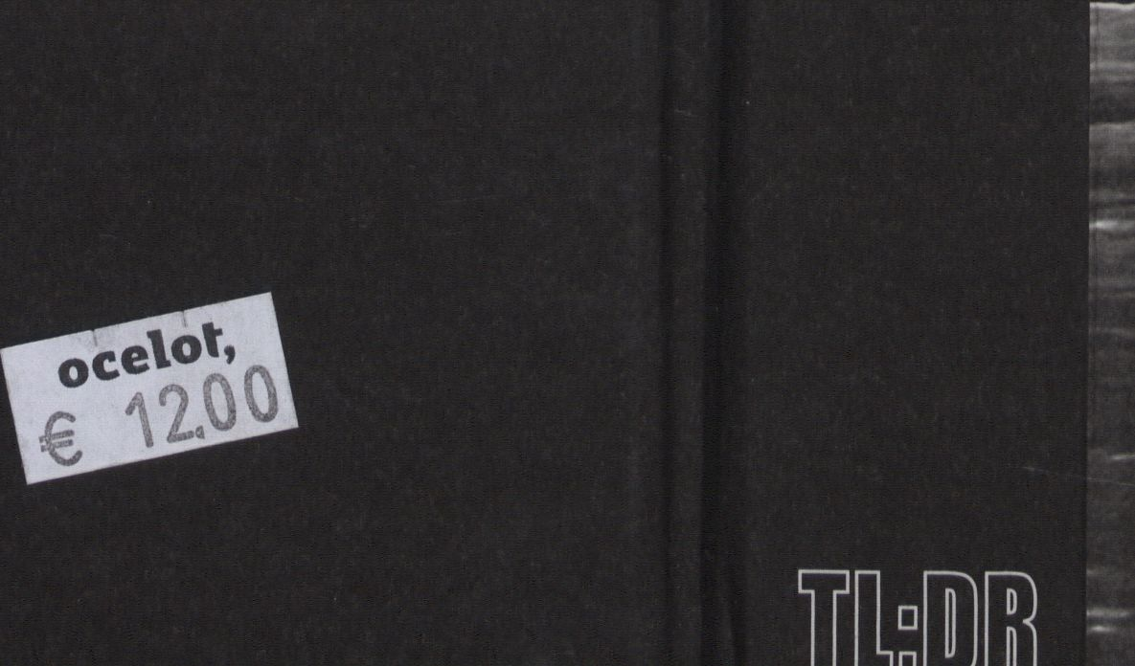
http://www.transmediale.de

Director will attend screening and Q&A.
Director will attend screening and Q&A.
Director will attend screening and Q&A.
Piano accompaniment: Peter Gotthardt
Director will attend screening and Q&A.
Director will attend screening and Q&A.
Director will attend screening and Q&A.
URL: http://amy-alexander.com/projects/ artisticactivist-software/scream.html

